Sertifikācijas specifikācijas un norādījumi attiecībā uz lidlauka projektēšanu (CS-ADR-DSN)

6. izdevums

2022. gada 29. marts

SATURA RĀDĪTĀJS

PREAMBULA 18
SAĪSINĀJUMU SARAKSTS 37
A NODAĻA. VISPĀRĪGA INFORMĀCIJA 39
CS par ADR-DSN.A.001. punktu “Piemērojamība” 39
GM1 par ADR-DSN.A.001. punktu “Piemērojamība” 39
CS par ADR-DSN.A.002. punktu “Definīcijas” 39
GM1 par ADR-DSN.A.002. punktu “Definīcijas” 47
CS par ADR-DSN.A.005. punktu “Lidlauka kodētais apzīmējums (ARC)” 47
GM1 par ADR-DSN.A.005. punktu “Lidlauka kodētais apzīmējums (ARC)” 48
CS par ADR-DSN.A.010. punktu 49
GM1 par ADR-DSN.A.010. punktu. 49
B NODAĻA. SKREJCEĻI 50
CS par ADR-DSN.B.015. punktu “Skrejceļu skaits, izvietojums un virziens” 50
GM1 par ADR-DSN.B.015. punktu “Skrejceļu skaits, izvietojums un virziens” 50
CS par ADR-DSN.B.020. punktu “Maksimāli pieļaujamo sānvēja komponenšu izvēle” 51
GM1 par ADR-DSN.B.020. punktu “Maksimālo pieļaujamo sānvēja komponenšu izvēle” 52
CS par ADR-DSN.B.025. punktu “Izmantojamie dati” 52
GM1 par ADR-DSN.B.025. punktu “Izmantojamie dati” 52
CS par ADR-DSN.B.030. punktu “Skrejceļa slieksnis” 52
GM1 par ADR-DSN.B.030. punktu “Skrejceļa slieksnis” 52
CS par ADR-DSN.B.035. punktu “Skrejceļa garums un deklarētās distances” 53
GM1 par ADR-DSN.B.035. punktu “Skrejceļa garums un deklarētās distances” 54
CS par ADR-DSN.B.040. punktu “Skrejceļi ar skrejceļa gala bremzēšanas joslām vai šķēršļbrīvām joslām” 55
GM1 par ADR-DSN.B.040. punktu “Skrejceļi ar skrejceļa gala bremzēšanas joslām vai šķēršļbrīvām joslām” 56
CS par ADR-DSN.B.045. punktu “Skrejceļu platums” 56
GM1 par ADR-DSN.B.045. punktu “Skrejceļu platums” 56
CS par ADR-DSN.B.050. punktu “Minimālais attālums starp paralēliem neinstrumentālajiem skrejceļiem” 57
GM1 par ADR-DSN.B.050. punktu “Minimālais attālums starp paralēliem neinstrumentālajiem skrejceļiem” 57
CS par ADR-DSN.B.055. punktu “Minimālais attālums starp paralēliem instrumentālajiem skrejceļiem” 57
GM1 par ADR-DSN.B.055. punktu “Minimālais attālums starp paralēliem instrumentālajiem skrejceļiem” 58
CS par ADR-DSN.B.060. punktu “Skrejceļu garenvirziena slīpumi” 58
GM1 par ADR-DSN.B.060. punktu “Garenvirziena slīpumi uz skrejceļiem” 58
CS par ADR-DSN.B.065. punktu “Garenvirziena slīpuma maiņa uz skrejceļiem” 58
GM1 par ADR-DSN.B.065. punktu “Garenvirziena slīpuma maiņa uz skrejceļiem” 59
CS par ADR-DSN.B.070. punktu “Redzamības attālums attiecībā uz skrejceļa slīpumiem” 59
GM1 par ADR-DSN.B.070. punktu “Redzamības attālums attiecībā uz skrejceļa slīpumiem” 59
CS par ADR-DSN.B.075. punktu “Attālums starp slīpuma maiņas punktiem uz skrejceļiem” 60
GM1 par ADR-DSN.B.075. punktu “Attālums starp slīpuma maiņas punktiem uz skrejceļiem” 60
CS par ADR-DSN.B.080. punktu “Šķērsslīpumi uz skrejceļiem” 61
GM1 par ADR-DSN.B.080. punktu “Šķērsslīpumi uz skrejceļiem” 61
CS par ADR-DSN.B.085. punktu “Skrejceļa nestspēja” 61
GM1 par ADR-DSN.B.085. punktu “Skrejceļa nestspēja” 61
CS par ADR-DSN.B.090. punktu “Skrejceļu virsma” 62
GM1 par ADR-DSN.B.090. punktu “Skrejceļu virsma” 62
CS par ADR-DSN.B.095. punktu “Apgriešanās laukumi uz skrejceļa” 62
GM1 par ADR-DSN.B.095. punktu “Apgriešanās laukumi uz skrejceļa” 63
CS par ADR-DSN.B.100. punktu “Apgriešanās laukumu uz skrejceļa slīpumi” 64
GM1 par ADR-DSN.B.100. punktu “Apgriešanās laukumu uz skrejceļa slīpumi” 64
CS par ADR-DSN.B.105. punktu “Apgriešanās laukumu uz skrejceļa nestspēja” 64
GM1 par ADR-DSN.B.105. punktu “Apgriešanās laukumu uz skrejceļa nestspēja“ 64
CS par ADR-DSN.B.110. punktu “Apgriešanās laukumu uz skrejceļa virsma” 64
GM1 par ADR-DSN.B.110. punktu “Apgriešanās laukumu uz skrejceļa virsma” 64
CS par ADR-DSN.B.115. punktu “Apgriešanās laukumu uz skrejceļa sānu drošības joslu platums” 64
GM1 par ADR-DSN.B.115. punktu “Apgriešanās laukumu uz skrejceļa sānu drošības joslu platums” 64
CS par ADR-DSN.B.120. punktu “Apgriešanās laukumu uz skrejceļa sānu drošības joslu nestspēja” 65
GM1 par ADR-DSN.B.120. punktu “Apgriešanās laukumu uz skrejceļa sānu drošības joslu nestspēja” 65
CS par ADR-DSN.B.125. punktu “Skrejceļa sānu drošības joslas” 65
GM1 par ADR-DSN.B.125. punktu “Skrejceļa sānu drošības joslas” 65
CS par ADR-DSN.B.130. punktu “Skrejceļa sānu drošības joslu slīpumi” 66
GM1 par ADR-DSN.B.130. punktu “Skrejceļa sānu drošības joslu slīpumi” 66
CS par ADR-DSN.B.135. punktu “Skrejceļa sānu drošības joslu platums” 66
GM1 par ADR-DSN.B.135. punktu “Skrejceļa sānu drošības joslu platums” 66
CS par ADR-DSN.B.140. punktu “Skrejceļa sānu drošības joslu nestspēja” 66
GM1 par ADR-DSN.B.140. punktu “Skrejceļa sānu drošības joslu nestspēja” 66
CS par ADR-DSN.B.145. punktu “Skrejceļa sānu drošības joslu virsma” 67
GM1 par ADR-DSN.B.145. punktu “Skrejceļa sānu drošības joslu virsma” 67
CS par ADR-DSN.B.150. punktu “Nodrošināmā lidjosla” 68
GM1 par ADR-DSN.B.150. punktu “Nodrošināmā lidjosla” 68
CS par ADR-DSN.B.155. punktu “Lidjoslas garums” 68
GM1 par ADR-DSN.B.155. punktu “Lidjoslas garums” 69
CS par ADR-DSN.B.160. punktu “Lidjoslas platums” 69
GM1 par ADR-DSN.B.160. punktu “Lidjoslas platums” 69
CS par ADR-DSN.B.165. punktu “Objekti uz lidjoslām” 69
GM1 par ADR-DSN.B.165. punktu “Objekti uz lidjoslām” 70
CS par ADR-DSN.B.170. punktu 70
GM1 par ADR-DSN.B.170. punktu 71
CS par ADR-DSN.B.175. punktu “Lidjoslu planēšana” 71
GM1 par ADR-DSN.B.175. punktu “Lidjoslu planēšana” 71
CS par ADR-DSN.B.180. punktu “Garenvirziena slīpumi uz lidjoslām” 72
GM1 par ADR-DSN.B.180. punktu “Garenvirziena slīpumi uz lidjoslām” 72
CS par ADR-DSN.B.185. punktu “Šķērsslīpumi uz lidjoslām” 72
GM1 par ADR-DSN.B.185. punktu “Šķērsslīpumi uz lidjoslām” 73
CS par ADR-DSN.B.190. punktu “Lidjoslu nestspēja” 73
GM1 par ADR-DSN.B.190. punktu “Lidjoslu nestspēja” 73
CS par ADR-DSN.B.191. punktu “Kustības zonas un tai pieguļošo zonu drenāžas īpašības” 73
GM1 par ADR-DSN.B.191. punktu “Kustības zonas un tai pieguļošo zonu drenāžas īpašības” 74
CS par ADR-DSN.B.195. punktu “Šķēršļbrīvas joslas” 76
GM1 par ADR-DSN.B.195. punktu “Šķēršļbrīvas joslas” 76
CS par ADR-DSN.B.200. punktu “Skrejceļa gala bremzēšanas joslas” 78
GM1 par ADR-DSN.B.200. punktu “Skrejceļa gala bremzēšanas joslas” 79
CS par ADR-DSN.B.205. punktu “Radioaltimetra darbības zona” 79
GM1 par ADR-DSN.B.205. punktu “Radioaltimetra darbības zona” 79
C NODAĻA. SKREJCEĻA GALA DROŠĪBAS ZONA 81
CS par ADR-DSN.C.210. punktu “Skrejceļa gala drošības zonas (RESA)” 81
GM1 par ADR-DSN.C.210. punktu “Skrejceļa gala drošības zonas (RESA)” 81
CS par ADR-DSN.C.215. punktu “Skrejceļa gala drošības zonu izmēri” 84
GM1 par ADR-DSN.C.215. punktu “Skrejceļa gala drošības zonu izmēri” 85
CS par ADR-DSN.C.220. punktu “Objekti skrejceļa gala drošības zonās” 85
GM1 par ADR-DSN.C.220. punktu “Objekti skrejceļa gala drošības zonās” 85
CS par ADR-DSN.C.225. punktu “Skrejceļa gala drošības zonu tīrīšana un planēšana” 85
GM1 par ADR-DSN.C.225. punktu “Skrejceļa gala drošības zonu tīrīšana un planēšana” 85
CS par ADR-DSN.C.230. punktu “Slīpumi skrejceļa gala drošības zonās” 86
GM1 par ADR-DSN.C.230. punktu “Slīpumi skrejceļa gala drošības zonās” 86
CS par ADR-DSN.C.235. punktu “Skrejceļa gala drošības zonu nestspēja” 86
GM1 par ADR-DSN.C.235. punktu “Skrejceļa gala drošības zonu nestspēja” 86
CS par ADR-DSN.C.236. punktu “Tehnoloģisko materiālu apturēšanas sistēma (EMAS)” 86
GM1 par ADR-DSN.C.236. punktu “Tehnoloģisko materiālu apturēšanas sistēma (EMAS)” 88
D NODAĻA. MANEVRĒŠANAS CEĻI 92
CS par ADR-DSN.D.240. punktu “Vispārīga informācija par manevrēšanas ceļiem” 92
GM1 par ADR-DSN.D.240. punktu “Vispārīga informācija par manevrēšanas ceļiem” 92
CS par ADR-DSN.D.245. punktu “Manevrēšanas ceļu platums” 95
GM1 par ADR-DSN.D.245. punktu “Manevrēšanas ceļu platums” 95
CS par ADR-DSN.D.250. punktu “Manevrēšanas ceļu pagriezieni” 95
GM1 par ADR-DSN.D.250. punktu “Manevrēšanas ceļu pagriezieni” 95
CS par ADR-DSN.D.255. punktu “Manevrēšanas ceļu savienojumi un krustojumi” 96
GM1 par ADR-DSN.D.255. punktu “Manevrēšanas ceļu savienojumi un krustojumi” 96
CS par ADR-DSN.D.260. punktu “Manevrēšanas ceļa minimālais atdalošais attālums” 97
GM1 par ADR-DSN.D.260. punktu “Manevrēšanas ceļa minimālais atdalošais attālums” 99
CS par ADR-DSN.D.265. punktu “Garenvirziena slīpumi uz manevrēšanas ceļiem” 99
GM1 par ADR-DSN.D.265. punktu “Garenvirziena slīpumi uz manevrēšanas ceļiem” 99
CS par ADR-DSN.D.270. punktu “Garenvirziena slīpuma maiņa uz manevrēšanas ceļiem” 99
GM1 par ADR-DSN.D.270. punktu “Garenvirziena slīpuma maiņa uz manevrēšanas ceļiem” 100
CS par ADR-DSN.D.275. punktu “Redzamības attālums uz manevrēšanas ceļiem” 100
GM1 par ADR-DSN.D.275. punktu “Redzamības attālums uz manevrēšanas ceļiem” 100
CS par ADR-DSN.D.280. punktu “Šķērsslīpumi uz manevrēšanas ceļiem” 100
GM1 par ADR-DSN.D.280. punktu “Šķērsslīpumi uz manevrēšanas ceļiem” 100
CS par ADR-DSN.D.285. punktu “Manevrēšanas ceļu nestspēja” 100
CS par ADR-DSN.D.290. punktu “Manevrēšanas ceļu virsma” 101
GM1 par ADR-DSN.D.290. punktu “Manevrēšanas ceļu virsma” 101
CS par ADR-DSN.D.295. punktu “Ātras nobraukšanas” manevrēšanas ceļi 101
GM1 par ADR-DSN.D.295. punktu “Ātras nobraukšanas manevrēšanas ceļi” 102
CS par ADR-DSN.D.300. punktu “Manevrēšanas ceļi uz tiltiem” 102
GM1 par ADR-DSN.D.300. punktu “Manevrēšanas ceļi uz tiltiem” 103
CS par ADR-DSN.D.305. punktu “Manevrēšanas ceļa sānu drošības joslas” 103
GM1 par ADR-DSN.D.305. punktu “Manevrēšanas ceļa sānu drošības joslas” 103
CS par ADR-DSN.D.310. punktu “Manevrēšanas josla” 103
GM1 par ADR-DSN.D.310. punktu “Manevrēšanas josla” 103
CS par ADR-DSN.D.315. punktu “Manevrēšanas joslu platums” 104
GM1 par ADR-DSN.D.315. punktu “Manevrēšanas joslu platums” 104
CS par ADR-DSN.D.320. punktu “Objekti uz manevrēšanas joslām” 104
GM1 par ADR-DSN.D.320. punktu “Objekti uz manevrēšanas joslām” 104
CS par ADR-DSN.D.325. punktu “Manevrēšanas joslu planēšana” 104
GM1 par ADR-DSN.D.325. punktu “Manevrēšanas joslu planēšana” 105
CS par ADR-DSN.D.330. punktu “Slīpumi uz manevrēšanas joslām” 105
GM1 par ADR-DSN.D.330. punktu “Slīpumi uz manevrēšanas joslām” 105
CS par ADR-DSN.D.335. punktu “Gaidīšanas laukumi, skrejceļa gaidīšanas vietas, gaidīšanas vietas manevrēšanas starpposmā un gaidīšanas vietas uz ceļa” 105
GM1 par ADR-DSN.D.335. punktu “Gaidīšanas laukumi, skrejceļa gaidīšanas vietas, gaidīšanas vietas manevrēšanas starpposmā un gaidīšanas vietas uz ceļa” 106
CS par ADR-DSN.D.340. punktu “Gaidīšanas laukumu, skrejceļa gaidīšanas vietu, gaidīšanas vietu manevrēšanas starpposmā un gaidīšanas vietu uz ceļa novietojums” 106
GM1 par ADR-DSN.D.340. punktu “Gaidīšanas laukumu, skrejceļa gaidīšanas vietu, gaidīšanas vietu manevrēšanas starpposmā un gaidīšanas vietu uz ceļa novietojums” 108
E NODAĻA. PERONI 110
CS par ADR-DSN.E.345. punktu “Vispārīga informācija” 110
GM1 par ADR-DSN.E.345. punktu “Vispārīga informācija” 110
CS par ADR-DSN.E.350. punktu “Peronu izmēri” 110
GM1 par ADR-DSN.E.350. punktu “Peronu izmēri” 110
CS par ADR-DSN.E.355. punktu “Peronu nestspēja” 110
GM1 par ADR-DSN.E.355. punktu “Peronu nestspēja” 111
CS par ADR-DSN.E.360. punktu “Peronu slīpumi” 111
GM1 par ADR-DSN.E.360. punktu “Peronu slīpumi” 111
CS par ADR-DSN.E.365. punktu “Attālumi gaisa kuģu stāvvietās” 112
GM1 par ADR-DSN.E.365. punktu “Attālumi gaisa kuģu stāvvietās” 112
F NODAĻA. IZOLĒTA GAISA KUĢA STĀVVIETA 114
CS par ADR-DSN.F.370. punktu “Izolēta gaisa kuģa stāvvieta” 114
GM1 par ADR-DSN.F.370. punktu “Izolēta gaisa kuģa stāvvieta” 114
G NODAĻA. ATLEDOŠANAS/PRETAPLEDOŠANAS APSTRĀDES ZONAS 115
CS par ADR-DSN.G.375. punktu “Vispārīga informācija” 115
GM1 par ADR-DSN.G.375. punktu “Vispārīga informācija” 115
CS par ADR-DSN.G.380. punktu “Novietojums” 115
GM1 par ADR-DSN.G.380. punktu “Novietojums” 115
CS par ADR-DSN.G.385. punktu “Atledošanas/pretapledošanas apstrādes laukumu izmēri” 116
GM1 par ADR-DSN.G.385. punktu “Atledošanas/pretapledošanas apstrādes laukumu izmēri” 116
CS par ADR-DSN.G.390. punktu “Atledošanas/pretapledošanas apstrādes laukumu slīpumi” 116
GM1 par ADR-DSN.G.390. punktu “Atledošanas/pretapledošanas apstrādes laukumu slīpumi” 117
CS par ADR-DSN.G.395. punktu “Atledošanas/pretapledošanas apstrādes laukumu nestspēja” 117
GM1 par ADR-DSN.G.395. punktu “Atledošanas/pretapledošanas apstrādes laukumu nestspēja” 117
CS par ADR-DSN.G.400. punktu “Attālumi uz atledošanas/pretapledošanas apstrādes laukuma” 117
GM1 par ADR-DSN.G.400. punktu “Attālumi uz atledošanas/pretapledošanas apstrādes laukuma” 118
H NODAĻA. ŠĶĒRŠĻU IEROBEŽOŠANAS VIRSMAS 119
CS par ADR-DSN.H.405. punktu “Piemērojamība” 119
GM1 par ADR-DSN.H.405. punktu “Piemērojamība” 119
CS par ADR-DSN.H.410. punktu “Ārējā horizontālā virsma” 120
GM1 par ADR-DSN.H.410. punktu “Ārējā horizontālā virsma” 120
CS par ADR-DSN.H.415. punktu “Koniskā virsma” 121
GM1 par ADR-DSN.H.415. punktu “Koniskā virsma” 122
CS par ADR-DSN.H.420. punktu “Iekšējā horizontālā virsma” 122
GM1 par ADR-DSN.H.420. punktu “Iekšējā horizontālā virsma” 122
CS par ADR-DSN.H.425. punktu “Pieejas virsma” 123
GM1 par ADR-DSN.H.425. punktu “Pieejas virsma” 124
CS par ADR-DSN.H.430. punktu “Pārejas virsma” 124
GM1 par ADR-DSN.H.430. punktu “Pārejas virsma” 126
CS par ADR-DSN.H.435. punktu “Augstuma uzņemšanas virsma” 126
GM1 par ADR-DSN.H.435. punktu “Augstuma uzņemšanas virsma” 127
CS par ADR-DSN.H.440. punktu “Augstuma uzņemšanas virsma ar virziena maiņu” 127
GM1 par ADR-DSN.H.440. punktu “Augstuma uzņemšanas virsma ar virziena maiņu” 127
CS par ADR-DSN.H.445. punktu “Šķēršļbrīva zona (OFZ)” 127
GM1 par ADR-DSN.H.445. punktu “Šķēršļbrīva zona (OFZ)” 127
CS par ADR-DSN.H.450. punktu “Iekšējā pieejas virsma” 128
GM1 par ADR-DSN.H.450. punktu “Iekšējā pieejas virsma” 128
CS par ADR-DSN.H.455. punktu “Iekšējā pārejas virsma” 128
GM1 par ADR-DSN.H.455. punktu “Iekšējā pārejas virsma” 128
CS par ADR-DSN.H.460. punktu “Pārtrauktas nosēšanās virsma” 129
GM1 par ADR-DSN.H.460. punktu “Pārtrauktās nosēšanās virsma” 129
J NODAĻA. ŠĶĒRŠĻU IEROBEŽOŠANAS PRASĪBAS 130
CS par ADR-DSN.J.465. punktu “Vispārīga informācija” 130
GM1 par ADR-DSN.J.465. punktu “Vispārīga informācija” 130
CS par ADR-DSN.J.470. punktu “Neinstrumentālie skrejceļi” 130
GM1 par ADR-DSN.J.470. punktu “Neinstrumentālie skrejceļi” 130
CS par ADR-DSN.J.475. punktu “Neprecīzas pieejas skrejceļi” 131
GM1 par ADR-DSN.J.475. punktu “Neprecīzas pieejas skrejceļi” 131
CS par ADR-DSN.J.480. punktu “Precīzas pieejas skrejceļi” 132
GM1 par ADR-DSN.J.480. punktu “Precīzas pieejas skrejceļi” 135
CS par ADR-DSN.J.485. punktu “Pacelšanās skrejceļi” 136
GM1 par ADR-DSN.J.485. punktu “Pacelšanās skrejceļi” 136
CS par ADR-DSN.J.486. punktu “Citi objekti” 137
GM1 par ADR-DSN.J.486. punktu “Citi objekti” 137
CS par ADR-DSN.J.487. punktu “Objekti ārpus šķēršļu ierobežošanas virsmām” 137
GM1 par ADR-DSN.J.487. punktu “Objekti ārpus šķēršļu ierobežošanas virsmām” 138
K NODAĻA. VIZUĀLIE NAVIGĀCIJAS LĪDZEKĻI (RĀDĪTĀJI UN SIGNĀLIERĪCES) 139
CS par ADR-DSN.K.490. punktu “Vēja virziena rādītājs” 139
GM1 par ADR-DSN.K.490. punktu “Vēja virziena rādītājs” 139
CS par ADR-DSN.K.495. punktu “Nosēšanās virziena rādītājs” 140
GM1 par ADR-DSN.K.495. punktu “Nosēšanās virziena rādītājs” 141
CS par ADR-DSN.K.500. punktu “Signālu starmetis” 141
GM1 par ADR-DSN.K.500. punktu “Signālu starmetis” 141
CS par ADR-DSN.K.505. punktu “Signālpaneļi un signāllaukums” 141
GM1 par ADR-DSN.K.505. punktu “Signālpaneļi un signāllaukums” 141
CS par ADR-DSN.K.510. punktu “Signālu paneļu un signāllaukumu novietojums” 142
GM1 par ADR-DSN.K.510. punktu “Signālu paneļu un signāllaukumu novietojums” 142
CS par ADR-DSN.K.515. punktu “Signālu paneļu un signāllaukuma parametri” 142
GM1 par ADR-DSN.K.515. punktu “Signālpaneļu un signāllaukuma parametri” 142
L NODAĻA. VIZUĀLIE NAVIGĀCIJAS LĪDZEKĻI (MARĶIERI) 143
CS par ADR-DSN.L.520. punktu “Vispārīga informācija. Krāsa un saskatāmība” 143
GM1 par ADR-DSN.L.520. punktu “Vispārīga informācija. Krāsa un saskatāmība” 143
CS par ADR-DSN.L.525. punktu “Skrejceļa apzīmējuma marķējums” 143
GM1 par ADR-DSN.L.525. punktu “Skrejceļa apzīmējuma marķējums” 145
CS par ADR-DSN.L.530. punktu “Skrejceļa ass līnijas marķējums” 145
GM1 par ADR-DSN.L.530. punktu “Skrejceļa ass līnijas marķējums” 146
CS par ADR-DSN.L.535. punktu “Skrejceļa sliekšņa marķējums” 146
GM1 par ADR-DSN.L.535. punktu “Skrejceļa sliekšņa marķējums” 147
CS par ADR-DSN.L.540. punktu “Tēmēšanas punkta marķējums” 147
GM1 par ADR-DSN.L.540. punktu “Tēmēšanas punkta marķējums” 148
CS par ADR-DSN.L.545. punktu “Zemskares zonas marķējums” 148
GM1 par ADR-DSN.L.545. punktu “Zemskares zonas marķējums” 150
CS par ADR-DSN.L.550. punktu “Skrejceļa malu marķējuma līnijas” 151
GM1 par ADR-DSN.L.550. punktu “Skrejceļa malu marķējuma līnijas” 151
CS par ADR-DSN.L.555. punktu “Manevrēšanas ceļa ass līnijas marķējums” 152
GM1 par ADR-DSN.L.555. punktu “Manevrēšanas ceļa ass līnijas marķējums” 154
CS par ADR-DSN.L.560. punktu “Skrejceļa marķējumu pārtraukšana” 155
GM1 par ADR-DSN.L.560. punktu “Skrejceļa marķējumu pārtraukšana” 155
CS par ADR-DSN.L.565. punktu “Apgriešanās laukuma uz skrejceļa marķējums” 156
GM1 par ADR-DSN.L.565. punktu “Apgriešanās laukuma uz skrejceļa marķējums” 157
CS par ADR-DSN.L.570. punktu “Paplašināts manevrēšanas ceļa ass līnijas marķējums” 157
GM1 par ADR-DSN.L.570. punktu “Paplašināts manevrēšanas ceļa ass līnijas marķējums” 158
CS par ADR-DSN.L.575. punktu “Skrejceļa gaidīšanas vietas marķējums” 159
GM1 par ADR-DSN.L.575. punktu “Skrejceļa gaidīšanas vietas marķējums” 160
CS par ADR-DSN.L.580. punktu “Gaidīšanas vietas manevrēšanas starpposmā marķējums” 160
GM1 par ADR-DSN.L.580. punktu “Gaidīšanas vietas manevrēšanas starpposmā marķējums” 160
CS par ADR-DSN.L.585. punktu “VOR lidlauka pārbaudes punkta marķējums” 161
GM1 par ADR-DSN.L.585. punktu “VOR lidlauka pārbaudes punkta marķējums” 161
CS par ADR-DSN.L.590. punktu “Gaisa kuģu stāvvietas marķējums” 161
GM1 par ADR-DSN.L.590. punktu “Gaisa kuģa stāvvietas marķējums” 162
CS par ADR-DSN.L.595. punktu “Perona drošības līnijas” 162
GM1 par ADR-DSN.L.595. punktu “Perona drošības līnijas” 163
CS par ADR-DSN.L.597. punktu “Peronu servisa ceļa marķējums” 163
GM1 par ADR-DSN.L.597. punktu “Perona servisa ceļa marķējums” 164
CS par ADR-DSN.L.600. punktu “Gaidīšanas vietas uz ceļa marķējums” 164
GM1 par ADR-DSN.L.600. punktu “Gaidīšanas vietas uz ceļa marķējums” 165
CS par ADR-DSN.L.605. punktu “Obligātu norāžu marķējums” 165
GM1 par ADR-DSN.L.605. punktu “Obligātu norāžu marķējums” 166
CS par ADR-DSN.L.610. punktu “Informatīvais marķējums” 167
GM1 par ADR-DSN.L.610. punktu “Informatīvais marķējums” 171
M NODAĻA. VIZUĀLIE NAVIGĀCIJAS LĪDZEKĻI (UGUNIS) 173
CS par ADR-DSN.M.615. punktu “Vispārīga informācija” 173
GM1 par ADR-DSN.M.615. punktu “Vispārīga informācija” 174
CS par ADR-DSN.M.620. punktu “Aeronavigācijas bākas” 175
GM1 par ADR-DSN.M.620. punktu “Aeronavigācijas bākas” 177
CS par ADR-DSN.M.625. punktu “Pieejas uguņu sistēmas” 177
GM1 par ADR-DSN.M.625. punktu “Pieejas uguņu sistēmas” 177
CS par ADR-DSN.M.626. punktu “Vienkāršotās pieejas uguņu sistēmas” 183
GM1 par ADR-DSN.M.626. punktu “Vienkāršotās pieejas uguņu sistēmas” 185
CS par ADR-DSN.M.630. punktu “I kategorijas precīzas pieejas uguņu sistēma” 185
GM1 par ADR-DSN.M.630. punktu “I kategorijas precīzas pieejas uguņu sistēma” 187
CS par ADR-DSN.M.635. punktu “II un III kategorijas precīzas pieejas uguņu sistēma” 188
GM1 par ADR-DSN.M.635. punktu “II un III kategorijas precīzas pieejas uguņu sistēma” 193
CS par ADR-DSN.M.640. punktu “Vizuālās glisādes indikācijas sistēmas” 193
GM1 par ADR-DSN.M.640. punktu “Vizuālās glisādes indikācijas sistēmas” 193
CS par ADR-DSN.M.645. punktu “Precīzās pieejas trajektorijas indikators un vienkāršotais precīzās pieejas trajektorijas indikators (PAPI un APAPI)” 194
GM1 par ADR-DSN.M.645. punktu “Precīzās pieejas trajektorijas indikators un vienkāršotais precīzās pieejas trajektorijas indikators (PAPI un APAPI)” 197
CS par ADR-DSN.M.650. punktu “Glisāde un uguņu ierīču pacēluma iestatīšana PAPI un APAPI sistēmām” 197
GM1 par ADR-DSN.M.650. punktu “Glisāde un uguņu ierīču pacēluma iestatīšana PAPI un APAPI uguņu sistēmām” 199
CS par ADR-DSN.M.655. punktu “No šķēršļiem aizsargājama virsma PAPI un APAPI sistēmām” 199
GM1 par ADR-DSN.M.655. punktu “No šķēršļiem aizsargājama virsma PAPI un APAPI sistēmām” 201
CS par ADR-DSN.M.660. punktu “Lidojuma pa riņķi vadības ugunis” 201
GM1 par ADR-DSN.M.660. punktu “Lidojuma pa riņķi vadības ugunis” 202
CS par ADR-DSN.M.665. punktu “Skrejceļa pieejas uguņu sistēmas” 202
GM1 par ADR-DSN.M.665. punktu “Skrejceļa pieejas uguņu sistēmas” 203
CS par ADR-DSN.M.670. punktu “Skrejceļa sliekšņa apzīmējuma ugunis” 203
GM1 par ADR-DSN.M.670. punktu “Skrejceļa sliekšņa apzīmējuma ugunis” 203
CS par ADR-DSN.M.675. punktu “Skrejceļa malu ugunis” 203
GM1 par ADR-DSN.M.675. punktu “Skrejceļa malu ugunis” 205
CS par ADR-DSN.M.680. punktu “Skrejceļa sliekšņa un flangu horizontu ugunis” 205
GM1 par ADR-DSN.M.680. punktu “Skrejceļa sliekšņa un flangu horizontu ugunis” 206
CS par ADR-DSN.M.685. punktu “Skrejceļa gala ugunis” 206
GM1 par ADR-DSN.M.685. punktu “Skrejceļa gala ugunis” 209
CS par ADR-DSN.M.690. punktu “Skrejceļa ass līnijas ugunis” 210
GM1 par ADR-DSN.M.690. punktu “Skrejceļa ass līnijas ugunis” 211
CS par ADR-DSN.M.695. punktu “Skrejceļa zemskares zonas ugunis” 211
GM1 par ADR-DSN.M.695. punktu “Skrejceļa zemskares zonas ugunis” 211
CS par ADR-DSN.M.696. punktu “Vienkāršās zemskares zonas ugunis” 212
GM1 par ADR-DSN.M.696. punktu “Vienkāršās zemskares zonas ugunis” 213
CS par ADR-DSN.M.700. punktu “Ātras nobraukšanas manevrēšanas ceļa indikatora ugunis (RETIL)” 213
GM1 par ADR-DSN.M.700. punktu “Ātras nobraukšanas manevrēšanas ceļa indikatora ugunis (RETIL)” 214
CS par ADR-DSN.M.705. punktu “Skrejceļa gala bremzēšanas joslas ugunis” 215
GM1 par ADR-DSN.M.705. punktu “Skrejceļa gala bremzēšanas joslas ugunis” 216
CS par ADR-DSN.M.706. punktu “Skrejceļa stāvokļa ugunis (RWSL)” 216
GM1 par ADR-DSN.M.706. punktu “Skrejceļa stāvokļa ugunis (RWSL)” 217
CS par ADR-DSN.M.710. punktu “Manevrēšanas ceļa ass līnijas ugunis” 217
GM1 par ADR-DSN.M.710. punktu “Manevrēšanas ceļa ass līnijas ugunis” 219
CS par ADR-DSN.M.715. punktu “Manevrēšanas ceļa ass līnijas ugunis uz manevrēšanas ceļiem, skrejceļiem, ātras nobraukšanas manevrēšanas ceļiem vai citiem nobraukšanas manevrēšanas ceļiem” 219
GM1 par ADR-DSN.M.715. punktu “Manevrēšanas ceļa ass līnijas ugunis uz manevrēšanas ceļiem, skrejceļiem, ātras nobraukšanas manevrēšanas ceļiem vai citiem nobraukšanas manevrēšanas ceļiem” 223
CS par ADR-DSN.M.720. punktu “Manevrēšanas ceļa malu ugunis” 223
GM1 par ADR-DSN.M.720. punktu “Manevrēšanas ceļa malu ugunis” 224
CS par ADR-DSN.M.725. punktu “Apgriešanās laukuma uz skrejceļa ugunis” 224
GM1 par ADR-DSN.M.725. punktu “Apgriešanās laukuma uz skrejceļa ugunis” 224
CS par ADR-DSN.M.730. punktu ““STOP” līnijas ugunis” 224
GM1 par ADR-DSN.M.730. punktu ““STOP” līnijas ugunis” 226
CS par ADR-DSN.M.735. punktu “Gaidīšanas vietas manevrēšanas starpposmā ugunis” 226
GM1 par ADR-DSN.M.735. punktu “Gaidīšanas vietas manevrēšanas starpposmā ugunis” 227
CS par ADR-DSN.M.740. punktu “Atledošanas/pretapledošanas apstrādes zonas izejas ugunis” 227
GM1 par ADR-DSN.M.740. punktu “Atledošanas/pretapledošanas apstrādes zonas izejas ugunis” 228
CS par ADR-DSN.M.745. punktu “Skrejceļa aizsargugunis” 228
GM1 par ADR-DSN.M.745. punktu “Skrejceļa aizsargugunis” 230
CS par ADR-DSN.M.750. punktu “Perona apgaismošana ar starmešiem” 230
GM1 par ADR-DSN.M.750. punktu “Perona apgaismošana ar starmešiem” 231
CS par ADR-DSN.M.755. punktu “Vizuālā savienošanas vadības sistēma” 231
GM1 par ADR-DSN.M.755. punktu “Vizuālā savienošanas vadības sistēma” 232
CS par ADR-DSN.M.760. punktu “Uzlabotā vizuālā savienošanas vadības sistēma” 232
GM1 par ADR-DSN.M.760. punktu “Uzlabotā vizuālā savienošanas vadības sistēma” 234
CS par ADR-DSN.M.765. punktu “Gaisa kuģa stāvvietas manevrēšanas vadības ugunis” 234
GM1 par ADR-DSN.M.765. punktu “Gaisa kuģa stāvvietas manevrēšanas vadības ugunis” 235
CS par ADR-DSN.M.770. punktu “Gaidīšanas vietas uz ceļa ugunis” 235
GM1 par ADR-DSN.M.770. punktu “Gaidīšanas vietas uz ceļa ugunis” 235
CS par ADR-DSN.M.771. punktu “Iebraukšanas aizlieguma līnijas ugunis” 236
GM1 par ADR-DSN.M.771. punktu “Iebraukšanas aizlieguma līnijas ugunis” 236
N NODAĻA. VIZUĀLIE LĪDZEKĻI NAVIGĀCIJAI (ZĪMES) 238
CS par ADR-DSN.N.775. punktu “Vispārīga informācija” 238
GM1 par ADR-DSN.N.775. punktu “Vispārīga informācija” 251
CS par ADR-DSN.N.780. punktu “Obligātu norāžu zīmes” 251
GM1 par ADR-DSN.N.780. punktu “Obligātu norāžu zīmes” 254
CS par ADR-DSN.N.785. punktu “Informatīvās zīmes” 254
GM1 par ADR-DSN.N.785. punktu “Informatīvās zīmes” 258
CS par ADR-DSN.N.790. punktu “VOR lidlauka pārbaudes punkta zīme” 258
GM1 par ADR-DSN.N.790. punktu “VOR lidlauka pārbaudes punkta zīme” 259
CS par ADR-DSN.N.795. punktu “Gaisa kuģa stāvvietas zīmes” 259
GM1 par ADR-DSN.N.795. punktu “Gaisa kuģa stāvvietas zīmes” 259
CS par ADR-DSN.N.800. punktu “Gaidīšanas vietas uz ceļa zīme” 259
GM1 par ADR-DSN.N.800. punktu “Gaidīšanas vietas uz ceļa zīme” 260
P NODAĻA. VIZUĀLIE NAVIGĀCIJAS LĪDZEKĻI (MARĶIERI) 261
CS par ADR-DSN.P.805. punktu “Vispārīga informācija” 261
GM1 par ADR-DSN.P.805. punktu “Vispārīga informācija” 261
CS par ADR-DSN.P.810. punktu “Skrejceļa bez mākslīgā seguma malu marķieri” 261
GM1 par ADR-DSN.P.810. punktu “Skrejceļa bez mākslīgā seguma malu marķieri” 261
CS par ADR-DSN.P.815. punktu “Skrejceļa gala bremzēšanas joslas malu marķieri” 261
GM1 par ADR-DSN.P.815. punktu “Skrejceļa gala bremzēšanas joslas malu marķieri” 261
CS par ADR-DSN.P.820. punktu “Malu marķieri ar sniegu klātiem skrejceļiem” 261
GM1 par ADR-DSN.P.820. punktu “Malu marķieri ar sniegu klātiem skrejceļiem” 262
CS par ADR-DSN.P.825. punktu “Manevrēšanas ceļa malu marķieri” 262
GM1 par ADR-DSN.P.825. punktu “Manevrēšanas ceļa malu marķieri” 262
CS par ADR-DSN.P.830. punktu “Manevrēšanas ceļa ass līnijas marķieri” 263
GM1 par ADR-DSN.P.830. punktu “Manevrēšanas ceļa ass līnijas marķieri” 264
CS par ADR-DSN.P.835. punktu “Ar mākslīgo segumu nepārklāta manevrēšanas ceļa malu marķieri” 264
GM1 par ADR-DSN.P.835. punktu “Ar mākslīgo segumu nepārklāta manevrēšanas ceļa malu marķieri” 264
Q NODAĻA. ŠĶĒRŠĻU APZĪMĒŠANAS VIZUĀLIE LĪDZEKĻI 265
CS par ADR-DSN.Q.840. punktu “Marķējami un/vai apgaismojami objekti šķēršļu ierobežošanas virsmu sānu robežās” 265
GM1 par ADR-DSN.Q.840. punktu “Marķējami un/vai apgaismojami objekti šķēršļu ierobežošanas virsmu sānu robežās” 266
CS par ADR-DSN.Q.841. punktu “Marķējami un/vai apgaismojami objekti ārpus šķēršļu ierobežošanas virsmu sānu robežām” 266
GM1 par ADR-DSN.Q.841. punktu “Marķējami un/vai apgaismojami objekti ārpus šķēršļu ierobežošanas virsmu sānu robežām” 267
CS par ADR-DSN.Q.845. punktu “Nekustīgu objektu marķēšana” 267
GM1 par ADR-DSN.Q.845. punktu “Nekustīgu objektu marķēšana” 269
CS par ADR-DSN.Q.846. punktu “Nekustīgu objektu apgaismošana” 270
GM1 par ADR-DSN.Q.846. punktu “Nekustīgu objektu apgaismošana” 271
CS par ADR-DSN.Q.847. punktu “Tādu nekustīgu objektu apgaismošana, kuru augstums virs zemes līmeņa ir mazāks par 45 m” 278
GM1 par ADR-DSN.Q.847. punktu “Tādu nekustīgu objektu apgaismošana, kuru augstums virs zemes līmeņa ir mazāks par 45 m” 279
CS par ADR-DSN.Q.848. punktu “Tādu nekustīgu objektu apgaismošana, kuru augstums virs zemes līmeņa nav mazāks par 45 m un nav lielāks par 150 m” 279
GM1 par ADR-DSN.Q.848. punktu “Tādu nekustīgu objektu apgaismošana, kuru augstums virs zemes līmeņa nav mazāks par 45 m un nav lielāks par 150 m” 279
CS par ADR-DSN.Q.849. punktu “Tādu nekustīgu objektu apgaismošana, kuru augstums virs zemes līmeņa ir vismaz 150 m” 280
GM1 par ADR-DSN.Q.849. punktu “Tādu nekustīgu objektu apgaismošana, kuru augstums virs zemes līmeņa ir vismaz 150 m” 280
CS par ADR-DSN.Q.850. punktu 280
GM1 par ADR-DSN.Q.850. punktu 280
CS par ADR-DSN.Q.851. punktu “Vējģeneratoru marķēšana un apgaismošana” 281
GM1 par ADR-DSN.Q.851. punktu “Vējģeneratoru marķēšana un apgaismošana” 281
CS par ADR-DSN.Q.852. punktu “Gaisa vadu, kabeļu, balsta torņu u. c. marķēšana un apgaismošana” 282
GM1 par ADR-DSN.Q.852. punktu “Gaisa vadu, kabeļu, balsta torņu u. c. marķēšana un apgaismošana” 288
R NODAĻA. VIZUĀLIE LĪDZEKĻI IEROBEŽOTAS IZMANTOŠANAS ZONU APZĪMĒŠANAI 289
CS par ADR-DSN.R.855. punktu “Slēgti skrejceļi un manevrēšanas ceļi vai to daļas” 289
GM1 par ADR-DSN.R.855. punktu “Slēgti skrejceļi un manevrēšanas ceļi vai to daļas” 290
CS par ADR-DSN.R.860. punktu “Bezslodzes virsmas” 290
GM1 par ADR-DSN.R.860. punktu “Bezslodzes virsmas” 290
CS par ADR-DSN.R.865. punktu “Pirmssliekšņa zona” 291
GM1 par ADR-DSN.R.865. punktu “Pirmssliekšņa zona” 292
CS par ADR-DSN.R.870. punktu “Neizmantojamas zonas” 292
GM1 par ADR-DSN.R.870. punktu “Neizmantojamas zonas” 292
S NODAĻA. ELEKTROSISTĒMAS 294
CS par ADR-DSN.S.875. punktu “Elektroapgādes sistēmas aeronavigācijas aprīkojumam” 294
GM1 par ADR-DSN.S.875. punktu “Elektroapgādes sistēmas aeronavigācijas aprīkojumam” 294
CS par ADR-DSN.S.880. punktu “Elektroapgādes sistēmas” 295
GM1 par ADR-DSN.S.880. punktu “Elektroapgāde” 296
CS par ADR-DSN.S.885. punktu “Sistēmas uzbūve” 297
GM1 par ADR-DSN.S.885. punktu “Sistēmas uzbūve” 297
CS par ADR-DSN.S.890. punktu “Uzraudzība” 297
GM1 par ADR-DSN.S.890. punktu “Uzraudzība” 298
CS par ADR-DSN.S.895. punktu 298
GM1 par ADR-DSN.S.895. punktu 298
T NODAĻA. LIDLAUKA EKSPLUATĀCIJAS DIENESTI, APRĪKOJUMS UN IERĪCES 299
CS par ADR-DSN.T.900. punktu “Ārkārtas piekļuves un servisa ceļi” 299
GM1 par ADR-DSN.T.900. punktu “Ārkārtas piekļuves un servisa ceļi” 299
CS par ADR-DSN.T.905. punktu “Ugunsdzēsēju depo” 300
GM1 par ADR-DSN.T.905. punktu “Ugunsdzēsēju depo” 300
CS par ADR-DSN.T.910. punktu “Aprīkojuma trausluma prasības” 300
GM1 par ADR-DSN.T.910. punktu “Aprīkojuma trausluma prasības” 300
CS par ADR-DSN.T.915. punktu “Aprīkojuma un iekārtu izvietojums ekspluatācijas zonās” 301
GM1 par ADR-DSN.T.915. punktu “Aprīkojuma un iekārtu izvietojums ekspluatācijas zonās” 302
CS par ADR-DSN.T.920. punktu “Iežogojums” 303
GM1 par ADR-DSN.T.920. punktu “Iežogojums” 303
CS par ADR-DSN.T.921. punktu “Autonomā nesankcionētas nokļūšanas uz skrejceļa brīdināšanas sistēma (ARIWS)” 303
GM1 par ADR-DSN.T.921. punktu “Autonomā nesankcionētas nokļūšanas uz skrejceļa brīdināšanas sistēma (ARIWS)” 304
U NODAĻA. ZEMES AERONAVIGĀCIJAS UGUŅU, MARĶĒJUMU, ZĪMJU UN PANEĻU KRĀSAS 307
CS par ADR-DSN.U.925. punktu “Vispārīga informācija” 307
GM1 par ADR-DSN.U.925. punktu “Vispārīga informācija” 307
CS par ADR-DSN.U.930. punktu “Zemes aeronavigācijas uguņu krāsas” 307
GM1 par ADR-DSN.U.930. punktu “Zemes aeronavigācijas uguņu krāsas” 311
CS par ADR-DSN.U.935. punktu “Marķējumu, zīmju un paneļu krāsas” 312
GM1 par ADR-DSN.U.935. punktu “Marķējumu, zīmju un paneļu krāsas” 318
CS par ADR-DSN.U.940. punktu “Zemes aeronavigācijas uguņu raksturojumi” 318
GM1 par ADR-DSN.U.940. punktu “Zemes aeronavigācijas uguņu raksturojumi” 338

PREAMBULA

CS-ADR-DSN 6. izdevums Stāšanās spēkā: skat. Lēmumu 2022/006/R

Turpmāk sniegts to punktu saraksts, kas tiek grozīti ar šo grozījumu.

CS par ADR-DSN.A.002. punktu | Definīcijas | Grozīts (NPA 2020-10)
GM1 par ADR-DSN.A.002. punktu | Definīcijas | Grozīts (NPA 2020-10)
GM1 par ADR-DSN.A.005. punktu | Lidlauka kodētais apzīmējums (ARC) | Grozīts (NPA 2020-10)
GM1 par ADR-DSN.B.070. punktu | Redzamības attālums attiecībā uz skrejceļa slīpumiem | Grozīts (NPA 2020-10)
GM1 par ADR-DSN.B.085. punktu | Skrejceļa nestspēja | Grozīts (NPA 2020-10)
GM1 par ADR-DSN.B.095. punktu | Apgriešanās laukumi uz skrejceļa | Grozīts (NPA 2020-10)
CS par ADR-DSN.B.115. punktu | Apgriešanās laukumu uz skrejceļa sānu drošības joslu platums | Grozīts (NPA 2020-10)
GM1 par ADR-DSN.B.115. punktu | Apgriešanās laukumu uz skrejceļa sānu drošības joslu platums | Grozīts (NPA 2020-10)
CS par ADR-DSN.B.125. punktu | Skrejceļa sānu drošības joslas | Grozīts (NPA 2020-10)
GM1 par ADR-DSN.B.150. punktu | Nodrošināmā lidjosla | Grozīts (NPA 2020-10)
GM1 par ADR-DSN.B.165. punktu | Objekti uz lidjoslām | Grozīts (NPA 2020-10)
GM1 par ADR-DSN.B.175. punktu | Lidjoslu planēšana | Grozīts (NPA 2020-10)
CS par ADR-DSN.B.200. punktu | Skrejceļa gala bremzēšanas joslas | Grozīts (NPA 2020-10)
GM1 par ADR-DSN.B.200. punktu | Skrejceļa gala bremzēšanas joslas | Grozīts (NPA 2020-10)
GM1 par ADR-DSN.C.210. punktu | Skrejceļa gala drošības zonas (RESA) | Grozīts (NPA 2020-10)
CS par ADR-DSN.C.236. punktu | Tehnoloģisko materiālu apturēšanas sistēma (EMAS) | Jauns (NPA 2020-10)
GM1 par ADR-DSN.C.236. punktu | Tehnoloģisko materiālu apturēšanas sistēma (EMAS) | Jauns (NPA 2020-10)
GM1 par ADR-DSN.D.240. punktu | Vispārīga informācija par manevrēšanas ceļiem | Grozīts (NPA 2020-10)
GM1 par ADR-DSN.D.285. punktu | Manevrēšanas ceļu nestspēja | Grozīts (NPA 2020-10)
CS par ADR-DSN.D.340. punktu | Gaidīšanas laukumu, skrejceļa gaidīšanas vietu, gaidīšanas vietu manevrēšanas starpposmā un gaidīšanas vietu uz ceļa novietojums | Grozīts (NPA 2020-10)
GM1 par ADR-DSN.D.340. punktu | Gaidīšanas laukumu, skrejceļa gaidīšanas vietu, gaidīšanas vietu manevrēšanas starpposmā un gaidīšanas vietu uz ceļa novietojums | Grozīts (NPA 2020-10)
GM1 par ADR-DSN.E.355. punktu | Peronu nestspēja | Redakcionālas izmaiņas
GM1 par ADR-DSN.E.360. punktu | Peronu slīpumi | Grozīts (NPA 2020-10)
CS par ADR-DSN.G.380. punktu | Novietojums | Grozīts (NPA 2020-10)
GM1 par ADR-DSN.G.380. punktu | Novietojums | Grozīts (NPA 2020-10)
GM1 par ADR-DSN.G.400. punktu | Attālumi uz atledošanas/pretapledošanas apstrādes laukuma | Grozīts (NPA 2020-10)
CS par ADR-DSN.L.555. punktu | Manevrēšanas ceļa ass līnijas marķējums | Grozīts (NPA 2020-10)
CS par ADR-DSN.L.570. punktu | Paplašināts manevrēšanas ceļa ass līnijas marķējums | Grozīts (NPA 2020-10)
CS par ADR-DSN.L.605. punktu | Obligātu norāžu marķējums | Redakcionālas izmaiņas
CS par ADR-DSN.L.610. punktu | Informatīvais marķējums | Grozīts (NPA 2020-10)
CS par ADR-DSN.M.650. punktu | Glisāde un uguņu ierīču pacēluma iestatīšana PAPI un APAPI sistēmām | Grozīts (NPA 2020-10)
CS par ADR-DSN.M.655. punktu | No šķēršļiem aizsargājama virsma PAPI un APAPI sistēmām | Grozīts (NPA 2020-10)
CS par ADR-DSN.M.690. punktu | Skrejceļa ass līnijas ugunis | Redakcionālas izmaiņas
CS par ADR-DSN.M.710. punktu | Manevrēšanas ceļa ass līnijas ugunis | Grozīts (NPA 2020-10)
CS par ADR-DSN.M.715. punktu | Manevrēšanas ceļa ass līnijas ugunis uz manevrēšanas ceļiem, skrejceļiem, ātras nobraukšanas manevrēšanas ceļiem vai citiem nobraukšanas manevrēšanas ceļiem | Grozīts (NPA 2020-10)
CS par ADR-DSN.M.745. punktu | Skrejceļa aizsargugunis | Grozīts (NPA 2020-10)
GM1 par ADR-DSN.M.745. punktu | Skrejceļa aizsargugunis | Grozīts (NPA 2020-10)
CS par ADR-DSN.M.771. punktu | Iebraukšanas aizlieguma līnijas ugunis | Grozīts (NPA 2020-10)
GM1 par ADR-DSN.M.771. punktu | Iebraukšanas aizlieguma līnijas ugunis | Grozīts (NPA 2020-10)
CS par ADR-DSN.N.775. punktu | Vispārīgas prasības | Grozīts (NPA 2020-10)
GM1 par ADR-DSN.N.775. punktu | Vispārīgas prasības | Grozīts (NPA 2020-10)
CS par ADR-DSN.N.780. punktu | Obligātu norāžu zīmes | Redakcionālas izmaiņas
CS par ADR-DSN.N.785. punktu | Informatīvās zīmes | Grozīts (NPA 2020-10)
GM1 par ADR-DSN.P.825. punktu | Manevrēšanas ceļa malu marķieri | Grozīts (NPA 2020-10)
GM1 par ADR-DSN.Q.840. punktu | Marķējami un/vai apgaismojami objekti šķēršļu ierobežošanas virsmu sānu robežās | Grozīts (NPA 2020-10)
CS par ADR-DSN.Q.845. punktu | Nekustīgu objektu marķēšana | Grozīts (NPA 2020-10)
CS par ADR-DSN.Q.852. punktu | Gaisa vadu, kabeļu, balsta torņu u. c. marķēšana un apgaismošana | Grozīts (NPA 2020-10)
CS par ADR-DSN.T.915. punktu | Aprīkojuma un iekārtu izvietojums ekspluatācijas zonās | Grozīts (NPA 2020-10)
GM1 par ADR-DSN.T.915. punktu | Aprīkojuma un iekārtu izvietojums ekspluatācijas zonās | Grozīts (NPA 2020-10)
CS par ADR-DSN.U.935. punktu | Marķējumu, zīmju un paneļu krāsas | Grozīts (NPA 2020-10)

CS-ADR-DSN 5. izdevums Spēkā stāšanās: skat. Lēmumu Nr. 2021/004/R

Turpmāk sniegts to punktu saraksts, kas tiek grozīti ar šo grozījumu.

 | CS par ADR-DSN.A.001. punktu | Piemērojamība | Redakcionālas izmaiņas
 | GM1 par ADR-DSN.A.001. punktu | Piemērojamība | Redakcionālas izmaiņas
 | CS par ADR-DSN.A.002. punktu | Definīcijas | Grozīts (NPA 2018-14)
 | GM1 par ADR-DSN.B.030. punktu | Skrejceļa slieksnis | Redakcionālas izmaiņas
 | CS par ADR-DSN.B.165. punktu | Objekti uz lidjoslām | Grozīts (NPA 2018-14)
 | GM1 par ADR-DSN.D.295. punktu | Ātras nobraukšanas manevrēšanas ceļi | Redakcionālas izmaiņas
 | GM1 par ADR-DSN.H.405. punktu | Piemērojamība | Redakcionālas izmaiņas
 | CS par ADR-DSN.M.626. punktu | Vienkāršotās pieejas uguņu sistēmas | Redakcionālas izmaiņas
 | CS par ADR-DSN.M.630. punktu | I kategorijas precīzas pieejas uguņu sistēma | Grozīts (NPA 2018-14)
 | CS par ADR-DSN.M.635. punktu | II un III kategorijas precīzas pieejas uguņu sistēma | Grozīts (NPA 2018-14)
 | CS par ADR-DSN.M.690. punktu | Skrejceļa ass līnijas ugunis | Grozīts (NPA 2018-14)
 | CS par ADR-DSN.M.705. punktu | Skrejceļa gala bremzēšanas joslas ugunis | Grozīts (NPA 2018-14)
 | CS par ADR-DSN.Q.850. punktu |  | Grozīts (NPA 2018-14)
 | GM1 par ADR-DSN.Q.850. punktu |  | Grozīts (NPA 2018-14)
 | CS par ADR-DSN.R.855. punktu | Slēgti skrejceļi un manevrēšanas ceļi vai to daļas | Grozīts (NPA 2018-14)
 | GM1 par ADR-DSN.R.855. punktu | Slēgti skrejceļi un manevrēšanas ceļi vai to daļas | Grozīts (NPA 2018-14)
 | CS par ADR-DSN.S.880. punktu | Elektroapgādes sistēmas | Grozīts (NPA 2018-14)
 | CS par ADR-DSN.S.890. punktu | Uzraudzība | Grozīts (NPA 2018-14)
 | CS par ADR-DSN.S.895. punktu |  | Grozīts (NPA 2018-14)
 | GM1 par ADR-DSN.S.895. punktu |  | Grozīts (NPA 2018-14)
GM1 par ADR-DSN.T.915. punktu |  | Aprīkojuma un iekārtu izvietojums ekspluatācijas zonās | Redakcionālas izmaiņas

CS-ADR-DSN 4. izdevums Spēkā stāšanās: skat. Lēmumu Nr. 2017/021/R

Turpmāk sniegts to punktu saraksts, kas tiek grozīti ar šo grozījumu.

Saīsinājumu saraksts |  | Pievienots
CS par ADR-DSN.A.002. punktu | Definīcijas | Grozīts (NPA 2017-04)
CS par ADR-DSN.A.005. punktu | Lidlauka kodētais apzīmējums (ARC) | Grozīts (NPA 2017-04)
CS par ADR-DSN.B.045. punktu | Skrejceļu platums | Grozīts (NPA 2017-04)
CS par ADR-DSN.B.095. punktu | Apgriešanās laukumi uz skrejceļa | Grozīts (NPA 2017-04)
CS par ADR-DSN.B.125. punktu | Skrejceļa sānu drošības joslas | Grozīts (NPA 2017-04)
CS par ADR-DSN.B.135. punktu | Skrejceļa sānu drošības joslu platums | Grozīts (NPA 2017-04)
CS par ADR-DSN.B.140. punktu | Skrejceļa sānu drošības joslu nestspēja | Grozīts (NPA 2017-04)
CS par ADR-DSN.B.145. punktu | Skrejceļa sānu drošības joslu virsma | Grozīts (NPA 2017-04)
CS par ADR-DSN.B.150. punktu | Nodrošināmā lidjosla | Grozīts (NPA 2017-04)
CS par ADR-DSN.B.160. punktu | Lidjoslas platums | Grozīts (NPA 2017-04)
CS par ADR-DSN.B.175. punktu | Lidjoslas planēšana | Grozīts (NPA 2017-04)
CS par ADR-DSN.D.240. punktu | Vispārīga informācija par manevrēšanas ceļiem | Grozīts (NPA 2017-04)
CS par ADR-DSN.D.245. punktu | Manevrēšanas ceļu platums | Grozīts (NPA 2017-04)
CS par ADR-DSN.D.260. punktu | Manevrēšanas ceļa minimālais atdalošais attālums | Grozīts (NPA 2017-04)
CS par ADR-DSN.D.305. punktu | Manevrēšanas ceļa sānu drošības joslas | Grozīts (NPA 2017-04)
CS par ADR-DSN.D.325. punktu | Manevrēšanas joslu planēšana | Grozīts (NPA 2017-04)
CS par ADR-DSN.J.480. punktu | Precīzas pieejas skrejceļi | Grozīts (NPA 2017-04)
CS par ADR-DSN.L.565. punktu | Apgriešanās laukuma uz skrejceļa marķējums | Grozīts (NPA 2017-04)
CS par ADR-DSN.L.605. punktu | Obligātu norāžu marķējums | Grozīts (NPA 2017-04)
CS par ADR-DSN.L.610. punktu | Informatīvais marķējums | Grozīts (NPA 2017-04)
CS par ADR-DSN.M.630. punktu | I kategorijas precīzas pieejas uguņu sistēma | Grozīts (NPA 2017-04)
CS par ADR-DSN.M.635. punktu | II un III kategorijas precīzas pieejas uguņu sistēma | Grozīts (NPA 2017-04)
CS par ADR-DSN.M.645. punktu | Precīzas pieejas trajektorijas indikācijas sistēma un vienkāršotā precīzas pieejas trajektorijas indikācijas sistēma (PAPI un APAPI) | Grozīts (NPA 2017-04)
CS par ADR-DSN.M.655. punktu | No šķēršļiem aizsargājama virsma PAPI un APAPI sistēmām | Grozīts (NPA 2017-04)
CS par ADR-DSN.M.665. punktu | Skrejceļa pieejas uguņu sistēmas | Grozīts (NPA 2017-04)
CS par ADR-DSN.M.670. punktu | Skrejceļa sliekšņa apzīmējuma ugunis | Grozīts (NPA 2017-04)
CS par ADR-DSN.M.675. punktu | Skrejceļa malu ugunis | Grozīts (NPA 2017-04)
CS par ADR-DSN.M.680. punktu | Skrejceļa sliekšņa un flangu horizontu ugunis | Grozīts (NPA 2017-04)
CS par ADR-DSN.M.685. punktu | Skrejceļa gala ugunis | Grozīts (NPA 2017-04)
CS par ADR-DSN.M.690. punktu | Skrejceļa ass līnijas ugunis | Grozīts (NPA 2017-04)
CS par ADR-DSN.M.695. punktu | Skrejceļa zemskares zonas ugunis | Grozīts (NPA 2017-04)
CS par ADR-DSN.M.696. punktu | Vienkāršās zemskares zonas ugunis | Grozīts (NPA 2017-04)
CS par ADR-DSN.M.700. punktu | Ātras nobraukšanas manevrēšanas ceļa indikatora ugunis (RETIL) | Grozīts (NPA 2017-04)
CS par ADR-DSN.M.705. punktu | Skrejceļa gala bremzēšanas joslas ugunis | Grozīts (NPA 2017-04)
CS par ADR-DSN.M.706. punktu | Skrejceļa stāvokļa ugunis (RWSL) | Jauns (NPA 2017-04)
CS par ADR-DSN.M.710. punktu | Manevrēšanas ceļa ass līnijas ugunis | Grozīts (NPA 2017-04)
CS par ADR-DSN.M.720. punktu | Manevrēšanas ceļa malu ugunis | Grozīts (NPA 2017-04)
CS par ADR-DSN.M.725. punktu | Apgriešanās laukuma uz skrejceļa ugunis | Grozīts (NPA 2017-04)
CS par ADR-DSN.M.730. punktu | “STOP” līnijas ugunis | Grozīts (NPA 2017-04)
CS par ADR-DSN.M.735. punktu | Gaidīšanas vietas manevrēšanas starpposmā ugunis | Grozīts (NPA 2017-04)
CS par ADR-DSN.M.740. punktu | Atledošanas/pretapledošanas apstrādes zonas izejas ugunis | Grozīts (NPA 2017-04)
CS par ADR-DSN.M.745. punktu | Skrejceļa aizsargugunis | Grozīts (NPA 2017-04)
CS par ADR-DSN.M.760. punktu | Uzlabotā vizuālā savienošanas vadības sistēma | Grozīts (NPA 2017-04)
CS par ADR-DSN.M.771. punktu | Iebraukšanas aizlieguma līnijas ugunis | Grozīts (NPA 2017-04)
CS par ADR-DSN.N.775. punktu | Vispārīgas prasības | Grozīts (NPA 2017-04)
CS par ADR-DSN.N.780. punktu | Obligātu norāžu zīmes | Grozīts (NPA 2017-04)
CS par ADR-DSN.N.785. punktu | Informatīvās zīmes | Grozīts (NPA 2017-04)
CS par ADR-DSN.N.795. punktu | Gaisa kuģa stāvvietas zīmes | Grozīts (NPA 2017-04)
CS par ADR-DSN.N.800. punktu | Gaidīšanas vietas uz ceļa zīme | Grozīts (NPA 2017-04)
CS par ADR-DSN.Q.846. punktu | Nekustīgu objektu apgaismošana | Grozīts (NPA 2017-04)
CS par ADR-DSN.Q.852. punktu | Gaisa vadu, kabeļu, balsta torņu u. c. marķēšana un apgaismošana | Grozīts (NPA 2017-04)
CS par ADR-DSN.S.880. punktu | Elektroapgādes sistēmas | Grozīts (NPA 2017-04)
CS par ADR-DSN.T.921. punktu | Autonomā nesankcionētas nokļūšanas uz skrejceļa brīdināšanas sistēma (ARIWS) | Jauns (NPA 2017-04)
CS par ADR-DSN.U.925. punktu | Vispārīgas prasības | Grozīts (NPA 2017-04)
CS par ADR-DSN.U.930. punktu | Zemes aeronavigācijas uguņu krāsas | Grozīts (NPA 2017-04)
CS par ADR-DSN.U.940. punktu | Zemes aeronavigācijas uguņu raksturojumi | Grozīts (NPA 2017-04)
GM1 par ADR-DSN.A.005. punktu | Lidlauka kodētais apzīmējums (ARC) | Grozīts (NPA 2017-04)
GM1 par ADR-DSN.B.015. punktu | Skrejceļu skaits, izvietojums un virziens | Grozīts (NPA 2017-04)
GM1 par ADR-DSN.B.025. punktu | Izmantojamie dati | Grozīts (NPA 2017-04)
GM1 par ADR-DSN.B.030. punktu | Skrejceļa slieksnis | Grozīts (NPA 2017-04)
GM1 par ADR-DSN.B.045. punktu | Skrejceļu platums | Grozīts (NPA 2017-04)
GM1 par ADR-DSN.B.060. punktu | Garenvirziena slīpumi uz skrejceļiem | Grozīts (NPA 2017-04)
GM1 par ADR-DSN.B.080. punktu | Šķērsslīpumi uz skrejceļiem | Grozīts (NPA 2017-04)
GM1 par ADR-DSN.B.095. punktu | Apgriešanās laukumi uz skrejceļa | Grozīts (NPA 2017-04)
GM1 par ADR-DSN.B.125. punktu | Skrejceļa sānu drošības joslas | Grozīts (NPA 2017-04)
GM1 par ADR-DSN.B.140. punktu | Skrejceļa sānu drošības joslu nestspēja | Grozīts (NPA 2017-04)
GM1 par ADR-DSN.B.145. punktu | Skrejceļa sānu drošības joslu virsma | Grozīts (NPA 2017-04)
GM1 par ADR-DSN.B.150. punktu | Nodrošināmā lidjosla | Grozīts (NPA 2017-04)
GM1 par ADR-DSN.B.165. punktu | Objekti uz lidjoslām | Grozīts (NPA 2017-04)
GM1 par ADR-DSN.B.175. punktu | Lidjoslu planēšana | Grozīts (NPA 2017-04)
GM1 par ADR-DSN.B.185. punktu | Šķērsslīpumi uz lidjoslām | Grozīts (NPA 2017-04)
GM1 par ADR-DSN.D.240. punktu | Vispārīga informācija par manevrēšanas ceļiem | Grozīts (NPA 2017-04)
GM1 par ADR-DSN.D.245. punktu | Manevrēšanas ceļu platums | Grozīts (NPA 2017-04)
GM1 par ADR-DSN.D.260. punktu | Manevrēšanas ceļa minimālais atdalošais attālums | Grozīts (NPA 2017-04)
GM1 par ADR-DSN.D.320. punktu | Objekti uz manevrēšanas joslām | Grozīts (NPA 2017-04)
GM1 par ADR-DSN.D.325. punktu. | Manevrēšanas joslu planēšana | Grozīts (NPA 2017-04)
GM1 par ADR-DSN.D.330. punktu | Slīpumi uz manevrēšanas joslām | Grozīts (NPA 2017-04)
GM1 par ADR-DSN.E.365. punktu | Attālumi gaisa kuģu stāvvietās | Grozīts (NPA 2017-04)
GM1 par ADR-DSN.L.540. punktu | Tēmēšanas punkta marķējums | Grozīts (NPA 2017-04)
GM1 par ADR-DSN.L.560. punktu | Skrejceļa marķējumu pārtraukšana | Grozīts (NPA 2017-04)
GM1 par ADR-DSN.L.565. punktu | Apgriešanās laukuma uz skrejceļa marķējums | Grozīts (NPA 2017-04)
GM1 par ADR-DSN.L.605. punktu | Obligātu norāžu marķējums | Grozīts (NPA 2017-04)
GM1 par ADR-DSN.M.625. punktu | Pieejas uguņu sistēmas | Grozīts (NPA 2017-04)
GM1 par ADR-DSN.M.630. punktu | I kategorijas precīzas pieejas uguņu sistēma | Grozīts (NPA 2017-04)
GM1 par ADR-DSN.M.655. punktu | No šķēršļiem aizsargājama virsma PAPI un APAPI sistēmām | Grozīts (NPA 2017-04)
GM1 par ADR-DSN.M.670. punktu | Skrejceļa sliekšņa apzīmējuma ugunis | Grozīts (NPA 2017-04)
GM1 par ADR-DSN.M.690. punktu | Skrejceļa ass līnijas ugunis | Grozīts (NPA 2017-04)
GM1 par ADR-DSN.M.700. punktu | Ātras nobraukšanas manevrēšanas ceļa indikatora ugunis (RETIL) | Grozīts (NPA 2017-04)
GM1 par ADR-DSN.M.706. punktu | Skrejceļa stāvokļa ugunis (RWSL) | Jauns (NPA 2017-04)
GM1 par ADR-DSN.M.750. punktu | Perona apgaismošana ar starmešiem | Grozīts (NPA 2017-04)
GM1 par ADR-DSN.P.825. punktu | Manevrēšanas ceļa malu marķieri | Grozīts (NPA 2017-04)
GM1 par ADR-DSN.T.921. punktu | Autonomā nesankcionētas nokļūšanas uz skrejceļa brīdināšanas sistēma (ARIWS) | Jauns (NPA 2017-04)
GM1 par ADR-DSN.U.930. punktu | Zemes aeronavigācijas uguņu krāsas | Grozīts (NPA 2017-04)

CS-ADR-DSN 3. izdevums. Spēkā stāšanās: skat. Lēmumu Nr. 2016/027/R

Turpmāk sniegts to punktu saraksts, kas tiek grozīti ar šo grozījumu.

 | CS par ADR-DSN.A.002. punktu | Definīcijas | Grozīts (NPA 2016-04)
 | CS par ADR-DSN.A.005. punktu | Lidlauka kodētais apzīmējums | Grozīts (NPA 2016-04)
 | CS par ADR-DSN.B.035. punktu | Skrejceļa garums un deklarētās distances | Grozīts (NPA 2016-04)
 | CS par ADR-DSN.B.055. punktu | Minimālais attālums starp paralēliem instrumentālajiem skrejceļiem | Grozīts (NPA 2016-04)
 | CS par ADR-DSN.B.060. punktu | Skrejceļu garenvirziena slīpumi | Grozīts (NPA 2016-04)
 | CS par ADR-DSN.B.090. punktu | Skrejceļu virsma | Grozīts (NPA 2016-04)
 | CS par ADR-DSN.B.110. punktu | Apgriešanās laukumu uz skrejceļa virsma | Grozīts (NPA 2016-04)
 | CS par ADR-DSN.B.135. punktu | Skrejceļa sānu drošības joslu platums | Grozīts (NPA 2016-04)
 | CS par ADR-DSN.B.155. punktu | Lidjoslas garums | Grozīts (NPA 2016-04)
 | CS par ADR-DSN.B.165. punktu | Objekti uz lidjoslām | Grozīts (NPA 2016-04)
 | CS par ADR-DSN.B.191. punktu | Kustības zonas un tai pieguļošo zonu drenāžas īpašības | Jauns (NPA 2016-04)
 | CS par ADR-DSN.B.195. punktu | Šķēršļbrīvas joslas | Grozīts (NPA 2016-04)
 | CS par ADR-DSN.B.200. punktu | Skrejceļa gala bremzēšanas joslas | Grozīts (NPA 2016-04)
 | CS par ADR-DSN.B.205. punktu | Radioaltimetra darbības zona | Grozīts (NPA 2016-04)
 | CS par ADR-DSN.C.210. punktu | Skrejceļa gala drošības zonas (RESA) | Grozīts (NPA 2016-04)
 | CS par ADR-DSN.C.215. punktu | Skrejceļa gala drošības zonu izmēri | Grozīts (NPA 2016-04)
 | CS par ADR-DSN.C.235. punktu | Skrejceļa gala drošības zonu nestspēja | Jauns (NPA 2016-04)
 | CS par ADR-DSN.D.290. punktu | Manevrēšanas ceļu virsma | Grozīts (NPA 2016-04)
 | CS par ADR-DSN.D.315. punktu | Manevrēšanas joslu platums | Grozīts (NPA 2016-04)
 | CS par ADR-DSN.D.335. punktu | Gaidīšanas laukumi, skrejceļa gaidīšanas vietas, gaidīšanas vietas manevrēšanas starpposmā un gaidīšanas vietas uz ceļa | Grozīts (NPA 2016-04)
 | CS par ADR-DSN.D.340. punktu | Gaidīšanas laukumu, skrejceļa gaidīšanas vietu, gaidīšanas vietu manevrēšanas starpposmā un gaidīšanas vietu uz ceļa novietojums | Grozīts (NPA 2016-04)
 | CS par ADR-DSN.E.360. punktu | Peronu slīpumi | Grozīts (NPA 2016-04)
 | CS par ADR-DSN.E.365. punktu | Attālumi gaisa kuģu stāvvietās | Grozīts (NPA 2016-04)
 | CS par ADR-DSN.G.400. punktu | Attālumi uz atledošanas/pretapledošanas apstrādes laukuma | Grozīts (NPA 2016-04)
 | CS par ADR-DSN.H.420. punktu | Iekšējā horizontālā virsma | Grozīts (NPA 2016-04)
 | CS par ADR-DSN.H.445. punktu | Šķēršļbrīva zona (OFZ) | Grozīts (NPA 2016-04)
 | CS par ADR-DSN.J.470. punktu | Neinstrumentālie skrejceļi | Grozīts (NPA 2016-04)
 | CS par ADR-DSN.J.475. punktu | Neprecīzas pieejas skrejceļi | Grozīts (NPA 2016-04)
 | CS par ADR-DSN.J.480. punktu | Precīzas pieejas skrejceļi | Grozīts (NPA 2016-04)
 | CS par ADR-DSN.J.485. punktu | Pacelšanās skrejceļi | Grozīts (NPA 2016-04)
 | CS par ADR-DSN.J.486. punktu | Citi objekti (pārnumurēts CS par ADR-DSN.J.490. punktu) | Grozīts (NPA 2016-04)
 | CS par ADR-DSN.J.487. punktu | Objekti ārpus šķēršļu ierobežošanas virsmām | Jauns (NPA 2016-04)
 | CS par ADR-DSN.L.525. punktu | Skrejceļa apzīmējuma marķējums | Grozīts (NPA 2016-04)
 | CS par ADR-DSN.L.530. punktu | Skrejceļa ass līnijas marķējums | Grozīts (NPA 2016-04)
 | CS par ADR-DSN.L.535. punktu | Skrejceļa sliekšņa marķējums | Grozīts (NPA 2016-04)
 | CS par ADR-DSN.L.545. punktu | Zemskares zonas marķējums | Grozīts (NPA 2016-04)
 | CS par ADR-DSN.L.555. punktu | Manevrēšanas ceļa ass līnijas marķējums | Grozīts (NPA 2016-04)
 | CS par ADR-DSN.L.570. punktu | Paplašināts manevrēšanas ceļa ass līnijas marķējums | Grozīts (NPA 2016-04)
 | CS par ADR-DSN.L.575. punktu | Skrejceļa gaidīšanas vietas marķējums | Grozīts (NPA 2016-04)
 | CS par ADR-DSN.L.580. punktu | Gaidīšanas vietas manevrēšanas starpposmā marķējums | Grozīts (NPA 2016-04)
 | CS par ADR-DSN.L.585. punktu | VOR lidlauka pārbaudes punkta marķējums | Grozīts (NPA 2016-04)
 | CS par ADR-DSN.L.597. punktu | Perona servisa ceļa marķējums | Jauns (NPA 2016-04)
 | CS par ADR-DSN.L.600. punktu | Gaidīšanas vietas uz ceļa marķējums | Grozīts (NPA 2016-04)
 | CS par ADR-DSN.L.605. punktu | Obligātu norāžu marķējums | Grozīts (NPA 2016-04)
 | CS par ADR-DSN.L.610. punktu | Informatīvais marķējums | Grozīts (NPA 2016-04)
 | CS par ADR-DSN.M.625. punktu | Pieejas uguņu sistēmas | Grozīts (NPA 2016-04)
 | CS par ADR-DSN.M.626. punktu | Vienkāršotās pieejas uguņu sistēmas | Grozīts (NPA 2016-04)
 | CS par ADR-DSN.M.630. punktu | I kategorijas precīzas pieejas uguņu sistēma | Grozīts (NPA 2016-04)
 | CS par ADR-DSN.M.635. punktu | II un III kategorijas precīzas pieejas uguņu sistēma | Grozīts (NPA 2016-04)
 | CS par ADR-DSN.M.645. punktu | Precīzas pieejas trajektorijas indikācijas sistēma un vienkāršotā precīzas pieejas trajektorijas indikācijas sistēma (PAPI un APAPI) | Grozīts (NPA 2016-04)
 | CS par ADR-DSN.M.650. punktu | Glisāde un uguņu ierīču pacēluma iestatīšana PAPI un APAPI sistēmām | Grozīts (NPA 2016-04)
 | CS par ADR-DSN.M.655. punktu | No šķēršļiem aizsargājama virsma PAPI un APAPI sistēmām | Grozīts (NPA 2016-04)
 | CS par ADR-DSN.M.660. punktu | Lidojuma pa riņķi vadības ugunis | Grozīts (NPA 2016-04)
 | CS par ADR-DSN.M.675. punktu | Skrejceļa malu ugunis | Grozīts (NPA 2016-04)
 | CS par ADR-DSN.M.680. punktu | Skrejceļa sliekšņa un flangu horizontu ugunis | Grozīts (NPA 2016-04)
 | CS par ADR-DSN.M.685. punktu | Skrejceļa gala ugunis | Grozīts (NPA 2016-04)
 | CS par ADR-DSN.M.690. punktu | Skrejceļa ass līnijas ugunis | Grozīts (NPA 2016-04)
 | CS par ADR-DSN.M.695. punktu | Skrejceļa zemskares zonas ugunis | Grozīts (NPA 2016-04)
 | CS par ADR-DSN.M.696. punktu | Vienkāršās zemskares zonas ugunis | Jauns (NPA 2016-04)
 | CS par ADR-DSN.M.705. punktu | Skrejceļa gala bremzēšanas joslas ugunis | Grozīts (NPA 2016-04)
 | CS par ADR-DSN.M.710. punktu | Manevrēšanas ceļa ass līnijas ugunis | Grozīts (NPA 2016-04)
 | CS par ADR-DSN.M.715. punktu | Manevrēšanas ceļa ass līnijas ugunis uz manevrēšanas ceļiem, skrejceļiem, ātras nobraukšanas manevrēšanas ceļiem vai citiem nobraukšanas manevrēšanas ceļiem | Grozīts (NPA 2016-04)
 | CS par ADR-DSN.M.720. punktu | Manevrēšanas ceļa malu ugunis | Grozīts (NPA 2016-04)
 | CS par ADR-DSN.M.725. punktu | Apgriešanās laukuma uz skrejceļa ugunis | Grozīts (NPA 2016-04)
 | CS par ADR-DSN.M.730. punktu | “STOP” līnijas ugunis | Grozīts (NPA 2016-04)
 | CS par ADR-DSN.M.735. punktu | Gaidīšanas vietas manevrēšanas starpposmā ugunis | Grozīts (NPA 2016-04)
 | CS par ADR-DSN.M.740. punktu | Atledošanas/pretapledošanas apstrādes zonas izejas ugunis | Grozīts (NPA 2016-04)
 | CS par ADR-DSN.M.745. punktu | Skrejceļa aizsargugunis | Grozīts (NPA 2016-04)
 | CS par ADR-DSN.M.750. punktu | Perona apgaismošana ar starmešiem | Grozīts (NPA 2016-04)
 | CS par ADR-DSN.M.760. punktu | Uzlabotā vizuālā savienošanas vadības sistēma | Grozīts (NPA 2016-04)
 | CS par ADR-DSN.M.770. punktu | Gaidīšanas vietas uz ceļa ugunis | Grozīts (NPA 2016-04)
 | CS par ADR-DSN.M.771. punktu | Iebraukšanas aizlieguma līnijas ugunis | Jauns (NPA 2016-04)
 | CS par ADR-DSN.N.775. punktu | Vispārīgas prasības | Grozīts (NPA 2016-04)
 | CS par ADR-DSN.N.780. punktu | Obligātu norāžu zīmes | Grozīts (NPA 2016-04)
 | CS par ADR-DSN.N.785. punktu | Informatīvās zīmes | Grozīts (NPA 2016-04)
 | CS par ADR-DSN.Q.840. punktu | Marķējami un/vai apgaismojami objekti šķēršļu ierobežošanas virsmu sānu robežās | Grozīts (NPA 2016-04)
 | CS par ADR-DSN.Q.841. punktu | Marķējami un/vai apgaismojami objekti ārpus šķēršļu ierobežošanas virsmu sānu robežām | Jauns (NPA 2016-04)
 | CS par ADR-DSN.Q.845. punktu | Nekustīgu objektu marķēšana | Jauns (NPA 2016-04)
 | CS par ADR-DSN.Q.846. punktu | Nekustīgu objektu apgaismošana | Jauns (NPA 2016-04)
 | CS par ADR-DSN.Q.847. punktu | Tādu nekustīgu objektu apgaismošana, kuru augstums virs zemes līmeņa ir mazāks par 45 m | Jauns (NPA 2016-04)
 | CS par ADR-DSN.Q.848. punktu | Tādu nekustīgu objektu apgaismošana, kuru augstums virs zemes līmeņa nav mazāks par 45 m un nav lielāks par 150 m | Jauns (NPA 2016-04)
 | CS par ADR-DSN.Q.849. punktu | Tādu nekustīgu objektu apgaismošana, kuru augstums virs zemes līmeņa ir vismaz 150 m | Jauns (NPA 2016-04)
 | CS par ADR-DSN.Q.850. punktu | Citu objektu apgaismošana | Grozīts (NPA 2016-04)
 | CS par ADR-DSN.Q.851. punktu | Vējģeneratoru marķēšana un apgaismošana | Jauns (NPA 2016-04)
 | CS par ADR-DSN.Q.852. punktu | Gaisa vadu, kabeļu, balsta torņu u. c. marķēšana un apgaismošana | Jauns (NPA 2016-04)
 | CS par ADR-DSN.R.855. punktu | Slēgti skrejceļi un manevrēšanas ceļi vai to daļas | Grozīts (NPA 2016-04)
 | CS par ADR-DSN.R.860. punktu | Bezslodzes virsmas | Grozīts (NPA 2016-04)
 | CS par ADR-DSN.S.880. punktu | Elektroapgādes sistēmas | Grozīts (NPA 2016-04)
 | CS par ADR-DSN.S.890. punktu | Uzraudzība | Grozīts (NPA 2016-04)
 | CS par ADR-DSN.S.895. punktu | Izmantojamības līmeņi | Grozīts (NPA 2016-04)
 | CS par ADR-DSN.T.900. punktu | Ārkārtas piekļuves un servisa ceļi | Grozīts (NPA 2016-04)
 | CS par ADR-DSN.T.915. punktu | Aprīkojuma un iekārtu izvietojums ekspluatācijas zonās | Grozīts (NPA 2016-04)
 | CS par ADR-DSN.U.930. punktu | Zemes aeronavigācijas uguņu krāsas | Grozīts (NPA 2016-04)
 | CS par ADR-DSN.U.935. punktu | Marķējumu, zīmju un paneļu krāsas | Grozīts (NPA 2016-04)
 | CS par ADR-DSN.U.940. punktu | Zemes aeronavigācijas uguņu raksturojumi | Grozīts (NPA 2016-04)
 | GM1 par ADR-DSN.A.005. punktu | Lidlauka kodētais apzīmējums | Grozīts (NPA 2016-04)
 | GM1 par ADR-DSN.B.015. punktu | Skrejceļu skaits, izvietojums un virziens | Grozīts (NPA 2016-04)
 | GM1 par ADR-DSN.B.035. punktu | Skrejceļa garums un deklarētās distances | Grozīts (NPA 2016-04)
 | GM1 par ADR-DSN.B.045. punktu | Skrejceļu platums | Grozīts (NPA 2016-04)
 | GM1 par ADR-DSN.B.055. punktu | Minimālais attālums starp paralēliem instrumentālajiem skrejceļiem | Jauns (NPA 2016-04)
 | GM1 par ADR-DSN.B.070. punktu | Redzamības attālums attiecībā uz skrejceļa slīpumiem | Grozīts (NPA 2016-04)
 | GM1 par ADR-DSN.B.085. punktu | Skrejceļa nestspēja | Grozīts (NPA 2016-04)
 | GM1 par ADR-DSN.B.090. punktu | Skrejceļu virsma | Grozīts (NPA 2016-04)
 | GM1 par ADR-DSN.B.095. punktu | Apgriešanās laukumi uz skrejceļa | Grozīts (NPA 2016-04)
GM1 par ADR-DSN.B.125. punktu |  | Skrejceļa sānu drošības joslas | Grozīts (NPA 2016-04)
GM1 par ADR-DSN.B.140. punktu |  | Skrejceļa sānu drošības joslu nestspēja | Grozīts (NPA 2016-04)
GM1 par ADR-DSN.B.165. punktu |  | Objekti uz lidjoslām | Grozīts (NPA 2016-04)
GM1 par ADR-DSN.B.175. punktu |  | Lidjoslu planēšana | Grozīts (NPA 2016-04)
GM1 par ADR-DSN.B.180. punktu |  | Garenvirziena slīpumi uz lidjoslām | Grozīts (NPA 2016-04)
GM1 par ADR-DSN.B.190. punktu |  | Lidjoslu nestspēja | Grozīts (NPA 2016-04)
GM1 par ADR-DSN.B.191. punktu |  | Kustības zonas un tai pieguļošo zonu drenāžas īpašības | Jauns (NPA 2016-04)
GM1 par ADR-DSN.B.200. punktu |  | Skrejceļa gala bremzēšanas joslas | Grozīts (NPA 2016-04)
GM1 par ADR-DSN.B.205. punktu |  | Radioaltimetra darbības zona | Grozīts (NPA 2016-04)
GM1 par ADR-DSN.C.210. punktu |  | Skrejceļa gala drošības zonas (RESA) | Grozīts (NPA 2016-04)
GM1 par ADR-DSN.C.225. punktu |  | Skrejceļa gala drošības zonu tīrīšana un planēšana | Grozīts (NPA 2016-04)
GM1 par ADR-DSN.C.235. punktu |  | Skrejceļa gala drošības zonu nestspēja | Grozīts (NPA 2016-04)
GM1 par ADR-DSN.D.240. punktu |  | Vispārīga informācija par manevrēšanas ceļiem | Grozīts (NPA 2016-04)
GM1 par ADR-DSN.D.250. punktu |  | Manevrēšanas ceļu pagriezieni | Grozīts (NPA 2016-04)
GM1 par ADR-DSN.D.255. punktu |  | Manevrēšanas ceļu savienojumi un krustojumi | Grozīts (NPA 2016-04)
GM1 par ADR-DSN.D.260. punktu |  | Manevrēšanas ceļa minimālais atdalošais attālums | Grozīts (NPA 2016-04)
GM1 par ADR-DSN.D.285. punktu |  | Manevrēšanas ceļu nestspēja | Grozīts (NPA 2016-04)
GM1 par ADR-DSN.D.290. punktu |  | Manevrēšanas ceļu virsma | Jauns (NPA 2016-04)
GM1 par ADR-DSN.D.295. punktu |  | Ātras nobraukšanas manevrēšanas ceļi | Grozīts (NPA 2016-04)
GM1 par ADR-DSN.D.305. punktu |  | Manevrēšanas ceļa sānu drošības joslas | Grozīts (NPA 2016-04)
GM1 par ADR-DSN.D.310. punktu |  | Manevrēšanas josla | Grozīts (NPA 2016-04)
GM1 par ADR-DSN.D.335. punktu |  | Gaidīšanas laukumi, skrejceļa gaidīšanas vietas, gaidīšanas vietas manevrēšanas starpposmā un gaidīšanas vietas uz ceļa | Grozīts (NPA 2016-04)
GM1 par ADR-DSN.D.340. punktu |  | Gaidīšanas laukumu, skrejceļa gaidīšanas vietu, gaidīšanas vietu manevrēšanas starpposmā un gaidīšanas vietu uz ceļa novietojums | Grozīts (NPA 2016-04)
GM1 par ADR-DSN.E.350. punktu |  | Peronu izmēri | Grozīts (NPA 2016-04)
GM1 par ADR-DSN.E.360. punktu |  | Peronu slīpumi | Grozīts (NPA 2016-04)
GM1 par ADR-DSN.E.365. punktu |  | Attālumi gaisa kuģu stāvvietās | Grozīts (NPA 2016-04)
GM1 par ADR-DSN.G.380. punktu |  | Novietojums | Grozīts (NPA 2016-04)
GM1 par ADR-DSN.G.385. punktu |  | Atledošanas/pretapledošanas apstrādes laukumu izmēri | Grozīts (NPA 2016-04)
GM1 par ADR-DSN.H.410. punktu |  | Ārējā horizontālā virsma | Grozīts (NPA 2016-04)
GM1 par ADR-DSN.H.420. punktu |  | Iekšējā horizontālā virsma | Grozīts (NPA 2016-04)
GM1 par ADR-DSN.H.440. punktu |  | Augstuma uzņemšanas virsma ar virziena maiņu | Grozīts (NPA 2016-04)
GM1 par ADR-DSN.H.445. punktu |  | Šķēršļbrīva zona (OFZ) | Grozīts (NPA 2016-04)
GM1 par ADR-DSN.J.470. punktu |  | Neinstrumentālie skrejceļi | Grozīts (NPA 2016-04)
GM1 par ADR-DSN.J.475. punktu |  | Neprecīzas pieejas skrejceļi | Grozīts (NPA 2016-04)
GM1 par ADR-DSN.J.480. punktu |  | Precīzas pieejas skrejceļi | Grozīts (NPA 2016-04)
GM1 par ADR-DSN.J.485. punktu |  | Pacelšanās skrejceļi | Grozīts (NPA 2016-04)
GM1 par ADR-DSN.J.486. punktu |  | Citi objekti (pārnumurēts GM1 par ADR-DSN.J.490. punktu) | Jauns (NPA 2016-04)
GM1 par ADR-DSN.J.487. punktu |  | Objekti ārpus šķēršļu ierobežošanas virsmām | Jauns (NPA 2016-04)
GM1 par ADR-DSN.K.490. punktu |  | Vēja virziena rādītājs | Grozīts (NPA 2016-04)
GM1 par ADR-DSN.K.515. punktu |  | Signālu paneļu un signāllaukuma parametri | Grozīts (NPA 2016-04)
GM1 par ADR-DSN.L.520. punktu |  | Vispārīga informācija. Krāsa un saskatāmība | Grozīts (NPA 2016-04)
GM1 par ADR-DSN.L.555. punktu |  | Manevrēšanas ceļa ass līnijas marķējums (mainīts vienīgi novietojums tekstā) | Grozīts (NPA 2016-04)
GM1 par ADR-DSN.L.570. punktu |  | Paplašināts manevrēšanas ceļa ass līnijas marķējums | Grozīts (NPA 2016-04)
GM1 par ADR-DSN.L.585. punktu |  | VOR lidlauka pārbaudes punkta marķējums | Jauns (NPA 2016-04)
GM1 par ADR-DSN.L.595. punktu |  | Perona drošības līnijas | Jauns (NPA 2016-04)
GM1 par ADR-DSN.L.597. punktu |  | Perona servisa ceļa marķējums | Jauns (NPA 2016-04)
GM1 par ADR-DSN.L.600. punktu |  | Gaidīšanas vietas uz ceļa marķējums | Grozīts (NPA 2016-04)
GM1 par ADR-DSN.M.625. punktu |  | Pieejas uguņu sistēmas | Grozīts (NPA 2016-04)
GM1 par ADR-DSN.M.630. punktu |  | I kategorijas precīzas pieejas uguņu sistēma | Grozīts (NPA 2016-04)
GM1 par ADR-DSN.M.635. punktu |  | II un III kategorijas precīzas pieejas uguņu sistēma | Grozīts (NPA 2016-04)
GM1 par ADR-DSN.M.645. punktu |  | Precīzas pieejas trajektorijas indikācijas sistēma un vienkāršotā precīzas pieejas trajektorijas indikācijas sistēma (PAPI un APAPI) | Grozīts (NPA 2016-04)
GM1 par ADR-DSN.M.650. punktu |  | Glisāde un uguņu ierīču pacēluma iestatīšana PAPI un APAPI sistēmām | Grozīts (NPA 2016-04)
GM1 par ADR-DSN.M.690. punktu |  | Skrejceļa ass līnijas ugunis | Grozīts (NPA 2016-04)
GM1 par ADR-DSN.M.696. punktu |  | Vienkāršās zemskares zonas ugunis | Jauns (NPA 2016-04)
GM1 par ADR-DSN.M.700. punktu |  | Ātras nobraukšanas manevrēšanas ceļa indikatora ugunis | Grozīts (NPA 2016-04)
GM1 par ADR-DSN.M.710. punktu |  | Manevrēšanas ceļa ass līnijas ugunis | Grozīts (NPA 2016-04)
GM1 par ADR-DSN.M.730. punktu |  | “STOP” līnijas ugunis | Grozīts (NPA 2016-04)
GM1 par ADR-DSN.M.745. punktu |  | Skrejceļa aizsargugunis | Grozīts (NPA 2016-04)
GM1 par ADR-DSN.M.771. punktu |  | Iebraukšanas aizlieguma līnijas ugunis | Jauns (NPA 2016-04)
GM1 par ADR-DSN.N.775. punktu |  | Vispārīgas prasības | Grozīts (NPA 2016-04)
GM1 par ADR-DSN.N.785. punktu |  | Informatīvās zīmes | Jauns (NPA 2016-04)
GM1 par ADR-DSN.P.820. punktu |  | Malu marķieri ar sniegu klātiem skrejceļiem | Grozīts (NPA 2016-04)
GM1 par ADR-DSN.P.825. punktu |  | Manevrēšanas ceļa malu marķieri | Grozīts (NPA 2016-04)
GM1 par ADR-DSN.Q.840. punktu |  | Marķējami un/vai apgaismojami objekti šķēršļu ierobežošanas virsmu sānu robežās | Jauns (NPA 2016-04)
GM1 par ADR-DSN.Q.841. punktu |  | Marķējami un/vai apgaismojami objekti ārpus šķēršļu ierobežošanas virsmu sānu robežām | Jauns (NPA 2016-04)
GM1 par ADR-DSN.Q.845. punktu |  | Nekustīgu objektu marķēšana | Grozīts (NPA 2016-04)
GM1 par ADR-DSN.Q.846. punktu |  | Nekustīgu objektu apgaismošana | Jauns (NPA 2016-04)
GM1 par ADR-DSN.Q.847. punktu |  | Tādu nekustīgu objektu apgaismošana, kuru augstums virs zemes līmeņa ir mazāks par 45 m | Jauns (NPA 2016-04)
GM1 par ADR-DSN.Q.848. punktu |  | Tādu nekustīgu objektu apgaismošana, kuru augstums virs zemes līmeņa nav mazāks par 45 m un nav lielāks par 150 m | Jauns (NPA 2016-04)
GM1 par ADR-DSN.Q.849. punktu |  | Tādu nekustīgu objektu apgaismošana, kuru augstums virs zemes līmeņa ir vismaz 150 m | Jauns (NPA 2016-04)
GM1 par ADR-DSN.Q.850. punktu |  | Citu objektu apgaismošana | Grozīts (NPA 2016-04)
GM1 par ADR-DSN.Q.851. punktu |  | Vējģeneratoru marķēšana un apgaismošana | Jauns (NPA 2016-04)
GM1 par ADR-DSN.Q.852. punktu |  | Gaisa vadu, kabeļu, balsta torņu u. c. marķēšana un apgaismošana | Jauns (NPA 2016-04)
GM1 par ADR-DSN.R.860. punktu |  | Bezslodzes virsmas | Grozīts (NPA 2016-04)
GM1 par ADR-DSN.S.875. punktu |  | Elektroapgādes sistēmas aeronavigācijas aprīkojumam | Grozīts (NPA 2016-04)
GM1 par ADR-DSN.S.880. punktu |  | Elektroapgāde | Grozīts (NPA 2016-04)
GM1 par ADR-DSN.S.885. punktu |  | Sistēmas uzbūve | Grozīts (NPA 2016-04)
GM1 par ADR-DSN.S.890. punktu |  | Uzraudzība | Grozīts (NPA 2016-04)
GM1 par ADR-DSN.S.895. punktu |  | Izmantojamības līmeņi | Grozīts (NPA 2016-04)
GM1 par ADR-DSN.T.900. punktu |  | Ārkārtas piekļuves un servisa ceļi | Grozīts (NPA 2016-04)
GM1 par ADR-DSN.T.910. punktu |  | Aprīkojuma trausluma prasības | Grozīts (NPA 2016-04)
GM1 par ADR-DSN.T.915. punktu |  | Aprīkojuma un iekārtu izvietojums ekspluatācijas zonās | Grozīts (NPA 2016-04)
GM1 par ADR-DSN.T.920. punktu |  | Iežogojums | Grozīts (NPA 2016-04)
GM1 par ADR-DSN.U.930. punktu |  | Zemes aeronavigācijas uguņu krāsas | Grozīts (NPA 2016-04)

CS-ADR-DSN 2. izdevums Spēkā stāšanās: skat. Lēmumu Nr. 2015/001/R

Turpmāk sniegts to punktu saraksts, kas tiek grozīti ar šo grozījumu.

CS par ADR-DSN.D.260. punktu | Manevrēšanas ceļa minimālais atdalošais attālums | Grozīts (NPA 2014-21)
CS par ADR-DSN.G.400. punktu | Attālumi uz atledošanas/pretapledošanas apstrādes laukuma | Grozīts (NPA 2014-21)
CS par ADR-DSN.T.915. punktu | Aprīkojuma un iekārtu izvietojums ekspluatācijas zonās | Grozīts (NPA 2014-21)
GM1 par ADR-DSN.D.260. punktu | Manevrēšanas ceļa minimālais atdalošais attālums | Grozīts (NPA 2014-21)

SAĪSINĀJUMU SARAKSTS

(izmantots CS-ADR-DSN)

 | AGL | Virs zemes līmeņa
 | AGL | Aeronavigācijas zemes uguns
 | AIP | Aeronavigācijas informācijas publikācija
 | AIS | Aeronavigācijas informācijas pakalpojumu sniedzēji
 | APAPI | Vienkāršotā precīzas pieejas trajektorijas indikācijas sistēma
 | ARC | Lidlauka kodētais apzīmējums
 | ARIWS | Autonomās nesankcionētas nokļūšanas uz skrejceļa brīdināšanas sistēmas
 | ASDA | Pieejamā pārtrauktās pacelšanās distance
 | A-SMGCS | Pilnveidotā kustības pa zemi vadības un kontroles sistēma
 | ATC | Gaisa satiksmes vadība
 | ATIS | Lidlauka rajona informācijas automātiskās pārraides dienests
 | ATM | Gaisa satiksmes pārvaldība
 | ATS | Gaisa satiksmes pakalpojumi
 | A-VDGS | Uzlabotā vizuālā savienošanas vadības sistēma
 | CBR | Kalifornijas nestspējas koeficients
 | CCR | Strāvas regulatori
 | CIE | Starptautiskā Apgaismes komisija (Commission Internationale de l’Éclairage)
 | CWY | Šķēršļbrīva josla
 | DH | Lēmuma pieņemšanas relatīvais augstums
 | DME | Attāluma mērīšanas aprīkojums
 | EMAS | Tehnoloģisko materiālu apturēšanas sistēma
 | ESDU | Inženierzinātņu datu struktūrvienība
 | FOD | Svešķermenis
 | FOV | Redzes lauks
 | Hes | Ekvivalentās virszemes zīmes rakstzīmju augstums
 | Hps | Mākslīgā seguma rakstzīmes augstums
 | ICAO | Starptautiskā Civilās aviācijas organizācija
 | ILS | Instrumentālās nosēšanās sistēma
 | IMC | Instrumentālie meteoroloģiskie apstākļi
 | ISO | Starptautiskā Standartizācijas organizācija
 | LDA | Pieejamā nosēšanās distance
 | LED | Gaismas diodes
 | LRST | Vietējā skrejceļu drošības grupa
 | MLS | Mikroviļņu nosēšanās sistēma
 | MLW | Maksimālā nosēšanās masa
 | MPD | Vidējais profila dziļums
 | MTD | Vidējais tekstūras dziļums
 | MTOW | Maksimālā pacelšanās masa
 | NOTAM | Ziņojums pilotam
 | NU | Nav izmantojams
 | OCA/H | Šķēršļu pārlidošanas absolūtais augstums / relatīvais augstums
 | OFZ | Šķēršļbrīva zona
OLS |  |  | Šķēršļu ierobežošanas virsma
OMGWS |  |  | Attālums starp galvenās šasijas ārējiem riteņiem
OPS |  |  | No šķēršļiem aizsargājama virsma
PAPI |  |  | Precīzās pieejas trajektorijas indikators
PBN |  |  | Noteiktas precizitātes navigācija
PSV |  |  | Nopulēšanās indekss
REL |  |  | Skrejceļa ieejas ugunis
RESA |  |  | Skrejceļa gala drošības zona
RET |  |  | Ātras nobraukšanas manevrēšanas ceļš
RETIL |  |  | Ātras nobraukšanas manevrēšanas ceļa indikatora ugunis
RFF |  |  | Glābšana un ugunsdzēsība
RFFS |  |  | Glābšanas un ugunsdzēsības dienesti
RP |  |  | Orientieris
RVR |  |  | Redzamība uz skrejceļa
RWSL |  |  | Skrejceļa stāvokļa ugunis
RWY |  |  | Skrejceļš
SMGCS |  |  | Kustības pa zemi vadības un kontroles sistēma
SWY |  |  | Skrejceļa gala bremzēšanas josla
TDZ |  |  | Skrejceļa zemskares zonas ugunis
THL |  |  | Pacelšanās gaidīšanas ugunis
TODA |  |  | Pieejamā pacelšanās distance
TORA |  |  | Pieejamā pacelšanās ieskrējiena distance
UPS |  |  | Nepārtrauktās barošanas avots
VMC |  |  | Vizuālie meteoroloģiskie apstākļi
VOR |  |  | VHF visvirzienu radiobāka
WGS-84 |  |  | 1984. gada Pasaules ģeodēziskā sistēma

A NODAĻA. VISPĀRĪGA INFORMĀCIJA

CS par ADR-DSN.A.001. punktu “Piemērojamība”

Sertifikācijas specifikācijas (CS) un saistītās vadlīnijas (GM) ir piemērojamas attiecībā uz lidlaukiem, kas ietilpst Regulas (ES) 2018/1139 (pamatregula) darbības jomā.

[Izdevums: ADR-DSN/5]

GM1 par ADR-DSN.A.001. punktu “Piemērojamība”

Lidlaukā, kas ietilpst pamatregulas darbības jomā un kam ir vairāki skrejceļi, vismaz vienam skrejceļam ir jāatbilst pamatregulas 2. pantā noteiktajiem kritērijiem. Citu “tipu” skrejceļiem lidlaukā nav obligāti jāatbilst pamatregulas 2. pantā noteiktajiem kritērijiem. Šādi skrejceļi var būt neinstrumentālie skrejceļi, skrejceļi bez mākslīgā seguma, skrejceļi, kas īsāki par 800 m, skrejceļi, kas nav pieejami publiskai izmantošanai vai komerciālajiem gaisa pārvadājumiem. Šīs sertifikācijas specifikācijas un vadlīnijas ir piemērojamas arī attiecībā uz šiem skrejceļiem.

[Izdevums: ADR-DSN/5]

CS par ADR-DSN.A.002. punktu “Definīcijas”

CS-ADR-DSN vajadzībām jāpiemēro šādas definīcijas.

“(Uguņu) pārslēgšanas laiks” ir laiks, kas nepieciešams, lai faktisko uguns intensitāti, kas mērīta noteiktā virzienā, atjaunotu līdz 50 % no brīža, kad intensitāte samazinās zem 50 % elektriskās barošanas avotu pārslēgšanas dēļ, kuras laikā uguns darbojas ar 25 % vai lielāku intensitāti.

“A tipa instrumentālā pieeja” ir instrumentālā pieeja ar minimālo nolaišanās augstumu vai lēmuma pieņemšanas augstumu, kas sasniedz vai pārsniedz 75 m (250 pēdas).

“Aeronavigācijas bāka” ir mirgojoša vai pastāvīgi degoša zemes aeronavigācijas uguns, kas ir redzama no visiem azimutiem un paredzēta noteikta punkta uz zemes virsmas apzīmēšanai.

“Aizsargājošās darbības laiks” ir aprēķinātais laiks, kurā pretapledošanas šķidrums (apstrāde) novērš ledus un sarmas veidošanos un sniega uzkrāšanos uz lidmašīnas aizsargātajām (apstrādātajām) virsmām.

“Aizsarggaisma” ir aeronavigācijai bīstamu šķēršļu apzīmēšanai paredzēta aeronavigācijas bāka.

“Apgriešanās laukums uz skrejceļa” ir noteikts skrejceļam piegulošs iecirknis sauszemes lidlaukā, kas paredzēts, lai veiktu 180 grādu pagriezienu uz skrejceļa.

“Apturēšanas sistēma” ir sistēma, kas paredzēta tādas lidmašīnas ātruma samazināšanai, kura veic skrejceļa pārskreju.

“Atdalītas paralēlas operācijas” ir vienlaicīgas operācijas uz paralēliem vai gandrīz paralēliem instrumentālajiem skrejceļiem, kad viens skrejceļš tiek izmantots tikai pieejām, bet otrs skrejceļš tiek izmantots tikai izlidošanai.

“Atkarīgas paralēlas pieejas” ir vienlaikus veiktas pieejas uz paralēliem vai gandrīz paralēliem instrumentāliem skrejceļiem gadījumos, kad ir noteikti radiolokācijas atdalīšanas minimumi starp gaisa kuģiem, kuri atrodas uz blakus esošu skrejceļu asu līniju turpinājumiem.

“Atledošanas/pretapledošanas apstrādes laukums” ir zona, kuru veido iekšējā zona, kas paredzēta tādu lidmašīnu novietošanai stāvēšanai, attiecībā uz kurām tiek veikta atledošana/pretapledošanas apstrāde, un ārējā zona, kas paredzēta divu vai vairāku pārvietojamu atledošanas/pretapledošanas apstrādes iekārtu manevrēšanai.

“Atledošanas/pretapledošanas apstrādes zona” ir vieta, kur no lidmašīnas virsmas notīra sarmu, ledu un sniegu (atledošana), lai nodrošinātu tīru virsmu, un/vai kur lidmašīnas tīrajai virsmai uz zināmu laiku tiek nodrošināta aizsardzība pret sarmas vai apledojuma veidošanos un sniega vai šķīdoņa uzkrāšanos (pretapledošanas apstrāde).

“Attālums starp galvenās šasijas ārējiem riteņiem (OMGWS)” ir attālums starp galvenās šasijas riteņu ārējām malām.

“Autonomā nesankcionētas nokļūšanas uz skrejceļa brīdināšanas sistēma (ARIWS)” ir sistēma, kas nodrošina to, ka tiek autonomi pamanīta potenciāla nesankcionēta nokļūšana uz skrejceļa vai atrašanās uz aizņemta skrejceļa un ka tiek tieši brīdināta lidojumu apkalpe vai transportlīdzekļa vadītājs.

“Ātras nobraukšanas manevrēšanas ceļš” ir manevrēšanas ceļš, kas šaurā leņķī savienots ar skrejceļu un ļauj lidmašīnām, kuras veic nosēšanos, nogriezties no skrejceļa ar lielāku ātrumu, nekā tas iespējams, nogriežoties uz citiem manevrēšanas ceļiem, tādējādi līdz minimumam samazinot atrašanās laiku uz skrejceļa.

“B tipa instrumentālā pieeja” ir instrumentālā pieeja ar lēmuma pieņemšanas augstumu, kas ir mazāks par 75 m (250 pēdām), un tā ir iedalīta šādās kategorijās:
1. I kategorija (CAT I): lēmuma pieņemšanas augstums ir vismaz 60 m (200 pēdas), un redzamība ir vismaz 800 m vai redzamība uz skrejceļa ir vismaz 550 m;
2. II kategorija (CAT II): lēmuma pieņemšanas augstums ir mazāks par 60 m (200 pēdām), bet ir vismaz 30 m (100 pēdas), un redzamība uz skrejceļa ir vismaz 300 m;
3. III kategorija (CAT III): lēmuma pieņemšanas augstums ir mazāks par 30 m (100 pēdām) vai nav noteikts, un redzamība uz skrejceļa ir mazāka par 300 m vai nav noteikti redzamības uz skrejceļa ierobežojumi.

“Barete” ir trīs vai vairākas zemes aeronavigācijas ugunis, kas novietotas šķērslīnijā ar nelieliem intervāliem tā, ka no attāluma tās izskatās kā īsa gaismas josla.

“Bāze” ir jebkurš lielums vai lielumu kopa, ko izmanto kā atskaites punktu vai pamatu citu lielumu aprēķināšanai (ISO 19104).

“Bīstama vieta” ir vieta lidlauka kustības zonā, kur iepriekš notikusi sadursme, nesankcionēta nokļūšana uz skrejceļa vai pastāv šāds risks un kur ir nepieciešama pastiprināta pilotu / transportlīdzekļu vadītāju uzmanība.

“Ceļš” ir noteikts maršruts kustības zonā, kas ir paredzēts vienīgi transportlīdzekļu kustībai.

“Deklarētās distances” ir:
- “pieejamā ieskrējiena distance (TORA)”, t. i., skrejceļa garums, kas deklarēts kā pieejams un piemērots ieskrējienam pa zemi, lidmašīnai paceļoties;
- “pieejamā pacelšanās distance (TODA)”, t. i., pieejamā pacelšanās ieskrējiena distance ar šķēršļbrīvo joslu, ja tāda ir nodrošināta;
- “pieejamā pārtrauktās pacelšanās distance (ASDA)”, t. i., pieejamā pacelšanās ieskrējiena distance ar skrejceļa gala bremzēšanas joslu, ja tāda ir nodrošināta;
- “pieejamā nosēšanās distance (LDA)”, t. i., skrejceļa garums, kas ir deklarēts kā pieejams un piemērots lidmašīnas noskrējienam pa zemi, lidmašīnai nosēžoties.

“Efektīvā intensitāte” ir zibšņuguns efektīvā intensitāte, kas ir vienāda ar tādas pašas krāsas pastāvīga izstarojuma uguns intensitāti, kas identiskos novērošanas apstākļos nodrošinās tādu pašu redzamības attālumu.

“Ekspluatants” ir juridiska vai fiziska persona, kas ekspluatē vai plāno ekspluatēt vienu vai vairākus gaisa kuģus vai vienu vai vairākus lidlaukus.

“Gaidīšanas laukums” ir noteikts laukums, kas paredzēts gaisa kuģa stāvēšanai vai apbraukšanai, lai atvieglotu gaisa kuģu kustību uz zemes.

“Gaidīšanas vieta manevrēšanas starpposmā” ir noteikta satiksmes vadīšanai paredzēta vieta, kurā manevrējošiem gaisa kuģiem un transportlīdzekļiem jāapstājas un jāgaida līdz brīdim, kad no attiecīgās gaisa satiksmes vadības struktūrvienības tiek saņemta atļauja turpināt kustību.

“Gaidīšanas vieta uz ceļa” ir noteikta vieta, kur transportlīdzekļiem var likt gaidīt.

“Gaisa kuģa stāvvieta” ir noteikts iecirknis uz perona, kuru paredzēts izmantot gaisa kuģa stāvēšanai. “Gaisa kuģa manevrēšanas josla stāvvietā” ir perona iecirknis, kas paredzēts kā manevrēšanas ceļš vienīgi tam, lai varētu piekļūt gaisa kuģu stāvvietām.

“Gaisa kuģis” ir lidaparāts, kuru atmosfērā notur mijiedarbība ar gaisu, ja tā nav no zemes virsmas reflektēta mijiedarbība ar gaisu.

“Galvenais(-ie) skrejceļš(-i)” ir skrejceļš(-i), kura(-u) izmantošanai, kad atļauj apstākļi, ir dodama priekšroka.

“Gandrīz paralēli skrejceļi” ir nekrustojošies skrejceļi, kuru ass līniju turpinājumi veido 15 grādus lielu vai mazāku konverģences/novirzes leņķi.

“Identifikācijas bāka” ir kodētu signālu izstarojoša aeronavigācijas bāka, pēc kuras var identificēt noteiktu orientieri.

“Instrumentālais skrejceļš” ir viens no turpmāk minētajiem skrejceļu veidiem, kas ir paredzēts gaisa kuģu ekspluatācijai, izmantojot instrumentālās pieejas procedūras.
1. “Neprecīzas pieejas skrejceļš”: skrejceļš, kas aprīkots ar vizuālajiem līdzekļiem un ar vismaz vienu nevizuālo līdzekli, kuri paredzēti nosēšanās veikšanai pēc A tipa instrumentālās pieejas.
2. “I kategorijas precīzas pieejas skrejceļš”: skrejceļš, kas aprīkots ar vizuālajiem līdzekļiem un ar vismaz vienu nevizuālo līdzekli, kuri paredzēti nosēšanās veikšanai pēc B tipa I kategorijas instrumentālās pieejas.
3. “II kategorijas precīzas pieejas skrejceļš”: skrejceļš, kas aprīkots ar vizuālajiem līdzekļiem un ar vismaz vienu nevizuālo līdzekli, kuri paredzēti nosēšanās veikšanai pēc B tipa II kategorijas instrumentālās pieejas.
4. “III kategorijas precīzas pieejas skrejceļš”: skrejceļš, kas aprīkots ar vizuālajiem līdzekļiem un ar vismaz vienu nevizuālo līdzekli, kuri paredzēti nosēšanās veikšanai pēc B tipa III kategorijas instrumentālās pieejas.

“Izmantošanas koeficients” ir laiks procentuālā izteiksmē, kurā skrejceļa vai skrejceļu sistēmas izmantošana nav ierobežota sānvēja komponentes dēļ.

“Izolēta gaisa kuģa stāvvieta” ir zona, kas piemērota tāda gaisa kuģa stāvēšanai, attiecībā uz kuru ir zināms vai pastāv aizdomas, ka tajā notikusi nelikumīga iejaukšanās, vai kurš jāizolē no ierastajām lidlauka darbībām citu iemeslu dēļ.

“Jutīgā zona” ir zona, kura sniedzas tālāk par kritisko zonu un kurā gaisa kuģa vai transportlīdzekļu novietošana stāvēšanai un/vai kustība ietekmēs vadības signālu tādā līmenī, kas var nebūt pieņemams gaisa kuģim, kurš izmanto šo signālu.

“Kritiskā zona” ir noteikta izmēra zona ap precīzas instrumentālās pieejas zemes aprīkojumu, kurā transportlīdzekļu vai gaisa kuģa klātbūtne izraisīs nepieņemamus vadības signālu traucējumus.

“Kustības zona” ir lidlauka daļa, kuru izmanto gaisa kuģa pacelšanās, nosēšanās un manevrēšanas veikšanai un kurā ietilpst manevrēšanas teritorija un perons(-i).

“Ledus” ir sasalis ūdens vai sablīvēts sniegs, kas ir pārvērties par ledu aukstos un sausos apstākļos.

“Lidjosla” ir noteikta zona, kas ietver skrejceļu un skrejceļa gala bremzēšanas joslu, ja tāda ir nodrošināta, un kas ir paredzēta tam, lai:
- samazinātu bojājumu risku gaisa kuģim, tam noskrienot no skrejceļa, un
- aizsargātu gaisa kuģi, kas lido tai pāri pacelšanās vai nosēšanās laikā.

“Lidjoslas planētā daļa” ir lidjoslas daļa, kas ir brīva no jebkādiem šķēršļiem, izņemot noteiktus objektus, ir noplanēta un ir paredzēta, lai samazinātu bojājumu risku gaisa kuģim, ja tas noskrien no skrejceļa.

“Lidlauka aprīkojums” ir viss aprīkojums, iekārtas, piederumi, programmatūra un papildierīces, ko izmanto vai ko paredzēts izmantot, lai atvieglotu gaisa kuģa ekspluatāciju lidlaukā.

“Lidlauka bāka” ir aeronavigācijas bāka, kuru izmanto, lai no gaisa noteiktu lidlauka atrašanās vietu.

“Lidlauka ekspluatants” ir juridiska vai fiziska persona, kas ekspluatē vai plāno ekspluatēt vienu vai vairākus lidlaukus.

“Lidlauka pacēlums” ir lidlauka nosēšanās zonas augstākā punkta pacēlums.

“Lidlauka satiksmes intensitāte” ir operāciju skaits vidējā noslogotā stundā, un to aprēķina kā vidējo aritmētisko operāciju skaitu dienas visvairāk noslogotajā stundā, rēķinot gada laikā. Operācija ir pacelšanās vai nosēšanās.
a) Neliels. Ja gaisa kuģu operāciju skaits vidējā noslogotā stundā nav lielāks par 15 operācijām uz viena skrejceļa vai parasti ir mazāks par 20 operācijām lidlaukā kopumā.
b) Vidējs. Ja gaisa kuģu operāciju skaits vidējā noslogotā stundā ir no 16 līdz 25 operācijām uz viena skrejceļa vai parasti ir no 20 līdz 35 operācijām lidlaukā kopumā.
c) Liels. Ja gaisa kuģu operāciju skaits vidējā noslogotā stundā ir 26 vai vairāk operāciju uz viena skrejceļa vai parasti ir lielāks par 35 operācijām lidlaukā kopumā.

“Lidlauks” ir noteikts zemes vai ūdens virsmas iecirknis (tostarp ēkas, būves un iekārtas) vai stacionāra vai peldoša konstrukcija atklātā jūrā, kas ir pilnīgi vai daļēji paredzēta gaisa kuģu atlidošanai, aizlidošanai un kustībai pa šo virsmu.

“Lidmašīna” ir par gaisu smagāks gaisa kuģis, kurš pārvietojas ar dzinēja palīdzību un kura cēlējspēks lidojuma laikā rodas galvenokārt aerodinamiskas reakcijas rezultātā uz tā virsmām, kas noteiktos lidojuma apstākļos paliek nekustīgas.

“Lidmašīnas tipam aprēķinātais lauka garums” ir minimālais lauka garums, kas vajadzīgs, lai lidmašīna varētu pacelties ar maksimālo sertificēto pacelšanās masu jūras līmenī standarta atmosfēras apstākļos, bezvējā un uz skrejceļa ar nulles slīpumu, kā norādīts atbilstošajā lidmašīnas lidojumu rokasgrāmatā, kuru noteikusi sertificēšanas iestāde, vai analoģiskā dokumentā, kurš iegūts no lidmašīnas izgatavotāja. Lauka garums attiecīgā gadījumā nozīmē sabalansētu lauka garumu lidmašīnām vai citos gadījumos – pacelšanās distanci.

“Manevrēšanas ceļš” ir noteikts ceļš sauszemes lidlaukā, kas izveidots gaisa kuģa manevrēšanai un paredzēts, lai savienotu vienu lidlauka daļu ar otru, tostarp:
- gaisa kuģa manevrēšanas josla stāvvietā;
- perona manevrēšanas ceļš;
- ātras nobraukšanas manevrēšanas ceļš.

“Manevrēšanas ceļu krustojums” ir divu vai vairāku manevrēšanas ceļu krustošanās vieta.

“Manevrēšanas josla” ir iecirknis, kas ietver manevrēšanas ceļu un ir paredzēts tam, lai aizsargātu gaisa kuģi, kuru ekspluatē uz manevrēšanas ceļa, un mazinātu gaisa kuģa bojājumu risku, tam netīši nobraucot no manevrēšanas ceļa.

“Manevrēšanas teritorija” ir lidlauka daļa, izņemot peronus, kas paredzēta gaisa kuģu pacelšanās, nosēšanās un manevrēšanas veikšanai.

“Marķējums” ir simbols vai simbolu grupa, kas izvietoti uz kustības zonas virsmas aeronavigācijas informācijas sniegšanai.

“Marķieris” ir virs zemes līmeņa izvietots objekts šķēršļa norādīšanai vai robežas atzīmēšanai.

“Mākslīgā seguma skrejceļš” ir skrejceļš ar cietu virsmu, kas izgatavota no tehnoloģiski un rūpnieciski ražotiem materiāliem, kuri savienoti tā, lai nodrošinātu izturīgu un elastīgu vai neelastīgu segumu.

“Neatkarīgas paralēlas izlidošanas” ir vienlaikus veiktas izlidošanas no paralēliem vai gandrīz paralēliem instrumentālajiem skrejceļiem.

“Neatkarīgas paralēlas pieejas” ir vienlaikus veiktas pieejas uz paralēliem vai gandrīz paralēliem instrumentālajiem skrejceļiem gadījumos, kad nav noteikti radiolokācijas atdalīšanas minimumi starp gaisa kuģiem, kuri atrodas uz blakus esošo skrejceļu asu līniju turpinājumiem.

“Neinstrumentālais skrejceļš” ir skrejceļš, kas paredzēts gaisa kuģu ekspluatācijai, izmantojot vizuālās pieejas procedūras.

“No šķēršļiem aizsargājama virsma” ir virsma, kura izveidota vizuālās glisādes indikācijas sistēmai un virs kuras objekti vai esošu objektu paaugstināšana ir atļauta vienīgi tādā gadījumā, ja saskaņā ar kompetentās iestādes atzinumu jauno objektu vai paaugstinājumu aizēno kāds esošs nekustams objekts.

“Nosēšanās virziena rādītājs” ir ierīce, kas vizuāli norāda noteikto nosēšanās un pacelšanās virzienu.

“Nosēšanās zona” ir kustības zonas daļa, kas paredzēta gaisa kuģa nosēšanās vai pacelšanās veikšanai.

“Pacelšanās skrejceļš” ir skrejceļš, no kura paredzēts veikt vienīgi pacelšanos.

“Pastāvīga izstarojuma uguns” ir uguns ar pastāvīgu izstarojuma intensitāti, vērojot to no viena un tā paša punkta.

“Pārtraukta nosēšanās” ir nosēšanās manevrs, kas pēkšņi tiek pārtraukts jebkurā punktā zem šķēršļu pārlidošanas absolūtā augstuma / relatīvā augstuma (OCA/H).

“Pārvietots skrejceļa slieksnis” ir skrejceļa slieksnis, kas neatrodas skrejceļa galā.

“Perona manevrēšanas ceļš” ir manevrēšanas ceļu sistēmas iecirknis, kas izvietots uz perona un paredzēts manevrēšanas maršruta nodrošināšanai pa peronu.

“Perona servisa ceļš” ir kustības maršruts, kas izvietots uz perona vai blakus tam un ir paredzēts vienīgi transportlīdzekļiem.

“Perons” ir noteikts laukums, kas paredzēts gaisa kuģu novietošanai, pasažieru izkāpšanai vai iekāpšanai, pasta vai kravas iekraušanai un izkraušanai, degvielas uzpildei, stāvēšanai vai tehniskajai apkopei.

“Precizitāte” ir aprēķinātās vai izmērītās vērtības atbilstības pakāpe faktiskajai vērtībai.

“Precīzas pieejas skrejceļš”, skat. “instrumentālais skrejceļš”.

“Redzamība uz skrejceļa (RVR)” ir attālums, kura robežās uz skrejceļa ass līnijas esoša gaisa kuģa pilots var saskatīt skrejceļa marķējumu, skrejceļu ierobežojošās ugunis vai skrejceļa ass līnijas ugunis.

“Sarma” ir ledus kristāli, kas veidojas no gaisa mitruma uz virsmas, kura ir sasalšanas vai zemākā temperatūrā; sarma no ledus atšķiras ar to, ka sarmas kristāli aug patstāvīgi un tāpēc tiem ir graudaināka struktūra.
1. piezīme. “Temperatūra, kas zemāka par sasalšanas temperatūru” ir gaisa temperatūra, kas vienāda ar ūdens sasalšanas temperatūru vai zemāka par to (0 °C).
2. piezīme. Noteiktos apstākļos sarma var padarīt virsmu ļoti slidenu, un tādā gadījumā tas tiek atbilstoši paziņots ar pazeminātu RWYCC.

“Sānu drošības josla” ir zona, kas pieguļ mākslīgā seguma malai un ir sagatavota tā, lai nodrošinātu pāreju no mākslīgā seguma uz piegulošo virsmu.

“Sertifikācijas specifikācijas” ir Aģentūras pieņemti tehniskie standarti, kas norāda līdzekļus, ar kuriem iespējams apliecināt atbilstību Regulai (ES) Nr. 2018/1139 un tās īstenošanas noteikumiem un kurus organizācija var izmantot saistībā ar sertifikāciju.

“Signāllaukums” ir laukums lidlaukā, ko izmanto zemes signālu izvietošanai.

“Skrejceļa aizsargugunis” ir uguņu signālsistēma, kas paredzēta, lai brīdinātu pilotus vai transportlīdzekļu vadītājus par iespējamu izbraukšanu uz aizņemta skrejceļa.

“Skrejceļa gaidīšanas vieta” ir noteikta vieta, kura paredzēta skrejceļa, šķēršļu ierobežošanas virsmas vai ILS/MLS kritiskās/jutīgās zonas aizsardzībai un kurā manevrējošam gaisa kuģim un transportlīdzeklim ir jāapstājas un jāgaida, ja nav citu norādījumu no lidlauka lidojumu vadības torņa.

“Skrejceļa gala bremzēšanas josla” ir noteikta taisnstūrveida zemes virsmas zona pieejamās pacelšanās ieskrējiena distances beigās, kas sagatavota kā piemērota zona, kurā gaisa kuģi var apstādināt pārtrauktas pacelšanās gadījumā.

“Skrejceļa gala drošības zona (RESA)” ir zona, kas atrodas simetriski abpus skrejceļa ass līnijas turpinājumam un pieguļ lidjoslas galam un kas ir paredzēta galvenokārt lidmašīnas bojājumu riska samazināšanai, veicot priekšlaicīgu zemskari vai skrejceļa pārskreju.

“Skrejceļa slieksnis” ir nosēšanās veikšanai izmantojamā skrejceļa iecirkņa sākums.

“Skrejceļa tips” ir instrumentālais skrejceļš vai neinstrumentālais skrejceļš.

“Skrejceļš” ir noteikts sauszemes lidlauka taisnstūrveida laukums, kas sagatavots gaisa kuģu nosēšanās un pacelšanās veikšanai.

“Slapjš ledus” ir ledus, virs kura ir ūdens, vai kūstošs ledus. Piezīme. Pārdzesēti nokrišņi var izraisīt tādu skrejceļa stāvokļi, kas no lidmašīnas raksturojumu viedokļa ir saistīts ar slapju ledu. Slapjš ledus var virsmu padarīt ļoti slidenu. Par to tiek atbilstoši paziņots ar pazeminātu RWYCC.

“Sniegs” (uz zemes):
- “sauss sniegs” ir sniegs, no kura nevar viegli salipināt sniega piku;
- “slapjš sniegs” ir sniegs, kurā ir pietiekami daudz ūdens, lai varētu izveidot blīvu, cietu piku, bet no tās nevarētu izspiest ūdeni;
- “sablīvēts sniegs” ir sniegs, kas ir sablīvēts cietā masā tā, ka lidmašīnas riepas ar darba spiedienu un slodzēm ripos pa tā virsmu bez būtiskas turpmākas virsmas presēšanas vai grambošanas.

“Stāvošs ūdens” ir ūdens, kura slāņa biezums pārsniedz 3 mm. Piezīme. Tekošu ūdeni, kura slāņa biezums pārsniedz 3 mm, ir pieņemts paziņot kā “stāvošu ūdeni”.

“Svešķermenis (FOD)” ir tāds objekts kustības zonā, kuram nav operatīvas vai aeronavigācijas funkcijas un kurš var apdraudēt gaisa kuģu ekspluatāciju.

“Šķērslis” ir jebkurš nekustīgs (gan pagaidu, gan pastāvīgs) un kustīgs objekts vai tā daļas, kas:
- atrodas zonā, kura ir paredzēta gaisa kuģu kustībai pa zemes virsmu, vai
- ir izvirzīts virs noteiktas virsmas, kura paredzēta lidojošu gaisa kuģu aizsardzībai, vai
- atrodas ārpus minētajām noteiktajām virsmām un ir novērtēts kā aeronavigācijas apdraudējums.

“Šķēršļbrīva josla” ir pilnvarotās iestādes kontrolē esoša noteikta taisnstūrveida zona uz zemes vai ūdens, kas izvēlēta vai sagatavota kā piemērota zona, virs kuras lidmašīna var veikt daļu no sākotnējās augstuma uzņemšanas līdz noteiktam augstumam.

“Šķēršļbrīva zona (OFZ)” ir gaisa telpa virs iekšējās pieejas virsmas, iekšējām pārejas virsmām un pārtrauktās nosēšanās virsmas un ar šīm virsmām saistītās lidjoslas daļas, kurā neatrodas neviens nekustīgs šķērslis, izņemot vieglus šķēršļus uz trausla pamata, kas nepieciešami aeronavigācijai.

“Šķēršļu ierobežošanas virsma” ir virsma, ar kuru tiek noteikta robeža, līdz kurai objekti var iesniegties gaisa telpā.

“Šķīdonis” ir sniegs, kura piesātinājums ar ūdeni ir tik liels, ka, paņemot to saujā, no tā pilēs ūdens, vai, sparīgi uzminot uz tā, tas izšļakstīsies uz visām pusēm.

“Trausls objekts” ir objekts ar nelielu masu, kas projektēts tā, lai trieciena ietekmē salūztu, deformētos vai saliektos tā, lai gaisa kuģim nodarītais kaitējums būtu minimāls.

“Trauslums” ir objekta spēja saglabāt savu konstrukciju un izturību līdz maksimālajai aprēķinātajai slodzei, bet, palielinot slodzi vai gaisa kuģa trieciena rezultātā, salūzt, deformēties vai saliekties tā, lai gaisa kuģim nodarītais kaitējums būtu minimāls.

“Uguņu sistēmas uzticamība” ir varbūtība, ka viss aprīkojums darbosies noteikto pielaižu robežās un ka sistēma ir derīga ekspluatācijai.

“Virsmas saķere” ir pretestība viena ķermeņa kustībai pa virsmu, ar kuru šis ķermenis saskaras.

“Vizuālā glisādes indikācijas sistēma” ir uguņu sistēma, kas ierīkota, lai sniegtu vizuālu augstuma samazināšanas vadības informāciju, veicot pieeju skrejceļam.

“Vizuāli līdzekļi” ir rādītāji un signālierīces, marķējumi, ugunis, zīmes un marķieri vai to apvienojums.

“Zemes aeronavigācijas uguns” ir jebkura uguns, izņemot uz gaisa kuģa uzstādītu uguni, kas speciāli paredzēta tam, lai to izmantotu kā aeronavigācijas līdzekli.

“Zemskares zona” ir tā skrejceļa daļa aiz sliekšņa, uz kuras, lidmašīnai nosēžoties, paredzēta tās pirmā saskare ar skrejceļu.

“Zīme”:
- zīme ar nemainīgu informāciju ir zīme, ar kuru sniedz tikai vienu paziņojumu;
- zīme ar maināmu informāciju ir zīme, ar kuru atbilstoši vajadzībai var sniegt vairākus iepriekš noteiktus paziņojumus vai nesniegt nevienu paziņojumu.

[Izdevums: ADR-DSN/3]
[Izdevums: ADR-DSN/4]
[Izdevums: ADR-DSN/5]
[Izdevums: ADR-DSN/6]

GM1 par ADR-DSN.A.002. punktu “Definīcijas”

Sānvēja komponente ir piezemes vēja komponenti taisnos leņķos pret skrejceļa ass līniju.

[Izdevums: ADR-DSN/6]

CS par ADR-DSN.A.005. punktu “Lidlauka kodētais apzīmējums (ARC)”

a) No koda numura un burta sastāvošais lidlauka kodētais apzīmējums lidlauka projektēšanas nolūkos jānosaka saskaņā ar tās lidmašīnas raksturojumiem, kurai ir paredzēts lidlauks.
b) Lidlauka kodētā apzīmējuma numuru un burtu nozīme ir norādīta A-1. tabulā.
c) Koda numurs 1. elementam jānosaka saskaņā ar A-1. tabulu, izvēloties koda numuru, kas atbilst lauka garuma lielākajai skaitliskajai vērtībai, kura aprēķināta to lidmašīnu tipam, kam paredzēts skrejceļš. Lidmašīnu tipam aprēķināto lauka garumu nosaka, tikai lai izraudzītos koda numuru, un tas neietekmē faktiski nodrošināto skrejceļa garumu.
d) Koda burts 2. elementam jānosaka saskaņā ar A-1. tabulu, izvēloties koda burtu, kas atbilst lielākajam to lidmašīnu spārnu plētumam, kurām paredzēts lidlauks.

Koda 1. elements
Koda numurs | Lidmašīnas tipam aprēķinātais lauka garums
1 | Līdz 800 m (neieskaitot)
2 | No 800 m līdz 1200 m (neieskaitot)
3 | No 1200 m līdz 1800 m (neieskaitot)
4 | 1800 m un vairāk

Koda 2. elements
Koda burts | Spārnu plētums
A | Līdz 15 m (neieskaitot)
B | No 15 m līdz 24 m (neieskaitot)
C | No 24 m līdz 36 m (neieskaitot)
D | No 36 m līdz 52 m (neieskaitot)
E | No 52 m līdz 65 m (neieskaitot)
F | No 65 m līdz 80 m (neieskaitot)
A-1. tabula. Lidlauka kodētais apzīmējums

[Izdevums: ADR-DSN/3]
[Izdevums: ADR-DSN/4]

GM1 par ADR-DSN.A.005. punktu “Lidlauka kodētais apzīmējums (ARC)”

a) Kodētā apzīmējuma mērķis ir vienkāršot daudzo lidlauka tehnisko raksturojumu specifikāciju savstarpēju savienošanu, lai nodrošinātu virkni tādu lidlauka iekārtu, kas ir piemērotas lidmašīnām, kuras paredzēts ekspluatēt attiecīgajā lidlaukā. Šo kodēto apzīmējumu nav paredzēts izmantot tam, lai noteiktu prasības attiecībā uz skrejceļa garumu vai seguma nestspēju. Kodēto apzīmējumu veido no diviem elementiem, kas saistīti ar lidmašīnu lidojumu tehniskajiem raksturojumiem un izmēriem.
b) Kodētā apzīmējuma 1. elements ir numurs, kas noteikts, pamatojoties uz lidmašīnas tipam aprēķinātā lauka garumu, bet 2. elements ir burts, kas noteikts, pamatojoties uz lidmašīnas spārnu plētumu. Koda burts vai numurs elementā, kas izraudzīts projektēšanas vajadzībām, ir saistīts ar tās kritiskās lidmašīnas raksturojumiem, kurai objekts paredzēts. Kad tiek piemērots CS-ADR-DSN teksts, vispirms tiek identificētas lidmašīnas, kam paredzēts lidlauks, un tad abi koda elementi.
c) Papildus kodētajam apzīmējumam lidlauka projektēšanu var ietekmēt arī citi gaisa kuģa raksturojumi, piemēram, gaisa kuģa garums un astes daļas augstums. Turklāt daži infrastruktūras objekta parametri ir tieši saistīti ar vienu koda elementu (spārnu plētumu vai attālumu starp riteņiem), bet citi elementi to neietekmē. Lidlauka projektētājam ir jāņem vērā saistība starp gaisa kuģa raksturojumiem un lidlauku un infrastruktūras objektu parametriem.
d) Nav paredzēts, ka no lidlauka kodētā apzīmējuma izrietošās specifikācijas ierobežos vai reglamentēs gaisa kuģa ekspluatāciju.
e) Ir atzīts, ka ne visām lidlauka zonām ir jāatbilst kritiskajai lidmašīnai, atbilstoši kurai nosaka lidlauka kodēto apzīmējumu. Lidlauka infrastruktūras elementiem, kuri neatbilst prasībām, ko paredz ar plānojuma lidmašīnu saistītais lidlauka kodētais apzīmējums, jāpiešķir koda burts atbilstoši to izmēriem. Ierobežojumi jāizsaka, norādot atļauto gaisa kuģu lielumu, vai kā ekspluatācijas ierobežojumi. ICAO 14. pielikums nenodrošina pietiekamu elastību attiecībā uz infrastruktūru, kas paredzēta dažādu izmēru gaisa kuģiem. Tajā apspriests tikai “plānojuma gaisa kuģis”. Tādējādi tiek nodrošināts, ka visas lidlauka zonas atbilst konkrētam lidlauka kodētajam apzīmējumam.
f) Papildu norādījumi par lidlauka kodēto apzīmējumu un par plānošanu lidmašīnām, kuru spārnu plētums ir lielāks par 80 m, ir sniegti ICAO dok. Nr. 9157 “Lidlauka projektēšanas rokasgrāmata” 1. daļā “Skrejceļi” un 2. daļā “Manevrēšanas ceļi, peroni un gaidīšanas laukumi”.
Papildu norādījumi par skrejceļa garuma noteikšanu ir sniegti ICAO dok. Nr. 9157 “Lidlauka projektēšanas rokasgrāmata” 1. daļā “Skrejceļi”.
Piezīme. CS-ADR-DSN sniegtās atsauces uz ICAO dokumentiem ir izdarītas, lai sniegtu papildu norādījumus. CS-ADR-DSN izmaiņas attiecībā uz lidlauka kodēto apzīmējumu vēl nav pilnībā atspoguļotas šajos dokumentos.
g) Ja lidmašīna ir aprīkota ar salokāmiem spārnu galiem, tās kodētā apzīmējuma burts var mainīties, kad spārnu gali tiek salocīti/atlocīti. Tiks ņemta vērā spārnu plētuma konfigurācija un izrietošā lidmašīnas ekspluatācija lidlaukā.
Papildinformāciju par lidmašīnām ar salokāmiem spārnu galiem, to fiziskajiem raksturojumiem, kā arī normālu un nestandarta ekspluatāciju var atrast ražotāja gaisa kuģu raksturojumos lidlauka plānošanas rokasgrāmatā.

[Izdevums: ADR-DSN/3]
[Izdevums: ADR-DSN/4]
[Izdevums: ADR-DSN/6]

CS par ADR-DSN.A.010. punktu

Nav aizpildīts ar nolūku.

GM1 par ADR-DSN.A.010. punktu.

Nav aizpildīts ar nolūku.

B NODAĻA. SKREJCEĻI

CS par ADR-DSN.B.015. punktu “Skrejceļu skaits, izvietojums un virziens”

Jāizvēlas tāds lidlauka skrejceļu skaits un virziens, kas nodrošinātu optimālu lidlauka izmantošanas koeficientu, nesamazinot drošību.

GM1 par ADR-DSN.B.015. punktu “Skrejceļu skaits, izvietojums un virziens”

a) Praksē lidlauka skrejceļu skaits un virziens parasti jānosaka tā, lai lidlauka izmantošanas koeficients būtu vismaz 95 % tām lidmašīnām, kurām minētais lidlauks paredzēts.
b) Skrejceļu virziena, izvietojuma un skaita noteikšanu ietekmē daudzi faktori (skat. turpmāk).

1) Vēja sadalījums (lai samazinātu sānvēju, kas spēj ietekmēt skrejceļus).

i) Vēja statistika, kas lietojama izmantošanas koeficienta aprēķināšanai, parasti ir pieejama ātruma un virziena diapazonos, un iegūto rezultātu precizitāte daudzējādā ziņā ir atkarīga no pieņemtā novērojumu sadalījuma šajos diapazonos. Ja nav ticamas informācijas par patieso sadalījumu, parasti pieņem, ka sadalījums ir vienmērīgs, jo attiecībā uz izdevīgākajiem skrejceļu virzieniem parasti tas nozīmē, ka tiks iegūts nedaudz piesardzīgāks izmantošanas koeficients.
ii) Maksimālā sānvēja komponentes, kas norādītas GM1 par ADR-DSN.B.020. punktu, attiecas uz normāliem apstākļiem. Pastāv daži faktori, kuru dēļ var nākties apsvērt šo maksimālo vērtību samazināšanu konkrētā lidlaukā. Tie ir šādi:

A. lielās atšķirības, kādas raksturojumu un maksimālo pieļaujamo sānvēja komponenšu apstrādē var pastāvēt starp dažāda tipa lidmašīnām (tostarp starp perspektīvajiem tipiem) katrā no trim grupām, kas minētas GM1 par ADR-DSN.B.020. punktu;
B. brāzmu izplatība un veids;
C. turbulences izplatība un veids;
D. palīgskrejceļa pieejamība;
E. skrejceļu platums;
F. skrejceļa virsmas apstākļi – ūdens, sniegs un ledus uz skrejceļa būtiski samazina pieļaujamo sānvēja komponenti un
G. ar ierobežojošo sānvēja komponenti saistītā vēja stiprums.

2) Vajadzība atvieglināt tādu pieeju izpildi, kas atbilst pieejas virsmas specifikācijām, nodrošinot, lai šajās zonās esošie šķēršļi vai citi faktori neierobežotu to lidmašīnu ekspluatāciju, kurām skrejceļš paredzēts. Tas var attiekties uz atsevišķiem šķēršļiem vai vietējo ģeogrāfiju (piemēram, reljefa pacēlumiem).
3) Vajadzība samazināt miera traucēšanu apstiprinātās dzīvojamās zonās un citās pret troksni jutīgās zonās, kas atrodas blakus lidlaukam.
4) Vajadzība novērst turbulences ietekmi uz ēkām, kas atrodas lidlaukā vai netālu no tā.
5) Ekspluatācijas veids. Īpaša uzmanība jāpievērš tam, vai lidlauks ir izmantojams visos meteoroloģiskajos apstākļos vai tikai vizuālos meteoroloģiskajos apstākļos, un tam, vai to paredzēts ekspluatēt dienā un naktī vai arī vienīgi dienā.
6) Lidlauka, tā pieeju un apkārtnes topogrāfija, jo īpaši:

i) šķēršļu ierobežošanas virsmu ievērošana;
ii) zemes pašreizējā un turpmākā izmantošana. Virziens un izvietojums jāizvēlas tā, lai īpaši jutīgās zonas, piemēram, dzīvojamās zonas, skolu un slimnīcu zonas, iespējami pasargātu no gaisa kuģu trokšņa radītā diskomforta. Sīkāka informācija par šo jautājumu ir sniegta ICAO dok. Nr. 9184 “Lidlauka plānošanas rokasgrāmata” 2. daļā “Zemes izmantošanas un vides kontrole” un ICAO dok. Nr. 9829 “Norādījumi attiecībā uz līdzsvarotu pieeju gaisa kuģu radītā trokšņa pārvaldībai”;
iii) nodrošināmais pašreizējais un turpmākais skrejceļa garums;
iv) būvniecības izmaksas un
v) iespēja ierīkot piemērotus nevizuālos un vizuālos līdzekļus, ko izmanto, lai veiktu pieeju un nosēšanos.

7) Gaisa satiksme lidlauka apkārtnē, jo īpaši:

i) citu lidlauku vai ATS maršrutu tuvums;
ii) satiksmes intensitāte un
iii) gaisa satiksmes vadības procedūras un procedūras aiziešanai uz otro riņķi.

c) Skrejceļu skaits katrā virzienā ir atkarīgs no tā, cik gaisa kuģu kustība ir jānodrošina.
d) Neatkarīgi no tā, kādi faktori nosaka skrejceļa virzienu, skrejceļu izvietojumam un virzienam lidlaukā vienmēr, kad tas iespējams, jābūt izraudzītam tā, lai nodrošinātu optimālu drošību.
e) Viens svarīgs faktors ir skrejceļa izmantošanas koeficients, kuru nosaka atbilstoši vēja sadalījumam, kas aprakstīts turpmāk. Vēl viens svarīgs faktors ir skrejceļa izlīdzināšana, kas atvieglina pieeju atbilstoši pieejas virsmas specifikācijām, kas noteiktas CS par ADR-DSN.H.425. punktu. Papildu norādījumi par šiem un citiem faktoriem ir sniegti ICAO 14. pielikuma A papildinājuma 1. iedaļā. Izvietojot jaunu instrumentālo skrejceļu, īpaša uzmanība jāpievērš zonām, virs kurām lidmašīnām būs jālido, ievērojot instrumentālās pieejas procedūras un procedūras aiziešanai uz otro riņķi, lai nodrošinātu, ka šajās zonās esošie šķēršļi vai citi faktori neierobežo to lidmašīnu ekspluatāciju, kurām skrejceļš paredzēts.
f) Izmantojamo datu atlase izmantošanas koeficienta aprēķināšanai jāveic, pamatojoties uz uzticamu vēja sadalījuma statistiku, kas aptver iespējami ilgāku laika posmu, vēlams, ne īsāku par pieciem gadiem. Izmantotie dati jāiegūst, veicot mērījumus vismaz astoņas reizes dienā vienādos laika intervālos.

[Izdevums: ADR-DSN/3]
[Izdevums: ADR-DSN/4]

CS par ADR-DSN.B.020. punktu “Maksimāli pieļaujamo sānvēja komponenšu izvēle”

Nav aizpildīts ar nolūku.

GM1 par ADR-DSN.B.020. punktu “Maksimālo pieļaujamo sānvēja komponenšu izvēle”

a) Piemērojot GM1 par ADR-DSN.B.015. punkta a) apakšpunktu, ir jāpieņem, ka lidmašīnu nosēšanās vai pacelšanās parastos apstākļos nav pieļaujama, ja sānvēja komponente pārsniedz:

1) 37 km/h (20 mezglus), ja lidmašīnas tipam aprēķinātais lauka garums ir vismaz 1500 m, izņemot gadījumus, kad nepietiekama garenvirziena saķeres koeficienta dēļ bremzēšanas efektivitāte uz skrejceļa ir slikta, tad jāpieņem sānvēja komponente, kas nepārsniedz 24 km/h (13 mezglus);
2) 24 km/h (13 mezglus), ja lidmašīnas tipam aprēķinātais lauka garums ir 1200 m vai līdz 1500 m (neieskaitot), un
3) 19 km/h (10 mezglus), ja lidmašīnas tipam aprēķinātais lauka garums ir mazāks par 1200 m.

CS par ADR-DSN.B.025. punktu “Izmantojamie dati”

Nav aizpildīts ar nolūku.

GM1 par ADR-DSN.B.025. punktu “Izmantojamie dati”

Nav aizpildīts ar nolūku.

[Izdevums: ADR-DSN/4]

CS par ADR-DSN.B.030. punktu “Skrejceļa slieksnis”

a) Uz skrejceļa ir jānodrošina slieksnis.
b) Uz pacelšanās skrejceļa slieksnis nav jānodrošina.
c) Parasti skrejceļa slieksnis jānovieto skrejceļa galā, izņemot gadījumus, kad cita novietojuma izvēli var pamatot ar ekspluatācijas apsvērumiem.
d) Gadījumos, kad skrejceļa slieksnis uz laiku vai neatgriezeniski jāpārvieto no tā ierastās vietas, jāņem vērā dažādi faktori, kas var ietekmēt skrejceļa sliekšņa novietojumu.
e) Gadījumos, kad skrejceļa slieksnis ir pārvietots, tā novietojums jāmēra no skrejceļa sliekšņa marķējuma (no šķērssvītras uz skrejceļa) iekšējās malas.

GM1 par ADR-DSN.B.030. punktu “Skrejceļa slieksnis”

a) Lai izpildītu ar skrejceļa gala drošības zonu saistītās prasības, attiecīgajos gadījumos jāparedz papildu distance.
b) Ja šī skrejceļa sliekšņa novietojuma maiņa ir saistīta ar skrejceļa neizmantojamību, starp neizmantojamo iecirkni un pārvietoto skrejceļa slieksni ir jāparedz vismaz 60 m garš attīrīts un noplanēts iecirknis.
c) Vadlīnijas par lidlauku apsekojumu prasībām ir sniegtas ICAO 1984. gada Pasaules ģeodēziskās sistēmas (WGS-84) rokasgrāmatā, jo īpaši tās 5.3. iedaļā. Tomēr šajās vadlīnijās nav precīzi noteiktas skrejceļa malu vai skrejceļa sliekšņa apsekojuma vietas, jo abos gadījumos mērījuma punkts neatrodas attiecīgā krāsas marķējuma centrā.
d) Skrejceļa sliekšņa novietojums.

1) Parasti skrejceļa slieksnis tiek izvietots skrejceļa galā, ja nav šķēršļu, kas izvirzīti virs pieejas virsmas. Tomēr dažos gadījumos vietējo apstākļu dēļ var būt vēlams slieksni pārvietot neatgriezeniski (skat. turpmāk). Izvērtējot sliekšņa novietojumu, jāņem vērā arī ILS atskaites punkta un/vai MLS pieejas atskaites punkta augstums un noteiktie šķēršļu pārlidošanas augstuma ierobežojumi. Specifikācijas attiecībā uz ILS atskaites punkta augstumu un MLS pieejas atskaites punkta augstumu ir sniegtas ICAO 10. pielikuma I sējumā.
2) Kad nosaka, vai nav šķēršļu, kas izvirzīti virs pieejas virsmas, jāņem vērā arī kustīgi objekti (transportlīdzekļi uz ceļiem, vilcieni u. c.) vismaz tajā pieejas zonas iecirknī, kurš atrodas 1200 m garenvirziena posmā no sliekšņa un kura kopējais platums ir vismaz 150 m.

e) Pārvietots skrejceļa slieksnis.

1) Ja objekts izvirzīts virs pieejas virsmas un to nav iespējams novākt, jāapsver skrejceļa sliekšņa neatgriezeniska pārvietošana.
2) Lai izpildītu šķēršļu ierobežošanas mērķus H nodaļas sertifikācijas specifikācijās, ideālā gadījumā skrejceļa slieksnis jāpārvieto tālāk pa skrejceļu tādā attālumā, kas nepieciešams, lai nodrošinātu, ka pieejas virsma ir brīva no šķēršļiem.
3) Tomēr skrejceļa sliekšņa pārvietošanai no skrejceļa gala nenovēršami jāsamazina pieejamā nosēšanās distance, un no ekspluatācijas viedokļa tam var būt lielāka nozīme nekā tam, ka virs pieejas virsmas ir izvirzīti marķēti un izgaismoti šķēršļi. Tāpēc, pieņemot lēmumu par sliekšņa pārvietošanu un šāda pārvietojuma attālumu, jāņem vērā optimālais samērs starp šķēršļbrīvu pieejas virsmu un atbilstošas nosēšanās distances apsvērumiem. Lemjot par šo jautājumu, jāņem vērā to lidmašīnu tipi, kam paredzēts skrejceļš, ierobežotās redzamības un apakšējās mākoņu robežas apstākļi, kādos skrejceļš jāizmanto, šķēršļu novietojums attiecībā pret skrejceļa slieksni un ass līnijas turpinājumu, kā arī precīzas pieejas skrejceļa gadījumā tas, cik lielā mērā šķēršļi ietekmē šķēršļu pārlidošanas augstuma ierobežojuma noteikšanu.
4) Neatkarīgi no pieejamās nosēšanās distances apsvēruma skrejceļa slieksni nedrīkst novietot tā, ka šķēršļbrīvā virsma attiecībā pret slieksni ir slīpāka par 3,3 %, ja koda numurs ir 4, vai slīpāka par 5 %, ja koda numurs ir 3.
5) Gadījumos, kad skrejceļa slieksnis novietots atbilstoši šķēršļbrīvu virsmu kritērijiem, kas minēti iepriekšējā rindkopā, Q nodaļā norādītās šķēršļu marķēšanas prasības ir jāturpina ievērot arī attiecībā uz pārvietoto skrejceļa slieksni.
6) Atkarībā no sliekšņa pārvietošanas attāluma RVR pie skrejceļa sliekšņa var atšķirties no RVR pacelšanās skrejceļa sākumā. Šo parādību pastiprina tādu sarkanas gaismas skrejceļa malu uguņu izmantošana baltas gaismas uguņu vietā, kuru fotometriskā intensitāte ir zemāka par nominālo vērtību, proti, par 10 000 cd.

[Izdevums: ADR-DSN/4]
[Izdevums: ADR-DSN/5]

CS par ADR-DSN.B.035. punktu “Skrejceļa garums un deklarētās distances”

a) Skrejceļam jābūt tik garam, lai nodrošinātu deklarētās distances, ar kurām pietiek, lai izpildītu tā gaisa kuģa ekspluatācijas prasības, kam skrejceļš paredzēts.
b) Turpmāk norādītās distances jāaprēķina attiecībā uz katru skrejceļu līdz tuvākajam metram:

1) pieejamā pacelšanās ieskrējiena distance;
2) pieejamā pacelšanās distance;
3) pieejamā pārtrauktās pacelšanās distance;
4) pieejamā nosēšanās distance.

c) Skrejceļa garumu mēra no skrejceļa mākslīgā seguma sākuma vai no šķērssvītras iekšējās malas, ja pārvietotais slieksnis ir apzīmēts ar šķērssvītras marķējumu.

[Izdevums: ADR-DSN/3]

GM1 par ADR-DSN.B.035. punktu “Skrejceļa garums un deklarētās distances”

a) Skrejceļa garums.

1) Šī specifikācija nenozīmē, ka jānodrošina kritiskās lidmašīnas operācijas ar tās maksimālo masu.
2) Nosakot vajadzīgo skrejceļa garumu, jāņem vērā gan pacelšanās, gan nosēšanās prasības, kā arī nepieciešamība pacelšanos un nosēšanos veikt abos skrejceļa virzienos.
3) Vietējos apstākļos, ko var nākties ņemt vērā, ietilpst pacēlums, temperatūra, skrejceļa slīpums, mitrums un skrejceļa virsmas raksturojumi.
4) Ja nav zināmi to lidmašīnu tehniskie raksturojumi, kam skrejceļš paredzēts, norādījumi par galvenā skrejceļa faktiskā garuma noteikšanu, izmantojot vispārējos korekcijas koeficientus, ir sniegti ICAO dok. Nr. 9157 “Lidlauka projektēšanas rokasgrāmata” 1. daļā “Skrejceļi”.
5) Izņemot gadījumus, kas noteikti GM1 par ADR-DSN.B.040. punktu, skrejceļa faktiskajam garumam jābūt tādam, kas izpildītu to lidmašīnu ekspluatācijas prasības, kurām skrejceļš ir paredzēts, un ne mazākam par lielāko garumu, kas noteikts, ar vietējiem apstākļiem saistītās korekcijas piemērojot atbilstošo lidmašīnu ekspluatācijas un lidojumu tehniskajiem raksturojumiem.
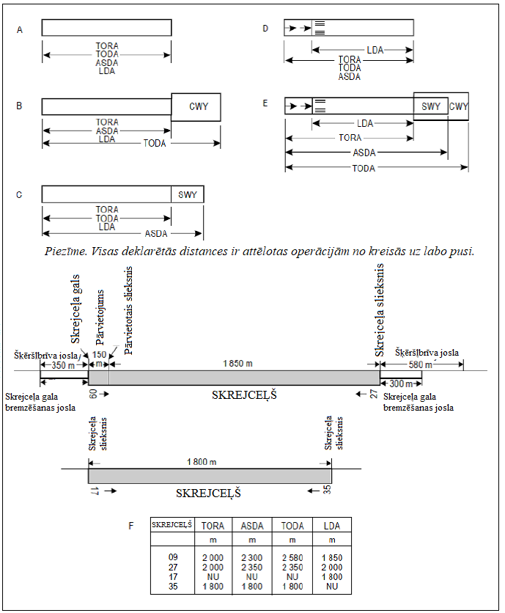
GM-B-1. attēls. Deklarēto distanču attēlojums

[Izdevums: ADR-DSN/3]

CS par ADR-DSN.B.040. punktu “Skrejceļi ar skrejceļa gala bremzēšanas joslām vai šķēršļbrīvām joslām”

Skrejceļa gala bremzēšanas joslai vai šķēršļbrīvajai joslai, ja tāda nodrošināta, jābūt pietiekami garai, lai varētu izpildīt tāda gaisa kuģa ekspluatācijas prasības, kam skrejceļš paredzēts.

GM1 par ADR-DSN.B.040. punktu “Skrejceļi ar skrejceļa gala bremzēšanas joslām vai šķēršļbrīvām joslām”

Kad skrejceļš ir savienots ar skrejceļa gala bremzēšanas joslu vai šķēršļbrīvo joslu, faktisko skrejceļa garumu, kas ir mazāks par to, kādu iegūst, piemērojot GM1 par ADR-DSN.B.035. punktu atbilstīgi attiecīgajam gadījumam, var uzskatīt par pietiekamu, taču tad jebkurai izmantotajai skrejceļa, skrejceļa gala bremzēšanas joslas un šķēršļbrīvās joslas kombinācijai jāļauj izpildīt ar pacelšanos un nosēšanos saistītās ekspluatācijas prasības lidmašīnām, kam skrejceļš ir paredzēts.

CS par ADR-DSN.B.045. punktu “Skrejceļu platums”

a) Skrejceļa platums nedrīkst būt mazāks par B-1. tabulā norādīto atbilstošo lielumu.

Koda numurs | Attālums starp galvenās šasijas ārējiem riteņiem (OMGWS)
 | Līdz 4,5 m (neieskaitot) | No 4,5 m līdz 6 m (neieskaitot) | No 6 m līdz 9 m (neieskaitot) | No 9 m līdz 15 m (neieskaitot)
1ª | 18 m | 18 m | 23 m | –
2ª | 23 m | 23 m | 30 m | –
3 | 30 m | 30 m | 30 m | 45 m
4 | – | – | 45 m | 45 m
ª Precīzas pieejas skrejceļa platumam jābūt vismaz 30 m, ja koda numurs ir 1 vai 2.
B-1. tabula. Skrejceļa platums

b) Skrejceļa platums jāmēra no skrejceļa sānu līnijas marķējuma ārējās malas, ja šāds marķējums ir nodrošināts, vai no skrejceļa malas.

[Izdevums: ADR-DSN/4]

GM1 par ADR-DSN.B.045. punktu “Skrejceļu platums”

a) Koda numuru un OMGWS kombinācijas, kurām ir norādīti platumi, ir izstrādātas attiecībā uz tipiskākajiem lidmašīnu raksturojumiem.
b) Faktori, kas ietekmē skrejceļa platumu, ir noteikti ICAO dok. Nr. 9157 “Lidlauka projektēšanas rokasgrāmata” 1. daļā “Skrejceļi”.
c) Par skrejceļa sānu drošības joslu nodrošināšanu, it īpaši lidmašīnām, kurām ir četri (vai vairāk) dzinēji un kuru koda burts ir F, skat. CS par ADR-DSN.B.125.–ADR-DSN.B.145. punktu.

[Izdevums: ADR-DSN/3]
[Izdevums: ADR-DSN/4]

CS par ADR-DSN.B.050. punktu “Minimālais attālums starp paralēliem neinstrumentālajiem skrejceļiem”

a) Gadījumos, kad paralēlus neinstrumentālos skrejceļus paredzēts izmantot vienlaikus, minimālajam attālumam starp to ass līnijām ir jābūt šādam:

1) 210 m, ja lielākais koda numurs ir 3 vai 4;
2) 150 m, ja lielākais koda numurs ir 2;
3) 120 m, ja lielākais koda numurs ir 1.

GM1 par ADR-DSN.B.050. punktu “Minimālais attālums starp paralēliem neinstrumentālajiem skrejceļiem”

a) Izņemot gadījumu, kad tiek veiktas neatkarīgas paralēlas pieejas, var lietot minimālo attālumu un tādu saistīto apstākļu kombinācijas, kas nav norādītas PANS-ATM (dok. Nr. 4444), ja atzīts, ka šādas kombinācijas gaisa kuģu operāciju drošību neietekmēs nelabvēlīgi.
b) Procedūras, saskaņā ar kurām gaisa kuģus klasificē pēcstrūklas turbulences kategorijās, un pēcstrūklas turbulences atdalīšanas minimumi ir ietverti attiecīgi dok. Nr. 4444 “Aeronavigācijas pakalpojumu procedūras. Gaisa satiksmes vadība” (PANS-ATM) 4. nodaļas 4.9. punktā un 5. nodaļas 5.8. punktā.

CS par ADR-DSN.B.055. punktu “Minimālais attālums starp paralēliem instrumentālajiem skrejceļiem”

a) Gadījumos, kad paralēlus instrumentālos skrejceļus paredzēts izmantot vienlaikus, minimālajam attālumam starp to ass līnijām ir jābūt šādam:

1) 1035 m neatkarīgu paralēlu pieeju veikšanai;
2) 915 m atkarīgu paralēlu pieeju veikšanai;
3) 760 m neatkarīgu paralēlu izlidojumu veikšanai un
4) 760 m atdalītu paralēlu operāciju veikšanai.

b) Atkāpjoties no iepriekš a) apakšpunktā noteiktā, atdalītām paralēlām operācijām noteiktais minimālais attālums:

1) var tikt samazināts par 30 m uz katriem nosēšanās skrejceļa sliekšņa pārvietojuma 150 m virzienā pretī ielidojošam gaisa kuģim līdz minimālajam attālumam 300 m un
2) jāpalielina par 30 m uz katriem nosēšanās skrejceļa sliekšņa pārvietojuma 150 m ielidojoša gaisa kuģa nosēšanās virzienā.

c) Citas minimālo attālumu kombinācijas jāpiemēro, ņemot vērā ATM un ekspluatācijas aspektus.

[Izdevums: ADR-DSN/3]

GM1 par ADR-DSN.B.055. punktu “Minimālais attālums starp paralēliem instrumentālajiem skrejceļiem”

Norādījumi par prasībām, kas attiecas uz vienlaicīgu operāciju nodrošināšanas procedūrām un iekārtām uz paralēliem vai gandrīz paralēliem instrumentālajiem skrejceļiem, ir sniegti ICAO dok. Nr. 4444 PANS-ATM 6. nodaļā un ICAO dok. Nr. 8168 PANS-OPS I sējuma III daļas 2. iedaļā, II sējuma I daļas 3. iedaļā, II daļas 1. iedaļā un III daļas 3. iedaļā, un būtiski norādījumi ir sniegti ICAO dok. Nr. 9643 “Rokasgrāmata par vienlaicīgām operācijām uz paralēliem vai gandrīz paralēliem instrumentālajiem skrejceļiem” (SOIR).

[Izdevums: ADR-DSN/3]

CS par ADR-DSN.B.060. punktu “Skrejceļu garenvirziena slīpumi”

a) Skrejceļa garenvirziena slīpuma ierobežošanas drošības mērķis ir nodrošināt, ka gaisa kuģis var stabili un droši izmantot skrejceļu.
b) Slīpums, kas aprēķināts, starpību starp maksimālo un minimālo pacēlumu uz skrejceļa ass līnijas dalot ar skrejceļa garumu, nedrīkst pārsniegt:

1) 1 %, ja koda numurs ir 3 vai 4, un
2) 2 %, ja koda numurs ir 1 vai 2.

c) Nevienā skrejceļa daļā garenvirziena slīpums nedrīkst pārsniegt:

1) 1,25 %, ja koda numurs ir 4, izņemot to, ka pirmajā un pēdējā skrejceļa garuma ceturtdaļā garenvirziena slīpums nedrīkst pārsniegt 0,8 %;
2) 1,5 %, ja koda numurs ir 3, izņemot to, ka pirmajā un pēdējā II vai III kategorijas precīzas pieejas skrejceļa garuma ceturtdaļā garenvirziena slīpums nedrīkst pārsniegt 0,8 %, un
3) 2 %, ja koda numurs ir 1 vai 2.

[Izdevums: ADR-DSN/3]

GM1 par ADR-DSN.B.060. punktu “Garenvirziena slīpumi uz skrejceļiem”

Slīpumi jāprojektē tā, lai samazinātu ietekmi uz gaisa kuģi un neapgrūtinātu gaisa kuģa ekspluatāciju. Precīzas pieejas skrejceļu gadījumā slīpumi noteiktā zonā no skrejceļa gala, tostarp zemskares zonā, jāprojektē tā, lai tie atbilstu raksturojumiem, kas nepieciešami, lai varētu veikt šāda veida pieeju.

[Izdevums: ADR-DSN/4]

CS par ADR-DSN.B.065. punktu “Garenvirziena slīpuma maiņa uz skrejceļiem”

a) Skrejceļa garenvirziena slīpuma maiņas ierobežošanas drošības mērķis ir izvairīties no gaisa kuģa bojājumiem un nodrošināt, ka gaisa kuģis var droši izmantot skrejceļu.
b) Gadījumā, kad slīpuma maiņa ir nenovēršama, starp diviem secīgiem slīpumiem tā nedrīkst pārsniegt:

1) 1,5 %, ja koda numurs ir 3 vai 4, un
2) 2 %, ja koda numurs ir 1 vai 2.

c) Pāreja no viena slīpuma uz citu jānodrošina pa izliektu virsmu, kuras izmaiņu koeficients nepārsniedz:

1) 0,1 % uz 30 m (minimālais liekuma rādiuss 30 000 m), ja koda numurs ir 4;
2) 0,2 % uz 30 m (minimālais liekuma rādiuss 15 000 m), ja koda numurs ir 3, un
3) 0,4 % uz 30 m (minimālais liekuma rādiuss 7500 m), ja koda numurs ir 1 vai 2.

GM1 par ADR-DSN.B.065. punktu “Garenvirziena slīpuma maiņa uz skrejceļiem”

a) Slīpuma maiņa tiek projektēta tā, lai samazinātu dinamisko slodzi uz lidmašīnas šasijas sistēmu. Slīpuma maiņas samazināšanai ir īpaši būtiska nozīme tādu skrejceļu gadījumā, pa kuriem gaisa kuģi pārvietojas lielā ātrumā.
b) Precīzas pieejas skrejceļu gadījumā slīpumus noteiktā zonā no skrejceļa gala, tostarp zemskares zonā, projektē tā, lai tie atbilstu raksturojumiem, kas nepieciešami, lai varētu veikt šāda veida pieeju.

CS par ADR-DSN.B.070. punktu “Redzamības attālums attiecībā uz skrejceļa slīpumiem”

a) Minimālā skrejceļa redzamības attāluma vērtību noteikšanas drošības mērķis ir nodrošināt nepieciešamo redzamību, lai gaisa kuģis varētu droši izmantot skrejceļu.
b) Ja slīpumu maiņa uz skrejceļa ir nenovēršama, tai jābūt tādai, lai tiktu nodrošināta šķēršļbrīva redzamība:

1) no jebkura punkta 3 m augstumā virs skrejceļa līdz visiem citiem punktiem 3 m augstumā virs skrejceļa, kuri atrodas attālumā, kas vienāds ar vismaz pusi no skrejceļa garuma, ja koda burts ir C, D, E vai F;
2) no jebkura punkta 2 m augstumā virs skrejceļa līdz visiem citiem punktiem 2 m augstumā virs skrejceļa, kuri atrodas attālumā, kas vienāds ar vismaz pusi no skrejceļa garuma, ja koda burts ir B;
3) no jebkura punkta 1,5 m augstumā virs skrejceļa līdz visiem citiem punktiem 1,5 m augstumā virs skrejceļa, kuri atrodas attālumā, kas vienāds ar vismaz pusi no skrejceļa garuma, ja koda burts ir A.

GM1 par ADR-DSN.B.070. punktu “Redzamības attālums attiecībā uz skrejceļa slīpumiem”

a) Skrejceļa garenvirziena slīpumus un slīpuma maiņu projektē tā, lai gaisa kuģa pilotam netiktu aizsegts skats uz visu skrejceļu vai tā iespējami lielāko daļu, tādējādi ļaujot viņam redzēt uz skrejceļa esošos gaisa kuģus vai transportlīdzekļus, kā arī manevrēt un izvairīties no sadursmes.
b) Jāapsver iespēja nodrošināt šķēršļbrīvu redzamību visā viena skrejceļa garumā, ja nav pieejams pilna garuma paralēls manevrēšanas ceļš. Ja lidlaukā ir krustojošies skrejceļi, ekspluatācijas drošības nolūkā jāapsver papildu kritēriji attiecībā uz krustojuma zonas redzamības līniju. Papildu norādījumi ir sniegti ICAO dok. Nr. 9157 “Lidlauka projektēšanas rokasgrāmata” 1. daļā “Skrejceļi”.

[Izdevums: ADR-DSN/3]
[Izdevums: ADR-DSN/6]

CS par ADR-DSN.B.075. punktu “Attālums starp slīpuma maiņas punktiem uz skrejceļiem”

Jānovērš viļņotas virsmas vai būtiskas slīpuma izmaiņas, kas uz skrejceļa atrodas tuvu viena otrai. Attālums starp divu secīgu izliekumu krustošanās punktiem nedrīkst būt mazāks par:

a) atbilstošo slīpuma izmaiņu absolūto skaitlisko vērtību summu, kas reizināta ar šādiem lielumiem atbilstoši attiecīgajam gadījumam:

1) 30 000 m, ja koda numurs ir 4;
2) 15 000 m, ja koda numurs ir 3, un
3) 5000 m, ja koda numurs ir 1 vai 2, vai

b) 45 m,
piemērojot lielāko no šīm vērtībām.

GM1 par ADR-DSN.B.075. punktu “Attālums starp slīpuma maiņas punktiem uz skrejceļiem”

Šajā piemērā ir parādīts, kā jānosaka attālums starp slīpuma maiņas punktiem (skat. GM-B-2. attēlu).

Ja skrejceļa koda numurs ir 3, D jābūt vismaz:

15 000 (│x – y│ + │y – z│) m;

│x – y│ ir absolūtā skaitliskā x – y vērtība;

│y – z│ ir absolūtā skaitliskā y – z vērtība.

Ja pieņem, ka x = +0,01;
y = –0,005
z = +0,005,

tad │x – y│ = 0,015,

tad │y – z│ = 0,01.

Lai atbilstu specifikācijām, D jābūt vismaz:

15 000 (0,015 + 0,01) m,

tas ir, 15 000 x 0,025 = 375 m.

Ja plānots, ka skrejceļš ietvers slīpuma un tā maiņas galējās vērtības, kas ir atļautas saskaņā ar CS par ADR-DSN.B.060.–ADR-DSN.B.080. punktu, tad jāveic izpēte, lai pārliecinātos par to, ka izveidotais virsmas profils neapgrūtinās lidmašīnu ekspluatāciju.

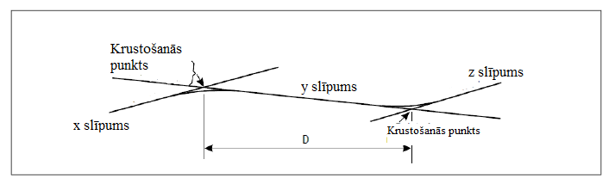
GM-B-2. attēls. Skrejceļa ass līnijas profils

CS par ADR-DSN.B.080. punktu “Šķērsslīpumi uz skrejceļiem”

a) Skrejceļa šķērsslīpumu drošības mērķis ir nodrošināt visātrāko ūdens drenāžu no skrejceļa.
b) Lai veicinātu visātrāko ūdens drenāžu, skrejceļa virsmai ir jābūt izliektai, izņemot gadījumus, kad ātru drenāžu nodrošina viens šķērskritums ar lejupejošu slīpumu tāda vēja virzienā, kāds visbiežāk pūš lietus laikā. Šķērsslīpumam jābūt:

1) ne mazākam par 1 % un ne lielākam par 1,5 %, ja koda burts ir C, D, E vai F, un
2) ne mazākam par 1 % un ne lielākam par 2 %, ja koda burts ir A vai B, izņemot skrejceļu vai manevrēšanas ceļu krustojumus, kur var būt nepieciešami mazāki slīpumi.

c) Izliektai virsmai ir jābūt ar simetrisku šķērsslīpumu abpus skrejceļa ass līnijai.
d) Šķērsslīpumam būtībā jābūt vienādam visā skrejceļa garumā, izņemot krustojumos ar citu skrejceļu vai manevrēšanas ceļu, kuros jānodrošina līdzena pāreja, ņemot vērā vajadzību nodrošināt pienācīgu drenāžu.

GM1 par ADR-DSN.B.080. punktu “Šķērsslīpumi uz skrejceļiem”

Skrejceļa slīpums paredzēts, lai novērstu ūdens (vai iespējama šķidruma) uzkrāšanos uz virsmas un veicinātu uz virsmas esošā ūdens (vai iespējamā šķidruma) ātru drenāžu. Ūdens (vai iespējama šķidruma) novadīšanu veicina atbilstoša gareniskā slīpuma un šķērsslīpuma kombinācija, un to var papildināt, skrejceļa virsmā izveidojot rievas.

[Izdevums: ADR-DSN/4]

CS par ADR-DSN.B.085. punktu “Skrejceļa nestspēja”

Skrejceļam jābūt pietiekami izturīgam, lai nodrošinātu normālu vislielākā gaisa kuģa ekspluatāciju, neradot bojājumu risku lidmašīnai vai skrejceļam.

GM1 par ADR-DSN.B.085. punktu “Skrejceļa nestspēja”

a) Papildu norādījumi par mākslīgo segumu nestspēju, projektēšanu un novērtēšanu ir sniegti ICAO dok. Nr. 9157 “Lidlauka projektēšanas rokasgrāmata” 3. daļā “Mākslīgie segumi”.
b) Metode ziņošanai par mākslīgā seguma nestspēju ir pieejama Regulas (ES) Nr. 139/2014 Part-ADR.OPS daļā.

[Izdevums: ADR-DSN/3]
[Izdevums: ADR-DSN/6]

CS par ADR-DSN.B.090. punktu “Skrejceļu virsma”

a) Skrejceļa virsma jābūvē bez nelīdzenumiem, kas pasliktinātu skrejceļa virsmas saķeres raksturojumus vai citādi nelabvēlīgi ietekmētu lidmašīnas pacelšanos vai nosēšanos.
b) Mākslīgā seguma skrejceļš ir jābūvē vai tā virsma ir jāatjauno tā, lai tiktu nodrošināti labi virsmas saķeres raksturojumi, kas atbilst minimālajam saķeres līmenim vai pārsniedz to.
c) Jaunas virsmas tekstūras vidējam dziļumam jābūt vismaz 1,0 mm.
d) Ja virsma ir rievota vai robota, rievām vai robiem jābūt perpendikulāriem skrejceļa ass līnijai vai paralēliem neperpendikulārajiem šķērssavienojumiem, ja tādi ir.

[Izdevums: ADR-DSN/3]

GM1 par ADR-DSN.B.090. punktu “Skrejceļu virsma”

a) Pieņemot skrejceļa virsmas nelīdzenuma pielaides, ir jānodrošina atbilstība šādam būvniecības standartam attiecībā uz 3 m gariem posmiem, kas atbilst labai inženiertehniskajai praksei: izņemot virsmas izliekuma virsotni vai drenāžas kanālus, seguma virskārtas apstrādātajai virsmai jābūt tik līdzenai, lai, pārbaudot to ar 3 m mērlatu, kas novietota uz virsmas jebkurā vietā un jebkādā virzienā, nevienā vietā gar mērlatu starp mērlatas apakšējo malu un seguma virsmu nebūtu atstarpes, kas lielāka par 3 mm.
b) Arī tad, kad ierīko skrejceļa apgaismojumu vai drenāžas režģus skrejceļa virsmā, uzmanība jāpievērš tam, lai tiktu nodrošināts atbilstošs virsmas līdzenums.
c) Papildu norādījumi par skrejceļu virsmu ir sniegti ICAO dok. Nr. 9157 “Lidlauka projektēšanas rokasgrāmata” 3. daļā “Mākslīgie segumi”.
d) Makrotekstūra un mikrotekstūra ir jāņem vērā, lai noteiktu nepieciešamos virsmas saķeres raksturojumus. Papildu norādījumi ir sniegti GM1 par ADR-DSN.B.191. punktu. Papildu norādījumi par skrejceļa virsmas tekstūras uzlabojumu izstrādi un uzlabošanas paņēmieniem ir sniegti ICAO dok. Nr. 9157 “Lidlauka projektēšanas rokasgrāmata” 3. daļā “Mākslīgie segumi”.
e) Skrejceļa mākslīgā seguma virsma ir jānovērtē būvniecības vai seguma atjaunošanas laikā, lai noteiktu, vai virsmas saķeres raksturojumi atbilst noteiktajiem izstrādes mērķiem.

[Izdevums: ADR-DSN/3]

CS par ADR-DSN.B.095. punktu “Apgriešanās laukumi uz skrejceļa”

a) Apgriešanās laukuma uz skrejceļa drošības mērķis ir atvieglot lidmašīnām drošu apgriešanos par 180 grādiem skrejceļu galos, kas nav nodrošināti ar manevrēšanas ceļu vai apgriešanās manevrēšanas ceļu.
b) Ja skrejceļa galā nav manevrēšanas ceļa vai apgriešanās manevrēšanas ceļa, vajadzības gadījumā ir jāparedz apgriešanās laukums uz skrejceļa, lai lidmašīnām atvieglotu apgriešanos par 180 grādiem.
c) Apgriešanās laukums uz skrejceļa ir jāprojektē tā, lai brīdī, kad tāda lielākā gaisa kuģa pilotu kabīne, kam paredzēts apgriešanās laukums, atrodas virs apgriešanās laukuma marķējuma, visi lidmašīnas šasijas riteņi būtu tādā attālumā no apgriešanās laukuma malas, kas nav mazāks par turpmāk norādīto attālumu.

Attālums | Attālums starp galvenās šasijas ārējiem riteņiem (OMGWS)
 | Līdz 4,5 m (neieskaitot) | No 4,5 m līdz 6 m (neieskaitot) | No 6 m līdz 9 m (neieskaitot) | No 9 m līdz 15 m (neieskaitot)
 | 1,50 m | 2,25 m | 3 mª vai 4 m^{b} | 4 m
ª Ja apgriešanās laukums ir paredzēts lidmašīnām ar riteņu bāzi, kas ir mazāka par 18 m.
^{b} Ja apgriešanās laukums ir paredzēts lidmašīnām ar riteņu bāzi, kas ir vismaz 18 m.
Piezīme. Riteņu bāze ir attālums no priekšējās šasijas līdz galvenās šasijas ģeometriskajam centram.

d) Apgriešanās laukumam uz skrejceļa jābūt skrejceļa labajā vai kreisajā pusē, un tam jābūt savienotam ar skrejceļa mākslīgo segumu skrejceļa abos galos, kā arī atsevišķās vietās gar skrejceļu, kur to uzskata par vajadzīgu.
e) Apgriešanās laukuma uz skrejceļa un skrejceļa krustošanās leņķis nedrīkst pārsniegt 30 grādus.
f) Apgriešanās laukums uz skrejceļa ir jāprojektē tā, lai nepieciešamais lidmašīnas priekšējā riteņa pagrieziena leņķis nebūtu lielāks par 45 grādiem.

[Izdevums: ADR-DSN/4]

GM1 par ADR-DSN.B.095. punktu “Apgriešanās laukumi uz skrejceļa”

Tur, kur pārsvarā pastāv nelabvēlīgi laika apstākļi, kas pasliktina virsmas saķeres raksturojumus, jāparedz lielāks attālums no riteņa līdz skrejceļa malai.

a) Tipisks apgriešanās laukuma uz skrejceļa izkārtojums parādīts GM-B-3. attēlā.

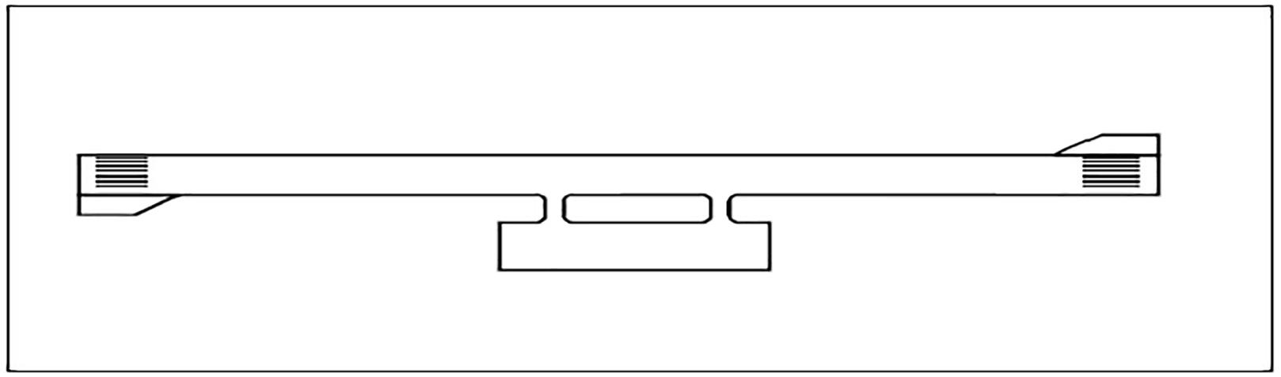
GM-B-3. attēls. Tipisks apgriešanās laukuma uz skrejceļa izkārtojums

b) Šādas zonas, jā tās ir nodrošinātas gar skrejceļu, var būt lietderīgas, lai samazinātu manevrēšanas laiku un attālumu lidmašīnām, kam nav nepieciešams pilns skrejceļa garums.
c) Papildu norādījumi par apgriešanās laukumu uz skrejceļa projektēšanu ir sniegti ICAO dok. Nr. 9157 “Lidlauka projektēšanas rokasgrāmata” 1. daļā “Skrejceļi”.

[Izdevums: ADR-DSN/3]
[Izdevums: ADR-DSN/4]
[Izdevums: ADR-DSN/6]

CS par ADR-DSN.B.100. punktu “Apgriešanās laukumu uz skrejceļa slīpumi”

Apgriešanās laukuma uz skrejceļa garenvirziena slīpumiem un šķērsslīpumiem ir jābūt tādiem, kas novērš ūdens uzkrāšanos uz virsmas un veicina uz virsmas esošā ūdens ātru drenāžu. Slīpumiem jābūt tādiem pašiem kā ar laukumu savienotā skrejceļa seguma slīpumam.

GM1 par ADR-DSN.B.100. punktu “Apgriešanās laukumu uz skrejceļa slīpumi”

Slīpumi jāprojektē tā, lai samazinātu ietekmi uz gaisa kuģi un neapgrūtinātu gaisa kuģa ekspluatāciju.

CS par ADR-DSN.B.105. punktu “Apgriešanās laukumu uz skrejceļa nestspēja”

Apgriešanās laukuma uz skrejceļa nestspējai ir jābūt vismaz tādai pašai kā ar to savienotajam skrejceļam, kuru tas apkalpo, turklāt pienācīgi jāņem vērā tas, ka kustība pa apgriešanās laukumu uz skrejceļa notiks nelielā ātrumā un ar asiem pagriezieniem, līdz ar to pakļaujot segumu lielākām slodzēm.

GM1 par ADR-DSN.B.105. punktu “Apgriešanās laukumu uz skrejceļa nestspēja“

Nav aizpildīts ar nolūku.

CS par ADR-DSN.B.110. punktu “Apgriešanās laukumu uz skrejceļa virsma”

a) Uz apgriešanās laukuma uz skrejceļa virsmas nedrīkst būt nelīdzenumi, kas var izraisīt bojājumus lidmašīnai, kura izmanto apgriešanās laukumu.
b) Apgriešanās laukuma uz skrejceļa virsma jāveido vai jāatjauno tā, lai nodrošinātu virsmas saķeres raksturojumus, kas ir vismaz tādi paši kā pieguļošā skrejceļa saķeres raksturojumi.

[Izdevums: ADR-DSN/3]

GM1 par ADR-DSN.B.110. punktu “Apgriešanās laukumu uz skrejceļa virsma”

Nav aizpildīts ar nolūku.

CS par ADR-DSN.B.115. punktu “Apgriešanās laukumu uz skrejceļa sānu drošības joslu platums”

Apgriešanās laukumiem uz skrejceļa ir jāparedz tik platas sānu drošības joslas, cik nepieciešams, lai novērstu virsmas eroziju, ko rada konkrētajam apgriešanās laukumam atbilstošā vislielākā lidmašīnas reaktīvo dzinēju strūklas, un nepieļautu nekādus iespējamus svešķermeņu izraisītus bojājumus lidmašīnu dzinējiem.

[Izdevums: ADR-DSN/6]

GM1 par ADR-DSN.B.115. punktu “Apgriešanās laukumu uz skrejceļa sānu drošības joslu platums”

Sānu drošības joslu platumam jābūt vismaz tādam, lai tas ietvertu vislielākās lidmašīnas ārējo dzinēju, līdz ar to tās var būt platākas par saistītā skrejceļa sānu drošības joslām.

[Izdevums: ADR-DSN/6]

CS par ADR-DSN.B.120. punktu “Apgriešanās laukumu uz skrejceļa sānu drošības joslu nestspēja”

Apgriešanās laukuma uz skrejceļa sānu drošības joslu nestspējai ir jābūt tādai, lai izturētu slodzi, kuru rada nejauši no apgriešanās laukuma seguma nobraucis lielākais gaisa kuģis, kam šāds laukums paredzēts, neradot konstrukcijas bojājumus minētajam gaisa kuģim un arī zemes transportlīdzekļiem, kuri var pārvietoties pa sānu drošības joslu.

GM1 par ADR-DSN.B.120. punktu “Apgriešanās laukumu uz skrejceļa sānu drošības joslu nestspēja”

Nav aizpildīts ar nolūku.

CS par ADR-DSN.B.125. punktu “Skrejceļa sānu drošības joslas”

a) Skrejceļa sānu drošības joslu drošības mērķis ir veidot tās tā, lai samazinātu apdraudējumu gaisa kuģim, kurš nobrauc no skrejceļa vai skrejceļa gala bremzēšanas joslas, un novērstu nenostiprinātu akmeņu vai citu priekšmetu iekļūšanu turbīndzinējos.
b) Skrejceļa sānu drošības joslas jānodrošina skrejceļam, kura koda burts ir D, E vai F, lidmašīnām ar OMGWS no 9 m līdz 15 m (neieskaitot).
c) Skrejceļa sānu drošības joslām nav jābūt nodrošinātām, ja skrejceļa platums ir 60 m, lidmašīnām ar OMGWS no 9 m līdz 15 m (neieskaitot), kuru koda burts ir:

1) D, E vai
2) F ar diviem vai trīs dzinējiem.

d) Ja skrejceļa platums ir 60 m, lidmašīnām ar OMGWS no 9 m līdz 15 m (neieskaitot), kuru koda burts ir F un kurām ir četri (vai vairāk) dzinēji, jānodrošina tikai tā skrejceļa sānu drošības josla, kas atrodas starp skrejceļa malu un līdz tādam attālumam, kāds paredzēts CS par ADR-DSN.B.135. punktu c) apakšpunktā.

[Izdevums: ADR-DSN/4]
[Izdevums: ADR-DSN/6]

GM1 par ADR-DSN.B.125. punktu “Skrejceļa sānu drošības joslas”

a) Jāapsver skrejceļa sānu drošības joslu izmantošana, jo stipra sānvēja dēļ gaisa kuģi var ievērojami novirzīties no skrejceļa ass līnijas. Atsevišķu lielu gaisa kuģu gadījumā dzinēji, kas piestiprināti pie to spārniem, var nonākt aiz skrejceļa malas, un pastāv risks, ka reaktīvā dzinēja strūkla erodē skrejceļam pieguļošo virsmu. Tādējādi tiek radīti putekļi, un dzinējos var iekļūt no virsmas atrautas atliekas.
b) Papildu norādījumi par skrejceļa sānu drošības joslām ir sniegti ICAO dok. Nr. 9157 “Lidlauka projektēšanas rokasgrāmata” 1. daļā “Skrejceļi”.
c) Riska mazināšanas pasākumi, ko var apsvērt, ir skrejceļa aprīkošana ar skrejceļa malu ugunīm (virszemes uguņu vietā, lai aizsargātu lidmašīnu pret priekšmetu iekļūšanu dzinējos) un papildu vadība pēc skrejceļa ass līnijas.

[Izdevums: ADR-DSN/3]
[Izdevums: ADR-DSN/4]

CS par ADR-DSN.B.130. punktu “Skrejceļa sānu drošības joslu slīpumi”

a) Skrejceļa sānu drošības joslu šķērsslīpumu drošības mērķis ir nodrošināt visātrāko ūdens drenāžu no skrejceļa un skrejceļa sānu drošības joslām.
b) Ar mākslīgo segumu pārklātās skrejceļa sānu drošības joslas virsmai jābūt vienā līmenī ar skrejceļa virsmu, ar kuru tā robežojas, un tās šķērsslīpums nedrīkst pārsniegt 2,5 %.

GM1 par ADR-DSN.B.130. punktu “Skrejceļa sānu drošības joslu slīpumi”

Nav aizpildīts ar nolūku.

CS par ADR-DSN.B.135. punktu “Skrejceļa sānu drošības joslu platums”

Lidmašīnām ar OMGWS no 9 m līdz 15 m (neieskaitot) skrejceļa sānu drošības joslas jāizvieto simetriski abpus skrejceļam tā, lai skrejceļa un tā sānu drošības joslu kopējais platums būtu vismaz:

a) 60 m, ja koda burts ir D vai E;
b) 60 m, ja koda burts ir F lidmašīnām ar diviem vai trīs dzinējiem, un
c) 75 m, ja koda burts ir F lidmašīnām ar četriem (vai vairāk) dzinējiem.

[Izdevums: ADR-DSN/3]
[Izdevums: ADR-DSN/4]

GM1 par ADR-DSN.B.135. punktu “Skrejceļa sānu drošības joslu platums”

Nav aizpildīts ar nolūku.

CS par ADR-DSN.B.140. punktu “Skrejceļa sānu drošības joslu nestspēja”

Skrejceļa sānu drošības joslas daļa, kas atrodas starp skrejceļa malu un 30 m attālumu no skrejceļa ass līnijas, jāsagatavo vai jābūvē tā, lai gadījumā, ja lidmašīna nobrauc no skrejceļa, šī josla izturētu lidmašīnas radīto slodzi, neradot konstrukcijas bojājumus lidmašīnai, un izturētu to zemes transportlīdzekļu radīto slodzi, kuri var pārvietoties pa sānu drošības joslu.

[Izdevums: ADR-DSN/4]

GM1 par ADR-DSN.B.140. punktu “Skrejceļa sānu drošības joslu nestspēja”

a) Skrejceļa sānu drošības joslas jāsagatavo tā, lai tās spētu izturēt skrejceļu izmantojošo lidmašīnu radīto slodzi, neradot bojājumus šo lidmašīnu konstrukcijai. Tām arī jāspēj izturēt tādu transportlīdzekļu radīto slodzi, kuri aprīkoti ar ugunsdzēsības ierīcēm. Dažos gadījumos, lai novērstu eroziju un no virsmas atrauto atlieku iespējamo iekļūšanu dzinējos, īpaša sagatavošana var būt nepieciešama neatkarīgi no tā, ka dabīgās grunts nestspēja ir pietiekama.
b) Norādījumi par skrejceļa sānu drošības joslu raksturojumiem un apstrādi.

1) Skrejceļa vai skrejceļa gala bremzēšanas joslas sānu drošības josla jāsagatavo vai jāprojektē tā, lai nodrošinātu atbalstu lidmašīnai un līdz minimumam samazinātu jebkādu apdraudējumu lidmašīnai, kas nobrauc no skrejceļa vai no skrejceļa gala bremzēšanas joslas. Turpmākajos punktos ir sniegti daži norādījumi par konkrētām problēmām, kas var rasties, kā arī par turpmākajiem pasākumiem, kas veicami, lai novērstu nenostiprinātu akmeņu vai citu priekšmetu iekļūšanu turbīndzinējos.
2) Dažos gadījumos dabīgās grunts nestspēja lidjoslā var būt pietiekama, lai izpildītu prasības attiecībā uz sānu drošības joslām, un tai nav nepieciešama īpaša sagatavošana. Ja nepieciešama īpaša sagatavošana, tad izmantojamajai metodei ir jābūt atkarīgai no augsnes stāvokļa un to lidmašīnu masas, kurām skrejceļš paredzēts. Augsnes testiem jāpalīdz noteikt vislabāko uzlabošanas metodi (piemēram, drenāža, stabilizācija, virsmas apstrāde, viegla mākslīgā seguma uzklāšana).

c) Projektējot sānu drošības joslas, uzmanība jāpievērš arī tam, lai novērstu akmeņu vai citu priekšmetu iekļūšanu turbīndzinējos. Šajā ziņā jāņem vērā apsvērumi, kas līdzīgi tiem, kuri, runājot par manevrēšanas ceļu malām, minēti gan attiecībā uz īpašiem pasākumiem, kas var būt vajadzīgi, gan attiecībā uz distanci, kādā šādi īpaši pasākumi veicami vajadzības gadījumā. Papildu norādījumi ir sniegti ICAO dok. Nr. 9157 “Lidlauka projektēšanas rokasgrāmata” 1. daļā “Skrejceļi” un 2. daļā “Manevrēšanas ceļi, peroni un gaidīšanas laukumi”.
d) Ja ir veikta īpaša sānu drošības joslu apstrāde, lai nodrošinātu vajadzīgo nestspēju vai to, ka uz tām nav akmeņu vai atlieku, grūtības var radīt vizuāla kontrasta trūkums starp skrejceļa virsmu un tai pieguļošās lidjoslas virsmu. Šīs grūtības var novērst, nodrošinot labu vizuālo kontrastu starp skrejceļa virsmas un lidjoslas virsmas pārklājumu vai nodrošinot skrejceļa malu marķējuma līnijas.
e) Papildu norādījumi par skrejceļa sānu drošības joslu nestspēju ir sniegti ICAO dok. Nr. 9157 “Lidlauka projektēšanas rokasgrāmata” 1. daļā “Skrejceļi”.

[Izdevums: ADR-DSN/3]
[Izdevums: ADR-DSN/4]

CS par ADR-DSN.B.145. punktu “Skrejceļa sānu drošības joslu virsma”

a) Skrejceļa sānu drošības joslas virsma ir jāsagatavo vai jābūvē tā, lai nodrošinātu tās noturību pret eroziju un novērstu virsmas materiālu nokļūšanu lidmašīnas dzinējos.
b) Skrejceļa sānu drošības joslām, kas paredzētas lidmašīnām ar koda burtu F, jābūt pārklātām ar mākslīgo segumu līdz vismaz skrejceļa un sānu drošības joslas kopējam platumam, kas ir vismaz 60 m.

[Izdevums: ADR-DSN/4]

GM1 par ADR-DSN.B.145. punktu “Skrejceļa sānu drošības joslu virsma”

a) Ja skrejceļa sānu drošības josla nav pārklāta ar mākslīgo segumu, var būt nepieciešama papildu virsmas apstrāde vai inspekcija, jo īpaši, ja skrejceļš paredzēts tāda ar četriem dzinējiem aprīkota gaisa kuģa operācijām, kura koda burts ir D, vai lielāka gaisa kuģa operācijām.
b) Ja koda burts ir E, skrejceļu sānu drošības joslām parasti ir jābūt pārklātām ar mākslīgo segumu.
c) Ja notiek ar četriem dzinējiem aprīkota gaisa kuģa ar koda burtu D kustība, vietējā apdraudējuma analīzē jānovērtē vajadzība pēc tādām sānu drošības joslām, kas pārklātas ar mākslīgo segumu visā to platumā. Ja skrejceļa sānu drošības josla nav pārklāta ar mākslīgo segumu, var būt iespējams ierobežot risku, ko rada erozija vai no virsmas atrauto atlieku iekļūšana dzinējos. Šādos gadījumos:

1) skrejceļa sānu drošības josla ir jāstabilizē, un grunts tiek sagatavota tā, lai to pilnīgi pārsegtu zāle un uz tās nebūtu birstošas grants vai cita materiāla. Var izmantot arī papildu materiālus, ja grunts nestspēja un virsma nav pietiekama;
2) var īstenot sānu drošības joslu un skrejceļa inspekciju programmu, lai apstiprinātu izmantojamību un pārliecinātos par to, ka nav pasliktinājumu, kas var radīt svešķermeņu (FOD) risku vai citādi apdraudēt gaisa kuģa operācijas;
3) ja no virsmas atrautās atliekas nonāk uz skrejceļa virsmas, tad pirms un pēc kustības var būt nepieciešama slaucīšanas programma.

d) Papildu norādījumi par skrejceļa sānu drošības joslu virsmu ir sniegti ICAO dok. Nr. 9157 “Lidlauka projektēšanas rokasgrāmata” 1. daļā “Skrejceļi”.

[Izdevums: ADR-DSN/4]

CS par ADR-DSN.B.150. punktu “Nodrošināmā lidjosla”

a) Lidjoslas drošības mērķis ir samazināt bojājumu risku gaisa kuģim, kas netīši nobrauc no skrejceļa, aizsargāt gaisa kuģi, kas pār to lido paceļoties vai nosēžoties, un nodrošināt, ka glābšanas un ugunsdzēsības transportlīdzekļi (RFF) var to izmantot droši.
b) Lidjoslā ir jāietilpst skrejceļam un visām saistītajām skrejceļa gala bremzēšanas joslām.

[Izdevums: ADR-DSN/4]

GM1 par ADR-DSN.B.150. punktu “Nodrošināmā lidjosla”

a) Lidjosla sāniski turpinās noteiktā attālumā no skrejceļa ass līnijas, garenvirzienā pirms skrejceļa sliekšņa un turpinās aiz skrejceļa gala. Tā ir zona, kurā nav objektu, kas var apdraudēt lidmašīnas. Visam aprīkojumam vai ierīcēm, kas nepieciešamas aeronavigācijai vai gaisa kuģa drošībai un kas atrodas šajā no objektiem brīvajā zonā, ir jābūt trauslām un uzstādītām, cik iespējams, zemu. Vārdkopa “gaisa kuģu drošībai” attiecas uz apturēšanas sistēmu uzstādīšanu.
b) Ja skrejceļa slieksnis vai nosēšanās distances gals nesakrīt ar skrejceļa galiem, lidjoslas, kas aptver skrejceļu un jebkuru saistīto skrejceļa gala bremzēšanas joslu, garumam ir jābūt tādam, kā noteikts CS par ADR-DSN.B.155. punktu, un tās platumam ir jābūt tādam, kā noteikts CS par ADR-DSN.B.160. punktu, pamatojoties uz to, kur attiecīgos gadījumos ir skrejceļa slieksnis, nosēšanās distances gals vai skrejceļa gala bremzēšanas joslas gals.

[Izdevums: ADR-DSN/4]
[Izdevums: ADR-DSN/6]

CS par ADR-DSN.B.155. punktu “Lidjoslas garums”

a) Lidjoslas garumam pirms skrejceļa sliekšņa un aiz skrejceļa gala vai skrejceļa gala bremzēšanas joslas gala jābūt vismaz:

1) 60 m, ja koda numurs ir 2, 3 vai 4;
1) 60 m, ja koda numurs ir 1 un ja skrejceļš ir instrumentālais skrejceļš, un
1) 30 m, ja koda numurs ir 1 un ja skrejceļš ir neinstrumentālais skrejceļš.

[Izdevums: ADR-DSN/3]

GM1 par ADR-DSN.B.155. punktu “Lidjoslas garums”

Nav aizpildīts ar nolūku.

CS par ADR-DSN.B.160. punktu “Lidjoslas platums”

a) Lidjoslai, kas ietver precīzas pieejas skrejceļu, jāplešas šķērsvirzienā līdz attālumam, kas ir vismaz:

1) 140 m, ja koda numurs ir 3 vai 4;
2) 70 m, ja koda numurs ir 1 vai 2,
uz abām pusēm no skrejceļa ass līnijas un tās turpinājuma visā lidjoslas garumā.

b) Lidjoslai, kas ietver neprecīzas pieejas skrejceļu, jāplešas šķērsvirzienā līdz attālumam, kas ir vismaz:

1) 140 m, ja koda numurs ir 3 vai 4, un
2) 70 m, ja koda numurs ir 1 vai 2,
uz abām pusēm no skrejceļa ass līnijas un tās turpinājuma visā lidjoslas garumā.

c) Lidjoslai, kas ietver neinstrumentālo skrejceļu, jāplešas uz abām pusēm no skrejceļa ass līnijas un tās turpinājuma visā lidjoslas garumā līdz attālumam, kas ir vismaz:

1) 75 m, ja koda numurs ir 3 vai 4;
2) 40 m, ja koda numurs ir 2, un
3) 30 m, ja koda numurs ir 1.

[Izdevums: ADR-DSN/4]

GM1 par ADR-DSN.B.160. punktu “Lidjoslas platums”

Nav aizpildīts ar nolūku.

CS par ADR-DSN.B.165. punktu “Objekti uz lidjoslām”

a) Objekts, kas atrodas uz lidjoslas un var apdraudēt lidmašīnas, ir jāuzskata par šķērsli un jānovāc, ja vien tas ir iespējams.
b) Uz lidjoslas nav pieļaujama nekustīgu objektu atrašanās, izņemot vizuālos līdzekļus, kas nepieciešami aeronavigācijai vai gaisa kuģa drošībai, kam ir jābūt izvietotiem uz lidjoslas un kas atbilst attiecīgajām trausluma prasībām, kuras noteiktas T nodaļā:

1) 77,5 m robežās no I, II vai III kategorijas precīzas pieejas skrejceļa ass līnijas, ja koda numurs ir 4 un koda burts ir F, vai
2) 60 m robežās no I, II vai III kategorijas precīzas pieejas skrejceļa ass līnijas, ja koda numurs ir 3 vai 4, vai
3) 45 m robežās no I kategorijas precīzas pieejas skrejceļa ass līnijas, ja koda numurs ir 1 vai 2.

c) Lai likvidētu apslēptu vertikālu virsmu uz objektiem, kas atrodas lidjoslas planētajā iecirknī, jānodrošina slīpne, lai samazinātu apdraudējumu kuģiem, kas nobrauc no skrejceļa.

[Izdevums: ADR-DSN/3]
[Izdevums: ADR-DSN/5]

GM1 par ADR-DSN.B.165. punktu “Objekti uz lidjoslām”

a) Lidjoslas planētajā daļā jāveic pasākumi, lai lidmašīnas ritenis, iegrimstot zemē, neatsistos pret cietu vertikālu skaldni. Īpašas problēmas var rasties arī saistībā ar skrejceļa uguņu armatūru vai citiem objektiem, kas ir uzstādīti uz lidjoslas vai vietā, kur tā krustojas ar manevrēšanas ceļu vai citu skrejceļu. Ja lidjoslas planētajā daļā atrodas tādas konstrukcijas kā krustojoši skrejceļi vai manevrēšanas ceļi, kuru virsmai ir jābūt vienā līmenī ar lidjoslas virsmu, jānovērš šo konstrukciju bīstamība, proti, tām ir jābūt būvētām tā, lai mīkstā zemē neradītu apslēptu vertikālu skaldni gaisa kuģa riteņiem jebkurā virzienā, no kura gaisa kuģis varētu tuvoties. Vertikālo skaldni var likvidēt, veidojot nošķēlumu no konstrukcijas virsotnes līdz vismaz 30 cm dziļumam zem lidjoslas virsmas līmeņa. Citi lidjoslas planētajā daļā esoši objekti, kam nav jābūt novietotiem virsmas līmenī, lai tie spētu darboties, jāierok vismaz 30 cm dziļumā. Ja tas nav iespējams, tad, lai likvidētu apslēptu vertikālu virsmu, jānodrošina slīpums, kas stiepjas no konstrukcijas virsotnes līdz vismaz 30 cm dziļumam zem virsmas līmeņa. Minēto slīpumu var izveidot, izmantojot presētas grants, asfalta vai šķembu granulāta maisījumu ar zemi.
a) Jāapsver lidjoslā esošo drenāžas cauruļu novietojums un konstrukcija, lai izvairītos no lidmašīnas bojāšanas, ja tā nejauši nobrauc no skrejceļa. Var būt nepieciešami atbilstoši konstruēti drenāžas sistēmas pārsegi.
c) Norādījumi par drenāžas sistēmas pārsegu projektēšanu ir sniegti ICAO dok. Nr. 9157 “Lidlauka projektēšanas rokasgrāmata” 1. daļā “Skrejceļi”.
d) Vietās, kur ir uzstādīti atklāti vai nosegti lietusgāžu ūdens novadīšanas līdzekļi, ir jārūpējas par to, lai konstrukcija nebūtu izvirzīta virs apkārtējās virsmas, lai šie līdzekļi netiktu uzskatīti par šķērsli.
e) Īpaša uzmanība jāpievērš atklāto lietusgāžu ūdens novadīšanas līdzekļu projektēšanai un uzturēšanai, lai izvairītos no savvaļas dzīvnieku, it īpaši putnu, pievilināšanas. Atklātos lietusgāžu ūdens novadīšanas līdzekļus, ja nepieciešams, var pārsegt ar tīklu. Papildu norādījumi ir sniegti ICAO dok. Nr. 9137 “Lidostas dienestu rokasgrāmata” 3. daļā “Savvaļas dzīvnieku kontrole un skaita mazināšana”.
f) Vārdkopa “gaisa kuģa drošībai” attiecas uz apturēšanas sistēmu uzstādīšanu.

[Izdevums: ADR-DSN/3]
[Izdevums: ADR-DSN/4]
[Izdevums: ADR-DSN/6]

CS par ADR-DSN.B.170. punktu

Nav aizpildīts ar nolūku.

GM1 par ADR-DSN.B.170. punktu

Nav aizpildīts ar nolūku.

CS par ADR-DSN.B.175. punktu “Lidjoslu planēšana”

a) Instrumentālā skrejceļa lidjoslas iecirknim, kas stiepjas vismaz līdz:

1) 75 m, ja koda numurs ir 3 vai 4, un
2) 40 m, ja koda numurs ir 1 vai 2,
no skrejceļa ass līnijas un tās turpinājuma, ir jānodrošina noplanēta zona gadījumiem, kad lidmašīnas, kurām paredzēts skrejceļš, no tā nobrauc.

b) Tajā neinstrumentālā skrejceļa lidjoslas iecirknī, kas stiepjas vismaz līdz:

1) 75 m, ja koda numurs ir 3 vai 4;
2) 40 m, ja koda numurs ir 2, un
3) 30 m, ja koda numurs ir 1,
no skrejceļa ass līnijas un tās turpinājuma, ir jānodrošina noplanēta zona gadījumiem, kad lidmašīnas, kurām paredzēts skrejceļš, no tā nobrauc.

c) Tā lidjoslas iecirkņa virsmai, kas piekļaujas skrejceļam, sānu drošības joslai vai skrejceļa gala bremzēšanas joslai, jābūt vienā līmenī ar skrejceļa, sānu drošības joslas vai skrejceļa gala bremzēšanas joslas virsmu.
d) Lidjoslas iecirknis līdz vismaz 30 m pirms skrejceļa sākuma ir jāsagatavo tā, lai novērstu reaktīvo strūklu izraisītu eroziju, tādējādi lidmašīnu, kas nosēžas, aizsargājot no trieciena pret atklātu seguma malu.

[Izdevums: ADR-DSN/4]

GM1 par ADR-DSN.B.175. punktu “Lidjoslu planēšana”

a) Attiecībā uz precīzas pieejas skrejceļu, ja koda numurs ir 3 vai 4, var būt vēlams apsvērt platākas šīs lidjoslas daļas noplanēšanu. Turpmāk GM-B-4. attēlā ir parādīta platākas lidjoslas forma un izmēri, ko var apsvērt šāda skrejceļa gadījumā. Šī lidjosla ir projektēta, izmantojot informāciju par gadījumiem, kad gaisa kuģi ir nobraukuši no skrejceļiem. Planējamais iecirknis plešas 105 m posmā no ass līnijas, un šis attālums tiek pakāpeniski samazināts līdz 75 m no ass līnijas abos lidjoslas galos 150 m posmā no skrejceļa gala.

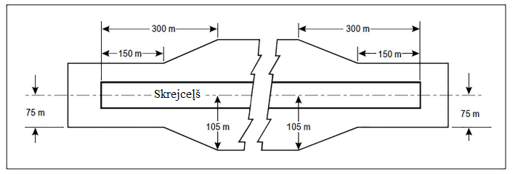
GM-B-4. attēls. Tādas lidjoslas planētā daļa, kurā ietilpst precīzas pieejas skrejceļš, ja koda numurs ir 3 vai 4

b) Ja iepriekš a) punktā minētās zonas ir pārklātas ar mākslīgo segumu, tām ir jāspēj izturēt tādas lidmašīnas neregulāru kustību, kas ir attiecīgā skrejceļa mākslīgā seguma kritiskā lidmašīna.
c) Papildu informācija par planēšanu ir sniegta ICAO dok. Nr. 9157 “Lidlauka projektēšanas rokasgrāmata” 1. daļā “Skrejceļi”.
d) Zonu, kas pieguļ skrejceļa galam un kas ir paredzēta reaktīvā dzinēja strūklas un propellera gaisa strāvas erozīvās iedarbības samazināšanai, var dēvēt par dzinēju strūklas laukumu.
e) Norādījumi par aizsardzību pret lidmašīnas reaktīvā dzinēja strūklu ir sniegti ICAO dok. Nr. 9157 “Lidlauka projektēšanas rokasgrāmata” 2. daļā.

[Izdevums: ADR-DSN/3]
[Izdevums: ADR-DSN/4]
[Izdevums: ADR-DSN/6]

CS par ADR-DSN.B.180. punktu “Garenvirziena slīpumi uz lidjoslām”

a) Lidjoslas garenvirziena slīpuma drošības mērķis ir noteikt maksimālās slīpuma vērtības, kas netraucē gaisa kuģim droši izmantot lidjoslu.
b) Planējamā lidjoslas iecirkņa garenvirziena slīpums nedrīkst pārsniegt:

1) 1,5 %, ja koda numurs ir 4;
2) 1,75 %, ja koda numurs ir 3, un
3) 2 %, ja koda numurs ir 1 vai 2.

c) Planējamā lidjoslas iecirkņa garenvirziena slīpuma maiņai jābūt, cik iespējams, pakāpeniskai, un ir jānovērš krasa slīpuma maiņa vai pēkšņa slīpuma virziena maiņa.

GM1 par ADR-DSN.B.180. punktu “Garenvirziena slīpumi uz lidjoslām”

Nav aizpildīts ar nolūku.

CS par ADR-DSN.B.185. punktu “Šķērsslīpumi uz lidjoslām”

a) Šķērsslīpumiem planējamā lidjoslas iecirknī jābūt tādiem, lai novērstu ūdens uzkrāšanos uz virsmas, taču tie nedrīkst pārsniegt:

1) 2,5 %, ja koda numurs ir 3 vai 4, un
2) 3 %, ja koda numurs ir 1 vai 2,
izņemot to, ka, lai veicinātu ūdens drenāžu no slīpuma pirmajos 3 m aiz skrejceļa, sānu drošības joslas vai skrejceļa gala bremzēšanas joslas malas slīpumam jābūt negatīvam, to mērot virzienā no skrejceļa, un tas var sasniegt 5 %.

b) Jebkura lidjoslas iecirkņa šķērsslīpumi ārpus planējamā lidjoslas iecirkņa augšupejošā virzienā nedrīkst pārsniegt 5 %, mērot tos virzienā no skrejceļa.

GM1 par ADR-DSN.B.185. punktu “Šķērsslīpumi uz lidjoslām”

a) Ja tas nepieciešams pienācīgas drenāžas nodrošināšanai, lidjoslas neplanētajā daļā var atļaut izvietot atklātus lietusgāžu ūdens novadīšanas līdzekļus, kas ir jānovieto, cik iespējams, tālu no skrejceļa.
b) Lidlauka glābšanas un ugunsdzēsības procedūrā ir jāņem vērā atklāto lietusgāžu ūdens novadīšanas līdzekļu atrašanās vieta lidjoslas neplanētajā daļā.

[Izdevums: ADR-DSN/4]

CS par ADR-DSN.B.190. punktu “Lidjoslu nestspēja”

a) Instrumentālā skrejceļa lidjoslas iecirknim, kas stiepjas vismaz līdz:

1) 75 m, ja koda numurs ir 3 vai 4, un
2) 40 m, ja koda numurs ir 1 vai 2,
no skrejceļa ass līnijas un tās turpinājuma, jābūt sagatavotam vai izbūvētam tā, lai samazinātu apdraudējumu, kas, nobraucot no šā iecirkņa, atšķirīgas lidlauka virsmu nestspējas dēļ rodas lidmašīnām, kurām skrejceļš paredzēts.

b) Neinstrumentālo skrejceļu ietverošas lidjoslas iecirknim, kas stiepjas vismaz līdz:

1) 75 m, ja koda numurs ir 3 vai 4;
2) 40 m, ja koda numurs ir 2, un
3) 30 m, ja koda numurs ir 1,
no skrejceļa ass līnijas un tās turpinājuma, jābūt sagatavotam vai izbūvētam tā, lai samazinātu apdraudējumu, kas, nobraucot no šā iecirkņa, atšķirīgas lidlauka virsmu nestspējas dēļ rodas lidmašīnām, kurām skrejceļš paredzēts.

GM1 par ADR-DSN.B.190. punktu “Lidjoslu nestspēja”

Tā kā lidjoslas planētais iecirknis ir nodrošināts, lai samazinātu apdraudējumu gaisa kuģim, kas nobrauc no skrejceļa, tā nestspējai ir jābūt pietiekamai, lai netiktu salauzta gaisa kuģa priekšējā šasija. Virsma ir jāsagatavo tā, lai nodrošinātu pretestību gaisa kuģim, un nestspējai zem virsmas jābūt pietiekamai, lai gaisa kuģis netiktu bojāts. Lai apmierinātu šīs atšķirīgās vajadzības, turpmāk ir sniegti norādījumi par lidjoslas sagatavošanu. Jāatzīmē, ka 15 cm ir dziļums, līdz kuram priekšējā šasija var iegrimt nesalūstot. Tāpēc zemi 15 cm dziļumā zem apstrādātās lidjoslas virsmas ieteicams pienācīgi sagatavot, lai tā būtu pietiekami noturīga, proti, ar Kalifornijas nestspējas koeficienta (CBR) vērtību intervālā no 15 līdz 20. Nolūks ir novērst priekšējās šasijas bojājumus. Augšējam 15 cm slānim var būt mazāka nestspēja, kas veicinās gaisa kuģa ātruma samazināšanu. Pastāv arī citi augsnes izpētes paņēmieni. Ja iegrime ir dziļāka par 15 cm, tad tas, cik dziļi ritenis var iegrimt nesalūstot, ir jāpārbauda, izmantojot citus augsnes izpētes paņēmienus.

[Izdevums: ADR-DSN/3]

CS par ADR-DSN.B.191. punktu “Kustības zonas un tai pieguļošo zonu drenāžas īpašības”

Kustības zonas un tai pieguļošo zonu drenāžas sistēmu drošības mērķis ir samazināt uz virsmas esošā ūdens dziļumu, novadot ūdeni no skrejceļa virsmas pa, cik iespējams, īsāko ceļu un jo īpaši no vietas, kur lidaparāta riteņi ir tiešā saskarē ar segumu.

[Izdevums: ADR-DSN/3]

GM1 par ADR-DSN.B.191. punktu “Kustības zonas un tai pieguļošo zonu drenāžas īpašības”

a) Uz virsmas esošā ūdens ātra drenāža ir primārs drošības apsvērums, kas jāņem vērā kustības zonas un pieguļošo zonu projektēšanā, būvniecībā un uzturēšanā.
b) Ir divi atšķirīgi drenāžas procesi:

1) uz virsmas esoša ūdens dabiska drenāža no mākslīgā seguma virsmas augstākā punkta līdz galīgajai drenāžas vietai, piemēram, līdz upēm vai citām ūdenstilpēm, un
2) tāda uz virsmas esoša ūdens dinamiska drenāža, kas atrodas zem kustībā esošas riepas, līdz brīdim, kad tas tiek izvadīts ārpus riepas un pamatnes kontaktlaukuma.
Abus drenāžas procesus var kontrolēt ar mākslīgo segumu projektēšanas, būvniecības un uzturēšanas starpniecību, lai novērstu ūdens uzkrāšanos uz mākslīgā seguma virsmas.

c) Virsmas drenāža ir pamatprasība, un to izmanto, lai samazinātu uz virsmas esošā ūdens dziļumu. Pienācīgu virsmas drenāžu nodrošina, galvenokārt izmantojot pietiekami slīpu virsmu (ar slīpumu gan garenvirzienā, gan šķērsvirzienā). Rezultātā iegūtais apvienotais garenvirziena un šķērsvirziena slīpums nodrošina ūdens noteces ceļu. Šo ceļu var saīsināt, pievienojot šķērsvirziena rievas.
d) Dinamisko drenāžu nodrošina, izveidojot īpašu mākslīgā seguma virsmas tekstūru. Kustībā esoša riepa palielina ūdens spiedienu un izspiež ūdeni pa tekstūras nodrošinātajiem novades kanāliem. Riepas un pamatnes kontaktlaukuma dinamisko drenāžu var uzlabot, pievienojot šķērsvirziena rievas, ja vien tās tiek rūpīgi uzturētas.
e) Būvniecības procesā virsmas drenāžas raksturojumi tiek iebūvēti mākslīgajā segumā. Šie virsmas raksturojumi ir:

1) slīpumi;
2) tekstūra:

i) mikrotekstūra;
ii) makrotekstūra.

f) Informācija par dažādu kustības zonas daļu un pieguļošo daļu slīpumiem ir sniegta B–G nodaļā, un skaitliskās vērtības ir norādītas procentos. Papildu norādījumi ir sniegti ICAO dok. Nr. 9157 “Lidlauka projektēšanas rokasgrāmata” 1. daļas “Skrejceļi” 5. nodaļā.
g) Literatūrā tekstūra tiek raksturota kā mikrotekstūra vai makrotekstūra. Dažādās aviācijas nozares daļās šie termini tiek interpretēti atšķirīgi.
h) Mikrotekstūra ir atsevišķu akmeņu tekstūra, un tā ir grūti saskatāma ar neapbruņotu aci. Tiek uzskatīts, ka mikrotekstūra ir galvenais slīdes pretestības komponents gadījumos, kad kustības ātrums ir mazs. Lielāka ātruma gadījumā uz slapjas virsmas var veidoties plāns ūdens slānis, kas var novērst tiešu saskari starp virsmas negludumiem un riepu, jo nav pietiekamas ūdens drenāžas no riepas un pamatnes kontaktlaukuma. Mikrotekstūra ir mākslīgā seguma virsmas īpašība. Nosakot tādu sasmalcinātu materiālu, kas izturēs mikrotekstūras nopulēšanos, plānu ūdens slāņu drenāža tiek nodrošināta ilgāk. Noturību pret nopulēšanos izsaka, izmantojot nopulēšanās indeksu (PSV), kas pēc būtības ir vērtība, kuru iegūst, veicot saķeres mērījumu saskaņā ar starptautiskajiem standartiem. Šajos standartos ir noteikts PSV minimums, kas ļaus izvēlēties materiālu ar labu mikrotekstūru. Būtiska mikrotekstūras problēma ir tā, ka tās izmaiņas var notikt īsā laika posmā un to nav viegli pamanīt. Tipisks šāda gadījuma piemērs ir gumijas atlieku uzkrāšanās zemskares zonā, tām ievērojami pārklājot mikrotekstūru, taču ne vienmēr samazinot makrotekstūru.
k) Makrotekstūra ir atsevišķu akmeņu veidotā tekstūra. Šo tekstūru var aptuveni novērtēt, to aplūkojot ar neapbruņotu aci. Makrotekstūru galvenokārt rada izmantotā granulāta izmēri vai mākslīgā seguma virsmas apstrāde, un tā ir galvenais faktors, kas ietekmē drenāžas spēju pie lieliem ātrumiem. Materiāli ir jāizvēlas tā, lai nodrošinātu labu makrotekstūru.
l) Galvenais mērķis rievu veidošanai uz skrejceļa virsmas ir uzlabot virsmas drenāžu. Dabiskā drenāža var būt palēnināta virsmas tekstūras dēļ, taču rievas var paātrināt drenāžu, nodrošinot īsāku drenāžas ceļu un palielinot drenāžas ātrumu.
m) Makrotekstūras mērīšanai tika izstrādāti vienkārši paņēmieni, piemēram, “smilšu un smērvielas laukuma” metodes, kas ir izklāstītas ICAO dok. Nr. 9137 “Lidostas dienestu rokasgrāmata” 2. daļā “Mākslīgā seguma virsmas apstākļi”. Šie paņēmieni tika izmantoti sākotnējā izpētē, kura ir esošo lidojumderīguma prasību pamatā un tika veikta, pamatojoties uz makrotekstūras A–E kategorijas klasifikāciju. Šī klasifikācija tika izstrādāta, izmantojot smilšu un smērvielas laukuma mērīšanas paņēmienus, un to izdeva Inženierzinātņu datu struktūrvienība (ESDU) 1971. gadā.

Skrejceļu klasifikācija, pamatojoties uz ESDU 71026 informāciju par tekstūru
Klasifikācija | Tekstūras dziļums (mm)
A | 0,10–0,14
B | 0,15–0,24
C | 0,25–0,50
D | 0,51–1,00
E | 1,01–2,54

n) Saskaņā ar šo klasifikāciju robežvērtība starp mikrotekstūru un makrotekstūru ir 0,1 mm liels vidējais tekstūras dziļums (MTD). Saistībā ar šo tekstūras skalu normāli gaisa kuģa lidojumu tehniskie raksturojumi uz slapja skrejceļa ir noteikti, pamatojoties uz tekstūru, kuras drenāžas un saķeres īpašības atrodas pa vidu starp minētās klasifikācijas B un C kategoriju (0,25 mm). Uzlabota drenāža, ko panāk, izmantojot labāku tekstūru, var būt par pamatu augstākas gaisa kuģa lidojumu tehnisko raksturojumu klases piešķiršanai. Tomēr šādam apstiprinājumam ir jāatbilst lidmašīnas ražotāju dokumentācijai. Pašlaik apstiprinājums tiek piešķirts rievotas vai porainas saķeres virsmas skrejceļiem, kas atbilst projektēšanas, būvniecības un uzturēšanas kritērijiem. Dažu valstu saskaņotajos sertifikācijas standartos ir minēta tekstūra, kuras drenāžas un saķeres īpašības atrodas pa vidu starp D un E kategoriju (1,0 mm).
o) Attiecībā uz būvniecību, projektēšanu un uzturēšanu tiek piemēroti dažādi starptautiskie standarti. Pašlaik ISO 13473-1 “Characterization of pavement texture by use of surface profiles — Part 1: Determination of Mean Profile Depth” [Seguma tekstūras raksturošana, izmantojot virsmas profilus. 1. daļa: vidējā profila dziļuma noteikšana] tilpuma mērījumu paņēmiens tiek sasaistīts ar bezkontakta profila mērīšanas paņēmieniem, kas sniedz salīdzināmas tekstūras vērtības. Šajos standartos ir noteikts, ka robežvērtība starp mikrotekstūru un makrotekstūru ir 0,5 mm. Tilpuma metode ir piemērojama, ja vidējais tekstūras dziļums (MTD) ietilpst 0,25–5 mm diapazonā. Profilometrijas metode ir piemērojama, ja vidējais profila dziļums (MPD) ietilpst 0–5 mm diapazonā. MPD un MTD vērtības atšķiras tilpuma metodē izmantoto stikla ložu izmēru ierobežojumu dēļ un tādēļ, ka MPD tiek noteikts, pamatojoties uz divdimensionālu profilu, nevis uz trīsdimensionālu virsmu. Tāpēc, lai MPD salīdzinātu ar MTD, attiecībā uz izmantotajām mēriekārtām ir jānosaka pārvēršanas vienādojums.
p) Pamatojoties uz skrejceļa virsmas makrotekstūru, ESDU skalā skrejceļa virsmas tiek grupētas A–E kategorijā, E kategorijā iekļaujot virsmas ar vislabāko dinamiskās drenāžas spēju. Līdz ar to ESDU skala atspoguļo mākslīgā seguma dinamiskās drenāžas īpašības. Rievas šādās virsmās uzlabo dinamiskās drenāžas spēju. Līdz ar to virsmas drenāžas spēja ir atkarīga no tekstūras (A–E) un rievām. Rievu veidošanas lietderība ir atkarīga no rievu izmēriem un attāluma starp rievām. Ja lidlauki ir pakļauti spēcīgam lietum vai lietusgāzēm, jānodrošina, ka seguma un pieguļošo zonu drenāžas spēja ir pietiekami augsta, lai izturētu šādas lietusgāzes, vai jānosaka ierobežojumi attiecībā uz segumu izmantošanu šādos ārkārtas apstākļos. Šādās lidostās jācenšas izmantot maksimāli pieļaujamos slīpumus un tādu granulātu, kas nodrošina labas drenāžas īpašības. Jāapsver arī E kategorijai atbilstoša rievota mākslīgā seguma izmantošana, lai novērstu drošības samazināšanos.

[Izdevums: ADR-DSN/3]

CS par ADR-DSN.B.195. punktu “Šķēršļbrīvas joslas”

a) Tas, ka turpmāk ir sīki izklāstītas šķēršļbrīvu joslu specifikācijas, nenozīmē, ka šāda josla obligāti jānodrošina.
b) Šķēršļbrīvu joslu novietojums. Šķēršļbrīvai joslai jāsākas pieejamās pacelšanās ieskrējiena distances galā.
c) Šķēršļbrīvu joslu garums. Šķēršļbrīva josla nedrīkst būt garāka par pusi no pieejamās pacelšanās ieskrējiena distances garuma.
d) Šķēršļbrīvu joslu platums. Šķēršļbrīvai joslai jābūt vismaz 75 m platai uz abām pusēm no skrejceļa ass līnijas turpinājuma.
e) Šķēršļbrīvu joslu slīpumi. Zeme šķēršļbrīvā joslā nedrīkst būt izvirzīta virs plaknes, kuras augšupejošais slīpums ir 1,25 %, šīs plaknes apakšējai robežai esot horizontālai līnijai, kas:

1) ir perpendikulāra vertikālajai plaknei, kura ietver skrejceļa ass līniju;
2) šķērso punktu, kurš atrodas uz skrejceļa ass līnijas pieejamās pacelšanās ieskrējiena distances galā.

f) Šķēršļbrīvā joslā izvietots objekts, kas var būt bīstams lidmašīnām, kuras atrodas gaisā, uzskatāms par šķērsli un ir jānovāc.

[Izdevums: ADR-DSN/3]

GM1 par ADR-DSN.B.195. punktu “Šķēršļbrīvas joslas”

a) Atsevišķos gadījumos skrejceļa, sānu drošības joslas vai lidjoslas šķērsslīpumu vai garenvirziena slīpumu dēļ iepriekš minētās šķēršļbrīvās joslas plaknes zemākā mala var atrasties zemāk par atbilstošo skrejceļa, sānu drošības joslas vai lidjoslas pacēlumu. Nav paredzēta šo virsmu planēšana, lai nodrošinātu to atbilstību šķēršļbrīvas joslas plaknes zemākajai malai, nav arī paredzēts novākt reljefa pacēlumus vai objektus, kas paceļas virs šķēršļbrīvas joslas plaknes aiz lidjoslas gala, bet ir zemāki par lidjoslas līmeni, ja vien netiek uzskatīts, ka tie var apdraudēt lidmašīnas.
b) Ja šķēršļbrīvās joslas zemes slīpums ir salīdzinoši neliels vai ja vidējais slīpums ir augšupejošs, nedrīkst pieļaut straujas augšupejoša slīpuma izmaiņas. Šādos apstākļos tajā šķēršļbrīvās joslas daļā, kas abpus ass līnijas turpinājumam plešas 22,5 m vai attālumā, kurš atbilst pusei no skrejceļa platuma, atkarībā no tā, kurš no šiem platumiem ir lielāks, slīpumiem, slīpuma maiņai un pārejai no skrejceļa uz šķēršļbrīvo joslu kopumā jāatbilst tā skrejceļa slīpumu parametriem, ar kuru šķēršļbrīvā josla ir saistīta.
c) Lēmumam nodrošināt skrejceļa gala bremzēšanas joslu un/vai šķēršļbrīvu joslu kā alternatīvu skrejceļa pagarināšanai ir jābūt atkarīgam no tās zonas fiziskajām īpašībām, kas atrodas aiz skrejceļa gala, un no paredzamo lidmašīnu lidojumu tehniskajiem raksturojumiem. Nepieciešamo skrejceļa, skrejceļa gala bremzēšanas joslas un šķēršļbrīvās joslas garumu nosaka pēc lidmašīnu pacelšanās tehniskajiem raksturojumiem, bet ir jāpārbauda arī nosēšanās distance, kas nepieciešama lidmašīnām, kuras izmanto skrejceļu, lai pārliecinātos par to, ka ir nodrošināts atbilstošs skrejceļa garums nosēšanās veikšanai. Tomēr šķēršļbrīvās joslas garums nedrīkst pārsniegt pusi no pieejamās pacelšanās ieskrējiena distances garuma.
d) Lidmašīnu lidojumu tehniskie ierobežojumi nosaka nepieciešamību pēc tāda garuma, kas ir pietiekams, lai pēc pacelšanās uzsākšanas varētu vai nu droši apstādināt lidmašīnu, vai arī droši pabeigt pacelšanos. Šajā saistībā tiek pieņemts, ka lidlaukā nodrošinātie skrejceļa, skrejceļa gala bremzēšanas joslas un šķēršļbrīvās joslas garumi ir tik tikko pietiekami lidmašīnai, kurai vajadzīgas visgarākās pacelšanās un pārtrauktās pacelšanās distances, ņemot vērā tās pacelšanās masu, skrejceļa parametrus un apkārtējās atmosfēras apstākļus. Šādos apstākļos katra pacelšanās ir saistīta ar ātrumu, ko dēvē par lēmuma pieņemšanas ātrumu; ja lidmašīnas ātrums ir mazāks par šo ātrumu, dzinēja atteices gadījumā pacelšanās ir jāpārtrauc, ja ātrums ir lielāks, tad pacelšanās ir jāpabeidz. Gadījumā, kad dzinēja atteice notikusi pirms lēmuma pieņemšanas ātruma sasniegšanas, pacelšanās pabeigšanai būtu nepieciešams ļoti garš pacelšanās ieskrējiens un pacelšanās distance nepietiekamā ātruma un samazinātas pieejamās jaudas dēļ. Apstāties atlikušajā pieejamās pārtrauktās pacelšanās distances daļā nebūtu grūti, ja tas tiktu darīts nekavējoties. Šādos apstākļos pareizi būtu pārtraukt pacelšanos.
e) No otras puses, ja dzinēja atteice notiek pēc lēmuma pieņemšanas ātruma sasniegšanas, lidmašīnai jābūt pietiekamam ātrumam un jaudai, lai droši pabeigtu pacelšanos atlikušajā pieejamās pacelšanās distances daļā. Tomēr lielā ātruma dēļ būtu grūti apturēt lidmašīnu atlikušajā pieejamās pārtrauktās pacelšanās distances daļā.
f) Lidmašīnas lēmuma pieņemšanas ātrums nav fiksēts ātrums, bet pilots to var izvēlēties atbilstoši ierobežojumiem, kurus nosaka pieejamā pārtrauktās pacelšanās distance, pacelšanās distance, lidmašīnas pacelšanās masa, skrejceļa parametri un apkārtējās atmosfēras apstākļi lidlaukā. Parasti, jo lielāka ir pieejamā pārtrauktās pacelšanās distance, jo lielāks lēmuma pieņemšanas ātrums tiek izvēlēts.
g) Var izstrādāt dažādas nepieciešamo pārtrauktās pacelšanās distanču un nepieciešamo pacelšanās distanču kombinācijas, lai pielāgotos konkrētai lidmašīnai, ņemot vērā lidmašīnas pacelšanās masu, skrejceļa parametrus un apkārtējās atmosfēras apstākļus. Katrai kombinācijai nepieciešams noteikts pacelšanās ieskrējiena garums.
h) Parasti lēmuma pieņemšanas ātrumu izvēlas tā, lai nepieciešamā pacelšanās distance būtu vienāda ar nepieciešamo pārtrauktās pacelšanās distanci; šis lielums tiek dēvēts par sabalansēto lauka garumu. Ja nav nodrošināta skrejceļa gala bremzēšanas josla un šķēršļbrīvā josla, abas šīs distances ir vienādas ar skrejceļa garumu. Tomēr, ja uz brīdi neņemam vērā nosēšanās distanci, skrejceļam nav obligāti jānosedz pilns sabalansētais lauka garums, jo nepieciešamais pacelšanās ieskrējiena garums, protams, ir īsāks par sabalansēto lauka garumu. Tāpēc sabalansēto lauka garumu var nodrošināt skrejceļš kopā ar vienāda garuma šķēršļbrīvo joslu un skrejceļa gala bremzēšanas joslu, nevis tikai skrejceļš. Ja skrejceļu izmanto, lai paceltos abos virzienos, skrejceļa galos ir jānodrošina vienāda garuma šķēršļbrīva josla un skrejceļa gala bremzēšanas josla. Tādējādi skrejceļa garuma ietaupījums tiek panākts uz lielāka kopējā garuma rēķina.
i) Ja ekonomisku apsvērumu dēļ skrejceļa gala bremzēšanas joslu nevar nodrošināt un līdz ar to ierīkojams tikai skrejceļš un šķēršļbrīvā josla, skrejceļa garumam (neņemot vērā nosēšanās prasības) jābūt vienādam ar nepieciešamo pārtrauktās pacelšanās distanci vai nepieciešamo pacelšanās ieskrējiena distanci, piemērojot garāko no šīm distancēm. Pieejamā pacelšanās distance jāveido no skrejceļa garuma, kam pieskaitīts šķēršļbrīvas joslas garums.
j) Minimālo nodrošināmo skrejceļa garumu un maksimālo skrejceļa gala bremzēšanas joslas vai šķēršļbrīvās joslas garumu var noteikt atbilstoši turpmāk izklāstītajiem norādījumiem, izmantojot tās lidmašīnas lidojumu rokasgrāmatā iekļautos datus, kuru uzskata par kritisko lidmašīnu no skrejceļa garuma prasību viedokļa.

1) Ja, ņemot vērā ekonomiskus apsvērumus, var ierīkot skrejceļa gala bremzēšanas joslu, jānodrošina garumi, kas atbilst sabalansētajam lauka garumam. Skrejceļa garums ir vienāds ar nepieciešamo pacelšanās ieskrējiena distanci vai nepieciešamo nosēšanās distanci, piemērojot garāko no šīm distancēm. Ja nepieciešamā pārtrauktās pacelšanās distance pārsniedz šādi noteiktu skrejceļa garumu, pārsnieguma daļu var ierīkot kā skrejceļa gala bremzēšanas joslu; parasti to ierīko abos skrejceļa galos. Turklāt jānodrošina arī šķēršļbrīva josla, kuras garums ir vienāds ar skrejceļa gala bremzēšanas joslas garumu.
2) Ja nav paredzēts ierīkot skrejceļa gala bremzēšanas joslu, skrejceļa garums ir vienāds ar nepieciešamo nosēšanās distanci vai nepieciešamo pārtrauktās pacelšanās distanci, kas atbilst zemākajai iespējamajai lēmuma pieņemšanas ātruma vērtībai, ja šī nosēšanās distance ir garāka. Attālumu, par kādu nepieciešamā pacelšanās distance pārsniedz skrejceļa garumu, var nodrošināt kā šķēršļbrīvo joslu, kas parasti ir ierīkota abos skrejceļa galos.

k) Papildus iepriekš minētajam apsvērumam noteiktos apstākļos šķēršļbrīvās joslas var izmantot gadījumos, kad pacelšanās distance, kas gaisa kuģim nepieciešama, darbojoties visiem dzinējiem, ir garāka par distanci, kas nepieciešama dzinēja atteices gadījumā.

CS par ADR-DSN.B.200. punktu “Skrejceļa gala bremzēšanas joslas”

a) Tas, ka turpmāk ir sīki izklāstītas skrejceļa gala bremzēšanas joslu specifikācijas, nenozīmē, ka skrejceļa gala bremzēšanas josla ir obligāti jānodrošina.
b) Skrejceļa gala bremzēšanas joslu platums.
Skrejceļa gala bremzēšanas joslai jābūt tikpat platai kā skrejceļam, ar ko tā ir saistīta.
c) Skrejceļa gala bremzēšanas joslu slīpumi.
Slīpumiem, slīpuma maiņai uz skrejceļa gala bremzēšanas joslas un pārejai no skrejceļa uz skrejceļa gala bremzēšanas joslu jāatbilst specifikācijām, kas noteiktas CS par ADR-DSN.B.060.–CS ADR-DSN.B.080. punktu attiecībā uz skrejceļu, ar kuru ir saistīta skrejceļa gala bremzēšanas josla, izņemot to, ka:

1) skrejceļa gala bremzēšanas joslai nav jāpiemēro CS par ADR-DSN.B.060. punkta c) apakšpunktu noteiktais ierobežojums, proti, tas, ka skrejceļa garuma pirmās un pēdējās ceturtdaļas slīpums nedrīkst pārsniegt 0,8 %, un
2) vietā, kur skrejceļa gala bremzēšanas josla savienojas ar skrejceļu, un skrejceļa gala bremzēšanas joslas garumā maksimālā slīpuma maiņa var būt 0,3 % uz 30 m (minimālais liekuma rādiuss ir 10 000 m), ja skrejceļa koda numurs ir 3 vai 4.

d) Skrejceļa gala bremzēšanas joslu nestspēja.
Skrejceļa gala bremzēšanas josla jāsagatavo vai jābūvē tā, lai tā pārtrauktas pacelšanās gadījumā spētu izturēt slodzi, ko rada lidmašīna, kurai skrejceļa gala bremzēšanas josla paredzēta, neradot bojājumus lidmašīnas konstrukcijai.
e) Skrejceļa gala bremzēšanas joslu virsma.
Skrejceļa gala bremzēšanas joslas mākslīgā seguma virsma jābūvē vai jāatjauno tā, lai nodrošinātu virsmas saķeres raksturojumus, kas atbilst saistītā skrejceļa virsmas saķeres raksturojumiem vai pārsniedz tos.

[Izdevums: ADR-DSN/3]
[Izdevums: ADR-DSN/6]

GM1 par ADR-DSN.B.200. punktu “Skrejceļa gala bremzēšanas joslas”

a) Pāreja no viena slīpuma uz citu jānodrošina pa izliektu virsmu, kuras izmaiņu koeficients nav lielāks par:

1) 0,3 % uz 30 m (minimālais liekuma rādiuss 10 000 m), ja koda numurs ir 3 vai 4, un
2) 0,4 % uz 30 m (minimālais liekuma rādiuss 7500 m), ja koda numurs ir 1 vai 2.

b) Ar mākslīgo segumu nepārklātas skrejceļa gala bremzēšanas joslas saķeres raksturojumi nedrīkst būt ievērojami mazāki par tā skrejceļa saķeres raksturotājiem, ar kuru skrejceļa gala bremzēšanas josla ir saistīta.
c) Skrejceļa gala bremzēšanas josla var būt ekonomiski neizdevīga, ja pēc katras lietošanas tā ir atkārtoti jāplanē un jāblietē. Tāpēc šī josla jāprojektē tā, lai tā noteiktu reižu skaitu izturētu vismaz tādas lidmašīnas radīto slodzi, kurai skrejceļa gala bremzēšanas josla ir paredzēta, neradot lidmašīnas konstrukcijas bojājumus.
d) Lai arī skrejceļa gala bremzēšanas josla var būt pārklāta ar mākslīgo segumu, nav paredzēts, ka attiecībā uz skrejceļa gala bremzēšanas joslu ir jāizstrādā nestspējas dati (skat. Regulas (ES) Nr. 139/2014 Part-ADR.OPS daļu par metodi ziņošanai par mākslīgā seguma nestspēju).

[Izdevums: ADR-DSN/3]
[Izdevums: ADR-DSN/6]

CS par ADR-DSN.B.205. punktu “Radioaltimetra darbības zona”

a) Radioaltimetra darbības zona jāizveido pirms II un III kategorijas precīzas pieejas skrejceļa sliekšņa un, kur iespējams, pirms I kategorijas precīzas pieejas skrejceļa sliekšņa.
b) Zonas garums.
Radioaltimetra darbības zonai jāsniedzas līdz vismaz 300 m pirms skrejceļa sliekšņa.
c) Zonas platums.
Radioaltimetra darbības zonai jāstiepjas 60 m uz abām pusēm no skrejceļa ass līnijas turpinājuma, izņemot gadījumus, kad īpašu apstākļu dēļ minēto attālumu var samazināt līdz 30 m, bet ne mazāk, ja drošības novērtējumā noskaidrots, ka šādai samazināšanai nav negatīvas ietekmes uz gaisa kuģu ekspluatācijas drošību.

[Izdevums: ADR-DSN/3]

GM1 par ADR-DSN.B.205. punktu “Radioaltimetra darbības zona”

a) Lai nodrošinātu lidmašīnu automātisku pieeju un automātisku nosēšanos (neatkarīgi no laikapstākļiem), ir vēlams izvairīties no slīpuma maiņas vai nodrošināt, ka tā ir minimāla vismaz 300 m garā taisnstūrveida zonā pirms precīzas pieejas skrejceļa sliekšņa. Šai zonai jābūt simetriskai attiecībā pret ass līnijas turpinājumu un 120 m platai. Platumu var samazināt, ja tas nepieciešams kādu īpašu apstākļu dēļ un ja drošības novērtējumā apliecināts, ka šāds samazinājums neietekmēs gaisa kuģu ekspluatācijas drošību, taču platumam jābūt vismaz 60 m. Tas ir vēlams tāpēc, ka šīs lidmašīnas ir aprīkotas ar radioaltimetru beigu augstuma un izlīdzināšanas vadībai, un tad, kad lidmašīna atrodas virs apvidus tieši pirms skrejceļa sliekšņa, radioaltimetram jāsāk sniegt informāciju autopilotam par automātisko izlīdzināšanu. Ja no slīpuma maiņas nevar izvairīties, slīpuma maiņas rādītājs starp diviem secīgiem slīpumiem nedrīkst pārsniegt 2 % uz 30 m.
b) Ja pirms precīzas pieejas skrejceļa sliekšņa ir radioaltimetra darbības zona, lēmuma pieņemšanas absolūtā augstuma aprēķināšanas rezervei ir jābūt mazākai un var pastiprināt blakus esoša skrejceļa izmantošanu.
c) Papildu norādījumi par radioaltimetra darbības zonu ir sniegti ICAO dok. Nr. 9365 “Rokasgrāmata par darbībām visos laikapstākļos” 5.2. iedaļā. Norādījumi par radioaltimetra lietošanu ir sniegti ICAO PANS-OPS II sējuma II daļas 1. iedaļā.

[Izdevums: ADR-DSN/3]

C NODAĻA. SKREJCEĻA GALA DROŠĪBAS ZONA

CS par ADR-DSN.C.210. punktu “Skrejceļa gala drošības zonas (RESA)”

a) Skrejceļa gala drošības zonas (RESA) drošības mērķis ir samazināt riskus attiecībā uz gaisa kuģi un cilvēkiem, kas tajā atrodas, gadījumos, kad gaisa kuģis veic pārskreju vai priekšlaicīgu zemskari.
b) Skrejceļa gala drošības zona jānodrošina abos lidjoslas galos, ja:

1) koda numurs ir 3 vai 4 un
2) koda numurs ir 1 vai 2 un skrejceļš ir instrumentālais skrejceļš.

c) Vienmēr, kad tas ir iespējams, skrejceļa gala drošības zona ir jānodrošina abos lidjoslas galos, ja koda numurs ir 1 vai 2 un ja skrejceļš ir neinstrumentālais skrejceļš.

[Izdevums: ADR-DSN/3]

GM1 par ADR-DSN.C.210. punktu “Skrejceļa gala drošības zonas (RESA)”

a) Vispārīga informācija.

1) Skrejceļa gala drošības zonai jābūt pietiekami garai un platai, kā arī piemērotai pārskrejas un priekšlaicīgas zemskares gadījumiem, kas iespējami pietiekami ticamas nelabvēlīgu ekspluatācijas faktoru kombinācijas dēļ. Uz precīzas pieejas skrejceļa ILS kursa radiobāka parasti ir pirmais izvirzītais šķērslis, un skrejceļa gala drošības zonai ir jāstiepjas līdz tai. Citos apstākļos pirmais izvirzītais šķērslis var būt ceļš, dzelzceļš vai cits mākslīgs vai dabīgs veidojums. Skrejceļa gala drošības zona jānodrošina, ņemot vērā šādus šķēršļus.
2) Neatkarīgi no tā, cik gara RESA ir nodrošināta, ir svarīgi, ka sadursmes, kas notiek pārskrejas dēļ, un šādu pārskreju iespējamība ir, cik iespējams, samazināta.
3) Ir atzīts, ka ieteicamās distances nodrošināšana var radīt grūtības. Tāpēc šā norādījuma nolūks ir noteikt tādu lidlauka pasākumu veidus, kurus var īstenot, lai samazinātu pārskrejas iespējamību un tās sekas, kā arī izvēlēties atbilstošas darbības, un lidlauku ekspluatantiem ir ieteikts izvērtēt to RESA noteikumus.
4) Pārskrejas novērtēšanā jāņem vērā, ka tā ir komplekss risks, jo ir vairāki mainīgie lielumi, piemēram, valdošie laikapstākļi, lidmašīnas tips, pieejamie nosēšanās līdzekļi, skrejceļa parametri un pieejamās distances, apkārtējā vide un cilvēkfaktori. Katrs no šiem mainīgajiem lielumiem var ievērojami palielināt kopējo apdraudējumu, turklāt katram lidlaukam (un pat katram skrejceļa virzienam vienā un tajā pašā lidlaukā) ir atšķirīgs apdraudējuma veids un riska līmenis. Lidlauks var risināt dažus no šiem lielumiem, un tas ir izklāstīts turpmāk. Turklāt nozīme var būt gaisa kuģa ekspluatācijas procedūrām, taču lidlaukam var būt ierobežotas iespējas tās ietekmēt. Tomēr lidlaukiem jāsadarbojas ar gaisa kuģu ekspluatantiem, lai nodrošinātu, ka operācijas tiek veiktas tā, lai samazinātu pārskrejas iespējamību.
5) Ievērojot prasību nodrošināt skrejceļa gala drošības zonu (RESA), īpaša uzmanība jāpievērš tādas zonas nodrošināšanai, kuras garums ir pietiekams pārskrejas un priekšlaicīgas zemskares gadījumiem, kas iespējami pietiekami ticamas nelabvēlīgu ekspluatācijas faktoru kombinācijas dēļ. Līdz ar to lidlaukiem jācenšas nodrošināt iespējami garu RESA attiecībā uz visiem attiecīgajiem skrejceļiem. Kad lidlauku ekspluatanti apsver to, kāds RESA garums nepieciešams konkrētajos apstākļos, tiem jāņem vērā šādi faktori:

i) skrejceļa garums un slīpums, jo īpaši vispārējie ekspluatācijas garumi, kas nepieciešami, lai veiktu pacelšanos un nosēšanos, attiecībā pret pieejamajām skrejceļa distancēm, tostarp lielāku pieejamo garumu, kā nepieciešams;
ii) pašreizējā RESA (garums un platums – kādā mērā RESA atbilst ieteicamajai distancei) un palielinājuma vai uzlabojuma iespējas;
iii) aiz skrejceļa gala esoša apdraudējuma veids un atrašanās vieta, tostarp topogrāfija un šķēršļu vide RESA un aiz tās, kā arī ārpus lidjoslas;
iv) lidmašīnas tips un satiksmes līmenis lidlaukā, kā arī pašreizējās vai ierosinātās izmaiņas attiecībā uz šiem elementiem;
v) gaisa kuģa lidojumu tehnisko raksturojumu ierobežojumi, kas izriet no skrejceļa un RESA garuma – augstas veiktspējas gaisa kuģim, kas darbojas ar lielu slodzi un ātrumu, ir nepieciešams lielāks garums nekā mazākam zemas veiktspējas gaisa kuģim, attiecība starp nepieciešamo sabalansēto lauka garumu un pieejamajām distancēm;
vi) pieejamie navigācijas līdzekļi (instrumentāla vai vizuāla PBN – ja ILS ir pieejama tikai vienā skrejceļa virzienā, sliktos laikapstākļos var būt nepieciešama pieeja un nosēšanās pa vējam) un vertikālās vadības pieejamība;
vii) skrejceļa saķeres un drenāžas īpašības, kas ietekmē skrejceļa uzņēmību pret nevēlamām izmaiņām uz virsmas un lidmašīnas bremzēšanu;
viii) satiksmes intensitāte, kas var pastiprināt nepieciešamību ātrāk atbrīvot skrejceļu un līdz ar to arī palielināt ātrumu;
ix) raksturīgie laikapstākļi lidlaukā, tostarp vēja virziena novirze;
x) iepriekšējie pārskrejas gadījumi lidlaukā un
xi) pārskrejas / priekšlaicīgas zemskares cēloņi.

b) Skrejceļa gala drošības zonu novērtējums.

1) RESA novērtējumam ir jāpalīdz lidlauka ekspluatantam identificēt apdraudējumu un atbilstošus riska samazināšanas pasākumus. Pieejama virkne pasākumu, kurus var izmantot atsevišķi vai kopā, lai samazinātu risku, ka notiek pārskreja vai ka pārskrejas dēļ notiek nelaimes gadījums. Pasākumi, ar kuriem samazina pārskrejas / priekšlaicīgās zemskares iespējamību:

i) uzlabot skrejceļa virsmu un saķeres mērījumus, īpaši gadījumos, kad uz skrejceļa virsmas ir nevēlamas izmaiņas – zināt savus skrejceļus, to stāvokli un īpašības nokrišņu gadījumā;
ii) nodrošināt, ka lidojumu apkalpei tiek laikus sniegta precīza un atjaunināta informācija par laikapstākļiem, skrejceļa stāvokli un īpašībām, jo īpaši gadījumos, kad lidojuma apkalpei jāveic operatīvas korekcijas;
iii) uzlabot lidlauka administrācijas zināšanas par vēja datiem, tostarp par vēja virziena novirzi, un jebkuru citu būtisku informāciju par laikapstākļiem, jo īpaši gadījumos, kad tā ir lidlaukam raksturīga laikapstākļu iezīme, kā arī šo datu un informācijas reģistrēšanu, prognozēšanu un izplatīšanu;
iv) atjaunināt vizuālos un instrumentālos nosēšanās līdzekļus, lai uzlabotu precizitāti, ar kādu lidmašīna tiek nogādāta pareizā nosēšanās vietā uz skrejceļa (tostarp instrumentālās nosēšanās PBN pieejas sistēmas nodrošināšana, tēmēšanas punkta atrašanās vietas noteikšana un saskaņošana ar PAPI);
v) sadarbībā ar lidmašīnu ekspluatantiem formulēt nelabvēlīgu laikapstākļu un citas būtiskas lidlauka ekspluatācijas procedūras vai ierobežojumus un atbilstoši izplatīt šādu informāciju, un
vi) sadarboties ar gaisa kuģu ekspluatantiem, lai optimizētu darbību.

2) Turklāt var apsvērt pasākumus, kas samazinātu seku ietekmi attiecīgā gadījumā. Vienmēr, kad tas iespējams, lidlauka ekspluatantiem jācenšas optimizēt RESA. To var panākt, kombinējot šādus elementus:

i) skrejceļa pārvietošana, pārbīde vai pārkārtošana – var uzklāt papildu mākslīgo segumu pacelšanās sākuma galā, lai nodrošinātu lielāku pieejamo mākslīgā seguma platību un tādējādi saglabātu deklarētās distances. Deklarēto distanču sākumu un beigas var pārvietot tā (pacelšanās sākuma) gala virzienā, kas atrodas pa vējam, tādējādi saglabājot deklarēto distanci un radot vietu garākai RESA atbilstoši tam, kā norādīts GM1 par ADR-DSN.B.035. punktu;
ii) ja priekšlaicīgas zemskares RESA ir ierobežota un skrejceļa nosēšanās slieksnis ir pārvietots, jāizskata, vai slieksni var pārvietot (pa vējam), lai palielinātu RESA un/vai skrejceļa garumu;
iii) skrejceļa deklarēto distanču samazināšana, lai nodrošinātu nepieciešamo RESA, var būt piemērots risinājums, ja pašreizējais skrejceļš ir garāks par to, kas nepieciešams pašreizējam vai paredzētajam plānojuma gaisa kuģim. Ja pacelšanās distance, kas nepieciešama kritiskajam gaisa kuģim, kurš darbojas lidlaukā, ir mazāka par pieejamo pacelšanās distanci, var izskatīt iespēju samazināt attiecīgās skrejceļa deklarētās distances. Ja skrejceļa gala drošības zonas ierīkošana būtu īpaši ierobežojoša, būtu jāapsver atsevišķu skrejceļa deklarēto distanču samazināšana, lai nodrošinātu skrejceļa gala drošības zonas, un/vai apturēšanas sistēmas uzstādīšana;
iv) RESA garumu palielināšana un/vai šķēršļu vides samazināšana zonā aiz RESA. Pasākumi, ar kuriem var palielināt RESA, ir zemes iegāde, planējuma uzlabojumi, žogu vai kustības maršrutu pārvietošana, lai nodrošinātu papildu platību;
v) ierīkot apturēšanas sistēmu saskaņā ar CS par ADR-DSN.C.236. punktu (EMAS) vai citu atbilstoši novietotu un konstruētu apturēšanas sistēmas veidu kā RESA papildinājumu vai alternatīvu līdzekli, ja tādējādi tiek nodrošināts līdzvērtīgs drošības līmenis;
vi) RESA slīpumu uzlabošana, lai samazinātu vai likvidētu lejupejošos slīpumus, un
vii) tādas RESA nodrošināšana, kura pārklāta ar mākslīgo segumu un kurai ir zināmi saķeres raksturojumi.

3) Skrejceļam, uz kura pacelšanos un nosēšanos paredzēts veikt abos virzienos, jābūt aprīkotam ar divām RESA, kas turpinās nepieciešamajā attālumā aiz tādas lidjoslas gala, kura turpinās no skrejceļa gala. Atkarībā no sliekšņa novietojuma uz skrejceļa ar pretējā virziena skrejceļu saistītajai RESA jāaizsargā gaisa kuģis, kas veic priekšlaicīgu zemskari pirms skrejceļa sliekšņa. Pārskrejas un priekšlaicīgas zemskares novērtējumos ir apstiprināts, ka priekšlaicīgas zemskares iespējamība ir aptuveni četras reizes mazāka par pārskrejas iespējamību. Turklāt priekšlaicīgas zemskares līmenis liecina par to, ka tās iespējamību vēl vairāk samazina precīzas pieejas līdzekļu pieejamība, jo īpaši ar vertikālo vadību nodrošinātu līdzekļu pieejamība. Līdz ar to precīzas pieejas skrejceļa gadījumā var apsvērt arī minimālā RESA garuma samazināšanu par labu lidjoslas garumam pirms skrejceļa.
4) Ir atzīts, ka RESA uzlabošana bieži vien ir grūta. Tomēr ir svarīgi atzīmēt, ka pakāpeniski uzlabojumi jāīsteno vienmēr, kad tas ir iespējams, jo jebkurš šāds uzlabojums ir vērtīgs. Līdz ar to vienmēr, kad skrejceļa projektā ir iekļauta būvniecība, jāapsver arī RESA uzlabošana.
5) Iepriekš minētie saraksti nav jāpiemēro noteiktā secībā, tie nav pilnīgi, un tiem jāpapildina lidlauka ekspluatantu, plānotāju un aviācijas regulatoru veiktās darbības.
6) Jautājums par RESA nodrošināšanu jāizskata vietējai skrejceļa drošības grupai.

c) Apturēšanas sistēmas skrejceļa gala drošības zonās.

1) Apturēšanas sistēmas var būt paredzamas un efektīvas, apturot lidmašīnas, kas veic pārskreju.
2) Apturēšanas sistēmas modeļu pamatā jābūt pārbaudītam izstrādes paņēmienam, kas ļauj prognozēt sistēmas veiktspēju. Šādu izstrādes paņēmienu pamatā jābūt rezultātiem, kas iegūti, veicot pārbaudes reālos vai laboratorijas apstākļos. Pārbaudes var veikt uz gaisa kuģa ceļa vai ar līdzvērtīgu viena riteņa slogojumu testēšanas stendā. Izstrādē jāņem vērā daudzi gaisa kuģa parametri, tostarp pieļaujamais gaisa kuģa šasijas slogojums, šasijas konfigurācija, riepu kontaktspiediens, gaisa kuģa smaguma centrs un gaisa kuģa ātrums. Modelim jāaprēķina gaisa kuģa šasijas slogojuma vērtības, gravitācijas spēka ietekme uz cilvēkiem gaisa kuģī, palēninājuma ātrums un apstāšanās distance apturēšanas sistēmā.
3) Apturēšanas sistēmas uzrādīto veiktspēju var nodrošināt, izmantojot pārbaudītu izstrādes paņēmienu, ar kuru var prognozēt sistēmas veiktspēju. Izstrādes un darbības rādītāju pamatā jābūt tās lidmašīnas tipam, kuru paredzēts izmantot uz attiecīgā skrejceļa un kas radīs vislielāko apturēšanas sistēmas noslodzi. Apturēšanas sistēma jāizstrādā, pamatojoties uz kritisko (vai plānojuma) gaisa kuģi, kas saskaņā ar definīciju ir gaisa kuģis, kurš izmanto attiecīgo skrejceļu un rada lielāko apturēšanas sistēmas noslodzi. Parasti (taču ne vienmēr) tas ir smagākais/lielākais gaisa kuģis, kas regulāri izmanto skrejceļu. Apturēšanas sistēmas darbības rādītāji ir atkarīgi ne tikai no gaisa kuģa svara, bet arī no pieļaujamā lidmašīnas šasijas slogojuma, šasijas konfigurācijas, riepu kontaktspiediena, lidmašīnas smaguma centra un lidmašīnas ātruma. Jāapsver arī nodrošināšanās pret priekšlaicīgu zemskari. Apturēšanas sistēmas izstrādes optimizācijā jāņem vērā visas konfigurācijas. Lidlauka ekspluatantam un apturēšanas sistēmas ražotājam jāapspriežas par plānojuma lidmašīnas izvēli, atbilstoši kurai tiks optimizēta apturēšanas sistēma konkrētajā lidlaukā. Turklāt sistēma ir jāizstrādā tā, lai pilnībā noslogotus glābšanas un ugunsdzēsības transportlīdzekļus varētu droši ekspluatēt, tostarp iebraucot un izbraucot.

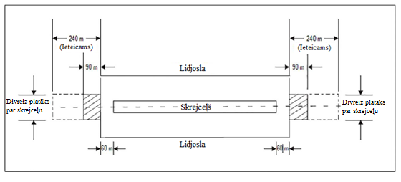
GM-C-1. attēls. Skrejceļa gala drošības zona skrejceļam, ja koda numurs ir 3 vai 4

[Izdevums: ADR-DSN/3]
[Izdevums: ADR-DSN/6]

CS par ADR-DSN.C.215. punktu “Skrejceļa gala drošības zonu izmēri”

a) Skrejceļa gala drošības zonas garums.

1) Skrejceļa gala drošības zonai jāstiepjas vismaz 90 m no lidjoslas gala, un, ciktāl iespējams, šis attālums jāpagarina līdz:

i) 240 m, ja koda numurs ir 3 vai 4, un
ii) 120 m, ja koda numurs ir 1 vai 2 un ja skrejceļš ir instrumentālais skrejceļš, un

2) ciktāl iespējams, skrejceļa gala drošības zonai jāstiepjas 30 m no lidjoslas gala, ja koda numurs ir 1 vai 2 un ja skrejceļš ir neinstrumentālais skrejceļš.

b) Atkāpjoties no a) apakšpunkta, skrejceļa gala drošības zonas garumu var samazināt, ja ir ierīkota apturēšanas sistēma, ievērojot šīs sistēmas konstrukcijas specifikācijas.
c) Skrejceļa gala drošības zonas platums.
Skrejceļa gala drošības zonai jābūt vismaz divas reizes platākai par saistīto skrejceļu un, kad tas ir iespējams, tikpat platai kā saistītās lidjoslas planētajai daļai.

[Izdevums: ADR-DSN/3]

GM1 par ADR-DSN.C.215. punktu “Skrejceļa gala drošības zonu izmēri”

Ir atzīts, ka daudzi lidlauki tika būvēti pirms RESA prasību ieviešanas. Ja attiecīgo skrejceļu gadījumā RESA neturpinās līdz ieteicamajam attālumam, šo skrejceļu drošības pārvaldības sistēmā lidlaukiem jānovērtē risks un, ja nepieciešams, jāīsteno piemēroti risku mazinoši pasākumi.

CS par ADR-DSN.C.220. punktu “Objekti skrejceļa gala drošības zonās”

Skrejceļa gala drošības zonā nedrīkst atrasties nekustīgi objekti, izņemot aprīkojumu un konstrukcijas, kas nepieciešamas aeronavigācijai vai lidmašīnu drošībai un kas atbilst attiecīgajām trausluma prasībām, kas noteiktas CS par ADR-DSN.T.910. punktu. Detalizētas prasības attiecībā uz objektu izvietošanu RESA izklāstītas CS par ADR-DSN.T.915. punktu.

GM1 par ADR-DSN.C.220. punktu “Objekti skrejceļa gala drošības zonās”

Informācija par aprīkojuma un iekārtu izvietojumu ekspluatācijas zonās, tostarp RESA, ir sniegta CS par ADR-DSN.T.915. punktu.

CS par ADR-DSN.C.225. punktu “Skrejceļa gala drošības zonu tīrīšana un planēšana”

Skrejceļa gala drošības zonā jānodrošina attīrīta un noplanēta zona lidmašīnām, kurām paredzēts skrejceļš, gadījumam, ja lidmašīna veic priekšlaicīgu zemskari vai pārskreju.

GM1 par ADR-DSN.C.225. punktu “Skrejceļa gala drošības zonu tīrīšana un planēšana”

a) Skrejceļa gala drošības zonas virsmai ir jābūt pienācīgi sagatavotai, taču tai nav obligāti jābūt tādā pašā kvalitātē kā lidjoslai.
b) Norādījumi par skrejceļa gala drošības zonu tīrīšanu un planēšanu ir sniegti ICAO dok. Nr. 9157 “Lidlauka projektēšanas rokasgrāmata” 1. daļā “Skrejceļi”.

[Izdevums: ADR-DSN/3]

CS par ADR-DSN.C.230. punktu “Slīpumi skrejceļa gala drošības zonās”

a) Garenvirziena slīpumi.

1) Skrejceļa gala drošības zonas slīpumiem jābūt tādiem, lai neviena skrejceļa gala drošības zonas daļa nebūtu izvirzīta virs pieejas virsmas vai augstuma uzņemšanas virsmas.
2) Skrejceļa gala drošības zonas garenvirziena slīpumi lejupejošā virzienā nedrīkst pārsniegt 5 %. Garenvirziena slīpumu maiņai jābūt, cik iespējams, pakāpeniskai, ir jāvairās no krasas slīpumu maiņas vai pēkšņas slīpuma virziena maiņas.

b) Šķērsslīpumi.

Skrejceļa gala drošības zonas šķērsslīpumi augšupejošā vai lejupejošā virzienā nedrīkst pārsniegt 5 %. Pārejām starp dažādiem slīpumiem jābūt, cik iespējams, pakāpeniskām.

GM1 par ADR-DSN.C.230. punktu “Slīpumi skrejceļa gala drošības zonās”

Ja ir nodrošināta šķēršļbrīva zona, RESA slīpums ir atbilstoši jāmaina.

CS par ADR-DSN.C.235. punktu “Skrejceļa gala drošības zonu nestspēja”

Skrejceļa gala drošības zonai ir jābūt ar pietiekami augstu nestspēju, lai to varētu izmantot galvenajam mērķim, kam tā paredzēta.

[Izdevums: ADR-DSN/3]

GM1 par ADR-DSN.C.235. punktu “Skrejceļa gala drošības zonu nestspēja”

a) Skrejceļa gala drošības zona jāsagatavo vai jābūvē tā, lai samazinātu risku sabojāt lidmašīnu, tai veicot priekšlaicīgu zemskari vai skrejceļa pārskreju, veicinātu lidmašīnas palēnināšanu un atvieglinātu glābšanas un ugunsdzēsības transportlīdzekļu pārvietošanos.
b) Norādījumi par skrejceļa gala drošības zonas nestspēju ir sniegti GM1 par ADR-DSN.B.190. punktu “Lidjoslu nestspēja” un ICAO dok. Nr. 9157 “Lidlauka projektēšanas rokasgrāmata” 1. daļā “Skrejceļi”.

[Izdevums: ADR-DSN/3]

CS par ADR-DSN.C.236. punktu “Tehnoloģisko materiālu apturēšanas sistēma (EMAS)”

a) EMAS, kas nodrošināta saskaņā ar CS par ADR-DSN.C.215. punkta b) apakšpunktu, ir tāda veida apturēšanas sistēma, kas sastāv materiāliem, kuri absorbē augstu enerģiju, kuriem ir noteikta izturība un kuri būs uzticami un paredzami sadrups gaisa kuģa svara ietekmē.
b) Novietojums. EMAS jābūt novietotai aiz skrejceļa vai skrejceļa gala bremzēšanas joslas gala, ja tāda ir nodrošināta, ievērojot pietiekamu drošības attālumu, lai izvairītos no dzinēju strūklas izraisītiem bojājumiem.
c) Vispārīgas prasības. EMAS:

1) pamatā jābūt izstrādes paņēmienam, kas ļauj prognozēt tādas sistēmas veiktspēju, kas ir pārbaudīta, veicot pārbaudes laboratorijas vai reālos apstākļos;
2) jāsamazina tāda gaisa kuģa ātrums, kas veic skrejceļa pārskreju, iedarbojoties ar paredzamu spēku uz šasiju un neradot strukturālus bojājumus gaisa kuģim, kā arī izvairoties no kaitējuma tā pasažieriem;
3) jābūt pasīvai sistēmai, kurai nav nepieciešami ārēji līdzekļi tās darbības uzsākšanai/ierosināšanai, lai apturētu gaisa kuģi;
4) jābūt būvētai tā, lai tā negūtu bojājumus no dzinēju strūklas vai gaisā uzmestām atliekām normālas gaisa kuģu ekspluatācijas laikā;
5) jāizmanto materiāli, kas nerada vai neveicina uzliesmošanas draudus ielidojošam gaisa kuģim. Materiāliem jābūt nedzirksteļojošiem, neuzliesmojošiem, un tie nedrīkst veicināt degšanu, kā arī pēc uzstādīšanas degšanas laikā radīt toksiskus vai smakojošus dūmus;
6) jābūt saderīgai ar pieejas uguņu sistēmām, radioaltimetra darbības zonu un meteoroloģiskajiem apstākļiem, kā arī lidlauka vidi;
7) kopā ar tās apkārtējo vidi jānodrošina ledus un sniega aizvākšana, kā arī jānovērš ūdens uzkrāšanās;
8) jābūt pietiekamām mehāniskajām īpašībām, lai izvairītos no bojājumiem, ko rada personāls, kas staigā pa to, veicot ierasto tehnisko apkopi;
9) jānodrošina piekļuve RFFS transportlīdzekļiem, to kustība un iebraukšana, netraucējot to darbības ārkārtas situācijas laikā;
10) jābūt projektētai tā, lai pēc pārskrejas vai cita veida fiziskiem bojājumiem to varētu saremontēt, līdz tā atkal ir lietojamā stāvoklī (atbilstoši sākotnējām specifikācijām), kā arī tai ir jābūt izstrādātai tehniskās apkopes programmai;
11) nedrīkst palielināt bojājumu iespēju un nedrīkst izraisīt vadības spēju [zuduma risku] gaisa kuģim priekšlaicīgas zemskares gadījumā, kas būtu lielāks nekā risks, kurš saistīts ar priekšlaicīgu zemskari skrejceļa gala drošības zonā (RESA);
12) jābūt trauslai un uzstādītai iespējami zemu ar rampām, kas ir nodrošinātas, lai izvairītos no vertikālās virsmas;
13) nedrīkst traucēt apkalpes un pasažieru evakuāciju, kā arī kavēt pārvietošanās spēju zaudējuša gaisa kuģa evakuācijas procedūras;
14) nedrīkst radīt jebkādu radionavigācijas līdzekļu vizuālus vai elektromagnētiskus darbības traucējumus, kā arī tai nedrīkst būt atstarojošas virsmas, kas varētu izraisīt apžilbināšanu;
15) nedrīkst palielināt savvaļas dzīvnieku radīto bīstamību;
16) nedrīkst būt uzskatāma par atbilstošu skrejceļa gala bremzēšanas joslas definīcijai, kā noteikts CS par ADR-DSN.A.002. punktu.

d) Izmēri.

1) EMAS funkcionālais garums jāprojektē, pamatojoties uz saistītā skrejceļa ekspluatācijas apstākļiem, tās ass līnijai sakrītot ar skrejceļa ass līnijas turpinājumu.
2) EMAS funkcionālais garums nedrīkst būt mazāks par skrejceļa platumu.

e) Apturēšanas veiktspēja.

1) EMAS jābūt projektētai, lai samazinātu tāda plānojuma gaisa kuģa ātrumu, kura nobraukšanas ātrums ir 70 mezgli gan pie maksimālās pacelšanās masas (MTOW), gan pie 80 % no maksimālās nosēšanās masas (MLW), neradot slodzi, kas pārsniegtu gaisa kuģa projektēšanas ierobežojumus un tādējādi radītu ievērojamus strukturālus bojājumus gaisa kuģim vai pārmērīgu spēku ietekmi uz tā pasažieriem.
2) Ja ir pieejama pietiekama vieta projektēšanai uz EMAS saskaņā ar c) apakšpunkta 4) daļu iepriekš, EMAS jābūt projektētai tā, lai sasniegtu maksimālo kritiskās lidmašīnas apturēšanas veiktspēju.
3) EMAS projektēšanas metodē nav jāietver lidmašīnas reversā vilkme, izmantojot 0,25 bremzēšanas saķeres koeficientu attiecībā uz skrejceļu un mākslīgā seguma garumu pirms apstādināšanas bedres (atkāpe).
4) EMAS projektēšanas metodē pieņem, ka bremzēšanas saķeres koeficientam nav skaitliskas vērtības (0,00) EMAS apstādināšanas bedrē, ja vien nevar parādīt faktisko minimālo bremzēšanas saķeres koeficientu, ko var sasniegt, lidmašīnai šķērsojot EMAS apstādināšanas bedres materiālu.

f) Piekļūšana.

1) Jānodrošina slīpumi vai pakāpieni, kas atļautu uzbraukšanu RFFS transportlīdzekļiem no priekšpuses un sāniem un atvieglotu apkalpes un pasažieru evakuāciju.
2) Abās EMAS pusēs jāpiemēro RESA prasības saskaņā ar CS par ADR-DSN.C.210.–ADR-DSN.C.235. punktu.
3) Servisa ceļiem jābūt izveidotiem tehniskās apkopes un ārkārtas piekļuves vajadzībām. Servisa ceļiem jābūt pietiekami platiem, lai tiktu nodrošināta RFFS transportlīdzekļu piekļūšana un izbraukšana. Servisa ceļiem jābūt noplanētiem, lai izvairītos no ūdens uzkrāšanās. Servisa ceļu mākslīgā seguma nestspējai jāspēj izturēt slodzi, ko rada pilnībā noslogotu RFFS transportlīdzekļu kustība.

g) Marķējums.

1) EMAS jābūt nodrošinātai ar dzelteniem ševroniem saskaņā ar CS par ADR-DSN.R.865. punktu.

[Izdevums: ADR-DSN/6]

GM1 par ADR-DSN.C.236. punktu “Tehnoloģisko materiālu apturēšanas sistēma (EMAS)”

a) Tehnoloģiskie materiāli.

1) Materiāli ir pielāgoti noteiktām mehāniskajām īpašībām, un tos dēvē par tehnoloģiskajiem materiāliem.
2) Tehnoloģiskajiem materiāliem ir jāatbilst spēku deformācijas profilam robežās, attiecībā uz kurām ir pierādīts, ka tiek nodrošināti vienādi raksturlielumi, un līdz ar to paredzama reakcija uz gaisa kuģi, kas uzbrauc uz EMAS.
3) Tehnoloģiskie materiāli sadrups zem lidmašīnas šasijas, kad tā saskarsies ar EMAS. Sadrupšana ir neatgriezenisks vai daļēji neatgriezenisks process, un sistēmas apturēšanas veiktspēja ir proporcionāla tās enerģijas apjomam, kas tiek izkliedēta.

b) EMAS saderība ar noteiktiem meteoroloģiskajiem un lidlauka apstākļiem tiek nodrošināta, izmantojot materiālus, kuri:

1) ir ūdensizturīgi tiktāl, ciktāl ūdens klātbūtne neietekmē sistēmas veiktspēju;
2) nepievilina:

i) kaitēkļus;
ii) putnus;
iii) savvaļas dzīvniekus vai
iv) citas radības,
un uzskaitītās radības nevar fiziski ietekmēt minētos materiālus, ciktāl tas ir iespējams;

3) neļauj, pareizi lietojot herbicīdus, neparedzēti augt augiem;
4) uzrāda pastāvīgus nestspējas un blīvuma raksturlielumus visos klimatiskajos apstākļos tādā temperatūras diapazonā, kas atbilst vietējiem apstākļiem;
5) ir noturīgi pret bojājumiem, ko izraisa:

i) sāls;
ii) gaisa kuģa un skrejceļa atledošanas un pretapledošanas apstrādes šķidrumi un cietvielas;
iii) gaisa kuģa degviela, hidrauliskie šķidrumi un smēreļļas;
iv) ultravioletā gaisma;
v) ūdens;
vi) sasalšana/kušana;
vii) smilšu vilksnis un sniegputenis;
viii) krusa;
viii) krāsa;
ix) herbicīdi.

c) Priekšlaicīga zemskare.

1) EMAS nav paredzēta, lai samazinātu bojājumu risku lidmašīnai, kas veic priekšlaicīgu zemskari. Tomēr EMAS esība nevar palielināt bojājumu iespēju priekšlaicīgas zemskares gadījumā tiktāl, ka tiktu pārsniegts risks, kas ir saistīts ar priekšlaicīgu zemskari RESA.
2) Atbilstību CS par ADR-DSN.C.236. punkta c) apakšpunkta 11) daļu varētu pamatot, gūstot pieredzi reālos priekšlaicīgas zemskares gadījumos uz EMAS, lidojumu trenažieru testos, cita veida pētījumos vai gūstot pieredzi visos trīs minētajos veidos.

d) EMAS ir pasīva sistēma, un tai nav nepieciešama kāda konkrēta rīcība vai procedūras, kas būtu jāveic gaisa kuģa apkalpei. Tomēr tā ir priekšrocība, ja apkalpei ir pamatzināšanas par sistēmām, lai netiktu veikti nevēlami izvairīšanās manevri, kuru dēļ gaisa kuģis izvairītos no iebraukšanas bedrē vai sistēmā. EMAS ir projektēta tā, lai tajā iebrauktu, vēlams, taisni un neierobežoti izmantotu riteņu bremzes un/vai vilkmes reverserus. Papildus tam EMAS pieejamību nevar izmantot lidojumu plānošanai, t. i., to nevar iekļaut deklarētajās distancēs.
e) Mehāniskās īpašības.

1) EMAS nav paredzēta tam, lai izturētu transportlīdzekļu satiksmi tehniskās apkopes vai normālas ekspluatācijas vajadzībām.
2) EMAS jāspēj izturēt darbinieku staigāšanu uz tās, lai tai veiktu tehnisko apkopi un uz tās kopīgi izvietotu aeronavigācijas līdzekļus, neradot bojājumus tās virsmai.
3) Jāievēro piesardzība sniega un ledus aizvākšanas laikā, lai neradītu bojājumus EMAS bedrei.
4) Vieglu aprīkojumu sniega aizvākšanai var izmantot saskaņā ar ražotāja specifikācijām, lai izvairītos no virsmas bojāšanas.

f) Drošības attālums.

1) Drošības attālums ir definēts kā attālums starp skrejceļa galu vai skrejceļa gala bremzēšanas joslu, ja tāda ir nodrošināta, un EMAS sākumu.
2) Drošības attālums mainīsies atkarībā no pieejamās zonas un EMAS uzbūves.
3) Drošības attāluma aprēķins līdzsvaro riska mērķus:

i) nodrošināt apturēšanas vajadzībām pietiekamu zonu;
ii) nodrošināt pietiekamu atdalījumu, lai aizsargātu bedri no dzinēju strūklas;
iii) nodrošināt atdalījumu no skrejceļa sliekšņa, lai samazinātu priekšlaicīgas zemskares iespējamību uz EMAS, un
iv) samazināt tāda gaisa kuģa pārskrejas iespējamību, kas šķērso vienu EMAS pusi laterālās izkliedes dēļ.
Drošības novērtējumā nosaka katra riska mērķa būtiskumu, ņemot vērā saistītā skrejceļa ekspluatācijas īpatnības, tostarp skrejceļa lietojumu, pieejas veidus, laikapstākļus, floti, incidentus un nelaimes gadījumus un jebkādas citas īpatnības, kas ir saistītas ar skrejceļa drošību.

4) Lai samazinātu iespējamību, ka gaisa kuģis veiks priekšlaicīgu zemskari uz EMAS, ieteicams nodrošināt minimālo drošības attālumu, kas ir vismaz 60 m no skrejceļa sliekšņa vai skrejceļa gala.
Tomēr šāds atdalījums var tikt samazināts, ja drošības novērtējumā tiek noteikts, ka tā ir labākā alternatīva gan aizsardzībai pret pārskreju, gan aizsardzībai pret priekšlaicīgu zemskari.

g) EMAS parasti ir ietverti pakāpieni un/vai slīpumi tās galā un abās tās pusēs, taču tos neuzskata par funkcionāliem apturēšanas vajadzībām. Ja iespējams, EMAS funkcionālajam platumam jābūt vienādam visā sistēmas garumā.
h) Nobraukšanas ātrums ir definēts kā lidmašīnas priekšējās šasijas ātrums, tai pabraucot garām skrejceļa galam vai skrejceļa gala bremzēšanas joslai, ja tāda ir nodrošināta.
i) Kritiskais gaisa kuģis ir definēts kā gaisa kuģis, kas regulāri izmanto saistīto skrejceļu un kas rada lielāko EMAS noslodzi.
j) Plānojuma gaisa kuģu saraksts attiecas uz tādu gaisa kuģu tipu kombināciju, kas regulāri tiek/tiks ekspluatēti uz skrejceļa.
Parasti (taču ne vienmēr) kritiskais gaisa kuģis ir smagākais/lielākais gaisa kuģis, kas regulāri izmanto skrejceļu. EMAS veiktspēja ir atkarīga ne tikai no lidmašīnas svara, bet arī no šasijas konfigurācijas, riepu spiediena un smaguma centra. Ekspluatācijas maksimālo pacelšanās masu (ekspluatācijas MTOW) parasti izmanto kritiskajam gaisa kuģim. Tomēr var būt arī gadījumi, kad pie masas, kas mazāka par MTOW, būs nepieciešama garāka EMAS. Jāņem vērā visi parametri, optimizējot EMAS uzbūvi. Tomēr, ciktāl iespējams, EMAS uzbūvē jāņem vērā gan tā lidmašīna, kas rada lielāko EMAS noslodzi, gan to gaisa kuģu veidi, kurus paredzēts regulāri ekspluatēt uz skrejceļa. Dažos gadījumos priekšroka būtu dodama plānojuma gaisa kuģu apvienojumam, lai optimizētu EMAS konkrētam skrejceļam, nevis vienam kritiskajam gaisa kuģim. Gala uzbūvē jāņem vērā arī citi konkrētajam lidlaukam unikāli faktori, piemēram, pieejamā RESA un darbības ar gaisa kravām.
k) Pārbaudes.
Pārbaudes jāveic uz gaisa kuģa ceļa vai ar līdzvērtīgu viena riteņa slogojumu testēšanas stendā. Izstrādē būs jāņem vērā daudzi gaisa kuģa parametri, tostarp (bet ne tikai) pieļaujamais gaisa kuģa šasijas slogojums, šasijas konfigurācija, riepu kontaktspiediens, masa, smaguma centrs un ātrums.

[Izdevums: ADR-DSN/6]

D NODAĻA. MANEVRĒŠANAS CEĻI

CS par ADR-DSN.D.240. punktu “Vispārīga informācija par manevrēšanas ceļiem”

Ja vien nav norādīts citādi, D nodaļas “Manevrēšanas ceļi” prasības ir piemērojamas attiecībā uz visu tipu manevrēšanas ceļiem.

a) Manevrēšanas ceļš jāprojektē tā, lai brīdī, kad tādas lidmašīnas pilotu kabīne, kurai manevrēšanas ceļš paredzēts, atrodas virs manevrēšanas ceļa ass līnijas marķējuma, galvenās šasijas ārējais ritenis atrastos tādā attālumā no manevrēšanas ceļa malas, kas nav mazāks par turpmāk tabulā norādīto attālumu.

Attālums | Attālums starp galvenās šasijas ārējiem riteņiem (OMGWS)
 | Līdz 4,5 m (neieskaitot) | No 4,5 m līdz 6 m (neieskaitot) | No 6 m līdz 9 m (neieskaitot) | No 9 m līdz 15 m (neieskaitot)
 | 1,50 m | 2,25 m | 3 m^{a, b} vai 4 m^{c} | 4 m
ª Taisnvirziena iecirkņos.
^{b} Liektos iecirkņos, ja ir paredzēts, ka manevrēšanas ceļu izmanto lidmašīnas, kuru riteņu bāze ir mazāka par 18 m.
^{c} Liektos iecirkņos, ja ir paredzēts, ka manevrēšanas ceļu izmanto lidmašīnas, kuru riteņu bāze ir vismaz 18 m.
Piezīme. Riteņu bāze ir attālums no priekšējās šasijas līdz galvenās šasijas ģeometriskajam centram.

[Izdevums: ADR-DSN/4]

GM1 par ADR-DSN.D.240. punktu “Vispārīga informācija par manevrēšanas ceļiem”

a) Manevrēšanas ceļi jānodrošina, lai gaisa kuģi varētu droši un ātri pārvietoties pa zemes virsmu. Lai paātrinātu lidmašīnu uzbraukšanu un nobraukšanu no skrejceļa, jāparedz pietiekams skaits pieejas un nobraukšanas manevrēšanas ceļu, bet lielas satiksmes intensitātes gadījumā jāapsver ātras nobraukšanas manevrēšanas ceļu ierīkošana.
b) Tādas skrejceļa un manevrēšanas ceļa infrastruktūras projektēšana, kas novērš gaisa kuģa uzbraukšanu uz skrejceļa vai tā šķērsošanu vai kas mazina risku, ka gaisa kuģis piedzīvo sadursmi nesankcionētas nokļūšanas uz skrejceļa gadījumā, jāapsver gan jaunas infrastruktūras izstrādē, gan kā retrospektīvs pašreizējās infrastruktūras uzlabojums, it īpaši pārslodzes zonās (zonās, kurās saskaņā ar riska novērtējumu vai incidentu datiem pastāv augstāks risks). Šo norādījumu var apsvērt kā daļu no programmas, kas paredzēta nesankcionētas nokļūšanas uz skrejceļa novēršanai, un lai nodrošinātu, ka nesankcionētas nokļūšanas uz skrejceļa aspekti tiek apsvērti jebkurā jaunā projektēšanas priekšlikumā.
c) Sākotnēji jāsamazina pieejamo skrejceļa ieeju skaits, lai samazinātu iespēju uzbraukt uz skrejceļa tam neparedzētā vietā. Manevrēšanas ceļa ieeja, skrejceļu šķērsojošs manevrēšanas ceļš un nobraukšanas manevrēšanas ceļš ir skaidri jāidentificē un jāpaziņo, izmantojot manevrēšanas vadības zīmes, ugunis un seguma marķējumus.
d) Daudzos lidlaukos ir vairāki skrejceļi, it īpaši paralēli skrejceļu pāri (divi skrejceļi vienā termināļa perona pusē), un tas rada sarežģījumus, jo gaisa kuģim ielidojot vai izlidojot ir jāšķērso skrejceļš. Skrejceļu šķērsošanas vietas ir jālikvidē vai vismaz, cik iespējams, jāsamazina. To var panākt, izveidojot perimetra manevrēšanas ceļu, lai ļautu gaisa kuģim nokļūt līdz izlidošanas skrejceļam vai peronam, nešķērsojot skrejceļu vai netraucējot pieeju veicošam vai izlidojošam gaisa kuģim.
e) Perimetra manevrēšanas ceļu ieteicams plānot, ievērojot turpmāk minētos kritērijus.

1) Starp nosēšanās slieksni un manevrēšanas ceļa ass līniju vietā, kur tā šķērso pieejas trajektorijas līniju, jānodrošina pietiekams attālums, lai kritiskā lidmašīna varētu pārvietoties zem pieejas trajektorijas, nepārkāpjot pieejas virsmu.
2) Nosakot perimetra manevrēšanas ceļa atrašanās vietu, ir jāņem vērā gaisa kuģa, kas veic pacelšanos, reaktīvā dzinēja strūklas ietekme.
3) Tiek ņemta vērā nepieciešamība pēc RESA un iespējamie ILS vai citu navigācijas līdzekļu traucējumi – ievērojamu ILS traucējumu dēļ perimetra manevrēšanas ceļš atrodas aiz kursa radiobākas antenas, nevis starp kursa radiobākas antenu un skrejceļu, atzīmējot, ka to ir sarežģītāk nodrošināt, palielinoties attālumam starp kursa radiobāku un skrejceļu. Tāpat arī perimetra kustības maršruti ir nodrošināti vienmēr, kad tas iespējams.
4) Lai palīdzētu pilotiem atšķirt gaisa kuģus, kas šķērso skrejceļu, no gaisa kuģiem, kas ir drošībā uz perimetra manevrēšanas ceļa, jāapsver iespēja veikt atbilstošus pasākumus.

f) Manevrēšanas ceļu krustojumi ar skrejceļu jānodrošina zemas intensitātes punktos, vēlams – skrejceļu galos. Ja nevar izvairīties no krustojumiem ar skrejceļiem, šajos krustojumos manevrēšanas ceļam ar skrejceļu jāveido taisni leņķi. Tādējādi lidojumu apkalpei tiek nodrošināts šķēršļbrīvs skats uz skrejceļu abos virzienos, lai tā pirms skrejceļa šķērsošanas varētu pārliecināties par to, ka uz skrejceļa nav sadursmes draudu.
g) Skrejceļa un manevrēšanas ceļa savienojuma konfigurācijai jābūt vienkāršai, piemēram, ar vienu manevrēšanas ceļa ieeju; tas ir īpaši būtiski tādu manevrēšanas ceļu gadījumā, kas šķērso skrejceļus.
h) Galvenie ieejas un nobraukšanas manevrēšanas ceļu projektēšanas principi:

1) ja iespējams, manevrēšanas ceļiem jābūt perpendikulāriem skrejceļa ass līnijai;
2) manevrēšanas ceļa leņķim jābūt tādam, lai gaisa kuģa apkalpe manevrēšanas ceļa gaidīšanas vietā (ja tāda ir) spētu redzēt gaisa kuģi, kas izmanto skrejceļu vai tuvojas tam. Ja manevrēšanas ceļa leņķis ir tāds, ka neaizsegts skats nav iespējams abos virzienos, jāapsver tāda manevrēšanas ceļa posma nodrošināšana, kas ir perpendikulārs skrejceļam un kas atrodas blakus skrejceļam, lai ļautu pilnīgi vizuāli pārlūkot skrejceļu pirms uzbraukšanas uz tā (vai tā šķērsošanas);
3) ātras nobraukšanas manevrēšanas ceļi ir veidoti kā skrejceļa izejas. Lai arī dažās lidostās ekspluatācijas praksē mazajiem gaisa kuģiem var būt atļauts pacelties no skrejceļa viduspunkta, ieskrienoties no viena šāda ātras nobraukšanas manevrēšanas ceļa, manevrēšanas ceļa un skrejceļa krustojuma ģeometrija neļauj apkalpei pietiekami labi pārlūkot skrejceļu abos virzienos, lai pārliecinātos par to, ka nav sadursmes draudu. Tāpēc šāda prakse ir jāizbeidz, un projektējot visas zīmes un marķējumi jāizmanto tā, lai atturētu gaisa kuģus no šo ātras nobraukšanas manevrēšanas ceļu izmantošanas nolūkiem, kam tie nav paredzēti (proti, kas nav nobraukšana no skrejceļa pēc nosēšanās). Tomēr šo problēmu var mazināt, pievienojot paplašinājumu, lai gaisa kuģis spētu manevrēt un redzēt lejup pa pieejas trajektoriju. Jāņem vērā, ka saistībā ar leņķī novietotu manevrēšanas ceļu var būt lielāka ILS traucējumu iespējamība;
4) skaidri jānodala ātrgaitas manevrēšanas ceļa segums no lēngaitas manevrēšanas ceļiem, kas pievienojas skrejceļam vai to šķērso. Saskaņā ar šo projektēšanas principu tiek novērsta divu manevrēšanas ceļu pārklāšanās un tādu pārmērīgi plašu seguma zonu izveidošana, kas varētu mulsināt pilotus, kas uzbrauc uz skrejceļa;
5) ierobežojot pilotiem pieejamās iespējas uzbraukt uz skrejceļa vai nobraukt no tā, tiek mazināta neskaidrība. Tāpēc izvairās no divu vai vairāku manevrēšanas ceļu ieejas vienuviet, jo Y veida savienojumi rada iespējas nesankcionēti uzbraukt uz skrejceļa un gaisa kuģim, kas atbrīvo skrejceļu, uzbraukt uz nepareizā manevrēšanas ceļa. Ierobežojot pilotiem pieejamās iespējas uzbraukt uz skrejceļa vai nobraukt no tā, tiek mazināta neskaidrība;
6) skrejceļa un manevrēšanas ceļa atdalījumam jābūt tādam, lai būtu vieta efektīviem RET;
7) izvairās no plānojumiem, kuros, lai nokļūtu uz manevrēšanas ceļa, ir jāšķērso skrejceļš;
8) ātrgaitas (RET) izejas skaidri nodala no manevrēšanas ātruma skrejceļa izejām; ja ir nodrošināti RET, izmanto vairāku šādu izeju sēriju bez citām ieejām;
9) ja lidlaukam ir vairāki skrejceļi, nodrošina, ka skrejceļa gali neatrodas pārlieku tuvu viens otram; ja tas nav iespējams, nodrošina, ka tie ir skaidri identificēti kā atsevišķi skrejceļi. To var panākt, izmantojot vizuālus līdzekļus, manevrēšanas ceļa plānojumu un vienotus manevrēšanas ceļu apzīmējumu veidošanas principus;
10) virsmas krāsa nedrīkst radīt neskaidrības:

i) skrejceļiem un manevrēšanas ceļiem izmanto atšķirīgas krāsas;
ii) izvairās no betona un asfalta sajaukuma izmantošanas;

11) plašas manevrēšanas ceļa ieejas uz skrejceļiem ir jāsadala, izmantojot saliņas vai barjeras vai arī uzkrāsojot uz manevrēšanas ceļa malām nepārtrauktus malas marķējumus, lai norādītu neizmantojamās seguma daļas. Neizmanto garas gaidīšanas vietu līnijas un pārmērīgi plašas seguma zonas, kas samazina zīmju un marķējumu efektivitāti. Izmanto manevrēšanas ceļa standarta platumu, kas piemērots plašai lidmašīnu grupai, tostarp lielākā tipa lidmašīnām, kurām paredzēts izmantot lidlauku;
12) izvairās no vairāku manevrēšanas ceļu krustojumu izmantošanas un, cik iespējams, samazina manevrēšanas ceļu skaitu krustojumos;
13) ciktāl tas ir iespējams, kļūdas novērš un cilvēka kļūdu iespējamību samazina pārprojektējot, nevis mainot konfigurāciju vai pārkrāsojot;
14) saskanīga skrejceļa ieeju projektēšana – vienādi vizuālie līdzekļi pie katras manevrēšanas ceļa un servisa ceļa pieejas;
15) drošības nolūkā vienmēr ieteicams nodrošināt manevrēšanas ceļu, kas paralēls skrejceļam visā skrejceļa garumā pat tad, ja ietilpības ierobežojumu dēļ tas nav obligāti.

i) Projektēšanā var izmantot arī lidlauka infrastruktūru, proti, izmantojot gan uzstādītās sistēmas, gan to ekspluatācijas raksturojumus. Var minēt šādus piemērus:

1) “STOP” līnijas ugunīm un skrejceļa aizsargugunīm jābūt nodrošinātām pie visām ieejām, un tām vēlams būt ieslēgtām 24 stundas diennaktī un visos laikapstākļos. Nesankcionēta nokļūšana uz skrejceļa mēdz notikt ne tikai ierobežotas redzamības apstākļos. Faktiski vairāk šādu gadījumu notiek labos laikapstākļos;
2) novērš iespēju sajaukt CAT I gaidīšanas vietas ar CAT III gaidīšanas vietām. Noteiktos apstākļos to var panākt, šīs gaidīšanas vietas apvienojot.

j) Vairāku manevrēšanas ceļu ieejām uz skrejceļu ir jābūt savstarpēji paralēlām, un tām ir jābūt skaidri nodalītām ar zonu bez mākslīgā seguma. Saskaņā ar šo projektēšanas principu katrā skrejceļa gaidīšanas vietā var izveidot ar zemi klātu zonu, kur pienācīgi novietot papildu zīmi, marķējumu un uguņu vizuālās norādes katrai skrejceļa gaidīšanas vietai. Turklāt saskaņā ar šo projektēšanas principu netiek izveidots neizmantojams segums, kā arī nav jākrāso manevrēšanas ceļa malu marķējumi, lai apzīmētu šādu neizmantojamu segumu. Pārmērīgi plašas seguma zonas skrejceļa gaidīšanas vietās parasti samazina zīmju, marķējuma un uguņu vizuālo norāžu efektivitāti.
k) CS par ADR-DSN.N.785. punktu ir sniegtas sertifikācijas specifikācijas standartizētai manevrēšanas ceļu nomenklatūras shēmai, lai uzlabotu izpratni par situāciju un kā daļa no efektīviem nesankcionētas nokļūšanas uz skrejceļa novēršanas pasākumiem.
b) Papildu norādījumi par manevrēšanas ceļu izkārtojumu un standartizēto nomenklatūru ir sniegti ICAO dok. Nr. 9157 “Lidlauka projektēšanas rokasgrāmata” 2. daļā “Manevrēšanas ceļi, peroni un gaidīšanas laukumi”.

[Izdevums: ADR-DSN/3]
[Izdevums: ADR-DSN/4]
[Izdevums: ADR-DSN/6]

CS par ADR-DSN.D.245. punktu “Manevrēšanas ceļu platums”

Manevrēšanas ceļa taisnvirziena iecirkņa platums nedrīkst būt mazāks par turpmāk norādīto platumu.

 | Attālums starp galvenās šasijas ārējiem riteņiem (OMGWS)
 | Līdz 4,5 m (neieskaitot) | No 4,5 m līdz 6 m (neieskaitot) | No 6 m līdz 9 m (neieskaitot) | No 9 m līdz 15 m (neieskaitot)
Manevrēšanas ceļa platums | 7,5 m | 10,5 m | 15 m | 23 m

[Izdevums: ADR-DSN/4]

GM1 par ADR-DSN.D.245. punktu “Manevrēšanas ceļu platums”

a) Manevrēšanas ceļa platums jāmēra pie mākslīgā seguma virsmas malas vai, ja ir marķētas manevrēšanas ceļa malas, pie manevrēšanas ceļa malas marķējuma ārmalas.
b) Papildu norādījumi par manevrēšanas ceļu platumu ir sniegti ICAO dok. Nr. 9157 “Lidlauka projektēšanas rokasgrāmata” 2. daļā “Manevrēšanas ceļi, peroni un gaidīšanas laukumi”.

[Izdevums: ADR-DSN/4]

CS par ADR-DSN.D.250. punktu “Manevrēšanas ceļu pagriezieni”

a) Manevrēšanas ceļu virziena maiņai jābūt, cik iespējams, retai un nelielai. Pagriezienu rādiusiem jāatbilst manevrēšanas ceļam paredzēto lidmašīnu manevrēšanas spējām un parastajiem manevrēšanas ātrumiem.
b) Pagrieziens jāprojektē tā, lai brīdī, kad tādas lidmašīnas pilotu kabīne, kurai manevrēšanas ceļš paredzēts, atrodas virs manevrēšanas ceļa ass līnijas marķējuma, lidmašīnas galvenās šasijas ārējais ritenis atrastos tādā attālumā no manevrēšanas ceļa malas, kas nav mazāks par CS par ADR-DSN.D.240. punktu.

GM1 par ADR-DSN.D.250. punktu “Manevrēšanas ceļu pagriezieni”

a) Manevrēšanas ceļa ass līnijas marķējumu un uguņu novietojums ir norādīts CS par ADR-DSN.L.555. punktu un CS par ADR-DSN.M.710. punktu.
b) Pagrieziens pa saliktu līkni var samazināt vai novērst vajadzību papildus paplašināt manevrēšanas ceļu.
c) Piemērs manevrēšanas ceļu paplašināšanai, lai nodrošinātu norādīto riteņa attālumu no malas, ir sniegts GM-D-1. attēlā. Norādījumi par atbilstošajiem izmēriem ir sniegti ICAO dok. Nr. 9157 “Lidlauka projektēšanas rokasgrāmata” 2. daļā “Manevrēšanas ceļi, peroni, gaidīšanas laukumi”.

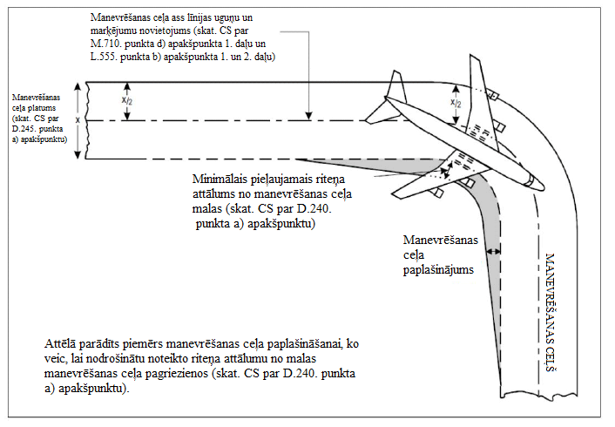
GM-D-1. attēls. Manevrēšanas ceļa pagrieziens

[Izdevums: ADR-DSN/3]

CS par ADR-DSN.D.255. punktu “Manevrēšanas ceļu savienojumi un krustojumi”

a) Lai atvieglotu lidmašīnu kustību, manevrēšanas ceļu savienojumos un krustojumos ar skrejceļiem, peroniem un citiem manevrēšanas ceļiem jāveido paplašinājumi.
b) Paplašinājumi jāprojektē tā, lai nodrošinātu, ka, lidmašīnai manevrējot pa savienojumiem vai krustojumiem, saglabājas riteņu minimālais attālums no malas, kas norādīts CS par ADR-DSN.D.240. punktu.

GM1 par ADR-DSN.D.255. punktu “Manevrēšanas ceļu savienojumi un krustojumi”

Kad tiek projektēti paplašinājumi, jāņem vērā lidmašīnas bāzes garums. Norādījumi par paplašinājumu projektēšanu un termina “lidmašīnas bāzes garums” definīcija ir sniegti ICAO dok. Nr. 9157 “Lidlauka projektēšanas rokasgrāmata” 2. daļā “Manevrēšanas ceļi, peroni un gaidīšanas laukumi”.

[Izdevums: ADR-DSN/3]

CS par ADR-DSN.D.260. punktu “Manevrēšanas ceļa minimālais atdalošais attālums”

a) Manevrēšanas ceļu minimālo atdalošo attālumu drošības mērķis ir nodrošināt manevrēšanas ceļu un gaisa kuģa manevrēšanas joslu stāvvietā drošu izmantošanu un novērst iespējamās sadursmes ar citām lidmašīnām, kas pārvietojas pa blakus esošiem skrejceļiem vai manevrēšanas ceļiem, vai ar blakus esošiem objektiem.
b) Atdalošais attālums starp manevrēšanas ceļa ass līniju un skrejceļa ass līniju, paralēla skrejceļa ass līniju vai objektu nedrīkst būt mazāks par atbilstošo attālumu, kas norādīts D-1. tabulā.

 | Attālums starp manevrēšanas ceļa ass līniju un skrejceļa ass līniju (metros) |  |  |  |  |  |  |  |  | No manevrēšanas ceļa ass līnijas līdz manevrēšanas ceļa ass līnijai (metros) | No tāda manevrēšanas ceļa ass līnijas, kas nav gaisa kuģa manevrēšanas josla stāvvietā, līdz objektam (metros) | No gaisa kuģa manevrēšanas joslas stāvvietā ass līnijas līdz gaisa kuģa manevrēšanas joslas stāvvietā ass līnijai (metri) | No gaisa kuģa manevrēšanas joslas stāvvietā ass līnijas līdz objektam (metros)
 | Instrumentālie skrejceļi  Koda numurs |  |  |  |  | Neinstrumentālie skrejceļi  Koda numurs
Koda burts | 1. | 2. | 3. | 4. |  | 1. | 2. | 3. | 4.
1. | 2. | 3. | 4. | 5. |  | 6. | 7. | 8. | 9. | 10. | 11. | 12. | 13.
A | 77,5 | 77,5 | – | – |  | 37,5 | 47,5 | – | – | 23 | 15,5 | 19,5 | 12.
B | 82 | 82 | 152 | – |  | 42 | 52 | 87 | – | 32 | 20 | 28,5 | 16,5
C | 88 | 88 | 158 | 158 |  | 48 | 58 | 93 | 93 | 44 | 26 | 40,5 | 22,5
D | – | – | 166 | 166 |  | – | – | 101 | 101 | 63 | 37 | 59,5 | 33,5
E | – | – | 172,5 | 172,5 |  | – | – | 107,5 | 107,5 | 76 | 43,5 | 72,5 | 40
F | – | – | 180 | 180 |  | – | – | 115 | 115 | 91 | 51 | 87,5 | 47,5
1. piezīme. Atdalošie attālumi, kas norādīti 2.–9. ailē, attiecas uz parastajām skrejceļu un manevrēšanas ceļu kombinācijām.
2. piezīme. Attālumi, kas norādīti 2.–9. ailē, negarantē pietiekamu attālumu aiz gaidīšanas vietā esošas lidmašīnas, lai cita lidmašīna varētu pabraukt tai garām pa paralēlo manevrēšanas ceļu.
D-1. tabula. Manevrēšanas ceļa minimālais atdalošais attālums

[Izdevums: ADR-DSN/2]
[Izdevums: ADR-DSN/4]

GM1 par ADR-DSN.D.260. punktu “Manevrēšanas ceļa minimālais atdalošais attālums”

a) Norādījumi par faktoriem, ko var apsvērt drošības novērtējumā, ir sniegti ICAO dok. Nr. 9157 “Lidlauka projektēšanas rokasgrāmata” 2. daļā “Manevrēšanas ceļi, peroni un gaidīšanas laukumi”.
b) Manevrēšanas ceļu novietojumu var ietekmēt arī ILS un MLS iekārtas, jo gaisa kuģi, kas manevrē pa manevrēšanas ceļu vai stāv uz tā, var izraisīt ILS un MLS signālu traucējumus. Informācija par kritiskajām un jutīgajām zonām ap ILS un MLS iekārtām ir sniegta attiecīgi ICAO 10. pielikuma I sējuma C un G pievienojumā.
c) Atdalošie attālumi, kas norādīti D-1. tabulas 10. ailē, ne vienmēr nodrošina spēju vienkārši nogriezties no viena manevrēšanas ceļa uz otru paralēlu manevrēšanas ceļu. Norādījumi par šo apstākli sniegti ICAO dok. Nr. 9157 “Lidlauka projektēšanas rokasgrāmata” 2. daļā “Manevrēšanas ceļi, peroni un gaidīšanas laukumi”.
d) Gadījumos, kad reaktīvās izplūdes strūklas ātrums var radīt bīstamus apstākļus apkalpošanai uz zemes, var nākties palielināt D-1. tabulas 13. ailē norādītos atdalošos attālumus starp gaisa kuģa stāvvietas manevrēšanas joslas ass līniju un objektu.
e) Lidlaukā var pieļaut mazākus atdalošos attālumus, ja drošības novērtējumā norādīts, ka šādiem attālumiem nebūs nelabvēlīgas ietekmes uz drošību vai būtiskas ietekmes uz lidmašīnu ekspluatācijas regularitāti.
f) D-1. tabulā noteiktie atdalošie attālumi var būt jāpalielina manevrēšanas ceļa pagriezienos, lai ietvertu kritiskās lidmašīnas spārnu plētumu, vai uz diviem paralēliem manevrēšanas ceļiem, ko, piemēram, izmanto kā apbraukšanas manevrēšanas ceļus.
g) Prasības perona manevrēšanas ceļiem attiecībā uz lidjoslas platumu, atdalošajiem attālumiem u. tml. ir tādas pašas kā jebkura cita veida manevrēšanas ceļam.

[Izdevums: ADR-DSN/2]
[Izdevums: ADR-DSN/3]
[Izdevums: ADR-DSN/4]

CS par ADR-DSN.D.265. punktu “Garenvirziena slīpumi uz manevrēšanas ceļiem”

a) Manevrēšanas ceļa garenvirziena slīpuma ierobežošanas drošības mērķis ir nodrošināt gaisa kuģim stabilu un drošu manevrēšanas ceļa izmantošanu.
b) Manevrēšanas ceļa garenvirziena slīpums nedrīkst pārsniegt:

1) 1,5 %, ja koda burts ir C, D, E vai F, un
2) 3 %, ja koda burts ir A vai B.

GM1 par ADR-DSN.D.265. punktu “Garenvirziena slīpumi uz manevrēšanas ceļiem”

Nav aizpildīts ar nolūku.

CS par ADR-DSN.D.270. punktu “Garenvirziena slīpuma maiņa uz manevrēšanas ceļiem”

a) Manevrēšanas ceļa garenvirziena slīpuma maiņas ierobežošanas drošības mērķis ir izvairīties no gaisa kuģa bojājumiem un nodrošināt, ka gaisa kuģis var droši izmantot manevrēšanas ceļu.
b) Gadījumos, kad manevrēšanas ceļa garenvirziena slīpuma maiņa ir nenovēršama, pārejai no viena slīpuma uz citu jānotiek pa izliektu virsmu ar slīpuma maiņas rādītāju, kas nav lielāks par:

1) 1 % uz 30 m (minimālais liekuma rādiuss 3000 m), ja koda burts ir C, D, E vai F, un
2) 1 % uz 25 m (minimālais liekuma rādiuss 2500 m), ja koda burts ir A vai B.

c) Ja b) apakšpunkta 1) un 2) daļā minētā slīpuma maiņa netiek sasniegta un slīpumus uz manevrēšanas ceļiem nav iespējams novērst, pāreja no viena slīpuma uz citu jāveic pa liektu virsmu, kam jānodrošina visu gaisa kuģu droša ekspluatācija jebkuros laikapstākļos.

GM1 par ADR-DSN.D.270. punktu “Garenvirziena slīpuma maiņa uz manevrēšanas ceļiem”

Nav aizpildīts ar nolūku.

CS par ADR-DSN.D.275. punktu “Redzamības attālums uz manevrēšanas ceļiem”

a) Manevrēšanas ceļa minimālā redzamības attāluma vērtību noteikšanas drošības mērķis ir nodrošināt nepieciešamo redzamību, lai gaisa kuģis varētu droši izmantot manevrēšanas ceļu.
b) Gadījumos, kad manevrēšanas ceļa slīpuma maiņa ir nenovēršama, tai ir jābūt tādai, lai no jebkura punkta, kas atrodas:

1) 3 m augstumā virs manevrēšanas ceļa, varētu redzēt visu manevrēšanas ceļa virsmu vismaz 300 m attālumā no šī punkta, ja koda burts ir C, D, E vai F;
2) 2 m augstumā virs manevrēšanas ceļa, varētu redzēt visu manevrēšanas ceļa virsmu vismaz 200 m attālumā no šī punkta, ja koda burts ir B, un
3) 1,5 m augstumā virs manevrēšanas ceļa, varētu redzēt visu manevrēšanas ceļa virsmu vismaz 150 m attālumā no šī punkta, ja koda burts ir A.

GM1 par ADR-DSN.D.275. punktu “Redzamības attālums uz manevrēšanas ceļiem”

Nav aizpildīts ar nolūku.

CS par ADR-DSN.D.280. punktu “Šķērsslīpumi uz manevrēšanas ceļiem”

a) Manevrēšanas ceļa šķērsslīpumu drošības mērķis ir nodrošināt visātrāko ūdens drenāžu no manevrēšanas ceļa.
b) Manevrēšanas ceļa šķērsslīpumiem jābūt pietiekamiem, lai novērstu ūdens uzkrāšanos uz manevrēšanas ceļa virsmas, bet tie nedrīkst pārsniegt:

1) 1,5 %, ja koda burts ir C, D, E vai F, un
2) 2 %, ja koda burts ir A vai B.

GM1 par ADR-DSN.D.280. punktu “Šķērsslīpumi uz manevrēšanas ceļiem”

Manevrēšanas ceļa slīpums paredzēts, lai novērstu ūdens (vai iespējama šķidruma) uzkrāšanos uz virsmas un veicinātu uz virsmas esošā ūdens (vai iespējamā šķidruma) ātru drenāžu. Slīpumi jāprojektē tā, lai samazinātu ietekmi uz gaisa kuģi un neapgrūtinātu gaisa kuģa ekspluatāciju.

CS par ADR-DSN.D.285. punktu “Manevrēšanas ceļu nestspēja”

Manevrēšanas ceļa nestspējai jābūt piemērotai gaisa kuģim, kuram manevrēšanas ceļš ir paredzēts.

GM1 par ADR-DSN.D.285. punktu “Manevrēšanas ceļu nestspēja”

a) Pienācīgi jāņem vērā tas, ka manevrēšanas ceļš tiek pakļauts lielākai satiksmes intensitātei un lidmašīnu lēnās kustības un stāvēšanas dēļ arī augstākām slodzēm nekā ar to saistītais skrejceļš.
b) Metode ziņošanai par mākslīgā seguma nestspēju ir pieejama Regulas (ES) Nr. 139/2014 Part-ADR.OPS daļā.
c) Papildu norādījumi par mākslīgo segumu nestspēju, projektēšanu un novērtēšanu ir sniegti ICAO dok. Nr. 9157 “Lidlauka projektēšanas rokasgrāmata” 3. daļā “Mākslīgie segumi”.

[Izdevums: ADR-DSN/3]
[Izdevums: ADR-DSN/6]

CS par ADR-DSN.D.290. punktu “Manevrēšanas ceļu virsma”

a) Manevrēšanas ceļa virsma nedrīkst būt ar tādiem nelīdzenumiem, kas lidmašīnai rada konstrukcijas bojājumus.
b) Manevrēšanas ceļa ar mākslīgo segumu virsmai ir jābūt būvētai vai atjaunotai tā, lai nodrošinātu atbilstošus virsmas saķeres raksturojumus.

[Izdevums: ADR-DSN/3]

GM1 par ADR-DSN.D.290. punktu “Manevrēšanas ceļu virsma”

Atbilstoši virsmas saķeres raksturojumi ir tās manevrēšanas ceļu virsmas īpašības, kas ir nepieciešamas, lai nodrošinātu lidmašīnu drošu ekspluatāciju.

[Izdevums: ADR-DSN/3]

CS par ADR-DSN.D.295. punktu “Ātras nobraukšanas” manevrēšanas ceļi

a) Ātras nobraukšanas manevrēšanas ceļu drošības mērķis ir atvieglot lidmašīnu drošu un ātru nobraukšanu no skrejceļa.
b) Ātras nobraukšanas manevrēšanas ceļš jāprojektē ar pagrieziena līknes rādiusu, kas ir vismaz:

1) 550 m, ja koda numurs ir 3 vai 4, un
2) 275 m, ja koda numurs ir 1 vai 2,
lai slapjas virsmas apstākļos nodrošinātu šādus nobraukšanas ātrumus:

i) 93 km/h, ja koda numurs ir 3 vai 4, un
ii) 65 km/h, ja koda numurs ir 1 vai 2.

c) Paplašinājuma rādiusam ātras nobraukšanas manevrēšanas ceļa pagrieziena iekšpusē jābūt pietiekamam, lai veidotu paplašinātu savienojuma vietu ar manevrēšanas ceļu, atvieglojot laicīgu nobraukšanas vietas pamanīšanu un nogriešanos uz manevrēšanas ceļa.
d) Ātras nobraukšanas manevrēšanas ceļam pēc pagrieziena no skrejceļa jābūt taisnvirziena posmam, kas būtu pietiekams, lai nobraucošais gaisa kuģis veiktu pilnīgu apstāšanos, nenokļūstot ne uz viena šķērsojoša manevrēšanas ceļa (skat. D-1. attēlu).
e) Ātras nobraukšanas manevrēšanas ceļa un skrejceļa krustojuma leņķis nedrīkst būt lielāks par 45° un mazāks par 25°; vēlamais leņķis ir 30°.

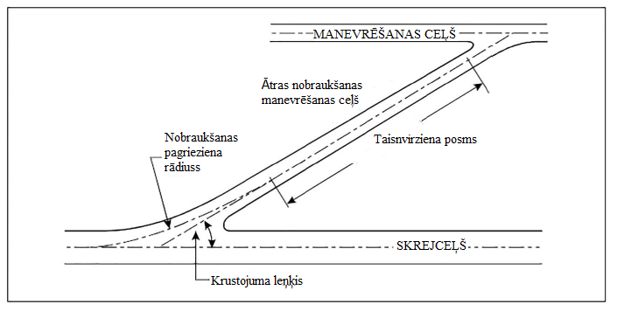
D-1. attēls. Ātras nobraukšanas manevrēšanas ceļš

GM1 par ADR-DSN.D.295. punktu “Ātras nobraukšanas manevrēšanas ceļi”

a) Turpmākie norādījumi attiecas īpaši uz ātras nobraukšanas manevrēšanas ceļiem (skat. D-1. attēlu). Vispārējās prasības attiecībā uz manevrēšanas ceļiem, kas noteiktas attiecīgajās sertifikācijas specifikācijās, ir piemērojamas arī ātras nobraukšanas manevrēšanas ceļiem. Norādījumi par ātras nobraukšanas manevrēšanas ceļu izveidošanu, novietojumu un projektēšanu ir sniegti ICAO dok. Nr. 9157 “Lidlauka projektēšanas rokasgrāmata” 2. daļā “Manevrēšanas ceļi, peroni un gaidīšanas laukumi”.
b) Ātras nobraukšanas manevrēšanas ceļu novietojumu gar skrejceļu papildus dažādiem ātruma kritērijiem nosaka, pamatojoties uz kritērijiem, kas izklāstīti ICAO dok. Nr. 9157 “Lidlauka projektēšanas rokasgrāmata” 2. daļā “Manevrēšanas ceļi, peroni un gaidīšanas laukumi”.

[Izdevums: ADR-DSN/3]
[Izdevums: ADR-DSN/5]

CS par ADR-DSN.D.300. punktu “Manevrēšanas ceļi uz tiltiem”

a) Manevrēšanas ceļa tilta iecirkņa, kas spēj izturēt lidmašīnas svaru, platums, ko mēra perpendikulāri manevrēšanas ceļa ass līnijai, nedrīkst būt mazāks par manevrēšanas joslas noplanētās daļas platumu, kāda nodrošināta šim manevrēšanas ceļam, izņemot gadījumus, kad tiek izmantota pārbaudīta malu norobežošanas metode, kas neapdraud lidmašīnas, kurām manevrēšanas ceļš paredzēts.
b) Jānodrošina glābšanas un ugunsdzēsības transportlīdzekļu piekļūšana vislielākajai lidmašīnai, kādai paredzēts manevrēšanas ceļa tilts, no abām pusēm noteiktajā ierašanās laikā.
c) Tilts jābūvē taisnā manevrēšanas ceļa posmā ar taisnu posmu abos tilta galos, lai atvieglotu to lidmašīnu izlīdzināšanu, kuras tuvojas tiltam.

GM1 par ADR-DSN.D.300. punktu “Manevrēšanas ceļi uz tiltiem”

Gadījumos, kad lidmašīnas dzinēji ir izvirzīti pāri tilta konstrukcijām, var būt nepieciešams aizsargāt pieguļošās zonas zem tilta līmeņa pret reaktīvā dzinēja strūklu iedarbību.

CS par ADR-DSN.D.305. punktu “Manevrēšanas ceļa sānu drošības joslas”

a) Gadījumos, kad koda burts ir C, D, E vai F, manevrēšanas ceļa taisnvirziena iecirkņos jāparedz sānu drošības joslas, kas izvietotas simetriski abās manevrēšanas ceļa pusēs tā, lai manevrēšanas ceļa un sānu drošības joslu kopējais platums taisnvirziena iecirkņos būtu vismaz:

1) 44 m, ja koda burts ir F;
2) 38 m, ja koda burts ir E;
3) 34 m, ja koda burts ir D, un
4) 25 m, ja koda burts ir C.

b) Manevrēšanas ceļa pagriezienos, savienojumos vai krustojumos, kur ir paplašināts ceļa segums, sānu drošības joslu platums nedrīkst būt mazāks kā blakus esošajos manevrēšanas ceļa taisnvirziena iecirkņos.
c) Gadījumos, kad manevrēšanas ceļš paredzēts lidmašīnām ar turbīndzinējiem, manevrēšanas ceļa sānu drošības joslu virsma jāsagatavo tā, lai novērstu eroziju un virsmas materiāla ieraušanu lidmašīnu dzinējos.

[Izdevums: ADR-DSN/4]

GM1 par ADR-DSN.D.305. punktu “Manevrēšanas ceļa sānu drošības joslas”

Norādījumi par manevrēšanas ceļu sānu drošības joslu parametriem un to apstrādi ir sniegti ICAO dok. Nr. 9157 “Lidlauka projektēšanas rokasgrāmata” 2. daļā “Manevrēšanas ceļi, peroni un gaidīšanas laukumi”.

[Izdevums: ADR-DSN/3]

CS par ADR-DSN.D.310. punktu “Manevrēšanas josla”

Joslā jāietver manevrēšanas ceļš, kas nav gaisa kuģa manevrēšanas josla stāvvietā.

GM1 par ADR-DSN.D.310. punktu “Manevrēšanas josla”

Manevrēšanas josla jāsagatavo vai jāprojektē tā, lai samazinātu apdraudējumu, ko nestspējas atšķirības rada lidmašīnām, kurām manevrēšanas ceļš paredzēts, ja tās netīši nobrauc no manevrēšanas ceļa.
Norādījumi par manevrēšanas joslu parametriem ir sniegti ICAO dok. Nr. 9157 “Lidlauka projektēšanas rokasgrāmata” 2. daļā “Manevrēšanas ceļi, peroni un gaidīšanas laukumi”.

[Izdevums: ADR-DSN/3]

CS par ADR-DSN.D.315. punktu “Manevrēšanas joslu platums”

a) Manevrēšanas joslu platuma drošības mērķis ir nodrošināt manevrēšanas ceļu drošu izmantošanu saistībā ar blakus esošiem objektiem.
b) Manevrēšanas joslai jāatrodas simetriski abās pusēs manevrēšanas ceļa ass līnijai visā tā garumā, sniedzoties vismaz tādā attālumā no ass līnijas, kāds norādīts D-1. tabulas 11. ailē.

[Izdevums: ADR-DSN/3]

GM1 par ADR-DSN.D.315. punktu “Manevrēšanas joslu platums”

Nav aizpildīts ar nolūku.

CS par ADR-DSN.D.320. punktu “Objekti uz manevrēšanas joslām”

Manevrēšanas joslai ir jānodrošina zona, kurā nav objektu, kas var apdraudēt manevrējošas lidmašīnas.

GM1 par ADR-DSN.D.320. punktu “Objekti uz manevrēšanas joslām”

a) Jāapsver manevrēšanas joslā esošo drenāžas cauruļu novietojums un konstrukcija, lai izvairītos no lidmašīnas bojāšanas, ja tā nejauši nobrauc no manevrēšanas ceļa. Var būt nepieciešami atbilstoši konstruēti drenāžas sistēmas pārsegi.
b) Detalizētas prasības attiecībā uz objektu izvietošanu manevrēšanas joslās ir izklāstītas CS par ADR-DSN.T.915. punktu.
c) Vietās, kur ir uzstādīti atklātie vai nosegtie lietusgāžu ūdens novadīšanas līdzekļi, ir jārūpējas par to, lai konstrukcija nebūtu izvirzīta virs apkārtējās teritorijas, lai šie līdzekļi netiktu uzskatīti par šķērsli.
d) Īpaša uzmanība jāpievērš atklāto lietusgāžu ūdens novadīšanas līdzekļu projektēšanai un uzturēšanai, lai izvairītos no savvaļas dzīvnieku, it īpaši putnu, pievilināšanas. Atklātos lietusgāžu ūdens novadīšanas līdzekļus, ja nepieciešams, var pārsegt ar tīklu. Papildu norādījumi ir sniegti ICAO dok. Nr. 9137 “Lidostas dienestu rokasgrāmata” 3. daļā “Savvaļas dzīvnieku kontrole un skaita mazināšana”.
e) Norādījumi par drenāžas sistēmas pārsegu projektēšanu ir sniegti ICAO dok. Nr. 9157 “Lidlauka projektēšanas rokasgrāmata” 2. daļā “Manevrēšanas ceļi, peroni un gaidīšanas laukumi”.

[Izdevums: ADR-DSN/4]

CS par ADR-DSN.D.325. punktu “Manevrēšanas joslu planēšana”

a) Manevrēšanas joslas planēšanas drošības mērķis ir samazināt bojājumu risku gaisa kuģim, kas netīši nobrauc no manevrēšanas ceļa.
b) Jānodrošina, ka manevrēšanas joslas centrālā daļa ir noplanēta zona, kas sniedzas vismaz šādā attālumā no manevrēšanas ceļa:

1) 10,25 m, ja OMGWS ir līdz 4,5 m (neieskaitot);
2) 11 m, ja OMGWS ir no 4,5 m līdz 6 m (neieskaitot);
3) 12,5 m, ja OMGWS ir no 6 m līdz 9 m (neieskaitot);
4) 18,5 m, ja OMGWS ir no 9 m līdz 15 m (neieskaitot) un ja koda burts ir D;
5) 19 m, ja OMGWS ir no 9 m līdz 15 m (neieskaitot) un ja koda burts ir E;
6) 22 m, ja OMGWS ir no 9 m līdz 15 m (neieskaitot) un ja koda burts ir F.

[Izdevums: ADR-DSN/4]

GM1 par ADR-DSN.D.325. punktu “Manevrēšanas joslu planēšana”

Papildu norādījumi par manevrēšanas ceļa planētās daļas platumu ir sniegti ICAO dok. Nr. 9157 “Lidlauka projektēšanas rokasgrāmata” 2. daļā “Manevrēšanas ceļi, peroni un gaidīšanas laukumi”.

[Izdevums: ADR-DSN/4]

CS par ADR-DSN.D.330. punktu “Slīpumi uz manevrēšanas joslām”

a) Manevrēšanas joslas garenvirziena slīpumu un slīpuma maiņas ierobežošanas un minimālā redzamības attāluma vērtību drošības mērķis ir samazināt bojājumu iespējamību gaisa kuģim, kas netīši nobrauc no manevrēšanas ceļa, un nodrošināt, ka glābšanas un ugunsdzēsības transportlīdzekļi šīs zonas var izmantot droši.
b) Manevrēšanas joslas virsmai jābūt vienā līmenī ar manevrēšanas ceļa malu vai sānu drošības joslas malu, ja tāda ir, un tās planētās daļas augšupejošais šķērsslīpums nedrīkst pārsniegt:

1) 2,5 % joslām, ja koda burts ir C, D, E vai F, un
2) 3 % manevrēšanas joslām, ja koda burts ir A vai B,
augšupejošo slīpumu mērot attiecībā pret piegulošā manevrēšanas ceļa virsmas šķērsslīpumu, nevis pret horizontālo plakni. Lejupejošais šķērsslīpums, ko mēra attiecībā pret horizontālo plakni, nedrīkst pārsniegt 5 %.

c) Jebkuras manevrēšanas joslas neplanētās daļas šķērsslīpumi, ko mēra virzienā no manevrēšanas ceļa, nedrīkst pārsniegt 5 % augšupejošā vai lejupejošā virzienā.

GM1 par ADR-DSN.D.330. punktu “Slīpumi uz manevrēšanas joslām”

a) Ja tas nepieciešams pienācīgas drenāžas nodrošināšanai, manevrēšanas joslas neplanētajā daļā var atļaut izvietot atklātus lietusgāžu ūdens novadīšanas līdzekļus, kas ir jānovieto, cik iespējams, tālu no manevrēšanas ceļa.
b) Atklāto lietusgāžu ūdens novadīšanas līdzekļu novietojumam manevrēšanas joslas neplanētajā daļā ir jābūt projektētam tā, lai tām netraucēti varētu piekļūt glābšanas un ugunsdzēsības dienesti (RFFS).

[Izdevums: ADR-DSN/4]

CS par ADR-DSN.D.335. punktu “Gaidīšanas laukumi, skrejceļa gaidīšanas vietas, gaidīšanas vietas manevrēšanas starpposmā un gaidīšanas vietas uz ceļa”

a) Vajadzības gadījumā jānodrošina gaidīšanas laukums(-i) vai citi pietiekami lieli un atbilstoši būvēti apbraucamie ceļi, lai nodrošinātu iespēju atkāpties no izlidošanas secības.
b) Skrejceļa gaidīšanas vietu vai vietas jāveido:

1) uz manevrēšanas ceļa, ja manevrēšanas ceļa novietojums vai virziens ir tādi, ka manevrējošs gaisa kuģis vai transportlīdzeklis var pārkāpt šķēršļu ierobežošanas virsmu vai ILS/MLS kritisko/jutīgo zonu vai arī traucēt radionavigācijas līdzekļu darbību;
2) uz manevrēšanas ceļa, pie tā krustojuma ar skrejceļu, un
3) pie skrejceļa krustojuma ar citu skrejceļu, ja pirmais skrejceļš ir standarta manevrēšanas maršruta daļa.

c) Gaidīšanas vieta manevrēšanas starpposmā jāierīko jebkurā manevrēšanas ceļa punktā, kas nav skrejceļa gaidīšanas vieta un kur ir vēlams noteikt konkrētas gaidīšanas vietas robežas.
d) Ārkārtas piekļuves ceļš jāaprīko ar gaidīšanas vietām uz ceļa pie visiem krustojumiem ar skrejceļiem un manevrēšanas ceļiem.
e) Gaidīšanas vietu uz ceļa ierīko pie katra ceļa krustojuma ar skrejceļu.

[Izdevums: ADR-DSN/3]

GM1 par ADR-DSN.D.335. punktu “Gaidīšanas laukumi, skrejceļa gaidīšanas vietas, gaidīšanas vietas manevrēšanas starpposmā un gaidīšanas vietas uz ceļa”

a) Ja darbības līmenis lidlaukā ir zems (mazāk par aptuveni 50 000 operācijām gadā), nepieciešamība atkāpties no izlidojumu secības parasti ir maza. Ja savukārt darbības līmenis ir augstāks, lidlauki, kuros ir viens manevrēšanas ceļš un nav gaidīšanas laukumu vai citu apvedceļu, lidlauka vadības struktūrvienībām neļauj mainīt izlidošanas secību pēc tam, kad gaisa kuģis ir izbraucis no perona. Jo īpaši lidlaukos, kuros ir lielas peronu zonas, bieži ir grūti organizēt gaisa kuģu izbraukšanu no perona tā, lai tie skrejceļa galā ierastos gaisa satiksmes pakalpojumu struktūrvienību noteiktajā secībā.
b) Nodrošinot pienācīgu skaitu gaidīšanas laukumu vai citu apvedceļu, pamatojoties uz pašreizējās un tuvākajā laikā veicamās gaisa kuģu ikstundas izlidošanas nepieciešamības analīzi, var sasniegt augstu elastīguma līmeni izlidošanas secības izstrādē.
c) Gaidīšanas laukumam vajadzīgā platība ir atkarīga no nepieciešamā gaisa kuģu atrašanās vietu skaita, izvietojamo gaisa kuģu lieluma un to izmantošanas biežuma. Izmēriem jābūt tādiem, lai attālums starp gaisa kuģiem būtu pietiekams, lai šie gaisa kuģi spētu patstāvīgi manevrēt.
d) Ārkārtas piekļuves ceļi nav paredzēti lidlauka servisa ceļu funkciju nodrošināšanai. Tomēr tie ir jāaprīko ar atšķirīgiem piekļuves kontroles līdzekļiem, kuriem jābūt skaidri redzamiem visai zemes dienestu satiksmei.
e) Papildu norādījumi ir sniegti ICAO dok. Nr. 9157 “Lidlauka projektēšanas rokasgrāmata” 2. daļā “Manevrēšanas ceļi, peroni un gaidīšanas laukumi” un ICAO dok. Nr. 4444 “Aeronavigācijas pakalpojumu procedūras. Gaisa satiksmes vadība”.

[Izdevums: ADR-DSN/3]

CS par ADR-DSN.D.340. punktu “Gaidīšanas laukumu, skrejceļa gaidīšanas vietu, gaidīšanas vietu manevrēšanas starpposmā un gaidīšanas vietu uz ceļa novietojums”

a) Attālumam starp gaidīšanas laukumu, skrejceļa gaidīšanas vietu, kura ierīkota pie manevrēšanas ceļa un skrejceļa krustojuma, vai gaidīšanas vietu uz ceļa un skrejceļa ass līniju jāatbilst D-2. tabulā norādītajam un jābūt tādam, lai gaidošais gaisa kuģis vai transportlīdzeklis netraucētu radionavigācijas līdzekļu darbību vai neizvirzītos virs iekšējās pārejas virsmas.
b) Ja pacēlums pārsniedz 700 m, 90 m attālums, kas D-2. tabulā noteikts attiecībā uz precīzas pieejas skrejceļu, kura koda numurs ir 4, ir jāpalielina šādi:

1) ja pacēlums nepārsniedz 2000 m, attālums jāpalielina par 1 m uz katriem 100 m, kas pārsniedz 700 m;
2) ja pacēlums pārsniedz 2000 m, bet nepārsniedz 4000 m, attālums jāpalielina par 13 m, kam pieskaita 1,5 m uz katriem 100 m, kas pārsniedz 2000 m;
3) ja pacēlums pārsniedz 4000 m, bet nepārsniedz 5000 m, attālums jāpalielina par 43 m, kam pieskaita 2 m uz katriem 100 m, kas pārsniedz 4000 m.

c) Skrejceļa gaidīšanas vietai, kas ir izveidota saskaņā ar CS par ADR-DSN.D.335. punktu, ir jābūt novietotai tā, lai gaidošais gaisa kuģis vai transportlīdzeklis nepārkāptu šķēršļbrīvo zonu, pieejas virsmu, augstuma uzņemšanas virsmu vai ILS/MLS kritisko/jutīgo zonu vai netraucētu radionavigācijas līdzekļu darbību.

Skrejceļa tips | Koda numurs^{d}
 | 1 | 2 | 3 | 4
Neinstrumentālais skrejceļš | 30 m | 40 m | 75 m | 75 m
Neprecīzas pieejas skrejceļš | 40 m | 40 m | 75 m | 75 m
I kategorijas precīzas pieejas skrejceļš | 60 m^{b} | 60 m^{b} | 90 m^{a, b} | 90 m^{a, b, c}
II un III kategorijas precīzas pieejas skrejceļš | – | – | 90 m^{a, b} | 90 m^{a, b, c}
Pacelšanās skrejceļš | 30 m | 40 m | 75 m | 75 m
ª Ja gaidīšanas laukuma, skrejceļa gaidīšanas vietas vai gaidīšanas vietas uz ceļa pacēlums ir mazāks par skrejceļa sliekšņa pacēlumu, attālumu var samazināt par 5 m uz katru augstuma starpības metru ar noteikumu, ka netiek pārkāpta iekšējā pārejas virsma.
b) Šo attālumu var nākties palielināt, lai netraucētu radionavigācijas līdzekļu darbību, īpaši glisādes un kursa radiobāku darbību (skat. CS par ADR-DSN.D.340. punktu).

1. piezīme. Attālums 90 m koda numuram 3 vai 4 ir noteikts, pamatojoties uz gaisa kuģi ar astes daļas augstumu 20 m, attālumu no priekšgala līdz astes daļas augstākajam punktam 52,7 m un priekšdaļas augstumu 10 m, kura gaidīšanas vieta atrodas 45° vai lielākā leņķī attiecībā pret skrejceļa ass līniju ārpus šķēršļbrīvās zonas, un šo attālumu neņem vērā, aprēķinot OCA/H.

2. piezīme. Attālums 60 m koda numuram 2 ir noteikts, pamatojoties uz gaisa kuģi ar astes daļas augstumu 8 m, attālumu no priekšgala līdz astes augstākajam punktam 24,6 m un priekšgala augstumu 5,2 m, kura gaidīšanas vieta atrodas 45° vai lielākā leņķī attiecībā pret skrejceļa ass līniju ārpus šķēršļbrīvās zonas.

^{c} Ja koda burts ir F, minētajam attālumam jābūt vismaz 100 m.

Piezīme. Attālums 100 m koda numuram 4, koda burtam esot F, ir noteikts, pamatojoties uz gaisa kuģi ar astes augstāko punktu 24 m, attālumu no priekšgala līdz augstākajam astes punktam 62,2 m un priekšgala augstumu 10 m, kura gaidīšanas vieta atrodas 45° vai lielākā leņķī attiecībā pret skrejceļa ass līniju ārpus šķēršļbrīvās zonas.

^{d} Manevrēšanas ceļa pacēlums jāņem vērā saistībā ar šajā tabulā norādīto attālumu iespējamo pieaugumu.

D-2. tabula. Minimālais attālums starp skrejceļa ass līniju un gaidīšanas laukumu, skrejceļa gaidīšanas vietu vai gaidīšanas vietu uz ceļa

[Izdevums: ADR-DSN/3]
[Izdevums: ADR-DSN/6]

GM1 par ADR-DSN.D.340. punktu “Gaidīšanas laukumu, skrejceļa gaidīšanas vietu, gaidīšanas vietu manevrēšanas starpposmā un gaidīšanas vietu uz ceļa novietojums”

a) Jārūpējas par to, lai stāvoša gaisa kuģa propellera gaisa strāva un reaktīvā dzinēja strūkla netraucētu gaisa kuģa operācijām, nebojātu transportlīdzekļus un neievainotu cilvēkus.
b) Ja gaidīšanas laukumu izmanto, lai nodrošinātu elastīgu izlidošanas secību, parasti visizdevīgākā atrašanās vieta ir blakus tam manevrēšanas ceļam, kas saistīts ar skrejceļa galu. Citas atrašanās vietas uz manevrēšanas ceļa ir piemērotas gaisa kuģiem, kas veic pirmslidojuma pārbaudes vai dzinēja iedarbināšanu, vai kā gaidīšanas punkti gaisa kuģiem, kas gaida izlidošanas atļauju.
c) Manevrējošs gaisa kuģis var apdraudēt gaisa kuģu operācijas, ja tas atrodas pārāk tuvu skrejceļam pacelšanās un nosēšanās laikā. Ir ieteicams pārbaudīt, vai netiek apgrūtināta gaisa kuģa pacelšanās vai nolaišanās. Līdz ar to svarīgākie aspekti, kas jāapsver, ir OLS un jo īpaši pieejas virsmas, augstuma uzņemšanas virsmas un OFZ. Gaisa kuģa manevrēšana var apdraudēt arī gaisa kuģa operācijas, ja tā atrašanās vietas vai novietojuma dēļ gaisa kuģis rada traucējumus navigācijas līdzekļu darbībai. Tas ir raksturīgi instrumentālajiem skrejceļiem un īpaši svarīgi precīzas pieejas skrejceļu gadījumā. Vispirms pārbauda, vai kritiskajās/jutīgajās zonās nav izvirzītu šķēršļu. Jānosaka un jāapzina zonas, kurās ir iespējami traucējumi kursa vai trajektorijas signālu dēļ. Aizsardzības zonējuma kritēriju izstrādei attiecībā uz ILS šīs zonas ir kritiskās un jutīgās zonas. ILS kritiskā zona ir noteiktu izmēru zona ap kursa radiobāku un glisādes antenām, kur ILS operāciju laikā nedrīkst atrasties transportlīdzekļi, tostarp gaisa kuģi. Kritiskā zona tiek aizsargāta, jo transportlīdzekļu un/vai gaisa kuģa atrašanās kritiskajā zonā radītu nepieļaujamus ILS signāla traucējumus. ILS jutīgā zona ir zona, kura stiepjas aiz kritiskās zonas robežām un kurā transportlīdzekļu, tostarp gaisa kuģu, novietošana stāvvietā un/vai kustība tiek kontrolēta, lai novērstu iespējamību, ka ILS operāciju laikā tiek radīti nepieļaujami ILS signāla traucējumi.
d) Attiecībā uz visiem skrejceļiem jāpārbauda, vai attālums starp gaidīšanas laukumu, skrejceļa gaidīšanas vietu, kas izveidota pie manevrēšanas ceļa un skrejceļa krustojuma, vai gaidīšanas vietu uz ceļa, no vienas puses, un skrejceļa ass līniju, no otras puses, ir pietiekams, lai gaidošais gaisa kuģis vai transportlīdzeklis neskartu pieejas virsmu un/vai augstuma uzņemšanas virsmu.
e) Ja skartais skrejceļš tiek izmantots saskaņā ar precīzas pieejas procedūrām, jāpārbauda arī tas, vai attālums starp gaidīšanas laukumu, skrejceļa gaidīšanas vietu, kas izveidota pie manevrēšanas ceļa un skrejceļa krustojuma, vai gaidīšanas vietu uz ceļa un skrejceļa ass līniju ir pietiekams, lai gaidošais gaisa kuģis vai transportlīdzeklis neskartu šķēršļbrīvo zonu un precīzas pieejas navigācijas līdzekļu (piemēram, ILS/MLS) kritiskās/jutīgās zonas.
f) Ja precīzas pieejas skrejceļa ar koda numuru 4 gaidīšanas laukuma, skrejceļa gaidīšanas vietas vai gaidīšanas vietas kustības maršrutā pacēlums pārsniedz skrejceļa sliekšņa pacēlumu, tad D-2. tabulā norādīto attālumu var palielināt par 5 m uz katru pacēluma starpības metru.
g) Manevrējošs gaisa kuģis var apdraudēt gaisa kuģa operācijas arī tad, ja tas atrodas pārāk tuvu citam manevrējošam gaisa kuģim. Tāpēc jāapsver atdalošie attālumi vai attāluma rezerves starp manevrējošiem gaisa kuģiem vai manevrēšanas ceļiem.
h) Radiotelefonijas frazeoloģijā skrejceļa gaidīšanas vietu apzīmē ar vārdkopu “gaidīšanas punkts”.

i) Papildu norādījumi ir sniegti ICAO dok. Nr. 9157 “Lidlauka projektēšanas rokasgrāmata” 2. daļā “Manevrēšanas ceļi, peroni un gaidīšanas laukumi”.

[Izdevums: ADR-DSN/3]
[Izdevums: ADR-DSN/6]

E NODAĻA. PERONI

CS par ADR-DSN.E.345. punktu “Vispārīga informācija”

Peroni nepieciešami, lai nodrošinātu drošu pasažieru iekāpšanu un izkāpšanu, kravu, tostarp pasta, iekraušanu un izkraušanu, kā arī gaisa kuģu apkopi, netraucējot kustību lidlaukā.

GM1 par ADR-DSN.E.345. punktu “Vispārīga informācija”

Nav aizpildīts ar nolūku.

CS par ADR-DSN.E.350. punktu “Peronu izmēri”

Nav aizpildīts ar nolūku.

GM1 par ADR-DSN.E.350. punktu “Peronu izmēri”

a) Perona kopējai platībai jābūt pietiekamai, lai paredzētās maksimālās intensitātes satiksmes apkalpošana lidlaukā būtu droša un ātra.
b) Konkrētam perona izkārtojumam nepieciešamā platība ir atkarīga no šādiem faktoriem:

1) peronu izmantojošo gaisa kuģu lielums un manevrējamības raksturojumi;
2) satiksmes intensitāte uz perona;
3) prasības attiecībā uz attālumu starp gaisa kuģiem;
4) veids, kā notiek iebraukšana gaisa kuģa stāvvietā un izbraukšana no tās;
5) termināļa izvietojums vai cits lidlauka izmantojums;
6) prasības, kas saistītas ar gaisa kuģu darbībām uz zemes, un
7) manevrēšanas ceļi un perona servisa ceļi.

c) Pasažieru gaisa kuģa apkopē, ko veic, kamēr gaisa kuģis ir novietots stāvvietā, ietilpst gaisa kuģa virtuves un tualetes uzkopšana, dzeramā ūdens apgāde, bagāžas pārkraušana, degvielas uzpilde; gaisa kondicionēšana, skābekļa, elektroapgādes un palaišanas gaisa nodrošināšana, kā arī gaisa kuģa vilkšana. Lielāko daļu no šīm darbībām veic, izmantojot transportlīdzekli un/vai saistīto aprīkojumu, vai arī šo darbību izpildei ir nodrošinātas stacionāras iekārtas. Papildu norādījumi ir sniegti ICAO dok. Nr. 9157 “Lidlauka projektēšanas rokasgrāmata” 2. daļas “Manevrēšanas ceļi, peroni un gaidīšanas laukumi” 3.4.6. punktā.
d) Jāapsver nepieciešamība nodrošināt pietiekamu platību gaisa kuģa labajā pusē, lai veiktu ar apgriešanās operāciju saistītās darbības. Papildu norādījumi ir sniegti ICAO dok. Nr. 9157 “Lidlauka projektēšanas rokasgrāmata” 2. daļas “Manevrēšanas ceļi, peroni un gaidīšanas laukumi” 3.4.6. punktā.

[Izdevums: ADR-DSN/3]

CS par ADR-DSN.E.355. punktu “Peronu nestspēja”

Jebkurai perona daļai jāspēj izturēt slodzes, kas rodas tam paredzēto gaisa kuģu kustības rezultātā, un pienācīga uzmanība jāpievērš tam, ka dažos perona iecirkņos kustības blīvums ir lielāks un ka gaisa kuģu lēnas kustības vai apstāšanās dēļ šie iecirkņi ir pakļauti lielākām slodzēm nekā skrejceļš.

GM1 par ADR-DSN.E.355. punktu “Peronu nestspēja”

a) Perona mākslīgā seguma aizsardzība pret degvielu. Gaisa kuģu stāvvietās seguma asfaltbetona virsma un savienojumi starp betona plāksnēm ir jāaizsargā pret degvielas iedarbību.
b) Nokļūstot uz asfaltbetona, degviela izraisa betona sairšanu, un tas kļūst par tumšam pulverim līdzīgu materiālu. Gaisa kuģa stāvvietās nereti degviela nonāk uz seguma virsmas, iztekot no gaisa kuģa vai degvielas uzpildes ierīcēm, vai tādēļ, ka degvielas uzpildes laikā veikta nepareiza kustība. Tāpēc gadījumos, kad gaisa kuģa stāvvietas segums ir veidots no asfaltbetona, jāapsver īpaša aizsardzība. Šāda aizsardzība ir:

1) virsmas aizsardzība, kas veidota, pārklājot virsmu ar materiālu, kas saskarē ar degvielu ir inerts, vai
2) produkts, kas iekļauts asfaltbetona masā tā sagatavošanas laikā un kas aizsargā sastāvdaļas un saistvielu.

c) Pirmā risinājuma trūkums ir tas, ka šāds materiāls var nebūt izturīgs pret gaisa kuģa radīto spiedienu uz stāvvietas virsmu, taču šāds risinājums ir ļoti piemērots jau uzklāta seguma aizsardzībai.
d) Ņemot vērā gaisa kuģa spiediena ietekmi uz stāvvietas virsmu un asfaltbetona nenoturību pret degvielu, gaisa kuģa stāvvietu segumu bieži vien veido no cementbetona, kas nodrošina ievērojami labāku izturību pret spiedienu un degvielu. Tomēr degviela var bojāt cementbetona plākšņu savienojumus. Atkarībā no šādu savienojumu atrašanās vietas attiecībā pret gaisa kuģa atrašanās vietu un degvielas uzpildes ierīču atrašanās vietu šādus savienojumus ir ieteicams veidot no materiāla, kas ir noturīgs pret degvielas iedarbību.
e) Metode ziņošanai par mākslīgā seguma nestspēju ir pieejama Regulas (ES) Nr. 139/2014 Part-ADR.OPS daļā.
f) Papildu norādījumi par mākslīgo segumu nestspēju, projektēšanu un novērtēšanu ir sniegti ICAO dok. Nr. 9157 “Lidlauka projektēšanas rokasgrāmata” 3. daļā “Mākslīgie segumi”.

[Izdevums: ADR-DSN/6]

CS par ADR-DSN.E.360. punktu “Peronu slīpumi”

a) Uz perona, tostarp uz peroniem gaisa kuģa manevrēšanas joslas stāvvietā, jābūt atbilstošiem slīpumiem, lai novērstu ūdens uzkrāšanos uz perona virsmas, bet tiem jābūt tik lēzeniem, cik iespējams, nodrošinot efektīvu drenāžu.
b) Gaisa kuģa stāvvietā maksimālais slīpums nevienā virzienā nedrīkst pārsniegt 1 %.

[Izdevums: ADR-DSN/3]

GM1 par ADR-DSN.E.360. punktu “Peronu slīpumi”

a) Slīpumiem izšļakstījusies degviela ir jānovada prom no ēku un perona apkalpošanas zonām. Ja šādus slīpumus nav iespējams novērst, jāveic īpaši pasākumi, lai mazinātu degvielas izšļakstījumu radītos uzliesmošanas draudus.
b) Perona slīpumus izmanto ar tādu pašu mērķi kā slīpumus uz citiem segumiem, proti, lai novērstu ūdens (vai iespējama šķidruma) uzkrāšanos uz virsmas un veicinātu uz virsmas esošā ūdens (vai iespējamā šķidruma) ātru drenāžu. Tomēr perona un jo īpaši to daļu projektēšanā, kuras ietver gaisa kuģu stāvvietas, īpaši vērā jāņem slīpumu ietekme uz gaisa kuģi, bremzējot stāvvietā un uzsākot kustību (izmantojot atpakaļstumšanu vai lidmašīnas dzinējus). Mērķis ir, no vienas puses, izvairīties no tā, ka gaisa kuģis pabrauc garām savai apstāšanās vietai un uzbrauc uz perona servisa ceļa vai pārvietojas tuvākās ēkas virzienā, un, no otras puses, taupīt degvielu un optimizēt gaisa kuģa vai atpakaļstumšanas ierīces manevrējamību.
c) Ja stāvvietu slīpumu nevar ierobežot līdz 1 %, jānodrošina, ka slīpumi ir iespējami lēzeni un neapgrūtina gaisa kuģu un transportlīdzekļu ekspluatāciju.

[Izdevums: ADR-DSN/3]
[Izdevums: ADR-DSN/6]

CS par ADR-DSN.E.365. punktu “Attālumi gaisa kuģu stāvvietās”

a) Attālumu gaisa kuģu stāvvietās noteikšanas drošības mērķis ir droši nošķirt gaisa kuģi, kas izmanto stāvvietu, no blakus esošas būves, gaisa kuģa citā stāvvietā un no citiem objektiem.
b) Gaisa kuģa stāvvietā jānodrošina šādi minimālie attālumi starp gaisa kuģi, kas iebrauc stāvvietā vai izbrauc no tās, un jebkuru blakus esošu būvi, citā stāvvietā esošu gaisa kuģi vai citiem objektiem.

Koda burts | Attālums
A | 3 m
B | 3 m
C | 4,5 m
D | 7,5 m
E | 7,5 m
F | 7,5 m

c) Koda burtu D, E un F gadījumā minimālo attālumu var samazināt:

1) objektiem ar ierobežotu augstumu;
2) ja stāvvieta ir paredzēta vienīgi gaisa kuģim ar īpašiem raksturojumiem;
3) šādās vietās (vienīgi gaisa kuģiem, kas izmanto “iestūrēšanas stāvvietā / izstumšanas no stāvvietas” procedūru):

i) starp termināli (tostarp pasažieru iekāpšanas trapiem) un gaisa kuģa priekšdaļu;
ii) virs stāvvietas iecirkņa, kas aprīkots ar azimutālo vadību, izmantojot vizuālās savienošanas vadības sistēmu.

[Izdevums: ADR-DSN/3]

GM1 par ADR-DSN.E.365. punktu “Attālumi gaisa kuģu stāvvietās”

a) Samazināts attālums pie vārtiem ir iespējams, ja vizuālās savienošanas vadības sistēma nodrošina azimutālo vadību kopā ar tādiem papildu līdzekļiem risku mazināšanai kā:

1) labs marķējumu un zīmju stāvoklis;
2) vizuālo savienošanas sistēmu uzturēšana.

b) Gaisa kuģu stāvvietās, kur tiek izmantoti samazināti attālumi:

1) jānodrošina vadība, izmantojot vizuālo savienošanas vadības sistēmu;
2) atbilstoši jāmarķē vai jāapgaismo visi objekti, attiecībā uz kuriem piemērojami samazināti attālumi (skat. Q nodaļu “Šķēršļu apzīmēšanas vizuālie līdzekļi”);
3) jāidentificē gaisa kuģa stāvvietas, kurās ir piemērojami samazināti attālumi, un šī informācija ir jāpublicē AIP;
4) ja koda burts ir D, E vai F, gaisa kuģa stāvvietā, kas aprīkota ar vizuālo savienošanas vadības sistēmu, var būt jānodrošina vismaz 4,5 m starp gaisa kuģi, kas iebrauc stāvvietā vai izbrauc no tās, un blakus esošu ēku, gaisa kuģi citā stāvvietā vai citiem objektiem;
5) ja koda burts ir C, gaisa kuģa stāvvietā, kas aprīkota ar vizuālo savienošanas vadības sistēmu, var būt jānodrošina vismaz 3 m starp gaisa kuģi, kas iebrauc stāvvietā vai izbrauc no tās, un blakus esošu ēku, gaisa kuģi citā stāvvietā vai citiem objektiem, ja drošības novērtējumā norādīts, ka šāds samazinājums neietekmē gaisa kuģu ekspluatācijas drošību.

c) Gaisa kuģim, kas pārvietojas aiz gaisa kuģa stāvvietā novietota gaisa kuģa, ir jāievēro D-1. tabulā noteiktais attālums.

[Izdevums: ADR-DSN/3]
[Izdevums: ADR-DSN/4]

F NODAĻA. IZOLĒTA GAISA KUĢA STĀVVIETA

CS par ADR-DSN.F.370. punktu “Izolēta gaisa kuģa stāvvieta”

a) Izolētas gaisa kuģa stāvvietas drošības mērķis ir droši nošķirt gaisa kuģi, kam nepieciešama izolācija, no citām darbībām lidlaukā.
b) Vispārīga informācija.
Izolēta gaisa kuģa stāvvieta lidlauka ekspluatantam jāparedz tāda gaisa kuģa novietošanai stāvēšanai, kam nepieciešama izolācija no darbībām, ko parasti veic lidlaukā.
c) Novietojums.
Izolēta gaisa kuģa stāvvieta jāierīko tik tālu no citām stāvvietām, būvēm vai publiskajām zonām u. tml., cik iespējams, un ne tuvāk par 100 m no minētajiem objektiem.

GM1 par ADR-DSN.F.370. punktu “Izolēta gaisa kuģa stāvvieta”

Jārūpējas par to, lai šī stāvvieta neatrastos virs tādām pazemes sistēmām kā gāzes un aviācijas degvielas vadi un, ciktāl tas iespējams, virs elektrības vai sakaru kabeļiem. Lidojumu vadības tornis jāinformē par zonu vai zonām, kas piemērotas gaisa kuģa novietošanai stāvvietā.

G NODAĻA. ATLEDOŠANAS/PRETAPLEDOŠANAS APSTRĀDES ZONAS

CS par ADR-DSN.G.375. punktu “Vispārīga informācija”

Lidmašīnu atledošanas/pretapledošanas apstrādes zonas ir jānodrošina lidlaukā, kur ir iespējama lidmašīnu apledošana.

GM1 par ADR-DSN.G.375. punktu “Vispārīga informācija”

Ledus, sniega un/vai stāvoša ūdens apvienojums īpaši lietus, slapja sniega vai sniegputeņa laikā var radīt substances, kuru īpatnējā masa pārsniedz 0,8. Lielā ūdens/ledus satura dēļ šīm substancēm jābūt drīzāk caurspīdīgām, nevis duļķainām, un tām jābūt skaidri atšķiramām no šķīdoņa, jo tām ir lielāka īpatnējā masa.

CS par ADR-DSN.G.380. punktu “Novietojums”

a) Atledošanas/pretapledošanas apstrādes zonas jānodrošina gaisa kuģu stāvvietās vai noteiktās attālās zonās.
b) Attālajām atledošanas/pretapledošanas apstrādes zonām jāatrodas vietā, kur tās neskar šķēršļu ierobežošanas virsmas, nerada traucējumus radionavigācijas līdzekļu darbībai un ir skaidri redzamas no lidojumu vadības torņa, no kurienes apstrādātajai lidmašīnai tiek dota atļauja izlidot.

[Izdevums: ADR-DSN/6]

GM1 par ADR-DSN.G.380. punktu “Novietojums”

a) Atledošanas/pretapledošanas apstrādes zonām jābūt novietotām tā, lai nodrošinātu, ka pretapledošanas apstrādes aizsargājošās darbības laiks joprojām saglabājas pēc manevrēšanas beigām un tad, kad apstrādātajai lidmašīnai tiek dota atļauja pacelties.
b) Lai vēl vairāk palielinātu izlidošanas biežumu attiecībā uz visām lidmašīnām, atledošanas/pretapledošanas apstrādes zonām jābūt tik lielām un novietotām tā, lai atledošanas/pretapledošanas apstrādes pasākumu laikā manevrējoši gaisa kuģi varētu šīs zonas apbraukt. Papildu norādījumi ir sniegti ICAO dok. Nr. 9640 “Rokasgrāmata par gaisa kuģa atledošanas/pretapledošanas apstrādi uz zemes” 8.5. punkta e) apakšpunktā.
c) Ieteicams izmantot attālas atledošanas/pretapledošanas apstrādes zonas, kas novietotas blakus izlidošanas skrejceļa galiem vai gar manevrēšanas ceļiem, ja manevrēšana no termināļiem vai ārpustermināļa atledošanas/pretapledošanas apstrādes vietām bieži ir ilgāka par aizsargājošās darbības laiku.
d) Attālās zonas ir paredzētas izmantošanai mainīgos laikapstākļos, kad apledošana vai sniegputenis var sākties manevrēšanas maršrutā, lidmašīnai dodoties uz pacelšanās skrejceļu.
e) Attālajām atledošanas/pretapledošanas apstrādes zonām jābūt novietotām tā, lai nodrošinātu ātru satiksmes plūsmu, iespējams tā, ka šīs zonas var apbraukt, un lai nebūtu jāveic sarežģīti manevri, iebraucot apstrādes laukumā un izbraucot no tā.
f) Lai novērstu atledošanas/pretapledošanas apstrādes iedarbības mazināšanu, ir jāņem vērā manevrējošās lidmašīnas reaktīvo dzinēju strūklas ietekme uz citām apstrādājamajām vai aiz tās manevrējošām lidmašīnām.

[Izdevums: ADR-DSN/3]
[Izdevums: ADR-DSN/6]

CS par ADR-DSN.G.385. punktu “Atledošanas/pretapledošanas apstrādes laukumu izmēri”

a) Atledošanas/pretapledošanas apstrādes laukuma izmēru drošības mērķis ir nodrošināt gaisa kuģa drošu novietošanu atledošanas/pretapledošanas apstrādes procedūru veikšanai, tostarp pietiekamu telpu atledošanas transportlīdzekļu drošai kustībai ap gaisa kuģi.
b) Atledošanas/pretapledošanas apstrādes laukuma izmēriem jābūt vienādiem ar tādas stāvvietas izmēriem, kas nepieciešami vislielākajai attiecīgajā kategorijā ietilpstošajai lidmašīnai, un ap lidmašīnu jābūt vismaz 3,8 m tādas brīvas platības ar mākslīgo segumu, kas paredzēta atledošanas/pretapledošanas apstrādes transportlīdzekļu kustībai.

GM1 par ADR-DSN.G.385. punktu “Atledošanas/pretapledošanas apstrādes laukumu izmēri”

a) Lidlaukā ieteicams nodrošināt tādas atledošanas/pretapledošanas apstrādes zonas, kuru jauda līdzvērtīga maksimālajam noslogotākās stundas izlidošanas biežumam, kādu ATC struktūrvienības spēj organizēt atledošanas/pretapledošanas apstrādes pasākumu laikā. Papildu norādījumi ir sniegti ICAO dok. Nr. 9640 “Rokasgrāmata par gaisa kuģu atledošanas/pretapledošanas apstrādi uz zemes” 8.3. punktā.
b) Nepieciešamo atledošanas/pretapledošanas apstrādes laukumu skaits jānosaka, ņemot vērā meteoroloģiskos apstākļus, apstrādājamo lidmašīnu tipus, atledošanas/pretapledošanas apstrādes šķidruma lietošanas metodi, izsmidzināšanas iekārtu tipu un jaudu, kā arī satiksmes intensitāti un izlidošanas biežumu.
c) Lidmašīnas atledošanas/pretapledošanas apstrādes laukumu veido šādas daļas:

1) iekšējās zonas apstrādājamās lidmašīnas novietošanai un
2) ārējās zonas divu vai vairāku pārvietojamo atledošanas/pretapledošanas apstrādes iekārtu pārvietošanai.

d) Ja tiek izmantoti vairāki atledošanas/pretapledošanas apstrādes laukumi, katram laukumam ir jāparedz atsevišķas atledošanas/pretapledošanas apstrādes transportlīdzekļu pārvietošanas zonas un jānodrošina, lai tās nepārklātos. Jāņem vērā arī nepieciešamība nodrošināt, ka citas lidmašīnas šo zonu var apbraukt tādā attālumā, kas noteikts CS par ADR-DSN.G.400. punktu.

[Izdevums: ADR-DSN/3]

CS par ADR-DSN.G.390. punktu “Atledošanas/pretapledošanas apstrādes laukumu slīpumi”

Atledošanas/pretapledošanas apstrādes laukumi jānodrošina ar atbilstošiem slīpumiem, lai:

a) nodrošinātu pienācīgu zonas drenāžu;
b) nodrošinātu visa tā atledošanas/pretapledošanas apstrādes šķidruma savākšanu, kas notek no lidmašīnas, un
c) neapgrūtinātu gaisa kuģa kustību virzienā uz laukumu un no tā.

GM1 par ADR-DSN.G.390. punktu “Atledošanas/pretapledošanas apstrādes laukumu slīpumi”

Ieteicams nodrošināt drenāžas pasākumus atledošanas/pretapledošanas apstrādes šķidrumu pārpalikuma savākšanai un drošai likvidēšanai, novēršot gruntsūdeņu piesārņošanu.

CS par ADR-DSN.G.395. punktu “Atledošanas/pretapledošanas apstrādes laukumu nestspēja”

Atledošanas/pretapledošanas apstrādes laukumam jāspēj izturēt slodzi, ko rada gaisa kuģis, kuru šajā laukumā paredzēts apkalpot.

GM1 par ADR-DSN.G.395. punktu “Atledošanas/pretapledošanas apstrādes laukumu nestspēja”

Jāņem vērā tas, ka atledošanas/pretapledošanas apstrādes laukums (tāpat kā perons) tiks pakļauts lielākai satiksmes intensitātei un gaisa kuģu lēnas kustības vai stāvēšanas dēļ arī lielākai slodzei nekā skrejceļš.

CS par ADR-DSN.G.400. punktu “Attālumi uz atledošanas/pretapledošanas apstrādes laukuma”

a) Attālumu atledošanas/pretapledošanas laukumos noteikšanas drošības mērķis ir droši nošķirt gaisa kuģi, kas izmanto stāvvietu, no blakus esošas būves, gaisa kuģa citā stāvvietā un citiem objektiem.
b) Atledošanas/pretapledošanas laukumam jānodrošina šādi minimālie attālumi starp stāvvietu izmantojošu gaisa kuģi un jebkuru blakus esošu būvi, citā stāvvietā esošu gaisa kuģi vai citiem objektiem.

Koda burts | Attālums
A | 3,8 m
B | 3,8 m
C | 4,5 m
D | 7,5 m
E | 7,5 m
F | 7,5 m

c) Ja laukuma konfigurācija ietver apbraucamo ceļu, ir jānodrošina D-1. tabulas 13. ailē norādītie minimālie atdalošie attālumi.
d) Ja atledošanas/pretapledošanas apstrādes zona piekļaujas parastam manevrēšanas ceļam, jānodrošina D-1. tabulas 11. ailē norādītais manevrēšanas ceļa minimālais atdalošais attālums (skat. G-1. attēlu).

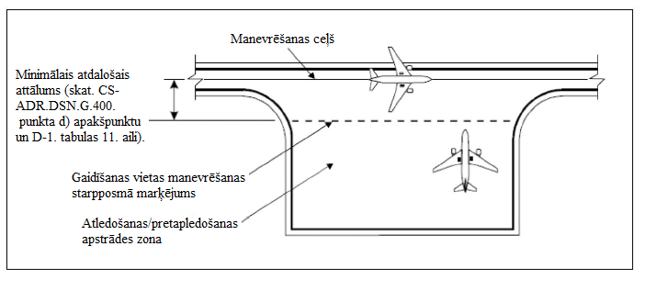
G-1. attēls. Atledošanas/pretapledošanas apstrādes zonas minimālais atdalošais attālums

[Izdevums: ADR-DSN/2]
[Izdevums: ADR-DSN/3]

GM1 par ADR-DSN.G.400. punktu “Attālumi uz atledošanas/pretapledošanas apstrādes laukuma”

a) Atdalīšanas kritērijos jāņem vērā nepieciešamība atsevišķiem atledošanas/pretapledošanas apstrādes laukumiem nodrošināt pietiekamu manevrēšanas teritoriju ap gaisa kuģi, lai varētu vienlaikus veikt apstrādi ar diviem vai vairākiem pārvietojamiem atledošanas/pretapledošanas apstrādes transportlīdzekļiem, un tādu pietiekamu transportlīdzekļu drošības zonu starp blakus esošiem atledošanas laukumiem, kura nepārklājas, un nepieciešamība pēc citiem atledošanas/pretapledošanas apstrādes laukumiem.
b) Atledošanas/pretapledošanas apstrādes transportlīdzekļu kustībai ap gaisa kuģi jāparedz vismaz 3,8 m attālums.
c) Ja atledošanas/pretapledošanas apstrādes zona neatrodas kustības zonā, minēto minimālo attālumu var samazināt.

[Izdevums: ADR-DSN/6]

H NODAĻA. ŠĶĒRŠĻU IEROBEŽOŠANAS VIRSMAS

CS par ADR-DSN.H.405. punktu “Piemērojamība”

Piemērojamība. Šķēršļu ierobežošanas virsmu mērķis ir noteikt gaisa telpu ap lidlaukiem, kas jāuztur brīva no šķēršļiem, lai lidlaukā varētu droši veikt paredzētās darbības ar lidmašīnām.

GM1 par ADR-DSN.H.405. punktu “Piemērojamība”

a) Šķēršļu ierobežošanas virsmas (OLS) nosaka robežu, līdz kurai objekti var iesniegties gaisa telpā. Katra virsma ir saistīta ar vienu vai vairākiem lidojuma posmiem un nodrošina aizsardzību gaisa kuģim attiecīgajā posmā.
b) OLS arī palīdz izvairīties no tā, ka lidlauki vairs nav izmantojumi tādēļ, ka šķēršļu augstums ap lidlaukiem kļūst lielāks.
c) Lidlauka efektīvu izmantošanu var ievērojami ietekmēt dabas īpatnības un cilvēku izveidotas konstrukcijas ārpus lidlauka. Tās var ierobežot pieejamo pacelšanās un nosēšanās distanci, kā arī to meteoroloģisko apstākļu amplitūdu, kuros var veikt pacelšanos un nosēšanos. Šo iemeslu dēļ noteiktas vietējās gaisa telpas zonas jāuzskata par lidlauka vides neatņemamu sastāvdaļu.
d) Objekti, kas izvirzīti virs minētajām šķēršļu ierobežošanas virsmām, attiecībā uz instrumentālās pieejas procedūru vai jebkuru ar to saistītu vizuālā lidojuma pa riņķi procedūru noteiktos apstākļos var izraisīt šķēršļu pārlidošanas absolūtā/relatīvā augstuma palielināšanu vai kā citādi funkcionāli ietekmēt lidojuma procedūru plānu. Lidojuma procedūru plānošanas kritēriji ir ietverti dokumentā “Aeronavigācijas pakalpojumu procedūras. Gaisa kuģu operācijas” (ICAO PANS-OPS, dok. Nr. 8168).
e) Ideālā gadījumā visām virsmām jābūt brīvām no šķēršļiem, bet, ja tā nav, visos nepieciešamajos drošības pasākumos jāņem vērā:

1) šķēršļa veids un tā novietojums attiecībā pret virsmas sākumu, skrejceļa ass līnijas turpinājumu vai parasto pieejas un aizlidošanas trajektoriju un pastāvošajiem šķēršļiem;
2) izvirzījuma apmērs;
3) šķēršļa slīpums pret virsmas sākumu;
4) gaisa satiksmes veids lidlaukā un
5) instrumentālās pieejas procedūras, kas publicētas attiecībā uz lidlauku.

f) Var piemērot šādus drošības pasākumus:

1) sniegt atbilstošu informāciju AIP;
2) marķēt un/vai apgaismot šķērsli;
3) variēt skrejceļa distances, kas ir deklarētas kā pieejamas;
4) atļaut uz skrejceļa veikt tikai vizuālās pieejas;
5) noteikt satiksmes veida ierobežojumus.

g) Papildus prasībām, kas aprakstītas H nodaļas sertifikācijas specifikācijās, var būt nepieciešami citi attīstīšanas un būvniecības ierobežojumi lidlaukā un tā tuvumā, lai aizsargātu navigācijas vizuālo un elektronisko līdzekļu darbību un nodrošinātu, ka šādai attīstīšanai nav nelabvēlīgas ietekmes uz instrumentālās pieejas procedūrām un saistītajiem šķēršļu pārlidošanas augstumu ierobežojumiem.

[Izdevums: ADR-DSN/5]

CS par ADR-DSN.H.410. punktu “Ārējā horizontālā virsma”

Nav aizpildīts ar nolūku.

GM1 par ADR-DSN.H.410. punktu “Ārējā horizontālā virsma”

a) Ārējai horizontālajai virsmai jāstiepjas no koniskās virsmas perifērijas atbilstoši tam, kā norādīts GM-H-1. attēlā. Ārējā horizontālā virsma ir noteikta horizontālas plaknes daļa ap lidlauku aiz koniskās virsmas robežām. Tā nosaka līmeni, virs kura jāapsver jaunu šķēršļu kontrole, lai atvieglotu realizējamu un efektīvu instrumentālās pieejas procedūru īstenošanu un lai kopā ar koniskajām un iekšējām horizontālajām virsmām nodrošinātu drošu vizuālo manevrēšanu lidlauka tuvumā.
b) Ārējā horizontālā virsma ir īpaši svarīga operāciju drošībai reljefa pacēlumu zonās un zonās, kurās koncentrēti šķēršļi.
c) Kā liecina dažu valstu pieredze, ekspluatācijas problēmas var radīt augstu konstrukciju būvēšana lidlauku tuvumā aiz zonām, kas pašlaik saskaņā ar šiem lidlauku noteikumiem un ICAO 14. pielikumu ir atzītas par zonām, kurās var būt nepieciešami jaunas būvniecības ierobežojumi. Šādas problēmas var risināt, nosakot ārējo horizontālo virsmu, kas ir noteikta horizontālas plaknes daļa ap lidlauku aiz koniskās virsmas robežām. Tā nosaka līmeni, virs kura jāapsver jaunu šķēršļu kontrole, lai atvieglotu realizējamu un efektīvu instrumentālās pieejas procedūru īstenošanu un lai kopā ar koniskajām un iekšējām horizontālajām virsmām nodrošinātu drošu vizuālo manevrēšanu lidlauka tuvumā.
d) Atbilstoši vispārējai ārējās horizontālās virsmas specifikācijai nozīme var būt tādām augstām konstrukcijām, kas ir gan augstākas par 30 m virs vietējā zemes līmeņa, gan augstākas par 150 m virs lidlauka pacēluma 15 000 m rādiusā ap lidostas centru, ja skrejceļa koda numurs ir 3 vai 4. Attiecīgo zonu var nākties paplašināt, lai tā atbilstu PANS-OPS šķēršļu zonām, kas paredzētas individuālām pieejas procedūrām attiecīgajā lidostā.
e) Norādījumi par ārējo horizontālo virsmu ir sniegti ICAO dok. Nr. 9137 “Lidostas dienestu rokasgrāmata” 6. daļā “Šķēršļu kontrole”.
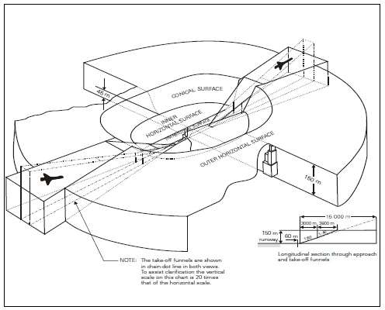
Angļu val. | Latviešu val.
CONICAL SURFACE | KONISKA VIRSMA
INNER HORIZONTAL SURFACE | IEKŠĒJĀ HORIZONTĀLĀ VIRSMA
OUTER HORIZONTAL SURFACE | ĀRĒJĀ HORIZONTĀLĀ VIRSMA
TRANSITIONAL SURFACE | PĀREJAS VIRSMA
150 m runway | 150 m skrejceļš
Longitudinal section through approach and take-off funnels | Garenvirziena posms caur nolaišanās un pacelšanās tuneļiem.
NOTE: The take-off funnels are shown in chain-dot line in both views. To assist clarification the vertical scale on this chart is 20 times that of the horizontal scale. | PIEZĪME. Pacelšanās konusi ir attēloti ar punktotu līniju abos skatos. Skaidrības labad vertikālais mērogs šajā attēlā ir 20 reizes lielāks par horizontālo mērogu.

GM-H-1. attēls. Ārējās horizontālās virsmas izvietojums

[Izdevums: ADR-DSN/3]

CS par ADR-DSN.H.415. punktu “Koniskā virsma”

a) Piemērojamība. Koniskās virsmas mērķis ir veicināt drošu vizuālu manevrēšanu lidlauka tuvumā.
b) Apraksts. Virsma ar augšupejošu un uz āru vērstu slīpumu no iekšējās horizontālās virsmas ārējās malas.
c) Raksturojumi. Koniskās virsmas robežām jāietver:

1) apakšējā mala, kas sakrīt ar iekšējās horizontālās virsmas ārējo malu, un
2) augšējā mala, kas atrodas noteiktā augstumā virs iekšējās horizontālās virsmas.

d) Koniskās virsmas slīpumu mēra vertikālā plaknē, kas ir perpendikulāra iekšējās horizontālās virsmas ārējai malai.

GM1 par ADR-DSN.H.415. punktu “Koniskā virsma”

Nav aizpildīts ar nolūku.

CS par ADR-DSN.H.420. punktu “Iekšējā horizontālā virsma”

a) Piemērojamība. Iekšējās horizontālās virsmas mērķis ir aizsargāt gaisa telpu vizuālai manevrēšanai pirms nosēšanās.
b) Apraksts. Virsma horizontālā plaknē virs lidlauka un tā apkārtnes.
c) Raksturojumi. Iekšējās horizontālās virsmas ārējo robežu nosaka aplis, kas centrēts uz skrejceļa ģeometrisko centru, ar izliektu kontūru, kuru veido apļveida loki, kas centrēti uz skrejceļa ass līnijas turpinājuma krustojumu ar lidjoslas galu un ir savienoti tangenciāli ar taisnām līnijām, kas ir paralēlas skrejceļa ass līnijai, atbilstoši tam, kā norādīts H-1. attēlā, vai uz citiem punktiem, kas ir noteikti šādam nolūkam.
d) Iekšējās horizontālās virsmas augstums jāmēra virs noteiktā bāzes augstuma virs jūras līmeņa. Iekšējās horizontālās virsmas augstuma noteikšanai jāizmanto šāds bāzes augstums virs jūras līmeņa:

1) saistītā skrejceļa zemākā sliekšņa augstākā punkta pacēlums;
2) saistītā skrejceļa augstākā sliekšņa augstākā punkta pacēlums;
3) skrejceļa augstākā punkta pacēlums vai
4) lidlauka pacēlums.

[Izdevums: ADR-DSN/3]

GM1 par ADR-DSN.H.420. punktu “Iekšējā horizontālā virsma”

a) Iekšējai horizontālajai virsmai nav obligāti jābūt apļa formā. Norādījumi attiecībā uz iekšējās horizontālās virsmas apmēra noteikšanu ir sniegti ICAO dok. Nr. 9137 “Lidostas dienestu rokasgrāmata” 6. daļā “Šķēršļu kontrole”.
b) Iekšējās horizontālās virsmas robežas garākiem skrejceļiem (kuru garums ir vismaz 1800 m) ir noteiktas kā apļi ar 4000 m rādiusu un centru skrejceļa lidjoslas galos. Šie apļi tiek savienoti ar tangenti, kas paralēla skrejceļa ass līnijai, lai izveidotu hipodromisku lidojuma shēmu. Šīs shēmas robeža ir iekšējās horizontālās virsmas robeža.
c) Skrejceļiem, kas īsāki par 1800 m, iekšējo horizontālo virsmu var noteikt apļa formā ar centru skrejceļa viduspunktā.
d) Lai aizsargātu divus vai vairākus skrejceļus, var būt nepieciešama sarežģītāka shēma. Šajā situācijā visi apļi ir tangenciāli jāsavieno ar taisnām līnijām; piemērs sniegts GM-H-2. attēlā.
e) Salīdzinoši horizontālu skrejceļu gadījumā bāzes augstuma virs jūras līmeņa punkta atrašanās vietas izvēlei nav būtiskas nozīmes, taču, ja skrejceļa sliekšņi atšķiras par vairāk nekā 6 m, bāzes augstuma virs jūras līmeņa punkts jānosaka, ņemot vērā tādus faktorus kā visbiežāk izmantotos altimetra iestatīšanas bāzes punktus, izmantotos vai nepieciešamos minimālos riņķošanas absolūtos augstumus un lidlaukā veikto operāciju veidu. Sarežģītāku iekšējo horizontālo virsmu gadījumā, kad skrejceļi atrodas dažādos līmeņos, kā parādīts GM-H-2. attēlā, kopējam pacēlumam nav būtiskas nozīmes, tomēr, ja virsmas pārklājas, jāuzskata, ka zemākā virsma ir galvenā.
f) Papildu norādījumi ir sniegti ICAO dok. Nr. 9137 “Lidostas dienestu rokasgrāmata” 6. daļā “Šķēršļu kontrole”.

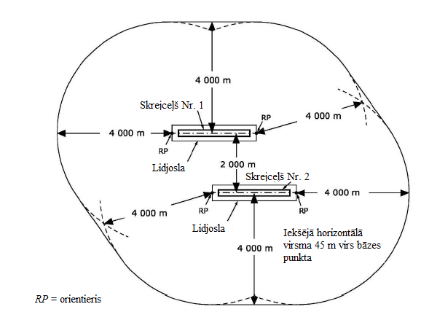

GM-H-2. attēls. Iekšējā horizontālā kompozītvirsma diviem paralēliem skrejceļiem (ja skrejceļa koda numurs ir 4)

[Izdevums: ADR-DSN/3]

CS par ADR-DSN.H.425. punktu “Pieejas virsma”

a) Piemērojamība. Pieejas virsmas mērķis ir nodrošināt aizsardzību gaisa kuģim pieejas uz skrejceļa pēdējā posmā, nosakot no šķēršļiem brīvu zonu, lai aizsargātu lidmašīnu pieejas manevra pēdējā posmā.
b) Apraksts. Slīpa plakne vai plakņu kombinācija pirms skrejceļa sliekšņa.
c) Raksturojumi. Pieejas virsmas robežās jāietver:

1) noteikta garuma iekšējā mala, kas ir horizontāla un perpendikulāra skrejceļa ass līnijas turpinājumam un atrodas noteiktā attālumā pirms skrejceļa sliekšņa;
2) divas sānu malas, kas sākas no iekšējās malas galiem un vienmērīgi stiepjas noteiktā leņķī attiecībā pret skrejceļa ass līnijas turpinājumu, un
3) ārējā mala, kas ir paralēla iekšējai malai.
Ja izmanto pieeju ar sānu nobīdi, nobīdi vai pieeju pa līkni, iepriekš minētās virsmas ir jāmaina, konkrēti, divas sānu malas, kas sākas iekšējās malas galos un vienmērīgi stiepjas norādītajā leņķī no ass līnijas turpinājuma, kas sakrīt ar pieejas trajektorijas zemes līniju.

d) Iekšējās malas pacēlumam jābūt vienādam ar skrejceļa sliekšņa viduspunkta pacēlumu.
e) Pieejas virsmas slīpums(-i) jāmēra vertikālā plaknē, kas iet caur skrejceļa ass līniju un kam jāturpinās caur jebkādu sānu nobīdes ass līniju vai trajektorijas zemes līniju.

GM1 par ADR-DSN.H.425. punktu “Pieejas virsma”

Nav aizpildīts ar nolūku.

CS par ADR-DSN.H.430. punktu “Pārejas virsma”

a) Piemērojamība. Pārejas virsmas mērķis ir noteikt robežas zonai, kurā var atrasties būves, citas struktūras un dabiskie šķēršļi, piemēram, koki.
b) Apraksts. Kompleksa virsma gar lidjoslas malu un pieejas virsmas malas daļu, kas vērsta slīpi uz augšu un uz āru virzienā uz iekšējo horizontālo virsmu.
c) Raksturojumi. Pārejas virsmas robežās jāietver:

1) apakšējā mala, kas sākas vietā, kur pieejas virsmas mala krustojas ar iekšējo horizontālo virsmu, un stiepjas lejup gar pieejas virsmas malu līdz pieejas virsmas iekšējai malai, bet no turienes – visā lidjoslas garumā paralēli skrejceļa ass līnijai, un
2) augšējā mala, kas atrodas iekšējās horizontālās virsmas plaknē.

d) Uz zemākās malas esoša punkta pacēlumam:

1) gar pieejas virsmas sānu malu ir jābūt vienādam ar pieejas virsmas pacēlumu šajā punktā un
2) gar lidjoslu ir jābūt vienādam ar tuvākā punkta uz skrejceļa ass līnijas vai tās turpinājuma pacēlumu.

e) Pārejas virsmas slīpums jāmēra vertikālā plaknē, taisnos leņķos pret skrejceļa ass līniju.

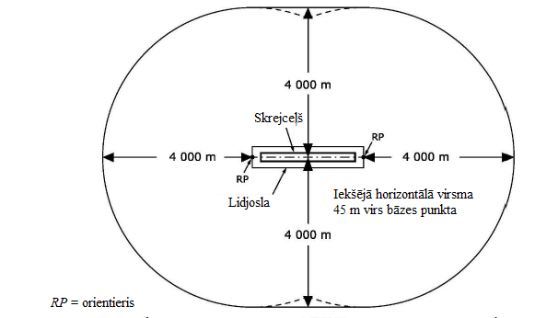

H-1. attēls. Iekšējā horizontālā virsma, kad skrejceļa koda numurs ir 4

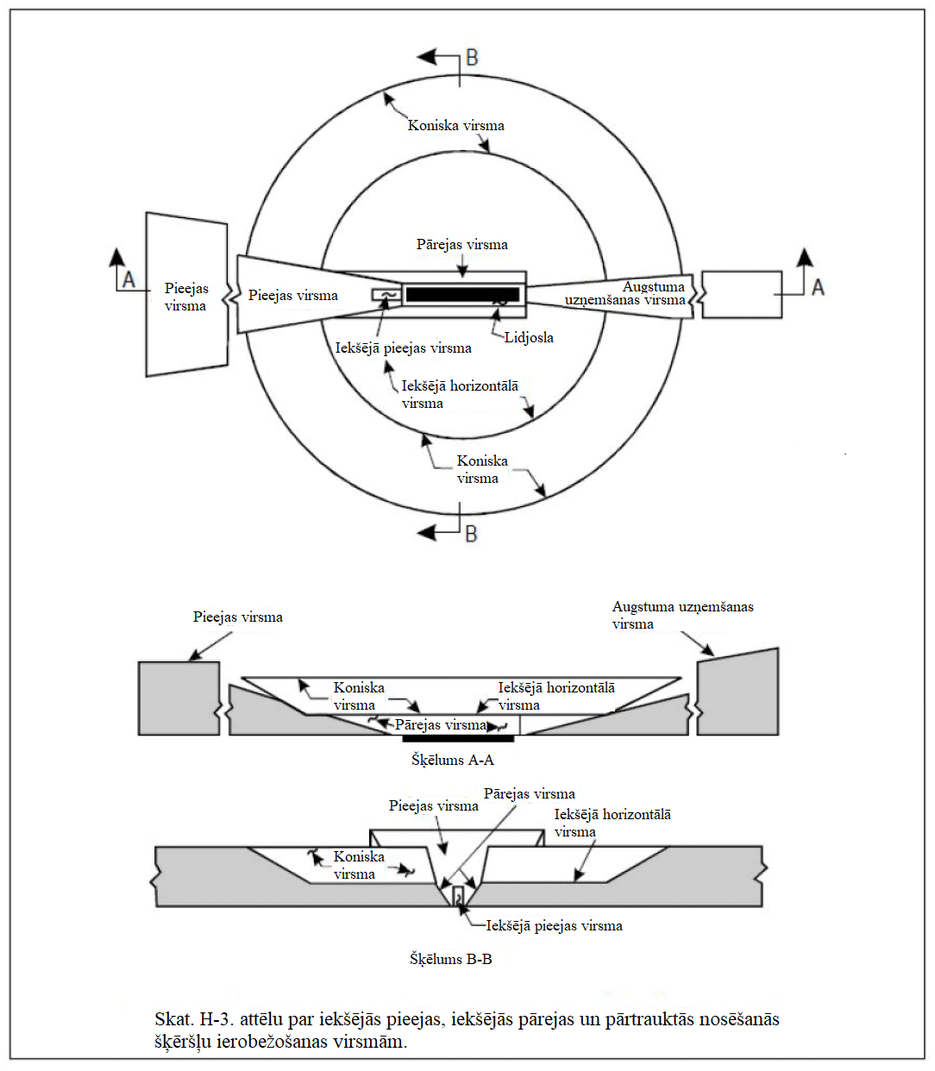

H-2. attēls. Šķēršļu ierobežošanas virsmas

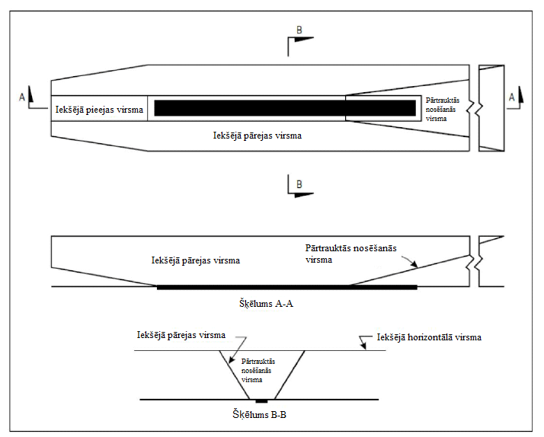

H-3. attēls. Iekšējās pieejas, iekšējās pārejas un pārtrauktās nosēšanās šķēršļu ierobežošanas virsmas

GM1 par ADR-DSN.H.430. punktu “Pārejas virsma”

Ja punkta pacēlums uz zemākās malas atrodas gar lidjoslu un ir vienāds ar tuvākā punkta pacēlumu uz skrejceļa ass līnijas vai tās turpinājuma, pārejas virsmai gar lidjoslu jābūt liektai, ja skrejceļa profils ir liekts, vai taisnai, ja skrejceļa profils ir taisna līnija. Atkarībā no skrejceļa profila arī vietai, kur pārejas virsma krustojas ar iekšējo horizontālo virsmu, jābūt liektas vai taisnas līnijas formā.

CS par ADR-DSN.H.435. punktu “Augstuma uzņemšanas virsma”

a) Piemērojamība. Augstuma uzņemšanas virsmas mērķis ir nodrošināt aizsardzību gaisa kuģim pacelšanās un augstuma uzņemšanas laikā.
b) Apraksts. Slīpa plakne vai cita noteikta virsma aiz skrejceļa vai šķēršļbrīvās joslas gala.
c) Raksturojumi. Augstuma uzņemšanas virsmas robežās jāietver:

1) iekšējā mala, kas ir horizontāla un perpendikulāra skrejceļa ass līnijai un atrodas noteiktā attālumā aiz skrejceļa gala vai aiz šķēršļbrīvās joslas gala, ja tāda ir nodrošināta, un kuras garums pārsniedz noteikto attālumu;
2) divas sānu malas, kas no iekšējās malas galiem vienmērīgi stiepjas noteiktā leņķī no pacelšanās ceļa līnijas līdz noteiktam beigu platumam un pēc tam turpinās šajā platumā visā atlikušās augstuma uzņemšanas virsmas garumā, un
3) ārējā mala, kas ir horizontāla un perpendikulāra noteiktajai pacelšanās ceļa līnijai.

d) Iekšējās malas pacēlumam jābūt vienādam ar augstāko punktu uz skrejceļa ass līnijas turpinājuma starp skrejceļa galu un iekšējo malu, taču, ja ir nodrošināta šķēršļbrīva josla, tad minētajam pacēlumam ir jābūt vienādam ar zemes virsmas augstāko punktu, kas atrodas uz šķēršļbrīvās joslas ass līnijas.
e) Ja pacelšanās trajektorija ir taisne, augstuma uzņemšanas virsmas slīpums jāmēra vertikālā plaknē, kas iet caur skrejceļa ass līniju.
f) Ja pacelšanās trajektorijai ir pagrieziens, tad augstuma uzņemšanas virsmai jābūt kompleksai, šo virsmu jāveido tās ass līnijas horizontālajām normālēm, un ass līnijas slīpumam jābūt vienādam ar taisnas pacelšanās trajektorijas slīpumu.

GM1 par ADR-DSN.H.435. punktu “Augstuma uzņemšanas virsma”

Nav aizpildīts ar nolūku.

CS par ADR-DSN.H.440. punktu “Augstuma uzņemšanas virsma ar virziena maiņu”

Nav aizpildīts ar nolūku.

GM1 par ADR-DSN.H.440. punktu “Augstuma uzņemšanas virsma ar virziena maiņu”

Augstuma uzņemšanas virsmas malu var pavērst pagrieziena virzienā, prom no skrejceļa ass līnijas turpinājuma leņķī, kas nepārsniedz 15°. Augstuma uzņemšanas virsmas daļai, kas ietver jauno izlidošanas ceļa līniju, jābūt tādā pašā formā un izmēros kā sākotnējai augstuma uzņemšanas virsmai, mērot to attiecībā pret jauno izlidošanas ceļa līniju. Augstuma uzņemšanas virsmas pretējai malai jāpaliek nemainīgai, ja vien nav vēl kādas izlidošanas ar pagriezienu virzienā uz to pašu pusi, jo šādā gadījumā malu var pagriezt arī minētajā virzienā.

[Izdevums: ADR-DSN/3]

CS par ADR-DSN.H.445. punktu “Šķēršļbrīva zona (OFZ)”

a) OFZ mērķis ir aizsargāt lidmašīnas no nekustīgiem vai kustīgiem šķēršļiem II vai III kategorijas operācijās, kad pieeja tiek turpināta zem lēmuma pieņemšanas relatīvā augstuma, un sekojošajā aiziešanā uz otro riņķi vai pārtrauktās nosēšanās gadījumā, visiem dzinējiem darbojoties normālas darbības režīmā. Ar to nav paredzēts aizstāt prasību pēc citām virsmām vai zonām, ja tās ir vairāk nepieciešamas.
b) OFZ veido no šādām šķēršļu ierobežošanas virsmām:

1) iekšējā pieejas virsma;
2) iekšējās pārejas virsmas;
3) pārtrauktās nosēšanās virsma.

[Izdevums: ADR-DSN/3]

GM1 par ADR-DSN.H.445. punktu “Šķēršļbrīva zona (OFZ)”

Nav aizpildīts ar nolūku.

[Izdevums: ADR-DSN/3]

CS par ADR-DSN.H.450. punktu “Iekšējā pieejas virsma”

a) Piemērojamība. Iekšējās pieejas virsmas mērķis ir nodrošināt aizsardzību precīzas pieejas pēdējā posmā.
b) Apraksts. Pieejas virsmas taisnstūrveida iecirknis tieši pirms skrejceļa sliekšņa.
c) Raksturojumi. Iekšējās pieejas virsmas robežās jāietver:

1) iekšējā mala, kura sakrīt ar pieejas virsmas iekšējo malu, taču kurai ir noteikts atšķirīgs garums;
2) divas sānu malas, kas sākas no iekšējās malas galiem un vienmērīgi stiepjas paralēli vertikālajai plaknei, kura ietver skrejceļa ass līniju, un
3) ārējā mala, kas ir paralēla iekšējai malai.

GM1 par ADR-DSN.H.450. punktu “Iekšējā pieejas virsma”

Nav aizpildīts ar nolūku.

CS par ADR-DSN.H.455. punktu “Iekšējā pārejas virsma”

a) Piemērojamība. Iekšējās pārejas virsmas mērķis ir aizsargāt lidmašīnas precīzas pieejas un pārtrauktas nosēšanās laikā.
b) Apraksts. Virsma, kas līdzīga pārejas virsmai, taču atrodas tuvāk skrejceļam.
c) Raksturojumi. Iekšējās pārejas virsmas robežās jāietver:

1) apakšējā mala, kas sākas no iekšējās pieejas virsmas gala un stiepjas lejup gar iekšējās pieejas virsmas malu līdz šīs virsmas iekšējai malai, bet no turienes – gar lidjoslu paralēli skrejceļa ass līnijai līdz pārtrauktas nosēšanās virsmas iekšējai malai, tālāk turpinot stiepties augšup gar pārtrauktas nosēšanās virsmas sānu malu līdz punktam, kur mala krustojas ar iekšējo horizontālo virsmu, un
2) augšējā mala, kas atrodas iekšējās horizontālās virsmas plaknē.

d) Uz zemākās malas esoša punkta pacēlumam:

1) gar iekšējās pieejas virsmas vai pārtrauktas nosēšanās virsmas sānu malu ir jābūt vienādam ar attiecīgās virsmas pacēlumu šajā punktā un
2) gar lidjoslu ir jābūt vienādam ar tuvākā punkta uz skrejceļa ass līnijas vai tās turpinājuma pacēlumu.

e) Iekšējās pārejas virsmas slīpums jāmēra vertikālā plaknē, taisnos leņķos pret skrejceļa ass līniju.

GM1 par ADR-DSN.H.455. punktu “Iekšējā pārejas virsma”

a) Paredzēts, ka iekšējā pārejas virsma būs kontrolējošā šķēršļu ierobežošanas virsma attiecībā uz navigācijas līdzekļiem, gaisa kuģiem un citiem transportlīdzekļiem, kam jāatrodas skrejceļa tuvumā, un ka tajā drīkst būt izvirzīti tikai trausli objekti. Pārejas virsmu ir paredzēts saglabāt kā kontrolējošo šķēršļu ierobežošanas virsmu attiecībā uz ēkām un citiem objektiem.
b) Iekšējai pārejas virsmai gar lidjoslu jābūt izliektai, ja skrejceļa profils ir izliekts, vai taisnai, ja skrejceļa profils ir taisna līnija. Atkarībā no skrejceļa profila arī vietai, kur iekšējā pārejas virsma krustojas ar iekšējo horizontālo virsmu, jābūt liektas vai taisnas līnijas formā.

CS par ADR-DSN.H.460. punktu “Pārtrauktas nosēšanās virsma”

a) Piemērojamība. Pārtrauktas nosēšanās virsmas mērķis ir aizsargāt pārtraukto nosēšanos.
b) Apraksts. Slīpa plakne, kas atrodas noteiktā attālumā aiz skrejceļa sliekšņa un stiepjas starp iekšējām pārejas virsmām.
c) Raksturojumi. Pārtrauktas nosēšanās virsmas robežās jāietver:

1) iekšējā mala, kas ir horizontāla un perpendikulāra skrejceļa ass līnijai un kas atrodas noteiktā attālumā aiz skrejceļa sliekšņa;
2) divas sānu malas, kas sākas iekšējās malas galos un noteiktā leņķī vienmērīgi attālinās no vertikālās plaknes, kura ietver skrejceļa ass līniju, un
3) ārējā mala, kas paralēla iekšējai malai un novietota iekšējās horizontālās virsmas plaknē.

d) Iekšējās malas pacēlumam jābūt vienādam ar skrejceļa ass līnijas pacēlumu iekšējās malas atrašanās vietā.
e) Pārtrauktas nosēšanās virsmas slīpums(-i) jāmēra vertikālā plaknē, kas ietver skrejceļa ass līniju.

GM1 par ADR-DSN.H.460. punktu “Pārtrauktās nosēšanās virsma”

Nav aizpildīts ar nolūku.

J NODAĻA. ŠĶĒRŠĻU IEROBEŽOŠANAS PRASĪBAS

CS par ADR-DSN.J.465. punktu “Vispārīga informācija”

Piemērojot šķēršļu ierobežošanas prasības, jāievēro šāds skrejceļu dalījums:

a) neinstrumentālie skrejceļi;
b) neprecīzas pieejas skrejceļi;
c) precīzas pieejas skrejceļi un
d) pacelšanās skrejceļi.

GM1 par ADR-DSN.J.465. punktu “Vispārīga informācija”

Šķēršļu ierobežošanas virsmām izvirzāmās prasības noteiktas atbilstoši paredzamajai skrejceļa izmantošanai, t. i., pacelšanās vai nosēšanās veikšanai, kā arī pieejas veidam, un šīs prasības paredzēts piemērot, kad skrejceļš tiek izmantots attiecīgajā veidā. Gadījumos, kad operācijas no skrejceļa vai uz skrejceļa notiek abos virzienos, atsevišķu virsmu funkcijas var tikt atceltas, jo citai zemākai virsmai ir izvirzītas stingrākas prasības.

CS par ADR-DSN.J.470. punktu “Neinstrumentālie skrejceļi”

a) Neinstrumentālajam skrejceļam jāizveido šādas šķēršļu ierobežošanas virsmas:

1) koniskā virsma;
2) iekšējā horizontālā virsma;
3) pieejas virsma un
4) pārejas virsmas.

b) Minēto virsmu relatīvais augstums un slīpums nedrīkst pārsniegt vērtības, kas norādītas J-1. tabulā, bet citi to izmēri nedrīkst būt mazāki par šajā tabulā norādītajām vērtībām.
c) Jauni objekti vai esošu objektu paaugstinājumi nedrīkst būt izvirzīti virs pieejas vai pārejas virsmām, izņemot gadījumus, kad jauno vai paaugstināto objektu aizēno kāds esošs nekustams objekts.
d) Jauni objekti vai esošu objektu paaugstinājumi nedrīkst būt izvirzīti virs koniskās virsmas vai virs iekšējās horizontālās virsmas, izņemot gadījumus, kad šādu objektu aizēno kāds esošs nekustams objekts vai kad drošības novērtējumā noskaidrots, ka objektam nav nelabvēlīgas ietekmes uz drošību vai būtiskas ietekmes uz lidmašīnu ekspluatācijas regularitāti.
e) Esošie objekti, kas izvirzīti virs koniskās virsmas, iekšējās horizontālās virsmas, pieejas virsmas un pārejas virsmām, ir jānovāc, ciktāl tas iespējams, izņemot gadījumus, kad šādu objektu aizēno esošs nekustams objekts vai kad drošības novērtējumā noskaidrots, ka objektam nav nelabvēlīgas ietekmes uz drošību vai būtiskas ietekmes uz lidmašīnu ekspluatācijas regularitāti.
f) Izskatot būvniecības plānu, jāņem vērā instrumentālā skrejceļa turpmākas attīstīšanas iespēja, kā rezultātā būtu nepieciešamas stingrākas šķēršļu ierobežošanas virsmas.

[Izdevums: ADR-DSN/3]

GM1 par ADR-DSN.J.470. punktu “Neinstrumentālie skrejceļi”

a) Apstākļi, kuros var pamatoti piemērot aizēnošanas principu, ir izklāstīti ICAO dok. Nr. 9137 “Lidostas dienestu rokasgrāmata” 6. daļā “Šķēršļu kontrole”.
b) Dažos gadījumos lidjoslas garenvirziena vai šķērsvirziena slīpumu dēļ pieejas virsmas iekšējā mala vai tās daļas var atrasties zemāk par attiecīgo lidjoslas pacēlumu. Šādu lidjoslu nav paredzēts planēt, lai nodrošinātu, ka tā sakrīt ar pieejas virsmas iekšējo malu, un nav arī paredzēts, ka būtu jānovāc reljefa pacēlumi vai objekti, kas atrodas virs pieejas virsmas aiz lidjoslas gala, bet zemāk par lidjoslas līmeni, ja vien netiek uzskatīts, ka tie var apdraudēt lidmašīnas.

[Izdevums: ADR-DSN/3]

CS par ADR-DSN.J.475. punktu “Neprecīzas pieejas skrejceļi”

a) Attiecībā uz neprecīzas pieejas skrejceļiem jāizveido šādas šķēršļu ierobežošanas virsmas:

1) koniskā virsma;
2) iekšējā horizontālā virsma;
3) pieejas virsma un
4) pārejas virsmas.

b) Virsmu relatīvais augstums un slīpums nedrīkst pārsniegt vērtības, kas norādītas J-1. tabulā, bet citi to izmēri nedrīkst būt mazāki par šajā tabulā norādītajām vērtībām, izņemot pieejas virsmas horizontālo iecirkni (skat. turpmāk c) apakšpunktu).
c) Pieejas virsmai jābūt horizontālai aiz punkta, kurā 2,5 % slīpne krustojas ar:

1) horizontālu plakni 150 m virs skrejceļa sliekšņa pacēluma vai
2) horizontālu plakni, kas šķērso tāda objekta virsotni, kurš nosaka šķēršļu pārlidošanas absolūto augstumu / relatīvo augstumu (OCA/H),
atkarībā no tā, kura plakne ir augstāka.

d) Jauni objekti vai esošu objektu paaugstinājumi nedrīkst būt izvirzīti virs pieejas virsmas 3000 m robežās no iekšējās malas vai virs pārejas virsmas, izņemot gadījumus, kad jauno vai paaugstināto objektu aizēno kāds esošs nekustams objekts.
e) Jauni objekti vai esošo objektu paaugstinājumi nedrīkst būt izvirzīti virs pieejas virsmas aiz 3000 m no iekšējās malas, koniskās virsmas vai iekšējās horizontālās virsmas, izņemot gadījumus, kad šādu objektu aizēno kāds esošs nekustams objekts vai kad drošības novērtējumā noskaidrots, ka objektam nav nelabvēlīgas ietekmes uz drošību vai būtiskas ietekmes uz lidmašīnu ekspluatācijas regularitāti.
f) Esošie objekti, kas ir izvirzīti virs jebkuras a) apakšpunktā minētās virsmas, ja vien iespējams, jānovāc, izņemot gadījumus, kad šādu objektu aizēno kāds esošs nekustams objekts vai kad drošības novērtējumā noskaidrots, ka objektam nav nelabvēlīgas ietekmes uz drošību vai būtiskas ietekmes uz lidmašīnu ekspluatācijas regularitāti.

[Izdevums: ADR-DSN/3]

GM1 par ADR-DSN.J.475. punktu “Neprecīzas pieejas skrejceļi”

a) Ja tas ir īpaši svarīgi darbības drošībai lidojumos pa riņķi, atlidošanas maršrutos virzienā uz lidlauku vai arī uz izlidošanas vai otrā riņķa augstuma uzņemšanas trajektorijas, jāizveido ārējā horizontālā virsma neprecīzas pieejas skrejceļiem.
b) Apstākļi, kuros var pamatoti piemērot aizēnošanas principu, ir izklāstīti ICAO dok. Nr. 9137 “Lidostas dienestu rokasgrāmata” 6. daļā “Šķēršļu kontrole”.
c) Dažos gadījumos lidjoslas garenvirziena vai šķērsvirziena slīpumu dēļ pieejas virsmas iekšējā mala vai šīs malas daļas var atrasties zemāk par attiecīgo lidjoslas pacēlumu. Šādu lidjoslu nav paredzēts planēt, lai nodrošinātu, ka tā sakrīt ar pieejas virsmas iekšējo malu, un arī nav paredzēts, ka būtu jānovāc reljefa pacēlumi vai objekti, kas atrodas virs pieejas virsmas aiz lidjoslas gala, bet zemāk par lidjoslas līmeni, ja vien netiek uzskatīts, ka tie var apdraudēt lidmašīnas.

[Izdevums: ADR-DSN/3]

CS par ADR-DSN.J.480. punktu “Precīzas pieejas skrejceļi”

a) Attiecībā uz I kategorijas precīzas pieejas skrejceļu jāizveido šādas šķēršļu ierobežošanas virsmas:

1) koniskā virsma;
2) iekšējā horizontālā virsma;
3) pieejas virsma un
4) pārejas virsmas.

b) Attiecībā uz II vai III kategorijas precīzas pieejas skrejceļu jāizveido šādas šķēršļu ierobežošanas virsmas:

1) koniskā virsma;
2) iekšējā horizontālā virsma;
3) pieejas virsma un iekšējā pieejas virsma;
4) pārejas virsmas un iekšējās pārejas virsmas, un
5) pārtrauktās nosēšanās virsma.

c) Virsmu relatīvais augstums un slīpums nedrīkst pārsniegt vērtības, kas norādītas J 1. tabulā, bet citi to izmēri nedrīkst būt mazāki par šajā tabulā norādītajām vērtībām, izņemot turpmāk d) apakšpunktā noteiktās pieejas virsmas horizontālo iecirkni.
d) Pieejas virsmai jābūt horizontālai aiz punkta, kurā 2,5 % slīpne krustojas ar:

1) horizontālu plakni 150 m virs skrejceļa sliekšņa pacēluma vai
2) horizontālu plakni, kas šķērso tāda objekta virsotni, kurš nosaka šķēršļu pārlidošanas augstuma ierobežojumu,

atkarībā no tā, kura plakne ir augstāka.

e) Nekustīgi objekti nedrīkst būt izvirzīti virs iekšējās pieejas virsmas, iekšējās pārejas virsmas vai pārtrauktas nosēšanās virsmas, izņemot trauslus objektus, kuri jānovieto uz lidjoslas to funkcijas dēļ. Kustīgie objekti nedrīkst būt izvirzīti virs šīm virsmām laikā, kad uz skrejceļa nosēžas gaisa kuģis.
f) Jauni objekti vai esošu objektu paaugstinājumi nedrīkst būt izvirzīti virs pieejas virsmas vai pārejas virsmas, izņemot gadījumus, kad jauno objektu vai esoša objekta paaugstinājumu aizēno kāds esošs nekustams objekts.
g) Jauni objekti vai esošu objektu paaugstinājumi nedrīkst būt izvirzīti virs koniskās virsmas vai iekšējās horizontālās virsmas, izņemot gadījumus, kad šādu objektu aizēno kāds esošs nekustams objekts vai kad drošības novērtējumā noskaidrots, ka objektam nav nelabvēlīgas ietekmes uz drošību vai būtiskas ietekmes uz lidmašīnu ekspluatācijas regularitāti.
h) Esošie objekti virs pieejas virsmas, pārejas virsmas, koniskās virsmas un iekšējās horizontālās virsmas ir jānovāc, ciktāl tas iespējams, izņemot gadījumus, kad šādu objektu aizēno esošs nekustams objekts vai kad drošības novērtējumā noskaidrots, ka objektam nav nelabvēlīgas ietekmes uz drošību vai būtiskas ietekmes uz lidmašīnu ekspluatācijas regularitāti.

PIEEJAS SKREJCEĻI
SKREJCEĻU KLASIFIKĀCIJA
Virsma un izmēriª |  | Neinstrumentālais skrejceļš  Koda numurs |  |  |  |  |  |  | Neprecīzas pieejas skrejceļš  Koda numurs |  |  |  |  |  |  | Precīzas pieejas skrejceļu kategorija
 |  |  |  |  |  |  |  |  |  |  |  |  |  |  |  | I  Koda numurs |  |  | II vai III  Koda numurs
 |  | 1 |  | 2 | 3 |  | 4 |  | 1, 2 |  |  | 3 | 4 |  |  | 1, 2 |  | 3, 4 | 3, 4
1. |  | 2. |  | 3. | 4. |  | 5. |  | 6. |  |  | 7. | 8. |  |  | 9. |  | 10. | 11.
KONISKA VIRSMA
Slīpums |  | 5 % |  | 5 % | 5 % |  | 5 % |  | 5 % |  |  | 5 % | 5 % |  |  | 5 % |  | 5 % | 5 %
Augstums |  | 35 m |  | 55 m | 75 m |  | 100 m |  | 60 m |  |  | 75 m | 100 m |  |  | 60 m |  | 100 m | 100 m
IEKŠĒJĀ HORIZONTĀLĀ VIRSMA
Augstums |  | 45 m |  | 45 m | 45 m |  | 45 m |  | 45 m |  |  | 45 m | 45 m |  |  | 45 m |  | 45 m | 45 m
Rādiuss |  | 2000 m |  | 2500 m | 4000 m |  | 4000 m |  | 3500 m |  |  | 4000 m | 4000 m |  |  | 3500 m |  | 4000 m | 4000 m
IEKŠĒJĀ PIEEJAS VIRSMA
Platums |  | – |  | – | – |  | – |  | – |  |  | – | – |  |  | 90 m |  | 120 m^{e} | 120 m^{e}
Attālums no skrejceļa sliekšņa |  | – |  | – | – |  | – |  | – |  |  | – | – |  |  | 60 m |  | 60 m | 60 m
Garums |  | – |  | – | – |  | – |  | – |  |  | – | – |  |  | 900 m |  | 900 m | 900 m
Slīpums |  | – |  | – | – |  | – |  | – |  |  | – | – |  |  | 2,5 % |  | 2 % | 2 %
PIEEJA
Iekšējās malas garums |  | 60 m |  | 80 m | 150 m |  | 150 m |  | 140 m |  |  | 280 m | 280 m |  |  | 140 m |  | 280 m | 280 m
Attālums no skrejceļa sliekšņa |  | 30 m |  | 60 m | 60 m |  | 60 m |  | 60 m |  |  | 60 m | 60 m |  |  | 60 m |  | 60 m | 60 m
Novirze (uz katru pusi) | 10 % |  | 10 % |  |  | 10 % |  | 10 % |  | 15 % | 15 % |  |  | 15 % | 15 % |  | 15 % |  |  | 15 %
Pirmā daļa
Garums | 1600 m |  | 2500 m |  |  | 3000 m |  | 3000 m |  | 2500 m | 3000 m |  |  | 3000 m | 3000 m |  | 3000 m |  |  | 3000 m
Slīpums | 5 % |  | 4 % |  |  | 3,33 % |  | 2,5 % |  | 3,33 % | 2 % |  |  | 2 % | 2,5 % |  | 2 % |  |  | 2 %
Otrā daļa
Garums | – |  | – |  |  | – |  | – |  | – | 3600 m^{b} |  |  | 3600 m^{b} | 12 000 m |  | 3600 m^{b} |  |  | 3600 m^{b}
Slīpums | – |  | – |  |  | – |  | – |  | – | 2,5 % |  |  | 2,5 % | 3 % |  | 2,5 % |  |  | 2,5 %
Horizontālā daļa
Garums | – |  | – |  |  | – |  | – |  | – | 8400 m^{b} |  |  | 8400 m^{b} | – |  | 8400 m^{b} |  |  | 8400 m^{b}
Kopējais garums | – |  | – |  |  | – |  | – |  | – | 15 000 m |  |  | 15 000 m | 15 000 m |  | 15 000 m |  |  | 15 000 m
PĀREJAS VIRSMA
Slīpums | 20 % |  | 20 % |  |  | 14,3 % |  | 14,3 % |  | 20 % | 14,3 % |  |  | 14,3 % | 14,3 % |  | 14,3 % |  |  | 14,3 %
IEKŠĒJĀ PĀREJAS VIRSMA
Slīpums | – |  | – |  |  | – |  | – |  | – | – |  |  | – | 40 % |  | 33,3 % |  |  | 33,3 %
PĀRTRAUKTĀS NOSĒŠANĀS VIRSMA
Iekšējās malas garums | – |  | – |  |  | – |  | – |  | – | – |  |  | – | 90 m |  | 120 m^{e} |  |  | 120 m^{e}
Attālums no skrejceļa sliekšņa | – |  | – |  |  | – |  | – |  | – | – |  |  | – | c |  | 1800 m^{d} |  |  | 1800 m^{d}
Novirze (uz katru pusi) | – |  | – |  |  | – |  | – |  | – | – |  |  | – | 10 % |  | 10 % |  |  | 10 %
Slīpums | – |  | – |  |  | – |  | – |  | – | – |  |  | – | 4 % |  | 3,33 % |  |  | 3,33 %
ª Visi izmēri tiek mērīti horizontālajā plaknē, ja vien nav noteikts citādi.  ^{b} Mainīgs garums (CS par ADR-DSN.J.475. punkta c) apakšpunktu vai CS par ADR-DSN.J.480. punkta d) apakšpunktu).  ^{c} Attālums līdz lidjoslas galam.  ^{d} Vai attālums līdz skrejceļa galam atkarībā no tā, kurš attālums mazāks. |  |  |  |  |  |  |  |  |  | ^{e} Ja koda burts ir F (koda 2. elements A-1. tabulā), platumu palielina līdz 140 m.
J-1. tabula. Šķēršļu ierobežošanas virsmu izmēri un slīpumi. Pieejas skrejceļi

[Izdevums: ADR-DSN/3]
[Izdevums: ADR-DSN/4]

GM1 par ADR-DSN.J.480. punktu “Precīzas pieejas skrejceļi”

a) Attiecībā uz I kategorijas precīzas pieejas skrejceļu jāizveido šādas šķēršļu ierobežošanas virsmas:

1) iekšējā pieejas virsma;
2) iekšējās pārejas virsmas;
3) pārtrauktās nosēšanās virsma.

b) Informācija par aprīkojuma un iekārtu izvietojumu ekspluatācijas zonās sniegta CS par ADR-DSN.T.915. punktu.
c) Norādījumi par precīzas pieejas skrejceļu šķēršļu ierobežošanas virsmām ir sniegti ICAO dok. Nr. 9137 “Lidostas dienestu rokasgrāmata” 6. daļā “Šķēršļu kontrole”.
d) Apstākļi, kuros var pamatoti piemērot aizēnošanas principu, izklāstīti ICAO dok. Nr. 9137 “Lidostas dienestu rokasgrāmata” 6. daļā “Šķēršļu kontrole”.
e) Dažos gadījumos lidjoslas garenvirziena vai šķērsvirziena slīpumu dēļ pieejas virsmas iekšējā mala vai šīs malas daļas var atrasties zemāk par attiecīgo lidjoslas pacēlumu. Šādu lidjoslu nav paredzēts planēt, lai nodrošinātu, ka tā sakrīt ar pieejas virsmas iekšējo malu, un nav arī paredzēts, ka būtu jānovāc reljefa pacēlumi vai objekti, kas atrodas virs pieejas virsmas aiz lidjoslas gala, bet zemāk par lidjoslas līmeni, ja vien netiek uzskatīts, ka tie var apdraudēt lidmašīnas.
f) Papildu informācija par lidmašīnām ar koda burtu F, kas aprīkotas ar ciparu avioniku, kura nodrošina stūrēšanas vadības komandas noteiktās ceļa līnijas ievērošanai aiziešanas uz otro riņķi manevrā, sniegta ICAO cirkulārā Nr. 301 “Jaunas lielākas lidmašīnas. Šķēršļbrīvās zonas pārkāpšana”.

[Izdevums: ADR-DSN/3]

CS par ADR-DSN.J.485. punktu “Pacelšanās skrejceļi”

a) Augstuma uzņemšanas virsmas slīpuma un izmēru drošības mērķis ir nodrošināt drošu pacelšanos, nosakot robežas, virs kurām nav pieļaujami jauni šķēršļi, ja vien tos neaizsedz kāds esošs nekustams objekts.
b) Augstuma uzņemšanas virsma ir jānosaka pacelšanās skrejceļam.
c) Virsmas izmēri nedrīkst būt mazāki par J-2. tabulā norādītajiem izmēriem, vienīgi attiecībā uz augstuma uzņemšanas virsmu var piemērot īsāku garumu, ja šāds garums atbilst procesuālajiem pasākumiem, kas pieņemti, lai regulētu izejošos lidojumus.
d) Jauni objekti vai esošu objektu paaugstinājumi nedrīkst būt izvirzīti virs augstuma uzņemšanas virsmas, izņemot gadījumus, kad jauno objektu vai esošā objekta paaugstinājumu aizēno kāds esošs nekustams objekts.
e) Esošie objekti, kas izvirzīti virs augstuma uzņemšanas virsmas, ir jānovāc, ciktāl tas iespējams, izņemot gadījumus, kad šādu objektu aizēno kāds esošs nekustams objekts vai kad drošības novērtējumā noskaidrots, ka šim objektam nav nelabvēlīgas ietekmes uz drošību vai būtiskas ietekmes uz lidmašīnu ekspluatācijas regularitāti.

PACELŠANĀS SKREJCEĻI
Virsma un izmēriª | Koda numurs
 | 1 | 2 | 3 vai 4
1. | 2. | 3. | 4.
AUGSTUMA UZŅEMŠANAS VIRSMA
Iekšējās malas garums | 60e m | 80e m | 180 m
Attālums no skrejceļa gala^{b} | 30 m | 60 m | 60 m
Novirze (uz katru pusi) | 10 % | 10 % | 12,5 %
Galīgais platums | 380 m | 580 m | 1200 m (neieskaitot)  1800 m^{c}
Garums | 1600 m | 2500 m | 15 000 m
Slīpums | 5 % | 4 % | 2 %^{d}
ª Visi izmēri ir mērīti horizontālajā plaknē, ja vien nav noteikts citādi.
^{b} Augstuma uzņemšanas virsma sākas šķēršļbrīvās joslas galā, ja šķēršļbrīvās joslas garums pārsniedz noteikto attālumu.
^{c} 1800 m, ja paredzētajā ceļa līnijā ietilpst kursa izmaiņas, kas ir lielākas par 15° lidojumiem, ko veic IMC apstākļos, VMC apstākļos naktī.
^{d} Skat. GM1 par ADR-DSN.J.485. punkta a) un e) apakšpunktu.
^{e} Ja ir nodrošināta šķēršļbrīvā josla, iekšējai malai ir jābūt 150 m garai.

J-2. tabula. Šķēršļu ierobežošanas virsmu izmēri un slīpumi. Pacelšanās skrejceļi

[Izdevums: ADR-DSN/3]

GM1 par ADR-DSN.J.485. punktu “Pacelšanās skrejceļi”

a) Ja neviens objekts nesasniedz 2 % (1:50) augstuma uzņemšanas virsmu, jāizveido 1,6 % (1:62,5) šķēršļbrīva virsma.
b) Ja vietējie apstākļi ievērojami atšķiras no jūras līmeņa standarta atmosfēras apstākļiem, ieteicams samazināt J-2. tabulā noteikto slīpumu. Šā samazinājuma pakāpe ir atkarīga no tā, cik liela ir atšķirība starp vietējiem apstākļiem un jūras līmeņa standarta atmosfēras apstākļiem, un no tādu lidmašīnu lidojumu tehniskajiem raksturojumiem un ekspluatācijas prasībām, kurām skrejceļš paredzēts.
c) Apstākļi, kuros var pamatoti piemērot aizēnošanas principu, ir izklāstīti ICAO dokumenta Nr. 9137 “Lidostas dienestu rokasgrāmata” 6. daļā “Šķēršļu kontrole”.
d) Dažos gadījumos lidjoslas vai šķēršļbrīvās joslas garenvirziena vai šķērsvirziena slīpumu dēļ augstuma uzņemšanas virsmas iekšējās malas daļas var atrasties zemāk par attiecīgo lidjoslas vai šķēršļbrīvās joslas pacēlumu. Šādu lidjoslu vai šķēršļbrīvo joslu nav paredzēts planēt, lai nodrošinātu, ka tā sakrīt ar augstuma uzņemšanas virsmas iekšējo malu, un nav arī paredzēts, ka būtu jānovāc reljefa pacēlumi vai objekti, kas atrodas virs augstuma uzņemšanas virsmas aiz lidjoslas vai šķēršļbrīvās joslas gala, bet zemāk par lidjoslas vai šķēršļbrīvās joslas līmeni, ja vien netiek uzskatīts, ka tie var apdraudēt lidmašīnas. Līdzīgi apsvērumi piemērojami arī attiecībā uz šķēršļbrīvās joslas un lidjoslas savienojuma vietu, ja šķērsslīpumi atšķiras.
e) Jāiepazīstas ar to lidmašīnu ekspluatācijas raksturojumiem, kurām skrejceļš paredzēts, lai noskaidrotu, vai ir vēlams samazināt J-2. tabulā noteikto slīpumu, kad jānodrošina kritiskie ekspluatācijas apstākļi. Ja noteiktais slīpums tiek samazināts, atbilstoši jākoriģē augstuma uzņemšanas virsmas garums, lai nodrošinātu aizsardzību līdz 300 m augstumam.

[Izdevums: ADR-DSN/3]

CS par ADR-DSN.J.486. punktu “Citi objekti”

a) Ciktāl tas iespējams, jānovāc objekti, kas nav izvirzīti virs pieejas virsmas, bet kas tomēr nelabvēlīgi ietekmē vizuālo vai nevizuālo līdzekļu optimālo izvietojumu vai darbību.
b) Viss, kas saskaņā ar drošības novērtējumu var apdraudēt kustības zonā vai gaisā esošas lidmašīnas iekšējās horizontālās virsmas un koniskās virsmas robežās, ir uzskatāms par šķērsli un jānovāc, ciktāl tas ir iespējams.

[Izdevums: ADR-DSN/3]

GM1 par ADR-DSN.J.486. punktu “Citi objekti”

Noteiktos apstākļos lidmašīnas var apdraudēt objekti, kas nav izvirzīti virs nevienas šķēršļu ierobežošanas virsmas, piemēram, ja, lidlauka tuvumā ir viens vai vairāki izolēti objekti.

[Izdevums: ADR-DSN/3]

CS par ADR-DSN.J.487. punktu “Objekti ārpus šķēršļu ierobežošanas virsmām”

a) Piemērojamība. Turpmāk b) punktā noteiktās prasības ir piemērojamas vienīgi attiecībā uz lidlauka ekspluatanta kontrolēto zonu.
b) Zonās ārpus šķēršļu ierobežošanas virsmu robežām par šķēršļiem ir uzskatāmi vismaz tie objekti, kas sniedzas 150 m pacēlumā vai augstāk virs zemes, ja vien drošības novērtējumā nav noskaidrots, ka tie neapdraud lidmašīnas.

[Izdevums: ADR-DSN/3]

GM1 par ADR-DSN.J.487. punktu “Objekti ārpus šķēršļu ierobežošanas virsmām”

a) Lai aizsargātu drošu gaisa kuģu ekspluatāciju, aiz šķēršļu ierobežošanas virsmu robežām ir jāveic drošības novērtējums attiecībā uz ierosinātajām konstrukcijām, kas pārsniedz noteiktās robežas.
b) Drošības novērtējumā var tikt ņemts vērā attiecīgo operāciju veids un dienā veicamās operācijas var būt nošķirtas no naktī veicamajām operācijām.

[Izdevums: ADR-DSN/3]

K NODAĻA. VIZUĀLIE NAVIGĀCIJAS LĪDZEKĻI (RĀDĪTĀJI UN SIGNĀLIERĪCES)

CS par ADR-DSN.K.490. punktu “Vēja virziena rādītājs”

a) Lidlauks jāaprīko ar vēja virziena rādītājiem pietiekamā daudzumā, lai pilotiem nodrošinātu informāciju par vēju pieejas un pacelšanās laikā.
b) Novietojums.
Katrs vēja virziena rādītājs jānovieto tā, ka vismaz viens vēja virziena rādītājs ir redzams no gaisa kuģa lidojuma laikā, pieejas laikā vai laikā, kad tas atrodas kustības zonā pirms pacelšanās, un tā, lai to neietekmētu blakus esošu objektu izraisīti gaisa virpuļi.
c) Raksturojumi.

1) Katram vēja virziena rādītājam jābūt izgatavotam nošķelta konusa formā no auduma, un tam jābūt vismaz 3,6 m garam un ar vismaz 0,9 m diametru tā platākajā galā.
2) Vēja virziena rādītājam jābūt veidotam tā, lai tas skaidri norādītu vēja virzienu un radītu vispārīgu priekšstatu par vēja ātrumu.
3) Vēja virziena rādītāja krāsa vai krāsas jāizvēlas tā, lai tas būtu skaidri redzams un saprotams vismaz no 300 m augstuma. Ņemot vērā fonu:

i) jāizmanto tikai viena krāsa, ciktāl tas iespējams;
ii) kad, lai nodrošinātu vēja virziena rādītāja atbilstošu saskatāmību uz neviendabīga fona, jāizmanto divu krāsu salikums, priekšroka jādod oranžai un baltai, sarkanai un baltai vai melnai un baltai krāsai, turklāt krāsas jāizvieto pamīšus piecās joslās tā, lai pirmajā un pēdējā joslā būtu tumšākā krāsa.

d) Nakts režīms.
Lidlaukos, ko paredzēts izmantot naktī, jānodrošina apgaismojums pietiekamam vēja virziena rādītāju skaitam.

GM1 par ADR-DSN.K.490. punktu “Vēja virziena rādītājs”

a) Vēja virziena rādītāji ir svarīgi vizuālie līdzekļi visos skrejceļu galos. Lieli vēja virziena rādītāji ir īpaši svarīgi lidlaukos, kuros nosēšanās informācija netiek sniegta, izmantojot radiosakarus. Savukārt nosēšanās virziena rādītājus izmanto reti, jo to virziens ir jāmaina ikreiz, kad mainās vēja virziens, un attiecīgi jāuzņemas atbildība par to, lai tas tiktu izdarīts. Informācija par vizuālajiem zemes signāliem, kas nepieciešami skrejceļa un manevrēšanas ceļa izmantojamības nodrošināšanai, ir sniegta ICAO 2. pielikumā. Papildu norādījumi ir sniegti ICAO dok. Nr. 9157 “Lidlauka projektēšanas rokasgrāmata” 4. daļas “Vizuālie līdzekļi” 3. nodaļā.
b) Piloti pārsvarā priekšroku dod no auduma izgatavotam konusveida vēja virziena rādītājam, jo tas sniedz vispārīgu norādi par vēja ātrumu. Visnoderīgākie ir konusveida vēja virziena rādītāji, kas pilnīgi iztaisnojas pie aptuveni 15 mezglu liela vēja ātruma, jo šī ir maksimālā nosēšanās sānvēja komponente maziem gaisa kuģiem.
c) Vēja virziena rādītāja atrašanās vietas pamanāmību pilotam iespējams uzlabot, izmantojot vairākus līdzekļus, jo īpaši apļveida marķējumu ap šo rādītāju. Vismaz viena vēja virziena rādītāja atrašanās vieta jāapzīmē ar 1,2 m platu joslu, kas veido apli ar 15 m diametru. Vēja virziena rādītāja balstam jāatrodas apļa centrā, un jāizvēlas tāda joslas krāsa, kas nodrošinātu pietiekami labu saskatāmību (vēlams izmantot baltu krāsu).
d) Jebkura vizuālā līdzekļa lietderība ir galvenokārt atkarīga no tā izmēra, saskatāmības un atrašanās vietas. Labos atmosfēras redzamības apstākļos maksimālais attālums, no kura var pienācīgi uztvert un praktiski izmantot apgaismota vējkonusa sniegto informāciju, ir 1 km. Tāpēc, lai pilots varētu izmantot šo informāciju pieejas laikā, vējkonuss jānovieto ne tālāk par 600 m no skrejceļa sliekšņa. Neņemot vērā šķēršļu kritērijus, to vislabāk novietot 300 m no sliekšņa skrejceļa virzienā un 80 m no skrejceļa ass līnijas.
e) Tas nozīmē, ka minimālo prasību ar vienu virziena rādītāju var izpildīt tikai tie skrejceļi, kuros attālums starp sliekšņiem ir mazāks par 1200 m. Lielākajai daļai tādu skrejceļu, kuru koda numurs ir 3 un 4, nepieciešami divi vai vairāki virziena rādītāji, kas atbilstoši novietoti, lai nodrošinātu labāko iespējamo pārklājumu.
f) Virziena rādītāju skaits un atrašanās vieta jānosaka, ņemot vērā virkni faktoru, kas dažādos lidlaukos var atšķirties. Tomēr, lemjot par vispiemērotāko atrašanās vietu, jānodrošina, ka vēja virziena rādītājs:

1) atrodas ārpus skrejceļa un manevrēšanas joslu attīrītās un planētās zonas;
2) attiecīgajā gadījumā neskar OFZ un ILS kritiskās/jutīgās zonas;
3) atrodas, vēlams, ne tālāk par 200 m uz sāniem no skrejceļa malas;
4) atrodas, vēlams, ne tuvāk par 300 m no skrejceļa sliekšņa un ne tālāk par 600 m no tā, mērot gar skrejceļu;
5) atrodas zonā ar zemu fona apgaismojuma līmeni;
6) ir redzams no visu skrejceļu pieejas un pacelšanās pozīcijām, un
7) to neietekmē blakus esošu objektu izraisīti gaisa virpuļi.

[Izdevums: ADR-DSN/3]

CS par ADR-DSN.K.495. punktu “Nosēšanās virziena rādītājs”

a) Novietojums. Nosēšanās virziena rādītājs, ja tāds ir nodrošināts, jānovieto lidlaukā tādā vietā, kur tas ir labi redzams.
b) Raksturojumi.

1) Nosēšanās virziena rādītājam jābūt burta “T” formā.
2) Nosēšanās “T” formai un minimālajiem izmēriem jāatbilst K-1. attēlam.
3) Nosēšanās “T” jābūt baltā vai oranžā krāsā, un jāizvēlas krāsa, kas vislabāk kontrastē ar fonu, uz kura rādītājs jāaplūko.
4) Ja nosēšanās “T” izmanto naktī, tas ir jāapgaismo vai arī jāizceļ, izmantojot baltas ugunis.

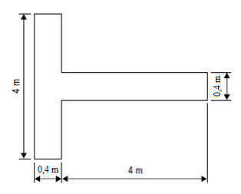
K-1. attēls. Nosēšanās virziena rādītājs

GM1 par ADR-DSN.K.495. punktu “Nosēšanās virziena rādītājs”

Nosēšanās “T” var būt veidots no koka vai cita viegla materiāla, un tā izmēri var atbilst K-1. attēlā norādītajiem izmēriem. Tas var būt krāsots baltā vai oranžā krāsā. Nosēšanās “T” jāpiestiprina pie cementbetona pamatnes, kas ir atbilstoši stiegrota ar tērauda stieņiem, lai novērstu plaisu rašanos nevienmērīgas nosēšanās gadījumā. Izmantojot tērauda ķelli, pamatnes virsma jāapstrādā tā, lai tā būtu gluda, un jānokrāso atbilstošā krāsā. Jāizvēlas tāda pamatnes krāsa, kas kontrastē ar nosēšanās “T” krāsu. Pirms nosēšanās “T” piestiprināšanas pie betona pamatnes jāpārbauda, vai ir ievērots pareizs attālums starp stiprinājumu bultskrūvēm. Nosēšanās “T” jāmontē un jāpiestiprina saskaņā ar izgatavotāja noteiktajiem montēšanas norādījumiem. Tam jākustas ap vertikālu asi tā, lai to varētu pagriezt jebkurā virzienā. Ja nosēšanās “T” jāizmanto naktī, tas ir jāapgaismo vai jāizceļ, izmantojot baltas ugunis.

CS par ADR-DSN.K.500. punktu “Signālu starmetis”

a) Kontrolējama lidlauka lidojumu vadības tornī nodrošina signālu starmeti.
b) Raksturojumi.

1) Signālu starmetim jāspēj raidīt sarkanas, zaļas un baltas gaismas signālus un:

i) atbilstoši vajadzībai jābūt manuāli virzāmam uz jebkuru mērķi, un
ii) jāspēj raidīt jebkuru minētās krāsas signālu, pēc kura raida signālu jebkurā no divām citām krāsām.

2) Stara izkliedes leņķim jābūt vismaz 1° un ne lielākam par 3° ar nelielu gaismas intensitāti aiz 3° robežām. Ja signālu starmetis paredzēts lietošanai dienā, krāsainās gaismas intensitātei jābūt vismaz 6000 cd.

GM1 par ADR-DSN.K.500. punktu “Signālu starmetis”

Izvēloties zaļu gaismu, zaļā krāsa jāizmanto noteiktajās robežās, kas norādītas GM1 par ADR-DSN.U.930. punkta a) apakšpunktu.

CS par ADR-DSN.K.505. punktu “Signālpaneļi un signāllaukums”

Nav aizpildīts ar nolūku.

GM1 par ADR-DSN.K.505. punktu “Signālpaneļi un signāllaukums”

a) Signālpaneļi un signāllaukums jānodrošina, kad saziņai ar gaisā esošu gaisa kuģi tiek izmantoti vizuāli zemes signāli.
b) Šādi signālpaneļi un signāllaukumi var būt nepieciešami, ja lidlaukā nav lidojumu vadības torņa vai lidlauka lidojumu informācijas dienesta struktūrvienības vai ja lidlauku izmanto lidmašīnas, kas nav aprīkotas ar radiosakariem. Zemes vizuālos līdzekļus var izmantot arī atteices divvirzienu radiosakaros ar gaisa kuģi gadījumā. Tomēr jāapzinās, ka tādai informācijai, ko var pārraidīt, izmantojot zemes vizuālos signālus, parasti jābūt iekļautai AIP vai NOTAM. Tāpēc pirms lēmuma pieņemšanas par signāllaukuma ierīkošanu jāizvērtē zemes vizuālo signālu potenciālā nepieciešamība.
c) ICAO 2. pielikuma 1. papildinājumā noteikta vizuālo zemes signālu forma, krāsa un izmantošana.

CS par ADR-DSN.K.510. punktu “Signālu paneļu un signāllaukumu novietojums”

Nav aizpildīts ar nolūku.

GM1 par ADR-DSN.K.510. punktu “Signālu paneļu un signāllaukumu novietojums”

Signāllaukums ir jāizvieto tā, lai tas 300 m augstumā būtu redzams no visiem azimuta leņķiem, kas lielāki par 10° leņķi virs horizontāles.

CS par ADR-DSN.K.515. punktu “Signālu paneļu un signāllaukuma parametri”

Nav aizpildīts ar nolūku.

GM1 par ADR-DSN.K.515. punktu “Signālpaneļu un signāllaukuma parametri”

a) Signāllaukumam jābūt līdzenai, vismaz 9 kvadrātmetrus lielai horizontālai virsmai.
b) Signāllaukums jābūvē no cementbetona, kas pietiekamā daudzumā stiegrots ar tēraudu, lai novērstu plaisu rašanos nevienmērīgas nosēšanās gadījumā. Izmantojot tērauda ķelli, augšējā virsma jāapstrādā tā, lai tā būtu gluda, un jānokrāso atbilstošā krāsā. Jāizvēlas tāda signāllaukuma krāsa, kas kontrastē ar šajā laukumā izvietojamo signālpaneļu krāsu. Papildu norādījumi ir sniegti ICAO dok. Nr. 9157 “Lidlauka projektēšanas rokasgrāmata” 4. daļas “Vizuālie līdzekļi” 3. nodaļā.
c) Signāllaukumam jāizvēlas tāda krāsa, kas kontrastē ar izmantojamo signālpaneļu krāsu, un to norobežo ar baltu joslu, kas ir vismaz 0,3 m plata.

[Izdevums: ADR-DSN/3]

L NODAĻA. VIZUĀLIE NAVIGĀCIJAS LĪDZEKĻI (MARĶIERI)

CS par ADR-DSN.L.520. punktu “Vispārīga informācija. Krāsa un saskatāmība”

Marķējumiem jābūt labi saredzamā krāsā un jākontrastē ar virsmu, uz kuras tie uzklāti.
a) Skrejceļa marķējumiem jābūt baltā krāsā.
b) Manevrēšanas ceļu, apgriešanās laukumu uz skrejceļa un gaisa kuģa stāvvietu marķējumiem jābūt dzeltenā krāsā.
c) Perona drošības līnijām ir jābūt tādā labi saredzamā krāsā, kas kontrastē ar gaisa kuģu stāvvietu marķējumu krāsu.
d) Ja no ekspluatācijas viedokļa ir būtiski izmantot skrejceļa vai manevrēšanas ceļa pagaidu marķējumus, šiem marķējumiem ir jāatbilst attiecīgajām sertifikācijas specifikācijām.

GM1 par ADR-DSN.L.520. punktu “Vispārīga informācija. Krāsa un saskatāmība”

a) Ja nav pietiekama kontrasta starp marķējumu un seguma virsmu, marķējumu apvelk ar atbilstošu apmali.

1) Šai apmalei jābūt baltā vai melnā krāsā.
2) Vēlams iespējami samazināt nevienmērīgas marķējumu virsmas saķeres raksturojumu risku, izmantojot atbilstošu krāsu.
3) Marķējumi ir jāveido kā vienlaidu laukumi vai kā garenvirziena līniju sērijas, kas rada vienlaidu laukumiem līdzvērtīgu vizuālo efektu.
4) Norādījumi par gaismu atstarojošiem materiāliem ir sniegti ICAO dok. Nr. 9157 “Lidlauka projektēšanas rokasgrāmata” 4. daļā “Vizuālie līdzekļi”.

b) Lidlaukos, kur lidojumus veic naktī, seguma marķējumi jāveido ar gaismu atstarojošiem materiāliem, kas paredzēti marķējumu redzamības uzlabošanai.

[Izdevums: ADR-DSN/3]

CS par ADR-DSN.L.525. punktu “Skrejceļa apzīmējuma marķējums”

a) Piemērojamība. Pie skrejceļa sliekšņiem ir jānodrošina skrejceļa apzīmējuma marķējums.
b) Novietojums un izvietojums. Skrejceļa apzīmējuma marķējumam jāatrodas pie sliekšņa atbilstoši tam, kā parādīts L-1. attēlā.
c) Raksturojumi.

1) Skrejceļa apzīmējuma marķējumam ir jāsastāv no divciparu skaitļa, paralēlu skrejceļu gadījumā to papildinot ar burtu.

i) Atsevišķa skrejceļa, divu paralēlu skrejceļu un trīs paralēlu skrejceļu gadījumā divciparu skaitlim jābūt veselam skaitlim, kura vērtība ir tuvākā vienai desmitdaļai no skrejceļa ass azimuta, skatoties no pieejas puses.
ii) Četru vai vairāku paralēlu skrejceļu gadījumā vienu blakus esošu skrejceļu grupu apzīmē ar tuvāko magnētiskā azimuta desmitdaļu un otru blakus esošu skrejceļu grupu apzīmē ar nākamo tuvāko magnētiskā azimuta desmitdaļu.
iii) Ja skrejceļa apzīmējuma marķējums ir viencipara skaitlis, tad pirms tā jāraksta nulle.

2) Paralēlu skrejceļu gadījumā katrs skrejceļa apzīmējuma marķējums jāpapildina ar turpmāk norādīto burtu tādā secībā, kāda norādīta turpmāk no kreisās uz labo pusi, skatoties pieejas virzienā:

i) divu paralēlu skrejceļu gadījumā: “L”, “R”;
ii) trīs paralēlu skrejceļu gadījumā: “L”, “C”, “R”;
iii) četru paralēlu skrejceļu gadījumā: “L”, “R”, “L”, “R”;
iv) piecu paralēlu skrejceļu gadījumā: “L”, “C”, “R”, “L”, “R” vai “L”, “R”, “L”, “C”, “R”;
v) sešu paralēlu skrejceļu gadījumā: “L”, “C”, “R”, “L”, “C”, “R”.

3) Skaitļi un burti jāveido tādā formā un atbilstoši tādiem izmēriem, kā norādīts L-2. attēlā. Izmēri nedrīkst būt mazāki par tiem, kas norādīti L-2. attēlā. Ja skaitļi tiek iekļauti skrejceļa sliekšņa marķējumā, jāizmanto lielāki izmēri, lai pienācīgi aizpildītu atstarpi starp skrejceļa sliekšņa marķējuma līnijām.

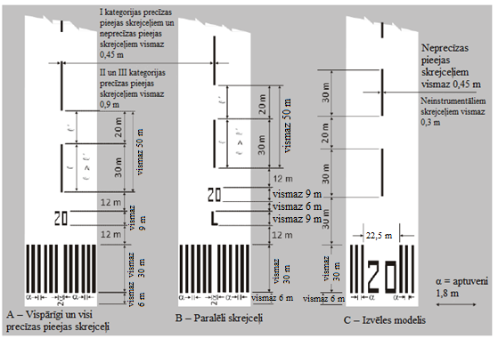
L-1. attēls. Skrejceļa apzīmējuma, ass līnijas un sliekšņa marķējumi

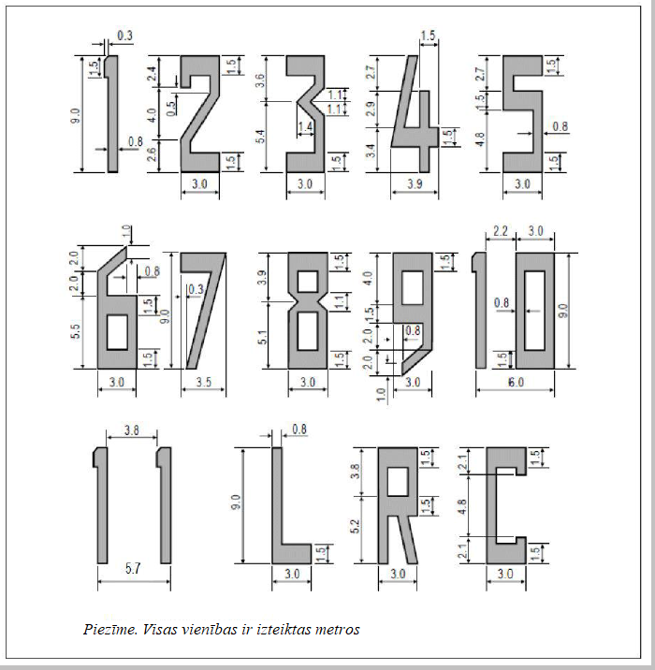
L-2. attēls. Skrejceļa apzīmējuma marķējumu numuru un burtu forma un proporcijas

[Izdevums: ADR-DSN/3]

GM1 par ADR-DSN.L.525. punktu “Skrejceļa apzīmējuma marķējums”

Nav aizpildīts ar nolūku.

CS par ADR-DSN.L.530. punktu “Skrejceļa ass līnijas marķējums”

a) Piemērojamība. Skrejceļa ass līnijas marķējums ir jānodrošina uz mākslīgā seguma skrejceļa.
b) Novietojums. Skrejceļa ass līnijas marķējums jānovieto gar skrejceļa ass līniju starp skrejceļa apzīmējuma marķējumu atbilstoši tam, kā noteikts L-1. attēlā, izņemot gadījumu, kad tas tiek pārtraukts atbilstoši tam, kā noteikts CS par ADR-DSN.L.560. punktu.
c) Raksturojumi.

1) Skrejceļa ass līnijas marķējums jāveido kā vienmērīgi izvietotu līniju un atstarpju josla. Vienas līnijas un atstarpes kopējais garums nedrīkst būt mazāks par 50 m un lielāks par 75 m. Katras līnijas garumam jābūt vismaz vienādam ar atstarpes garumu vai 30 m, piemērojot lielāko no šiem garumiem.
2) Līniju platumam jāatbilst vismaz:

i) 0,9 m uz II un III kategorijas precīzas pieejas skrejceļiem;
ii) 0,45 m uz neprecīzas pieejas skrejceļiem, ja koda numurs ir 3 vai 4, un uz I kategorijas precīzas pieejas skrejceļiem;
iii) 0,3 m uz neprecīzas pieejas skrejceļiem, ja koda numurs ir 1 vai 2, un uz neinstrumentālajiem skrejceļiem.

[Izdevums: ADR-DSN/3]

GM1 par ADR-DSN.L.530. punktu “Skrejceļa ass līnijas marķējums”

Ass līnijas marķējumā 30 m garās līnijas un atstarpes starp tām var koriģēt atbilstoši skrejceļa sliekšņu novietojumam.

CS par ADR-DSN.L.535. punktu “Skrejceļa sliekšņa marķējums”

a) Piemērojamība. Skrejceļa sliekšņa marķējums jāizmanto uz skrejceļa sliekšņa.
b) Raksturojumi.

1) Skrejceļa sliekšņa marķējuma līnijām jāsākas 6 m attālumā no skrejceļa sliekšņa.
2) Skrejceļa sliekšņa marķējums jāveido no gareniskām vienāda izmēra līnijām, kas izvietotas simetriski ap skrejceļa ass līniju atbilstoši tam, kā norādīts L-1.A un L-1.B attēlā attiecībā uz 45 m platu skrejceļu. Līniju skaits jānosaka atbilstoši skrejceļa platumam, ievērojot to, kā noteikts turpmāk.

Skrejceļa platums | Līniju skaits
18 m | 4
23 m | 6
30 m | 8
45 m | 12
60 m | 16

Bet uz vismaz 45 m platiem neprecīzas pieejas un neinstrumentālajiem skrejceļiem līniju skaits var atbilst L-1.C attēlā norādītajam.
3) Līnijām uz sāniem jāiestiepjas 3 m zonā no skrejceļa malas vai jāplešas 27 m uz abām pusēm no skrejceļa ass līnijas atkarībā no tā, kurā no šiem risinājumiem tiek nodrošināts mazākais sānu attālums.
4) Ja skrejceļa apzīmējuma marķējums ir ievietots skrejceļa sliekšņa marķējumā, katrā skrejceļa ass līnijas pusē jābūt vismaz trīs līnijām.
5) Ja skrejceļa apzīmējuma marķējums ir novietots virs skrejceļa sliekšņa marķējuma, līnijām ir jāturpinās pāri visam skrejceļam. Līnijām jābūt vismaz 30 m garām un aptuveni 1,80 m platām, un starp tām jābūt aptuveni 1,80 m platām atstarpēm. Ja līnijas turpinās pāri visam skrejceļam, divas skrejceļa ass līnijai tuvākās līnijas jāatdala ar dubultu atstarpi, bet gadījumā, ja skrejceļa sliekšņa marķējumā iekļauts skrejceļa apzīmējuma marķējums, šai atstarpei jābūt 22,5 m platai.

c) Pārvietots skrejceļa slieksnis.

1) Ja skrejceļa slieksnis ir pārvietots no skrejceļa gala vai ja skrejceļa gala forma nav simetriska attiecībā pret skrejceļa ass līniju, skrejceļa sliekšņa marķējums jāpapildina ar šķērssvītru atbilstoši tam, kā parādīts L-3.B attēlā.
2) Šķērssvītrai jābūt vismaz 1,80 m platai.
3) Ja skrejceļa slieksnis ir pārvietots neatgriezeniski, skrejceļa daļa pirms pārvietotā sliekšņa ir jāapzīmē ar bultām atbilstoši tam, kā norādīts L-3.B attēlā.
4) Ja skrejceļa slieksnis no parastās vietas ir pārvietots uz noteiktu laiku, tas jāmarķē atbilstoši tam, kā norādīts L-3.A vai L-3.B attēlā, un ir jāapslēpj visi marķējumi pirms pārvietotā skrejceļa sliekšņa, izņemot skrejceļa ass līnijas marķējumu, kas jāpārveido par bultām.

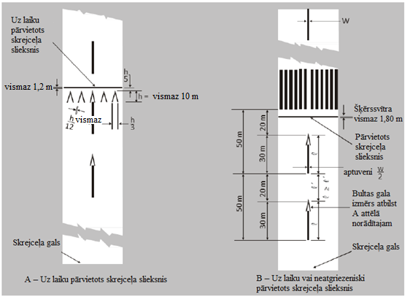
L-3. attēls. Pārvietota skrejceļa sliekšņa marķējumi

[Izdevums: ADR-DSN/3]

GM1 par ADR-DSN.L.535. punktu “Skrejceļa sliekšņa marķējums”

Nav aizpildīts ar nolūku.

CS par ADR-DSN.L.540. punktu “Tēmēšanas punkta marķējums”

a) Piemērojamība.

1) Tēmēšanas punkta marķējums ir jānodrošina uz katra instrumentālā skrejceļa gala no pieejas puses, ja koda numurs ir 2, 3 vai 4.
2) Tēmēšanas punkta marķējums jānodrošina, ja jāuzlabo tēmēšanas punkta saskatāmība šādu skrejceļu galā no pieejas puses:

i) neinstrumentālais skrejceļš ar koda numuru 3 vai 4;
ii) instrumentālais skrejceļš ar koda numuru 1.

b) Raksturojumi. Attālums no sliekšņa līdz tēmēšanas punkta marķējuma sākumam nedrīkst būt mazāks par to, kas norādīts attiecīgajā L-1. tabulas ailē, vienīgi uz skrejceļa, kas aprīkots ar PAPI sistēmu, marķējuma sākumam jāsakrīt ar vizuālās glisādes sākumu.

Novietojums un izmēri | Pieejamā nosēšanās distance
 | Līdz 800 m (neieskaitot) | No 800 m līdz 1200 m (neieskaitot) | No 1 200 m līdz 2 400 m (neieskaitot) | 2 400 m un vairāk
1. | 2. | 3. | 4. | 5.
Attālums no sliekšņa līdz marķējuma sākumamª | 150 m | 250 m | 300 m | 400 m
Līnijas garums^{b} | 30–45 m | 30–45 m | 45–60 m | 45–60 m
Līnijas platums | 4 m | 6 m | 6–10 m^{c} | 6–10 m^{c}
Atstarpe starp līniju iekšējām sānu malām | 6 m^{d} | 9 m^{d} | 18–22,5 m | 18–22,5 m
ª Ja skrejceļš ir aprīkots ar PAPI sistēmu, marķējuma sākumam jāsakrīt ar vizuālās glisādes sākumu.
^{b} Ja ir paredzēts izmantot lielākus izmērus, kad nepieciešama uzlabota saskatāmība.
^{c} Ja sānu atstarpes platumu var mainīt šajās robežās, lai samazinātu gumijas atlieku uzkrāšanos uz marķējuma.
^{d} Šie skaitļi tika samazināti, pamatojoties uz attālumu starp galvenās šasijas ārējiem riteņiem, kas ir 2. elements lidlauka kodētajā apzīmējumā.
L-1. tabula. Tēmēšanas punkta marķējuma novietojums un izmēri

c) Tēmēšanas punkta marķējums jāveido no divām skaidri redzamām līnijām. Līniju izmēriem un sānu atstarpei starp līniju iekšējām malām jāatbilst attiecīgajā L-1. tabulas ailē norādītajām vērtībām.

GM1 par ADR-DSN.L.540. punktu “Tēmēšanas punkta marķējums”

Skrejceļiem, kuru platums ir 30 m, tēmēšanas punkta marķējuma taisnstūrveida līnijas platumu un sānisko atstarpi starp līniju iekšmalām var koriģēt atbilstoši pieejamajam skrejceļa platumam, lai novērstu tēmēšanas punkta marķējuma pārklāšanos ar skrejceļa malu marķējuma svītrām.

[Izdevums: ADR-DSN/4]

CS par ADR-DSN.L.545. punktu “Zemskares zonas marķējums”

a) Piemērojamība.

1) Zemskares zonas marķējums ir jānodrošina mākslīgā seguma precīzas pieejas skrejceļa zemskares zonā, ja koda numurs ir 2, 3 vai 4.
2) Zemskares zonas marķējums ir jānodrošina mākslīgā seguma neprecīzas pieejas vai neinstrumentālā skrejceļa zemskares zonā, ja koda numurs ir 3 vai 4 un vēlama uzlabota zemskares zonas saskatāmība.

b) Novietojums. Zemskares zonas marķējums jāveido no taisnstūrveida formas marķējumu pāriem, kas izvietoti simetriski abpus skrejceļa ass līnijai, šādu marķējumu pāru skaitu izvēloties atkarībā no pieejamās nosēšanās distances un gadījumā, ja marķējumu plānots izmantot abos skrejceļa pieejas virzienos, arī atkarībā no attāluma starp sliekšņiem atbilstoši tam, kā norādīts turpmākajā tabulā.

Pieejamā nosēšanās distance vai attālums starp sliekšņiem | Marķējuma pāru skaits
Līdz 900 m (neieskaitot) | 1
No 900 m līdz 1200 m (neieskaitot) | 2
No 1200 m līdz 1500 m (neieskaitot) | 3
No 1500 m līdz 2400 m (neieskaitot) | 4
2400 m vai vairāk | 6

c) Raksturojumi.

1) Zemskares zonas marķējumam jāatbilst L-4. attēlā redzamajām shēmām. L-4.A attēlā redzamās shēmas marķējumiem jābūt vismaz 22,5 m gariem un vismaz 3 m platiem. L-4.B attēlā redzamajai shēmai katra marķējuma katrai līnijai ir jābūt vismaz 22,5 m garai, vismaz 1,8 m platai un ar 1,5 m atstarpi starp blakus esošām līnijām.
2) Sānu atstarpei starp taisnstūru iekšējām malām jābūt vienādai ar analoģisku atstarpi tēmēšanas punkta marķējumā, ja tāds ir paredzēts. Ja tēmēšanas punkta marķējums nav paredzēts, sānu atstarpei starp taisnstūru iekšējām malām jāatbilst sānu atstarpei, kāda norādīta tēmēšanas punkta marķējumam L-1. tabulā (attiecīgi 2., 3., 4. vai 5. ailē). Starp marķējuma zīmju pāriem ir jābūt 150 m garenvirziena atstarpei, sākot no skrejceļa sliekšņa, izņemot to, ka no shēmas jādzēš zemskares zonas marķējuma zīmju pāri, kas sakrīt ar tēmēšanas punkta marķējumu vai no tā neatrodas tālāk par 50 m.
3) Uz neprecīzas pieejas skrejceļa ar koda numuru 2 jānodrošina papildu pāris zemskares zonas marķējuma līniju 150 m aiz tēmēšanas punkta marķējuma sākuma.

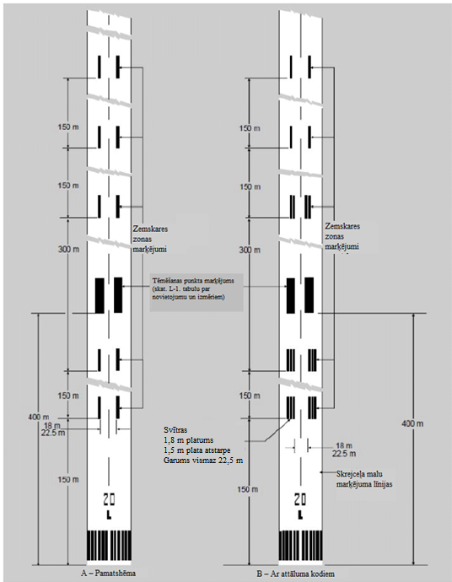
L-4. attēls. Tēmēšanas punkta un zemskares zonas marķējumi (attēloti skrejceļam, kura garums ir vismaz 2400 m)

[Izdevums: ADR-DSN/3]

GM1 par ADR-DSN.L.545. punktu “Zemskares zonas marķējums”

a) Lai sniegtu informāciju par kopējo pagarinājumu ar attāluma kodiem zemskares marķējumam, kas noteikts CS par ADR-DSN.L.545. punktu, pēdējam marķējumu pārim pēc skrejceļa sliekšņa jābūt veidotam no divām atsevišķām līnijām, bet citiem pāriem jāatbilst L-4. attēlā atspoguļotajai shēmai.
b) Šāds secīgs izkārtojums sniedz intuitīvu informāciju par zemskares zonas pagarinājumu un līdz ar to par LDA vai attāluma starp skrejceļa sliekšņiem pagarinājumu.

CS par ADR-DSN.L.550. punktu “Skrejceļa malu marķējuma līnijas”

a) Piemērojamība.

1) Ja nav kontrasta starp skrejceļa malām un sānu drošības joslām vai apkārtējo apvidu, tad starp skrejceļa sliekšņiem jānodrošina skrejceļa malu līniju marķējums.
2) Precīzas pieejas skrejceļam jānodrošina skrejceļa malu līniju marķējums neatkarīgi no tā, vai ir kontrasts starp skrejceļa malām un sānu drošības joslām vai apkārtējo apvidu.

b) Novietojums un raksturojumi.

1) Skrejceļa malu marķējums jāveido no divām līnijām, katra no kurām izvietota gar skrejceļa malu tā, lai līnijas ārējā mala aptuveni sakristu ar skrejceļa malu, izņemot gadījumus, kad skrejceļa platums pārsniedz 60 m, jo tad šīs līnijas jāizvieto 30 m attālumā no skrejceļa ass līnijas.
2) Ja uz skrejceļa ir apgriešanās laukums, skrejceļa malu līniju marķējums ir jāturpina iecirknī starp skrejceļu un apgriešanās laukumu uz skrejceļa.
3) Ja skrejceļa platums ir 30 m vai vairāk, skrejceļa malu līniju marķējuma platumam visā tā garumā jābūt vismaz 0,9 m, bet uz šaurākiem skrejceļiem – vismaz 0,45 m.

GM1 par ADR-DSN.L.550. punktu “Skrejceļa malu marķējuma līnijas”

Ja skrejceļa galā nav pieejami apgriešanās laukumi atgriešanās manevra veikšanai un skrejceļa slieksnis ir pārvietots, var būt lietderīgi izmantot īpašu pārtrauktas līnijas marķējumu, kas attēlots GM-L-1. attēlā un atbilst GM-L-1. tabulā norādītajiem izmēriem, lai labāk norādītu pilnās nestspējas virsmu.
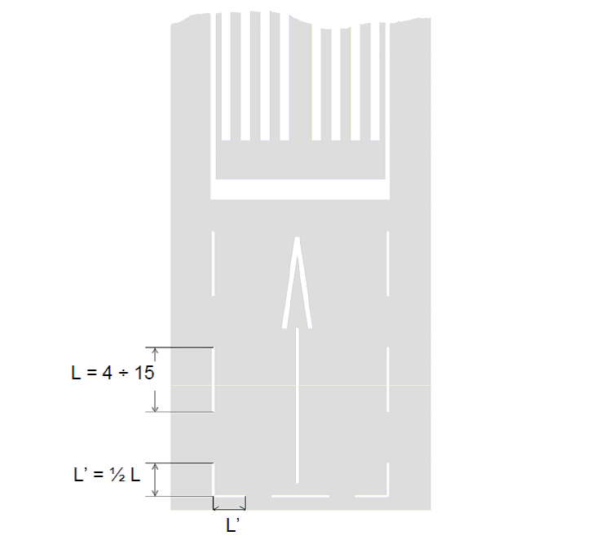
GM-L-1. attēls. Pārtrauktas līnijas skrejceļa malas marķējums

Skrejceļa platums (m) | Vienas pārtrauktas līnijas izmēri
 | Garums (minimālais, m) | Platums (m)
60 | 15 | 0,45
45 | 15 | 0,45
30 | 10 | 0,45
23 | 6 | 0,25
18 | 4 | 0,25
Piezīme. Ciktāl iespējams, atstarpes garumam ir jābūt vienādam ar attiecīgā marķējuma garumu, bet tas nedrīkst būt garāks par marķējumu.

GM-L-1. tabula. Pārtrauktas līnijas skrejceļa malas marķējums

CS par ADR-DSN.L.555. punktu “Manevrēšanas ceļa ass līnijas marķējums”

a) Piemērojamība.

1) Manevrēšanas ceļa ass līnijas marķējums uz manevrēšanas ceļa, uz atledošanas/pretapledošanas apstrādes zonas un uz perona jānodrošina tā, lai nodrošinātu nepārtrauktu vadību posmā no skrejceļa ass līnijas līdz gaisa kuģu stāvvietām.
2) Manevrēšanas ceļa ass līnijas marķējums jānodrošina uz skrejceļa, ja skrejceļš ietilpst standarta manevrēšanas maršrutā un manevrēšanas ceļa ass līnija nesakrīt ar skrejceļa ass līniju.

b) Raksturojumi.

1) Taisnā manevrēšanas ceļa posmā manevrēšanas ceļa ass līnijas marķējums ir jāuzklāj uz manevrēšanas ceļa ass līnijas.
2) Manevrēšanas ceļa pagriezienā marķējums jāturpina no manevrēšanas ceļa taisnā posma, saglabājot nemainīgu attālumu no pagrieziena ārējās malas.
3) Ja manevrēšanas ceļš tiek izmantots izejai no skrejceļa, manevrēšanas ceļa un skrejceļa krustojumā manevrēšanas ceļa ass līnijas marķējumam pa loku jāpāriet skrejceļa ass līnijas marķējumā atbilstoši tam, kā tas ir parādīts L-5. attēlā. Manevrēšanas ceļa ass līnijas marķējums jāturpina paralēli skrejceļa ass līnijas marķējumam vēl vismaz 60 m aiz saskares punkta gadījumos, ja koda numurs ir 3 vai 4, un vismaz 30 m, ja koda numurs ir 1 vai 2.
4) Ja manevrēšanas ceļa ass līnijas marķējums tiek nodrošināts atbilstoši a) apakšpunkta 2. daļai, šis marķējums jāuzklāj uz paredzētā manevrēšanas ceļa ass līnijas.
5. Manevrēšanas ceļa ass līnijas marķējumam jābūt vismaz 15 cm platam un nepārtrauktam visā līnijas garumā, izņemot vietas, kur šī līnija krustojas ar gaidīšanas vietu pie skrejceļa vai gaidīšanas vietas manevrēšanas starpposmā marķējumu atbilstoši tam, kā tas ir parādīts L-5. attēlā “Manevrēšanas ceļa marķējumi (attēloti kopā ar galvenajiem skrejceļa marķējumiem)”.
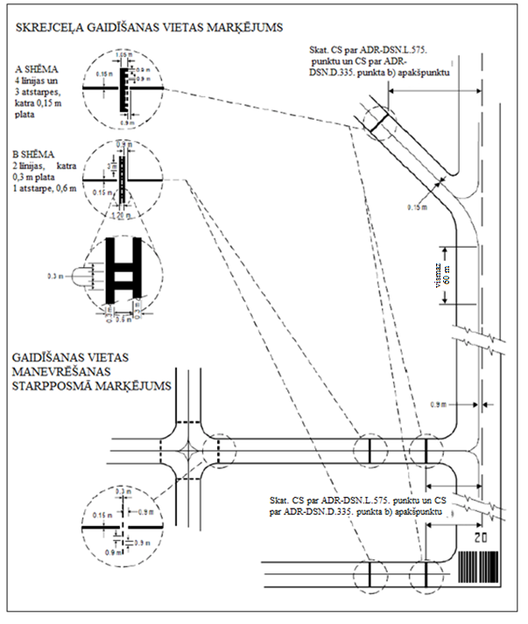

L-5. attēls. Manevrēšanas ceļa marķējumi (attēloti kopā ar galvenajiem skrejceļa marķējumiem)

[Izdevums: ADR-DSN/3]
[Izdevums: ADR-DSN/6]

GM1 par ADR-DSN.L.555. punktu “Manevrēšanas ceļa ass līnijas marķējums”

Termins “nepārtraukta vadība” nenozīmē to, ka manevrēšanas ceļa ass līnijas marķējumi ir jānodrošina gaisa kuģu stāvvietās. Ass līnijas marķējumu paredzēts nodrošināt uz manevrēšanas ceļiem, kas ved uz gaisa kuģu stāvvietām vai citām perona zonām, kurās tiek izmantotas vizuālas norādes vai citi līdzekļi, kas palīdz gaisa kuģa apkalpei manevrēt gaisa kuģi stāvvietā vai citā stāvēšanai paredzētā zonā, piemēram, ievadīšanas bultas un stāvvietu numuri.

[Izdevums: ADR-DSN/3]

CS par ADR-DSN.L.560. punktu “Skrejceļa marķējumu pārtraukšana”

a) Divu (vai vairāku) skrejceļu krustojumā jāuzklāj vienīgi svarīgākā skrejceļa marķējums, izņemot skrejceļa malu līniju marķējumu, un otra skrejceļa (pārējo skrejceļu) marķējums jāpārtrauc. Svarīgākā skrejceļa malu līniju marķējumu krustojumā var vai nu turpināt, vai arī pārtraukt.
b) Saistībā ar skrejceļa marķējumiem ievēro šādu skrejceļu svarīguma secību:

1) precīzas pieejas skrejceļš;
2) neprecīzas pieejas skrejceļš;
3) neinstrumentālais skrejceļš.

c) Skrejceļa un manevrēšanas ceļa krustojumā turpina skrejceļa marķējumu un pārtrauc manevrēšanas ceļa marķējumu; skrejceļa malu līniju marķējumu var turpināt pāri krustojumam vai arī pārtraukt.

GM1 par ADR-DSN.L.560. punktu “Skrejceļa marķējumu pārtraukšana”

a) Skrejceļa un manevrēšanas ceļa krustojumā skrejceļa malu marķējuma līnijām ir nepārtraukti jāturpinās pāri krustojumam, vai tās jāpārtrauc. Pārtraukums nozīmē to, ka:

1) skrejceļa malu marķējuma līnijas beidzas vietā, kur vienā no manevrēšanas ceļa pusēm sākas manevrēšanas ceļa paplašinājums (skat. GM-L-2.A attēlu), vai
2) skrejceļa malu marķējuma līnijas beidzas vietā, kur manevrēšanas ceļa malas turpinājuma līnija krustojas ar skrejceļu (skat. GM-L-2.B attēlu), vai
3) skrejceļa malu marķējuma līnijas beidzas nelielā attālumā vienā no manevrēšanas ceļa ass līnijas marķējuma pusēm, lai nodrošinātu saredzamas un nepārtrauktas manevrēšanas ceļa ass līnijas marķējuma norādes (skat. GM-L-2.C attēlu), vai
4) manevrēšanas ceļa ass līnijas marķējums pārklājas ar nepārtrauktajām skrejceļa malu marķējuma līnijām un tādējādi tās pārtrauc (skat. GM-L-2.D attēlu).

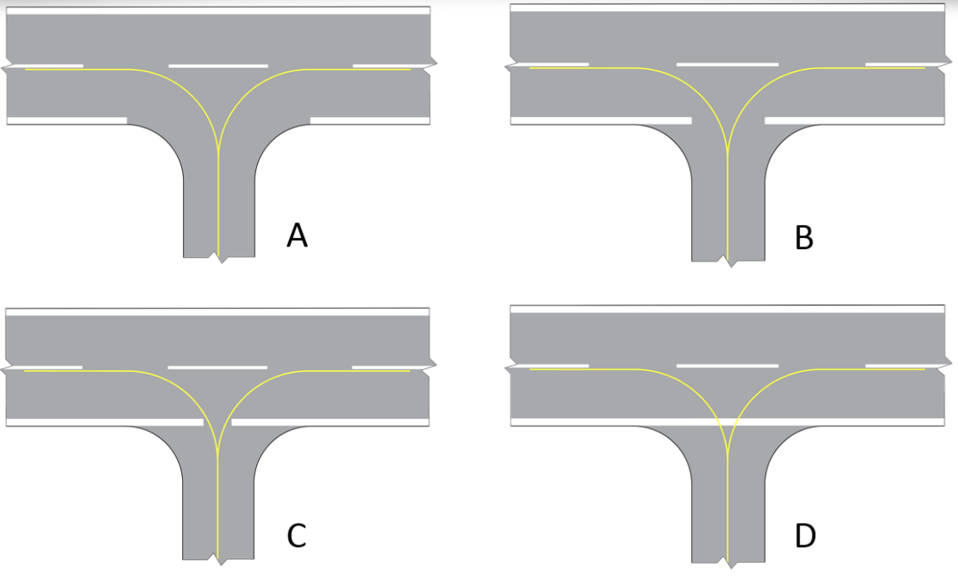
GM-L-2. attēls. Skrejceļa malu marķējuma līniju pārtraukuma ilustrācija

b) Tas, kā kopumā tiek uztvertas skrejceļa malu marķējuma līnijas, ir atkarīgs no nepieciešamības nodrošināt saskatāmību un vietējiem apstākļiem, piemēram, no skrejceļa un manevrēšanas ceļu krustojumu skaita, atrašanās vietas un izvietojuma, apkārtnes veida, ekspluatācijas vajadzībām lidlaukā, laikapstākļiem u. tml.

[Izdevums: ADR-DSN/4]

CS par ADR-DSN.L.565. punktu “Apgriešanās laukuma uz skrejceļa marķējums”

a) Piemērojamība. Ja uz skrejceļa ir apgriešanās laukums, tad paredz apgriešanās laukuma uz skrejceļa marķējumu nepārtrauktas vadības nodrošināšanai, lai lidmašīna varētu apgriezties par 180 grādiem un nostāties uz skrejceļa ass līnijas.

b) Raksturojumi.

1) Apgriešanās laukuma uz skrejceļa marķējums pa loku jāsavieno ar skrejceļa ass līniju. Pagriezienu rādiusiem jāatbilst tādu lidmašīnu manevrēšanas spējām un normālajam manevrēšanas ātrumam, kurām paredzēts apgriešanās laukums uz skrejceļa.
2) Apgriešanās laukuma uz skrejceļa marķējuma un skrejceļa ass līnijas krustošanās leņķis nedrīkst pārsniegt 30 grādus.
3) Apgriešanās laukuma uz skrejceļa marķējums jāturpina paralēli skrejceļa ass līnijas marķējumam vismaz 60 m aiz saskares punkta, ja koda numurs ir 3 vai 4, un vismaz 30 m, ja koda numurs ir 1 vai 2.
4) Apgriešanās laukuma uz skrejceļa marķējumam ir jāvada lidmašīna tā, lai pirms punkta, kurā veicams 180 grādu pagrieziens, manevrēšanai nodrošinātu taisnu posmu. Apgriešanās laukuma uz skrejceļa marķējuma taisnajam posmam jābūt paralēlam apgriešanās laukuma uz skrejceļa ārējai malai.
5) Pagrieziens, kas lidmašīnai nodrošina iespēju pagriezties par 180 grādiem, jāprojektē, pamatojoties uz lidmašīnas priekšējā riteņa pagrieziena leņķi, kas nepārsniedz 45 grādus.
6) Apgriešanās laukuma uz skrejceļa marķējums jāprojektē tā, lai, lidmašīnas pilotu kabīnei atrodoties virs apgriešanās laukuma uz skrejceļa marķējuma, attālums starp lidmašīnas galvenās šasijas riteni un apgriešanās laukuma uz skrejceļa malu nav mazāks par attālumu, kas norādīts CS par ADR-DSN.B.095. punkta c) apakšpunktu.
7) Apgriešanās laukuma uz skrejceļa marķējumam jābūt vismaz 15 cm platam un nepārtrauktam visā tā garumā.

[Izdevums: ADR-DSN/4]

GM1 par ADR-DSN.L.565. punktu “Apgriešanās laukuma uz skrejceļa marķējums”

Ja nav nodrošināts apgriešanās laukums uz skrejceļa, tad var paredzēt marķējumu nepārtrauktas vadības nodrošināšanai, lai lidmašīna varētu apgriezties par 180 grādiem un nostāties uz skrejceļa ass līnijas. Šādam marķējumam ir jābūt dzeltenā krāsā, vismaz 15 cm platam un nepārtrauktam visā tā garumā.

[Izdevums: ADR-DSN/4]

CS par ADR-DSN.L.570. punktu “Paplašināts manevrēšanas ceļa ass līnijas marķējums”

a) Ja paplašināts manevrēšanas ceļa ass līnijas marķējums tiek izmantots, tam jābūt uzklātam uz katra manevrēšanas ceļa un skrejceļa krustojuma, kad tas ir nepieciešams, lai norādītu skrejceļa gaidīšanas vietas tuvumu.
b) Raksturojumi.

1) Paplašinātam manevrēšanas ceļa ass līnijas marķējumam jāatbilst tam, kas norādīts L-6. attēlā. Paplašinātam manevrēšanas ceļa ass līnijas marķējumam ir jāstiepjas no skrejceļa gaidīšanas vietas A shēmas (kas ir norādīta L-5. attēlā) attālumā, kas nepārsniedz 47 m, virzienā no skrejceļa (skat. L-6.a) attēlu).
2) Ja paplašinātais manevrēšanas ceļa ass līnijas marķējums krustojas ar citu skrejceļa gaidīšanas vietas marķējumu, piemēram, II vai III kategorijas precīzas pieejas skrejceļa marķējumu, 47 m robežās no skrejceļa gaidīšanas vietas pirmā marķējuma, tad paplašinātais manevrēšanas ceļa ass līnijas marķējums ir jāpārtrauc 0,9 m pirms un pēc krustotā skrejceļa gaidīšanas vietas marķējuma. Paplašinātais manevrēšanas ceļa ass līnijas marķējums ir jāturpina aiz krustotā skrejceļa gaidīšanas vietas marķējuma vismaz trīs pārtrauktas līnijas segmentu garumā vai 47 m attālumā, mērot to no sākuma līdz beigām, piemērojot lielāko no šiem attālumiem (skat. L-6.b) attēlu).
3) Ja paplašinātais manevrēšanas ceļa ass līnijas marķējums stiepjas caur manevrēšanas ceļa un manevrēšanas ceļa krustojumu, kas atrodas 47 m robežās no skrejceļa gaidīšanas vietas marķējuma, tad paplašinātais manevrēšanas ceļa ass līnijas marķējums ir jāpārtrauc 1,5 m pirms un pēc punkta, kur krustotā manevrēšanas ceļa ass līnija krustojas ar paplašināto manevrēšanas ceļa ass līniju. Paplašinātais manevrēšanas ceļa ass līnijas marķējums ir jāturpina aiz manevrēšanas ceļa un manevrēšanas ceļa krustojuma marķējuma vismaz trīs pārtrauktas līnijas segmentu garumā vai 47 m attālumā, mērot to no sākuma līdz beigām, piemērojot lielāko no šiem attālumiem (skat. L-6.c) attēlu).
4) Ja divas manevrēšanas ceļa ass līnijas saplūst vienā manevrēšanas ceļa ass līnijā vietā, kur atrodas skrejceļa gaidīšanas vietas marķējums, vai pirms tā, iekšējā pārtrauktā līnija nedrīkst būt īsāka par 3 m (skat. L-6.d) attēlu).
5) Ja ir divi skrejceļa gaidīšanas vietas marķējumi, kas vērsti viens pret otru, un attālums starp šiem marķējumiem ir mazāks par 94 m, tad paplašinātajam manevrēšanas ceļa ass līnijas marķējumam ir jāstiepjas visā šajā garumā. Paplašinātais manevrēšanas ceļa ass līnijas marķējums nedrīkst stiepties aiz šiem skrejceļa gaidīšanas vietas marķējumiem (skat. L-6.e) attēlu).

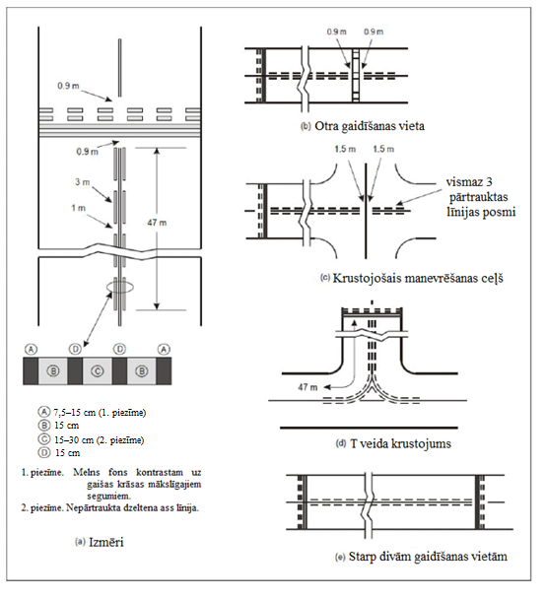
L-6. attēls. Paplašināts manevrēšanas ceļa ass līnijas marķējums

[Izdevums: ADR-DSN/3]
[Izdevums: ADR-DSN/6]

GM1 par ADR-DSN.L.570. punktu “Paplašināts manevrēšanas ceļa ass līnijas marķējums”

Paplašinātu manevrēšanas ceļa ass līnijas marķējumu var nodrošināt kā daļu no pasākumiem, ko veic, lai novērstu nesankcionētu nokļūšanu uz skrejceļa.

[Izdevums: ADR-DSN/3]

CS par ADR-DSN.L.575. punktu “Skrejceļa gaidīšanas vietas marķējums”

Skrejceļa gaidīšanas vietas marķējums ir jānodrošina gar visu skrejceļa gaidīšanas vietu.

a) Raksturojumi.

1) Manevrēšanas ceļa krustojumā ar neinstrumentālo skrejceļu, neprecīzas pieejas skrejceļu vai pacelšanās skrejceļu skrejceļa gaidīšanas vietas marķējumam jāatbilst tam, kas norādīts L-5. attēla A shēmā.
2) Ja pie manevrēšanas ceļa krustojuma ar I, II vai III kategorijas precīzas pieejas skrejceļu ir nodrošināta viena skrejceļa gaidīšanas vieta, skrejceļa gaidīšanas vietas marķējumam jāatbilst tam, kas norādīts L-5. attēla A shēmā.
3) Ja pie šāda krustojuma ir nodrošinātas divas vai trīs skrejceļa gaidīšanas vietas, tad tam skrejceļa gaidīšanas vietas marķējumam, kas atrodas tuvāk (vistuvāk) skrejceļam, jāatbilst L-5. attēla A shēmai, bet marķējumiem, kas atrodas tālāk no skrejceļa, jāatbilst L-5. attēla B shēmai.
4) Skrejceļa gaidīšanas vietas marķējumam, kurš nodrošināts skrejceļa gaidīšanas vietā, kas izveidota saskaņā ar CS par ADR-DSN.D.335. punkta b) apakšpunkta 1) daļu, jāatbilst L-5. attēla A shēmai.
5) Ja nepieciešama uzlabota skrejceļa gaidīšanas vietas saredzamība, skrejceļa gaidīšanas vietas marķējumam jāatbilst L-7. attēla A shēmai vai B shēmai atbilstoši attiecīgajam gadījumam.
6) Ja B shēmai atbilstošs skrejceļa gaidīšanas vietas marķējums ir novietots zonā, kur tas pārsniegtu 60 m garumu, uz virsmas skrejceļa gaidīšanas vietas marķējuma galos un starp secīgām atzīmēm vienādos intervālos, kas nepārsniedz 45 m, jānorāda “CAT II” vai “CAT III” atbilstoši attiecīgajam gadījumam. Burti nedrīkst būt īsāki par 1,8 m, un tie jānovieto ne tālāk par 0,9 m no skrejceļa gaidīšanas vietas marķējuma gaidīšanas pusē.
7) Skrejceļa gaidīšanas vietas marķējumam, kas novietots pie skrejceļa un skrejceļa krustojuma, jābūt novietotam perpendikulāri tā skrejceļa ass līnijai, kas ietilpst standarta manevrēšanas maršrutā. Marķējumam ir jāatbilst L-7. attēla A shēmai.

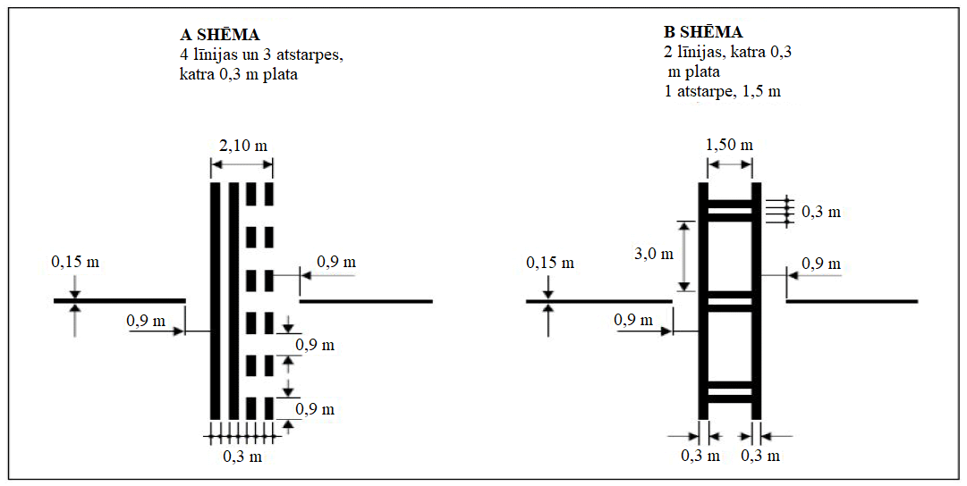
L-7. attēls. Skrejceļa gaidīšanas vietas marķējumi

[Izdevums: ADR-DSN/3]

GM1 par ADR-DSN.L.575. punktu “Skrejceļa gaidīšanas vietas marķējums”

Ja skrejceļa gaidīšanas vietas marķējums ir papildināts ar norādi “CAT II” vai “CAT III” zonās vai uz manevrēšanas ceļiem, kas pārsniedz 60 m, atbilstoši CS par ADR-DSN.L.575. punkta a) apakšpunkta 6) daļu un ja tas ir jānovieto gar obligāto norāžu marķējumu atbilstoši CS par ADR-DSN.L.605. punktu, abi marķējumi ir jānovieto vienmērīgi un simetriski viens pret otru.

CS par ADR-DSN.L.580. punktu “Gaidīšanas vietas manevrēšanas starpposmā marķējums”

a) Piemērojamība.

1) Gaidīšanas vietas manevrēšanas starpposmā marķējums jānodrošina gar visu gaidīšanas vietu manevrēšanas starpposmā.
2) Gaidīšanas vietas manevrēšanas starpposmā marķējums jānodrošina uz attālinātas atledošanas/pretapledošanas apstrādes zonas izejas robežas ar manevrēšanas ceļu.

b) Novietojums.

1) Ja gaidīšanas vietas manevrēšanas starpposmā marķējums ir nodrošināts pie divu manevrēšanas ceļu krustojuma, tas jāuzklāj šķērsām pāri manevrēšanas ceļam pietiekamā attālumā no krustojošā manevrēšanas ceļa tuvākās malas, lai nodrošinātu drošu attālumu starp manevrējošajiem gaisa kuģiem. Tam jāsakrīt ar “STOP” līnijas ugunīm vai gaidīšanas vietas manevrēšanas starpposmā ugunīm, ja tādas ir nodrošinātas.
2) Attālums starp gaidīšanas vietas manevrēšanas starpposmā marķējumu pie attālinātas atledošanas/pretapledošanas apstrādes zonas izejas robežas un pieguļošā manevrēšanas ceļa ass līniju nedrīkst būt mazāks par turpmākajā tabulā norādīto attālumu.

Koda burts | Attālums (metros)
A | 15,5
B | 20
C | 26
D | 37
E | 43,5
F | 51

c) Raksturojumi. Gaidīšanas vietas manevrēšanas starpposmā marķējumam jāsastāv no vienas pārtrauktas līnijas, kā parādīts L-5. attēlā.

[Izdevums: ADR-DSN/3]

GM1 par ADR-DSN.L.580. punktu “Gaidīšanas vietas manevrēšanas starpposmā marķējums”

Nav aizpildīts ar nolūku.

CS par ADR-DSN.L.585. punktu “VOR lidlauka pārbaudes punkta marķējums”

a) Piemērojamība. Ja ir izveidots VOR lidlauka pārbaudes punkts, tas jānorāda, izmantojot VOR lidlauka pārbaudes punkta marķējumu un zīmi.
b) Novietojums. VOR lidlauka pārbaudes punkta marķējums jācentrē punktā, kurā gaisa kuģis jānovieto, lai tas saņemtu pareizu VOR signālu.
c) Raksturojumi.

1) VOR lidlauka pārbaudes punkta marķējumam jābūt veidotam no apļa ar 6 m diametru, un marķējuma līnijas platumam jābūt 15 cm (skat. L-8.A attēlu).
2) Ja gaisa kuģi vēlams novietot noteiktā virzienā, jānodrošina līnija, kas šķērso apļa centru vēlamajā azimutā. Šai līnijai jāstiepjas 6 m ārpus apļa vēlamajā kursa virzienā un jānoslēdzas kā bultai. 3) Līnijai jābūt 15 cm platai (skat. L-8.B attēlu).
VOR lidlauka pārbaudes punkta marķējuma krāsai jāatšķiras no manevrēšanas ceļa marķējumu krāsas, un tam vēlams būt baltā krāsā, ja vien tā ir pieņemama, ņemot vērā nepieciešamību nodrošināt kontrastu.

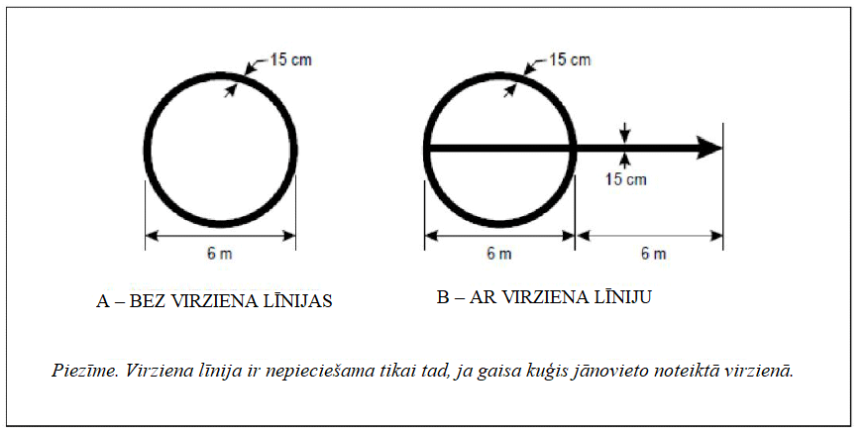
L-8. attēls. VOR pārbaudes punkta marķējums

[Izdevums: ADR-DSN/3]

GM1 par ADR-DSN.L.585. punktu “VOR lidlauka pārbaudes punkta marķējums”

Papildu norādījumi par VOR lidlauka pārbaudes punktu vietu izraudzīšanos ir sniegti ICAO 10. pielikuma I sējuma E papildinājumā.

[Izdevums: ADR-DSN/3]

CS par ADR-DSN.L.590. punktu “Gaisa kuģu stāvvietas marķējums”

a) Piemērojamība. Gaisa kuģa stāvvietas marķējumi jānodrošina noteiktās stāvvietās uz perona un atledošanas/pretapledošanas apstrādes zonās.
b) Vispārīgi raksturojumi. Gaisa kuģa stāvvietas marķējumā jāiekļauj tādi elementi kā stāvvietas identifikators, ievadīšanas līnija, pagrieziena uzsākšanas līnija, pagrieziena līnija, izlīdzināšanas līnija, apstāšanās līnija un izvadīšanas līnija atbilstoši nepieciešamībai, ko nosaka stāvvietas konfigurācija un lai papildinātu citus stāvvietā novietošanas līdzekļus.
c) Gaisa kuģa stāvvietas identifikators.

1) Gaisa kuģa stāvvietas identifikators (burts un/vai skaitlis) jāiekļauj ievadīšanas līnijā netālu aiz ievadīšanas līnijas sākuma. Identifikatora burtu/ciparu augstumam ir jābūt tādam, lai tie būtu izlasāmi no stāvvietu izmantojoša gaisa kuģa pilotu kabīnes.
2) Ja divi gaisa kuģa stāvvietas marķējumu komplekti uzklāti viens uz otra, identifikators, ar kuru norāda gaisa kuģi, kuram katrs marķējumu komplekts paredzēts, jāpievieno stāvvietas identifikatoram, lai nodrošinātu perona elastīgāku izmantošanu un lai gadījumā, ja tiek sekots nepareizajam marķējumam, netiktu apdraudēta drošība.

d) Ievadīšanas, pagrieziena un izvadīšanas līnijas.

1) Ciktāl tas praktiski iespējams, ievadīšanas, pagrieziena un izvadīšanas līnijām jābūt nepārtrauktām visā to garumā un vismaz 15 cm platām. Ja viens vai vairāki stāvvietas marķējuma komplekti ir uzklāti viens uz otra, nepārtrauktām jābūt tām līnijām, kuras paredzētas vislielākajam gaisa kuģim, bet attiecībā uz pārējiem gaisa kuģiem jāizmanto pārtrauktas līnijas.
2) Ievadīšanas, pagrieziena un izvadīšanas līniju liekto posmu rādiusiem jābūt piemērotiem tādu vislielāko gaisa kuģu tipam, kam attiecīgie marķējumi paredzēti.
3) Ja paredzēts, ka gaisa kuģis tiks pārvietots tikai vienā virzienā, ievadīšanas un izvadīšanas līnijas jāpapildina ar bultām, kas norāda šo virzienu.

e) Izlīdzināšanas līnija. Izlīdzināšanas līnija jānovieto tā, lai tā sakristu ar noteiktajā stāvēšanas pozīcijā esoša gaisa kuģa ass līnijas turpinājumu un būtu redzama pilotam nostāšanās stāvvietā pēdējā posmā. Tai jābūt vismaz 15 cm platai.
f) Pagrieziena uzsākšanas līnija un apstāšanās līnija.

1) Pagrieziena uzsākšanas līnija jānovieto taisnā leņķī pret ievadīšanas līniju, traversā kreisā pilota pozīcijai plānotā pagrieziena uzsākšanas punktā. Tai jābūt vismaz 6 m garai un 15 cm platai, un tajā jāiekļauj bulta, lai norādītu pagrieziena virzienu.
2) Apstāšanās līnija jānovieto taisnā leņķī pret izlīdzināšanas līniju, traversā kreisā pilota pozīcijai plānotajā apstāšanās punktā. Tai jābūt vismaz 6 m garai un 15 cm platai.
3) Ja nepieciešamas vairākas pagrieziena uzsākšanas līnijas un/vai apstāšanās līnijas, jānorāda atbilstošie gaisa kuģu tipi, kuriem tās paredzētas.

GM1 par ADR-DSN.L.590. punktu “Gaisa kuģa stāvvietas marķējums”

a) Attālums, kas jānodrošina starp “STOP” līniju un ievadīšanas līniju, var mainīties atkarībā no gaisa kuģa tipa, ņemot vērā pilota redzes lauku.
b) Perona marķējumi ir ierīkoti, lai veicinātu gaisa kuģu drošu ekspluatāciju stāvvietās un perona zonās. Kad tiek izmantotas atbilstošas procedūras, marķējumus var neizmantot, tādējādi nodrošinot operāciju īstenošanas elastību. Kā piemēru var minēt situācijas, kad lidlaukā ir gaisa kuģu manevrēšanas regulētāji vai kad gaisa kuģi ir jānovieto uz atklātiem peroniem, jo konkrētiem gaisa kuģiem paredzētus marķējumus nevar izmantot gaisa kuģu dažādības dēļ. Īpaši marķējumi/stāvvietas parasti ir vairāk piemēroti lielākiem gaisa kuģiem.

CS par ADR-DSN.L.595. punktu “Perona drošības līnijas”

a) Piemērojamība. Perona drošības līnijas jānodrošina uz perona atbilstoši nepieciešamībai, ko nosaka stāvvietas konfigurācija un zemes iekārtas.
b) Novietojums. Perona drošības līnijas jāizvieto tā, lai norādītu zemes transportlīdzekļiem un citam gaisa kuģu tehniskās apkopes aprīkojumam paredzētās zonas un tādējādi nodrošinātu drošu attālumu no gaisa kuģa.
c) Raksturojumi.

1) Perona drošības līnijās jāiekļauj tādi elementi kā spārna galu atdalošo attālumu līnijas un servisa ceļa robežlīnijas, kā tas nepieciešams stāvvietas konfigurācijai un zemes iekārtām.
2) Perona drošības līnijām jābūt tādā labi saredzamā krāsā, kas kontrastē ar gaisa kuģu stāvvietu marķējumu krāsu.
3) Perona drošības līnijai jābūt nepārtrauktai visā tās garumā un vismaz 10 cm platai.

GM1 par ADR-DSN.L.595. punktu “Perona drošības līnijas”

a) Zemes aprīkojumam un transportlīdzekļiem jāatrodas ārpus iepriekš noteiktām robežām, kad gaisa kuģi manevrē vai kad minētais aprīkojums netiek izmantots.
b) Uz perona ir nepieciešamas drošības līnijas, ar kurām marķē zemes aprīkojuma novietošanas zonu, perona servisa ceļu un pasažieru eju u. tml. robežas. Šīs līnijas ir šaurākas un atšķirīgā krāsā, lai tās varētu atšķirt no līnijām, ko izmanto gaisa kuģi.

1) Spārnu galu atdalošo attālumu līnijas. Ar šīm līnijām jāapzīmē drošības zona, ko nešķērso kritiskās lidmašīnas spārnu galu trajektorija. Līnijai jābūt uzkrāsotai pienācīgā attālumā ārpus kritiskās lidmašīnas spārnu galu normālās trajektorijas.
2) Aprīkojuma ierobežojuma līnijas. Šīs līnijas izmanto, lai apzīmētu to zonu robežas, kas paredzētas transportlīdzekļu un gaisa kuģu apkalpošanas aprīkojuma novietošanai, kad šādi transportlīdzekļi un aprīkojums netiek izmantoti.

c) Var izmantot vairākas metodes, lai noteiktu, kurā drošības līnijas pusē ir droši novietot šādus transportlīdzekļus un aprīkojumu.

1) Vienā drošības līnijas pusē var būt uzkrāsotas atzarotas līnijas vai papildu līnija (tādas pašas krāsas pārtraukta līnija vai citas labi redzamas krāsas nepārtraukta līnija). Puse, kurā uzkrāsotas atzarotās līnijas vai papildu līnija, tiek uzskatīta par drošu transportlīdzekļu un aprīkojuma novietošanai.
2) Pusē, ko izmanto zemes aprīkojumam, ir uzkrāsoti vārdi “Equipment Limit” [Aprīkojuma robeža], kas ir salasāmi no šīs puses.
3) Pasažieru ceļu līnijas. Tās izmanto, lai norādītu pasažieriem un pavadošajam personālam maršrutu, kurā jāpārvietojas pa peronu, lai izvairītos no briesmām. Var izmantot līniju pāri, starp kurām uzkrāsots gājēju pārejas svītrojums.

[Izdevums: ADR-DSN/3]

CS par ADR-DSN.L.597. punktu “Peronu servisa ceļa marķējums”

a) Piemērojamība. Peronu servisa ceļa robežas ir jānosaka, izmantojot peronu servisa ceļa marķējumus.
b) Novietojums. Peronu servisa ceļa marķējumi jāizvieto tā, lai norādītu zemes transportlīdzekļiem un citam gaisa kuģu tehniskās apkopes aprīkojumam paredzētās zonas un tādējādi tās droši nošķirtu no gaisa kuģa.
c) Raksturojumi.

1) Peronu servisa ceļa marķējumiem jābūt baltā krāsā.
2) Peronu servisa ceļa marķējumiem ir jābūt nepārtrauktiem gar malām, bet servisa ceļa vidū atbilstīgi konkrētajam gadījumam ir jāizmanto nepārtraukts vai pārtraukts marķējums, kas ir vismaz 10 cm plats.
3) Kad peronu servisa ceļa marķējums šķērso manevrēšanas ceļu vai gaisa kuģa manevrēšanas joslu stāvvietā, tad kā peronu servisa ceļa malu marķējums visa krustojuma garumā ir jāizmanto marķējums no divām paralēlām pamīšus pārtrauktām līnijām. Līnijām ir jābūt 1,0 m garām, un to platumam ir jābūt vienādam ar marķējuma nepārtrauktās daļas platumu.

d) Peronu servisa ceļa marķējumi ir jāpārtrauc, kad tie krustojas ar citiem uz perona uzklātiem marķējumiem. Atstarpe katrā attiecīgā marķējuma pusē nedrīkst būt platāka par 1 m.

[Izdevums: ADR-DSN/3]

GM1 par ADR-DSN.L.597. punktu “Perona servisa ceļa marķējums”

a) Termins “servisa ceļš” ietver arī cita veida kustības maršrutus, piemēram, perimetra servisa ceļus, kurus izmanto, lai nodrošinātu piekļuvi lidlauka drošības vai tehniskās apkopes dienestiem un citiem dienestiem. Tomēr uz šāda veida servisa ceļiem nav attiecināms termins “perona servisa ceļš”.
b) Ja perona servisa ceļš šķērso manevrēšanas ceļu, to, ka transportlīdzekļiem ir jāapstājas, jānorāda, izmantojot atsevišķu gaidīšanas vietas uz ceļa zīmi atbilstoši CS par ADR-DSN.N.800. punktu vai gaidīšanas vietas uz ceļa marķējumu atbilstoši CS par ADR-DSN.L.600. punktu.
c) Informācija par marķējumiem, kas ir izmantojami uz perona, ir sniegta CS par ADR-DSN.L.555., CS par ADR-DSN.L.590. un CS par ADR-DSN.L.595. punktu.

[Izdevums: ADR-DSN/3]

CS par ADR-DSN.L.600. punktu “Gaidīšanas vietas uz ceļa marķējums”

a) Piemērojamība. Gaidīšanas vietas uz ceļa marķējums jānodrošina pie visām ceļu izejām uz skrejceļu vai manevrēšanas ceļu un pie visiem krustojumiem ar tiem.
b) Novietojums.

1) Gaidīšanas vietas uz ceļa marķējumam jāatrodas šķērsām pāri ceļam gaidīšanas vietā.
2) Ja ceļš krustojas ar manevrēšanas ceļu, gaidīšanas vietas uz ceļa marķējumam jāstiepjas pāri ceļam pienācīgā attālumā, lai nodrošinātu, ka transportlīdzekļi neskar manevrēšanas joslu.

c) Raksturojumi.

1) Gaidīšanas vietas uz ceļa marķējumam jāatbilst vietējiem ceļu satiksmes noteikumiem.
2) Gaidīšanas vietas uz ceļa marķējumam krustojumā ar manevrēšanas ceļu jāatbilst vietējiem ceļu satiksmes noteikumiem attiecībā uz ceļa došanu vai obligātu apstāšanos.

[Izdevums: ADR-DSN/3]

GM1 par ADR-DSN.L.600. punktu “Gaidīšanas vietas uz ceļa marķējums”

a) Ja kustības maršruts, pa kuru piekļūst skrejceļam vai manevrēšanas ceļam, nav pārklāts ar mākslīgo segumu, uz tā var nebūt iespējams ierīkot marķējumus. Šādos gadījumos jāuzstāda gaidīšanas vietas kustības maršrutā zīmes un/vai ugunis kopā ar atbilstošām norādēm par to, kā transportlīdzekļa vadītājam rīkoties.
b) Vienmēr, kad iespējams ierīkot marķējumus, tiem jāatbilst valsts noteikumiem attiecībā uz ceļa zīmēm un marķējumiem.

[Izdevums: ADR-DSN/3]

CS par ADR-DSN.L.605. punktu “Obligātu norāžu marķējums”

a) Piemērojamība.

1) Ja CS par ADR-DSN.N.780. punktu noteiktā obligātu norāžu zīme nav uzstādīta, uz mākslīgā seguma virsmas ir jānodrošina obligātu norāžu marķējums.
2) Uz manevrēšanas ceļiem, kas ir platāki par 60 m, vai lai novērstu nesankcionētu nokļūšanu uz skrejceļa, obligātu norāžu zīme jāpapildina ar obligātu norāžu marķējumu.

b) Novietojums.

1) Ja koda burts ir A, B, C vai D, obligātu norāžu marķējums uz manevrēšanas ceļiem jāuzklāj šķērsām pāri manevrēšanas ceļam vienādā attālumā abpus manevrēšanas ceļa ass līnijai un skrejceļa gaidīšanas vietas marķējuma gaidīšanas pusē, kā tas ir parādīts L-9.A attēlā. Attālumam starp tuvāko marķējuma malu un skrejceļa gaidīšanas vietas marķējumu vai manevrēšanas ceļa ass līnijas marķējumu jābūt vismaz 1 m.
2) Ja koda burts ir E vai F, obligātu norāžu marķējums uz manevrēšanas ceļiem jānovieto abpus manevrēšanas ceļa ass līnijas marķējumam un skrejceļa gaidīšanas vietas marķējuma gaidīšanas pusē atbilstoši tam, kā tas ir norādīts L-9.B attēlā. Attālumam starp tuvāko marķējuma malu un skrejceļa gaidīšanas vietas marķējumu vai manevrēšanas ceļa ass līnijas marķējumu jābūt vismaz 1 m.

c) Raksturojumi.

1) Obligātu norāžu marķējums jāveido kā baltas krāsas uzraksts uz sarkana fona. Izņemot marķējumu “NO ENTRY” [iebraukt aizliegts], ar uzrakstu sniedz tādu pašu informāciju, kāda ir sniegta ar marķējumu saistītajā obligātu norāžu zīmē.
2) Marķējums “NO ENTRY” jāveido kā baltas krāsas uzraksts “NO ENTRY” uz sarkana fona.
3) Ja marķējums un seguma virsma pietiekami nekontrastē, obligātu norāžu marķējumu apvelk ar atbilstošu kontūras līniju, vēlams, baltā vai melnā krāsā.
4) Rakstzīmēm jābūt 4 m augstām, ja koda burts ir C, D, E vai F, un vismaz 2 m augstām, ja koda burts ir A vai B. Uzrakstam jābūt veidotam tādā formā un proporcijās, kādas ir norādītas L-10.A–L-10.D attēlā.
5) Fonam ir jābūt taisnstūra formā, kas horizontāli un vertikāli plešas vismaz 0,5 m aiz uzraksta robežām.
6) Obligātu norāžu marķējuma rakstzīmju atstarpes jāiegūst, vispirms nosakot ekvivalentās virszemes zīmes rakstzīmju augstumu un pēc tam sadalot proporcionāli, izmantojot N-3. tabulā sniegtās atstarpju vērtības.

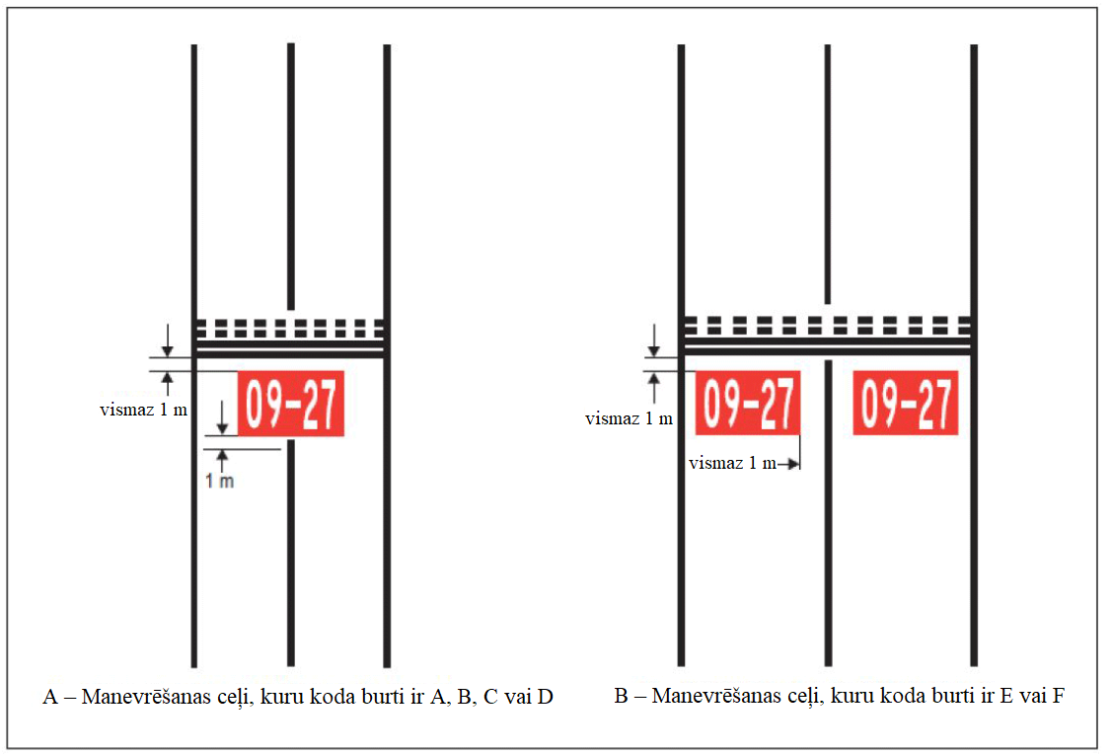
L-9. attēls. Obligātu norāžu marķējums

[Izdevums: ADR-DSN/3]
[Izdevums: ADR-DSN/4]
[Izdevums: ADR-DSN/6]

GM1 par ADR-DSN.L.605. punktu “Obligātu norāžu marķējums”

a) Obligātu norāžu marķējumu neklāj uz skrejceļa, ja vien tas nav nepieciešams ekspluatācijas vajadzībām.
b) Obligātu norāžu marķējumus un informatīvos marķējumus uz segumiem veido tā, it kā tie veidotu ēnu (t. i., turpinātos) no atbilstošās virszemes zīmes simboliem, piemērojot koeficientu 2,5, kā tas parādīts GM-L-3. attēlā. Ēna ietekmē tikai vertikālo dimensiju.

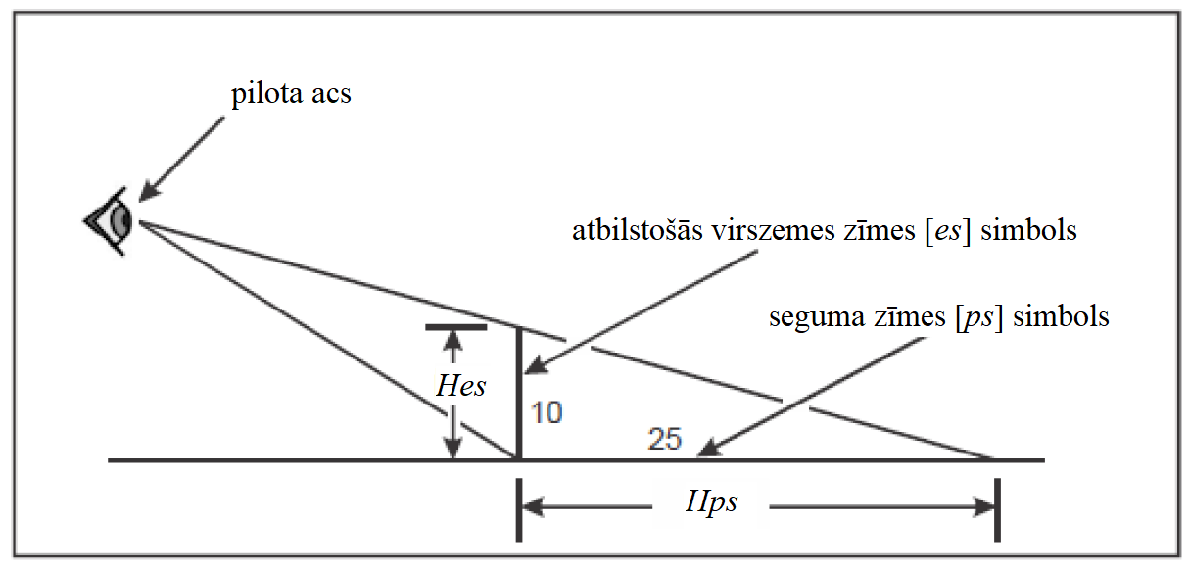
GM-L-3. attēls. Seguma marķējuma atstarpju aprēķina ilustrācija

a) Turpmākajā piemērā parādīts tas, kā ir jāaprēķina seguma marķējuma atstarpes:

1) ja skrejceļa apzīmējuma “10” augstumam ir jābūt 4000 mm (Hps), atbilstošās virszemes zīmes rakstzīmes augstums ir 4000/2,5 = 1600 mm (Hes);
2) N-3.b) tabulā norādīts koda skaitlis “1” attālumam starp cipariem, un, kā norādīts N-3.c) tabulā, šī koda lielums ir 96 mm, ja simbola augstums ir 400 mm;
3) ja apzīmējums ir “10”, seguma marķējuma atstarpe ir (1600/400) x 96 = 384 mm.

[Izdevums: ADR-DSN/4]

CS par ADR-DSN.L.610. punktu “Informatīvais marķējums”

a) Piemērojamība. Ja CS par ADR-DSN.N.785. punktu noteiktā informatīvā zīme nav uzstādīta, informatīvais marķējums ir jānodrošina uz mākslīgā seguma virsmas.
b) Raksturojumi.

1) Informatīvais marķējums jāveido no:

i) dzeltenas krāsas uzraksta uz melna fona, ja tas aizstāj vai papildina atrašanās vietas zīmi;
ii) melnas krāsas uzraksta uz dzeltena fona, ja tas aizstāj vai papildina kustības virziena vai galamērķa zīmi.

2) Ja nav pietiekama kontrasta starp marķējuma fonu un seguma virsmu, marķējumā iekļauj:

i) melnu apmali, ja marķējuma uzraksts ir melnā krāsā;
ii) dzeltenu apmali, ja marķējuma uzraksts ir dzeltenā krāsā.

3) Rakstzīmju augstumam, rakstzīmju atstarpēm un uzraksta formai un proporcijām jābūt tādiem kā obligāto norāžu marķējumos.

L-10.A attēls. Obligātu norāžu marķējuma uzrakstu forma un proporcijas

L-10.B attēls. Obligātu norāžu marķējuma uzrakstu forma un proporcijas

L-10.C attēls. Obligātu norāžu marķējuma uzrakstu forma un proporcijas

L-10.D attēls. Obligātu norāžu marķējuma uzrakstu forma un proporcijas

[Izdevums: ADR-DSN/3]
[Izdevums: ADR-DSN/4]
[Izdevums: ADR-DSN/6]

GM1 par ADR-DSN.L.610. punktu “Informatīvais marķējums”

a) Piemērojamība. Kad ekspluatācijai nepieciešamā informatīvā zīme ir jāpapildina ar marķējumu uz mākslīgā seguma virsmas.

b) Novietojums.

1) Informatīvais marķējums (novietojums/virziens) jāizvieto gan pirms sarežģītiem manevrēšanas ceļu krustojumiem, gan aiz tiem, kā arī vietās, par kurām ekspluatējot gūtā pieredze liecina, ka manevrēšanas ceļa atrašanās vietas papildu marķējums var palīdzēt lidojumu apkalpei veikt navigāciju uz zemes, un uz mākslīgā seguma virsmas vienādos intervālos gar gariem manevrēšanas ceļiem.
2) Vajadzības gadījumā informatīvais marķējums jākrāso šķērsām pāri manevrēšanas ceļa vai perona virsmai un jāizvieto tā, lai tas būtu skaidri salasāms no pilotu kabīnes gaisa kuģī, kas tuvojas.

M NODAĻA. VIZUĀLIE NAVIGĀCIJAS LĪDZEKĻI (UGUNIS)

CS par ADR-DSN.M.615. punktu “Vispārīga informācija”

a) Virszemes pieejas ugunis.

1) Virszemes pieejas ugunīm un to balsta konstrukcijām jābūt trauslām, izņemot to, ka tajā pieejas uguņu sistēmas daļā, kas atrodas tālāk par 300 m no skrejceļa sliekšņa:

i) balsta konstrukcijām, kuru augstums pārsniedz 12 m, trausluma prasību piemēro vienīgi uz augšējiem 12 m un
ii) ja balsta konstrukcija atrodas tādu objektu ielenkumā, kas nav trausli objekti, trausluma prasību piemēro vienīgi attiecībā uz to konstrukcijas daļu, kas paceļas virs apkārt esošajiem objektiem.

2) Ja pieejas uguņu stiprinājums vai balsta konstrukcija nav pietiekami labi redzama, tā ir atbilstoši jāmarķē.

b) Virszemes ugunis.

Virszemes skrejceļa, skrejceļa gala bremzēšanas joslas un manevrēšanas ceļa malu ugunīm jābūt trauslām. Tām jābūt pietiekami zemām, lai nodrošinātu pietiekamu augstuma rezervi līdz propelleriem vai reaktīvo gaisa kuģu dzinēju gondolām.

c) Virsmas ugunis.

1) Uguņu armatūrām, kas iegremdētas skrejceļu, skrejceļa gala bremzēšanas joslu, manevrēšanas ceļu un peronu virsmā, jābūt konstruētām un montētām tā, lai tās spētu izturēt slodzi, ko rada gaisa kuģa riteņi, braucot pāri šīm ugunīm, un lai netiktu nodarīts kaitējums ne gaisa kuģim, ne ugunīm.
2) Temperatūra, kas rodas vadītspējas vai starojuma rezultātā, gaisa kuģa riepai 10 minūtes atrodoties uz gremduguns, nedrīkst pārsniegt 160 °C.

d) Gaismas intensitāte un vadība.

1) Skrejceļa uguņu intensitātei jābūt adekvātai minimālajiem redzamības apstākļiem un apgaismojumam, kādos skrejceļu paredzēts ekspluatēt, un saderīgai ar pieejas uguņu sistēmas tuvāko daļu, ja šāda sistēma ir nodrošināta.
2) Ja ir nodrošināta augstas intensitātes uguņu sistēma, tā jāapvieno ar atbilstošu intensitātes vadības sistēmu, kas ļauj regulēt uguņu intensitāti atbilstoši pastāvošajiem apstākļiem. Jāparedz atsevišķas intensitātes regulēšanas iespējas vai citas atbilstošas metodes, lai nodrošinātu turpmāk minēto sistēmu ekspluatāciju ar atbilstošu uguņu intensitāti pēc tam, kad tās tiks uzstādītas:

i) pieejas uguņu sistēma;
ii) skrejceļa malu ugunis;
iii) skrejceļa sliekšņa ugunis;
iv) skrejceļa gala ugunis;
v) skrejceļa ass līnijas ugunis;
vi) skrejceļa zemskares zonas ugunis un
vii) manevrēšanas ceļa ass līnijas ugunis.

3) Pa elipses perimetru un elipsē, kas nosaka galveno staru atbilstoši CS par ADR-DSN.U.940. punktu, maksimālā gaismas intensitātes vērtība nedrīkst pārsniegt vērtību, kas ir trīs reizes lielāka par minimālo gaismas intensitātes vērtību, kura izmērīta atbilstoši tam, kā noteikts CS par ADR-DSN.U.940. punktu.

Pa taisnstūra perimetru un taisnstūrī, kas veido galveno staru atbilstoši CS par ADR-DSN.U.940. punktu, maksimālā gaismas intensitātes vērtība nedrīkst pārsniegt vērtību, kas ir trīs reizes lielāka par minimālo gaismas intensitātes vērtību, kura izmērīta atbilstoši tam, kā noteikts CS par ADR-DSN.U.940. punktu.

GM1 par ADR-DSN.M.615. punktu “Vispārīga informācija”

a) Jāpievērš uzmanība zemes aeronavigācijas ugunīm kuģojamu ūdeņu tuvumā, lai nodrošinātu, ka šādas ugunis nemaldina jūrniekus.
b) Krēslā vai sliktas redzamības apstākļos dienā ugunis var būt efektīvākas par marķējumu. Lai šādos apstākļos vai sliktas redzamības apstākļos naktī ugunis saglabātu efektivitāti, tām jāstaro pietiekamā intensitātē. Lai iegūtu nepieciešamo intensitāti, parasti ugunis jāvērš noteiktā virzienā, un šajā gadījumā lokiem, kuros ugunis redzamas, jābūt pienācīgiem un orientētiem tā, lai tie atbilstu ekspluatācijas prasībām. Skrejceļa uguņu sistēma ir jāapsver kā vienots veselums, lai nodrošinātu, ka relatīvās uguņu intensitātes vērtības ir atbilstoši saskaņotas.
c) Lai arī pieejas uguņu sistēmā ietilpstošo uguņu intensitāte var būt augstāka par skrejceļa uguņu intensitāti, laba prakse ir novērst strauju intensitātes maiņu, jo tā pilotam var radīt nepareizu iespaidu par to, ka pieejas laikā mainās redzamība.
d) Uguns saskatāmība ir atkarīga no iespaida, ko rada kontrasts starp uguni un tās fonu. Lai ugunis būtu lietderīgas pilotam pieejas veikšanai dienā, to intensitātei jābūt vismaz 2000 vai 3000 cd, un pieejas uguņu gadījumā vēlama 20 000 cd intensitāte. Miglas dēļ ļoti spilgtā dienasgaismā var nebūt iespējams nodrošināt, ka uguņu intensitāte ir pietiekama, lai būtu efektīva.
e) No otras puses, skaidros laikapstākļos naktī var būt piemērotas pieejas ugunis ar 100 cd intensitāti un skrejceļa malu ugunis ar 50 cd intensitāti. Un pat šādos gadījumos piloti, kas skrejceļa malu ugunis uzlūko no tuvāka attāluma, dažkārt sūdzas par to, ka tās šķietot pārlieku spilgtas.
f) Miglā tiek izkliedēts liels gaismas daudzums. Naktī šādi izkliedēta gaisma paaugstina miglas spilgtumu virs pieejas zonas un skrejceļa tādā mērā, ka, paaugstinot uguņu intensitāti virs 2000 vai 3000 cd, var iegūt vien mazliet lielāku uguņu redzamības attālumu. Cenšoties palielināt attālumu, kurā ugunis varētu ieraudzīt naktī, to intensitāti nedrīkst paaugstināt līdz līmenim, kas var apžilbināt pilotu mazākā attālumā.
g) Ņemot vērā iepriekš minēto, jābūt skaidram, ka ir svarīgi koriģēt lidlauka uguņu sistēmas uguņu intensitāti atbilstoši pastāvošajiem apstākļiem, lai iegūtu labākos rezultātus, bet vienlaikus pārlieku neapžilbinātu pilotu. Konkrētajam gadījumam piemērota intensitāte jāiestata, ņemot vērā fona spilgtuma un redzamības apstākļus.
h) Apžilbināšanas novērtēšana lidlauka tuvumā.

1) Cilvēka redze ir sarežģīts mehānisms, kurā iesaistītas gan acis, gan smadzenes. Lai arī šis mehānisms ir samērā labi izpētīts, ciktāl tas ir saistīts ar acīm, joprojām trūkst zināšanu par smadzenēs notiekošo interpretāciju. Līdz ar to katram cilvēkam piemīt atšķirīgas redzes īpatnības.
2) Redzes lauks ir lauks, kuru uztver ar acīm. Spēja saskatīt detaļas ir atkarīga no spilgtuma attiecības starp ainā ietilpstošajiem elementiem, ņemot vērā to izvietojumu telpā. Spilgtums un kontrasts ir galvenie redzes mehānisma elementi.
3) Var identificēt četrus redzes lauka (FOV) sektorus:

i) pārredzamības lauks, kas sakrīt ar absolūtajām FOV robežām; tas plešas līdz pat aptuveni 90° leņķim uz katru pusi no acs virziena;
ii) uztveramības lauks, kas ir šaurāks un kurā var uztvert objektu; tas plešas līdz pat 60° leņķim;
iii) saskatāmības lauks, kas nodrošina objekta atpazīšanu un plešas līdz pat 30° leņķim;
iv) atpazīstamības lauks, kas ir šauri vērsts acs virzienā (1–2° leņķī); tas nodrošina objektu identificēšanu un veido redzes darba zonu.
Jāatceras, ka tīklenes centru veido vālītes (kas uztver krāsas un sīkas detaļas), bet perifēriju – nūjiņas (kas uztver kustību un stāvokļa maiņu).

i) Jāveic drošības novērtējums, lai identificētu situācijas, kurās apžilbināšanas risks ir nepieļaujami augsts. Ir atzīts, ka apžilbināšanas risks nav pieļaujams šādās situācijās:

1) pieejas laikā, it īpaši pēc tam, kad gaisa kuģis nolaidies zemāk par lēmuma pieņemšanas augstumu; šādā situācijā pilots nedrīkst zaudēt nevienu vizuālo orientieri;
2) zemskares brīdī pilotu nedrīkst pārsteigt ar zibšņuguni;
3) sānsveres laikā (nosēžoties vai paceļoties) pilotam jāspēj uztvert vidi, kurā tas atrodas, un konstatēt jebkuru novirzi no ass līnijas; šādā situācijā pilots nedrīkst zaudēt nevienu vizuālo orientieri;
4) tādējādi:

i) bīstama apžilbināšana žilbinoša spilgtuma dēļ nedrīkst notikt pieejas laikā (nedaudz pirms lēmuma pieņemšanas augstuma) un sānsveres laikā, un
ii) zemskares laikā pilotu nedrīkst pārsteigt.

j) Kas attiecas uz gaisa satiksmes vadības dispečeriem, ir noteikts, ka žilbinoša spilgtuma izraisīts apžilbums nedrīkst samazināt uz skrejceļa vai tā tuvumā veiktu gaisa kuģa operāciju vizuālu uztveri.
k) Iepriekš minēto var attiecināt uz saules kolektoriem. Var izdarīt šādus pieņēmumus:

1) saules kolektori ir novietoti slīpi tā, lai efektīvi uztvertu saules gaismu, kas tiek vadīta uz virkni šķērsgriezuma virsmu;
2) maksimālā pieļaujamā spilgtuma vērtība noteikta 20 000 cd/m² līmenī un
3) virsmu laukums var būt no 100 m² līdz vairākiem hektāriem.

l) Tiek pieņemts, ka gaisa kuģis precīzi ievēros savu trajektoriju, lai gan praksē pieeja tiek veikta konusveida diapazonā ap paredzēto trajektoriju.

CS par ADR-DSN.M.620. punktu “Aeronavigācijas bākas”

a) Vispārīga informācija.

1) Ja tas nepieciešams ar ekspluatāciju saistītu apsvērumu dēļ, lidlauka bāka vai identifikācijas bāka jānodrošina katrā lidlaukā, ko plānots izmantot naktī.
2) Ekspluatācijas prasības jānosaka, ņemot vērā prasības, ko piemēro attiecībā uz gaisa satiksmi, kurā tiek izmantots lidlauks, lidlauka elementu saskatāmību uz apkārtējās vides fona un citus vizuālos un nevizuālos līdzekļus, kas palīdz noteikt lidlauka atrašanās vietu.

b) Lidlauka bāka.

1) Piemērojamība.
Lidlauka bāka jānodrošina lidlaukā, kas paredzēts izmantošanai naktī, ja gaisa kuģa navigācijā tiek izmantoti galvenokārt vizuāli līdzekļi un pastāv viens vai vairāki no turpmāk minētajiem apstākļiem:

i) bieži ierobežotas redzamības apstākļi vai,
ii) esot gaisā, ir sarežģīti noteikt lidlauka atrašanās vietu apkārtējā apgaismojuma vai reljefa dēļ.

2) Novietojums.

i) Lidlauka bākai jābūt novietotai lidlaukā vai blakus tam, zonā ar mazu fona spilgtumu.
ii) Bākas novietojumam jābūt tādam, lai būtiskajos virzienos to neaizsegtu citi objekti un lai tā neapžilbinātu pilotu, kurš tuvojas, lai veiktu nosēšanos.

3) Raksturojumi.

i) Lidlauka bākai jāizstaro krāsainas gaismas zibšņi, kas mijas ar baltas gaismas zibšņiem, vai vienīgi baltas gaismas zibšņi.
ii) Kopējam gaismas zibšņu biežumam jābūt diapazonā no 20 līdz 30 zibšņiem minūtē.
iii) Bākas izstarotajai gaismai jābūt redzamai no visiem azimuta leņķiem. Vertikālajai gaismas izkliedei jāstiepjas augšup no pacēluma ne vairāk kā 1 grāda leņķī līdz augstumam, kāds pietiekams, lai nodrošinātu vadību maksimālajā augstumā, kurā bāku paredzēts izmantot, un zibšņa efektīvā intensitāte nedrīkst būt mazāka par 2000 cd.
iv) Vietās, kur nav iespējams izvairīties no augsta fona spilgtuma, zibšņa efektīvā intensitāte jāpalielina līdz pat 10 reizēm.

c) Identifikācijas bāka.

1) Piemērojamība.
Identifikācijas bāka jānodrošina lidlaukā, kurš ir paredzēts izmantošanai naktī un kuru, esot gaisā, nav iespējams viegli identificēt ar citiem līdzekļiem.
2) Novietojums.

i) Identifikācijas bākai jābūt novietotai lidlaukā vai blakus tam, zonā ar mazu fona spilgtumu.
ii) Bākas novietojumam jābūt tādam, lai būtiskajos virzienos to neaizsegtu citi objekti un lai tā neapžilbinātu pilotu, kurš tuvojas, lai veiktu nosēšanos.

3) Raksturojumi.

i) Identifikācijas bākai sauszemes lidlaukā jābūt redzamai no visiem azimuta leņķiem. Vertikālajai gaismas izkliedei jāstiepjas augšup no pacēluma ne vairāk kā 1 grāda leņķī līdz augstumam, kāds pietiekams, lai nodrošinātu vadību maksimālajā augstumā, kurā bāku paredzēts izmantot, un zibšņa efektīvā intensitāte nedrīkst būt mazāka par 2000 cd.
ii) Vietās, kur nav iespējams izvairīties no augsta fona spilgtuma, zibšņa efektīvā intensitāte jāpalielina līdz pat 10 reizēm.
iii) Identifikācijas bākai jāizstaro zaļa mirgojoša gaisma.
iv) Identifikācijas zīmes jāpārraida Starptautiskajā Morzes kodā.
v) Pārraides ātrumam jābūt no sešiem līdz astoņiem vārdiem minūtē, attiecīgi katra Morzes koda punkta pārraidei jāilgst no 0,15 līdz 0,2 sekundēm.

GM1 par ADR-DSN.M.620. punktu “Aeronavigācijas bākas”

Nav aizpildīts ar nolūku.

CS par ADR-DSN.M.625. punktu “Pieejas uguņu sistēmas”

a) Pieejas uguņu sistēmas drošības mērķis ir sniegt trajektorijas un sānsveres korekcijas iespējas un aptuvenu informāciju par atlikušo distanci, lai nodrošinātu drošu pieeju skrejceļam.
b) Neinstrumentālais skrejceļš.
Piemērojamība. Ja tas ir fiziski iespējams, ar vienkāršoto pieejas uguņu sistēmu, kas noteikta CS par ADR-DSN.M.626. punktu, jāaprīko neinstrumentālais skrejceļš, kura koda numurs ir 3 vai 4 un kurš paredzēts izmantošanai naktī, izņemot gadījumus, kad skrejceļš tiek izmantots vienīgi labas redzamības apstākļos un pietiekama vadība tiek nodrošināta ar citiem vizuālajiem līdzekļiem.
c) Neprecīzas pieejas skrejceļš.
Piemērojamība. Ja tas ir fiziski iespējams, ar vienkāršoto pieejas uguņu sistēmu, kas noteikta CS par ADR-DSN.M.626. punktu, jāaprīko neprecīzas pieejas skrejceļš, izņemot gadījumus, kad skrejceļš tiek izmantots vienīgi labas redzamības apstākļos un pietiekama vadība tiek nodrošināta ar citiem vizuālajiem līdzekļiem.
d) I kategorijas precīzas pieejas skrejceļš.
Piemērojamība. Ja tas ir fiziski iespējams, I kategorijas precīzas pieejas skrejceļš jāaprīko ar I kategorijas precīzas pieejas uguņu sistēmu, kas noteikta CS par ADR-DSN.M.630. punktu.
e) II un III kategorijas precīzas pieejas skrejceļš.
Piemērojamība. II un III kategorijas precīzas pieejas skrejceļš jāaprīko ar II un III kategorijas precīzas pieejas uguņu sistēmu, kas noteikta CS par ADR-DSN.M.635. punktu.

[Izdevums: ADR-DSN/3]

GM1 par ADR-DSN.M.625. punktu “Pieejas uguņu sistēmas”

a) Tipi un raksturojumi.

1) Vispārpieņemti pieejas uguņu modeļi ir parādīti M-1. un M-2. attēlā. II un III kategorijas precīzās pieejas uguņu sistēmas iekšējie 300 m ir parādīti M-3.A un M-3.B attēlā.
2) Pieejas uguņu konfigurācija ir jānodrošina neatkarīgi no skrejceļa sliekšņa atrašanās vietas, t. i., neatkarīgi no tā, vai slieksnis atrodas skrejceļa galā vai ir no tā pārvietots. Abos gadījumos pieejas uguņu sistēmai ir jāstiepjas līdz skrejceļa slieksnim. Tomēr, ja skrejceļa slieksnis ir pārvietots, no skrejceļa gala līdz skrejceļa slieksnim izmanto gremdugunis, lai iegūtu noteikto konfigurāciju. Šīs gremdugunis ir paredzētas tam, lai izpildītu strukturālās prasības, kas noteiktas CS par ADR.DSN.M.615. punkta d) apakšpunkta 1. daļu. Šo gremduguņu raksturojumiem ir jāatbilst specifikācijām, kas noteiktas attiecīgi CS par ADR-DSN.U.940. punktu U-5. vai U-6. attēlā, un hromatisma prasībām, kas noteiktas CS par ADR-DSN.U.930. punktā un attiecīgi U-1.A vai U-1.B attēlā.
3) Uguņu sistēmas izveidei izmantoto lidojuma trajektorijas izmaiņu diapazonu piemēri ir sniegti GM-M-2. attēlā.

b) Horizontālās uzstādīšanas pielaides.

1) Izmēru pielaides ir attēlotas M-1. un M-2. attēlā.
2) Pieejas uguņu sistēmas ass līnijai ir, cik iespējams, jāsakrīt ar
skrejceļa ass līnijas turpinājumu, maksimālajai pielaidei nepārsniedzot ±15′.
3) Garenvirziena attālumam starp ass līnijas ugunīm jābūt tādam, lai viena uguns (vai uguņu grupa) būtu novietota katra gaismas horizonta centrā un ass līnijas ugunis starp diviem gaismas horizontiem vai gaismas horizontu un slieksni būtu izvietotas, cik iespējams, vienādos attālumos.
4) Gaismas horizontiem un baretēm jābūt novietotām taisnā leņķī pret pieejas uguņu sistēmas ass līniju ar pielaidi ±30′, ja tiek izmantots M-2.(A) attēlā norādītais modelis, vai ±2°, ja tiek izmantots M-2.(B) attēlā norādītais modelis.
5) Ja gaismas horizonts ir jāpārvieto no tā standarta pozīcijas, arī blakus esošie gaismas horizonti, ja tas ir iespējams, atbilstoši jāpārvieto, lai samazinātu atšķirības attālumos starp gaismas horizontiem.
6) Ja sistēmā, kas attēlota M-2.(A) attēlā, gaismas horizonts ir pārvietots no tā standarta pozīcijas, gaismas horizonta kopējais garums ir jākoriģē tā, lai tas joprojām atbilstu vienai divdesmitajai daļai no gaismas horizonta faktiskā attāluma līdz sākumpunktam. Tomēr nav nepieciešams koriģēt 2,7 m standarta attālumu starp gaismas horizonta ugunīm, bet gaismas horizonti jānovieto simetriski abpus pieejas uguņu sistēmas ass līnijai.

c) Vertikālās uzstādīšanas pielaides.

1) Visas pieejas ugunis ieteicams ierīkot horizontālā plaknē, kas stiepjas caur skrejceļa slieksni atbilstoši tam, kā norādīts GM-M-1. attēlā, un to jācenšas ievērot kā vispārēju principu, ciktāl tas iespējams vietējos apstākļos. Tomēr ēkas, koki un citi objekti nedrīkst aizsegt ugunis, skatoties no pilota pozīcijas, kurš saskaņā ar pieņēmumu atrodas 1° zem elektroniskās glisādes ārējā marķiera tuvumā.
2) Skrejceļa gala bremzēšanas joslā vai šķēršļbrīvajā joslā un 150 m attālumā no skrejceļa gala ugunis jāierīko tik tuvu zemei, cik vien tas ir iespējams vietējos apstākļos, lai samazinātu lidmašīnu bojājumu risku pārskrejas vai priekšlaicīgas zemskares gadījumā. Aiz skrejceļa gala bremzēšanas joslas un šķēršļbrīvās joslas ugunis nav obligāti jāierīko tuvu zemei, tāpēc zemes profila nelīdzenumus var kompensēt, montējot ugunis uz atbilstoša augstuma stabiem.
3) Ugunis vēlams ierīkot tā, lai, ciktāl tas iespējams, neviens objekts attālumā līdz 60 m uz katru pusi no ass līnijas neizvirzītos virs pieejas uguņu sistēmas plaknes. Ja garš objekts atrodas attālumā līdz 60 m no ass līnijas un līdz 1350 m no skrejceļa sliekšņa precīzas pieejas uguņu sistēmas gadījumā vai attālumā līdz 900 m no skrejceļa vienkāršotas pieejas uguņu sistēmas gadījumā, var būt ieteicams ugunis uzstādīt tā, lai uguņu sistēmas ārējās puses plakne atrastos augstāk par objektu.
4) Lai neradītu maldinošu iespaidu par zemes plakni, ugunis nedrīkst ierīkot zem lejupejoša slīpuma, kas atbilst attiecībai 1:66 un stiepjas no skrejceļa sliekšņa līdz 300 m pirms tā, un zem slīpuma, kas atbilst attiecībai 1:40, aiz minētajiem 300 m. Attiecībā uz II un III kategorijas precīzas pieejas uguņu sistēmu var būt nepieciešami stingrāki kritēriji, piemēram, negatīvu slīpumu nepieļaušana attālumā līdz 450 m no skrejceļa sliekšņa.

i) Ass līnija. Ass līnijas slīpumam jebkurā posmā (tostarp skrejceļa gala bremzēšanas joslā vai šķēršļbrīvajā joslā) jābūt, cik iespējams, nelielam, slīpuma maiņai jābūt, cik iespējams, retai un nelielai, un slīpums nedrīkst pārsniegt attiecību 1:60. Pieredze liecina, ka virzienā prom no skrejceļa jebkurā posmā ir pieļaujami augšupejoši slīpumi, kas nepārsniedz attiecību 1:66, un lejupejoši slīpumi, kas nepārsniedz attiecību 1:40.
ii) Gaismas horizonti. Gaismas horizontu ugunis ir jāierīko taisnā līnijā, kas stiepjas caur saistītajām ass līnijas ugunīm, un vienmēr, kad tas iespējams, šai līnijai jābūt horizontālai. Tomēr ugunis var ierīkot arī uz šķērsslīpuma, kas nepārsniedz attiecību 1:80, ja tādējādi gaismas horizonta ugunis skrejceļa gala bremzēšanas joslā vai šķēršļbrīvajā joslā var montēt tuvāk zemei šķērsslīpumu vietās.

5) Ja bareti veido punktveida ugunis, 1,5 m starp blakus esošām ugunīm baretē tiek uzskatīti par atbilstošu attālumu.
6) Vietās, kur naktī vienkāršotu pieejas uguņu sistēmu ir grūti identificēt apkārtējā apgaismojuma dēļ, šo problēmu var atrisināt, sistēmas ārējā daļā ierīkojot zibšņuguņu virkni.

d) Šķēršļu pārlidošana.

1) Lai nodrošinātu šķēršļu pārlidošanu, ir izveidota zona (turpmāk dēvēta par uguņu plakni), un visas sistēmas ugunis ietilpst šajā plaknē. Šī plakne ir taisnstūra formā un simetriski novietota attiecībā pret pieejas uguņu sistēmas ass līniju. Tā sākas no skrejceļa sliekšņa, stiepjas 60 m aiz sistēmas gala pieejas pusē un ir 120 m plata.
2) Uguņu plaknes robežās nedrīkst atrasties neviens par to augstāks objekts, ja vien šajā dokumentā nav noteikts citādi. Visus ceļus un automaģistrāles uzskata par šķēršļiem, kas izvirzīti 4,8 m augstumā virs ceļa virsmas liekuma augstākā punkta; tas neattiecas uz lidlauka servisa ceļiem gadījumos, kad visu transportlīdzekļu satiksmi kontrolē lidlauka ekspluatants un tā tiek saskaņota ar lidlauka gaisa satiksmes vadību. Dzelzceļus neatkarīgi no satiksmes intensitātes uzskata par šķēršļiem, kas izvirzīti 5,4 m augstumā virs sliedēm.
3) Atzīts, ka atsevišķi elektroniskās nosēšanās palīglīdzekļu sistēmas elementi, piemēram, atstarotāji, antenas, monitori u. c., ir jāierīko virs uguņu plaknes. Šādus elementus jācenšas pārvietot ārpus uguņu plaknes robežām. Daudzos gadījumos atstarotājus un monitorus var šādi pārvietot.
4) Atzīts, ka gadījumā, ja ILS kursa radiobāka ir uzstādīta uguņu plaknes robežās, kursa radiobākai vai ekrānam, ja tāds tiek izmantots, jābūt izvirzītam virs uguņu plaknes. Šādos gadījumos šo konstrukciju augstumam jābūt, cik iespējams, nelielam, un tās jānovieto, cik iespējams, tālu no skrejceļa sliekšņa. Kopumā princips attiecībā uz pieļaujamo augstumu paredz, ka uz katriem 30 m konstrukcijas atrašanās vietas attālumā no skrejceļa sliekšņa konstrukcijas augstumu var palielināt par 15 cm. Piemēram, ja kursa radiobāka atrodas 300 m attālumā no skrejceļa sliekšņa, ekrāns drīkst atrasties ne vairāk kā 10 × 15 = 150 cm augstumā virs pieejas uguņu sistēmas plaknes, taču tam ieteicams būt, cik vien iespējams, zemu, esot tādā augstumā, kurā var nodrošināt ILS pareizu darbību.
5) Nosakot MLS azimuta antenas novietojumu, jāievēro norādījumi, kas sniegti ICAO 10. pielikuma I sējuma G papildinājumā. Šajā dokumentā, kurā sniegti arī norādījumi par MLS azimuta antenas novietošanu kopā ar ILS kursa radiobākas antenu, ieteikts, ka MLS azimuta antenu var novietot uguņu plaknes robežās, ja nav iespējams vai nav praktiski to novietot aiz pieejas uguņu sistēmas ārējās malas, lai veiktu pieeju pretējā virzienā. Ja MLS azimuta antena atrodas uz skrejceļa ass līnijas turpinājuma, tai jābūt novietotai, cik iespējams, tālu no MLS azimuta antenai tuvākās uguns skrejceļa gala virzienā. Turklāt MLS azimuta antenas fāžu centram jābūt novietotam vismaz 0,3 m virs tās uguns centra, kas atrodas vistuvāk MLS azimuta antenai skrejceļa gala virzienā. (Ja atrašanās vietā nav citu būtisku signāla atstarošanās problēmu, šo augstumu var samazināt līdz 0,15 m.)
6) Šīs prasības mērķis ir nodrošināt, ka pieejas uguņu sistēma neietekmē MLS signāla kvalitāti, un, to izpildot, MLS azimuta antena var daļēji aizsegt uguņu sistēmu. Lai nodrošinātu, ka šāda aizsegšana nepasliktina vizuālo vadību līdz nepieņemamam līmenim, MLS azimuta antenu nedrīkst novietot tādā attālumā no skrejceļa gala, kas mazāks par 300 m, un ieteicamais novietojums ir 25 m aiz gaismas horizonta, kurš novietots 300 m attālumā no skrejceļa gala (tādējādi 330 m attālumā novietotās ugunis atrastos 5 m aiz antenas). Ja MLS azimuta antena ir šādi novietota, tad tiktu daļēji aizsegta tikai 300 m attālumā esošā pieejas uguņu sistēmas gaismas horizonta centrālā daļa. Neatkarīgi no tā ir svarīgi nodrošināt neaizsegto gaismas horizonta uguņu nepārtrauktu izmantojamību.
7) Objekti, kuri atrodas uguņu plaknes robežās un kuru dēļ ir jāpalielina uguņu plaknes augstums, lai izpildītu šajā dokumentā noteiktos kritērijus, ir jāaizvāc, jāpazemina vai jāpārvieto, ja tas ir ekonomiski izdevīgāk par uguņu plaknes paaugstināšanu.
8) Dažos gadījumos objektu aizvākšana, pazemināšana vai pārvietošana var nebūt ekonomiski izdevīga. Šādi objekti var atrasties tik tuvu skrejceļa slieksnim, ka tos nevar pārlidot ar 2 % slīpumu. Ja pastāv šādi apstākļi un nav iespējami alternatīvi risinājumi, 2 % slīpumu var pārsniegt vai pārkārtot atbilstoši “pakāpienu” principam, lai paturētu pieejas ugunis virs objektiem. Šādi pakāpienveida vai pakāpeniski slīpumi jāizmanto vienīgi tad, ja nav iespējams nodrošināt slīpuma standartkritērijus, un tie jāierobežo līdz absolūtam minimumam. Atbilstoši šim kritērijam negatīvi slīpumi nav pieļaujami sistēmas ārējā daļā.

e) Samazinātu garumu ietekmes apsvēršana

1) Atbilstošai pieejas uguņu sistēmai ir ļoti būtiska nozīme, lai sniegtu atbalstu pilotam precīzas pieejas laikā, kad viņam pirms nosēšanās nepieciešami vizuāli orientieri. Šādu operāciju drošība un pareizība ir atkarīga no šīs vizuālās uztveramības. Augstums virs skrejceļa sliekšņa, kurā pilots pieņem lēmumu par to, vai ir pietiekamas vizuālās norādes, lai turpinātu precīzo pieeju un nosēšanos, mainās atkarībā no īstenotās pieejas veida un citiem faktoriem, piemēram, meteoroloģiskajiem apstākļiem, zemes aprīkojuma un borta aprīkojuma u. c. Nepieciešamais pieejas uguņu sistēmas garums, kas nodrošina visas šādu pieeju variācijas, ir 900 m, un tas ir jānodrošina vienmēr, kad tas ir iespējams.
2) Tomēr dažkārt skrejceļa atrašanās vietā nav iespējams nodrošināt 900 m garu pieejas uguņu sistēmu precīzas pieejas atbalstam.
3) Šādos gadījumos jānodrošina tik gara pieejas uguņu sistēma, cik iespējams. Lidlaukiem, kas aprīkoti ar saīsinātām pieejas uguņu sistēmām, var noteikt operāciju ierobežojumus. To, kādā augstumā pilotam ir jāpieņem lēmums par pieejas turpināšanu vai aiziešanu uz otro riņķi, nosaka daudzi faktori. Jāsaprot, ka pilots lēmumu nepieņem vienā acumirklī pēc noteikta augstuma sasniegšanas. Lēmums turpināt pieeju un nosēšanos ir tāda akumulatīva procesa rezultāts, kas noslēdzas noteiktajā augstumā. Ja vien ugunis nav pieejamas pirms lēmuma pieņemšanas punkta sasniegšanas, vizuālā novērtēšana ir apgrūtināta un ievērojami pieaug aiziešanas uz otro riņķi iespējamība. Lemjot par ierobežojumu nepieciešamību attiecībā uz jebkuru precīzo pieeju, jāņem vērā daudzi ekspluatācijas apsvērumi, un tie ir izklāstīti ICAO 6. pielikumā.

f) Neprecīzas pieejas skrejceļu gadījumā ir ieteicams apsvērt I kategorijas precīzas pieejas uguņu sistēmu ierīkošanu vai papildināšanu ar skrejceļa pieejas uguņu sistēmu.

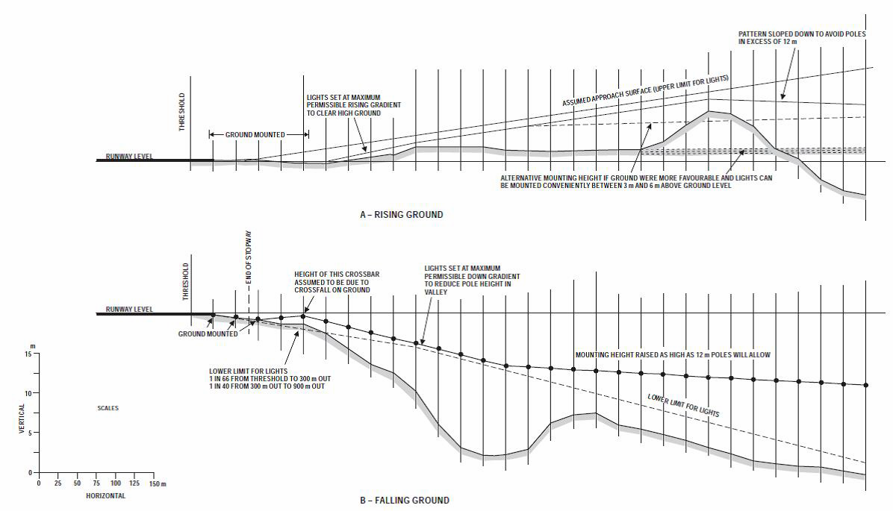
Angļu val. | Latviešu val.
RUNWAY LEVEL | SKREJCEĻA LĪMENIS
THRESHOLD | SKREJCEĻA SLIEKSNIS
GROUND MOUNTED | IERĪKOTS UZ ZEMES
LIGHTS SET AT MAXIMUM PERMISSIBLE RISING GRADIENT TO CLEAR HIGH GROUND | UGUNIS IESTATĪTAS MAKSIMĀLAJĀ PIEĻAUJAMAJĀ AUGŠUPEJOŠAJĀ SLĪPUMĀ, LAI NODROŠINĀTU PACĒLUMA PĀRLIDOŠANU
ASSUMED APPROACH SURFACE (UPPER LIMIT FOR LIGHTS) | PIEŅEMTĀ PIEEJAS VIRSMA (UGUŅU AUGŠĒJĀ ROBEŽA)
PATTERN SLOPED DOWN TO AVOID POLES IN EXCESS OF 12 m | SISTĒMAS SLĪPUMA KRITUMS, LAI IZVAIRĪTOS NO STABIEM, KAS IR AUGSTĀKI PAR 12 M
ALTERNATIVE MOUNTING HEIGHT IF GROUND WERE MORE FAVOURABLE AND LIGHTS CAN BE MOUNTED CONVENIENTLY BETWEEN 3 m AND 6 m ABOVE GROUND LEVEL | ALTERNATĪVS IERĪKOŠANAS AUGSTUMS, JA APSTĀKĻI UZ ZEMES IR LABVĒLĪGĀKI UN JA UGUNIS VAR IERĪKOT 3–6 M VIRS ZEMES LĪMEŅA
A – RISING GROUND | A – ZEMES PACĒLUMS
END OF STOPWAY | SKREJCEĻA GALA BREMZĒŠANAS JOSLAS GALS
HEIGHT OF THIS CROSSBAR ASSUMED TO BE DUE TO CROSSFALL ON GROUND | ŠĀ GAISMAS HORIZONTA AUGSTUMS IR NOTEIKTS, ŅEMOT VĒRĀ ZEMES ŠĶĒRSSLĪPUMU
LIGHTS SET AT MAXIMUM PERMISSIBLE DOWN GRADIENT TO REDUCE POLE HEIGHT IN VALLEY | UGUNIS IERĪKOTAS MAKSIMĀLAJĀ PIEĻAUJAMAJĀ LEJUPEJOŠAJĀ SLĪPUMĀ, LAI SAMAZINĀTU STABU AUGSTUMU IELEJĀ
MOUNTING HEIGHT RAISED AS HIGH AS 12 m POLES WILL ALLOW | UGUŅU IERĪKOŠANAS AUGSTUMS PACELTS LĪDZ LĪMENIM, KĀDU ATĻAUJ 12 M AUGSTI STABI
LOWER LIMIT FOR LIGHTS  1 IN 66 FROM THRESHOLD TO 300 m OUT  1 IN 40 FROM 300 M OUT TO 900 m OUT | UGUŅU ZEMĀKĀ ROBEŽA  1:66 LĪDZ 300 M NO SKREJCEĻA SLIEKŠŅA  1:40 300–900 M NO SKREJCEĻA SLIEKŠŅA
B – FALLING GROUND | B – ZEMES KRITUMS
SCALES  VERTICAL  HORIZONTAL | MĒROGS  VERTIKĀLI  HORIZONTĀLI

GM-M-1. attēls. Vertikālās ierīkošanas pielaides

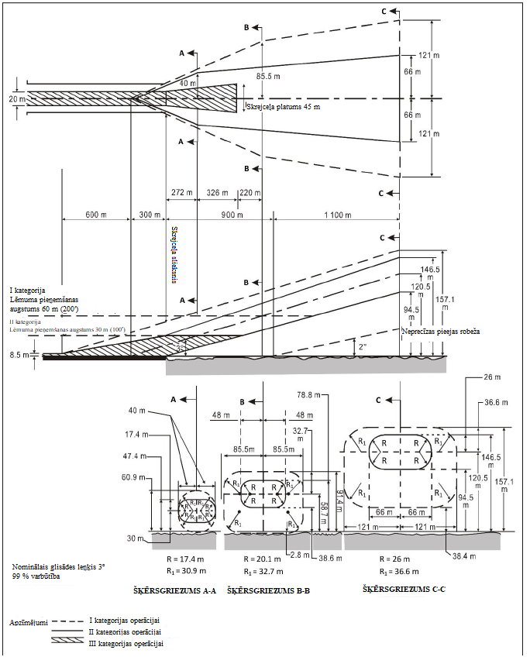
GM-M-2. attēls. Lidojuma trajektorijas izmaiņu diapazona piemēri I, II un III kategorijas operācijām piemērotas uguņu sistēmas izstrādei. Ass līnijas ugunis

[Izdevums: ADR-DSN/3]
[Izdevums: ADR-DSN/4]

CS par ADR-DSN.M.626. punktu “Vienkāršotās pieejas uguņu sistēmas”

a) Novietojums un sastāvs.

1) Vienkāršotajai pieejas uguņu sistēmai jābūt veidotai no uguņu rindas uz skrejceļa ass līnijas turpinājuma, un vienmēr, kad tas iespējams, jāstiepjas ne tuvāk kā 420 m no sliekšņa, 300 m attālumā no sliekšņa nodrošinot uguņu rindu, kas veido 18 m vai 30 m garu gaismas horizontu (skat. M-1. attēlu).
2) Sertifikācijas specifikācijas nosaka vienkāršoto pieejas uguņu sistēmu galvenos raksturojumus. Ir pieļaujamas noteiktas atkāpes attiecībā uz noteiktiem šo sistēmu elementiem, piemēram, attiecībā uz attālumu starp ass līnijas ugunīm un gaismas horizontiem.

b) Gaismas horizonta ugunis.

1) Ugunīm, kas veido gaismas horizontu, jābūt izvietotām, cik iespējams, tuvu vienai pie otras horizontālā, taisnā līnijā, kura novietota perpendikulāri attiecībā pret ass līnijas ugunīm, kas to sadala divās vienādās daļās.
2) Attālumam starp gaismas horizonta ugunīm jābūt tādam, lai ugunis no attāluma izskatītos kā nepārtraukta gaismas josla, izņemot gadījumus, kad izmanto 30 m garu gaismas horizontu, tad abās ass līnijas pusēs var būt atstarpes. Šīm atstarpēm jābūt, cik iespējams, īsām atbilstoši vietējām prasībām, un neviena no tām nedrīkst pārsniegt 6 m.
3) Attālums starp gaismas horizonta ugunīm ir 1–4 m. Atstarpes abās ass līnijas pusēs var uzlabot virziena vadību, ja pieejas tiek veiktas ar laterālu kļūdu, un atvieglot glābšanas un ugunsdzēsības transportlīdzekļu kustību.

c) Ass līnijas ugunis.

1) Ugunis, kas veido ass līniju, jānovieto ar 60 m garenvirziena intervāliem, bet gadījumā, ja ir vēlams uzlabot vadību, var izmantot 30 m intervālus.
2) Tuvākā uguns jānovieto 60 m vai 30 m no skrejceļa sliekšņa atkarībā no tā, kādi garenvirziena intervāli izraudzīti ass līnijas ugunīm. Ja nav fiziski iespējams nodrošināt ass līniju, kas stieptos 420 m garumā no skrejceļa sliekšņa, tā jānodrošina 300 m garumā, lai varētu iekļaut gaismas horizontu. Ja tas nav iespējams, ass līnijas ugunis ir jānodrošina tādā posmā, kādā tas ir iespējams, un šādā gadījumā katrai ass līnijas ugunij jābūt veidotai kā vismaz 3 m garai baretei. Ja pieejas uguņu sistēma ir nodrošināta ar gaismas horizontu 300 m attālumā no skrejceļa sliekšņa, papildu gaismas horizontu var nodrošināt 150 m attālumā no skrejceļa sliekšņa.
3) Ciktāl tas iespējams, sistēmai jāatrodas horizontālā plaknē, kas stiepjas caur skrejceļa slieksni, ar nosacījumu, ka:

i) izņemot ILS vai MLS azimuta antenu, nav neviena objekta, kas būtu izvirzīts virs pieejas uguņu plaknes 60 m attālumā no sistēmas ass līnijas, un
ii) gaisa kuģim, kas tuvojas lidlaukam, var būt aizsegta vienīgi tā uguns, kas atrodas gaismas horizonta vai ass līnijas baretes centrālajā daļā, nevis to galos.
Jebkura ILS vai MLS azimuta antena, kas izvirzīta virs uguņu plaknes, jāuzskata par šķērsli un attiecīgi jāmarķē, un jāapgaismo atbilstoši tam, kā noteikts šķēršļu marķēšanas un apgaismošanas prasībās.

d) Raksturojumi.

1) Vienkāršotās pieejas uguņu sistēmas ugunīm jābūt pastāvīga izstarojuma ugunīm, un tām jābūt tādā krāsā, kas nodrošinātu, ka sistēma ir viegli atšķirama no citām zemes aeronavigācijas ugunīm un no nepiederošām ugunīm, ja tādas ir, taču ieteicams izmantot pastāvīga izstarojuma ugunis, kas izstaro maināmas intensitātes baltu gaismu. Katrai ass līnijas ugunij jābūt veidotai no:

i) viena gaismas avota vai
ii) vismaz 3 m garas baretes.

e) Ja paredzams, ka vienkāršotā pieejas uguņu sistēma tiks pārveidota par precīzas pieejas uguņu sistēmu, jāprojektē 4 m garas baretes.
f) Neinstrumentālo skrejceļu gadījumā ugunīm jābūt redzamām no visiem leņķiem azimutā, kas nepieciešami pilotam posmā starp trešo un ceturto pagriezienu un pieejas pēdējā posmā. Gaismas intensitātei jābūt piemērotai visiem redzamības un apkārtējā apgaismojuma apstākļiem, kādiem sistēma paredzēta.
g) Neprecīzas pieejas skrejceļa gadījumā ugunīm jābūt redzamām no visiem leņķiem azimutā, kas nepieciešami gaisa kuģa pilotam, kurš pieejas pēdējā posmā pārmērīgi nenovirzās no nevizuālo līdzekļu noteiktās trajektorijas. Ugunis jāprojektē tā, lai tās nodrošinātu vadību gan dienā, gan naktī visnelabvēlīgākajos redzamības un apkārtējā apgaismojuma apstākļos, kādos paredzēts, ka sistēmu jāspēj izmantot.

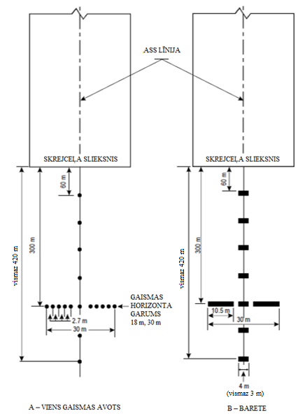

M-1. attēls. Vienkāršotās pieejas uguņu sistēmas

[Izdevums: ADR-DSN/3]
[Izdevums: ADR-DSN/5]

GM1 par ADR-DSN.M.626. punktu “Vienkāršotās pieejas uguņu sistēmas”

Nav aizpildīts ar nolūku.

CS par ADR-DSN.M.630. punktu “I kategorijas precīzas pieejas uguņu sistēma”

a) Pieejas uguņu sistēmas drošības mērķis ir sniegt trajektorijas un sānsveres korekcijas iespējas un aptuvenu informāciju par atlikušo distanci, lai nodrošinātu drošu pieeju skrejceļam.
b) Novietojums un sastāvs.

1) Vispārīga informācija. I kategorijas precīzas pieejas uguņu sistēmai jābūt veidotai no uguņu rindas uz skrejceļa ass līnijas turpinājuma, un vienmēr, kad tas iespējams, jāstiepjas 900 m no skrejceļa sliekšņa ar 30 m garu gaismas horizontu veidojošu uguņu rindu 300 m attālumā no skrejceļa sliekšņa (skat. M-2. attēlu).
2) Gaismas horizonta ugunis. Ugunīm, kas veido gaismas horizontu, jābūt izvietotām, cik iespējams, tuvu vienai pie otras horizontālā, taisnā līnijā, kura novietota perpendikulāri attiecībā pret ass līnijas ugunīm, kas to sadala divās vienādās daļās. Attālumam starp gaismas horizonta ugunīm jābūt tādam, lai ugunis no attāluma izskatītos kā nepārtraukta gaismas josla, izņemot to, ka abās ass līnijas pusēs var atstāt atstarpes. Šīm atstarpēm jābūt, cik iespējams, īsām atbilstoši vietējām prasībām, un neviena atstarpe nedrīkst pārsniegt 6 m.
3) Ass līnijas ugunis. Ugunis, kas veido ass līniju, jānovieto ar 30 m garenvirziena intervāliem, skrejceļa slieksnim tuvāko uguni novietojot 30 m attālumā no sliekšņa.
4) Ciktāl tas iespējams, sistēmai jāatrodas horizontālā plaknē, kas stiepjas caur skrejceļa slieksni, ar nosacījumu, ka:

i) izņemot ILS vai MLS azimuta antenu, nav neviena objekta, kas būtu izvirzīts virs pieejas uguņu plaknes 60 m attālumā no sistēmas ass līnijas, un
ii) gaisa kuģim, kas tuvojas lidlaukam, var būt aizsegta vienīgi tā uguns, kas atrodas gaismas horizonta vai ass līnijas baretes centrālajā daļā, nevis to galos;
iii) jebkura ILS vai MLS azimuta antena, kas izvirzīta virs uguņu plaknes, jāuzskata par šķērsli, attiecīgi jāmarķē un jāapgaismo.

c) Raksturojumi.

1) I kategorijas precīzas pieejas uguņu sistēmas ass līnijas un gaismas horizonta ugunīm jābūt pastāvīga izstarojuma ugunīm, kas izstaro maināmas intensitātes baltu gaismu. Katrai ass līnijas uguņu vienībai ir jābūt veidotai no:

i) viena gaismas avota ass līnijas tuvākajos 300 m, diviem gaismas avotiem ass līnijas centrālajā 300 m posmā un trim gaismas avotiem ass līnijas tālākajā 300 m posmā, šādi sniedzot informāciju par attālumu, vai
ii) baretes.

2) Ja var parādīt tādu pieejas uguņu izmantojamības līmeni, kāds ADR.OPS.C.015. punktā ir noteikts kā tehniskās apkopes mērķis, katrai ass līnijas uguņu vienībai jāsastāv no:

i) viena gaismas avota vai
ii) baretes.
Ja baretes ir veidotas no punktveida ugunīm, tām jābūt vienmērīgi izvietotām ne vairāk kā 1,5 m attālumā vienai no otras. Baretēm jābūt vismaz 4 m garām.

3) Ja ass līnija veidota no ugunīm, kas minētas iepriekš c) apakšpunkta 1) daļas i) punktā vai c) apakšpunkta 2) daļas i) punktā, papildus gaismas horizontam, kurš novietots 300 m attālumā no skrejceļa sliekšņa, jānodrošina arī citi gaismas horizonti 150 m, 450 m, 600 m un 750 m attālumā no skrejceļa sliekšņa. Ugunīm, kas veido katru gaismas horizontu, jābūt izvietotām, cik iespējams, tuvu vienai pie otras horizontālā, taisnā līnijā, kura novietota perpendikulāri attiecībā pret ass līnijas ugunīm, kas to sadala divās vienādās daļās. Attālumam starp gaismas horizonta ugunīm jābūt tādam, lai ugunis no attāluma izskatītos kā nepārtraukta gaismas josla, izņemot to, ka abās ass līnijas pusēs var atstāt atstarpes. Šīm atstarpēm jābūt, cik iespējams, īsām atbilstoši vietējām prasībām, un neviena atstarpe nedrīkst pārsniegt 6 m.
4) Ja sistēmā ir iekļauti papildu gaismas horizonti, to ārējiem galiem jābūt novietotiem uz divām taisnām līnijām, kas ir paralēlas ass līnijas uguņu līnijai vai saplūst ar skrejceļa ass līniju punktā, kurš atrodas 300 m attālumā no skrejceļa sliekšņa nolaišanās virzienā.
5) Uguņu raksturojumiem jāatbilst specifikācijām, kas noteiktas CS par ADR-DSN.U.940. punktu, skat. U-5. attēlu. Uguņu hromatismam jāatbilst specifikācijām, kas noteiktas attiecīgi CS par ADR-DSN.U.930. punktu un U-1.A vai U-1.B attēlā.
6) Ja ass līnija veidota no baretēm, kas noteiktas c) apakšpunkta 1) daļas ii) punktā vai c) apakšpunkta 2) daļas ii) punktā, katra barete jāpapildina ar zibšņuguni, izņemot gadījumus, kad šāds apgaismojums netiek uzskatīts par nepieciešamu, ņemot vērā sistēmas raksturojumus un meteoroloģisko apstākļu īpatnības.
7) Katrai zibšņugunij, kas noteikta c) apakšpunkta 6) daļā, jāmirgo divas reizes sekundē noteiktā secībā, sākot no tālākās uguns un beidzot ar skrejceļa slieksnim tuvāko sistēmas uguni. Elektriskā ķēde jāprojektē tā, lai šīs ugunis varētu darbināt neatkarīgi no citām pieejas uguņu sistēmas ugunīm.

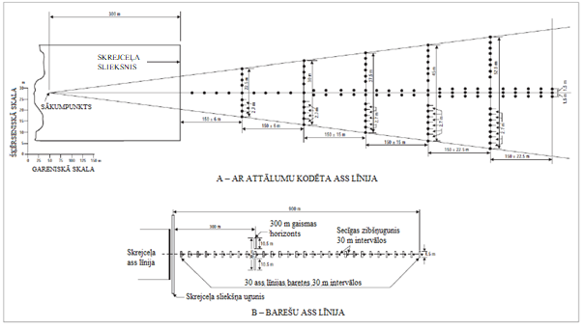
M-2. attēls. I kategorijas precīzas pieejas uguņu sistēmas

[Izdevums: ADR-DSN/3]
[Izdevums: ADR-DSN/4]
[Izdevums: ADR-DSN/5]

GM1 par ADR-DSN.M.630. punktu “I kategorijas precīzas pieejas uguņu sistēma”

a) Pieejas uguņu sistēma, kas īsāka par 900 m, var nozīmēt to, ka jānosaka ierobežojumi attiecībā uz skrejceļa izmantošanu.
b) Gaismas horizonta ugunis novieto 1–4 m attālumā vienu no otras. Atstarpes abās ass līnijas pusēs var uzlabot virziena vadību, ja pieejas tiek veiktas ar laterālu kļūdu, un atvieglot glābšanas un ugunsdzēsības transportlīdzekļu kustību.
c) Zibšņuguņu sistēma nodrošina pilotiem, kas veic pieeju, lielā attālumā saredzamu informāciju par aizņemta skrejceļa atrašanās vietu un virzienu. Īpaši tādu pilsētu apkārtnē, kurās ir ielu, vietu un ēku apgaismojums, zibšņuguņu sistēma dod iespēju lidojumu apkalpei skaidri identificēt pieeju. Lai naktī nepieļautu apžilbināšanu un nodrošinātu skaidru redzamību, ir jānodrošina augstas intensitātes zibšņuguns, pienācīgi kontrolējot tās intensitāti.

[Izdevums: ADR-DSN/3]
[Izdevums: ADR-DSN/4]

CS par ADR-DSN.M.635. punktu “II un III kategorijas precīzas pieejas uguņu sistēma”

a) Novietojums un sastāvs.

1) Pieejas uguņu sistēma jāveido no uguņu rindas uz skrejceļa ass līnijas turpinājuma, kura vienmēr, kad tas iespējams, stiepjas 900 m no skrejceļa sliekšņa. Turklāt sistēma ir jānodrošina ar divām uguņu sānu rindām, kas stiepjas 270 m no skrejceļa sliekšņa, un diviem gaismas horizontiem, no kuriem viens atrodas 150 m attālumā no skrejceļa sliekšņa, bet otrs – 300 m attālumā (skat. M-3.A attēlu). Ja var parādīt tādu pieejas uguņu izmantojamības līmeni, kāds ADR.OPS.C.015. punktā ir noteikts kā tehniskās apkopes mērķis, sistēmu var nodrošināt ar divām uguņu sānu rindām, kas stiepjas 240 m no skrejceļa sliekšņa, un ar diviem gaismas horizontiem, no kuriem viens atrodas 150 m attālumā no skrejceļa sliekšņa, bet otrs – 300 m attālumā (skat. M-3.B attēlu).
2) Ugunis, kas veido ass līniju, jānovieto ar 30 m garenvirziena intervāliem, skrejceļa slieksnim tuvāko uguni novietojot 30 m attālumā no skrejceļa sliekšņa.
3) Ugunis, kas veido sānu rindas, jānovieto abās ass līnijas pusēs tādā gareniskajā attālumā viena no otras, kas atbilst attālumam starp ass līnijas ugunīm, pirmo uguni novietojot 30 m attālumā no skrejceļa sliekšņa. Ja var parādīt tādu pieejas uguņu izmantojamības līmeni, kāds noteikts kā tehniskās apkopes mērķis, sānu rindas veidojošās ugunis var novietot abās ass līnijas pusēs 60 m attālumā vienu no otras, pirmo uguni novietojot 60 m attālumā no skrejceļa sliekšņa. Sāniskais attālums (vai platums) starp sānu rindu iekšējām ugunīm nedrīkst būt mazāks par 18 m un lielāks par 22,5 m (ieteicamais attālums – 18 m), bet jebkurā gadījumā tam jābūt vienādam ar attālumu starp zemskares zonas ugunīm.
4) Gaismas horizontam, kas atrodas 150 m attālumā no sliekšņa, jāaizpilda atstarpe starp ass līniju un sānu rindas ugunīm.
5) Gaismas horizontam, kas atrodas 300 m attālumā no skrejceļa sliekšņa, jāstiepjas 15 m attālumā abpus ass līnijas ugunīm.
6) Ja ass līnija aiz 300 m atzīmes no skrejceļa sliekšņa ir veidota no ugunīm, kas minētas turpmāk b) apakšpunkta 2) daļas ii) punktā un b) apakšpunkta 3) daļas ii) punktā, papildu gaismas horizonti jānodrošina 450 m, 600 m un 750 m attālumā no skrejceļa sliekšņa. Ja sistēmā ir iekļauti šādi papildu gaismas horizonti, to ārējiem galiem jābūt novietotiem uz divām taisnām līnijām, kas ir paralēlas ass līnijas uguņu līnijai vai saplūst ar skrejceļa ass līniju punktā, kas atrodas 300 m attālumā no skrejceļa sliekšņa.
7) Ciktāl tas iespējams, sistēmai jāatrodas horizontālā plaknē, kas stiepjas caur skrejceļa slieksni, ar nosacījumu, ka:

i) izņemot ILS vai MLS azimuta antenu, nav neviena objekta, kas būtu izvirzīts virs pieejas uguņu plaknes 60 m attālumā no sistēmas ass līnijas, un
ii) gaisa kuģim, kas tuvojas lidlaukam, var būt aizsegta vienīgi tā uguns, kas atrodas gaismas horizonta vai ass līnijas baretes centrālajā daļā, nevis to galos;
iii) jebkura ILS vai MLS azimuta antena, kas izvirzīta virs uguņu plaknes, jāuzskata par šķērsli, attiecīgi jāmarķē un jāapgaismo.

b) Raksturojumi.

1) II un III kategorijas precīzas pieejas uguņu sistēmas ass līnijai pirmajos 300 m no skrejceļa sliekšņa jābūt veidotai no baretēm, kas izstaro maināmas intensitātes baltu gaismu, vienīgi gadījumos, ja skrejceļa slieksnis ir pārvietots par vismaz 300 m, ass līniju var veidot no viena gaismas avota ugunīm, kas izstaro maināmas intensitātes baltu gaismu. Ja var parādīt tādu pieejas uguņu izmantojamības līmeni, kāds noteikts ADR.OPS.C.015. punktā, II un III kategorijas precīzas pieejas uguņu sistēmas ass līnija pirmos 300 m no skrejceļa sliekšņa var būt veidota no:

i) baretēm, ja ass līnijas posms, kas atrodas tālāk par 300 m no skrejceļa sliekšņa, ir veidots no baretēm atbilstoši tam, kā noteikts turpmāk b) apakšpunkta 3) daļas i) punktā, vai
ii) viena gaismas avota ugunīm, kas mijas ar baretēm, ja ass līnijas posms, kas atrodas tālāk par 300 m no skrejceļa sliekšņa, ir veidots no viena gaismas avota ugunīm atbilstoši tam, kā noteikts turpmāk b) apakšpunkta 3) daļas ii) punktā, skrejceļa slieksnim tuvāko viena gaismas avota uguni novietojot 30 m attālumā no skrejceļa sliekšņa, bet tuvāko bareti – 60 m attālumā no skrejceļa sliekšņa, vai
iii) viena gaismas avota ugunīm, ja skrejceļa slieksnis pārvietots par 300 vai vairāk metriem, un visām šīm ugunīm jāizstaro maināmas intensitātes balta gaisma.

2) Posmā, kas atrodas tālāk par 300 m no skrejceļa sliekšņa, katrai ass līnijas uguņu vienībai ir jāsastāv no:

i) tādas baretes, kas izmantota skrejceļa slieksnim tuvākajā 300 m posmā, vai
ii) diviem gaismas avotiem ass līnijas centrālajā 300 m posmā un trim gaismas avotiem no skrejceļa sliekšņa tālākajā ass līnijas 300 m posmā;
visām šīm ugunīm jāizstaro maināmas intensitātes balta gaisma.

3) Ja posmā, kas atrodas tālāk par 300 m no skrejceļa sliekšņa, var parādīt tādu pieejas uguņu izmantojamības līmeni, kāds ADR.OPS.C.015. punktā ir noteikts kā tehniskās apkopes mērķis, katra ass līnijas uguņu vienība var būt veidota no:

i) baretes vai
ii) viena gaismas avota;
visām šīm ugunīm jāizstaro maināmas intensitātes balta gaisma.

4) Baretēm jābūt vismaz 4 m garām. Ja baretes ir veidotas no punktveida ugunīm, tām jābūt vienmērīgi izvietotām ne tālāk par 1,5 m vienai no otras.
5) Ja ass līnija posmā, kas atrodas tālāk par 300 m no skrejceļa sliekšņa, ir veidota no baretēm, kas noteiktas b) apakšpunkta 2) daļas i) punktā vai b) apakšpunkta 3) daļas i) punktā, katra barete, kas no skrejceļa sliekšņa atrodas tālāk par 300 m, jāpapildina ar zibšņuguni, izņemot gadījumus, kad šāds apgaismojums netiek uzskatīts par nepieciešamu, ņemot vērā sistēmas raksturojumus un meteoroloģisko apstākļu īpatnības.
6) Katrai zibšņugunij jāmirgo divas reizes sekundē noteiktā secībā, sākot no tālākās uguns un beidzot ar skrejceļa slieksnim tuvāko sistēmas uguni. Elektriskā ķēde jāprojektē tā, lai šīs ugunis varētu darbināt neatkarīgi no citām pieejas uguņu sistēmas ugunīm.
7) Sānu rindai jābūt veidotai no sarkanas gaismas baretēm. Sānu rindas baretes garumam un attālumam starp to veidojošajām ugunīm jābūt tādam pašam kā zemskares zonas barešu gadījumā.
8) Gaismas horizontam jābūt veidotam no pastāvīga izstarojuma ugunīm, kas izstaro maināmas intensitātes baltu gaismu. Šīm ugunīm jābūt vienmērīgi izvietotām ne tālāk kā 2,7 m vienai no otras.
9) Sarkanas gaismas uguņu gaismas intensitātei jābūt saderīgai ar baltās gaismas uguņu intensitāti.
10) Uguņu raksturojumiem jāatbilst specifikācijām, kas noteiktas attiecīgi CS par ADR-DSN.U.940. punktu U-5. vai U-6. attēlā.
11) Uguņu hromatismam jāatbilst specifikācijām, kas noteiktas attiecīgi CS par ADR-DSN.U.930. punktu un U-1.A vai U-1.B attēlā.

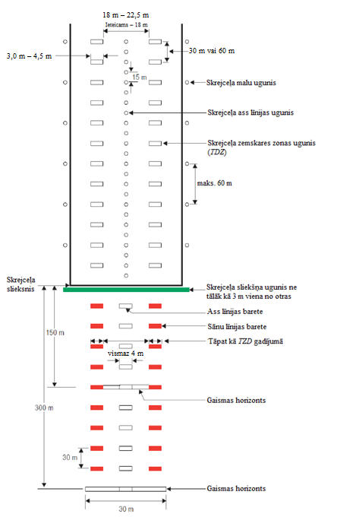

M-3.A attēls. Pieejas uguņu sistēmas tuvākais 300 m posms un skrejceļa ugunis II un III kategorijas precīzas pieejas skrejceļiem

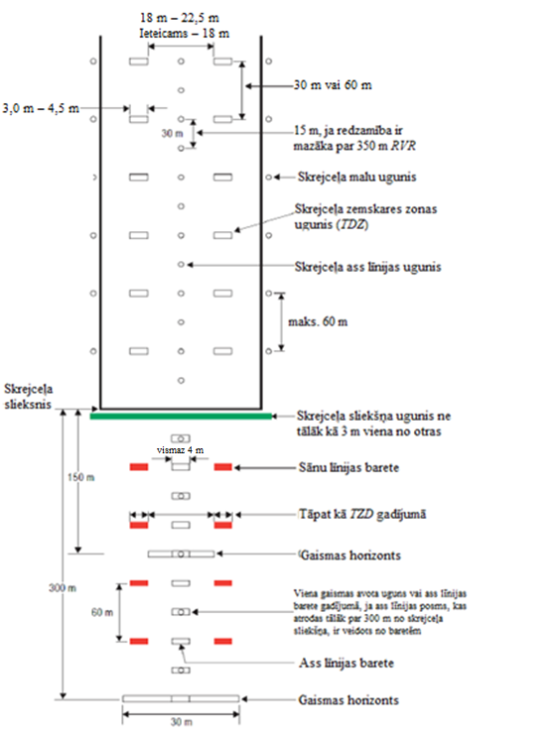

M-3B. attēls. Pieejas uguņu sistēmas tuvākais 300 m posms un skrejceļa ugunis II un III kategorijas precīzas pieejas skrejceļiem, ja var parādīt tādus uguņu izmantojamības līmeņus, kādi ADR.OPS.C.015. punkta b) apakšpunkta 1.–3. daļā ir noteikti kā tehniskās apkopes mērķi.

[Izdevums: ADR-DSN/3]
[Izdevums: ADR-DSN/4]
[Izdevums: ADR-DSN/5]

GM1 par ADR-DSN.M.635. punktu “II un III kategorijas precīzas pieejas uguņu sistēma”

Minētais 900 m garums ir noteikts, pamatojoties uz vadības informācijas sniegšanu operācijām I, II un III kategorijas apstākļos. Samazināti garumi var atbilst II un III kategorijas operāciju prasībām, taču var ierobežot I kategorijas operācijas. Papildu norādījumi ir sniegti ICAO 14. pielikuma A papildinājuma 11. iedaļā.

[Izdevums: ADR-DSN/3]

CS par ADR-DSN.M.640. punktu “Vizuālās glisādes indikācijas sistēmas”

Vizuālo glisādes indikatoru drošības mērķis ir nodrošināt informāciju par pieejas leņķi, kāds nepieciešams, lai saglabātu drošu augstumu virs šķēršļiem un skrejceļa sliekšņa.

a) Vizuālā glisādes indikācijas sistēma ir jāizmanto gaisa kuģu pieejas uz skrejceļa apkalpošanā tajos gadījumos, kad pastāv viens vai vairāki šādi apstākļi:

1) skrejceļu izmanto lidmašīnas ar turboreaktīvajiem dzinējiem vai citas lidmašīnas ar līdzīgām pieejas vadības prasībām;
2) neatkarīgi no lidmašīnas tipa pilotam var būt grūti novērtēt pieeju šādu iemeslu dēļ:

i) nepietiekama vizuālā vadība, kāda pastāv, dienas laikā nolaižoties virs ūdens vai apvidus, kurā nav zīmīgu orientieru, vai naktī nolaižoties zonā, kurā nav pietiekama ārējā apgaismojuma, vai
ii) maldinoša informācija, piemēram, maldinošs apkārtnes reljefs vai skrejceļa slīpumi;

3) pieejas zonā ir objekti, kuri var radīt nopietnu apdraudējumu, ja gaisa kuģis nolaižas zem normālās pieejas trajektorijas, jo īpaši ja nav nevizuālo vai citu vizuālo līdzekļu, kas brīdinātu par šādiem objektiem;
4) fiziskie apstākļi jebkurā skrejceļa galā, kas rada nopietnu apdraudējumu, ja lidmašīna veic priekšlaicīgu zemskari vai skrejceļa pārskreju, un
5) apvidus vai meteoroloģisko apstākļu dēļ lidmašīna pieejas laikā var būt pakļauta neparastai turbulencei.

b) Standarta vizuālajām glisādes indikācijas sistēmām jābūt veidotām no PAPI un APAPI sistēmām, kas atbilst CS par ADR-DSN.M.645.–CS ADR-DSN.M.655. punktu noteiktajām specifikācijām.
c) PAPI sistēma jānodrošina, ja koda numurs ir 3 vai 4 un pastāv viens vai vairāki apstākļi, kas noteikti iepriekš a) apakšpunktā.
d) PAPI vai APAPI sistēma jānodrošina, ja koda numurs ir 1 vai 2 un pastāv viens vai vairāki apstākļi, kas noteikti iepriekš a) apakšpunktā.

GM1 par ADR-DSN.M.640. punktu “Vizuālās glisādes indikācijas sistēmas”

a) Faktori, kas jāņem vērā, kad tiek pieņemts lēmums par to, kuram lidlauka skrejceļam jāpiešķir prioritāte saistībā ar vizuālās glisādes indikācijas sistēmas uzstādīšanu:

1) izmantošanas biežums;
2) apdraudējuma nopietnība;
3) citu vizuālo un nevizuālo līdzekļu klātbūtne;
4) to lidmašīnu tips, kuras izmanto skrejceļu, un
5) nelabvēlīgu laikapstākļu, kuros skrejceļš jāizmanto, veids un biežums.

b) Attiecībā uz apdraudējuma nopietnību kā vispārēju vadlīniju var izmantot kārtību, kas izklāstīta CS par ADR-DSN.M.640. punktu. To var rezumēt šādi:

1) nepietiekama vizuālā vadība šādu iemeslu dēļ:

i) pieejas virs ūdens vai apvidus, kuram nav īpašu pazīmju, vai nepietiekams ārējais apgaismojums pieejas zonā naktī;
ii) maldinoša apkārtne;

2) nopietns apdraudējums pieejas posmā;
3) nopietns apdraudējums lidmašīnas priekšlaicīgas zemskares vai pārskrejas gadījumā un
4) neparasta turbulence.

c) Citu vizuālo vai nevizuālo līdzekļu klātbūtne ir ļoti būtisks faktors. Skrejceļiem, kas aprīkoti ar ILS vai MLS, parasti tiks piešķirta zemākā prioritāte attiecībā uz vizuālās glisādes indikācijas sistēmas uzstādīšanu. Jāatceras, ka vizuālās glisādes indikācijas sistēmas pašas par sevi ir vizuālās pieejas līdzekļi un var papildināt elektroniskus līdzekļus. Ja pastāv nopietns apdraudējums un/vai skrejceļu izmanto ievērojams skaits lidmašīnu, kas nav aprīkotas ar ILS vai MLS, var piešķirt prioritāti vizuālā glisādes indikatora uzstādīšanai uz šā skrejceļa.
d) Prioritāti var piešķirt skrejceļiem, kurus izmanto ar turbīndzinējiem aprīkotas lidmašīnas.
e) Ja skrejceļa slieksnis ir uz laiku pārvietots no tā normālās atrašanās vietas un ir viens vai vairāki iepriekš a) apakšpunktā noteiktie apstākļi, jānodrošina PAPI, bet gadījumos, kad koda numurs ir 1 vai 2, tās vietā var ierīkot APAPI.

CS par ADR-DSN.M.645. punktu “Precīzās pieejas trajektorijas indikators un vienkāršotais precīzās pieejas trajektorijas indikators (PAPI un APAPI)”

a) PAPI vai APAPI sistēma jānodrošina atbilstoši specifikācijām, kas noteiktas CS par ADR-DSN.M.645.–ADR-DSN.M.655. punktu.
b) Definīcija un novietojums.

1) PAPI sistēma jāveido no flanga horizonta, kurā ietilpst četras straujas pārejas daudzlampu (vai atsevišķu lampu pāru) vienības, kas izvietotas vienādos attālumos viena no otras. APAPI sistēma jāveido no flanga horizonta, kurā ietilpst divas straujas pārejas daudzlampu (vai atsevišķu lampu pāru) vienības. PAPI un APAPI sistēma jāizvieto skrejceļa kreisajā pusē, ja vien tas ir fiziski iespējams. Ja skrejceļu izmanto gaisa kuģis, kuram nepieciešama vizuālā sānsveres vadība, kas netiek nodrošināta ar citiem ārējiem līdzekļiem, tad PAPI vai APAPI sistēmu var nodrošināt ar otru flanga horizontu pretējā skrejceļa pusē.
2) PAPI sistēmas flanga horizonts jāprojektē un jāveido tā, lai pilots, kurš veic pieeju:

i) redzētu divas skrejceļam tuvākās vienības sarkanā krāsā un divas no skrejceļa tālākās vienības baltā krāsā, kad viņš atrodas uz glisādes vai tuvu tai;
ii) redzētu skrejceļam tuvāko vienību sarkanā krāsā un trīs tālākās vienības baltā krāsā, kad viņš atrodas virs glisādes, un redzētu visas vienības baltā krāsā, kad viņš atrodas vēl augstāk virs glisādes, un
iii) redzētu trīs skrejceļam tuvākās vienības sarkanā krāsā un tālāko vienību baltā krāsā, kad viņš atrodas zem glisādes, un redzētu visas vienības sarkanā krāsā, kad viņš atrodas vēl zemāk zem glisādes.

3) APAPI sistēmas flanga horizonts jāprojektē un jāveido tā, lai pilots, kurš veic pieeju:

i) redzētu skrejceļam tuvāko vienību sarkanā krāsā un tālāko vienību baltā krāsā, kad viņš atrodas uz glisādes vai tuvu tai;
ii) redzētu abas vienības baltā krāsā, kad viņš atrodas virs glisādes, un
iii) redzētu abas vienības sarkanā krāsā, kad viņš atrodas zem glisādes.

4) Uguņu ierīces ir jānovieto atbilstoši pamatkonfigurācijai, kas norādīta M-4. attēlā, ievērojot turpmāk sniegtās montāžas pielaides. Vienības, kas veido flanga horizontu, ir jāmontē tā, lai lidmašīnas pilotam, kas veic pieeju, tās izskatītos pēc horizontālas līnijas. Uguņu ierīces jāmontē, cik iespējams, zemu, un tām jābūt trauslām.

c) Raksturojumi.

1) Sistēmai jābūt piemērotai gan lidojumiem dienā, gan naktī.
2) Krāsa.

i) Krāsu pārejai no sarkanas uz baltu vertikālā plaknē jābūt tādai, lai vērotājam, kas atrodas ne tuvāk par 300 m, tā notiktu vertikālā leņķī, kas nepārsniedz 3´.
ii) Pilnā intensitātē gaismas vienību hromatismam ir jāatbilst specifikācijām, kas ir noteiktas CS par ADR-DSN.U.930. punktu un attiecīgi U-1.A vai U-1.B attēlā, un sarkanās krāsas gaismas Y koordināte nedrīkst pārsniegt 0,320.

3) Intensitāte.

i) Uguņu ierīču intensitātes sadalījumam jāatbilst tam, kas norādīts CS par ADR-DSN.U.940. punktu U-26. attēlā.
ii) Jānodrošina atbilstošs intensitātes regulēšanas mehānisms, kas ļauj veikt korekcijas atbilstoši dominējošiem apstākļiem un nepieļauj pilotu apžilbināšanu pieejas un nosēšanās laikā.

4) Uguņu virziens. Katrai uguņu ierīcei ir jābūt tādai pacēluma leņķa regulēšanas iespējai, lai stara baltās daļas apakšējo robežu varētu fiksēt jebkurā vēlamajā pacēluma leņķī diapazonā no 1°30´ līdz vismaz 4°30´ virs horizontāles.
5) Citi raksturojumi. Uguņu ierīcēm jābūt konstruētām tā, lai kondensāts, sniega, ledus un dubļu nosēdumi un citi sārņi uz optiski caurspīdīgām vai atstarojošām virsmām, cik iespējams, maz traucētu uguņu signālu un neietekmētu kontrastu starp sarkanās un baltās krāsas signāliem un pārejas sektora pacēluma leņķi.
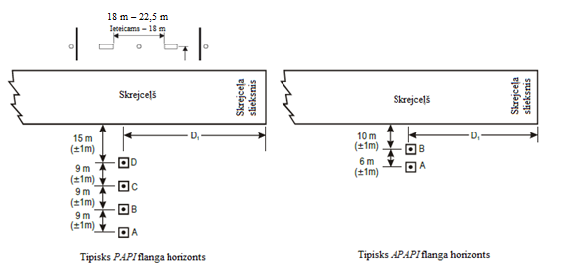

UZSTĀDĪŠANAS PIELAIDES

a) Ja ar PAPI vai APAPI sistēmu tiek aprīkots skrejceļš, kurš nav aprīkots ar ILS vai MLS, attālums D1 jāaprēķina, lai panāktu, ka mazākais augstums, kurā pilots redzēs pieejas trajektorijas indikāciju (M-5. attēlā leņķis B PAPI sistēmas gadījumā un leņķis A APAPI sistēmas gadījumā), nodrošinās tādu pieļaujamo augstuma rezervi starp riteņiem un skrejceļa slieksni, kas noteikta M-1. tabulā attiecībā uz vislielāko lidmašīnu, kāda regulāri izmanto attiecīgo skrejceļu.
b) Ja PAPI vai APAPI sistēmu uzstāda uz skrejceļa, kurš ir aprīkots ar ILS un/vai MLS, tad attālums D1 jāaprēķina, lai nodrošinātu optimālu saderību starp vizuālajiem un nevizuālajiem līdzekļiem, ņemot vērā acu līmeņa un antenas augstuma attiecības diapazonu lidmašīnām, kuras regulāri izmanto skrejceļu. Attālumam jābūt vienādam ar attālumu starp skrejceļa slieksni un atbilstoši attiecīgajam gadījumam ILS glisādes vai MLS minimālās glisādes faktisko sākumu, kam pieskaitīts korekcijas koeficients par attiecīgo lidmašīnu acu līmeņa un antenas augstuma attiecības maiņu. Korekcijas koeficientu iegūst, šo lidmašīnu vidējo acu līmeņa un antenas augstuma attiecību reizinot ar pieejas leņķa kotangensu. Tomēr attālums starp riteņiem un skrejceļa slieksni nekādā gadījumā nedrīkst būt mazāks par to, kas norādīts M-1. tabulas 3. ailē.
Piezīme. Skat. CS par ADR-DSN.L.540. punktu attiecībā uz tēmēšanas punkta marķējuma specifikācijām. Papildu norādījumi attiecībā uz PAPI, ILS un/vai MLS signālu saskaņošanu ir sniegti ICAO dok. Nr. 9157 “Lidlauka projektēšanas rokasgrāmata” 4. daļā “Vizuālie līdzekļi”.
c) Ja konkrētam gaisa kuģim nepieciešamā augstuma rezerve starp riteņiem un skrejceļa slieksni ir lielāka par to, kas minēta a) apakšpunktā, to iespējams nodrošināt, palielinot D1.
d) Attālums D1 jākoriģē, lai kompensētu gaismas vienību lēcu centra un sliekšņa pacēluma atšķirības.
e) Lai nodrošinātu, ka ierīces tiek ierīkotas, cik iespējams, zemu, un lai atļautu šķērsslīpumu, starp ierīcēm ir pieļaujamas nelielas augstuma korekcijas, kas nepārsniedz 5 cm. Ir pieļaujams sānu slīpums, kas nepārsniedz 1,25 procentus, ja vien tas tiek vienveidīgi piemērots visām ierīcēm.
f) Ja koda numurs ir 1 un 2, PAPI vienības jāizvieto 6 m (±1 m) attālumā viena no otras. Šādā gadījumā iekšējā PAPI vienība ir jānovieto ne tuvāk kā 10 m (±1 m) attālumā no skrejceļa malas.
Piezīme. Samazinot atstarpes starp uguņu ierīcēm, tiek samazināta sistēmas izmantošanas zona.
g) Sānu atstarpi starp APAPI vienībām var palielināt līdz 9 m (±1 m), ja nepieciešama lielāka izmantošanas zona vai vēlāk plānots pilnīgi pāriet uz PAPI. Otrajā gadījumā iekšējā APAPI vienība jānovieto 15 m (±1 m) attālumā no skrejceļa malas.

M-4. attēls. PAPI un APAPI izvietojums

[Izdevums: ADR-DSN/3]
[Izdevums: ADR-DSN/4]

GM1 par ADR-DSN.M.645. punktu “Precīzās pieejas trajektorijas indikators un vienkāršotais precīzās pieejas trajektorijas indikators (PAPI un APAPI)”

Nav aizpildīts ar nolūku.

[Izdevums: ADR-DSN/3]

CS par ADR-DSN.M.650. punktu “Glisāde un uguņu ierīču pacēluma iestatīšana PAPI un APAPI sistēmām”

a) Glisāde.

1) Glisādei, kas ir noteikta M-5. attēlā, ir jābūt izveidotai tā, lai tā būtu piemērota izmantošanai lidmašīnām pieejas laikā.
2) Ja skrejceļš ir aprīkots ar ILS un/vai MLS, uguņu ierīču izvietojumam un pacēluma leņķim jābūt tādam, lai vizuālā glisāde, cik iespējams, atbilstu ILS glisādes trajektorijai un/vai MLS minimālajai glisādes trajektorijai atbilstoši attiecīgajam gadījumam.

b) Uguņu ierīču pacēluma iestatīšana.

1) PAPI flanga horizonta uguņu ierīču pacēluma leņķis jāiestata tā, lai pieejas laikā lidmašīnas pilots, redzot vienu baltas krāsas signālu un trīs sarkanas krāsas signālus, spētu pārlidot visus pieejas zonā esošos objektus ar drošu augstuma rezervi (skat. M-1. tabulu).
2) APAPI flanga horizonta uguņu ierīču pacēluma leņķis jāiestata tā, lai pieejas laikā lidmašīnas pilots, redzot zemāko signālu, kas apstiprina pieeju pareizajā slīpumā, t. i., vienu baltas krāsas signālu un vienu sarkanas krāsas signālu, spētu pārlidot visus pieejas zonā esošos objektus ar drošu augstuma rezervi (skat. M-1. tabulu).
3) Glisādes uguņu stara azimuta izkliedes leņķi attiecīgi jāierobežo gadījumos, kad konstatē, ka objekts, kas atrodas aiz PAPI vai APAPI sistēmas no šķēršļiem aizsargājamās virsmas robežām, bet tās uguņu stara sānu robežu iekšpusē, pārsniedz no šķēršļiem aizsargājamo virsmu, un drošības novērtējumā norādīts, ka šis objekts var nelabvēlīgi ietekmēt lidojumu drošību. Ierobežošanas pakāpei jābūt tādai, lai minētais objekts paliktu ārpus uguņu stara robežām.
4) Ja flangu horizonti ir uzstādīti abpus skrejceļam, lai nodrošinātu sānsveres vadību, attiecīgās glisādes ugunis uzstāda vienādos leņķos, lai katra flanga horizonta signāli mainītos simetriski un vienlaicīgi.

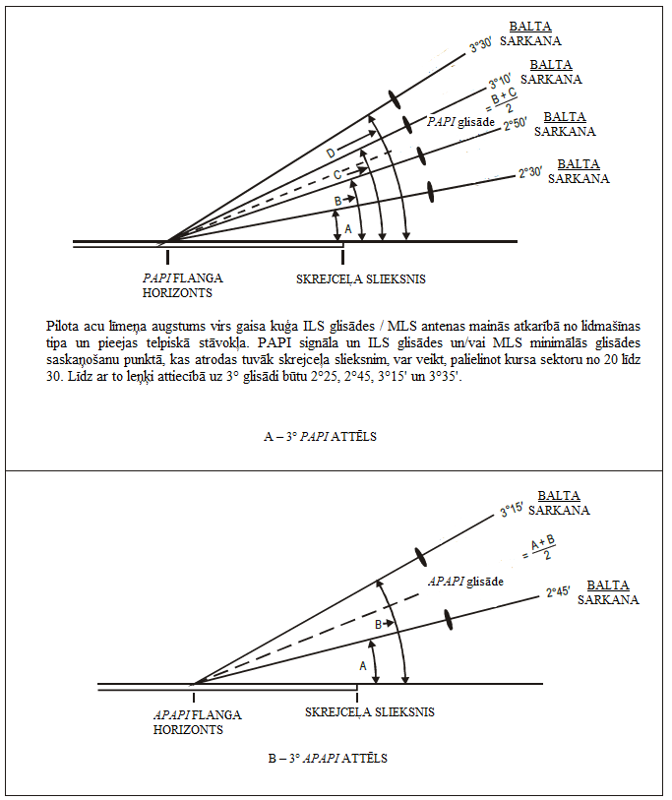
M-5. attēls. PAPI un APAPI uguņu stari un pacēluma leņķa iestatīšana

Acu līmeņa augstums virs lidmašīnas riteņiem pieejas konfigurācijāª | Vēlamais attālums starp riteņiem un slieksni (metros)^{b, c} | Minimālais attālums starp riteņiem un slieksni (metros)^{d}
1. | 2. | 3.
Līdz 3 m (neieskaitot) | 6 | 3e
No 3 m līdz 5 m (neieskaitot) | 9 | 4
No 5 m līdz 8 m (neieskaitot) | 9 | 5
No 8 m līdz 14 m (neieskaitot) | 9 | 6
ª Izvēloties acu līmeņa augstuma virs riteņiem grupu, jāņem vērā tikai tās lidmašīnas, kurām sistēmu paredzēts izmantot regulāri. Acu līmeņa augstuma virs riteņiem grupa jānosaka atbilstoši lielākajai no šīm lidmašīnām.
^{b} Ja iespējams, jānodrošina 2. ailē norādītie vēlamie attālumi starp riteņiem un slieksni.
^{c} Attālumus, kas noteikti 2. ailē, jāsamazina līdz vērtībām, kas nav mazākas par 3. ailē norādītajām, ja drošības novērtējums rāda, ka šāds samazināts attālums starp riteņiem un slieksni ir pieļaujams.
^{d} Ja samazinātu attālumu starp riteņiem un slieksni nosaka pārvietotam skrejceļa slieksnim, jānodrošina, ka 2. ailē noteiktais atbilstošais vēlamais riteņu attālums ir pieejams, kad skrejceļa galu pārlido lielākā lidmašīna no izvēlētās acu līmeņa augstuma virs riteņiem grupas.
^{e} Šis attālums starp riteņiem un slieksni jāsamazina līdz 1,5 m skrejceļiem, ko galvenokārt izmanto vieglās lidmašīnas, kas nav aprīkotas ar turboreaktīvajiem dzinējiem.
M-1. tabula. Attālums starp riteņiem un skrejceļa slieksni PAPI un APAPI sistēmām

[Izdevums: ADR-DSN/3]
[Izdevums: ADR-DSN/6]

GM1 par ADR-DSN.M.650. punktu “Glisāde un uguņu ierīču pacēluma iestatīšana PAPI un APAPI uguņu sistēmām”

Nav aizpildīts ar nolūku.

[Izdevums: ADR-DSN/3]

CS par ADR-DSN.M.655. punktu “No šķēršļiem aizsargājama virsma PAPI un APAPI sistēmām”

a) Piemērojamība.
No šķēršļiem aizsargājama virsma jānosaka, ja ir paredzēts ierīkot vizuālo glisādes indikācijas sistēmu.
b) Raksturojumi.
No šķēršļiem aizsargājamas virsmas raksturojumiem, t. i., sākumam, izvērsumam, garumam un slīpumam, jāatbilst raksturojumiem, kas norādīti attiecīgajā M-2. tabulas ailē un M-6. attēlā.
e) Jauni objekti vai esošu objektu paaugstinājumi nedrīkst būt izvirzīti virs no šķēršļiem aizsargājamas virsmas, izņemot gadījumus, kad šādu objektu aizēno kāds esošs nekustams objekts vai kad drošības novērtējumā noteikts, ka šim objektam nebūs nelabvēlīgas ietekmes uz lidmašīnu ekspluatācijas drošību.
d) Ja drošības novērtējumā noteikts, ka esošs objekts, kas ir izvirzīts virs no šķēršļiem aizsargājamas virsmas, var negatīvi ietekmēt lidmašīnu ekspluatācijas drošību, veic vienu vai vairākus šādus pasākumus:

1) aizvāc objektu;
2) atbilstoši paaugstina sistēmas glisādi;
3) sistēmas azimuta izkliedi samazina tā, lai objekts atrastos ārpus stara robežām;
4) pārvieto sistēmas asi un ar to saistīto no šķēršļiem aizsargājamo virsmu ne vairāk kā par 5°;
5) atbilstoši pārvieto skrejceļa slieksni un,
6) ja tiek konstatēts, ka 5) daļā norādītais nav izpildāms, atbilstoši pārvieto sistēmu nolaišanās virzienā no skrejceļa sliekšņa tādā veidā, lai objekts vairs nebūtu no šķēršļiem aizsargājamā virsmā.

 | Skrejceļa tips/koda numurs
 | Neinstrumentālais skrejceļš |  |  |  | Instrumentālais skrejceļš
 | Koda numurs |  |  |  | Koda numurs
Virsmas izmēri | 1 | 2 | 3 | 4 | 1 | 2 | 3 | 4
Iekšējās malas garums | 60 m | 80 m | 150 m | 150 m | 150 m | 150 m | 300 m | 300 m
Attālums no vizuālās glisādes indikācijas sistēmas² | D₁+30 m | D₁+60 m | D₁+60 m | D₁+60 m | D₁+60 m | D₁+60 m | D₁+60 m | D₁+60 m
Novirze (uz katru pusi) | 10 % | 10 % | 10 % | 10 % | 15 % | 15 % | 15 % | 15 %
Kopējais garums | 7500 m | 7500 m | 15 000 m | 15 000 m | 7500 m | 7500 m | 15 000 m | 15 000 m
Slīpums
a) PAPI¹ | – | A–0,57° | A–0,57° | A–0,57° | A–0,57° | A–0,57° | A–0,57° | A–0,57°
b) APAPI¹ | A–0,9° | A–0,9° | – | – | A–0,9° | A–0,9° | – | –
¹ Leņķi atbilstoši tam, kā norādīts M-5. attēlā.
² D₁ ir vizuālās glisādes indikācijas sistēmas attālums no skrejceļa sliekšņa pirms jebkādas pārvietošanas, ko veic, lai objekts nebūtu no šķēršļiem aizsargājamajā virsmā (skat. M-4. attēlu). No šķēršļiem aizsargājamās virsmas sākums ir saistīts ar vizuālās glisādes indikācijas sistēmas novietojumu tā, lai, pārvietojot PAPI, izveidotos tāda no šķēršļiem aizsargājamās virsmas sākuma nobīde, kas ir vienāda ar PAPI nobīdi.

M-2. tabula. No šķēršļiem aizsargājamas virsmas izmēri un slīpumi

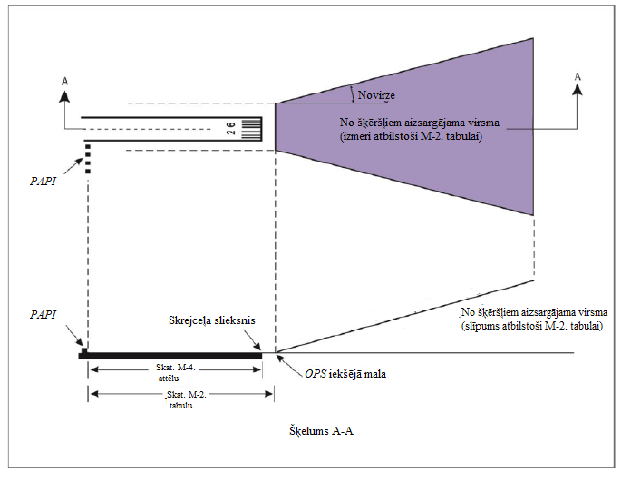
M-6. attēls. No šķēršļiem aizsargājama virsma vizuālajām glisādes indikācijas sistēmām

[Izdevums: ADR-DSN/3]
[Izdevums: ADR-DSN/4]
[Izdevums: ADR-DSN/6]

GM1 par ADR-DSN.M.655. punktu “No šķēršļiem aizsargājama virsma PAPI un APAPI sistēmām”

a) Sistēmas pārvietošana nolaišanās virzienā no skrejceļa sliekšņa samazina nepieciešamo nosēšanās distanci.
b) Papildu norādījumi par aprēķinu PAPI/APAPI izvietojumam uz skrejceļa, kas aprīkots ar ILS/MLS, ir sniegti ICAO dok. Nr. 9157 “Lidlauka projektēšanas rokasgrāmata” 4. daļā “Vizuālie līdzekļi”.

[Izdevums: ADR-DSN/4]

CS par ADR-DSN.M.660. punktu “Lidojuma pa riņķi vadības ugunis”

a) Piemērojamība. Lidojuma pa riņķi vadības ugunis jānodrošina, ja esošās pieejas un skrejceļa uguņu sistēmas nenodrošina pietiekamu skrejceļa un/vai pieejas zonas identifikāciju riņķojošam gaisa kuģim, kas plāno veikt pieeju pa riņķi.
b) Novietojums un izvietojums.

1) Lidojuma pa riņķi vadības uguņu novietojumam un skaitam jābūt tādam, lai pilots atbilstoši attiecīgajam gadījumam spētu:

i) uzsākt lidojuma posmu starp otro un trešo pagriezienu vai izlīdzināt un pielāgot gaisa kuģa ceļa līniju skrejceļam noteiktajā attālumā no tā un identificēt skrejceļa slieksni, lidojot tam garām, un
ii) paturēt redzamības zonā skrejceļa slieksni un/vai citus elementus, kuri ļauj novērtēt pagriešanos uz posmu starp trešo un ceturto pagriezienu un pieejas pēdējo posmu, ņemot vērā citu vizuālo līdzekļu sniegto vadības informāciju.

2) Lidojuma pa riņķi vadības ugunīm jābūt veidotām no:

i) ugunīm, kas norāda skrejceļa ass līnijas turpinājumu un/vai jebkuras pieejas uguņu sistēmas daļas, vai
ii) ugunīm, kas norāda skrejceļa sliekšņa atrašanās vietu, vai
iii) ugunīm, kas norāda skrejceļa virzienu vai atrašanās vietu,
vai šādu uguņu kombinācijām atbilstoši attiecīgajam skrejceļam.

c) Raksturojumi.

1) Kā lidojuma pa riņķi vadības ugunis jāizmanto pastāvīga izstarojuma ugunis vai zibšņugunis, kuru intensitāte un staru izkliede atbilst redzamības un apkārtējā apgaismojuma apstākļiem, kādos ir paredzēts veikt vizuālās pieejas pa riņķi. Zibšņugunīm jābūt baltas gaismas ugunīm, bet pastāvīga izstarojuma ugunīm – baltas gaismas ugunīm vai ugunīm ar gāzizlādes gaismas avotu.
2) Ugunīm jābūt konstruētām un uzstādītām tā, lai tās neapžilbinātu un nemulsinātu pilotu, kad viņš veic pieeju, lai nosēstos, veic pacelšanos vai manevrē.

[Izdevums: ADR-DSN/3]

GM1 par ADR-DSN.M.660. punktu “Lidojuma pa riņķi vadības ugunis”

Nav aizpildīts ar nolūku.

CS par ADR-DSN.M.665. punktu “Skrejceļa pieejas uguņu sistēmas”

a) Piemērojamība. Skrejceļa pieejas uguņu sistēma jānodrošina, lai izvairītos no bīstama reljefa.
b) Novietojums un izvietojums.

1) Skrejceļa pieejas uguņu sistēmai ir jāsastāv no uguņu grupām, kas izvietotas tā, lai:

i) norādītu vēlamo pieejas trajektoriju. Skrejceļa pieejas uguņu sistēmas var būt liektas, taisnas vai vienlaikus ar liektiem un taisniem posmiem;
ii) katra grupa būtu redzama no iepriekšējās grupas.

2) Attālums starp blakus esošām grupām nedrīkst pārsniegt aptuveni 1600 m.
3) Skrejceļa pieejas uguņu sistēmai jāstiepjas no noteikta punkta līdz punktam, no kura ir redzama pieejas uguņu sistēma, ja tāda ir nodrošināta, vai skrejceļa uguņu sistēma.
4) Katrai skrejceļa pieejas uguņu sistēmas uguņu grupai jābūt veidotai no vismaz trīs zibšņugunīm, kas izvietotas lineāri vai kopas konfigurācijā. Sistēma jāpapildina ar pastāvīga izstarojuma ugunīm, ja tādējādi tiktu atvieglota sistēmas identificēšana.

c) Raksturojumi. Zibšņugunīm un pastāvīga izstarojuma ugunīm jābūt baltā krāsā.

[Izdevums: ADR-DSN/4]

GM1 par ADR-DSN.M.665. punktu “Skrejceļa pieejas uguņu sistēmas”

a) Piemērojamība. Skrejceļa pieejas uguņu sistēmu var nodrošināt trokšņa samazināšanas maršrutēšanai.

b) Raksturojumi.

1) Ja tas ir iespējams, katras grupas zibšņugunīm ir jāmirgo rindas kārtībā virzienā uz skrejceļu.
2) Atbilstīgi nepieciešamībai šīs sistēmas trajektorija var būt segmentēta, taisna vai gan segmentēta, gan taisna.
3) Trajektorijas sākuma punkts var būt punkts, kas viegli saskatāms no pieejas pēdējā posma kontrolpunkta.

CS par ADR-DSN.M.670. punktu “Skrejceļa sliekšņa apzīmējuma ugunis”

a) Piemērojamība.

1) Tas, ka ir izklāstītas specifikācijas skrejceļa sliekšņa apzīmējuma ugunīm, nenozīmē to, ka skrejceļa sliekšņa apzīmējuma ugunis ir obligāti jānodrošina lidlaukā.
2) Kad tās ir nodrošinātas, skrejceļa sliekšņa apzīmējuma ugunis jāuzstāda:

i) uz neprecīzas pieejas skrejceļa sliekšņa, kad nepieciešama uzlabota skrejceļa sliekšņa saskatāmība vai kad nav iespējams nodrošināt citus pieejas apgaismojuma līdzekļus, un
ii) kad skrejceļa slieksnis ir neatgriezeniski pārvietots no skrejceļa gala vai uz laiku pārvietots no tā normālās pozīcijas un ir jāuzlabo skrejceļa saskatāmība.

b) Novietojums. Skrejceļa sliekšņa apzīmējuma ugunīm ir jābūt novietotām simetriski abpus skrejceļa ass līnijai, vienā līnijā ar skrejceļa slieksni un aptuveni 10 m ārpus katras skrejceļa malu uguņu līnijas.
c) Raksturojumi.

1) Skrejceļa sliekšņa identifikācijas ugunīm jābūt mirgojošas baltas gaismas ugunīm, kas mirgo 60–120 reizes minūtē.
2) Ugunīm jābūt redzamām tikai no pieejas uz skrejceļa puses.

[Izdevums: ADR-DSN/4]

GM1 par ADR-DSN.M.670. punktu “Skrejceļa sliekšņa apzīmējuma ugunis”

Nav aizpildīts ar nolūku.

[Izdevums: ADR-DSN/4]

CS par ADR-DSN.M.675. punktu “Skrejceļa malu ugunis”

a) Piemērojamība.

1) Ar skrejceļa malu ugunīm jāaprīko skrejceļš, ko paredzēts izmantot naktī, vai precīzas pieejas skrejceļš, ko paredzēts izmantot dienā vai naktī.
2) Ar skrejceļa malu ugunīm jāaprīko skrejceļš, no kura paredzēts pacelties ar ekspluatācijas minimumu zem 800 m RVR dienā.

b) Novietojums un izvietojums.

1) Skrejceļa malu ugunīm jābūt izvietotām visā skrejceļa garumā divās paralēlās rindās vienādā attālumā no ass līnijas.
2) Skrejceļa malu ugunīm jābūt izvietotām pa tādas zonas malām, kas deklarēta kā skrejceļš, vai ārpus šīs zonas, ne tālāk par 3 m no tās malām.
3) Ja zona, ko varētu deklarēt kā skrejceļu, ir platāka par 60 m, tad attālums starp uguņu rindām jānosaka, ņemot vērā operāciju veidu, skrejceļa malu uguņu gaismas izstarojuma parametrus un citus uz skrejceļa izmantojamos vizuālos līdzekļus.
4) Ugunīm jābūt vienmērīgi izvietotām rindās ne tālāk kā 60 m attālumā vienai no otras instrumentāla skrejceļa gadījumā un ne tālāk kā 100 m attālumā vienai no otras neinstrumentāla skrejceļa gadījumā. Ugunīm, kas atrodas pretējās skrejceļa ass līnijas pusēs, jāatrodas uz šai ass līnijai perpendikulārām līnijām. Skrejceļu krustojumos ugunis var nebūt izvietotas vienādos attālumos viena no otras vai tās var būt izlaistas, ja pilotam joprojām tiek nodrošināta pietiekama vadība.

c) Raksturojumi.

1) Skrejceļa malu ugunīm jābūt pastāvīga izstarojuma ugunīm, kas izstaro maināmas intensitātes baltu gaismu, bet:

i) pārvietota skrejceļa sliekšņa gadījumā ugunīm starp skrejceļa sākumu un pārvietoto slieksni jāizstaro sarkana gaisma pieejas virzienā, un
ii) no pacelšanās ieskrējiena sākuma tālākā skrejceļa gala uguņu posmā, kura garums ir 600 m vai viena trešdaļa skrejceļa garuma, atkarībā no tā, kurš no tiem ir īsāks, ugunīm jābūt dzeltenām.

2) Skrejceļa malu ugunīm jābūt redzamām no visiem azimuta leņķiem, kas nepieciešami vadības informācijas sniegšanai pilotam, kurš veic nosēšanos vai pacelšanos kādā no virzieniem. Ja paredzēts, ka skrejceļa malu ugunis sniegs vadības informāciju lidojumiem pa riņķi, tām jābūt redzamām no visiem azimuta leņķiem.

d) Visos azimuta leņķos, kas minēti iepriekš c) apakšpunkta 2) daļā, skrejceļa malu ugunīm jābūt redzamām leņķos līdz 15° virs horizonta ar gaismas intensitāti, kas ir atbilstoša redzamības un apkārtējā apgaismojuma apstākļiem, kuros ir paredzēts pacelties no skrejceļa vai nosēsties uz tā. Jebkurā gadījumā gaismas intensitātei jābūt vismaz 50 cd, bet lidlaukos, kuros nav nodrošināts ārējais apgaismojums, gaismas intensitāti drīkst samazināt līdz 25 cd, lai novērstu pilota apžilbināšanu.
e) Skrejceļa malu ugunīm uz precīzas pieejas skrejceļa jāatbilst specifikācijām, kas noteiktas attiecīgi CS par ADR-DSN.U.940. punktu U-13. vai U-14. attēlā.
f) Uguņu hromatismam jāatbilst specifikācijām, kas noteiktas attiecīgi CS par ADR-DSN.U.930. punktu un U-1.A vai U-1.B attēlā.

[Izdevums: ADR-DSN/3]
[Izdevums: ADR-DSN/4]

GM1 par ADR-DSN.M.675. punktu “Skrejceļa malu ugunis”

Nav aizpildīts ar nolūku.

CS par ADR-DSN.M.680. punktu “Skrejceļa sliekšņa un flangu horizontu ugunis”

a) Piemērojamība attiecībā uz skrejceļa slieksni. Ar skrejceļa sliekšņa ugunīm jāaprīko skrejceļš, kas aprīkots ar skrejceļa malu ugunīm, izņemot neinstrumentālo skrejceļu vai neprecīzas pieejas skrejceļu, kam ir pārvietots skrejceļa slieksnis un nodrošinātas flangu horizontu ugunis.
b) Skrejceļa sliekšņa novietojums un izvietojums.

1) Ja slieksnis atrodas skrejceļa galā, sliekšņa ugunis jānovieto skrejceļa asij perpendikulārā rindā, cik iespējams, tuvu skrejceļa galam, bet jebkurā gadījumā ne tālāk kā 3 m uz āru no skrejceļa gala.
2) Ja slieksnis ir pārvietots no skrejceļa gala, sliekšņa ugunis jānovieto skrejceļa asij perpendikulārā rindā vietā, kur atrodas pārvietotais slieksnis.
3) Sliekšņa ugunīm jāsastāv no:

i) vismaz sešām ugunīm uz neinstrumentālā vai neprecīzas pieejas skrejceļa;
ii) uz I kategorijas precīzas pieejas skrejceļa ugunis jānodrošina vismaz tādā skaitā, kāds nepieciešams, lai ugunis varētu vienmērīgi izvietot 3 m attālumā vienu no otras starp skrejceļa malu uguņu rindām, un
iii) uz II vai III kategorijas precīzas pieejas skrejceļa ugunis jānodrošina tādā skaitā, kāds nepieciešams, lai ugunis varētu vienmērīgi izvietot ne tālāk kā 3 m attālumā vienu no otras starp skrejceļa malu uguņu rindām.

4) Ugunīm, kas minētas b) apakšpunkta 3) daļas i) un ii) punktā, jābūt vai nu:

i) vienmērīgi izvietotām starp skrejceļa malu uguņu rindām vai
ii) simetriski izvietotām abpus skrejceļa ass līnijai divās grupās, katrā grupā ietilpstošās ugunis vienmērīgi izvietojot tādā attālumā vienu no otras, kas vienāds ar šķērsattālumu starp zemskares zonas marķējumiem vai ugunīm, ja tādas ir, vai jebkurā gadījumā nav lielāks par pusi no attāluma starp skrejceļa malu uguņu rindām.

c) Flanga horizonta uguņu piemērojamība.

1) Precīzas pieejas skrejceļam flanga horizonta ugunis jānodrošina, ja tiek uzskatīts, ka nepieciešama uzlabota saskatāmība.
2) Neinstrumentālam vai neprecīzas pieejas skrejceļam flanga horizonta ugunis jānodrošina, ja ir pārvietots skrejceļa slieksnis un skrejceļa sliekšņa ugunis ir nepieciešamas, taču nav nodrošinātas.

d) Flanga horizonta uguņu novietojums un izvietojums. Flanga horizonta ugunis simetriski jāizvieto divās grupās, t. i., flanga horizontos, abpus skrejceļa ass līnijai vietā, kur atrodas skrejceļa slieksnis. Katrs flanga horizonts jāveido no vismaz piecām ugunīm, un tam jāstiepjas vismaz 10 m no skrejceļa malu uguņu līnijas perpendikulāri tai, skrejceļam tuvākajai flanga horizonta ugunij ietilpstot skrejceļa malu uguņu līnijā.
e) Skrejceļa sliekšņa uguņu un flangu horizontu uguņu raksturojumi.

1) Kā skrejceļa sliekšņa un flangu horizontu ugunis jāizmanto pastāvīga izstarojuma vienvirziena zaļas gaismas ugunis, kas izstaro gaismu vienīgi pieejas uz skrejceļa virzienā. Uguņu intensitātei un staru izkliedei ir jābūt piemērotai redzamības un apkārtējā apgaismojuma apstākļiem, kādos ir paredzēts izmantot skrejceļu.
2) Skrejceļa sliekšņa ugunīm uz precīzas pieejas skrejceļa jāatbilst specifikācijām, kas noteiktas CS par ADR-DSN.U.940. punktu U-7. attēlā.
3) Skrejceļa flangu horizontu ugunīm uz precīzas pieejas skrejceļa jāatbilst specifikācijām, kas noteiktas CS par ADR-DSN.U.940. punktu U-8. attēlā.
4) Uguņu hromatismam jāatbilst specifikācijām, kas noteiktas attiecīgi CS par ADR-DSN.U.930. punktu un U-1.A vai U-1.B attēlā.

[Izdevums: ADR-DSN/3]
[Izdevums: ADR-DSN/4]

GM1 par ADR-DSN.M.680. punktu “Skrejceļa sliekšņa un flangu horizontu ugunis”

Nav aizpildīts ar nolūku.

CS par ADR-DSN.M.685. punktu “Skrejceļa gala ugunis”

a) Piemērojamība. Ar skrejceļa gala ugunīm jāaprīko skrejceļš, kas ir aprīkots ar skrejceļa malu ugunīm.
b) Novietojums un izvietojums.

1) Skrejceļa gala ugunis jānovieto uz līnijas, kas perpendikulāra skrejceļa asij, cik iespējams, tuvu skrejceļa galam un jebkurā gadījumā ne tālāk par 3 m uz āru no skrejceļa gala.
2) Skrejceļa gala ugunīm jāsastāv no vismaz sešām ugunīm. Šīm ugunīm jābūt:

i) vienmērīgi izvietotām starp skrejceļa malu uguņu rindām vai
ii) simetriski izvietotām abpus skrejceļa ass līnijai divās grupās, katrā grupā ietilpstošās ugunis izvietojot vienmērīgi, un atstarpe starp grupām nedrīkst būt lielāka par pusi no attāluma starp skrejceļa malu uguņu rindām.

3) III kategorijas precīzas pieejas skrejceļam attālums starp skrejceļa gala ugunīm (izņemot starp divām ass līnijai tuvākajām ugunīm, ja izmanto atstarpi) nedrīkst pārsniegt 6 m.

c) Skrejceļa gala uguņu raksturojumi.

1) Skrejceļa gala ugunīm jābūt pastāvīga izstarojuma vienvirziena sarkanas gaismas ugunīm, kas izstaro gaismu skrejceļa virzienā. Uguņu intensitātei un staru izkliedei ir jābūt piemērotai redzamības un apkārtējā apgaismojuma apstākļiem, kādos ir paredzēts izmantot skrejceļu.
2) Precīzas pieejas skrejceļa gala uguņu raksturojumiem jāatbilst specifikācijām, kas noteiktas CS par ADR-DSN.U.940. punktu U-12. attēlā.
3) Precīzas pieejas skrejceļa gala ugunīm jāatbilst hromatisma specifikācijām, kas noteiktas attiecīgi CS par ADR-DSN.U.930. punktu un U-1.A vai U-1.B attēlā.
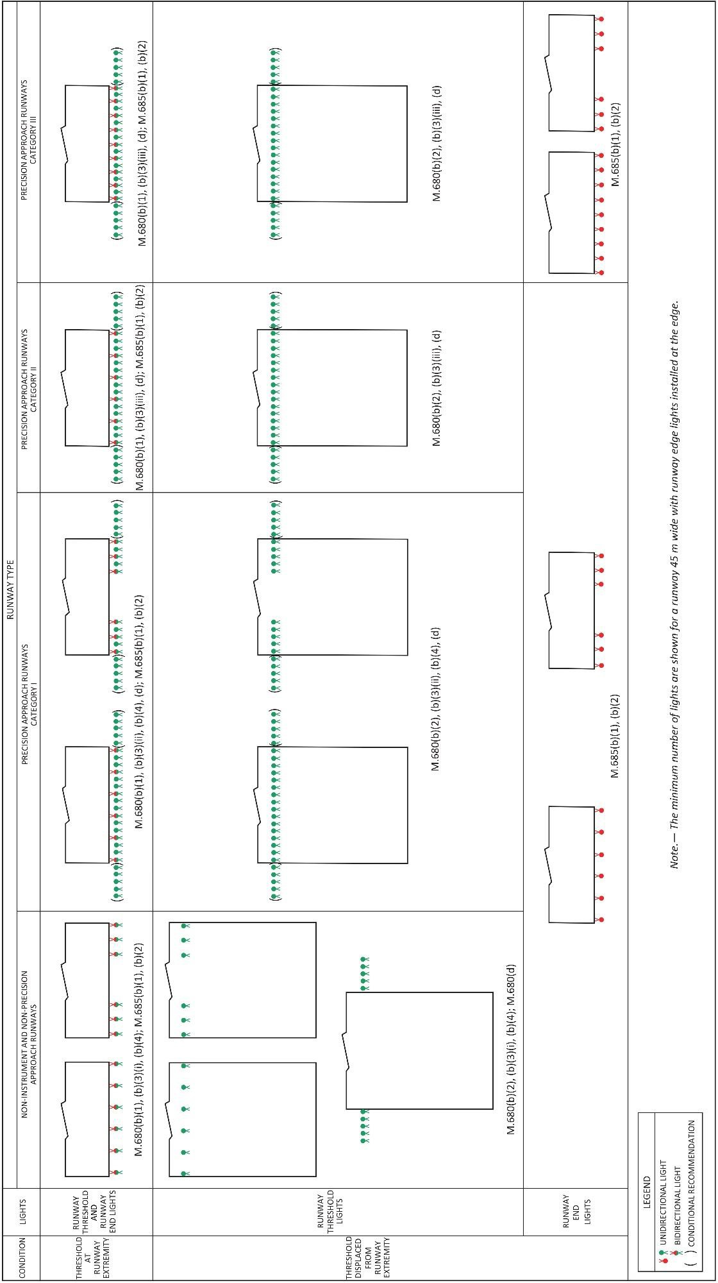

Anglu val. | Latviešu val.
CONDITION | STĀVOKLIS
LIGHTS | UGUNIS
RUNWAY TYPE | SKREJCEĻA TIPS
NON-INSTRUMENT AND NON-PRECISION APPROACH RUNWAYS | NEINSTRUMENTĀLIE UN NEPRECĪZAS PIEEJAS SKREJCEĻI
PRECISION APPROACH RUNWAYS CATEGORY I | I KATEGORIJAS PRECĪZAS PIEEJAS SKREJCEĻI
PRECISION APPROACH RUNWAYS CATEGORY II | II KATEGORIJAS PRECĪZAS PIEEJAS SKREJCEĻI
PRECISION APPROACH RUNWAYS CATEGORY III | III KATEGORIJAS PRECĪZAS PIEEJAS SKREJCEĻI
THRESHOLD AT RUNWAY EXTREMITY | SKREJCEĻA SLIEKSNIS SKREJCEĻA GALĀ
THRESHOLD DISPLACED FROM RUNWAY EXTREMITY | SKREJCEĻA SLIEKSNIS PĀRVIETOTS NO SKREJCEĻA GALA
RUNWAY END LIGHTS | SKREJCEĻA GALA UGUNIS
LEGEND | APZĪMĒJUMS
UNIDIRECTIONAL LIGHT | VIENVIRZIENA UGUNS
BIDIRECTIONAL LIGHT | DIVVIRZIENU UGUNS
CONDITIONAL RECOMMENDATION | NOSACĪTS IETEIKUMS
Note. – The minimum number of lights are shown for a runway 45 m wide with runway edge lights installed at the edge. | Piezīme. Minimālais uguņu skaits ir norādīts attiecībā uz 45 m platu skrejceļu ar skrejceļa malu ugunīm uz skrejceļa malas.
M.680(b)(1), (b)(3)(i), (b)(4); M.685(b)(1), (b)(2) | M.680. punkta b) apakšpunkta 1) daļa, b) apakšpunkta 3) daļas i) punkts, b) apakšpunkta 4) daļa; M.685. punkta b) apakšpunkta 1) daļa, b) apakšpunkta 2) daļa
M.680(b)(1), (b)(3)(ii), (b)(4), (d); M.685(b)(1), (b)(2) | M.680. punkta b) apakšpunkta 1) daļa, b) apakšpunkta 3) daļas ii) punkts, b) apakšpunkta 4) daļa, d) apakšpunkts; M.685. punkta b) apakšpunkta 1) daļa, b) apakšpunkta 2) daļa
M.680(b)(1), (b)(3)(iii), (d); M.685(b)(1), (b)(2) | M.680. punkta b) apakšpunkta 1) daļa, b) apakšpunkta 3) daļas iii) punkts, d) apakšpunkts; M.685. punkta b) apakšpunkta 1) daļa, b) apakšpunkta 2) daļa
M.680(b)(1), (b)(3)(iii), (d); M.685(b)(1), (b)(2) | M.680. punkta b) apakšpunkta 1) daļa, b) apakšpunkta 3) daļas iii) punkts, d) apakšpunkts; M.685. punkta b) apakšpunkta 1) daļa, b) apakšpunkta 2) daļa
M.680(b)(2), (b)(3)(i), (b)(4); M.685(d) | M.680. punkta b) apakšpunkta 2) daļa, b) apakšpunkta 3) daļas i) punkts, b) apakšpunkta 4) daļa; M.685. punkta d) apakšpunkts
M.680(b)(2), (b)(3)(ii), (b)(4), (d) | M.680. punkta b) apakšpunkta 2) daļa, b) apakšpunkta 3) daļas ii) punkts, b) apakšpunkta 4) daļa, d) apakšpunkts
M.680(b)(1), (b)(3)(iii), (d) | M.680. punkta b) apakšpunkta 1) daļa, b) apakšpunkta 3) daļas iii) punkts, d) apakšpunkts
M.680(b)(1), (b)(2) | M.680. punkta b) apakšpunkta 1) daļa, b) apakšpunkta 2) daļa
M.680(b)(1), (b)(2) | M.680. punkta b) apakšpunkta 1) daļa, b) apakšpunkta 2) daļa

M-7. attēls. Skrejceļa sliekšņa un skrejceļa gala uguņu izvietojums

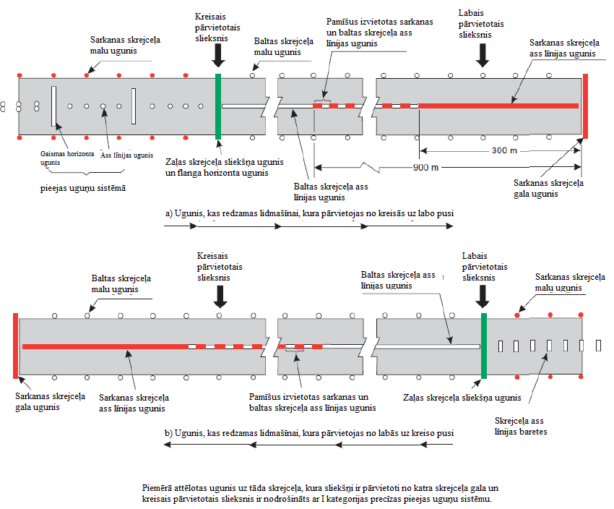
M-8. attēls. Pieejas un skrejceļa uguņu piemērs skrejceļam ar pārvietotiem sliekšņiem

[Izdevums: ADR-DSN/3]
[Izdevums: ADR-DSN/4]

GM1 par ADR-DSN.M.685. punktu “Skrejceļa gala ugunis”

Ja skrejceļa slieksnis novietots skrejceļa galā, kā skrejceļa gala ugunis var izmantot ugunis, kas tiek izmantotas kā sliekšņa ugunis.

CS par ADR-DSN.M.690. punktu “Skrejceļa ass līnijas ugunis”

a) Skrejceļa ass līnijas uguņu drošības mērķis ir veicināt drošu pacelšanos un nosēšanos.
b) Piemērojamība.

1) Ar skrejceļa ass līnijas ugunīm ir jāaprīko II un III kategorijas precīzas pieejas skrejceļš.
2) Ar skrejceļa ass līnijas ugunīm jāaprīko skrejceļš, no kura paredzēts pacelties ar ekspluatācijas minimumu, kas zemāks par 400 m RVR.

c) Novietojums. Skrejceļa ass līnijas ugunīm jāatrodas uz skrejceļa ass līnijas, izņemot gadījumus, kad tās var atrasties blakus ass līnijai vienā tās pusē ne tālāk par 60 cm, ja tās nav iespējams novietot uz skrejceļa ass līnijas. Ugunis jāizvieto no skrejceļa sliekšņa līdz skrejceļa galam ar aptuveni 15 m garenvirziena intervāliem.
Ja var parādīt tādu skrejceļa ass līnijas uguņu izmantojamības līmeni, kāds ADR.OPS.C.015. punkta b) apakšpunkta 1)–3) daļā ir noteikts kā tehniskās apkopes mērķis, un skrejceļu ir paredzēts izmantot apstākļos, kad redzamība uz skrejceļa ir vismaz 350 m, garenvirziena intervāli starp ugunīm var būt aptuveni 30 m.
d) Raksturojumi.

1) No skrejceļa sliekšņa līdz punktam 900 m attālumā no skrejceļa gala kā skrejceļa ass līnijas ugunis jāizmanto pastāvīga izstarojuma ugunis, kuras izstaro maināmas intensitātes baltu gaismu; posmā no 900 m līdz 300 m no skrejceļa gala pamīšus jāizvieto sarkanas un maināmas intensitātes baltas gaismas ugunis; pēdējos 300 m līdz skrejceļa galam jāizvieto sarkanas gaismas ugunis, vienīgi gadījumos, kad skrejceļš ir īsāks par 1800 m, sarkanas un maināmas intensitātes baltas gaismas ugunis pamīšus jāizvieto no nosēšanās veikšanai izmantojamās skrejceļa daļas viduspunkta līdz punktam, kas atrodas 300 m attālumā no skrejceļa gala.
2) Skrejceļa ass līnijas uguņu raksturojumiem jāatbilst specifikācijām, kas noteiktas CS par ADR-DSN.U.940. punktu U-10. vai U-11. attēlā atbilstīgi attiecīgajam gadījumam.
3) Skrejceļa ass līnijas uguņu hromatismam jāatbilst specifikācijām, kas noteiktas attiecīgi CS par ADR-DSN.U.930. punktu un U-1.A vai U-1.B attēlā.

e) Pacelšanās vadības informācija pa ass līniju no skrejceļa sākuma līdz pārvietotajam slieksnim jānodrošina, izmantojot:

1) pieejas uguņu sistēmu, ja tās raksturojumi un gaismas intensitātes iestatījumi sniedz pacelšanās veikšanai nepieciešamo vadības informāciju un neapžilbina pacelšanos veicoša gaisa kuģa pilotu, vai
2) skrejceļa ass līnijas ugunis, vai
3) vismaz 3 m garas baretes, kas izvietotas ar vienādiem 30 m intervāliem, kā parādīts M-8. attēlā, un konstruētas tā, ka to fotometriskie raksturojumi un intensitātes iestatījumi nodrošina vadības informāciju, kas nepieciešama pacelšanās laikā, un tā neapžilbina gaisa kuģa pilotu pacelšanās laikā.
Ja nepieciešams, jānodrošina iespēja izslēgt iepriekš 2) daļā minētās ass līnijas ugunis vai mainīt pieejas uguņu sistēmas vai barešu gaismas intensitāti, kad skrejceļu izmanto, lai nosēstos. Nekādā gadījumā nav pieļaujams, ka viena gaismas avota skrejceļa ass līnijas ugunis ir vienīgais līdzeklis, kas norāda virzienu no skrejceļa sākuma līdz pārvietotam skrejceļa slieksnim, kad skrejceļš tiek izmantots, lai nosēstos.

[Izdevums: ADR-DSN/3]
[Izdevums: ADR-DSN/4]
[Izdevums: ADR-DSN/5]
[Izdevums: ADR-DSN/6]

GM1 par ADR-DSN.M.690. punktu “Skrejceļa ass līnijas ugunis”

a) Skrejceļa ass līnijas ugunis jānodrošina uz I kategorijas precīzas pieejas skrejceļa, ja skrejceļu izmanto gaisa kuģis ar lielu nosēšanās ātrumu vai ja skrejceļa platums starp skrejceļa malu ugunīm pārsniedz 50 m.
b) Skrejceļa ass līnijas ugunis jānodrošina uz skrejceļa, kuru paredzēts izmantot pacelšanās veikšanai ar RVR ekspluatācijas minimumu, kas ir vismaz 400 m, ja to izmanto lidmašīnas ar ļoti lielu pacelšanās ātrumu un ja skrejceļa platums starp skrejceļa malu ugunīm pārsniedz 50 m.
c) Ja ir jānodrošina labāka saskatāmība (piemēram, attiecībā uz vietējo vidi, laikapstākļiem, ekspluatācijas noteikumiem un minimumu), jāapsver skrejceļa ass līnijas uguņu izvietošana.

[Izdevums: ADR-DSN/3]
[Izdevums: ADR-DSN/4]

CS par ADR-DSN.M.695. punktu “Skrejceļa zemskares zonas ugunis”

a) Piemērojamība. Zemskares zonas ugunis ir jānodrošina II un III kategorijas precīzas pieejas skrejceļa zemskares zonā.
b) Novietojums un izvietojums.

1) Zemskares zonas ugunīm ir jāstiepjas no sliekšņa 900 m posmā, vienīgi gadījumā, ja skrejceļš ir īsāks par 1800 m, sistēma ir jāsaīsina tā, lai tā nestieptos tālāk par skrejceļa viduspunktu.
2) Sistēma jāveido no barešu pāriem, kas simetriski novietoti abpus skrejceļa ass līnijai. Sānu attālumam starp skrejceļa ass līnijai tuvākajām ugunīm barešu pārī jābūt vienādam ar sānu attālumu, kas izraudzīts zemskares zonas marķējumam. Garenvirziena attālumam starp barešu pāriem jābūt 30 vai 60 m.

c) Raksturojumi.

1) Baretei jābūt veidotai no vismaz trīs ugunīm, kas novietotas ne tālāk kā 1,5 m viena no otras.
2) Baretei jābūt vismaz 3 m garai, bet ne garākai par 4,5 m.
3) Kā zemskares zonas ugunis jāizmanto pastāvīga izstarojuma vienvirziena ugunis, kas izstaro maināmas intensitātes baltu gaismu.
4) Zemskares zonas uguņu raksturojumiem jāatbilst specifikācijām, kas noteiktas CS par ADR-DSN.U.940. punktu U-9. attēlā.
5) Zemskares zonas uguņu hromatismam jāatbilst specifikācijām, kas noteiktas attiecīgi CS par ADR-DSN.U.930. punktu un U-1.A vai U-1.B attēlā.

[Izdevums: ADR-DSN/3]
[Izdevums: ADR-DSN/4]

GM1 par ADR-DSN.M.695. punktu “Skrejceļa zemskares zonas ugunis”

Lai īstenotu operācijas ar zemākās redzamības minimumu, ieteicams starp baretēm izmantot 30 m garenvirziena atstarpi.

CS par ADR-DSN.M.696. punktu “Vienkāršās zemskares zonas ugunis”

a) Vienkāršo zemskares zonas uguņu mērķis ir uzlabot pilotu izpratni par situāciju visos redzamības apstākļos un palīdzēt pilotiem pieņemt lēmumu par to, vai sākt aiziešanu uz otro riņķi, ja gaisa kuģis nav nosēdināts līdz brīdim, kad ir sasniegts noteikts punkts uz skrejceļa.
b) Piemērojamība. Izņemot gadījumus, kad zemskares zonas ugunis ir nodrošinātas saskaņā ar CS par ADR-DSN.M.695. punktu, vienkāršās zemskares zonas ugunis ir jānodrošina uz skrejceļa, kura pieejas leņķis ir lielāks par 3,5 grādiem un/vai pieejamā nosēšanās distance apvienojumā ar citiem faktoriem palielina pārskrejas risku.

c) Novietojums un izvietojums.

1) Vienkāršās zemskares zonas ugunis ir jāveido kā uguņu pāris, kas novietots abpus skrejceļa ass līnijai 0,3 m aiz tālākās zemskares zonas marķējuma malas, raugoties nolaišanās virzienā.
2) Sānu attālumam starp abu uguņu pāru iekšējām ugunīm ir jābūt vienādam ar sānu attālumu, kas izraudzīts zemskares zonas marķējumam.
3) Attālums starp ugunīm vienā pārī nedrīkst pārsniegt 1,5 m vai pusi no zemskares zonas marķējuma platuma, piemērojot lielāko no šiem attālumiem (skat. M-8.C attēlu).
4) Ja ar vienkāršajām zemskares zonas ugunīm ir aprīkots skrejceļš, kuram nav zemskares zonas marķējumu, vienkāršās zemskares zonas ugunis uzstāda vietā, kas nodrošina līdzvērtīgu zemskares zonas informāciju.

d) Raksturojumi.

1) Vienkāršajām zemskares zonas ugunīm ir jābūt pastāvīga izstarojuma vienvirziena ugunīm, kas izstaro maināmas intensitātes baltu gaismu un ir uzstādītas tā, lai tās būtu redzamas pilotam, kurš veic nosēšanos uz skrejceļa pieejas virzienā.
2) Vienkāršo zemskares zonas uguņu raksturojumiem jāatbilst specifikācijām, kas noteiktas CS par ADR-DSN.U.940. punktu U-9. attēlā.
3) Vienkāršo zemskares zonas uguņu hromatismam jāatbilst specifikācijām, kas noteiktas attiecīgi CS par ADR-DSN.U.930. punktu un U-1.A vai U-1.B attēlā.

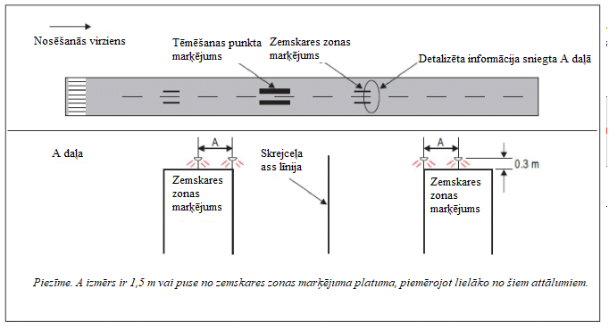
M-8.C attēls. Vienkāršās zemskares zonas ugunis

[Izdevums: ADR-DSN/3]
[Izdevums: ADR-DSN/4]

GM1 par ADR-DSN.M.696. punktu “Vienkāršās zemskares zonas ugunis”

a) Vienkāršo zemskares zonas uguņu elektroapgāde ir jānodrošina no atsevišķas barošanas ķēdes, kas netiek izmantota citām skrejceļa ugunīm, lai tās varētu izmantot arī tad, kad citas ugunis ir izslēgtas.

[Izdevums: ADR-DSN/3]

CS par ADR-DSN.M.700. punktu “Ātras nobraukšanas manevrēšanas ceļa indikatora ugunis (RETIL)”

a) Piemērojamība.

1) Tas, ka ir izklāstītas RETIL specifikācijas, nenozīmē to, ka RETIL ir obligāti jānodrošina lidlaukā.
2) Ja RETIL ir uzstādītas, to mērķis ir sniegt pilotiem informāciju par atlikušo attālumu līdz tuvākajam ātras nobraukšanas manevrēšanas ceļam uz skrejceļa, lai uzlabotu pilotu izpratni par situāciju ierobežotas redzamības apstākļos un ļautu pilotiem bremzēt, efektīvāk samazinot ātrumu posmā pēc zemskares, kā arī skrejceļa izejā.

b) Novietojums.

1) RETIL ir jābūt novietotām uz skrejceļa tajā pašā skrejceļa ass līnijas pusē, kur atrodas saistītais ātras nobraukšanas manevrēšanas ceļš. Ugunis jānovieto 2 m attālumā viena no otras, un uguns, kas atrodas vistuvāk skrejceļa ass līnijai, jānovieto 2 m attālumā no skrejceļa ass līnijas.
2) Ja skrejceļam ir vairāki ātras nobraukšanas manevrēšanas ceļi, RETIL grupas katrai šādai izejai nedrīkst savstarpēji pārklāties, kad tās tiek izmantotas.

c) Raksturojumi.

1) RETIL ir pastāvīga izstarojuma ugunis, un šādu uguņu grupu veido dzeltenas gaismas vienvirziena ugunis, kas uzstādītas uz skrejceļa blakus ass līnijai. Ugunis novieto “3-2-1” secībā 100 m intervālos pirms ātras manevrēšanas ceļa ass līnijas saskares punkta.
2) RETIL elektroapgāde ir jānodrošina no atsevišķas barošanas ķēdes, kas netiek izmantota citām skrejceļa ugunīm, lai tās varētu izmantot arī tad, kad citas ugunis ir izslēgtas.
3) RETIL raksturojumiem jāatbilst specifikācijām, kas noteiktas attiecīgi CS par ADR-DSN.U.940. punktu U-10. vai U-11. attēlā.
4) RETIL hromatismam ir jāatbilst specifikācijām, kas noteiktas attiecīgi CS par ADR-DSN.U.930. punktu un U-1.A vai U-1.B attēlā.

[Izdevums: ADR-DSN/4]

GM1 par ADR-DSN.M.700. punktu “Ātras nobraukšanas manevrēšanas ceļa indikatora ugunis (RETIL)”

a) Ierobežotas redzamības apstākļos ātras nobraukšanas manevrēšanas ceļa indikatora ugunis sniedz noderīgu informāciju par atrašanos telpā, vienlaikus ļaujot pilotam veltīt galveno uzmanību tam, lai noturētu gaisa kuģi uz skrejceļa ass līnijas.
b) Ātras nobraukšanas manevrēšanas ceļa indikatora uguņu uzstādīšana jāapsver attiecībā uz skrejceļu, kuru paredzēts izmantot apstākļos, kad redzamība uz skrejceļa ir mazāka par 350 m un kustības intensitāte ir augsta.
c) Ātras nobraukšanas manevrēšanas ceļu indikatora ugunis nedrīkst izmantot gadījumā, ja kāda lampa nedarbojas vai notikusi cita kļūme, kuras dēļ nav iespējams izgaismot uguņu shēmu, kas parādīta GM-M-3. attēlā.
d) Skrejceļa aizņemšanas laiks pēc nosēšanās ir faktors, kas ievērojami ietekmē iespējamo skrejceļa ietilpību. Ātras nobraukšanas manevrēšanas ceļa indikatora ugunis ļauj pilotam uzturēt labu ātrumu pēc zemskares līdz brīdim, kad tas jāsamazina līdz ātrumam, kāds ir piemērots pagrieziena veikšanai uz ātras nobraukšanas manevrēšanas ceļu. Tiek uzskatīts, ka optimāls ātrums, kādā veicams posms no zemskares līdz pirmajai RETIL (trīs gaismas vienību baretei), ir 60 kt.

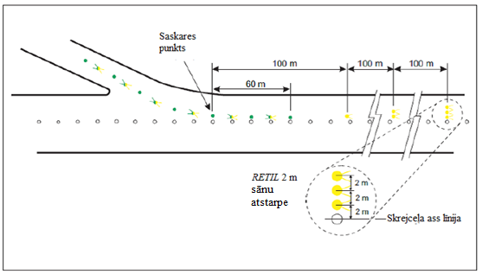
GM-M-3. attēls. Ātras nobraukšanas manevrēšanas ceļa indikatora ugunis (RETIL)

[Izdevums: ADR-DSN/3]
[Izdevums: ADR-DSN/4]

CS par ADR-DSN.M.705. punktu “Skrejceļa gala bremzēšanas joslas ugunis”

a) Piemērojamība. Ar skrejceļa gala bremzēšanas joslas ugunīm jāaprīko skrejceļa gala bremzēšanas josla, ko paredzēts izmantot naktī vai kad redzamība uz skrejceļa ir mazāka par 800 m.
b) Novietojums.

1) Skrejceļa gala bremzēšanas joslas ugunīm jābūt novietotām visā skrejceļa gala bremzēšanas joslas garumā divās paralēlās rindās, kas atrodas vienādos attālumos no ass līnijas un sakrīt ar skrejceļa malu uguņu rindām. Attālumam starp ugunīm ir jāatbilst CS par ADR-DSN.M.675. punkta b) apakšpunkta 4) daļu. Skrejceļa gala bremzēšanas joslas ugunīm, kas izvietotas gar skrejceļa gala bremzēšanas joslas malu, jābūt veidotām no vismaz viena uguņu pāra.
2) Vismaz četrām vienvirziena skrejceļa gala bremzēšanas joslas ugunīm jābūt vienmērīgi izvietotām visā skrejceļa gala bremzēšanas joslas platumā skrejceļa gala bremzēšanas joslas galā uz līnijas, kas ir perpendikulāra skrejceļa gala bremzēšanas joslas asij, cik iespējams, tuvu skrejceļa gala bremzēšanas joslas galam, bet jebkurā gadījumā ne tālāk par 3 m aiz skrejceļa gala bremzēšanas joslas gala.

c) Raksturojumi.

1) Kā skrejceļa gala bremzēšanas joslas ugunis jāizmanto pastāvīga izstarojuma vienvirziena ugunis, kas izstaro sarkanu gaismu skrejceļa virzienā.
2) Skrejceļa gala bremzēšanas joslas uguņu hromatismam ir jāatbilst specifikācijām, kas noteiktas attiecīgi CS par ADR-DSN.U.930. punktu un U-1.A vai U-1.B attēlā.

[Izdevums: ADR-DSN/3]
[Izdevums: ADR-DSN/4]
[Izdevums: ADR-DSN/5]

GM1 par ADR-DSN.M.705. punktu “Skrejceļa gala bremzēšanas joslas ugunis”

Nav aizpildīts ar nolūku.

CS par ADR-DSN.M.706. punktu “Skrejceļa stāvokļa ugunis (RWSL)”

a) Piemērojamība.

1) Tas, ka ir sīki izklāstītas RWSL specifikācijas, nenozīmē to, ka RWSL ir obligāti jānodrošina lidlaukā.
2) RWSL ir tāda veida autonomā nesankcionētas nokļūšanas uz skrejceļa brīdināšanas sistēma (skat. CS par ADR-DSN.T.921. punktu), kas sastāv no diviem galvenajiem vizuālajiem elementiem: skrejceļa ieejas ugunīm (REL) un pacelšanās gaidīšanas ugunīm (THL). Abus elementus var uzstādīt atsevišķi, bet ir paredzēts, ka tie papildinās viens otru.

b) Novietojums.

1) Kad ir nodrošinātas REL, tām par 0,6 m ir jābūt novirzītām no manevrēšanas ceļa ass līnijas uz pusi, kas atrodas pretī manevrēšanas ceļa ass līnijas ugunīm, to sākumam jābūt 0,6 m pirms skrejceļa gaidīšanas vietas, un tām ir jāsniedzas līdz skrejceļa malai. Uz skrejceļa 0,6 m attālumā no skrejceļa ass līnijas ir jānovieto viena papildu uguns, un tā ir jānovieto vienā līnijā ar pēdējām divām manevrēšanas ceļa REL.
2) REL ir jāsastāv no vismaz piecām uguņu ierīcēm, un REL ir jāizvieto attālumos, kas garenvirzienā ir vismaz 3,8 m un nepārsniedz 15,2 m, atkarībā no attiecīgā manevrēšanas ceļa garuma, izņemot gadījumus, kad pie skrejceļa ass līnijas tiek uzstādīta viena uguns.
3) Kad ir nodrošinātas THL, tām par 1,8 m ir jābūt novirzītām uz abām skrejceļa ass līnijas uguņu pusēm un jābūt novietotām pa pāriem tā, lai tās stieptos, sākot no punkta, kas atrodas 115 m no skrejceļa sākuma, un tad – ik pēc 30 m vismaz 450 m garumā.

c) Raksturojumi.

1) Kad ir nodrošinātas REL, tām ir jāsastāv no tādām segumā iestiprinātām ugunīm, kas atrodas vienā līnijā un izstaro sarkanu gaismu tāda gaisa kuģa virzienā, kurš tuvojas skrejceļam.
2) REL ir jāizgaismojas kā vienotam kopumam katrā manevrēšanas ceļa un skrejceļa krustojumā, kurā tās ir uzstādītas, laikā līdz divām sekundēm pēc tam, kad sistēma ir noteikusi, ka ir nepieciešams brīdinājums.
3) REL intensitātei un staru izkliedei ir jāatbilst specifikācijām U nodaļas U-16. un U-18. attēlā.
4) Kad ir nodrošinātas THL, tām ir jāsastāv no tādām segumā iestiprinātām ugunīm, kas atrodas divās līnijās un izstaro sarkanu gaismu gaisa kuģa, kurš veic pacelšanos, virzienā.
5) THL ir jāizgaismojas kā vienotam kopumam uz skrejceļa laikā līdz divām sekundēm pēc tam, kad sistēma ir noteikusi, ka ir nepieciešams brīdinājums.
6) THL intensitātei un staru izkliedei ir jāatbilst specifikācijām U nodaļas U-29. attēlā.
7) REL un THL jābūt automatizētām tiktāl, lai vienīgā vadības darbība katrā sistēmā būtu atslēgt vienu vai abas sistēmas.

[Izdevums: ADR-DSN/4]

GM1 par ADR-DSN.M.706. punktu “Skrejceļa stāvokļa ugunis (RWSL)”

a) Ja ir nodrošinātas divas vai vairākas skrejceļa gaidīšanas vietas, norādītā skrejceļa gaidīšanas vieta ir tā, kas atrodas vistuvāk skrejceļam.
b) Līdzīgā veidā var nodrošināt papildu pacelšanās gaidīšanas ugunis (THL) pacelšanās ieskrējiena sākuma punktā.
c) Attiecībā uz atsevišķām skrejceļa ieejas ugunīm (REL) skrejceļa un manevrēšanas ceļu šaurleņķa krustojumos var būt jāapsver staru kūļa platuma samazināšana, lai nodrošinātu, ka REL nav redzamas gaisa kuģiem uz skrejceļa.

[Izdevums: ADR-DSN/4]

CS par ADR-DSN.M.710. punktu “Manevrēšanas ceļa ass līnijas ugunis”

a) Manevrēšanas ceļa ass līnijas uguņu drošības mērķis ir sniegt vadības informāciju, kas nepieciešama gaisa kuģa drošai manevrēšanai, kā aprakstīts b) apakšpunktā.
b) Piemērojamība.

1) Ar manevrēšanas ceļa ass līnijas ugunīm jāaprīko nobraukšanas manevrēšanas ceļš, manevrēšanas ceļš, atledošanas/pretapledošanas apstrādes zona un perons, un tās ir paredzētas izmantošanai, kad redzamība uz skrejceļa ir mazāka par 350 m, tādā veidā, ka tiek nodrošināta nepārtraukta vadība starp skrejceļa ass līniju un gaisa kuģu stāvvietām, izņemot to, ka šādas ugunis nav obligātas, ja satiksmes intensitāte ir neliela un pienācīga vadība tiek nodrošināta ar manevrēšanas ceļa malu ugunīm un ass līnijas marķējumu.
2) Manevrēšanas ceļa ass līnijas ugunis jānodrošina uz manevrēšanas ceļa, kas paredzēts izmantošanai naktī, kad redzamība uz skrejceļa ir vismaz 350 m, jo īpaši sarežģītos manevrēšanas ceļu krustojumos un uz nobraukšanas manevrēšanas ceļiem, izņemot to, ka šādas ugunis nav obligātas, ja pienācīga vadība tiek nodrošināta ar manevrēšanas ceļa malu ugunīm un ass līnijas marķējumu.
3) Ar manevrēšanas ceļa ass līnijas ugunīm jāaprīko nobraukšanas manevrēšanas ceļš, manevrēšanas ceļš, atledošanas/pretapledošanas apstrādes zona un perons jebkuros redzamības apstākļos, kad tās noteiktas kā pilnveidotās kustības pa zemi vadības un kontroles sistēmas elementi, tādā veidā, lai nodrošinātu nepārtrauktu vadību starp skrejceļa ass līniju un gaisa kuģa stāvvietām.
4) Ar manevrēšanas ceļa ass līnijas ugunīm jāaprīko skrejceļš, kurš ietilpst standarta manevrēšanas maršruta daļā un ir paredzēts manevrēšanai apstākļos, kad redzamība uz skrejceļa ir mazāka par 350 m, izņemot to, ka šādas ugunis nav obligātas, ja satiksmes intensitāte ir neliela un pienācīga vadība tiek nodrošināta ar manevrēšanas ceļa malu ugunīm un ass līnijas marķējumu.
5) Manevrēšanas ceļa ass līnijas ugunis jānodrošina visos redzamības apstākļos uz tāda skrejceļa, kurš ietilpst standarta manevrēšanas maršruta daļā, ja tās noteiktas kā pilnveidotās kustības pa zemi vadības un kontroles sistēmas elementi.
6) Ja skrejceļš, kas ir standarta manevrēšanas maršruta daļa, ir aprīkots ar skrejceļa ugunīm un manevrēšanas ceļa ugunīm, šīm abām uguņu sistēmām jābūt savstarpēji bloķējošām, lai novērstu iespējamību, ka vienlaikus darbojas abas uguņu sistēmas.

c) Raksturojumi.

1) Izņemot to, kā noteikts turpmāk c) apakšpunkta 3) daļā, uz manevrēšanas ceļa, kas nav nobraukšanas manevrēšanas ceļš, un uz skrejceļa, kas ir standarta manevrēšanas maršruta daļa, manevrēšanas ceļa ass līnijas ugunīm jābūt zaļas krāsas pastāvīga izstarojuma ugunīm ar tādiem stara parametriem, ka tās redzamas tikai no lidmašīnām, kas atrodas uz manevrēšanas ceļa vai tā tuvumā.
2) Uz nobraukšanas manevrēšanas ceļa kā manevrēšanas ceļa ass līnijas ugunis jāizmanto pastāvīga izstarojuma ugunis. Manevrēšanas ceļa ass līnijas ugunīm pamīšus jāizstaro zaļa un dzeltena gaisma no to sākuma pie skrejceļa ass līnijas līdz ILS/MLS kritiskās/jutīgās zonas perimetram vai iekšējās pārejas virsmas apakšējai malai atkarībā no tā, kas atrodas tālāk no skrejceļa; pēc tam visām ugunīm jāizstaro zaļa gaisma atbilstoši tam, kā norādīts M-10. attēlā. Pirmajai nobraukšanas manevrēšanas ceļa ass līnijas ugunij vienmēr jāizstaro zaļa gaisma, un ugunij, kas atrodas vistuvāk perimetram, vienmēr jāizstaro dzeltena gaisma.
3) Ja ir jānorāda skrejceļa tuvums, manevrēšanas ceļa ass līnijas ugunīm ir jābūt pastāvīga izstarojuma ugunīm, kas pamīšus izstaro zaļu un dzeltenu gaismu no ILS/MLS kritiskās/jutīgās zonas perimetra vai no iekšējās pārejas virsmas apakšējās malas atkarībā no tā, kas atrodas tālāk no skrejceļa, līdz skrejceļam, un jāturpina pamīšus izstarot zaļu un dzeltenu gaismu līdz:

i) to beigu punktam netālu no skrejceļa ass līnijas vai
ii) līdz pretējam ILS/MLS kritiskās/jutīgās zonas perimetram vai iekšējās pārejas virsmas apakšējai malai atkarībā no tā, kas atrodas tālāk no skrejceļa, gadījumos, kad manevrēšanas ceļa ass līnijas ugunis šķērso skrejceļu.

4) Manevrēšanas ceļa ass līnijas ugunīm jāatbilst specifikācijām, kuras noteiktas CS par ADR-DSN.U.940. punktu U-16., U-17. vai U-18. attēlā atbilstīgi attiecīgajam gadījumam attiecībā uz manevrēšanas ceļiem, ko paredzēts izmantot apstākļos, kad redzamība uz skrejceļa ir mazāka par 350 m, un U-19. vai U-20. attēlā atbilstīgi attiecīgajam gadījumam attiecībā uz citiem manevrēšanas ceļiem.
5) Ja saistībā ar ekspluatāciju ir nepieciešama augstāka uguņu intensitāte, manevrēšanas ceļa ass līnijas ugunīm uz ātras nobraukšanas manevrēšanas ceļiem, kas paredzēti izmantošanai, kad redzamība uz skrejceļa ir mazāka par 350 m, ir jāatbilst specifikācijām CS par ADR-DSN.U.940. punktu U-16. attēlā. Šo uguņu intensitātes līmeņu skaitam ir jāatbilst skrejceļa ass līnijas uguņu intensitātes līmeņu skaitam.
6) Ja manevrēšanas ceļa ass līnijas ugunis ir noteiktas kā pilnveidotās kustības pa zemi vadības un kontroles sistēmas elementi un saistībā ar ekspluatāciju ir vajadzīga augstāka uguņu intensitāte, lai uzturētu noteikta ātruma zemes satiksmi ļoti vājas redzamības vai spilgtas dienasgaismas apstākļos, manevrēšanas ceļa ass līnijas ugunīm ir jāatbilst specifikācijām, kas noteiktas attiecīgi CS par ADR-DSN.U.940. punktu U-21., U-22. vai U-23. attēlā.
7) Augstas intensitātes ass līnijas ugunis jāizmanto tikai absolūtas nepieciešamības gadījumā un saskaņā ar īpašu pētījumu.
8) Manevrēšanas ceļa ass līnijas uguņu hromatismam jāatbilst specifikācijām, kas noteiktas attiecīgi CS par ADR-DSN.U.930. punktu un U-1.A vai U-1.B attēlā.

d) Novietojums un izvietojums.

1) Manevrēšanas ceļa ass līnijas ugunīm parasti jāatrodas uz manevrēšanas ceļa ass līnijas marķējuma, izņemot gadījumus, kad tās nav iespējams novietot uz marķējuma un tās novieto blakus ass līnijas marķējumam, ne tālāk kā 30 cm no tā atbilstoši tam, kā norādīts M-9. attēlā.
2) Manevrēšanas ceļa ass līnijas ugunis uz manevrēšanas ceļiem, skrejceļiem, ātras nobraukšanas manevrēšanas ceļiem vai citiem nobraukšanas manevrēšanas ceļiem jāizvieto saskaņā ar CS par ADR-DSN.M.715. punktu.

[Izdevums: ADR-DSN/3]
[Izdevums: ADR-DSN/4]
[Izdevums: ADR-DSN/6]

GM1 par ADR-DSN.M.710. punktu “Manevrēšanas ceļa ass līnijas ugunis”

a) Ja ir nodrošinātas manevrēšanas ceļa ass līnijas ugunis un var būt jāiezīmē manevrēšanas ceļa malas, piemēram, uz ātras nobraukšanas manevrēšanas ceļa, šaura manevrēšanas ceļa vai sniega apstākļos, to var izdarīt, izmantojot manevrēšanas ceļa malu ugunis vai marķierus. Īpaša uzmanība jāpievērš zaļās gaismas izkliedes ierobežošanai uz skrejceļa vai tā tuvumā, lai novērstu iespēju sajaukt tās ar skrejceļa sliekšņa ugunīm.
b) Īpaša uzmanība jāpievērš zaļās gaismas izkliedes ierobežošanai uz skrejceļa vai tā tuvumā, lai novērstu iespēju sajaukt tās ar skrejceļa sliekšņa ugunīm.
c) CS par ADR-DSN.M.710. punkta c) apakšpunkta 3. daļu noteikumi var būt daļa no efektīviem nesankcionētas nokļūšanas uz skrejceļa novēršanas pasākumiem.

[Izdevums: ADR-DSN/3]

CS par ADR-DSN.M.715. punktu “Manevrēšanas ceļa ass līnijas ugunis uz manevrēšanas ceļiem, skrejceļiem, ātras nobraukšanas manevrēšanas ceļiem vai citiem nobraukšanas manevrēšanas ceļiem”

a) Manevrēšanas ceļa ass līnijas uguņu drošības mērķis ir sniegt vadības informāciju, kas nepieciešama gaisa kuģa drošai manevrēšanai, kā aprakstīts b) apakšpunktā.
b) Manevrēšanas ceļa ass līnijas ugunis uz manevrēšanas ceļiem.

1) Manevrēšanas ceļa ass līnijas ugunis taisnā manevrēšanas ceļa posmā jāizvieto ar garenvirziena intervāliem, kas nepārsniedz 30 m, izņemot to, ka:

i) īsos taisnos posmos jāparedz intervāli, kas ir īsāki par 30 m, un
ii) uz manevrēšanas ceļa, kas paredzēts izmantošanai, kad redzamība uz skrejceļa (RVR) ir mazāka par 350 m, garenvirziena intervāli nedrīkst pārsniegt 15 m.

2) Manevrēšanas ceļa pagriezienos manevrēšanas ceļa ass līnijas ugunīm jāturpina manevrēšanas ceļa taisnvirziena posma ugunis, un tām jābūt izvietotām nemainīgā attālumā no pagrieziena ārējās malas. Ugunis jāizvieto ar intervāliem, kas nodrošina skaidru pagrieziena indikāciju.
3) Manevrēšanas ceļa pagriezienos attālumam starp manevrēšanas ceļa ass līnijas ugunīm ir jābūt tādam, kā norādīts M-3. tabulā.

RVR | Manevrēšanas ceļa pagrieziena rādiuss | Attālumi starp manevrēšanas ceļa ass līnijas ugunīm manevrēšanas ceļa pagriezienos
< 350 m | < 400 m | Ne lielāks par 7,5 m. Šādi intervāli ir jāizmanto 60 m posmā pirms pagrieziena un pēc pagrieziena.
 | > 400 m | Ne lielāks par 15 m
> 350 m | < 400 m | Ne lielāks par 7,5 m
 | No 401 m līdz 899 m | Ne lielāks par 15 m
 | > 900 m | Ne lielāks par 30 m
M-3. tabula Attālumi starp manevrēšanas ceļa ass līnijas ugunīm manevrēšanas ceļa pagriezienos

c) Manevrēšanas ceļa ass līnijas ugunis uz ātras nobraukšanas manevrēšanas ceļiem.

1) Manevrēšanas ceļa ass līnijas ugunīm uz ātras nobraukšanas manevrēšanas ceļiem jāsākas punktā, kas atrodas vismaz 60 m pirms manevrēšanas ceļa ass līnijas pagrieziena sākuma, un jāturpinās pēc pagrieziena beigām līdz punktam uz manevrēšanas ceļa ass līnijas, kurā paredzams, ka lidmašīna būs sasniegusi normālu manevrēšanas ātrumu, atbilstoši tam, kā norādīts M-10. attēlā. Ugunīm tajā posmā, kas paralēls skrejceļa ass līnijai, vienmēr jāatrodas vismaz 60 cm attālumā no jebkuras skrejceļa ass līnijas uguņu rindas atbilstoši tam, kā norādīts M-9. attēlā.
2) Ugunis ir jāierīko ne tālāk kā 15 m attālumā viena no otras. Ja nav nodrošinātas skrejceļa ass līnijas ugunis, var piemērot lielākus intervālus, kuru garums nepārsniedz 30 m.

d) Manevrēšanas ceļa ass līnijas ugunis uz citiem nobraukšanas manevrēšanas ceļiem.

1) Manevrēšanas ceļa ass līnijas ugunīm uz nobraukšanas manevrēšanas ceļiem, kas nav ātras nobraukšanas manevrēšanas ceļi, jāsākas no manevrēšanas ceļa ass līnijas marķējuma izliekuma sākuma punkta pie skrejceļa ass līnijas un jāseko manevrēšanas ceļa ass līnijas marķējuma izliekumam vismaz līdz punktam, kur marķējums iziet ārpus skrejceļa robežām. Pirmajai ugunij jāatrodas vismaz 60 cm attālumā no jebkuras skrejceļa ass līnijas uguņu rindas (skat. M-9. attēlu).
2) Ugunis ir jāierīko ne tālāk kā 7,5 m attālumā viena no otras.

e) Manevrēšanas ceļa ass līnijas ugunis uz skrejceļiem. Manevrēšanas ceļa ass līnijas ugunis uz skrejceļa, kas ir standarta manevrēšanas maršruta daļa un ir paredzētas manevrēšanai apstākļos, kad redzamība uz skrejceļa ir mazāka par 350 m, jāizvieto ne tālāk kā 15 m attālumā viena no otras.

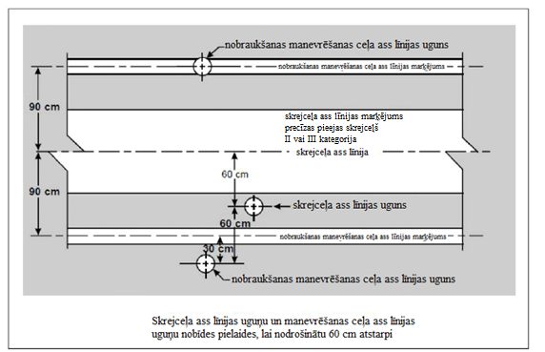
M-9. attēls. Nobīdītas skrejceļa un manevrēšanas ceļa ass līnijas ugunis

f) Manevrēšanas ceļa ass līnijas uguņu izvietojums uz manevrēšanas ceļa.
Attālumiem starp ugunīm katrā atsevišķā manevrēšanas ceļa ass līnijas uguņu sistēmas posmā (taisnā vai izliektā) jābūt tādiem, lai nodrošinātu manevrēšanas ceļa ass līnijas skaidru indikāciju, jo īpaši izliektā posmā.
g) Manevrēšanas ceļa ass līnijas ugunis taisnos manevrēšanas ceļa posmos. Tādus lielākus intervālus starp ugunīm, kas nepārsniedz 60 m, var izmantot gadījumos, kad, ņemot vērā pastāvošos meteoroloģiskos apstākļus, šādi intervāli nodrošina nepieciešamo vadību.
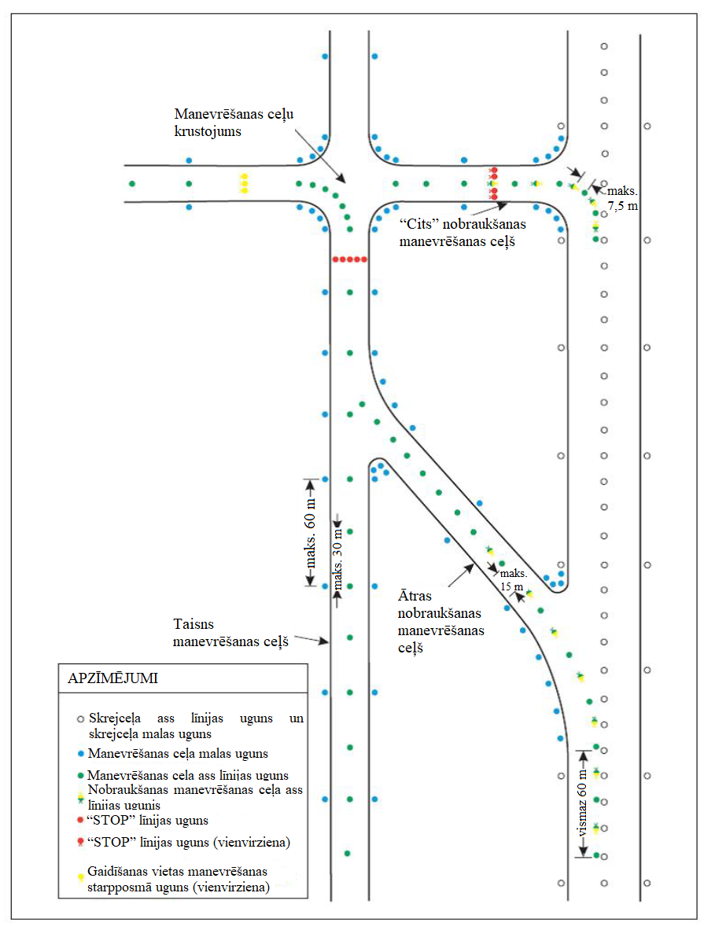
M-10. attēls. Manevrēšanas ceļa ugunis

[Izdevums: ADR-DSN/3]
[Izdevums: ADR-DSN/6]

GM1 par ADR-DSN.M.715. punktu “Manevrēšanas ceļa ass līnijas ugunis uz manevrēšanas ceļiem, skrejceļiem, ātras nobraukšanas manevrēšanas ceļiem vai citiem nobraukšanas manevrēšanas ceļiem”

Nav aizpildīts ar nolūku.

CS par ADR-DSN.M.720. punktu “Manevrēšanas ceļa malu ugunis”

a) Piemērojamība.

1) Manevrēšanas ceļa malu ugunis ir jānodrošina apgriešanās laukuma uz skrejceļa, gaidīšanas laukuma, atledošanas/pretapledošanas apstrādes zonas, perona u. c. malās, ja tos paredzēts izmantot naktī, un uz manevrēšanas ceļiem, kuri nav aprīkoti ar manevrēšanas ceļa ass līnijas ugunīm un kurus paredzēts izmantot naktī, izņemot to, ka manevrēšanas ceļa malu ugunis nav jānodrošina tur, kur, ņemot vērā operāciju veidu, pietiekamu vadību var nodrošināt ar virsmas apgaismošanu vai ar citiem līdzekļiem.
2) Ar manevrēšanas ceļa malu ugunīm jāaprīko skrejceļš, kas ir daļa no standarta manevrēšanas maršruta un ko paredzēts izmantot manevrēšanai naktī, ja skrejceļš nav aprīkots ar manevrēšanas ceļa ass līnijas ugunīm.

b) Novietojums un izvietojums.

1) Manevrēšanas ceļa malu ugunis taisnā manevrēšanas ceļa posmā un uz skrejceļa, kas ir standarta manevrēšanas maršruta daļa, jāizvieto ar vienādiem garenvirziena intervāliem, kas nepārsniedz 60 m. Pagriezienos intervāliem starp ugunīm jābūt mazākiem par 60 m, lai nodrošinātu skaidru pagrieziena identifikāciju.
2) Manevrēšanas ceļa malu ugunis uz gaidīšanas laukumiem, atledošanas/pretapledošanas apstrādes zonām, peroniem u. c. jāizvieto vienādos intervālos viena no otras, kas nepārsniedz 60 m.
3) Manevrēšanas ceļa malu ugunis uz apgriešanās laukuma uz skrejceļa jāizvieto vienādos intervālos viena no otras, kas nepārsniedz 30 m.
4) Ugunīm jābūt novietotām, cik iespējams, tuvu manevrēšanas ceļa, apgriešanās laukuma uz skrejceļa, gaidīšanas laukuma, atledošanas/pretapledošanas apstrādes zonas, perona vai skrejceļa u. c. malām vai ārpus tām attālumā, kas nepārsniedz 3 m.

c) Raksturojumi.

1) Manevrēšanas ceļa malu ugunīm jābūt pastāvīga izstarojuma zilas gaismas ugunīm.
2) Ugunīm jāizstaro gaisma vismaz 75° leņķī virs horizontāles un visos azimuta leņķos, kas nepieciešami, lai sniegtu vadības informāciju pilotam, kurš manevrē jebkurā no virzieniem. Krustojumos, izejās vai pagriezienos ugunīm jābūt aizsegtām, ciktāl tas iespējams, lai tās nebūtu redzamas nevienā azimuta leņķī, no kura tās varētu sajaukt ar citām ugunīm.
3) Manevrēšanas ceļa malu uguņu intensitātei jābūt vismaz 2 cd vertikālā leņķī no 0° līdz 6°
un 0,2 cd jebkurā citā vertikālā leņķī starp 6° un 75°.
4) Manevrēšanas ceļa malu uguņu hromatismam jāatbilst specifikācijām, kas noteiktas attiecīgi CS par ADR-DSN.U.930. punktu un U-1.A vai U-1.B attēlā.

[Izdevums: ADR-DSN/3]
[Izdevums: ADR-DSN/4]

GM1 par ADR-DSN.M.720. punktu “Manevrēšanas ceļa malu ugunis”

Nav aizpildīts ar nolūku.

CS par ADR-DSN.M.725. punktu “Apgriešanās laukuma uz skrejceļa ugunis”

a) Apgriešanās laukuma uz skrejceļa uguņu drošības mērķis ir sniegt papildu vadības informāciju uz apgriešanās laukuma uz skrejceļa, lai lidmašīnai būtu iespējams droši veikt 180 grādu pagriezienu un nostāties uz skrejceļa ass līnijas.
b) Piemērojamība.

1) Apgriešanās laukuma uz skrejceļa ugunis nepieciešamas nepārtrauktas vadības informācijas nodrošināšanai uz apgriešanās laukuma uz skrejceļa, kas paredzēts izmantošanai apstākļos, kad redzamība uz skrejceļa ir mazāka par 350 m, lai lidmašīnai būtu iespējams droši veikt 180 grādu pagriezienu un nostāties uz skrejceļa ass līnijas.
2) Apgriešanās laukuma uz skrejceļa ugunis jānodrošina uz apgriešanās laukuma uz skrejceļa, kuru paredzēts izmantot naktī; šādas ugunis nav jānodrošina, ja pietiekama vadības informācija tiek sniegta, izmantojot manevrēšanas ceļa malu ugunis un apgriešanās laukuma uz skrejceļa marķējumu.

c) Novietojums.

1) Apgriešanās laukuma uz skrejceļa ugunis parasti jāizvieto uz apgriešanās laukuma uz skrejceļa marķējuma, vienīgi gadījumā, ja tās nav iespējams novietot uz marķējuma, tās jānovieto blakus marķējumam, ne tālāk kā 30 cm no tā.
2) Apgriešanās laukuma uz skrejceļa ugunis apgriešanās laukuma uz skrejceļa marķējuma taisnā posmā jāizvieto ar garenvirziena intervāliem, kas nepārsniedz 15 m.
3) Apgriešanās laukuma uz skrejceļa ugunis uz liekta apgriešanās laukuma uz skrejceļa marķējuma posma jāizvieto ne tālāk kā 7,5 m attālumā viena no otras.

d) Raksturojumi.

1) Kā apgriešanās laukuma uz skrejceļa ugunis jāizmanto pastāvīga izstarojuma vienvirziena ugunis, kuras izstaro zaļu gaismu, ar stara izmēriem, kas ļauj to saredzēt tikai no lidmašīnām, kuras atrodas uz apgriešanās laukuma uz skrejceļa vai tuvojas tam.
2) Apgriešanās laukuma uz skrejceļa ugunīm jāatbilst specifikācijām, kas noteiktas CS par ADR-DSN.U.940. punktu U-17. vai U-18. attēlā.
3) Apgriešanās laukuma uz skrejceļa uguņu hromatismam jāatbilst specifikācijām, kas noteiktas attiecīgi CS par ADR-DSN.U.930. punktu un U-1.A vai U-1.B attēlā.

[Izdevums: ADR-DSN/3]
[Izdevums: ADR-DSN/4]

GM1 par ADR-DSN.M.725. punktu “Apgriešanās laukuma uz skrejceļa ugunis”

Nav aizpildīts ar nolūku.

CS par ADR-DSN.M.730. punktu ““STOP” līnijas ugunis”

a) Piemērojamība.

1) “STOP” līnijas ugunis jānodrošina katrā skrejceļa gaidīšanas vietā, ja skrejceļš paredzēts izmantošanai apstākļos, kad redzamība uz skrejceļa ir mazāka par 550 m, izņemot gadījumus, kad:

i) ir pieejami atbilstoši līdzekļi un procedūras, kas palīdz novērst netīšu uzbraukšanu uz skrejceļa, vai
ii) pastāv ekspluatācijas procedūras, ar kurām apstākļos, kad redzamība uz skrejceļa ir mazāka par 550 m:

A) manevrēšanas teritorijā vienlaikus esošu gaisa kuģu skaits tiek ierobežots līdz vienam, un
B) manevrēšanas teritorijā esošo transportlīdzekļu skaits tiek ierobežots līdz nepieciešamajam minimumam.

2) Ja ar manevrēšanas ceļa un skrejceļa krustojumu ir saistītas vairākas “STOP” līnijas ugunis, vienlaikus jābūt ieslēgtām tikai vienām “STOP” līnijas ugunīm.
3) “STOP” līnijas ugunis jānodrošina gaidīšanas vietā manevrēšanas starpposmā, ja ir vēlams marķējumus papildināt ar ugunīm un nodrošināt vizuālus līdzekļus satiksmes vadībai.

b) Novietojums. “STOP” līnijas ugunis jāizvieto šķērsām pāri manevrēšanas ceļam tajā vietā, kurā vēlams apstādināt satiksmi.
c) Raksturojumi.

1) “STOP” līnijas ugunīm jābūt veidotām no ugunīm, kas izvietotas vienādos attālumos viena no otras, bet ne tālāk par 3 m, šķērsām pāri manevrēšanas ceļam un kas izstaro sarkanu gaismu virzienā(-os), no kura(-iem) paredzama tuvošanās krustojumam vai skrejceļa gaidīšanas vietai.
2) “STOP” līnijas ugunīm, kas ierīkotas skrejceļa gaidīšanas vietā, jābūt vienvirziena ugunīm un jāizstaro sarkana gaisma virzienā, no kura notiek tuvošanās skrejceļam.
3) “STOP” līnijas uguņu sarkanās gaismas intensitātei un staru izkliedei jāatbilst specifikācijām, kas noteiktas attiecīgi CS par ADR-DSN.U.940. punktu U-16.–U-20. attēlā.
4) Ja “STOP” līnijas ugunis ir noteiktas kā pilnveidotās kustības pa zemi vadības un kontroles sistēmas elementi un ja no ekspluatācijas viedokļa ir nepieciešama augstāka uguņu intensitāte, lai uzturētu noteikta ātruma zemes satiksmi ļoti ierobežotas redzamības vai spilgtas dienas gaismas apstākļos, “STOP” līnijas uguņu sarkanās gaismas intensitātei un staru izkliedei ir jāatbilst specifikācijām, kas noteiktas attiecīgi CS par ADR-DSN.U.940. punktu U-21., U-22. un U-23. attēlā.
5) Ja nepieciešama plaša staru izkliedes fiksācija, “STOP” līnijas uguņu sarkanās gaismas intensitātei un staru izkliedei jāatbilst specifikācijām, kas noteiktas attiecīgi CS par ADR-DSN.U.940. punktu U-21. vai U-23. attēlā.
6) Uguņu sistēmas ķēdei jābūt projektētai tā, ka:

i) “STOP” līnijas ugunis, kas novietotas šķērsām pāri uzbraukšanas manevrēšanas ceļiem, ir selektīvi pārslēdzamas;
ii) “STOP” līnijas ugunis, kas novietotas šķērsām pāri manevrēšanas ceļiem, ko paredzēts izmantot vienīgi kā nobraukšanas manevrēšanas ceļus, ir pārslēdzamas selektīvi vai grupās;
iii) gadījumā, ja “STOP” līnijas uguns ir ieslēgta, manevrēšanas ceļa ass līnijas ugunis, kas ierīkotas aiz “STOP” līnijas ugunīm, tiek izslēgtas vismaz 90 m garā posmā, un
iv) “STOP” līnijas ugunis ir savienotas ar manevrēšanas ceļa ass līnijas ugunīm tā, lai “STOP” līnijas ugunis tiktu izslēgtas brīdī, kad tiek ieslēgtas aiz tām esošās ass līnijas ugunis, un otrādi.

7) “STOP” līnijas uguņu hromatismam jāatbilst specifikācijām, kas noteiktas attiecīgi CS par ADR-DSN.U.930. punktu un U-1.A vai U-1.B attēlā.

[Izdevums: ADR-DSN/3]
[Izdevums: ADR-DSN/4]

GM1 par ADR-DSN.M.730. punktu ““STOP” līnijas ugunis”

a) Paredzēts, ka gaisa satiksmes pakalpojumu sniedzēji nodrošinās “STOP” līnijas uguņu manuālu vai automātisku vadību.
b) Nesankcionēta nokļūšana uz skrejceļa var notikt visos redzamības apstākļos un laikapstākļos. “STOP” līnijas uguņu nodrošināšana skrejceļa gaidīšanas vietās un to izmantošana naktī un apstākļos, kad redzamība uz skrejceļa pārsniedz 550 m, var būt daļa no efektīviem nesankcionētas nokļūšanas uz skrejceļa novēršanas pasākumiem.
c) Ja mākslīgajā segumā iebūvētas “STOP” līnijas ugunis var tikt apslēptas pilota skatam, piemēram, sniega vai lietus dēļ, vai ja pilotam ir jāapstādina gaisa kuģis tik tuvu ugunīm, ka tās tiek aizsegtas ar gaisa kuģa korpusu, abos “STOP” līnijas galos jāpievieno virszemes uguņu pāris.
d) Lai vajadzības gadījumā uzlabotu “STOP” līnijas uguņu saskatāmību, vienmērīgi uzstāda papildu ugunis.
e) Ja ir nodrošinātas c) apakšpunktā noteiktās papildu ugunis, tām jāatrodas vismaz 3 m attālumā no manevrēšanas ceļa malas.
f) Ja ir nodrošinātas c) apakšpunktā noteiktās papildu ugunis, to raksturojumiem jābūt tādiem pašiem kā “STOP” līnijas uguņu raksturojumiem, taču tām jābūt redzamām no gaisa kuģa, kas veic pieeju, līdz pat vietai, kurā uzstādīta “STOP” līnija.
g) Augstas intensitātes “STOP” līnijas ugunis jāizmanto tikai absolūtas nepieciešamības gadījumā un saskaņā ar īpašu izpēti.
h) Elektrosistēmas projektēšanā uzmanība jāpievērš tam, lai nodrošinātos pret visu “STOP” līnijas uguņu vienlaicīgu atteici. Norādījumi par šo jautājumi ir sniegti ICAO dok. Nr. 9157 “Lidlauka projektēšanas rokasgrāmata” 5. daļā “Elektrosistēmas”.

[Izdevums: ADR-DSN/3]

CS par ADR-DSN.M.735. punktu “Gaidīšanas vietas manevrēšanas starpposmā ugunis”

a) Piemērojamība.

1) Izņemot gadījumus, kad ir ierīkotas “STOP” līnijas ugunis, gaidīšanas vietas manevrēšanas starpposmā ugunis jānodrošina tādā gaidīšanas vietā manevrēšanas starpposmā, ko paredzēts izmantot apstākļos, kad redzamība uz skrejceļa ir mazāka par 350 m.
2) Gaidīšanas vietas manevrēšanas starpposmā ugunis jānodrošina gaidīšanas vietā manevrēšanas starpposmā, ja nav nepieciešami aizliedzoši/atļaujoši signāli, kādus nodrošina “STOP” līnijas ugunis.

b) Novietojums. Gaidīšanas vietas manevrēšanas starpposmā ugunīm jābūt novietotām gar gaidīšanas vietas manevrēšanas starpposmā marķējumu, 0,3 m attālumā pirms tā.
c) Gaidīšanas vietas manevrēšanas starpposmā uguņu raksturojumi.

1) Gaidīšanas vietas manevrēšanas starpposmā ugunīm jābūt veidotām no trīs pastāvīgām vienvirziena ugunīm, kas izstaro dzeltenu gaismu virzienā, no kura notiek pieeja gaidīšanas vietai manevrēšanas starpposmā, ar līdzīgu uguņu izkliedi kā manevrēšanas ceļa ass līnijas ugunīm, ja tādas ir nodrošinātas.
2) Ugunīm jābūt izvietotām simetriski abpus manevrēšanas ceļa ass līnijai un perpendikulāri tai, attālumam starp atsevišķām ugunīm nepārsniedzot 1,5 m.
3) Gaidīšanas vietas manevrēšanas starpposmā uguņu hromatismam jāatbilst specifikācijām, kas noteiktas attiecīgi CS par ADR-DSN.U.930. punktu un U-1.A vai U-1.B attēlā.

[Izdevums: ADR-DSN/3]
[Izdevums: ADR-DSN/4]

GM1 par ADR-DSN.M.735. punktu “Gaidīšanas vietas manevrēšanas starpposmā ugunis”

Nav aizpildīts ar nolūku.

CS par ADR-DSN.M.740. punktu “Atledošanas/pretapledošanas apstrādes zonas izejas ugunis”

a) Piemērojamība. Atledošanas/pretapledošanas apstrādes zonas izejas uguņu mērķis ir norādīt attālās atledošanas/pretapledošanas apstrādes zonas izejas uz manevrēšanas ceļu robežu.
b) Novietojums. Ja atledošanas/pretapledošanas apstrādes zonas izejas ugunis ir nodrošinātas, tām jābūt novietotām 0,3 m pirms gaidīšanas vietas manevrēšanas starpposmā marķējuma, kas uzklāts uz attālās atledošanas/pretapledošanas apstrādes zonas izejas robežas.
c) Raksturojumi. Ja atledošanas/pretapledošanas apstrādes zonas izejas ugunis ir nodrošinātas, tām jābūt veidotām no segumā iebūvētām pastāvīga izstarojuma vienvirziena ugunīm, kas izvietotas 6 m attālumā viena no otras un izstaro dzeltenu gaismu virzienā, no kura notiek pieeja izejas robežai, ar līdzīgu uguņu izkliedi kā manevrēšanas ceļa ass līnijas ugunīm (skat. M-11. attēlu).
d) Atledošanas/pretapledošanas apstrādes zonas izejas uguņu hromatismam ir jāatbilst specifikācijām, kas noteiktas attiecīgi CS par ADR-DSN.U.930. punktu un U-1.A vai U-1.B attēlā.

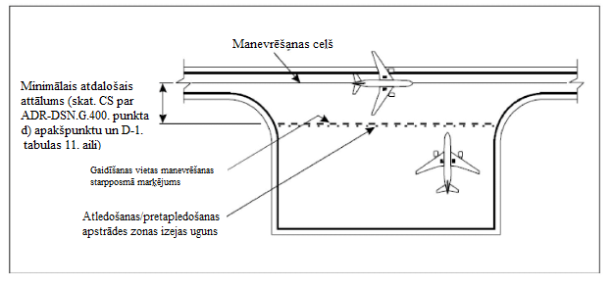
M-11. attēls. Attālās atledošanas/pretapledošanas apstrādes zonas piemērs

[Izdevums: ADR-DSN/3]
[Izdevums: ADR-DSN/4]

GM1 par ADR-DSN.M.740. punktu “Atledošanas/pretapledošanas apstrādes zonas izejas ugunis”

Nav aizpildīts ar nolūku.

CS par ADR-DSN.M.745. punktu “Skrejceļa aizsargugunis”

Skrejceļa aizsarguguņu drošības mērķis ir brīdināt pilotus un transportlīdzekļu vadītājus, kas atrodas uz manevrēšanas ceļa, par tuvojošos izbraukšanu uz skrejceļa. Pastāv divas skrejceļa aizsarguguņu standarta konfigurācijas (skat. M-12. attēlu).
b) Piemērojamība.

1) Skrejceļa aizsargugunis A konfigurācijā jānodrošina katrā manevrēšanas ceļa un skrejceļa krustojumā, ja skrejceļu ir paredzēts izmantot apstākļos, kad:

i) redzamība uz skrejceļa ir mazāka par 550 m, ja nav ierīkotas “STOP” līnijas ugunis, un
ii) redzamība uz skrejceļa ir no 550 līdz 1200 m, bet satiksmes intensitāte ir augsta.

2) Nesankcionētas nokļūšanas uz skrejceļa novēršanas pasākumu ietvaros skrejceļa aizsargugunis A vai B konfigurācijā ir jānodrošina katrā manevrēšanas ceļa un skrejceļa krustojumā, kur ir identificēta bīstama vieta saistībā ar nesankcionētu nokļūšanu uz skrejceļa, un šādas aizsargugunis ir jāizmanto visos laikapstākļos gan dienā, gan naktī.
3) Skrejceļa aizsargugunis B konfigurācijā nedrīkst izvietot kopā ar “STOP” līnijas ugunīm.
4) Ja skrejceļa / manevrēšanas ceļa krustojumā izvietotas vairākas skrejceļa gaidīšanas vietas, jāieslēdz tikai tā skrejceļa aizsarguguņu grupa, kas ir saistīta ar ekspluatējamo skrejceļa gaidīšanas vietu.

c) Novietojums.

1) Skrejceļa aizsargugunis A konfigurācijā jāizvieto katrā manevrēšanas ceļa pusē zonā, kas iezīmēta ar skrejceļa gaidīšanas vietas marķējuma iekšējām un ārējām malām.
2) Skrejceļa aizsargugunis B konfigurācijā jāizvieto pāri manevrēšanas ceļam zonā, kas iezīmēta ar skrejceļa gaidīšanas vietas marķējuma iekšējām un ārējām malām.

d) Raksturojumi.

1) Skrejceļa aizsargugunīm A konfigurācijā jāsastāv no diviem dzeltenu uguņu pāriem.
2) Skrejceļa aizsargugunīm B konfigurācijā jāsastāv no dzeltenām ugunīm, kas izvietotas pāri manevrēšanas ceļam ar 3 m intervāliem.
3) Uguņu staram jābūt vērstam vienā virzienā un jāizstaro dzeltena gaisma virzienā, no kura notiek pieeja skrejceļa gaidīšanas vietai.
4) Dzeltenās uguns intensitātei un staru izkliedei A konfigurācijā jāatbilst specifikācijām, kas noteiktas CS par ADR-DSN.U.940. punktu U-27. attēlā.
5) Ja skrejceļa aizsargugunis ir paredzētas izmantošanai dienā, dzeltenās uguns intensitātei un staru izkliedei A konfigurācijā jāatbilst specifikācijām, kas noteiktas CS par ADR-DSN.U.940. punktu U-28. attēlā.
6) Ja noteikts, ka skrejceļa aizsargugunis ietilpst pilnveidotajā kustības pa zemi vadības un kontroles sistēmā, kurā nepieciešama augstāka uguņu intensitāte, dzeltenās uguns intensitātei un staru izkliedei A konfigurācijā jāatbilst specifikācijām, kas noteiktas CS par ADR-DSN.U.940. punktu U-28. attēlā.
7) Dzeltenās uguns intensitātei un staru izkliedei B konfigurācijā jāatbilst specifikācijām, kas noteiktas CS par ADR-DSN.U.940. punktu U-28. attēlā.
8) Ja skrejceļa aizsargugunis ir paredzētas izmantošanai dienā, dzeltenās uguns intensitātei un staru izkliedei B konfigurācijā jāatbilst specifikācijām, kas noteiktas CS par ADR-DSN.U.940. punktu U-24. attēlā.
9) Ja noteikts, ka skrejceļa aizsargugunis ietilpst pilnveidotajā kustības pa zemi vadības un kontroles sistēmā, kurā nepieciešama augstāka uguņu intensitāte, dzeltenās uguns intensitātei un staru izkliedei B konfigurācijā jāatbilst specifikācijām, kas noteiktas CS par ADR-DSN.U.940. punktu U-24. attēlā.
10) Ugunīm katrā A konfigurācijas ierīcē jāmirgo pamīšus.
11) B konfigurācijā pamīšus jāmirgo blakus esošām ugunīm, ugunij attiecīgi ieslēdzoties, kad blakus esošā uguns izslēdzas, un otrādi.
12) Ugunīm jāmirgo 30–60 reizes minūtē, un laika intervālam, kurā katra uguns ir izslēgta, jābūt vienādam ar laika intervālu, kurā tā ir ieslēgta.
13) Skrejceļa aizsarguguņu hromatismam jāatbilst specifikācijām, kas noteiktas attiecīgi CS par ADR-DSN.U.930. punktu un U-1.A vai U-1.B attēlā.
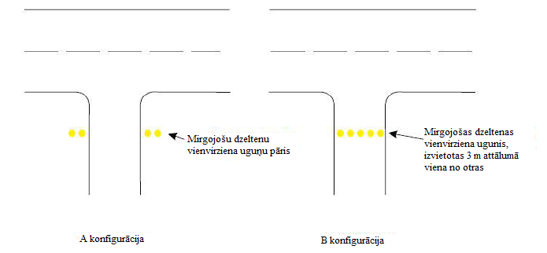
M-12. attēls. Skrejceļa aizsargugunis

[Izdevums: ADR-DSN/3]
[Izdevums: ADR-DSN/4]
[Izdevums: ADR-DSN/6]

GM1 par ADR-DSN.M.745. punktu “Skrejceļa aizsargugunis”

a) Nesankcionēta nokļūšana uz skrejceļa var notikt visos redzamības apstākļos un laikapstākļos. Skrejceļa aizsargugunis skrejceļa gaidīšanas vietā var izmantot kā efektīvu līdzekli nesankcionētas nokļūšanas uz skrejceļa novēršanai.
b) Ja skrejceļi ir ievērojami platāki nekā skrejceļi, kas noteikti CS par ADR-DSN.D.245. punktu, piemēram, manevrēšanas ceļi ar paplašinātu skrejceļa savienojuma vietu, ugunis A konfigurācijā, kas atrodas katrā pusē, pilots, visticamāk, nepamanīs, un tās var būt nepieciešams papildināt ar uguņu rindu (iegremdētu), kas atrodas pāri skrejceļam, B konfigurācijā.
c) Lai ierobežotas redzamības apstākļos uzturētu noteikta ātruma zemes kustību, var būt nepieciešama augstāka gaismas intensitāte.
d) Optimālais mirgošanas biežums ir atkarīgs no izmantoto lampu iedegšanās un nodzišanas laika. Konstatēts, ka skrejceļa aizsargugunis A konfigurācijā, kas ir uzstādītas 6,6 ampēru virknes slēguma ķēdēs, vislabāk izskatās, kad katra lampa mirgo 45–50 reizes minūtē. Konstatēts, ka skrejceļa aizsargugunis B konfigurācijā, kas ir uzstādītas 6,6 ampēru virknes slēguma ķēdēs, vislabāk izskatās, kad katra lampa mirgo 30–32 reizes minūtē.
e) Ja ir jāuzlabo kontrasts starp tādu skrejceļa aizsarguguņu A konfigurācijā ieslēgtu un izslēgtu stāvokli, kuras paredzēts izmantot dienā, tad, neskarot stiprinājumus, virs katras lampas jāierīko pietiekama izmēra vizieris, lai neļautu saules stariem nokļūt lēcā. Viziera vietā var izmantot citu ietaisi vai risinājumu, piemēram, īpaši izstrādātu optisku elementu.
f) Papildu norādījumi par skrejceļa aizsargugunīm ir sniegti ICAO dok. Nr. 9157 “Lidlauka projektēšanas rokasgrāmata” 4. daļā “Vizuālie līdzekļi”.

[Izdevums: ADR-DSN/3]
[Izdevums: ADR-DSN/6]

CS par ADR-DSN.M.750. punktu “Perona apgaismošana ar starmešiem”

a) Perona apgaismošanas ar starmešiem mērķis ir sekmēt ekspluatācijas drošību uz perona, atledošanas/pretapledošanas apstrādes zonā vai norādītā izolētā gaisa kuģa stāvvietā, ko paredzēts izmantot naktī.
b) Piemērojamība. Apgaismošana ar starmešiem jānodrošina uz perona, vajadzības gadījumā atledošanas/pretapledošanas apstrādes zonā un norādītajā izolētajā gaisa kuģa stāvvietā, kuru paredzēts lietot naktī. Peroni, ko izmanto galvenokārt atpūtas lidojumiem, nav jāapgaismo.
c) Novietojums. Perona apgaismošanai izmantotie starmeši jānovieto tā, lai pienācīgi apgaismotu visas perona apkalpošanas zonas un, cik iespējams, mazāk apžilbinātu lidojumā esoša gaisa kuģa un uz zemes esoša gaisa kuģa pilotus, lidlauka un perona dispečerus un personālu uz perona. Starmešu izvietojumam un virzienam jābūt tādam, lai gaisa kuģis tiktu apgaismots no divām vai vairākām pusēm, tādējādi samazinot ēnas.
d) Raksturojumi.

1) Perona starmešu spektrālajam sadalījumam jābūt tādam, lai varētu pareizi identificēt visas krāsas, kas izmantotas ar ikdienas apkalpošanu saistītam gaisa kuģu marķējumam un virsmas un šķēršļu marķēšanai.
2) Vidējam apgaismojumam jāatbilst vismaz turpmāk norādītajām vērtībām.

i) Gaisa kuģa stāvvieta:

A) horizontālais apgaismojums – 20 lux ar vienmērīguma koeficientu (vidējais pret minimālo) ne vairāk kā 4 pret 1 un
B) vertikālais apgaismojums – 20 lux 2 m augstumā virs perona vajadzīgajos virzienos.

ii) Citas perona zonas: horizontālais apgaismojums – 50 % no gaisa kuģu stāvvietu vidējā apgaismojuma ar vienmērīguma koeficientu (vidējais pret minimālo), ne lielāku kā 4 pret 1.

[Izdevums: ADR-DSN/3]

GM1 par ADR-DSN.M.750. punktu “Perona apgaismošana ar starmešiem”

a) Ja atledošanas/pretapledošanas apstrādes zona atrodas tiešā skrejceļa tuvumā un pastāvīga tā apgaismošana ar starmešiem varētu maldināt pilotus, tad šādas zonas apgaismošanai var būt jāizmanto citi līdzekļi.
4) Papildu norādījumi par perona apgaismošanu ar starmešiem ir sniegti ICAO dok. Nr. 9157 “Lidlauka projektēšanas rokasgrāmata” 4. daļā “Vizuālie līdzekļi”.

[Izdevums: ADR-DSN/4]

CS par ADR-DSN.M.755. punktu “Vizuālā savienošanas vadības sistēma”

a) Piemērojamība. Vizuālā savienošanas vadības sistēma ir jānodrošina, ja precīzas gaisa kuģa novietošanas stāvvietā indikācijai ir paredzēti vizuālie līdzekļi un nav iespējams izmantot citus alternatīvus līdzekļus, piemēram, signalizētājus.
b) Raksturojumi.

1) Sistēmai jāspēj nodrošināt gan azimutālo, gan apstāšanās vadību.
2) Azimutālās vadības blokam un apstāšanās vietas indikatoram jābūt piemērotam izmantošanai visos laika, redzamības, fona apgaismojuma un seguma apstākļos, kuros sistēmu ir paredzēts izmantot dienā un naktī, taču tā nedrīkst apžilbināt pilotu.
3) Azimutālās vadības blokam un apstāšanās vietas indikatoram jābūt konstruētam tā, lai:

i) pilotam būtu pieejama skaidra indikācija par azimutālās vadības bloka, apstāšanās vietas indikatora vai to abu darbības traucējumiem, un
ii) tos varētu izslēgt.

4) Sistēmas precizitātei jābūt adekvātai tam pasažieru tilta tipam un stacionārām gaisa kuģa apkalpošanas iekārtām, ar kurām to paredzēts lietot.
5) Sistēmai jābūt lietojamai attiecībā uz visiem gaisa kuģu tipiem, kuriem paredzēta gaisa kuģa stāvvieta, vēlams – bez selektīvas ekspluatācijas nepieciešamības.
6) Ja selektīva ekspluatācija nepieciešama, lai sagatavotu sistēmu lietošanai attiecībā uz noteikta tipa gaisa kuģi, tad sistēmai jānodrošina gaisa kuģa tipa identifikācijas indikācija gaisa kuģa pilotam un sistēmas operatoram kā apliecinājums tam, ka sistēma ir iestatīta pareizi.

c) Novietojums.

1) Azimutālās vadības blokam un apstāšanās vietas indikatoram jābūt novietotiem tā, lai būtu nodrošināta vadības nepārtrauktība starp gaisa kuģa stāvvietas marķējumiem, manevrēšanas vadības ugunīm gaisa kuģa stāvvietā, ja tādas ir, un vizuālās savienošanas vadības sistēmu.
2) Azimutālās vadības blokam jāatrodas gaisa kuģa priekšā uz stāvvietas ass līnijas turpinājuma vai tuvu tam tā, lai signāli būtu redzami no gaisa kuģa pilotu kabīnes visā savienošanas manevra laikā, un centrētam tā, lai to varētu izmantot vismaz kreisajā sēdeklī esošais pilots, lai gan ieteicams to centrēt tā, lai to varētu izmantot gan kreisajā, gan labajā sēdeklī esošie piloti.
3) Azimutālās vadības blokam un apstāšanās vietas indikatoram jābūt novietotiem atbilstīgi tam, kā noteikts turpmāk.

i) Azimutālās vadības blokam jānodrošina nepārprotama vadība pa kreisi / pa labi, kas ļauj pilotam novietot un noturēt gaisa kuģi uz ievadīšanas līnijas bez liekas manevrēšanas.
ii) Ja azimutālā vadība tiek nodrošināta, izmantojot krāsu maiņu, ar zaļo krāsu jānorāda ass līnija, bet ar sarkano – novirzes no ass līnijas.
iii) Apstāšanās vietas indikatoram jābūt novietotam kopā ar azimutālās vadības bloku vai pietiekami tuvu tam, lai pilots spētu vienlaikus redzēt azimuta un apstāšanās signālus, negrozot galvu.
iv) Apstāšanās vietas indikatoru jāspēj izmantot vismaz tam pilotam, kurš atrodas kreisajā sēdeklī, bet vēlams nodrošināt, ka to var izmantot gan kreisajā, gan labajā sēdeklī esošie piloti.
v) Apstāšanās vietas informācijā, ko indikators sniedz noteikta tipa gaisa kuģim, jāņem vērā paredzamās pilotu acu līmeņa augstuma un/vai redzes leņķa variācijas.
vi) Apstāšanās vietas indikatoram jānorāda apstāšanās vieta gaisa kuģim, kuram tiek sniegta vadības informācija, un jānodrošina informācija par beigu ātrumu, lai ļautu pilotam pakāpeniski samazināt gaisa kuģa ātrumu līdz pilnīgai gaisa kuģa apstādināšanai paredzētajā apstāšanās vietā.
vii) Apstāšanās vietas indikatoram jāsniedz informācija par beigu ātrumu no vismaz 10 m attāluma.
viii) Ja apstāšanās vadības informācija tiek sniegta, izmantojot krāsu maiņu, zaļā krāsa jāizmanto tam, lai norādītu, ka gaisa kuģis drīkst turpināt kustību, bet ar sarkanu krāsu jānorāda, ka ir sasniegta apstāšanās vieta, izņemot to, ka īsi pirms apstāšanās vietas var izmantot trešo krāsu, ar kuru brīdina, ka apstāšanās vieta ir tuvu.

GM1 par ADR-DSN.M.755. punktu “Vizuālā savienošanas vadības sistēma”

a) Vizuālās savienošanas vadības sistēmas nepieciešamības novērtējumā jāapsver šādi faktori: gaisa kuģa stāvvietu izmantojošo gaisa kuģu skaits un tips(-i), laikapstākļi, uz perona pieejamā vieta un precizitāte, kāda nepieciešama manevrēšanai uz stāvēšanas vietu gaisa kuģu tehniskās apkopes iekārtu, pasažieru iekāpšanas trapu un citu šķēršļu dēļ.
b) Gan projektējot, gan uzstādot sistēmu, jārūpējas par to, lai saules gaisma vai jebkāda cita tuvumā esoša gaisma nemazinātu sistēmas sniegto vizuālo norāžu skaidrību un saskatāmību.

CS par ADR-DSN.M.760. punktu “Uzlabotā vizuālā savienošanas vadības sistēma”

a) Piemērojamība.

1) Uzlabotā vizuālā savienošanas vadības sistēma (A-VDGS) ir jānodrošina tajos gadījumos, kad ekspluatācijas nolūkos ir vēlams apstiprināt pareizo vadāmā gaisa kuģa tipu un/vai norādīt izmantojamo stāvvietas ass līniju gadījumā, kad to ir vairāk nekā viena.
2) Uzlabotajai vizuālajai savienošanas vadības sistēmai jābūt piemērotai visiem gaisa kuģu tipiem, kam ir paredzēta gaisa kuģa stāvvieta.
3) Uzlabotā vizuālā savienošanas vadības sistēma jāizmanto tikai tādos apstākļos, kādos ir noteikta tās ekspluatācijas veiktspēja.
4) Ar uzlaboto vizuālo savienošanas vadības sistēmu sniegtā vadības informācija nedrīkst būt pretrunā informācijai, kas ir sniegta ar parasto vizuālās savienošanas vadības sistēmu gaisa kuģa stāvvietā, ja ir nodrošinātas un tiek ekspluatētas abu veidu sistēmas. Jānodrošina indikācijas metode informēšanai par to, ka sistēma netiek ekspluatēta vai nav darba kārtībā.
5) Novietojums. Uzlabotā vizuālā savienošanas sistēma jāizvieto tā, lai visa savienošanas manevra laikā nodrošinātu netraucētu un nepārprotamu vadības informāciju par gaisa kuģa novietošanu atbildīgai personai un tai asistējošām personām.

b) Raksturojumi.

1) Uzlabotajai vizuālajai savienošanas vadības sistēmai jānodrošina vismaz šāda vadības informācija attiecīgajā savienošanas manevra posmā:

i) avārijas apstāšanās indikācija;
ii) gaisa kuģa tips un modelis, kuram vadības informācija paredzēta;
iii) gaisa kuģa sānu novirzes attiecībā pret stāvvietas ass līniju indikācija;
iv) virziens azimuta korekcijai, kas nepieciešama novirzes no stāvvietas ass līnijas koriģēšanai;
v) attāluma līdz apstāšanās vietai indikācija;
vi) indikācija par to, ka gaisa kuģis ir sasniedzis pareizo apstāšanās vietu, un
vii) brīdinājuma indikācija, ja gaisa kuģis pārbrauc pāri noteiktajai apstāšanās vietai.

2) Uzlabotajai vizuālajai savienošanas vadības sistēmai jāspēj sniegt savienošanas vadības informāciju pie jebkura gaisa kuģa ātruma savienošanas manevra laikā.
3) Laiks no gaisa kuģa sāniskās novirzes noteikšanas brīža līdz šīs informācijas indikācijas brīdim nedrīkst būt tik ilgs, ka gaisa kuģis normālos ekspluatācijas apstākļos novirzās no stāvvietas ass līnijas vairāk par 1 m.
4) Informācija par gaisa kuģa novirzi no stāvvietas ass līnijas un par attālumu līdz apstāšanās vietai, ja tāda tiek sniegta, jānodrošina ar M-4. tabulā norādīto precizitāti. Vadības informācijas sniegšanai izmantotajiem apzīmējumiem un grafikiem jāattēlo sniegtā informācija intuitīvi uztveramā veidā.

i) Informācija par gaisa kuģa sānisko novirzi no stāvvietas ass līnijas jāsniedz vismaz 25 m pirms apstāšanās vietas.
ii) Atlikušā attāluma un beigu ātruma nepārtraukta indikācija ir jānodrošina vismaz 15 m pirms apstāšanās vietas.
iii) Ja informācija par atlikušo attālumu tiek norādīta ar cipariem, tā jāsniedz veselos metros, bet vismaz 3 m pirms apstāšanās vietas tā jāsniedz metros un metra desmitdaļās.
iv) Visā savienošanas manevra laikā uzlabotajā vizuālajā savienošanas vadības sistēmā jābūt nodrošinātai atbilstošai iespējai signalizēt par nepieciešamību nekavējoties apstādināt gaisa kuģi. Šādā gadījumā, tostarp sistēmas atteices gadījumā, nedrīkst tikt sniegta nekāda cita informācija.
v) Darbiniekiem, kuri atbild par ekspluatācijas drošību stāvvietā, jābūt nodrošinātai iespējai nekavējoties uzsākt savienošanas procesa pārtraukšanu.
vi) Ja savienošanas manevrs ir nekavējoties jāpārtrauc, jāparādās ar sarkaniem burtiem rakstītam uzrakstam “STOP”.

Vadības informācija |  | Maksimālā novirze apstāšanās vietā (apstāšanās zonā) |  | Maksimālā novirze 9 m attālumā no apstāšanās vietas |  | Maksimālā novirze 15 m attālumā no apstāšanās vietas |  | Maksimālā novirze 25 m attālumā no apstāšanās vietas
 | Azimuts |  | ±250 mm |  | ±340 mm |  | ±400 mm |  | ±500 mm
 | Attālums |  | ±500 mm |  | ±1000 mm |  | ±1300 mm |  | Nav noteikts
M-4. tabula. Ieteicamā A-VDGS novirzes precizitāte

[Izdevums: ADR-DSN/3]
[Izdevums: ADR-DSN/4]

GM1 par ADR-DSN.M.760. punktu “Uzlabotā vizuālā savienošanas vadības sistēma”

a) Par uzlabotām vizuālajām savienošanas vadības sistēmām jāuzskata sistēmas, kas papildus pamata un pasīvajam azimutam, kā arī informācijai par apstāšanos sniedz pilotiem aktīvo (parasti devēju sniegto) vadības informāciju, piemēram, gaisa kuģa tipa norādi, informāciju par atlikušo attālumu un beigu ātrumu. Savienošanas vadības informāciju parasti sniedz uz vienekrāna iekārtas.
b) Par uzlabotām vizuālajām savienošanas vadības sistēmām jāuzskata sistēmas, kas papildus pamata un pasīvajam azimutam, kā arī informācijai par apstāšanos sniedz pilotiem aktīvo (parasti devēju sniegto) vadības informāciju, piemēram, gaisa kuģa tipa norādi, informāciju par atlikušo attālumu un beigu ātrumu. Savienošanas vadības informāciju parasti sniedz uz vienekrāna iekārtas.
c) Jānosaka uzlabotās vizuālās savienošanas vadības sistēmas izmantošana dažādos laikapstākļos, redzamības apstākļos un fona apgaismojuma apstākļos dienā un naktī.
d) Gan projektējot, gan uzstādot sistēmu, jārūpējas par to, lai spilgta gaisma, saules gaisma vai jebkāda cita tuvumā esoša gaisma nemazinātu sistēmas sniegto vizuālo norāžu skaidrību un saskatāmību.
e) Ir jāizmanto atbilstošas krāsas, un šajā saistībā jāievēro vispārpieņemtā signālu nozīme, proti, sarkanā, dzeltenā un zaļā krāsa attiecīgi nozīmē briesmas, modrību un normālus/pareizus apstākļus. Ir jāņem vērā arī krāsu kontrastu iedarbība.
f) Norādi par gaisa kuģa attālumu līdz apstāšanās vietai var kodēt ar krāsām un rādīt tādos laika intervālos un attālumā, kas ir proporcionāls gaisa kuģa beigu ātrumam un tā attālumam līdz apstāšanās vietai.

CS par ADR-DSN.M.765. punktu “Gaisa kuģa stāvvietas manevrēšanas vadības ugunis”

a) Piemērojamība. Gaisa kuģa stāvvietas manevrēšanas vadības ugunis jānodrošina, lai sekmētu gaisa kuģa novietošanu gaisa kuģa stāvvietā uz mākslīgā seguma perona vai atledošanas/pretapledošanas apstrādes zonā, kas paredzēta izmantošanai ierobežotas redzamības apstākļos, ja vien pienācīga vadība netiek nodrošināta ar citiem līdzekļiem.
b) Novietojums. Gaisa kuģa stāvvietas manevrēšanas vadības ugunīm jābūt novietotām kopā ar gaisa kuģa stāvvietas marķējumiem.
c) Raksturojumi.

1) Gaisa kuģa stāvvietas manevrēšanas vadības ugunīm, ar kurām netiek norādīta apstāšanās vieta, jābūt pastāvīga izstarojuma dzeltenas gaismas ugunīm, kas redzamas visos segmentos, kuros ar tām paredzēts sniegt vadības informāciju.
2) Ugunis, ko izmanto, lai norādītu ievadīšanas, pagrieziena un izvadīšanas līnijas, jānovieto ne tālāk kā 7,5 m attālumā vienu no otras liektajos līnijas posmos un ne tālāk kā 15 m attālumā taisnajos posmos.
3) Ugunīm, ar kurām norāda apstāšanās vietu, jābūt pastāvīga izstarojuma sarkanām vienvirziena ugunīm.
4) Uguņu intensitātei jābūt piemērotai redzamības un apkārtējā apgaismojuma apstākļiem, kādos ir paredzēts izmantot gaisa kuģa stāvvietu.
5) Uguņu shēmai jābūt projektētai tā, lai ugunis varētu ieslēgt, norādot, ka gaisa kuģa stāvvietu var izmantot, un izslēgt, norādot, ka tā nav izmantojama.

GM1 par ADR-DSN.M.765. punktu “Gaisa kuģa stāvvietas manevrēšanas vadības ugunis”

Nav aizpildīts ar nolūku.

CS par ADR-DSN.M.770. punktu “Gaidīšanas vietas uz ceļa ugunis”

a) Piemērojamība. Gaidīšanas vietas uz ceļa ugunis jānodrošina katrā skrejceļu apkalpojošā gaidīšanas vietā uz ceļa, ja skrejceļu ir paredzēts izmantot, kad redzamība uz skrejceļa ir mazāka par 550 m.
b) Novietojums. Gaidīšanas vietas uz ceļa ugunīm jābūt novietotām blakus gaidīšanas vietas marķējumam 1,5 m (±0,5 m) attālumā no ceļa malas, t. i., kreisajā vai labajā pusē atbilstoši vietējiem ceļu satiksmes noteikumiem.
c) Raksturojumi.

1) Gaidīšanas vietas uz ceļa ugunis ietver:

i) vadāmu sarkanas gaismas (stāvēt) / zaļas gaismas (braukt) luksoforu vai
ii) mirgojošu sarkanu uguni.

2) To uguņu vadības ierīces, kuras ir minētas iepriekš 1) daļas i) punktā, ir jāierīko gaisa satiksmes pakalpojumu sniegšanas vietās.
3) Gaidīšanas vietas uz ceļa uguņu stariem jābūt vienvirziena un iestatītiem tā, lai tie būtu redzami transportlīdzekļa vadītājam, kurš tuvojas gaidīšanas vietai.
4) Uguņu staru intensitātei jābūt piemērotai redzamības un apkārtējā apgaismojuma apstākļiem, kādos ir paredzēts izmantot gaidīšanas vietu, taču šī uguns nedrīkst apžilbināt vadītāju.
5) Mirgojošajai sarkanajai ugunij jāmirgo 30–60 reizes minūtē.

[Izdevums: ADR-DSN/3]

GM1 par ADR-DSN.M.770. punktu “Gaidīšanas vietas uz ceļa ugunis”

Ja atbilstoši ekspluatācijas prasībām ceļš krustojas ar manevrēšanas ceļu, atbilstošu gaidīšanas vietas uguni var novietot blakus ceļa un manevrēšanas ceļa krustojuma marķējumam 1,5 m (±0,5 m) attālumā no ceļa malas, t. i., kreisajā vai labajā pusē atbilstoši vietējiem ceļu satiksmes noteikumiem.

CS par ADR-DSN.M.771. punktu “Iebraukšanas aizlieguma līnijas ugunis”

a) Piemērojamība. Iebraukšanas aizlieguma līnijas ugunis ir jānodrošina šķērsām pāri manevrēšanas ceļam, kuru ir paredzēts izmantot tikai kā nobraukšanas manevrēšanas ceļu. Iebraukšanas aizlieguma līnijas uguņu mērķis ir palīdzēt novērst nejaušu uzbraukšanu uz attiecīgā manevrēšanas ceļa.
b) Novietojums.

1) Iebraukšanas aizlieguma līnijas ugunīm ir jābūt novietotām šķērsām pāri nobraukšanas manevrēšanas ceļam tā galā, ja ir jānovērš uzbraukšana uz šā manevrēšanas ceļa pretējā kustības virzienā.
2) Iebraukšanas aizlieguma līnijas ugunis ir jāizvieto kopā ar iebraukšanas aizlieguma zīmēm un/vai iebraukšanas aizlieguma marķējumiem.

c) Raksturojumi.

1) Iebraukšanas aizlieguma līnijas ugunis jāveido no vienvirziena ugunīm, kas novietotas vienādos attālumos viena no otras, kuri nepārsniedz 3 m, un kas izstaro sarkanu gaismu paredzētajā(-os) tuvošanās skrejceļam virzienā(-os).
2) Manevrēšanas ceļa ass līnijas ugunis, kas uzstādītas aiz iebraukšanas aizlieguma līnijas ugunīm un vērstas skrejceļa virzienā, nedrīkst būt redzamas no manevrēšanas ceļa puses.
3) Iebraukšanas aizlieguma līnijas sarkano uguņu intensitātei un staru izkliedei jāatbilst specifikācijām, kas noteiktas attiecīgi CS par ADR-DSN.U.940. punktu U-16.–U-20. attēlā.
4) Iebraukšanas aizlieguma līnijas uguņu hromatismam jāatbilst specifikācijām, kas noteiktas attiecīgi CS par ADR-DSN.U.930. punktu un U-1.A vai U-1.B attēlā.

[Izdevums: ADR-DSN/3]
[Izdevums: ADR-DSN/4]
[Izdevums: ADR-DSN/6]

GM1 par ADR-DSN.M.771. punktu “Iebraukšanas aizlieguma līnijas ugunis”

a) Nesankcionēta nokļūšana uz skrejceļa var notikt visos redzamības apstākļos un laikapstākļos. Iebraukšanas aizlieguma līnijas uguņu izmantošana var būt daļa no efektīviem nesankcionētas nokļūšanas uz skrejceļa novēršanas pasākumiem.
b) Lai vajadzības gadījumā uzlabotu saskatāmību, vienmērīgi uzstāda papildu ugunis.
c) Ja segumā iebūvētas iebraukšanas aizlieguma līnijas ugunis var tikt apslēptas pilota skatam, piemēram, sniega vai lietus dēļ, vai ja pilotam ir jāapstādina gaisa kuģis tik tuvu ugunīm, ka tās tiek aizsegtas ar gaisa kuģa korpusu, abos iebraukšanas aizlieguma līnijas galos jāpievieno virszemes uguņu pāris.
d) Ja iebraukšanas aizlieguma līnijas ugunis ir noteiktas kā daļa no pilnveidotās kustības pa zemi vadības un kontroles sistēmas un ja no ekspluatācijas viedokļa ir nepieciešama augstāka uguņu intensitāte, lai noteiktā ātrumā uzturētu zemes satiksmi ļoti ierobežotā redzamībā vai spilgtā dienas gaismā, iebraukšanas aizlieguma līnijas uguņu sarkanās gaismas intensitātei un staru kūļa izkliedei ir jāatbilst specifikācijām, kas noteiktas attiecīgi CS par ADR-DSN.U.940. punktu U-21., U-22. un U-23. attēlā.
e) Augstas intensitātes iebraukšanas aizlieguma līnijas ugunis parasti izmanto tikai absolūtas nepieciešamības gadījumā un pēc tam, kad ir veikts drošības novērtējums.
f) Ja nepieciešama plaša staru kūļa fiksācija, iebraukšanas aizlieguma līnijas uguņu sarkanās gaismas intensitātei un staru kūļa izkliedei jāatbilst specifikācijām, kas noteiktas CS par ADR-DSN.U.940. punktu U-21. vai U-23. attēlā atbilstīgi attiecīgajam gadījumam.
g) Elektrosistēmas projektēšanā uzmanība jāpievērš tam, lai nodrošinātos pret visu iebraukšanas aizlieguma līnijas uguņu vienlaicīgu atteici. Iebraukšanas aizlieguma līnijas uguņu elektroapgāde ir jānodrošina no atsevišķas barošanas ķēdes, kas netiek izmantota citām skrejceļa ugunīm, lai tās varētu izmantot arī tad, kad citas ugunis ir izslēgtas.

[Izdevums: ADR-DSN/3]
[Izdevums: ADR-DSN/6]

N NODAĻA. VIZUĀLIE LĪDZEKĻI NAVIGĀCIJAI (ZĪMES)

CS par ADR-DSN.N.775. punktu “Vispārīga informācija”

a) Zīmes var būt vai nu zīmes ar pastāvīgu informāciju, vai zīmes ar maināmu informāciju.
b) Piemērojamība.

1) Zīmes ir jānodrošina, lai sniegtu obligātas norādes, informāciju par noteiktu vietu vai par galamērķi kustības zonā vai citu informāciju, kas nepieciešama kustības pa zemi vadības un kontroles sistēmas (SMGCS) īstenošanai lidlaukā.
2) Zīme ar maināmu informāciju jāparedz šādos gadījumos:

i) uz zīmes attēlotā informācija vai norādījums ir vajadzīgi vienīgi noteiktā laika posmā un/vai
ii) uz zīmes ir jāparāda iepriekš noteikta maināma informācija, lai lidlaukā izpildītu kustības pa zemi vadības un kontroles sistēmas (SMGCS) īstenošanas prasības.

c) Raksturojumi.

1) Zīmēm ir jābūt trauslām. Zīmēm, kas atrodas blakus skrejceļam vai manevrēšanas ceļam, jābūt pietiekami zemām, lai nodrošinātu minimālo attālumu līdz propelleriem un reaktīvo gaisa kuģu dzinēju gondolām. Zīmju augstums nedrīkst pārsniegt izmēru, kas norādīts atbilstīgajā N-1. tabulas ailē.
2) Zīmēm jābūt taisnstūra formā, kā norādīts N-4. un N-6. attēlos, ar horizontālām garākajām malām.
3) Obligātu norāžu zīmēm ir jābūt vienīgajām zīmēm kustību zonā, kurās izmantota sarkanā krāsa.
4) Zīmēm jābūt apgaismotām, ja tās paredzēts izmantot šādos apstākļos:

i) redzamība uz skrejceļa ir mazāka par 800 m vai
ii) naktī saistībā ar instrumentālajiem skrejceļiem, vai
iii) naktī saistībā ar neinstrumentālajiem skrejceļiem, ja koda numurs ir 3 vai 4.

5) Zīmēm jābūt izgatavotām no atstarojoša materiāla un/vai apgaismotām, ja tās paredzēts izmantot naktī saistībā ar neinstrumentālajiem skrejceļiem un ja koda numurs ir 1 vai 2.
6) Ja nepieciešama iepriekš noteikta maināma informācija, jānodrošina maināmas informācijas zīme.

i) Kad zīme ar maināmu informāciju netiek izmantota, tās virsmai jābūt tukšai.
ii) Atteices gadījumā zīme ar maināmu informāciju nedrīkst sniegt informāciju, kas varētu izraisīt bīstamu pilota vai transportlīdzekļa vadītāja darbību.
iii) Ziņojumu maiņas intervālam uz zīmēm ar maināmu informāciju jābūt, cik iespējams, īsam, un tas nedrīkst būt garāks par 5 sekundēm.

7) Manevrēšanas vadības zīmēm jāatbilst c) apakšpunkta 8)–22) daļā sniegtajām specifikācijām.
8) Manevrēšanas vadības zīmju novietojuma attālumiem, tostarp skrejceļa izejas zīmēm, jāatbilst N-1. tabulā norādītajām vērtībām.

Zīmes augstums (mm) |  |  |  | Perpendikulārais attālums no noteiktās manevrēšanas ceļa seguma malas līdz tuvākajai zīmes malai | Perpendikulārais attālums no noteiktās skrejceļa seguma malas līdz tuvākajai zīmes malai
Skrejceļa koda numurs | Apzīmējums | Laukums (min.) | Ierīkota (maks.)
1 vai 2 | 200 | 400 | 700 | 5–11 m | 3–10 m
1 vai 2 | 300 | 600 | 900 | 5–11 m | 3–10 m
3 vai 4 | 300 | 600 | 900 | 11–21 m | 8–15 m
3 vai 4 | 400 | 800 | 1100 | 11–21 m | 8–15 m
N-1. tabula. Manevrēšanas vadības zīmju, tostarp skrejceļa izejas zīmju, novietojuma attālumi

9) Uzrakstu augstumam jāatbilst N-2. tabulā norādītajām vērtībām.

Skrejceļa koda numurs | Minimālais rakstzīmju augstums
 | Obligātu norāžu zīmes | Informatīvās zīmes
 |  | Skrejceļa izejas un atbrīvota skrejceļa zīmes | Citas zīmes
1 vai 2 | 300 mm | 300 mm | 200 mm
3 vai 4 | 400 mm | 400 mm | 300 mm
N-2. tabula. Minimālais rakstzīmju augstums

10) Ja manevrēšanas ceļa atrašanās vietas zīme ir ierīkota kopā ar skrejceļa apzīmējuma zīmi (skat. CS par ADR-DSN.N.785. punkta b) apakšpunkta 9) daļu), rakstzīmju izmēram jābūt tādam pašam, kāds noteikts attiecībā uz obligātu norāžu zīmēm.
11) Izmēriem jābūt tādiem, kā norādīts turpmāk.

i) Bultas izmēri

Apzīmējuma augstums | Līnijas platums
200 mm | 32 mm
300 mm | 48 mm
400 mm | 64 mm

ii) Līnijas platums

Apzīmējuma augstums | Līnijas platums
200 mm | 32 mm
300 mm | 48 mm
400 mm | 64 mm

12) Zīmes spilgtums.

i) Ja operācijas tiek īstenotas apstākļos, kad redzamība uz skrejceļa ir mazāka par 800 m, vidējam zīmes spilgtumam jāatbilst vismaz šādām prasībām.

Sarkana | 30 cd/m²
Dzeltena | 150 cd/m²
Balta | 300 cd/m²

ii) Ja operācijas tiek veiktas saskaņā ar CS par ADR-DSN.N.775. punkta c) apakšpunkta 5) daļas ii) punktu un c) apakšpunkta 6) daļu, vidējam zīmes spilgtumam jāatbilst vismaz šādām prasībām.

Sarkana | 10 cd/m²
Dzeltena | 50 cd/m²
Balta | 100 cd/m²

Piezīme. Apstākļos, kad redzamība uz skrejceļa ir mazāka par 400 m, zīmju redzamība nedaudz pasliktināties.

13) Spilgtuma attiecībai starp obligātu norāžu zīmes sarkanajiem un baltajiem elementiem jābūt diapazonā no 1:5 līdz 1:10.
14) Zīmes vidējo spilgtumu aprēķina, izveidojot režģa punktus atbilstoši tam, kā attēlots N-1. attēlā, un izmantojot spilgtuma vērtības, kas mērītas visos režģa punktos, kuri ietilpst zīmi veidojošajā taisnstūrī.
15) Vidējā vērtība ir visos režģa punktos izmērīto spilgtuma vērtību vidējā aritmētiskā vērtība.
16) Attiecība starp blakus esošu režģa punktu spilgtuma vērtībām nedrīkst pārsniegt attiecību 1,5:1. Laukumos uz zīmes virsmas, kur attālums starp režģa līnijām ir 7,5 cm, attiecība starp blakus esošu režģa punktu spilgtuma vērtībām nedrīkst pārsniegt 1,25:1. Attiecība starp maksimālo un minimālo spilgtuma vērtību uz visas zīmes virsmas nedrīkst pārsniegt attiecību 5:1.
17) Rakstzīmju, t. i., burtu, skaitļu, bultu un simbolu, formai jāatbilst paraugam, kas sniegts N-2.A–N.2.H attēlā. Rakstzīmju platums un attālums starp atsevišķām rakstzīmēm jānosaka atbilstoši tam, kā norādīts N-3. tabulā.
18) Zīmes virsmas augstumam jāatbilst šādām vērtībām.

Apzīmējuma augstums | Virsmas augstums (min.)
200 mm | 400 mm
300 mm | 600 mm
400 mm | 800 mm

19) Zīmes virsmas platums jānosaka, izmantojot N-3. attēlu, izņemot gadījumā, kad obligātu norāžu zīme tiek nodrošināta tikai vienā manevrēšanas ceļa pusē, tad virsmas platums nedrīkst būt mazāks par:

i) 1,94 m, ja koda numurs ir 3 vai 4, un
ii) 1,46 m, ja koda numurs ir 1 vai 2.

20) Apmales.

i) Tās melnās vertikālās līnijas platumam, kas norobežo blakus esošas virziena zīmes, aptuveni jāatbilst 7/10 (0,7) no apzīmējuma līnijas platuma.
ii) Dzeltenās apmales platumam uz atsevišķas atrašanās vietas zīmes aptuveni jāatbilst 1/2 (0,5) no apzīmējuma līnijas platuma.

21) Zīmju krāsai jāatbilst attiecīgajām specifikācijām, kas noteiktas U NODAĻĀ “Zemes aeronavigācijas uguņu, marķējumu, zīmju un paneļu krāsas”.
22) Ja skrejceļa slieksnis ir pārvietots no skrejceļa gala, tad lidmašīnām, kuras veic pacelšanos, var būt nodrošināta zīme, uz kuras norādīts skrejceļa apzīmējums.

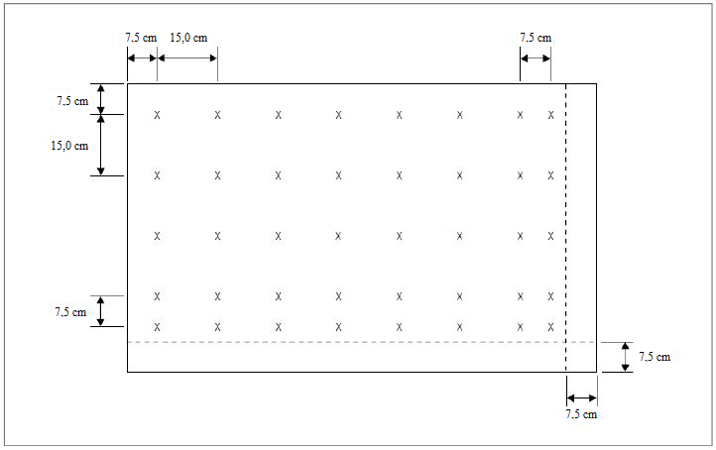
1. piezīme. Zīmes vidējo spilgtumu aprēķina, izveidojot režģa punktus uz tādas zīmes virsmas, kura atspoguļo izplatītākos uzrakstus un kuras fons ir atbilstīgajā krāsā (sarkanā krāsā obligātu norāžu zīmju gadījumā un dzeltenā krāsā virzienu un apzīmējumu zīmju gadījumā), atbilstoši tam, kā norādīts turpmāk.

a) Sākot no zīmes virsmas augšējā kreisā stūra, atzīmē režģa atskaites punktu 7,5 cm attālumā no zīmes kreisās sānu malas un augšējās malas.
b) No minētā režģa atskaites punkta veido režģi, kurā attālums starp režģa punktiem pa horizontāli un pa vertikāli ir 15 cm. Neatzīmē tos režģa punktus, kuri ietilpst 7,5 cm platā joslā gar zīmes virsmas malām.
c) Ja pēdējais punkts režģa punktu rindā/ailē atrodas tuvāk par 22,5 cm no zīmes virsmas malas, bet tālāk par 15 cm no tās, tad uz virsmas jāatzīmē papildu punkts 7,5 cm attālumā pa vertikāli un horizontāli no šā punkta.
d) Ja režģa punkts atrodas uz robežas starp rakstzīmi un fonu, tas ir jāpārbīda tiktāl, lai tas pilnīgi atrastos ārpus rakstzīmes.

2. piezīme. Lai nodrošinātu, ka katrā rakstzīmē ir vismaz pieci vienmērīgi izvietoti režģa punkti, var nākties izmantot papildu režģa punktus.
3. piezīme. Ja vienā vienībā iekļautas divu veidu zīmes, attiecībā uz katru veidu ir jāizveido atsevišķs režģis.

N-1. attēls. Režģa punkti zīmes vidējā spilgtuma aprēķināšanai
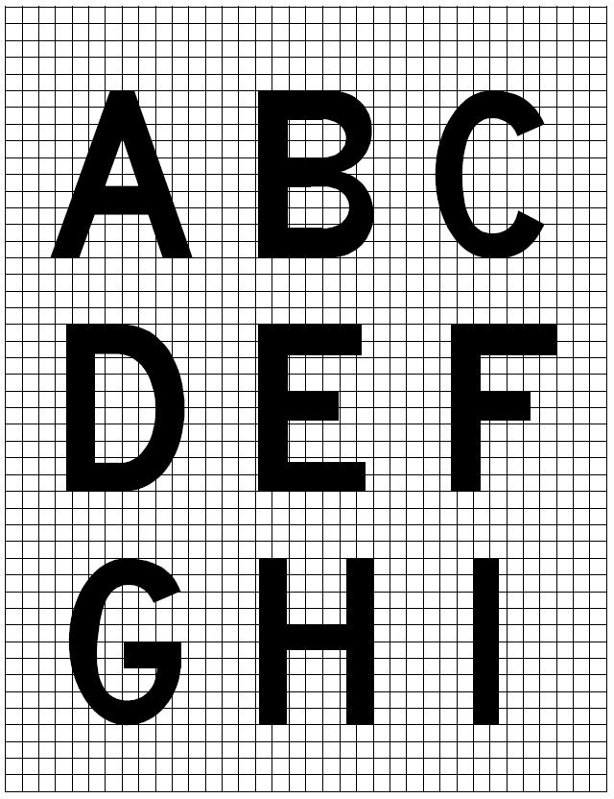
N-2.A attēls. Zīmēs izmantoto rakstzīmju forma

N-2.B attēls. Zīmēs izmantoto rakstzīmju forma

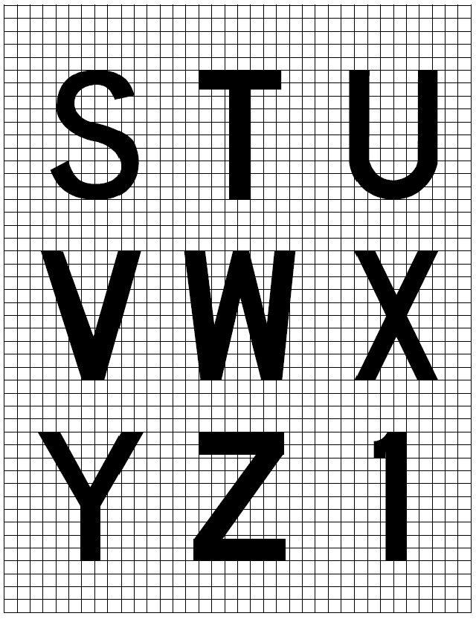
N-2.C attēls. Zīmēs izmantoto rakstzīmju forma
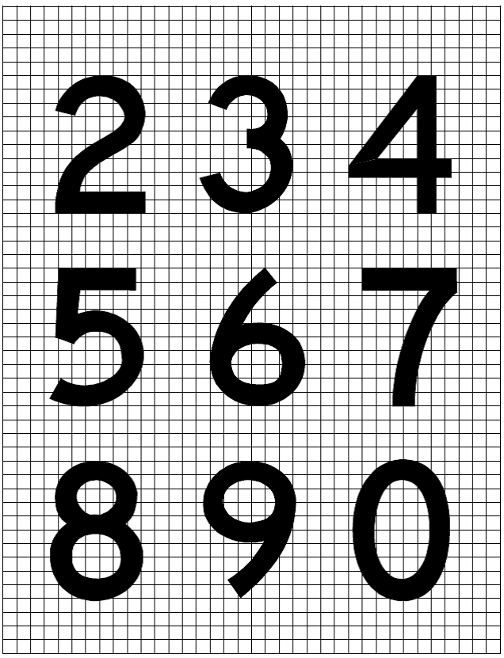
N-2.D attēls. Zīmēs izmantoto rakstzīmju forma

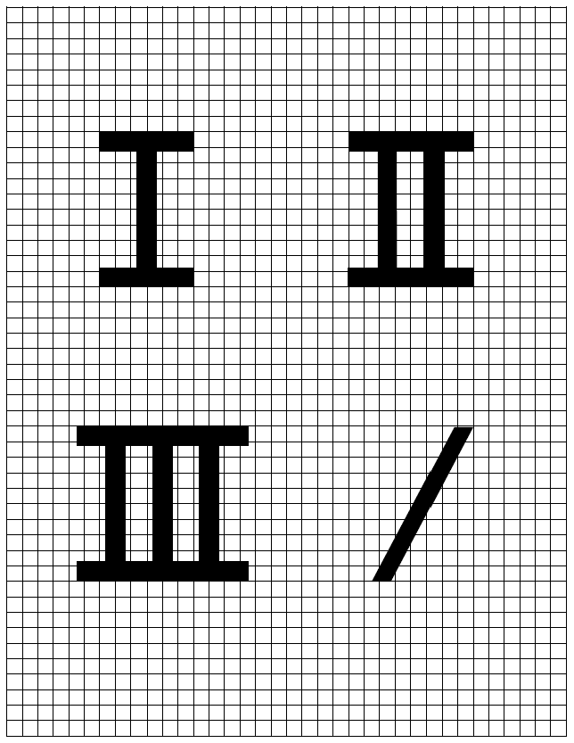
N-2.E attēls. Zīmēs izmantoto rakstzīmju forma

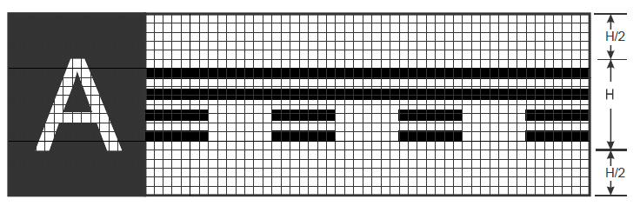
N-2.F attēls. Atbrīvota skrejceļa zīme ar raksturīgā novietojuma zīmi

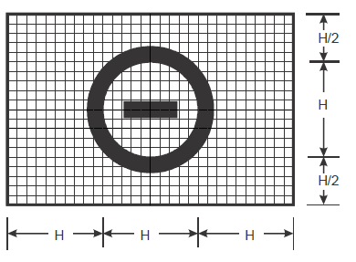
N-2.G. attēls. Iebraukšanas aizlieguma zīme

1. piezīme. Bultas līnijas platumam, punkta diametram, kā arī domuzīmes platumam un garumam jābūt proporcionālam rakstzīmju līniju platumam.

2. piezīme. Bultas izmēriem jāpaliek nemainīgiem pie konkrēta zīmes izmēra neatkarīgi no bultas orientācijas.

N-2.H attēls. Zīmēs izmantoto rakstzīmju forma

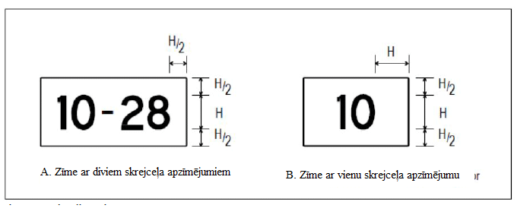
N-3. attēls. Zīmju izmēri

a) Koda skaitlis attālumam starp burtiem
Pirmais burts | Nākamais burts
 | B, D, E, F, H, I, K, L, M, N, P, R, U | C, G, O, Q, S, X, Z | A, J, T, V, W, Y
 | Koda numurs
A | 2 | 2 | 4
B | 1 | 2 | 2
C | 2 | 2 | 3
D | 1 | 2 | 2
E | 2 | 2 | 3
F | 2 | 2 | 3
G | 1 | 2 | 2
H | 1 | 1 | 2
I | 1 | 1 | 2
J | 1 | 1 | 2
K | 2 | 2 | 3
l | 2 | 2 | 4
M | 1 | 1 | 2
N | 1 | 1 | 2
O | 1 | 2 | 2
P | 1 | 2 | 2
Q | 1 | 2 | 2
R | 1 | 2 | 2
S | 1 | 2 | 2
T | 2 | 2 | 4
U | 1 | 1 | 2
V | 2 | 2 | 4
W | 2 | 2 | 4
X | 2 | 2 | 3
Y | 2 | 2 | 4
Z | 2 | 2 | 3

b) Koda skaitlis attālumam starp cipariem
Pirmais cipars | Nākamais cipars
 | 1, 5 | 2, 3, 6, 8, 9, 0 | 4, 7
 | Koda numurs
1 | 1 | 1 | 2
2 | 1 | 2 | 2
3 | 1 | 2 | 2
4 | 2 | 2 | 4
5 | 1 | 2 | 2
6 | 1 | 2 | 2
7 | 2 | 2 | 4
8 | 1 | 2 | 2
9 | 1 | 2 | 2
0 | 1 | 2 | 2

c) Attālums starp rakstzīmēm
Koda numurs | Rakstzīmes augstums (mm)
 | 200 | 300 | 400
 | Attālums (mm)
1 | 48 | 71 | 96
2 | 38 | 57 | 76
3 | 25 | 38 | 50
4 | 13 | 19 | 26

d) Burta platums
Burts | Burta augstums (mm)
 | 200 | 300 | 400
 | Platums (mm)
A | 170 | 255 | 340
B | 137 | 205 | 274
C | 137 | 205 | 274
D | 137 | 205 | 274
E | 124 | 186 | 248
F | 124 | 186 | 248
G | 137 | 205 | 274
H | 137 | 205 | 274
I | 32 | 48 | 64
J | 127 | 190 | 254
K | 140 | 210 | 280
l | 124 | 186 | 248
M | 157 | 236 | 314
N | 137 | 205 | 274
O | 143 | 214 | 286
P | 137 | 205 | 274
Q | 143 | 214 | 286
R | 137 | 205 | 274
S | 137 | 205 | 274
T | 124 | 186 | 248
U | 137 | 205 | 274
V | 152 | 229 | 304
W | 178 | 267 | 356
X | 137 | 205 | 274
Y | 171 | 257 | 342
Z | 137 | 205 | 274

e) Cipara platums
Cipars | Cipara augstums (mm)
 | 200 | 300 | 400
 | Platums (mm)
1 | 50 | 74 | 98
2 | 137 | 205 | 274
3 | 137 | 205 | 274
4 | 149 | 224 | 298
5 | 137 | 205 | 274
6 | 137 | 205 | 274
7 | 137 | 205 | 274
8 | 137 | 205 | 274
9 | 137 | 205 | 274
0 | 143 | 214 | 286

NORĀDĪJUMI

1. Atbilstošais ATTĀLUMS starp burtiem vai cipariem jānosaka c) tabulā, pamatojoties uz vēlamo burta vai cipara augstumu un koda skaitli, kas noteikts, izmantojot a) vai b) tabulu.
2. Attālumam starp vārdiem vai saīsinājumu vai apzīmējumu veidojošo rakstzīmju grupām jāatbilst 1/2 (0,5) vai 3/4 (0,75) no izmantoto rakstzīmju augstuma, bet gadījumos, kad bulta ir izmantota kopā ar vienu rakstzīmi (piemēram, “A →”), attālumu var samazināt līdz attālumam, kas nav mazāks par vienu ceturtdaļu no rakstzīmes augstuma, lai nodrošinātu labu vizuālo līdzsvaru.
3. Ja skaitlis seko burtam vai otrādi, jāpiemēro kods 1.
4. Ja defise, punkts vai slīpsvītra seko burtam vai otrādi, jāpiemēro kods 1.
5. Pacelšanās no krustojuma vietas zīmes mazā burta “m” augstums atbilst 0,75 daļām no iepriekšējās rakstzīmes augstuma. N-3.c) tabulā norādītajam rakstzīmju augstumam attālums no iepriekšējās rakstzīmes atbilst kodam 1.

N-3. tabula. Burta un cipara platums un attālums starp burtiem vai cipariem

[Izdevums: ADR-DSN/3]
[Izdevums: ADR-DSN/4]
[Izdevums: ADR-DSN/6]

GM1 par ADR-DSN.N.775. punktu “Vispārīga informācija”

a) Zīmes var nākties orientēt tā, lai uzlabotu to salasāmību.
b) Norādījumi par zīmēm ir sniegti ICAO dok. Nr. 9157 “Lidlauka projektēšanas rokasgrāmata” 4. daļas “Vizuālie līdzekļi” 11. nodaļā.
c) Norādījumi par trauslumu ir sniegti ICAO dok. Nr. 9157 “Lidlauka projektēšanas rokasgrāmata” 6. daļā “Trauslums”.
d) Norādījumi par zīmes vidējā spilgtuma mērīšanu ir sniegti ICAO dok. Nr. 9157 “Lidlauka projektēšanas rokasgrāmata” 4. daļā “Vizuālie līdzekļi”.

[Izdevums: ADR-DSN/3]
[Izdevums: ADR-DSN/6]

CS par ADR-DSN.N.780. punktu “Obligātu norāžu zīmes”

a) Piemērojamība.

1) Obligātu norāžu zīme jāizmanto, lai norādītu vietu, aiz kuras manevrējošs gaisa kuģis vai transportlīdzeklis nedrīkst turpināt kustību, ja vien nav saņemta lidojumu vadības torņa atļauja.
2) Obligātu norāžu zīmēs jāietilpst skrejceļa apzīmējuma zīmēm, I, II un III kategorijas gaidīšanas vietu zīmēm, skrejceļa gaidīšanas vietas zīmēm, gaidīšanas vietas uz ceļa zīmēm un iebraukšanas aizlieguma zīmēm.
3) “A” paraugam atbilstošs skrejceļa gaidīšanas vietas marķējums manevrēšanas ceļa un skrejceļa krustojumā vai skrejceļa un skrejceļa krustojumā jāpapildina ar skrejceļa apzīmējuma zīmi.
4) “B” paraugam atbilstošs skrejceļa gaidīšanas vietas marķējums jāpapildina ar I, II vai III kategorijas gaidīšanas vietas zīmi.
5) “A” paraugam atbilstošs skrejceļa gaidīšanas vietas marķējums skrejceļa gaidīšanas vietā jāpapildina ar skrejceļa gaidīšanas vietas zīmi.
6) Skrejceļa apzīmējuma zīme manevrēšanas ceļa un skrejceļa krustojumā vajadzības gadījumā jāpapildina ar atrašanās vietas zīmi, kas novietota no manevrēšanas ceļa tālākajā pusē.
7) Gaidīšanas vietas uz ceļa zīmes jānodrošina visās ceļa izejās uz skrejceļu, un tās var nodrošināt arī visās ceļa izejās uz manevrēšanas ceļu.
8) Iebraukšanas aizlieguma zīme jānodrošina, ja ir aizliegts iebraukt konkrētajā zonā.

b) Novietojums.

1) Skrejceļa apzīmējuma zīme manevrēšanas ceļa un skrejceļa krustojumā vai skrejceļa un skrejceļa krustojumā jānovieto katrā skrejceļa gaidīšanas vietas marķējuma pusē ar informāciju pret to pusi, no kuras notiek tuvošanās skrejceļam.
2) I, II vai III kategorijas gaidīšanas vietas zīme jānovieto katrā skrejceļa gaidīšanas vietas marķējuma pusē ar informāciju pret to pusi, no kuras notiek tuvošanās kritiskajai zonai.
3) Iebraukšanas aizlieguma zīme jānovieto pirms zonas, kurā aizliegts iebraukt, katrā šīs zonas manevrēšanas ceļa pusē, raugoties no pilota vietas.
4) Skrejceļa gaidīšanas vietas zīmei jābūt novietotai katrā skrejceļa gaidīšanas vietas pusē ar informāciju pret pusi, no kuras notiek tuvošanās attiecīgi šķēršļu ierobežošanas virsmai vai ILS/MLS kritiskajai/jutīgajai zonai.

c) Raksturojumi.

1) Obligātu norāžu zīmei jāsastāv no baltas krāsas uzraksta uz sarkana fona. Ja vides vai citu faktoru dēļ ir jāuzlabo obligāto norāžu zīmes uzrakstu saskatāmība, balto uzrakstu ārējā mala ir jāapvelk ar 10 mm platu melnu kontūru skrejceļiem ar koda numuru 1 un 2, un ar 20 mm platu kontūru skrejceļiem ar koda numuru 3 un 4.
2) Uzrakstam skrejceļa apzīmējuma zīmē jāsastāv no krustojamā skrejceļa apzīmējumiem, kas ir pareizi novietoti attiecībā pret vietu, no kuras ir jāredz zīme, izņemot to, ka skrejceļa gala tuvumā esoša zīme var saturēt tikai konkrētā skrejceļa gala skrejceļa apzīmējumu.
3) Uzrakstam uz I, II, III, apvienotās II/III vai apvienotās I/II/III kategorijas gaidīšanas vietas zīmes jāsastāv no skrejceļa apzīmējuma, kam seko norāde CAT I, CAT II, CAT III, CAT II/III vai CAT I/II/III atbilstoši konkrētajam gadījumam.
4) Uzrakstam uz iebraukšanas aizlieguma zīmes jābūt veidotam atbilstoši tam, kā norādīts N-4. attēlā.
5) Skrejceļa gaidīšanas vietas zīmē, kas novietota pie skrejceļa gaidīšanas vietas, jābūt norādītam manevrēšanas ceļa apzīmējumam un numuram.

d) Ja tās ir uzstādītas, jāizmanto N-4. attēlā norādītie uzraksti/simbols.

N-4. attēls. Obligātu norāžu zīmes

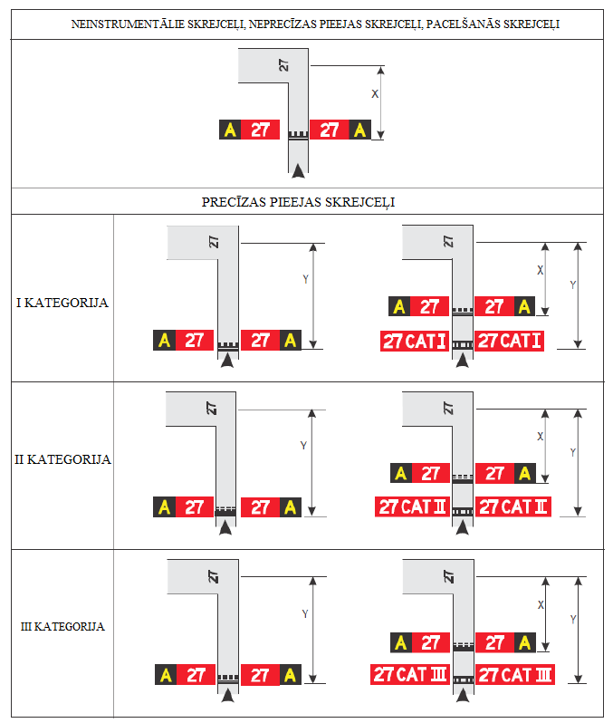
Piezīme. Attālumu X nosaka saskaņā ar D-2. tabulu. Attālumu Y nosaka uz ILS/MLS kritiskās/jutīgās zonas malas.

N-5. attēls. Zīmju novietojums pie manevrēšanas ceļa un skrejceļa krustojuma

[Izdevums: ADR-DSN/3]
[Izdevums: ADR-DSN/4]
[Izdevums: ADR-DSN/6]

GM1 par ADR-DSN.N.780. punktu “Obligātu norāžu zīmes”

Nav aizpildīts ar nolūku.

CS par ADR-DSN.N.785. punktu “Informatīvās zīmes”

a) Piemērojamība.

1) Informatīvās zīmes jānodrošina tur, kur ir ekspluatācijas nepieciešamība ar zīmi nodrošināt informāciju par konkrētu vietu vai maršrutu (virzienu vai galamērķi).
2) Informatīvajām zīmēm jāietver: kustības virziena zīmes, atrašanās vietas zīmes, galamērķa zīmes, skrejceļa izejas zīmes, atbrīvota skrejceļa zīmes un pacelšanās no krustojuma vietas zīmes.
3) Skrejceļa izejas zīme jānodrošina, ja pastāv ekspluatācijas nepieciešamība norādīt skrejceļa izeju.
4) Atbrīvota skrejceļa zīme jānodrošina, ja nobraukšanas manevrēšanas ceļš nav aprīkots ar manevrēšanas ceļa ass līnijas ugunīm un pastāv nepieciešamība norādīt pilotam, kurš atbrīvo skrejceļu, ILS/MLS kritiskās/jutīgās zonas perimetru vai iekšējās pārejas virsmas apakšējo malu atkarībā no tā, kas atrodas tālāk no skrejceļa ass līnijas.
5) Pie skrejceļiem, kur veic pacelšanos no krustojuma, jānodrošina pacelšanās no krustojuma zīme, lai norādītu pieejamo pacelšanās ieskrējiena distanci (TORA), kas atlikusi šāda veida pacelšanās veikšanai.
6) Vajadzības gadījumā jāparedz galamērķa zīme, kas norāda virzienu uz konkrētu galamērķi lidlaukā, piemēram, uz kravas zonu, vispārējās nozīmes aviācijas zonu u. c.
7) Apvienota atrašanās vietas zīme un kustības virziena zīme jāparedz, ja jāsniedz maršruta informācija pirms manevrēšanas ceļu krustojuma.
8) Kustības virziena zīme jāparedz, ja pastāv ekspluatācijas nepieciešamība krustojumā norādīt manevrēšanas ceļu apzīmējumu un virzienu.
9) Atrašanās vietas zīme jāparedz gaidīšanas vietā manevrēšanas starpposmā.
10) Atrašanās vietas zīme jāizmanto kopā ar skrejceļa apzīmējuma zīmi (izņemot skrejceļa un skrejceļa krustojumos).
11) Atrašanās vietas zīme jāizmanto kopā ar kustības virziena zīmi, izņemot gadījumus, kad tās var nebūt, ja drošības novērtējumā atzīts, ka tā nav vajadzīga.
12) Vajadzības gadījumā atrašanās vietas zīme jānodrošina, lai norādītu manevrēšanas ceļus, kas izved no perona, vai manevrēšanas ceļus aiz krustojuma.
13) Ja manevrēšanas ceļš beidzas ar T veida krustojumu un tas ir jāidentificē, izmanto barjeru, kustības virziena zīmi un/vai citu atbilstošu vizuālu līdzekli.

b) Novietojums.

1) Izņemot turpmāk b) apakšpunkta 3) daļā noteikto, vienmēr, kad tas ir iespējams, informatīvajām zīmēm jābūt novietotām manevrēšanas ceļa kreisajā pusē, kā norādīts N-1. tabulā.
2) Manevrēšanas ceļu krustojumā informatīvās zīmes jānovieto pirms krustojuma un vienā līnijā ar gaidīšanas vietas manevrēšanas starpposmā marķējumu. Ja gaidīšanas vietas manevrēšanas starpposmā marķējums netiek izmantots, zīmes jānovieto vismaz 60 m attālumā no krustojamā manevrēšanas ceļa ass līnijas, ja koda numurs ir 3 vai 4, un vismaz 40 m attālumā, ja koda numurs ir 1 vai 2.
3) Skrejceļa izejas zīmei jāatrodas tajā skrejceļa pusē, kurā atrodas skrejceļa izeja (t. i., kreisajā vai labajā pusē), un jābūt novietotai atbilstoši tam, kā noteikts N-1. tabulā.
4) Skrejceļa izejas zīmei jābūt novietotai pirms skrejceļa izejas punkta, vietā, kas ir vismaz 60 m pirms saskares punkta, ja koda numurs ir 3 vai 4, vai vismaz 30 m pirms saskares punkta, ja koda numurs ir 1 vai 2.
5) Atbrīvota skrejceļa zīme jānovieto vismaz vienā manevrēšanas ceļa pusē. Attālums starp zīmi un skrejceļa ass līniju nedrīkst būt mazāks par lielāko no turpmāk minētajiem attālumiem:

i) attālums starp skrejceļa ass līniju un ILS/MLS kritiskās/jutīgās zonas perimetru vai
ii) attālums starp skrejceļa ass līniju un iekšējās pārejas virsmas apakšējo malu.

6) Ja manevrēšanas ceļa atrašanās vietas zīme paredzēta kopā ar atbrīvota skrejceļa zīmi, manevrēšanas ceļa atrašanās vietas zīme jānovieto pie atbrīvota skrejceļa zīmes ārmalas.
7) Pacelšanās no krustojuma vietas zīme jānovieto ieejas manevrēšanas ceļa kreisajā pusē. Attālums starp zīmi un skrejceļa ass līniju nedrīkst būt mazāks par 60 m, ja koda numurs ir 3 vai 4, un mazāks par 45 m, ja koda numurs ir 1 vai 2.
8) Manevrēšanas ceļa atrašanās vietas zīmei, kas ierīkota kopā ar skrejceļa apzīmējuma zīmi, jābūt novietotai pie skrejceļa apzīmējuma zīmes ārmalas.
9) Galamērķa zīme parasti nav jāizvieto kopā ar atrašanās vietas vai kustības virziena zīmi.
10) Informatīvo zīmi, izņemot atrašanās vietas zīmi, nedrīkst novietot kopā ar obligātu norāžu zīmi.

c) Raksturojumi.

1) Informatīvajai zīmei, izņemot atrašanās vietas zīmi, jāsastāv no melnas krāsas uzraksta uz dzeltena fona.
2) Atrašanās vietas zīmei jāsastāv no dzeltena uzraksta uz melna fona, bet gadījumos, kad tā ir novietota atsevišķi, tai jābūt ar dzeltenu apmali.
3) Uzrakstam uz skrejceļa izejas zīmes jāsastāv no nobraukšanas manevrēšanas ceļa apzīmējuma un kustības virzienu norādošas bultas.
4) Uzrakstam uz atbrīvota skrejceļa zīmes jāatbilst skrejceļa gaidīšanas vietas marķējuma A paraugam, kā parādīts N-6. attēlā.
5) Uzrakstam uz pacelšanās no krustojuma zīmes jāsastāv no skaitliskas informācijas par atlikušo pieejamo pacelšanās ieskrējiena distanci metros un atbilstoši novietotas un orientētas bultas, kas norāda pacelšanās virzienu, kā norādīts N-6. attēlā.
6) Uzrakstam uz galamērķa zīmes jāsatur no burtiem, burtiem un cipariem vai cipariem veidots ziņojums, kas norāda galamērķi, un kustības virzienu norādoša bulta, kā parādīts N-6. attēlā.
7) Uzrakstam uz kustības virziena zīmes jāsatur no burtiem vai no burtiem un cipariem veidots ziņojums, kas identificē manevrēšanas ceļu(-us), un atbilstoši orientēta(-s) bulta(-as), kā parādīts N-6. attēlā.
8) Uzrakstam uz atrašanās vietas zīmes jāsatur tā manevrēšanas ceļa, skrejceļa vai cita mākslīgā seguma apzīmējums, uz kura gaisa kuģis atrodas vai gatavojas uzbraukt, un nav jāsatur bultas.
9) Ja jānorāda katra uz viena un tā paša manevrēšanas ceļa esoša gaidīšanas vieta manevrēšanas starpposmā, atrašanās vietas zīmei jāsastāv no manevrēšanas ceļa apzīmējuma un cipara augošā secībā.
10) Ja atrašanās vietas zīme un kustības virziena zīmes tiek izmantotas kopā:

i) visas kustības virziena zīmes, kas attiecas uz pagriezieniem pa kreisi, jānovieto pie atrašanās vietas zīmes kreisās malas, un visas kustības virziena zīmes, kas attiecas uz pagriezieniem pa labi, jānovieto pie atrašanās vietas zīmes labās malas, vienīgi gadījumos, kad krustojumu veido tikai viens krustojošs manevrēšanas ceļš, atrašanās vietas zīmi var novietot arī kreisajā pusē;
ii) kustības virziena zīmes jānovieto tā, lai bultu virziens pakāpeniski novirzītos no vertikāles līdz ar atbilstošā manevrēšanas ceļa pakāpenisku novirzi;
iii) pie atrašanās vietas zīmes jānovieto atbilstoša kustības virziena zīme, ja norādītais manevrēšanas ceļš pēc krustojuma ievērojami maina virzienu, un
iv) blakus esošas kustības virziena zīmes ir jānorobežo ar vertikālu melnu līniju, kā norādīts N-6. attēlā.

11) Manevrēšanas ceļš jānorāda, izmantojot apzīmējumu, ko izmanto tikai vienu reizi uz lidlauka un kas satur vienu burtu, divus burtus vai arī burta (vai burtu) kombināciju ar tam (tiem) sekojošu ciparu.
12) Veidojot manevrēšanas ceļu apzīmējumus:

i) nedrīkst izmantot burtus “I”, “O” un “X”, lai novērstu iespēju šos burtus sajaukt ar cipariem 1 un 0 un ar marķējumu, kas nozīmē “slēgts”;
ii) jāizvairās no tādu vārdu izmantošanas kā “iekšējais” (inner) un “ārējais” (outer), kad tas ir iespējams.

13) Manevrēšanas teritorijā cipari atsevišķi jāizmanto vienīgi skrejceļu apzīmējumos.
14) Perona stāvvietas apzīmējumiem ir jāatšķiras no manevrēšanas ceļa apzīmējumiem.

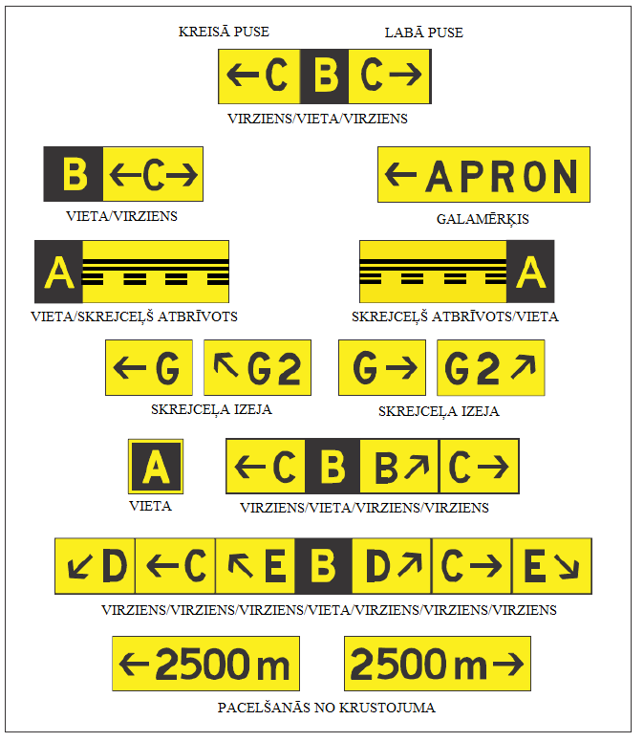
N-6. attēls. Informatīvās zīmes

[Izdevums: ADR-DSN/3]
[Izdevums: ADR-DSN/4]
[Izdevums: ADR-DSN/6]

GM1 par ADR-DSN.N.785. punktu “Informatīvās zīmes”

a) Ja informatīvās zīmes uzstādīšana kreisajā pusē nav iespējama, piemēram, ar infrastruktūru saistītu ierobežojumu vai ekspluatācijas ierobežojumu dēļ, zīmi var uzstādīt arī manevrēšanas ceļa labajā pusē saskaņā ar N-1. tabulā sniegtajām specifikācijām, ja drošības novērtējumā atzīts, ka tādējādi netiks nelabvēlīgi ietekmēta lidmašīnu operāciju drošība.
b) T veida krustojumā informatīvās zīmes var būt novietotas manevrēšanas ceļa ass līnijas virzienā krustojošā manevrēšanas ceļa pretējā pusē, ja drošības novērtējumā norādīts, ka vadību var nodrošināt visos paredzētajos ekspluatācijas apstākļos un ka tādējādi netiks nelabvēlīgi ietekmēta lidmašīnu operāciju drošība.

[Izdevums: ADR-DSN/3]

CS par ADR-DSN.N.790. punktu “VOR lidlauka pārbaudes punkta zīme”

Ja ir izveidots VOR lidlauka pārbaudes punkts, tas jānorāda, izmantojot VOR lidlauka pārbaudes punkta marķējumu un zīmi.

a) Novietojums. VOR lidlauka pārbaudes punkta zīme jānovieto, cik iespējams, tuvu pārbaudes punktam tā, lai uzraksti būtu redzami no tāda gaisa kuģa pilotu kabīnes, kas pareizi novietots uz VOR lidlauka pārbaudes punkta marķējuma.
b) Raksturojumi.

1) VOR lidlauka pārbaudes punkta zīme ir melnas krāsas uzraksts uz dzeltena fona.
2) Uzrakstiem uz VOR pārbaudes punkta zīmes jāatbilst vienam no variantiem, kas parādīti N-7. attēlā, kur:

VOR | ir saīsinājums, kas norāda, ka tas ir VOR pārbaudes punkts;
116,3 | ir piemērs attiecīgajai VOR radiofrekvencei;
147° | ir piemērs VOR peilējumam ar precizitāti līdz tuvākajam grādam, kas jānorāda VOR pārbaudes punktā, un
4,3 NM | ir piemērs attālumam jūras jūdzēs līdz DME, kas izvietots kopā ar attiecīgo VOR.

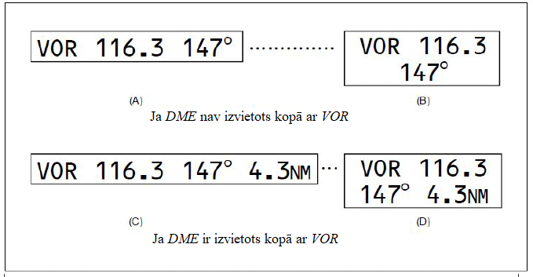
N-7. attēls. VOR lidlauka pārbaudes punkta zīme

GM1 par ADR-DSN.N.790. punktu “VOR lidlauka pārbaudes punkta zīme”

Nav aizpildīts ar nolūku.

CS par ADR-DSN.N.795. punktu “Gaisa kuģa stāvvietas zīmes”

a) Piemērojamība. Ja iespējams, gaisa kuģa stāvvietas marķējums jāpapildina ar gaisa kuģa stāvvietas zīmi.
b) Novietojums. Gaisa kuģa stāvvietas zīme jānovieto tā, lai tā būtu skaidri saskatāma no gaisa kuģa pilotu kabīnes pirms iebraukšanas gaisa kuģa stāvvietā.
c) Raksturojumi. Gaisa kuģa stāvvietas zīme ir melnas krāsas uzraksts uz dzeltena fona.

[Izdevums: ADR-DSN/4]

GM1 par ADR-DSN.N.795. punktu “Gaisa kuģa stāvvietas zīmes”

Nav aizpildīts ar nolūku.

CS par ADR-DSN.N.800. punktu “Gaidīšanas vietas uz ceļa zīme”

a) Piemērojamība. Gaidīšanas vietas uz ceļa zīme jānodrošina visās ceļa izejās uz skrejceļu.
b) Novietojums. Gaidīšanas vietas uz ceļa zīme jānovieto pie gaidīšanas vietas 1,5 m attālumā no vienas ceļa malas (kreisās vai labās malas atkarībā no vietējiem ceļu satiksmes noteikumiem).
c) Ja ceļš krustojas ar manevrēšanas ceļu, atbilstošu zīmi var novietot blakus skrejceļa un manevrēšanas ceļa krustojuma marķējumam 1,5 m attālumā no ceļa malas, t. i., no kreisās vai labās malas atkarībā no vietējiem ceļu satiksmes noteikumiem.
d) Raksturojumi.

1) Gaidīšanas vietas uz ceļa zīmei, kas novietota pie ceļa krustojuma ar skrejceļu, jābūt veidotai no baltas krāsas uzraksta uz sarkana fona.
2) Uzrakstam uz gaidīšanas vietas uz ceļa zīmes jābūt valsts valodā, jāatbilst vietējiem ceļu satiksmes noteikumiem un jāietver šāda informācija:

i) prasība apstāties un
ii) vajadzības gadījumā:

A) prasība saņemt ATC atļauju un
B) vietas apzīmējums.

3) Ja gaidīšanas vietas uz ceļa zīmi paredzēts izmantot naktī, tai jābūt atstarojošai vai apgaismotai.
4) Gaidīšanas vietas uz ceļa zīmei, kas novietota pie ceļa krustojuma ar manevrēšanas ceļu, jāatbilst vietējiem ceļu satiksmes noteikumiem attiecībā uz zīmi “Dodiet ceļu!” vai zīmi “STOP”.

[Izdevums: ADR-DSN/4]

GM1 par ADR-DSN.N.800. punktu “Gaidīšanas vietas uz ceļa zīme”

Nav aizpildīts ar nolūku.

P NODAĻA. VIZUĀLIE NAVIGĀCIJAS LĪDZEKĻI (MARĶIERI)

CS par ADR-DSN.P.805. punktu “Vispārīga informācija”

Marķieriem jābūt trausliem. Marķieriem, kas atrodas blakus skrejceļam vai manevrēšanas ceļam, jābūt pietiekami zemiem, lai nodrošinātu minimālo augstuma rezervi līdz propelleriem un reaktīvo gaisa kuģu dzinēju gondolām.

GM1 par ADR-DSN.P.805. punktu “Vispārīga informācija”

Nav aizpildīts ar nolūku.

CS par ADR-DSN.P.810. punktu “Skrejceļa bez mākslīgā seguma malu marķieri”

a) Piemērojamība. Marķieri jānodrošina, ja uz apkārtējās zemes fona nav skaidri saskatāmas robežas skrejceļam bez mākslīgā seguma.
b) Raksturojumi.

1) Ja ir nodrošinātas skrejceļa ugunis, marķieri jāapvieno ar uguņu armatūrām. Ja skrejceļa uguņu nav, plakanas taisnstūrveida vai koniskas formas marķieri jānovieto tā, lai tie skaidri iezīmētu skrejceļa robežas.
2) Plakanu taisnstūrveida formas marķieru minimālajam izmēram jābūt 1 m x 3 m, un tie jānovieto ar garāko malu paralēli skrejceļa ass līnijai. Konusveida marķieru augstums nedrīkst pārsniegt 0,50 m.

GM1 par ADR-DSN.P.810. punktu “Skrejceļa bez mākslīgā seguma malu marķieri”

Nav aizpildīts ar nolūku.

CS par ADR-DSN.P.815. punktu “Skrejceļa gala bremzēšanas joslas malu marķieri”

a) Piemērojamība. Skrejceļa gala bremzēšanas joslas malu marķieri jānodrošina, ja skrejceļa gala bremzēšanas joslas robežas nav skaidri saskatāmas uz apkārtējās zemes fona.
b) Raksturojumi. Skrejceļa gala bremzēšanas joslas malu marķieriem ir pietiekami jāatšķiras no skrejceļa malu marķieriem, lai nodrošinātu, ka šo divu veidu marķierus nav iespējams sajaukt.

GM1 par ADR-DSN.P.815. punktu “Skrejceļa gala bremzēšanas joslas malu marķieri”

Nav aizpildīts ar nolūku.

CS par ADR-DSN.P.820. punktu “Malu marķieri ar sniegu klātiem skrejceļiem”

a) Piemērojamība. Malu marķieri, kas paredzēti ar sniegu klātiem skrejceļiem, jāizmanto, lai norādītu ar sniegu klātā skrejceļa izmantojamās daļas robežas, kad šādas robežas nav norādītas ar citiem līdzekļiem.
b) Novietojums. Ar sniegu klātiem skrejceļiem paredzētie malu marķieri vienmēr jānovieto gar skrejceļa malām ne vairāk kā 100 m attālumā viens no otra, simetriski abpus skrejceļa ass līnijai tādā attālumā no tās, kas nodrošina pietiekamu augstuma rezervi līdz spārnu galiem un spēka iekārtām. Pietiekams daudzums marķieru jānovieto uz skrejceļa sliekšņa un skrejceļa gala.

GM1 par ADR-DSN.P.820. punktu “Malu marķieri ar sniegu klātiem skrejceļiem”

Raksturojumi. Robežu iezīmēšanai var izmantot skrejceļa ugunis.

[Izdevums: ADR-DSN/3]

CS par ADR-DSN.P.825. punktu “Manevrēšanas ceļa malu marķieri”

a) Piemērojamība. Manevrēšanas ceļš jāaprīko ar manevrēšanas ceļa malu marķieriem gadījumos, kad nav nodrošinātas manevrēšanas ceļa ass līnijas vai malu ugunis vai manevrēšanas ceļa ass līnijas marķieri.
b) Novietojums. Manevrēšanas ceļa malu marķieri jāierīko vismaz tajās pašās vietās, kur būtu ierīkotas manevrēšanas ceļa malu ugunis, ja tādas tiktu izmantotas.
c) Raksturojumi.

1) Manevrēšanas ceļa malu marķierim jābūt atstarojošā zilā krāsā.
2) No pilota skata punkta marķiera virsmai jābūt taisnstūra formā, un tās redzamajam laukumam jābūt vismaz 150 cm².
3) Manevrēšanas ceļa malu marķieriem jābūt trausliem. Tiem jābūt pietiekami zemiem, lai nodrošinātu pietiekamu augstuma rezervi līdz propelleriem vai reaktīvo gaisa kuģu dzinēju gondolām.

GM1 par ADR-DSN.P.825. punktu “Manevrēšanas ceļa malu marķieri”

a) Nelielos lidlaukos manevrēšanas ceļu malu norādīšanai, jo īpaši naktī, manevrēšanas ceļa malas uguņu vietā var izmantot manevrēšanas ceļa malu marķierus. Papildu norādījumi ir sniegti ICAO dok. Nr. 9157 “Lidlauka projektēšanas rokasgrāmata” 4. daļā “Vizuālie līdzekļi”.
b) Manevrēšanas ceļa taisnajos posmos manevrēšanas ceļa malu marķieriem jābūt izvietotiem vienādos garenvirziena intervālos, kas nepārsniedz 60 m. Pagriezienos marķieriem jābūt izvietotiem intervālos, kas ir mazāki par 60 m, lai nodrošinātu skaidru pagrieziena identifikāciju. Marķieriem jāatrodas iespējami tuvu manevrēšanas ceļu malām vai ārpus manevrēšanas ceļa ne vairāk kā 3 m attālumā no tā malas. Papildu norādījumi ir sniegti ICAO dok. Nr. 9157 “Lidlauka projektēšanas rokasgrāmata” 4. daļā “Vizuālie līdzekļi”.
c) Parasti izmanto cilindriskas formas marķierus. Ieteicams izmantot tādas konstrukcijas marķierus, kuru kopējais augstums virs virsmas, pie kuras tie piestiprināti, nekur nepārsniegtu 35 cm, kad tie ir pareizi uzstādīti. Tomēr, ja iespējams ļoti dziļš sniegs, drīkst izmantot marķierus, kas ir augstāki par 35 cm, taču to kopējam augstumam jābūt pietiekami zemam, lai nodrošinātu augstuma rezervi, kas nepieciešama propelleriem un reaktīvo gaisa kuģu dzinēju gondolām. Papildu norādījumi ir sniegti ICAO dok. Nr. 9157 “Lidlauka projektēšanas rokasgrāmata” 4. daļā “Vizuālie līdzekļi”.
d) Manevrēšanas ceļa malu marķieriem jābūt viegliem un trausliem. Viens tādu marķieru veids, kas atbilst šīm prasībām, ir sīki norādīts GM-P-1. attēlā. Stabs ir izgatavots no elastīga PVC materiāla un ir zilā krāsā. Arī atstarojošā uzmava ir zilā krāsā. Jāņem vērā, ka marķētās virsmas laukums ir 150 cm². Papildu norādījumi ir sniegti ICAO dok. Nr. 9157 “Lidlauka projektēšanas rokasgrāmata” 4. daļā “Vizuālie līdzekļi”.

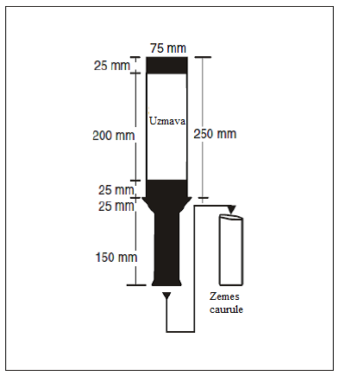
GM-P-1. attēls. Manevrēšanas ceļa malu marķieris

[Izdevums: ADR-DSN/3]
[Izdevums: ADR-DSN/4]
[Izdevums: ADR-DSN/6]

CS par ADR-DSN.P.830. punktu “Manevrēšanas ceļa ass līnijas marķieri”

a) Piemērojamība.

1) Manevrēšanas ceļš jāaprīko ar manevrēšanas ceļa ass līnijas marķieriem gadījumos, kad nav nodrošinātas manevrēšanas ceļa ass līnijas vai malu ugunis vai manevrēšanas ceļa malu marķieri.
2) Manevrēšanas ceļš jāaprīko ar manevrēšanas ceļa ass līnijas marķieriem gadījumos, kad nav ierīkotas manevrēšanas ceļa ass līnijas ugunis, ja ir jāuzlabo vadība, kas tiek nodrošināta ar manevrēšanas ceļa ass līnijas marķējumu.

b) Novietojums.

1) Manevrēšanas ceļa ass līnijas marķieri jāuzstāda vismaz tajās pašās vietās, kur būtu uzstādītas manevrēšanas ceļa ass līnijas ugunis, ja tādas tiktu izmantotas.
2) Manevrēšanas ceļa ass līnijas marķieri jānovieto uz manevrēšanas ceļa ass marķējuma, bet gadījumos, kad tas nav iespējams, tos novieto blakus ass līnijai, ne tālāk kā 0,3 m no tās.

a) Raksturojumi.

1) Manevrēšanas ceļa ass līnijas marķierim jābūt atstarojošā zaļā krāsā.
2) No pilota skata punkta marķiera virsmai jābūt taisnstūra formā, un tās redzamajam laukumam jābūt vismaz 20 cm².
3) Manevrēšanas ceļa ass līnijas marķieriem jābūt veidotiem un ierīkotiem tā, lai tie spētu izturēt slodzi, ko rada gaisa kuģa riteņi, gaisa kuģim pārbraucot pāri šiem marķieriem, bez bojājumiem gaisa kuģiem vai pašiem marķieriem.

GM1 par ADR-DSN.P.830. punktu “Manevrēšanas ceļa ass līnijas marķieri”

Nav aizpildīts ar nolūku.

CS par ADR-DSN.P.835. punktu “Ar mākslīgo segumu nepārklāta manevrēšanas ceļa malu marķieri”

a) Piemērojamība. Ar mākslīgo segumu nepārklāta manevrēšanas ceļa malu marķieri jānodrošina, ja uz apkārtējās zemes fona nav skaidri saskatāmas ar mākslīgo segumu nepārklāta manevrēšanas ceļa robežas.
b) Raksturojumi.

1) Ja ir nodrošinātas manevrēšanas ceļa ugunis, marķieri jāapvieno ar uguņu armatūrām.
2) Ja šādas ugunis nav nodrošinātas, atbilstoši marķieri ir jānovieto tā, lai skaidri iezīmētu manevrēšanas ceļu.

GM1 par ADR-DSN.P.835. punktu “Ar mākslīgo segumu nepārklāta manevrēšanas ceļa malu marķieri”

Nav aizpildīts ar nolūku.

Q NODAĻA. ŠĶĒRŠĻU APZĪMĒŠANAS VIZUĀLIE LĪDZEKĻI

CS par ADR-DSN.Q.840. punktu “Marķējami un/vai apgaismojami objekti šķēršļu ierobežošanas virsmu sānu robežās”

a) Piemērojamība. Specifikācijas par objektiem, kas ir jāmarķē un/vai jāapgaismo šķēršļu ierobežošanas virsmu sānu robežās, ir piemērojamas vienīgi attiecībā uz lidlauka ekspluatanta kontrolētu zonu.
b) Virszemes aeronavigācijas ugunis kustības zonā ir jāmarķē tā, lai tās dienā būtu labi saskatāmas. Šķēršļu ugunis nedrīkst būt uzstādītas uz virszemes aeronavigācijas ugunīm vai zīmēm kustības zonā.
c) Visi šķēršļi, kas atrodas D-1. tabulas 11., 12. vai 13. ailē noteiktajā attālumā no manevrēšanas ceļa, perona manevrēšanas ceļa vai gaisa kuģa manevrēšanas joslas stāvvietā ass līnijas, ir jāmarķē un arī jāapgaismo, ja manevrēšanas ceļš, perona manevrēšanas ceļš vai gaisa kuģa manevrēšanas josla stāvvietā tiek izmantota naktī.
d) Nekustīgs šķērslis, kas pārsniedz augstuma uzņemšanas, pieejas vai pārejas virsmas 3000 m robežās no augstuma uzņemšanas vai pieejas virsmas iekšējās malas, ir jāmarķē un, ja skrejceļu izmanto naktī, arī jāapgaismo, izņemot to, ka:

1) šāda marķējuma un apgaismojuma var nebūt, ja šķērsli aizēno cits nekustīgs šķērslis;
2) šāda marķējuma var nebūt, ja šķērsli dienā apgaismo ar A tipa vidējas intensitātes šķēršļu ugunīm un tā augstums virs apkārtējā zemes līmeņa nepārsniedz 150 m;
3) marķējuma var nebūt, ja šķērsli dienā apgaismo ar augstas intensitātes šķēršļu ugunīm, kad A tipa vidējas intensitātes šķēršļu ugunis neuzskata par pietiekamām, un
4) apgaismojuma var nebūt, ja šķērslis ir bāka, un drošības novērtējumā konstatēts, ka bākas ugunis ir pietiekamas.

e) Nekustīgs objekts, kas nav šķērslis, bet atrodas blakus augstuma uzņemšanas, pieejas vai pārejas virsmai, jāmarķē un, ja skrejceļu izmanto naktī, arī jāapgaismo, ja uzskata, ka šāda marķēšana un apgaismošana ir vajadzīga, lai novērstu sadursmi, izņemot to, ka marķējuma var nebūt, ja:

1) objektu apgaismo ar A tipa vidējas intensitātes šķēršļu ugunīm dienā un tā augstums virs apkārtējā zemes līmeņa nepārsniedz 150 m, vai
2) objektu dienā apgaismo ar augstas intensitātes šķēršļu ugunīm, kad A tipa vidējas intensitātes šķēršļu ugunis neuzskata par pietiekamām.

f) Nekustīgs šķērslis virs horizontālās virsmas jāmarķē un, ja lidlauku izmanto naktī, jāapgaismo, izņemot to, ka:

1) šādu marķējumu un apgaismojumu var neizmantot, ja:

i) šķērsli aizēno cits nekustīgs šķērslis vai
ii) lidojumam pa riņķi, ko ievērojami ierobežo nekustīgi objekti vai reljefs, ir izstrādātas procedūras, kas nodrošina drošu šķēršļu pārlidošanas augstumu zem noteiktajām lidojumu trajektorijām, vai
iii) drošības novērtējumā konstatēts, ka šķērslis būtiski neietekmē ekspluatāciju;

2) šāda marķējuma var nebūt, ja šķērsli dienā apgaismo ar A tipa vidējas intensitātes šķēršļu ugunīm un tā augstums virs apkārtējā zemes līmeņa nepārsniedz 150 m;
3) marķējuma var nebūt, ja šķērsli dienā apgaismo ar augstas intensitātes šķēršļu ugunīm, kad A tipa vidējas intensitātes šķēršļu ugunis neuzskata par pietiekamām, un
4) apgaismojuma var nebūt, ja šķērslis ir bāka un drošības novērtējumā konstatēts, ka bākas ugunis ir pietiekamas.

g) Nekustīgs objekts, kas pārsniedz no šķēršļiem aizsargājamo virsmu, ir jāmarķē un arī jāapgaismo, ja skrejceļu izmanto naktī, izņemot to, ka šādu marķējumu un apgaismojumu var neizmantot, ja šķērsli aizēno cits nekustīgs šķērslis.

[Izdevums: ADR-DSN/3]

GM1 par ADR-DSN.Q.840. punktu “Marķējami un/vai apgaismojami objekti šķēršļu ierobežošanas virsmu sānu robežās”

a) Šķēršļu marķēšanu un/vai apgaismošanu veic, lai samazinātu apdraudējumu gaisa kuģim, informējot par šķēršļiem. Tas ne vienmēr samazina šķēršļa radītos ekspluatācijas ierobežojumus.
b) Citi šķēršļu ierobežošanas virsmās ietilpstoši objekti ir jāmarķē un/vai jāapgaismo, ja drošības novērtējumā ir norādīts, ka objekts varētu apdraudēt gaisa kuģi (tie ir arī objekti, kas atrodas blakus vizuāliem maršrutiem, piemēram, ūdensceļiem vai automaģistrālēm).
c) Gaisa vadi, kabeļi u. c., kas stiepjas pāri upei, ūdensceļam, ielejai vai automaģistrālei, ir jāmarķē, un to balsta torņi ir jāmarķē un jāapgaismo, ja drošības novērtējumā ir norādīts, ka šie vadi vai kabeļi varētu apdraudēt gaisa kuģi.
d) Autonomu gaisa kuģa identifikācijas sistēmu var uzstādīt uz šķēršļa vai tā tuvumā (vai uz šķēršļu grupas, piem., vējparka, vai šādas šķēršļu grupas tuvumā) šķēršļu ierobežošanas virsmu sānu robežās vai ārpus tām. Šī sistēma ir projektēta tā, lai apgaismojums ieslēgtos tikai tad, kad sistēma identificē gaisa kuģi, kas tuvojas šķērslim, lai samazinātu gaismas piesārņojumu vietējiem iedzīvotājiem. Norādījumi par autonomās gaisa kuģa identifikācijas sistēmas projektēšanu un uzstādīšanu ir sniegti ICAO dok. Nr. 9157 “Lidlauka projektēšanas rokasgrāmata” 4. daļā “Vizuālie līdzekļi”.
Tas, ka šādi norādījumi ir iekļauti, nenozīmē, ka šāda sistēma ir obligāti jānodrošina.

[Izdevums: ADR-DSN/3]
[Izdevums: ADR-DSN/6]

CS par ADR-DSN.Q.841. punktu “Marķējami un/vai apgaismojami objekti ārpus šķēršļu ierobežošanas virsmu sānu robežām”

a) Piemērojamība. Specifikācijas par objektiem, kas ir jāmarķē un/vai jāapgaismo ārpus šķēršļu ierobežošanas virsmu sānu robežām, ir piemērojamas vienīgi attiecībā uz lidlauka ekspluatanta kontrolētu zonu.
b) Šķēršļi, kas ir noteikti CS par ADR-DSN.J.487. punktu, ir jāmarķē un jāapgaismo, izņemot to, ka marķējumu var neizmantot, ja dienā šķērslis ir apgaismots ar augstas intensitātes šķēršļu ugunīm.
c) Citi objekti ārpus šķēršļu ierobežošanas virsmām ir jāmarķē un/vai jāapgaismo, ja tie tiek uzskatīti par šķērsli.

[Izdevums: ADR-DSN/3]

GM1 par ADR-DSN.Q.841. punktu “Marķējami un/vai apgaismojami objekti ārpus šķēršļu ierobežošanas virsmu sānu robežām”

a) Citi ārpus šķēršļu ierobežošanas virsmām esoši objekti ir jāmarķē un/vai jāapgaismo, ja drošības novērtējumā ir norādīts, ka objekts varētu apdraudēt gaisa kuģi (tie ir arī objekti, kas atrodas blakus vizuāliem maršrutiem, piemēram, ūdensceļiem un automaģistrālēm).
b) Gaisa vadi, kabeļi u. c., kas stiepjas pāri upei, ūdensceļam, ielejai vai automaģistrālei, ir jāmarķē, un to balsta torņi ir jāmarķē un jāapgaismo, ja drošības novērtējumā ir norādīts, ka šie vadi vai kabeļi varētu apdraudēt gaisa kuģi.

[Izdevums: ADR-DSN/3]

CS par ADR-DSN.Q.845. punktu “Nekustīgu objektu marķēšana”

a) Vispārīga informācija. Vienmēr, kad tas ir iespējams, visi nekustīgie objekti, kas ir jāmarķē, ir jākrāso, bet, ja tas nav iespējams, tad uz tiem vai virs tiem ir jānovieto marķieri vai karodziņi, izņemot to, ka objekti, kas to formas, lieluma vai krāsas dēļ ir pietiekami labi pamanāmi, nav citādi jāmarķē.
b) Marķēšana, izmantojot krāsas.

1) Objekts jākrāso rūtains, ja tam ir vienlaidu virsmas un tā projekcija uz jebkuras vertikālas plaknes ir vismaz 4,5 m abās dimensijās. Rūtaino zīmējumu veido no taisnstūriem, kuru malu garums nav mazāks par 1,5 m un nav lielāks par 3 m, stūrus krāsojot tumšākajā no krāsām. Krāsām jākontrastē vienai ar otru un ar fonu, uz kura tās būs redzamas.
2) Objekts jākrāso secīgās kontrastējošās joslās, ja:

i) tam ir vienlaidu virsmas, kuru viena mala horizontālā vai vertikālā virzienā pārsniedz 1,5 m, bet otra mala horizontālā vai vertikālā virzienā ir mazāka par 4,5 m, vai
ii) tam ir karkasa konstrukcija un horizontālā vai vertikālā dimensija ir garāka par 1,5 m.

3) Joslām jābūt perpendikulārām garākajai dimensijai un ar platumu, kas aptuveni vienāds ar 1/7 no garākās dimensijas vai ir 30 m atkarībā no tā, kas ir mazāks. Joslām jākontrastē ar fonu, uz kura tās būs redzamas.
Jāizmanto oranža un balta krāsa, izņemot gadījumus, kad šīs krāsas saplūst ar apkārtējo fonu. Joslām objekta galos jābūt tumšākajā no krāsām (skat. Q-1. un Q-2. attēlu). Marķējuma joslas platums ir norādīts Q-4. tabulā.
4) Objekts jānokrāso vienā pamanāmā krāsā, ja tā projekcijai jebkurā vertikālā plaknē abas dimensijas ir mazākas par 1,5 m. Jāizmanto oranža vai sarkana krāsa, izņemot gadījumu, kad šīs krāsas saplūst ar apkārtējo fonu.

c) Marķēšana, izmantojot karodziņus.

1) Karodziņi, kurus izmanto nekustīgu objektu marķēšanai, jāizvieto ap objektu, virs tā vai gar tā augstāko malu. Ja karodziņus izmanto lielu objektu marķēšanai vai tādu objektu grupu marķēšanai, kurās objekti atrodas tuvu viens otram, tad attālums starp karodziņiem nedrīkst būt lielāks par 15 m. Karodziņi nedrīkst palielināt bīstamību, ko rada to marķētais objekts.
2) Karodziņiem, ko izmanto nekustīgu objektu marķēšanai, jābūt ar vismaz 0,6 m garām malām.
3) Karodziņiem, kurus izmanto nekustīgu objektu marķēšanai, jābūt oranžiem vai arī veidotiem no divām trīsstūrveida daļām oranžā un baltā krāsā vai sarkanā un baltā krāsā. Ja šīs krāsas saplūst ar fonu, jāizmanto citas labi pamanāmas krāsas.

d) Marķēšana, izmantojot marķierus.

1) Uz objektiem vai blakus tiem novietoti marķieri jāuzstāda tā, lai tie būtu labi saskatāmi, sniegtu vispārēju priekšstatu par objektu un būtu pamanāmi skaidrā laikā no vismaz 1000 m attāluma no gaisa un no vismaz 300 m attāluma no zemes no visām pusēm, no kurām gaisa kuģis varētu tuvoties šiem objektiem. Marķieru formai jābūt tik īpatnējai, cik nepieciešams, lai tos atšķirtu no citiem marķieriem, kurus izmanto, lai sniegtu citu informāciju, turklāt tie nedrīkst paaugstināt marķējamā objekta bīstamību.
2) Marķierim jābūt vienkrāsainam. Ja ir uzstādīti vairāki marķieri, baltas un sarkanas krāsas marķieri vai baltas un oranžas krāsas marķieri ir jānovieto pamīšus. Jāizvēlas tāda krāsa, kas kontrastē ar fonu, uz kura marķieris būs redzams.

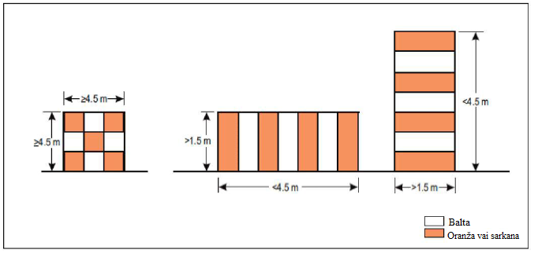
Q-1. attēls. Galvenās marķēšanas shēmas

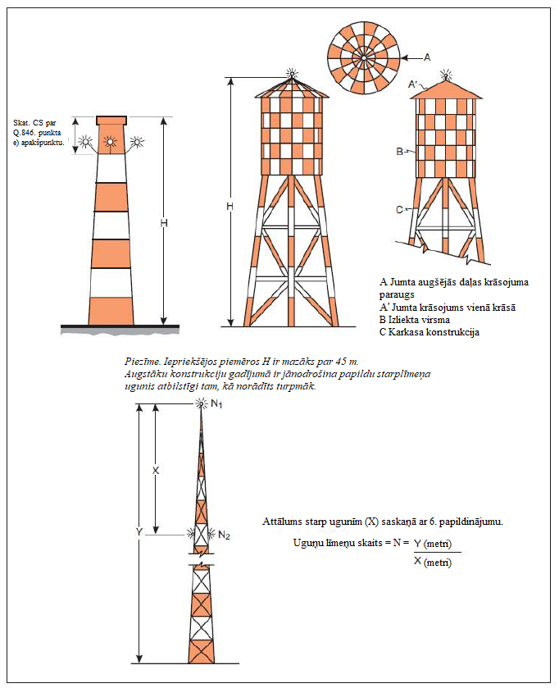
Q-2. attēls. Augstu konstrukciju marķēšanas un apgaismošanas piemēri

[Izdevums: ADR-DSN/3]
[Izdevums: ADR-DSN/6]

GM1 par ADR-DSN.Q.845. punktu “Nekustīgu objektu marķēšana”

a) Jāizmanto oranža un balta vai arī sarkana un balta krāsa, ja vien tās nesaplūst ar fonu.
b) Q-4. tabulā norādīta formula, kas jāizmanto, lai noteiktu joslu platumu un lai paredzētu nepāra skaitu joslu, tādējādi nodrošinot to, ka gan augšējā, gan apakšējā josla ir tumšākā krāsā.
c) Lai iegūtu pietiekamu kontrastu uz atsevišķiem foniem, var nākties izmantot krāsu, kas nav ne sarkana, ne oranža.
d) Citu intervālu izmantošana var būt piemērota; prioritāte ir objekta vietas izcelšanai un objekta skaidrībai.

[Izdevums: ADR-DSN/3]

CS par ADR-DSN.Q.846. punktu “Nekustīgu objektu apgaismošana”

a) Tādu objektu klātbūtni, kas ir jāapgaismo atbilstīgi tam, kā noteikts CS par ADR-DSN.Q.840. un CS par ADR-DSN.Q.841. punktu, norāda, izmantojot zemas, vidējas vai augstas intensitātes šķēršļu ugunis vai šādu šķēršļu uguņu kombināciju.
b) A, B, C un D tipa zemas intensitātes šķēršļu ugunīm, A, B, un C tipa vidējas intensitātes šķēršļu ugunīm un A un B tipa augstas intensitātes šķēršļu ugunīm ir jāatbilst specifikācijām, kas ir noteiktas attiecīgi Q-1. tabulā, CS par ADR-DSN.U.930. punktu un U-1.A vai U-1.B attēlā.
c) Zemas, vidējas vai augstas intensitātes šķēršļu uguņu skaitam un izkārtojumam katrā marķējamajā līmenī jābūt tādam, lai objekts būtu redzams no katra azimuta leņķa. Ja uguni kādā virzienā aizsedz cita objekta daļa vai blakus esošs objekts, tad jānodrošina papildu ugunis uz šā blakus esošā objekta vai tās objekta daļas, kas aizsedz uguni, lai iezīmētu apgaismojamā objekta vispārējās aprises. Ja aizsegtā uguns nepalīdz iezīmēt apgaismojamā objekta aprises, to var neizmantot.
d) Apgaismojama objekta gadījumā viena vai vairākas zemas, vidējas vai augstas intensitātes šķēršļu ugunis ir jāizvieto, cik iespējams, tuvu objekta virsotnei.
e) Uz skursteņa vai citas funkcionāli līdzīgas konstrukcijas augšējās ugunis jānovieto pienācīgā attālumā zem konstrukcijas augstākā punkta, lai samazinātu šo uguņu apkvēpšanu u. tml. (skat. Q-2. attēlu).
f) Ja torņa vai antenas konstrukcija, kas dienā apzīmēta ar augstas intensitātes šķēršļu ugunīm, ir aprīkota ar tādu papildu elementu kā stienis vai antena, kas garāki par 12 m, minētās ugunis jānovieto augstākajā punktā, kurā tās iespējams novietot, un, ja iespējams, virsotnē jāuzstāda A tipa vidējas intensitātes šķēršļu uguns.
g) Ja jāapgaismo tāds liels objekts vai tāda savstarpēji tuvu novietotu objektu grupa, kas:

1) iesniedzas horizontālā šķēršļu ierobežošanas virsmā (OLS) vai atrodas ārpus OLS, augšējās ugunis ir jāizkārto tā, lai vismaz norādītu objekta punktus vai malas, kas atrodas visaugstāk attiecībā pret OLS vai virs zemes, un lai norādītu objektu vispārējās aprises un izmērus, un
2) iesniedzas slīpā OLS, augšējās ugunis ir jāizkārto tā, lai vismaz norādītu objekta punktus vai malas, kas atrodas visaugstāk attiecībā pret OLS, un lai norādītu objektu vispārējās aprises un izmērus. Ja divām vai vairākām malām ir vienāds augstums, jāmarķē tā mala, kas atrodas vistuvāk nosēšanās zonai.

h) Ja šķēršļu ierobežošanas virsma ir slīpa un augstākais punkts virs šķēršļu ierobežošanas virsmas nav objekta augstākais punkts, tad objekta augstākajā punktā jānovieto papildu šķēršļu ugunis.
i) Ja ugunis ir izmantotas, lai norādītu liela objekta vai tādu objektu vispārējās aprises, kas ir novietoti tuvu viens otram, un:

1) ir izmantotas zemas intensitātes ugunis, tās ir jāizvieto ar garenvirziena intervāliem, kas nepārsniedz 45 m;
2) ir izmantotas vidējas intensitātes ugunis, tās ir jāizvieto ar garenvirziena intervāliem, kas nepārsniedz 900 m.

j) Uz objekta novietotām A tipa augstas intensitātes šķēršļu ugunīm un A un B tipa vidējas intensitātes šķēršļu ugunīm ir jāmirgo vienlaikus.
k) A tipa augstas intensitātes šķēršļu uguņu iestatījuma leņķiem jāatbilst Q-5. tabulā norādītajām vērtībām.

[Izdevums: ADR-DSN/3]
[Izdevums: ADR-DSN/4]

GM1 par ADR-DSN.Q.846. punktu “Nekustīgu objektu apgaismošana”

a) Norādījumi par to, kā kombinēt zemas, vidējas un/vai augstas intensitātes ugunis uz šķēršļiem, ir sniegti GM-Q-1.–GM-Q-8. attēlā.
b) Augstas intensitātes šķēršļu ugunis ir paredzētas izmantošanai gan dienā, gan naktī. Jārūpējas par to, lai nodrošinātu, ka šīs ugunis neapžilbina vai nelabvēlīgi neietekmē vidi. Norādījumi par augstas intensitātes šķēršļu uguņu projektēšanu, novietojumu un ekspluatāciju ir sniegti ICAO dok. Nr. 9157 “Lidlauka projektēšanas rokasgrāmata” 4. daļā “Vizuālie līdzekļi”.
c) Ja A tipa augstas intensitātes šķēršļu ugunis vai A tipa vidējas intensitātes šķēršļu ugunis naktī var apžilbināt pilotus lidlauka tuvumā (aptuveni 10 000 m rādiusā) vai radīt būtisku nelabvēlīgu ietekmi uz vidi, ir jānodrošina divkārša šķēršļu uguņu sistēma. Šī sistēma ir jāveido no A tipa augstas intensitātes šķēršļu ugunīm vai no A tipa vidējas intensitātes šķēršļu ugunīm atbilstīgi attiecīgajam gadījumam izmantošanai dienā un krēslā, kā arī no B vai C tipa vidējas intensitātes šķēršļu ugunīm izmantošanai naktī.
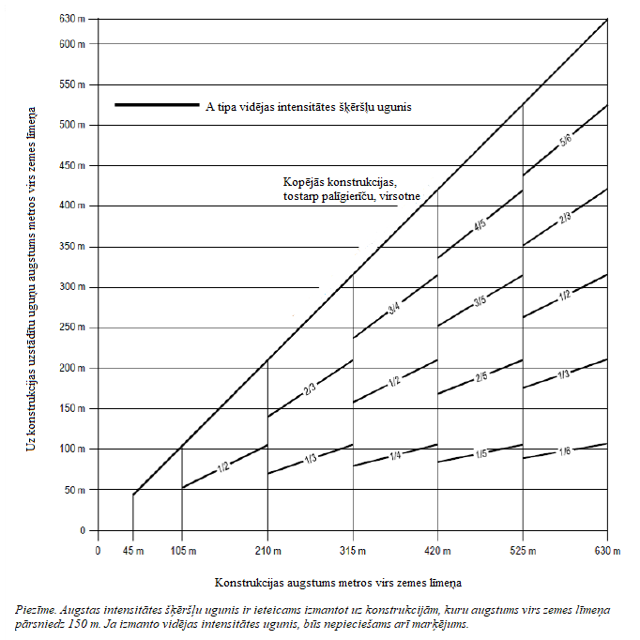
GM-Q-1. attēls. A tipa vidējas intensitātes baltas gaismas šķēršļu zibšņuguņu sistēma

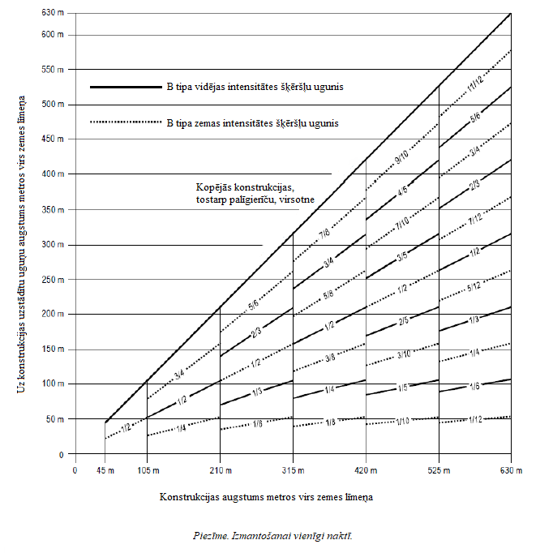
GM-Q-2. attēls. B tipa vidējas intensitātes sarkanas gaismas šķēršļu zibšņuguņu sistēma

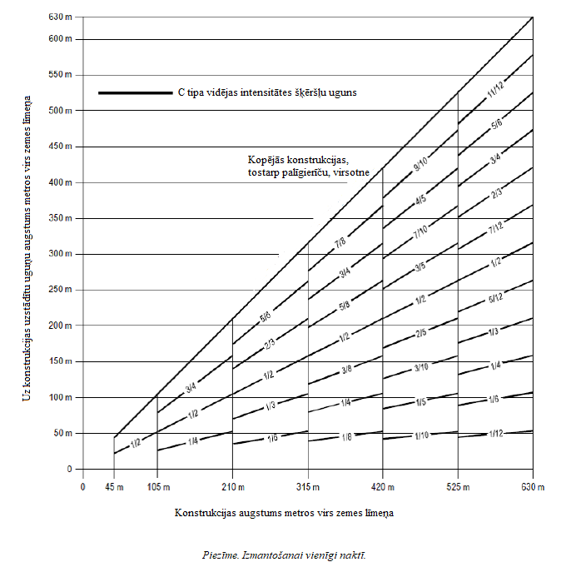
GM-Q-3. attēls. C tipa vidējas intensitātes pastāvīgas sarkanas gaismas šķēršļu uguņu sistēma

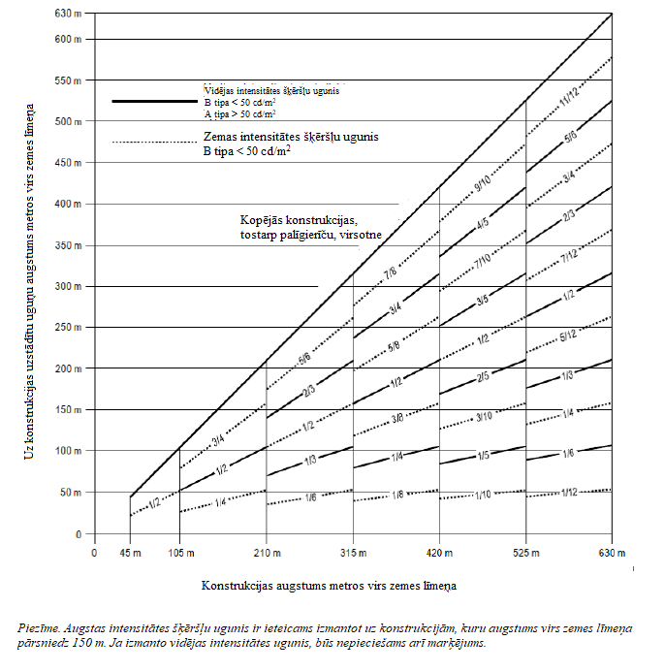
GM-Q-4. attēls. A tipa un B tipa vidējas intensitātes divkārša šķēršļu uguņu sistēma

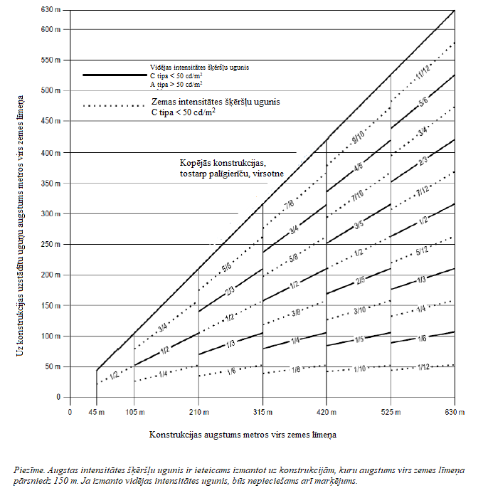
GM-Q-5. attēls. A tipa un C tipa vidējas intensitātes divkārša šķēršļu uguņu sistēma

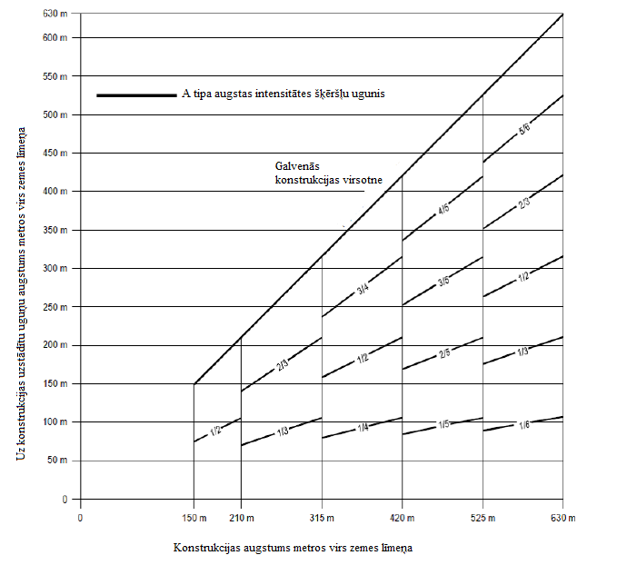
GM-Q-6. attēls. A tipa augstas intensitātes baltas gaismas šķēršļu zibšņuguņu sistēma

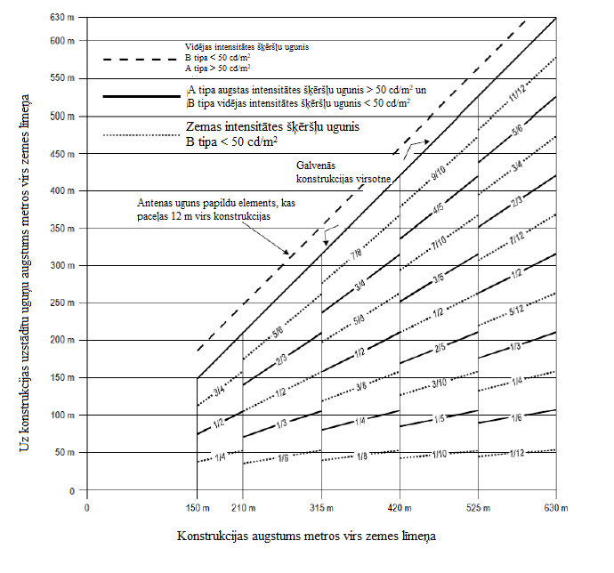
GM-Q-7. attēls. A tipa un B tipa augstas/vidējas intensitātes divkārša šķēršļu uguņu sistēma

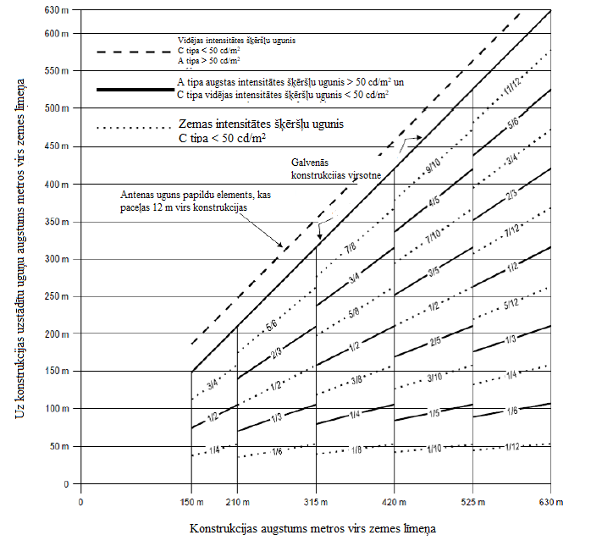
GM-Q-8. attēls. A tipa un C tipa augstas/vidējas intensitātes divkārša šķēršļu uguņu sistēma

Gadījumos, kas noteikti CS par ADR-DSN.Q.848. punkta c) un d) apakšpunktu, atstatums parasti nepārsniegs 52 m.

[Izdevums: ADR-DSN/3]

CS par ADR-DSN.Q.847. punktu “Tādu nekustīgu objektu apgaismošana, kuru augstums virs zemes līmeņa ir mazāks par 45 m”

a) A vai B tipa zemas intensitātes šķēršļu ugunis jāizmanto, ja objekts nav liels un tā augstums virs zemes ir mazāks par 45 m.
b) Ja A vai B tipa zemas intensitātes šķēršļu ugunis izmantot nav piemēroti vai ir nepieciešama īpaša savlaicīga brīdināšana, jāizmanto vidējas vai augstas intensitātes šķēršļu ugunis.
c) B tipa zemas intensitātes šķēršļu ugunis jāizmanto atsevišķi vai kopā ar B tipa vidējas intensitātes šķēršļu ugunīm, kā noteikts turpmāk d) apakšpunktā.
d) A, B vai C tipa vidējas intensitātes šķēršļu ugunis jāizmanto, ja objekts ir liels. A vai C tipa vidējas intensitātes šķēršļu ugunis jāizmanto atsevišķi, savukārt B tipa vidējas intensitātes šķēršļu ugunis jāizmanto atsevišķi vai kopā ar B tipa zemas intensitātes šķēršļu ugunīm.

[Izdevums: ADR-DSN/3]

GM1 par ADR-DSN.Q.847. punktu “Tādu nekustīgu objektu apgaismošana, kuru augstums virs zemes līmeņa ir mazāks par 45 m”

Ēku grupu uzskata par lielizmēra objektu.

[Izdevums: ADR-DSN/3]

CS par ADR-DSN.Q.848. punktu “Tādu nekustīgu objektu apgaismošana, kuru augstums virs zemes līmeņa nav mazāks par 45 m un nav lielāks par 150 m”

a) A, B vai C tipa vidējas intensitātes šķēršļu ugunis jāizmanto, ja objekts ir liels. A vai C tipa vidējas intensitātes šķēršļu ugunis jāizmanto atsevišķi, savukārt B tipa vidējas intensitātes šķēršļu ugunis jāizmanto atsevišķi vai kopā ar B tipa zemas intensitātes šķēršļu ugunīm.
b) Ja objekts ir apzīmēts ar A tipa vidējas intensitātes šķēršļu ugunīm un objekta virsotne paceļas augstāk par 105 m virs zemes līmeņa vai apkārtējo būvju augstuma (ja marķējamais objekts atrodas būvju ielenkumā), tad starplīmeņos jānodrošina papildu ugunis. Šīm papildu starplīmeņu ugunīm jābūt izvietotām, cik iespējams, vienādos attālumos starp augšējām ugunīm un zemes līmeni vai attiecīgi apkārtējo būvju jumtu līmeni ar intervāliem, kas nepārsniedz 105 m.
c) Ja objekts ir apzīmēts ar B tipa vidējas intensitātes šķēršļu ugunīm un objekta virsotne paceļas augstāk par 45 m virs zemes līmeņa vai apkārtējo būvju augstuma (ja marķējamais objekts atrodas būvju ielenkumā), tad starplīmeņos jānodrošina papildu šķēršļu ugunis. Šīm papildu starplīmeņu šķēršļu ugunīm jābūt pamīšus B tipa zemas intensitātes šķēršļu ugunīm un B tipa vidējas intensitātes šķēršļu ugunīm, izvietojot tās, cik iespējams, vienādos attālumos starp augšējām ugunīm un zemes līmeni vai attiecīgi apkārtējo būvju jumtu līmeni ar intervāliem, kas nepārsniedz 52 m.
d) Ja objekts ir apzīmēts ar C tipa vidējas intensitātes šķēršļu ugunīm un objekta virsotne paceļas augstāk par 45 m virs zemes līmeņa vai apkārtējo būvju augstuma (ja marķējamais objekts atrodas būvju ielenkumā), tad starplīmeņos jānodrošina papildu ugunis. Šīm papildu starplīmeņu ugunīm jābūt izvietotām, cik iespējams, vienādos attālumos starp augšējām ugunīm un zemes līmeni vai attiecīgi apkārtējo būvju jumtu līmeni ar intervāliem, kas nepārsniedz 52 m.
e) Ja tiek izmantotas A tipa augstas intensitātes šķēršļu ugunis, tās jānovieto vienādos attālumos, kas nepārsniedz 105 m, starp zemes līmeni un augšējām ugunīm, kas minētas CS par ADR-DSN.Q.846. punkta d) apakšpunktu, izņemot to, ka gadījumā, ja marķējamo objektu ieskauj būves, būvju jumtu līmeņa augstumu var izmantot kā zemes līmeņa ekvivalentu uguņu līmeņu skaita noteikšanai.

[Izdevums: ADR-DSN/3]

GM1 par ADR-DSN.Q.848. punktu “Tādu nekustīgu objektu apgaismošana, kuru augstums virs zemes līmeņa nav mazāks par 45 m un nav lielāks par 150 m”

A vai B tipa zemas intensitātes šķēršļu ugunis var izmantot attiecībā uz šķēršļiem, kas ir augstāki par 45 m, ja tās ir atzītas par pietiekamām.

[Izdevums: ADR-DSN/3]

CS par ADR-DSN.Q.849. punktu “Tādu nekustīgu objektu apgaismošana, kuru augstums virs zemes līmeņa ir vismaz 150 m”

a) A tipa augstas intensitātes šķēršļu ugunis jāizmanto, lai informētu par objektu, kura augstums virs zemes līmeņa pārsniedz 150 m, ja drošības novērtējumā konstatēts, ka šādas ugunis ir būtiskas objekta atpazīšanai dienā.
b) Ja tiek izmantotas A tipa augstas intensitātes šķēršļu ugunis, tās jāizvieto vienādos attālumos, kas nepārsniedz 105 m, starp zemes līmeni un augšējām ugunīm, kas minētas CS par ADR-DSN.Q.846. punkta d) apakšpunktu, izņemot to, ka gadījumā, ja marķējamo objektu ieskauj būves, būvju jumtu līmeņa augstumu var izmantot kā zemes līmeņa ekvivalentu uguņu līmeņu skaita noteikšanai.
c) Ja objekts ir apzīmēts ar A tipa vidējas intensitātes šķēršļu ugunīm, tad starplīmeņos jānodrošina papildu ugunis. Šīm papildu starplīmeņu ugunīm jābūt izvietotām, cik iespējams, vienādos attālumos starp augšējām ugunīm un zemes līmeni vai attiecīgi apkārtējo būvju jumtu līmeni ar intervāliem, kas nepārsniedz 105 m.
d) Ja objekts ir apzīmēts ar B tipa vidējas intensitātes šķēršļu ugunīm, tad starplīmeņos jānodrošina papildu ugunis. Šīm papildu starplīmeņu šķēršļu ugunīm jābūt pamīšus B tipa zemas intensitātes šķēršļu ugunīm un B tipa vidējas intensitātes šķēršļu ugunīm, izvietojot tās, cik iespējams, vienādos starplīmeņu attālumos starp augšējām ugunīm un zemes līmeni vai attiecīgi apkārtējo būvju jumtu līmeni ar intervāliem, kas nepārsniedz 52 m.
e) Ja objekts ir apzīmēts ar C tipa vidējas intensitātes šķēršļu ugunīm, tad starplīmeņos jānodrošina papildu ugunis. Šīm papildu starplīmeņu ugunīm jābūt izvietotām, cik iespējams, vienādos attālumos starp augšējām ugunīm un zemes līmeni vai attiecīgi apkārtējo būvju jumtu līmeni ar intervāliem, kas nepārsniedz 52 m.

[Izdevums: ADR-DSN/3]

GM1 par ADR-DSN.Q.849. punktu “Tādu nekustīgu objektu apgaismošana, kuru augstums virs zemes līmeņa ir vismaz 150 m”

Ja A tipa augstas intensitātes šķēršļu ugunis naktī var apžilbināt pilotus lidlauka tuvumā (aptuveni 10 000 m rādiusā) vai radīt būtisku nelabvēlīgu ietekmi uz vidi, jāizmanto tikai C tipa vidējas intensitātes šķēršļu ugunis, savukārt B tipa vidējas intensitātes šķēršļu ugunis ir jāizmanto atsevišķi vai kopā ar B tipa zemas intensitātes šķēršļu ugunīm.

[Izdevums: ADR-DSN/3]

CS par ADR-DSN.Q.850. punktu

Nav aizpildīts ar nolūku.

[Izdevums: ADR-DSN/3]
[Izdevums: ADR-DSN/5]

GM1 par ADR-DSN.Q.850. punktu

Nav aizpildīts ar nolūku.

[Izdevums: ADR-DSN/3]
[Izdevums: ADR-DSN/5]

CS par ADR-DSN.Q.851. punktu “Vējģeneratoru marķēšana un apgaismošana”

a) Piemērojamība. Ja tiek uzskatīts, ka vējģenerators ir šķērslis, tas ir jāmarķē un/vai jāapgaismo.
b) Marķēšana. Vējģeneratoru rotora lāpstām, gondolai un balsta staba augšējām 2/3 ir jābūt baltā krāsā vai arī citā krāsā, ja drošības novērtējumā atzīts, ka šāda cita krāsa uzlabos drošību.
c) Apgaismošana.

1) Ja tiek uzskatīts, ka ir jāapgaismo viens vējģenerators vai īsa vējģeneratoru rinda, ugunis ir jāuzstāda atbilstīgi tam, kā noteikts turpmāk c) apakšpunkta 2) daļas v) punktā vai drošības novērtējumā.
2) Ja tiek uzskatīts, ka apgaismojums ir nepieciešams vējparka (t. i., divu vai vairāku vējģeneratoru grupas) gadījumā, jāuzskata, ka šis vējparks ir lielizmēra objekts, un ugunis jāuzstāda:

i) tā, lai norādītu vējparka perimetru;
ii) ievērojot maksimālo intervālu starp ugunīm visā perimetrā atbilstīgi tam, kā noteikts CS par ADR-DSN.Q.846. punkta i) apakšpunktu, vai atbilstīgi drošības novērtējumam, ja tajā atzīts, ka var izmantot lielāku intervālu;
iii) tā, lai gadījumā, ja tiek izmantotas zibšņugunis, tās mirgotu sinhroni visā vējparkā;
iv) tā, lai vējparkā tiktu apzīmēti arī visi vējģeneratori, kas paceļas ievērojami augstāk par pārējiem vējģeneratoriem, neatkarīgi no tā, kur šādi vējģeneratori atrodas, un
v) vietās, kas ir norādītas i), ii) un iv) punktā:

A) vējģeneratoriem, kuru kopējais augstums (mezgla augstums kopā ar vertikālo lāpstas augstumu) ir mazāks par 150 m, uz gondolas uzstāda vidējas intensitātes apgaismojumu;
B) vējģeneratoriem, kuru kopējais augstums nav mazāks par 150 m un nav lielāks par 315 m, papildus vidējas intensitātes ugunij, kas ir uzstādīta uz gondolas, jānodrošina otra uguns kā rezerves uguns, ko izmanto darbojošās uguns atteices gadījumā; šīs ugunis ir jāuzstāda tā, lai nodrošinātu, ka neviena uguns nebloķē otras uguns izstaroto gaismu;
C) turklāt vējģeneratoriem, kuru kopējais augstums nav mazāks par 150 m un nav lielāks par 315 m, starplīmenī, kura augstums atbilst pusei no gondolas augstuma, uzstāda vismaz trīs E tipa zemas intensitātes ugunis atbilstīgi CS par ADR-DSN.Q.846. punkta c) apakšpunktu, kas ir iestatītas tā, lai mirgotu tādā pašā ātrumā kā uz gondolas uzstādītā uguns; A vai B tipa zemas intensitātes ugunis var izmantot, ja drošības novērtējumā konstatēts, ka nav atbilstoši izmantot E tipa zemas intensitātes ugunis.

3) Šķēršļu ugunis ir jāuzstāda uz gondolas tā, lai nodrošinātu brīvu skatu gaisa kuģim, kurš tuvojas no jebkuras puses.

[Izdevums: ADR-DSN/3]

GM1 par ADR-DSN.Q.851. punktu “Vējģeneratoru marķēšana un apgaismošana”

a) Papildu marķējumu un ugunis var izmantot attiecībā uz vējģeneratoriem, ja tas ir norādīts drošības novērtējumā.
b) Gadījumu izpētē, kas veikta par vējģeneratoriem, kuru kopējais augstums pārsniedz 315 m, var tikt secināts, ka ir nepieciešams papildu marķējums un ugunis.

[Izdevums: ADR-DSN/3]

CS par ADR-DSN.Q.852. punktu “Gaisa vadu, kabeļu, balsta torņu u. c. marķēšana un apgaismošana”

a) Marķēšana. Vadi, kabeļi un citi tamlīdzīgi objekti, kas ir jāmarķē, ir jāaprīko ar marķieriem; balsta torņi ir jānokrāso.
b) Marķēšana, izmantojot krāsas. Marķējamu gaisa vadu, kabeļu un citu objektu balsta torņi ir jāmarķē saskaņā ar CS par ADR-DSN.Q.845. punkta b) apakšpunktu, izņemot to, ka balsta torņus var nemarķēt, ja tie dienā ir apgaismoti ar augstas intensitātes šķēršļu ugunīm.
c) Marķēšana, izmantojot marķierus.

1) Uz objektiem vai blakus tiem novietoti marķieri jāuzstāda tā, lai tie būtu labi saskatāmi, sniegtu vispārēju priekšstatu par objektu un būtu pamanāmi skaidrā laikā no vismaz 1000 m attāluma no gaisa un no vismaz 300 m attāluma no zemes no visām pusēm, no kurām gaisa kuģis varētu tuvoties šiem objektiem. Marķieru formai jābūt tik īpatnējai, cik nepieciešams, lai tos atšķirtu no citiem marķieriem, kurus izmanto, lai sniegtu citu informāciju, turklāt tie nedrīkst paaugstināt marķējamā objekta bīstamību.
2) Marķierim, kas ir uzstādīts uz gaisa vada, kabeļa un tamlīdzīga objekta, ir jābūt sfēriskam, un tā diametrs nedrīkst būt mazāks par 60 cm.
3) Attālumam starp diviem blakus esošiem marķieriem vai starp marķieri un balsta torni jābūt samērīgam ar marķiera diametru. Attālums parasti nedrīkst pārsniegt:

i) 30 m, ja marķiera diametrs ir 60 cm, un tas ir pakāpeniski jāpalielina, palielinoties marķiera diametram, atbilstīgi tam, kā noteikts turpmāk:
ii) 35 m, ja marķiera diametrs ir 80 cm, un
iii) turpmāka pakāpeniska palielināšana līdz ne vairāk kā 40 m, ja marķiera diametrs ir vismaz 130 cm.
Gadījumā, ja ir vairāki gaisa vadi, kabeļi vai citi tamlīdzīgi objekti, marķieris ir jānovieto ne zemāk par līmeni, kuru marķējamajā punktā sasniedz augstākais vads.

4) Marķierim jābūt vienkrāsainam. Ja ir uzstādīti baltas un sarkanas krāsas marķieri vai baltas un oranžas krāsas marķieri, tie ir jānovieto pamīšus. Jāizvēlas tāda krāsa, kas kontrastē ar fonu, uz kura marķieris būs redzams.
5) Ja ir konstatēts, ka gaisa vads, kabelis vai cits tamlīdzīgs objekts ir jāmarķē, bet nav iespējams uzstādīt marķierus uz vada, kabeļa vai tamlīdzīga objekta, tad uz to balsta torņiem ir jāuzstāda B tipa augstas intensitātes šķēršļu ugunis.

d) Apgaismošana.

1) B tipa augstas intensitātes šķēršļu ugunis ir jāizmanto, lai norādītu gaisa vadus, kabeļus un tamlīdzīgus objektus balstošo torņu klātbūtni, ja:

i) drošības novērtējumā norādīts, ka šāda uguns ir būtiska, lai būtu iespējams atpazīt vadu, kabeļu un citu tamlīdzīgu objektu klātbūtni, vai
ii) atzīts, ka uz vadiem, kabeļiem un citiem tamlīdzīgiem objektiem nav iespējams uzstādīt marķieri.

2) Ja tiek izmantotas B tipa augstas intensitātes šķēršļu ugunis, tās ir jāizvieto trīs līmeņos:

i) torņa galā;
ii) gaisa vadu vai kabeļu nokares zemākajā līmenī un
iii) aptuveni pa vidu starp abiem iepriekš minētajiem līmeņiem.

3) B tipa augstas intensitātes šķēršļu ugunīm, kas norāda gaisa vadus, kabeļus vai citus tamlīdzīgus objektus balstošu torņu klātbūtni, ir jāmirgo noteiktā secībā, proti, vispirms iemirgojas vidējā uguns, tad – augšējā uguns, pēc tam – apakšējā uguns. Intervāliem starp mirgojošu uguņu zibšņiem ir aptuveni jāatbilst turpmāk norādītajai attiecībai.

Intervāls starp zibšņiem | Cikla laika attiecība
Vidējā uguns un augšējā uguns | 1/13
Augšējā uguns un apakšējā uguns | 2/13
Apakšējā uguns un vidējā uguns | 10/13

4) B tipa augstas intensitātes šķēršļu uguņu iestatījuma leņķiem jāatbilst Q-5. tabulā norādītajām vērtībām.
1) | 2) | 3) | 4) | 5) | 6) | 7)
Uguns tips | Krāsa | Signāla veids / (mirgošanas biežums) | Maksimālā gaismas intensitāte (cd) konkrētos apkārtējā apgaismojuma apstākļos b) |  |  | Uguņu izkliedes tabula
 |  |  | Dienā  (vairāk par 500 cd/m²) | Krēslā  (50–500 cd/m²) | Naktī  (mazāk par 50 cd/m²)
A tipa zemas intensitātes uguns (nekustīgs šķērslis) | Sarkana | Pastāvīgs | n/p | n/p | 10 | Q-2. tabula
B tipa zemas intensitātes uguns (nekustīgs šķērslis) | Sarkana | Pastāvīgs | n/p | n/p | 32 | Q-2. tabula
C tipa zemas intensitātes uguns (kustīgs šķērslis) | Dzeltena/zila a) | Mirgojošs (60–90 fpm) | n/p | 40 | 40 | Q-2. tabula
D tipa zemas intensitātes uguns (“Sekojiet man!” transportlīdzeklis) | Dzeltena | Mirgojošs (60–90 fpm) | n/p | 200 | 200 | Q-2. tabula
E tipa zemas intensitātes uguns | Sarkana | Mirgojošs c) | n/p | n/p | 32 | Q-2. tabula (B tips)
A tipa vidējas intensitātes uguns | Balta | Mirgojošs (20–60 fpm) | 20 000 | 20 000 | 2000 | Q-3. tabula
B tipa vidējas intensitātes uguns | Sarkana | Mirgojošs (20–60 fpm) | n/p | n/p | 2000 | Q-3. tabula
C tipa vidējas intensitātes uguns | Sarkana | Pastāvīgs | n/p | n/p | 2000 | Q-3. tabula
A tipa augstas intensitātes uguns | Balta | Mirgojošs (40–60 fpm) | 200 000 | 20 000 | 2000 | Q-3. tabula
B tipa augstas intensitātes uguns | Balta | Mirgojošs (40–60 fpm) | 100 000 | 20 000 | 2000 | Q-3. tabula
a) CS par ADR-DSN.Q.850. punkta b) apakšpunktu.
b) Zibšņugunīm efektīvā intensitāte atbilstīgi tam, kā noteikts saskaņā ar ICAO dok. 9157 “Lidlauka projektēšanas rokasgrāmata” 4. daļu “Vizuālie līdzekļi”.
c) Ja uzstādīta uz vējģeneratora, mirgošanas biežums tāds pats kā uz gondolas uzstādītām ugunīm.
Q-1. tabula. Šķēršļu uguņu raksturojumi
 | Minimālā intensitāte a) | Maksimālā intensitāte a) | Vertikālais staru kūļa izkliedes leņķis f)
 |  |  | Minimālais staru izkliedes leņķis | Intensitāte
A tips | 10 cd b) | n/p | 10° | 5 cd
B tips | 32 cd b) | n/p | 10° | 16 cd
C tips | 40 cd b) | 400 cd | 12 d) | 20 cd
D tips | 200 cd c) | 400 cd | n/p e) | n/p
Piezīme. Šajā tabulā nav norādīti ieteicamie horizontālie staru izkliedes leņķi. CS par ADR-DSN.Q.846. punkta c) apakšpunktu nosaka nepieciešamību nodrošināt 360° pārklājumu ap šķērsli. Tāpēc tas, cik ugunis būs nepieciešamas, lai izpildītu šo prasību, būs atkarīgs no katras uguns horizontālajiem staru izkliedes leņķiem, kā arī no šķēršļa formas. Līdz ar to, jo šaurāki staru izkliedes leņķi, jo vairāk uguņu būs vajadzīgs.
a) 360° horizontāli. Zibšņugunīm intensitāte ir efektīvā intensitāte, kas noteikta saskaņā ar ICAO “Lidlauka projektēšanas rokasgrāmatas” 4. daļu “Vizuālie līdzekļi”.
b) No 2 līdz 10° vertikālā leņķī. Vertikālie pacēluma leņķi tiek noteikti attiecībā pret horizontāli gadījumos, kad uguns ir novietota horizontāli.
c) No 2 līdz 20° vertikālā leņķī. Vertikālie pacēluma leņķi tiek noteikti attiecībā pret horizontāli gadījumos, kad uguns ir novietota horizontāli.
d) Maksimālajai gaismas intensitātei ir jābūt novērojamai aptuveni 2,5° vertikālā leņķī.
e) Maksimālajai gaismas intensitātei ir jābūt novērojamai aptuveni 17° vertikālā leņķī.
f) Staru izkliedes leņķis ir leņķis starp horizontālo plakni un virzieniem, kuros intensitāte pārsniedz “intensitātes” ailē norādīto vērtību.
Q-2. tabula. Gaismas izkliede zemas intensitātes šķēršļu ugunīm

Standarta intensitāte | Minimālās prasības |  |  |  |  | Ieteikumi
 | Vertikālais pacēluma leņķis b) |  |  | Vertikālais staru izkliedes leņķis c) |  | Vertikālais pacēluma leņķis b) |  |  | Vertikālais staru izkliedes leņķis c)
 | 0° |  | –1° |  |  | 0° | –1° | –10°
 | Minimālā vidējā intensitāte a) | Minimālā intensitāte a) | Minimālā intensitāte a) | Minimālais staru izkliedes leņķis | Intensitāte a) | Maksimālā intensitāte a) | Maksimālā intensitāte a) | Maksimālā intensitāte a) | Maksimālais staru izkliedes leņķis | Intensitāte a)
200 000 | 200 000 | 150 000 | 75 000 | 3° | 75 000 | 250 000 | 112 500 | 7500 | 7° | 75 000
100 000 | 100 000 | 75 000 | 37 500 | 3° | 37 500 | 125 000 | 56 250 | 3750 | 7° | 37 500
20 000 | 20 000 | 15 000 | 7500 | 3° | 7500 | 25 000 | 11 250 | 750 | n/p | n/p
2000 | 2000 | 1500 | 750 | 3° | 750 | 2500 | 1125 | 75 | n/p | n/p
Piezīme. Šajā tabulā nav norādīti ieteicamie horizontālie staru izkliedes leņķi. CS par ADR-DSN.Q.846. punkta c) apakšpunktu nosaka nepieciešamību nodrošināt 360° pārklājumu ap šķērsli. Tāpēc tas, cik ugunis būs nepieciešamas, lai izpildītu šo prasību, būs atkarīgs no katras uguns horizontālajiem staru izkliedes leņķiem, kā arī no šķēršļa formas. Līdz ar to, jo šaurāki staru izkliedes leņķi, jo vairāk uguņu būs vajadzīgs.
a) 360° horizontāli. Visas intensitātes vērtības ir norādītas kandelās. Zibšņugunīm intensitāte ir efektīvā intensitāte, kas noteikta saskaņā ar ICAO dok. 9157 “Lidlauka projektēšanas rokasgrāmata” 4. daļu “Vizuālie līdzekļi”.
b) Vertikālie pacēluma leņķi tiek noteikti attiecībā pret horizontāli gadījumos, kad uguņu ierīce ir novietota horizontāli.
c) Staru izkliedes leņķis ir leņķis starp horizontālo plakni un virzieniem, kuros intensitāte pārsniedz “intensitātes” ailē norādīto vērtību.
Piezīme. Noteiktā konfigurācijā var būt nepieciešams paplašināts staru izkliedes leņķis, un tā izmantošanu pamato ar drošības novērtējumu.
Q-3. tabula. Gaismas izkliede vidējas un augstas intensitātes šķēršļu ugunīm saskaņā ar Q-1. tabulā noteiktajām standarta intensitātes vērtībām

Garākā dimensija |  | Joslas platums
Lielāks par | Nepārsniedz
1,5 m | 210 m | 1/7 no garākās dimensijas
210 m | 270 m | 1/9 ““ “
270 m | 330 m | 1/11 ““ “
330 m | 390 m | 1/13 ““ “
390 m | 450 m | 1/15 ““ “
450 m | 510 m | 1/17 ““ “
510 m | 570 m | 1/19 ““ “
570 m | 630 m | 1/21 ““ “
Q-4. tabula. Marķējuma joslu platums

Uguns relatīvais augstums virs reljefa (AGL) |  | Gaismas staru maksimālās intensitātes leņķis virs horizonta
Lielāks par | Nepārsniedz
151 m |  | 0°
122 m | 151 m | 1°
92 m | 122 m | 2°
 | 92 m | 3°
Q-5. tabula. Augstas intensitātes šķēršļu uguņu iestatījuma leņķi

[Izdevums: ADR-DSN/3]
[Izdevums: ADR-DSN/4]
[Izdevums: ADR-DSN/6]

GM1 par ADR-DSN.Q.852. punktu “Gaisa vadu, kabeļu, balsta torņu u. c. marķēšana un apgaismošana”

a) Ja tiek izmantotas B tipa augstas intensitātes šķēršļu ugunis un tās nav iespējams izvietot atbilstoši tam, kā noteikts CS par ADR-DSN.Q.852. punkta d) apakšpunkta 2) daļu, dažos gadījumos tās var nākties izvietot citviet, nevis uz balsta torņa.
b) Augstas intensitātes šķēršļu ugunis ir paredzētas izmantošanai gan dienā, gan naktī. Jārūpējas par to, lai nodrošinātu, ka šīs ugunis neapžilbina vai nelabvēlīgi neietekmē vidi. Norādījumi par augstas intensitātes šķēršļu uguņu projektēšanu, novietojumu un ekspluatāciju ir sniegti ICAO dok. Nr. 9157 “Lidlauka projektēšanas rokasgrāmata” 4. daļā “Vizuālie līdzekļi”.
c) Ja B tipa augstas intensitātes aizsarggaismas naktī var apžilbināt pilotus lidlauka apkaimē (aptuveni 10 000 m rādiusā) vai radīt būtisku nelabvēlīgu ietekmi uz vidi, ir jānodrošina divkārša šķēršļu apgaismošanas sistēma. Šī sistēma ir jāveido no B tipa augstas intensitātes šķēršļu ugunīm izmantošanai dienā un krēslā, kā arī no B tipa vidējas intensitātes šķēršļu ugunīm izmantošanai naktī. Ja tiek izmantotas vidējas intensitātes ugunis, tās ir jāuzstāda vienā līmenī ar B tipa augstas intensitātes šķēršļu ugunīm.

[Izdevums: ADR-DSN/3]

R NODAĻA. VIZUĀLIE LĪDZEKĻI IEROBEŽOTAS IZMANTOŠANAS ZONU APZĪMĒŠANAI

CS par ADR-DSN.R.855. punktu “Slēgti skrejceļi un manevrēšanas ceļi vai to daļas”

a) Piemērojamība.
Marķējums “Slēgts!” jāuzklāj uz skrejceļa, manevrēšanas ceļa vai tā daļas, kas ir pastāvīgi slēgta visiem gaisa kuģiem.
b) Marķējuma “Slēgts!” novietojums. Uz skrejceļa marķējums “Slēgts!” jānovieto katrā slēgta skrejceļa vai tā daļas galā, un papildu marķējumi jānovieto tā, lai maksimālais attālums starp marķējumiem nepārsniegtu 300 m. Uz manevrēšanas ceļa marķējums “Slēgts!” jānovieto vismaz katrā slēgtā manevrēšanas ceļa vai tā daļas galā.
c) Marķējuma “Slēgts!” raksturojumi. Marķējuma “Slēgts!” formai un izmēriem jāatbilst R-1. attēla a) daļai, ja marķējums tiek uzklāts uz skrejceļa, un R-1. attēla b) daļai, ja marķējums tiek uzklāts uz manevrēšanas ceļa. Marķējumam jābūt baltā krāsā, ja tas uzklāts uz skrejceļa, un dzeltenā krāsā, ja tas uzklāts uz manevrēšanas ceļa.
d) Ja skrejceļš, manevrēšanas ceļš vai tā daļa ir pastāvīgi slēgti, visi parastie skrejceļa un manevrēšanas ceļa marķējumi ir fiziski jānoņem.
e) Gadījumos, kad slēgtu skrejceļu, manevrēšanas ceļu vai tā daļu šķērso izmantojams skrejceļš vai manevrēšanas ceļš, ko izmanto naktī, šķērsām pāri ieejai slēgtajā zonā jāizvieto neizmantojamības ugunis ne vairāk kā 3 m attālumā viena no otras (skat. CS par ADR-DSN.R.870. punkta c) apakšpunkta 2) daļu).

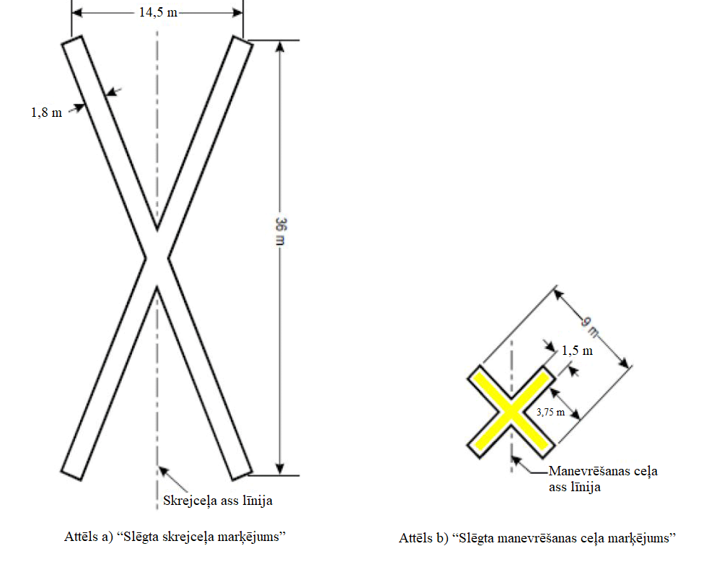
R-1. attēls. Slēgta skrejceļa un manevrēšanas ceļa marķējumi

[Izdevums: ADR-DSN/3]
[Izdevums: ADR-DSN/5]

GM1 par ADR-DSN.R.855. punktu “Slēgti skrejceļi un manevrēšanas ceļi vai to daļas”

Informācija par skrejceļa un manevrēšanas ceļa marķējumu fizisku noņemšanu ir sniegta AMC1 par ADR.OPS.C.015. punkta d) apakšpunktu un GM1 par ADR.OPS.C.015. punkta d) apakšpunktu.

[Izdevums: ADR-DSN/5]

CS par ADR-DSN.R.860. punktu “Bezslodzes virsmas”

a) Manevrēšanas ceļu, apgriešanās laukumu uz skrejceļa, gaidīšanas laukumu un peronu sānu drošības joslas un citas bezslodzes virsmas, ko nav iespējams viegli atšķirt no slodzi nesošām virsmām un kas var radīt bojājumus gaisa kuģim, ja tas uzbrauc uz šādām virsmām, jānorobežo no slodzi nesošas virsmas, izmantojot manevrēšanas joslas malu marķējuma līnijas.
b) Manevrēšanas joslas malu marķējumam jāsastāv no nepārtrauktu 15 cm platu līniju pāra ar 15 cm atstarpi starp tām, un tam jābūt tādā pašā krāsā, kā manevrēšanas ceļa ass līnijas marķējumam.

[Izdevums: ADR-DSN/3]

GM1 par ADR-DSN.R.860. punktu “Bezslodzes virsmas”

a) Manevrēšanas joslas malu marķējuma līnijas var būt novietotas arī gar slodzi nesošu mākslīgo segumu malu, lai iezīmētu manevrēšanas ceļa malu, marķējuma ārējai malai aptuveni sakrītot ar slodzi nesošā seguma malu.
b) Manevrēšanas ceļu krustojumos un citās zonās, kur pagrieziena dēļ pastāv iespēja sajaukt malas marķējumus ar ass līnijas marķējumiem vai kur pilots var nebūt drošs par to, kurā malas marķējuma pusē atrodas bezslodzes virsma, ir lietderīgi uz bezslodzes virsmām papildus nodrošināt šķērssvītras.
c) Kā norādīts GM-R-1. attēlā, šķērssvītrām jābūt novietotām perpendikulāri malas marķējuma līnijai.
d) Līkumos svītras ir jānovieto katrā līknes saskares punktā un starpposma punktos uz līknes tā, lai intervāls starp līnijām nepārsniegtu 15 m. Ja tiek uzskatīts par vajadzīgu izmantot šķērssvītras īsos taisnos posmos, attālums starp tām nedrīkst pārsniegt 30 m.
e) Marķējumam jābūt 0,9 m platam un jāstiepjas līdz 1,5 m no stabilizēta seguma ārējās malas vai jābūt 7,5 m garam, izvēloties īsāko no šiem garumiem. Šķērssvītru krāsai jābūt tādai pašai, kāda ir malu līniju krāsa, proti, dzeltenai.
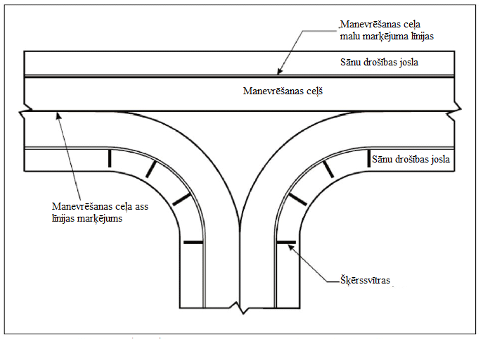

GM-R-1. attēls. Ar mākslīgo segumu pārklāta manevrēšanas ceļa bezslodzes virsmas marķējums

Informācija par papildu šķērssvītru nodrošināšanu krustojumos vai nelielās zonās uz perona ir sniegta ICAO dok. Nr. 9157 “Lidlauka projektēšanas rokasgrāmata” 4. daļā “Vizuālie līdzekļi”.

[Izdevums: ADR-DSN/3]

CS par ADR-DSN.R.865. punktu “Pirmssliekšņa zona”

a) Pirmssliekšņa zonas piemērojamība. Ja virsma pirms sliekšņa ir pārklāta ar mākslīgo segumu, ir garāka par 60 m un nav derīga gaisa kuģim normālai izmantošanai, tad visā garumā pirms skrejceļa sliekšņa tā jāmarķē ar “ševrona” zīmi.
b) Novietojums. “Ševrona” zīmei jābūt vērstai skrejceļa virzienā un novietotai atbilstoši tam, kā norādīts R-2. attēlā.
c) Raksturojumi. “Ševrona” zīmei jābūt labi pamanāmā krāsā un jākontrastē ar krāsu, kas izmantota skrejceļa marķējumos; ieteicams izvēlēties dzeltenas krāsas “ševrona” zīmi, un līnijas kopējam platumam jābūt vismaz 0,9 m.

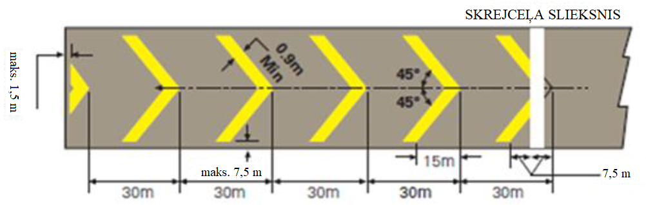
R-2. attēls. Pirmssliekšņa zonas marķējums

GM1 par ADR-DSN.R.865. punktu “Pirmssliekšņa zona”

Pirmssliekšņa zonās, kas īsākas par 60 m, marķējumus var modificēt vai samazināt, lai gaisa kuģa apkalpei radītu pareizu priekšstatu.

CS par ADR-DSN.R.870. punktu “Neizmantojamas zonas”

a) Neizmantojamības marķieru un uguņu piemērojamība.
Neizmantojamības marķieri jāizvieto vienmēr, kad kāda manevrēšanas ceļa, perona vai gaidīšanas laukuma daļa ir atzīta par nepiemērotu gaisa kuģa kustībai, taču gaisa kuģis joprojām var droši apbraukt šo zonu. Neizmantojamības ugunis jāizmanto kustības zonā, ko izmanto naktī.
b) Novietojums. Neizmantojamības marķieri un ugunis ir jānovieto pietiekami tuvu viena otrai, lai iezīmētu neizmantojamās zonas robežu.
c) Raksturojumi.

1) Neizmantojamības marķieri jāveido no skaidri redzamiem, vertikāliem elementiem, piemēram, no karodziņiem, konusiem vai marķiera plāksnēm.
2) Neizmantojamības ugunīm jāsastāv no pastāvīga izstarojuma sarkanām ugunīm. Uguņu intensitātei jābūt pietiekamai, lai nodrošinātu saskatāmību, ņemot vērā blakus esošo uguņu intensitāti un apgaismojuma vispārējo līmeni, uz kura fona šīs ugunis parasti būs redzamas. Jebkurā gadījumā sarkanās uguns intensitāte nedrīkst būt mazāka par 10 cd.
3) Neizmantojamības konusam jābūt vismaz 0,5 m augstam, un tam jābūt sarkanā, oranžā vai dzeltenā krāsā vai vienā no minētajām krāsām kombinācijā ar balto krāsu.
4) Neizmantojamības karodziņam jābūt kvadrātam ar vismaz 0,5 m garām malām, un tam jābūt sarkanā, oranžā vai dzeltenā krāsā vai vienā no minētajām krāsām kombinācijā ar balto krāsu.
5) Neizmantojamības marķiera plāksnei jābūt vismaz 0,5 m augstai un 0,9 m garai, ar pamīšus izvietotām sarkanām un baltām vai oranžām un baltām vertikālām svītrām.

GM1 par ADR-DSN.R.870. punktu “Neizmantojamas zonas”

a) Neizmantojamības marķieri un ugunis tiek izmantotas pilotu brīdināšanai par bedri uz manevrēšanas ceļa, perona mākslīgajā segumā vai remontējama mākslīgā seguma iecirkņa iezīmēšanai (piemēram, uz perona). Tās nav piemērotas izmantošanai attiecībā uz neizmantojamu skrejceļa iecirkni vai manevrēšanas ceļa iecirkni, kas aizņem ievērojamu daļu no manevrēšanas ceļa platuma. Šādos gadījumos skrejceļu vai manevrēšanas ceļu parasti slēdz.
b) Marķējuma un uguņu izvietošanā jāņem vērā redzamības apstākļi, zonas ģeometriskā konfigurācija un iespējamās apvidus augstuma atšķirības, lai nodrošinātu, ka pilots spēj viegli pamanīt neizmantojamās zonas.
c) Zonu, kas ir īslaicīgi neizmantojama, var marķēt ar sarkanām pastāvīga izstarojuma ugunīm. Ar šīm ugunīm tiek marķētas potenciāli bīstamākās zonas daļas.
d) Jāizmanto vismaz četras šādas ugunis, izņemot gadījumā, ja zonai ir trīsstūra forma, var izmantot vismaz trīs ugunis.
e) Uguņu skaitu var palielināt, ja zona aizņem lielu platību vai tai ir neparasts izkārtojums. Uz katriem 7,5 m zonas perifērā attāluma jāierīko vismaz viena uguns.
f) Ja uguņu gaismas stari ir vērsti noteiktā virzienā, tiem, ciktāl tas ir iespējams, jābūt vērstiem virzienā, no kura tuvosies gaisa kuģi vai transportlīdzekļi.
g) Ja gaisa kuģi vai transportlīdzekļi tuvosies no vairākiem virzieniem, jāapsver papildu uguņu vai visvirzienu uguņu izmantošana, lai par zonu brīdinātu visos šajos virzienos.
h) Neizmantojamās zonas ugunīm ir jābūt trauslām. Tām jābūt pietiekami zemām, lai nodrošinātu augstuma rezervi, kas nepieciešama propelleriem un reaktīvo gaisa kuģu dzinēju gondolām.

S NODAĻA. ELEKTROSISTĒMAS

CS par ADR-DSN.S.875. punktu “Elektroapgādes sistēmas aeronavigācijas aprīkojumam”

a) Lidlaukos jābūt pieejamai pienācīgai primārajai elektroapgādei, kas nodrošina aeronavigācijas aprīkojuma drošu darbību.
b) Lidlauka vizuālo un radionavigācijas līdzekļu elektroapgādes sistēmai jābūt projektētai un nodrošinātai tā, lai aprīkojuma atteices gadījumā pilotam netiktu sniegta nepietiekama vizuālā un nevizuālā vadības informācija vai maldinoša informācija.
c) Elektroapgādes savienojumi ar tādu aprīkojumu, kam nepieciešama rezerves elektroapgāde, jāierīko tā, lai primārā elektroenerģijas avota atteices gadījumā šāds aprīkojums tiktu automātiski savienots ar rezerves elektroapgādi.
d) Laika posmam starp primārā elektroenerģijas avota atteici un CS par ADR-DSN.S.880. punkta d) apakšpunktu noteikto pakalpojumu pilnīgu atjaunošanu jābūt, cik iespējams, īsam, vienīgi attiecībā uz neprecīzas pieejas, precīzas pieejas vai pacelšanās skrejceļu vizuālo līdzekļu elektroapgādes pārslēgšanas maksimālo laiku piemēro S-1. tabulā noteiktās prasības.

GM1 par ADR-DSN.S.875. punktu “Elektroapgādes sistēmas aeronavigācijas aprīkojumam”

a) Operāciju drošība lidlaukos ir atkarīga no elektroapgādes kvalitātes. Kopējā elektroapgādes sistēmā var ietilpt savienojumi ar vienu vai vairākiem ārējiem elektroapgādes avotiem, viena vai vairākas vietējās ģenerēšanas iekārtas un sadales tīkli, tostarp transformatori un sadalnes. Kad plāno elektroapgādes sistēmu lidlaukā, jāņem vērā daudzas citas lidlauka iekārtas, kas tiek barotas no vienas un tās pašas sistēmas.
b) Elektrosistēmas projektēšanā un ierīkošanā jāņem vērā faktori, kas var izraisīt darbības traucējumus, piemēram, elektromagnētiskus traucējumus, pārvades zudumus, elektroenerģijas kvalitātes kritumu u. c. Papildu norādījumi ir sniegti ICAO dok. Nr. 9157 “Lidlauka projektēšanas rokasgrāmata” 5. daļā “Elektrosistēmas”.
c) Pārslēgšanās laiks ir laiks, kas nepieciešams, lai noteiktā virzienā mērīta faktiskā uguns intensitāte elektriskās barošanas avotu pārslēgšanas laikā, kad uguns tiek ekspluatēta ar 25 % vai lielāku intensitāti, nokristos zem 50 % un tad atkal sasniegtu 50 %.
d) Saskaņā ar labu praksi pārslēgšanās laika novērtēšanai var izmantot fotometrisko parametru mērījumus.

1) Ja pārslēgšanās laiks ir ilgāks par 1 sekundi, tā samazināšanai var izmantot šādus korektīvus pasākumus:

i) uzlabotu strāvas regulatoru (CCR) izmantošana vai
ii) nepārtrauktās barošanas (UPS) izmantošana.

2) Ja fotometriski noteiktais pārslēgšanās laiks nepārsniedz 1 sekundi, ir ieteicams analizēt elektrosistēmu, lai noskaidrotu ekvivalento elektrisko pārslēgšanās laiku.

e) Pārslēgšanās laika periodiskai mērīšanai var izmantot ekvivalentā elektriskā pārslēgšanās laika mērījumus zemes aeronavigācijas uguņu (AGL) sistēmas barošanas punktā.

[Izdevums: ADR-DSN/3]

CS par ADR-DSN.S.880. punktu “Elektroapgādes sistēmas”

a) Precīzas pieejas skrejceļam jānodrošina rezerves barošanas avots, kas atbilst S-1. tabulas prasībām attiecībā uz atbilstošas kategorijas precīzas pieejas skrejceļu. Elektroenerģijas avotu pieslēgumiem tiem līdzekļiem, kuriem nepieciešama rezerves barošana, jābūt tādiem, lai šie līdzekļi automātiski pieslēgtos rezerves barošanas avotam galvenā barošanas avota atteices gadījumā.
b) Skrejceļam, no kura paredzēts pacelties, kad redzamība uz skrejceļa ir mazāka par 800 m, jānodrošina attiecīgajām S-1. tabulas prasībām atbilstošs rezerves barošanas avots.
c) Lidlaukā, kurā galvenais skrejceļš ir neprecīzas pieejas skrejceļš, jānodrošina S-1. tabulas prasībām atbilstošs rezerves barošanas avots, taču rezerves barošanas avots vizuālajiem līdzekļiem nav jānodrošina vairāk kā vienam neprecīzas pieejas skrejceļam.
d) Rezerves barošanas avots, kas spēj nodrošināt elektroenerģiju primārās elektroapgādes atteices gadījumā, jānodrošina šādam lidlauka aprīkojumam:

1) signālu starmetim un minimālajam apgaismojumam, kas nepieciešams, lai gaisa satiksmes pakalpojumu sniedzēju darbinieki spētu veikt savus pienākumus;
2) tām šķēršļu ugunīm, kuras ir būtiskas, lai nodrošinātu gaisa kuģu drošu ekspluatāciju;
3) pieejas, skrejceļa un manevrēšanas ceļa ugunīm, kā noteikts CS par ADR-DSN.M.625.–ADR-DSN.M.745. punktu;
4) meteoroloģiskajam aprīkojumam;
5) aprīkojumam un ierīcēm, kas būtiskas gaisa kuģa stāvvietā, ja tāda ir nodrošināta, saskaņā ar CS par ADR-DSN.M.750. punkta a) apakšpunktu un CS par ADR-DSN.M.755. punkta a) apakšpunktu, un
6) apgaismojumam perona zonās, pa kurām var pārvietoties pasažieri.

Skrejceļš | Apgaismojuma līdzekļi, kam nepieciešama elektroenerģija | Maksimālais pārslēgšanās laiks
Neinstrumentālais skrejceļš | Vizuālie glisādes indikatoriª  Skrejceļa mala^{b}  Skrejceļa slieksnis^{b}  Skrejceļa gals^{b}  Šķērslisª  Skrejceļa gala bremzēšanas joslas gals  Skrejceļa gala bremzēšanas joslas mala | Skat.  CS par ADR-DSN.S.875. punkta d) apakšpunktu  un  CS par ADR-DSN.S.880. punkta d) apakšpunktu
Neprecīzas pieejas skrejceļš | Pieejas uguņu sistēma  Vizuālie glisādes indikatori^{a, d}  Skrejceļa mala^{d}  Skrejceļa slieksnis^{d}  Skrejceļa gals^{d}  Šķērslisª  Skrejceļa gala bremzēšanas joslas gals  Skrejceļa gala bremzēšanas joslas mala | 15 sekundes  15 sekundes  15 sekundes  15 sekundes  15 sekundes  15 sekundes  15 sekundes  15 sekundes
I kategorijas  precīzas pieejas skrejceļš | Pieejas uguņu sistēma  Skrejceļa mala^{d}  Vizuālie glisādes indikatori^{a, d}  Skrejceļa slieksnis^{d}  Skrejceļa gals  Būtiskais manevrēšanas ceļšª  Šķērslisª  Skrejceļa gala bremzēšanas joslas gals  Skrejceļa gala bremzēšanas joslas mala | 15 sekundes  15 sekundes  15 sekundes  15 sekundes  15 sekundes  15 sekundes  15 sekundes  15 sekundes  15 sekundes
II/III kategorijas precīzas pieejas skrejceļš | Pieejas uguņu sistēmas iekšējie 300 m  Citas pieejas uguņu sistēmas daļas  Šķērslisª  Skrejceļa mala  Skrejceļa slieksnis  Skrejceļa gals  Skrejceļa ass līnija  Skrejceļa zemskares zonas ugunis  Skrejceļa aizsargugunis  Visas “STOP” līnijas ugunis  Būtiskais manevrēšanas ceļš  Skrejceļa gala bremzēšanas joslas gals  Skrejceļa gala bremzēšanas joslas mala | 1 sekunde  15 sekundes  15 sekundes  15 sekundes  1 sekunde  1 sekunde  1 sekunde  1 sekunde  15 sekundes  1 sekunde  15 sekundes  1 sekunde  15 sekundes
Skrejceļš, kas paredzēts pacelšanās veikšanai apstākļos, kad redzamība uz skrejceļa ir mazāka par 800 m | Skrejceļa mala  Skrejceļa gals  Skrejceļa ass līnija  Visas “STOP” līnijas ugunis  Būtiskais manevrēšanas ceļšª  Šķērslisª  Skrejceļa gala bremzēšanas joslas gals  Skrejceļa gala bremzēšanas joslas mala | 15 sekundes^{c}  1 sekunde  1 sekunde  1 sekunde  15 sekundes  15 sekundes  1 sekunde  15 sekundes
ª Aprīkots ar rezerves barošanas avotu, ja tā darbība ir būtiska lidojuma drošībai.
^{b} Avārijas apgaismojums ir jāizmanto saskaņā ar noteiktajām procedūrām.
^{c} Viena sekunde, ja nav nodrošinātas skrejceļa ass līnijas ugunis.
^{d} Viena sekunde, ja pieeja tiek veikta pār bīstamu vai stāvu reljefu.
S-1. tabula. Prasības attiecībā uz rezerves barošanas sistēmu (skat. CS par ADR-DSN.S.875. punkta d) apakšpunktu)

[Izdevums: ADR-DSN/3]
[Izdevums: ADR-DSN/4]
[Izdevums: ADR-DSN/5]

GM1 par ADR-DSN.S.880. punktu “Elektroapgāde”

a) Lidlaukā, kurā galvenais skrejceļš ir neinstrumentālais skrejceļš, jānodrošina prasībām, kas noteiktas CS par ADR-DSN.S.875. punkta d) apakšpunktu, atbilstoša rezerves elektroapgāde, taču rezerves elektroapgāde vizuālajiem līdzekļiem nav jānodrošina, ja ir nodrošināta avārijas apgaismošanas sistēma, ko var izvietot 15 minūšu laikā.
b) Specifikācijas attiecībā uz rezerves elektroapgādi radionavigācijas līdzekļiem un sakaru sistēmu zemes elementiem ir sniegtas ICAO 10. pielikuma I sējuma “Aeronavigācijas telesakari” 2. nodaļā.
c) Prasības attiecībā uz rezerves elektroapgādi jāizpilda, izmantojot vienu no šādiem līdzekļiem:

1) neatkarīgu publisko elektroapgādi, kas ir elektroenerģijas avots lidlauka dienestu apgādei no apakšstacijas, kura nav parastā apakšstacija, pa pārvades līniju maršrutā, kas atšķiras no parastā elektroapgādes maršruta, tādējādi nodrošinot, ka parastās elektroapgādes un neatkarīgās publiskās elektroapgādes vienlaicīgas atteices iespējamība ir ļoti zema, vai
2) rezerves elektroapgādes vienību(-as), kas ir dīzeļģeneratori, akumulatori un citi avoti, no kuriem var iegūt elektrisko strāvu.

d) Norādījumi par elektrosistēmām ir sniegti ICAO dok. Nr. 9157 “Lidlauka projektēšanas rokasgrāmata” 5. daļā “Elektrosistēmas”.
e) Minimālo apgaismojuma prasību var izpildīt, izmantojot ne tikai elektriskos, bet arī citus līdzekļus.

[Izdevums: ADR-DSN/3]

CS par ADR-DSN.S.885. punktu “Sistēmas uzbūve”

a) Ja skrejceļu paredzēts izmantot apstākļos, kad redzamība uz skrejceļa ir mazāka par 550 m, S-1. tabulā iekļauto uguņu sistēmu elektroapgādei, darbināšanai un vadībai paredzētajām elektrosistēmām jābūt konstruētām tā, lai iekārtu atteices gadījumā pilots nesaņemtu nepietiekamu vizuālo vadību vai maldinošu informāciju.
b) Ja rezerves barošanas avotus lidlaukam nodrošina, izmantojot dublējošos fīderus, tad šādiem avotiem jābūt fiziski un elektriski atdalītiem, lai nodrošinātu nepieciešamo gatavības un neatkarības līmeni.
c) Ja skrejceļš, kas ir standarta manevrēšanas maršruta daļa, ir aprīkots ar skrejceļa ugunīm un manevrēšanas ceļa ugunīm, tad uguņu sistēmām ir savstarpēji jābloķējas, lai izslēgtu iespēju, ka vienlaikus darbojas abu veidu ugunis.

GM1 par ADR-DSN.S.885. punktu “Sistēmas uzbūve”

Norādījumi par šādas aizsardzības nodrošināšanu ir sniegti ICAO dok. Nr. 9157 “Lidlauka projektēšanas rokasgrāmata” 5. daļā “Elektrosistēmas”.

[Izdevums: ADR-DSN/3]

CS par ADR-DSN.S.890. punktu “Uzraudzība”

a) Uzraudzības sistēma jāizmanto uguņu sistēmu ekspluatācijas stāvokļa indikācijai.
b) Ja uguņu sistēmas izmanto gaisa kuģu vadībai, šo sistēmu darbības uzraudzība jāveic ar automātiskiem līdzekļiem, lai nodrošinātu to bojājumu indikāciju, kuri var ietekmēt vadības funkcijas. Šo informāciju automātiski retranslē gaisa satiksmes pakalpojumu struktūrvienībai.
c) Ja ir izmainījies uguņu ekspluatācijas stāvoklis, tad indikācija par “STOP” līnijas ugunīm skrejceļa gaidīšanas vietā ir jānodrošina divu sekunžu laikā un par visiem pārējo tipu vizuālajiem līdzekļiem – piecu sekunžu laikā.
d) Skrejceļam, kuru paredzēts izmantot apstākļos, kad redzamība uz skrejceļa ir mazāka par 550 m, S-1. tabulā norādītās uguņu sistēmas jāuzrauga automātiski, lai nodrošinātu norādes par jebkuru sistēmas elementa izmantojamības līmeņa pazemināšanos zem ADR.OPS.C.015. punkta b) apakšpunkta 1)–7) daļā noteiktā minimālā izmantojamības līmeņa. Šī informācija automātiski jātranslē tehniskās apkopes personālam.
e) Skrejceļam, kuru paredzēts izmantot apstākļos, kad redzamība uz skrejceļa ir mazāka par 550 m, S-1. tabulā norādītās uguņu sistēmas jāuzrauga automātiski, lai nodrošinātu norādi par jebkuru sistēmas elementa izmantojamības līmeņa pazemināšanos zem minimālā līmeņa, zem kura darbību nedrīkst turpināt. Šī informācija automātiski jātranslē gaisa satiksmes pakalpojumu struktūrvienībai, un šai informācijai jāatrodas labi redzamā vietā.

[Izdevums: ADR-DSN/3]
[Izdevums: ADR-DSN/5]

GM1 par ADR-DSN.S.890. punktu “Uzraudzība”

a) Ja skrejceļu ir paredzēts izmantot apstākļos, kad redzamība uz skrejceļa ir mazāka par 550 m, kompetentā iestāde visiem S-1. tabulā norādītajiem uguņu sistēmas elementiem nosaka minimālo izmantojamības līmeni, zem kura darbību nedrīkst turpināt.
b) Papildu norādījumi par gaisa satiksmes vadības saskarnes un vizuālo līdzekļu uzraudzību ir sniegti ICAO dok. Nr. 9157 “Lidlauka projektēšanas rokasgrāmata” 5. daļā “Elektrosistēmas”.

[Izdevums: ADR-DSN/3]

CS par ADR-DSN.S.895. punktu

Nav aizpildīts ar nolūku.

[Izdevums: ADR-DSN/3]
[Izdevums: ADR-DSN/5]

GM1 par ADR-DSN.S.895. punktu

Nav aizpildīts ar nolūku.

[Izdevums: ADR-DSN/3]
[Izdevums: ADR-DSN/5]

T NODAĻA. LIDLAUKA EKSPLUATĀCIJAS DIENESTI, APRĪKOJUMS UN IERĪCES

CS par ADR-DSN.T.900. punktu “Ārkārtas piekļuves un servisa ceļi”

Ārkārtas piekļuves ceļi un servisa ceļi ir jāaprīko ar gaidīšanas vietu uz ceļa saskaņā ar CS par ADR-DSN.L.600. punktu, CS par ADR-DSN.M.770. punktu un CS par ADR-DSN.N.800. punktu atbilstīgi attiecīgajam gadījumam pie visiem krustojumiem ar skrejceļu un manevrēšanas ceļiem.

[Izdevums: ADR-DSN/3]

GM1 par ADR-DSN.T.900. punktu “Ārkārtas piekļuves un servisa ceļi”

a) Kontrolējamās teritorijas servisa ceļi ir ierīkoti, lai atbalstītu visas perona procedūras. Turklāt servisa ceļus var izmantot kā lidlauka perimetra servisa ceļus, kas nodrošina pieeju navigācijas līdzekļiem, kā pagaidu kustības maršrutus celtniecības transportlīdzekļiem u. tml.
b) Turpmāk sniegti daži vispārīgi kustības maršrutu plānošanas apsvērumi.

1) Kontrolējamās teritorijas servisa ceļus jācenšas plānot tā, lai tie nešķērsotu skrejceļus un manevrēšanas ceļus.
2) Plānojot lidlauka kustības maršrutu izvietojumu, jāņem vērā nepieciešamība nodrošināt ārkārtas piekļuves ceļus, ko izmantot glābšanas un ugunsdzēsības transportlīdzekļiem, lai nokļūtu uz dažādām lidlauka zonām, jo īpaši uz pieejas zonām. Servisa ceļi līdz navigācijas līdzekļiem jāplāno tā, lai minēto līdzekļu darbība tiktu traucēta minimāli. Ja servisa ceļam jāšķērso pieejas zona, tam jābūt izvietotam tā, lai pa to braucošie transportlīdzekļi neradītu šķēršļus gaisa kuģu operācijām.
3) Kontrolējamās teritorijas sistēmas servisa ceļi jāprojektē, ņemot vērā vietējos drošības pasākumus. Tāpēc jāierobežo to vietu skaits, pa kurām var piekļūt minētajai sistēmai. Ja zemes transportlīdzekļu kustība ietekmē gaisa kuģu kustību pa skrejceļiem un manevrēšanas ceļiem, zemes transportlīdzekļu kustība jākoordinē, veicot atbilstošu lidlauka gaisa satiksmes vadību. Parasti šādu vadību nodrošina, izmantojot divvirzienu radiosakarus, lai gan gadījumā, ja lidlaukā ir neliela satiksme, var izmantot vizuālus signālus, piemēram, signālprožektorus. Zīmes vai signālus var izmantot arī, lai atvieglotu vadību krustojumos.
4) Krustojumos ar skrejceļiem jārūpējas, lai skrejceļi tiktu nodrošināti ar skrejceļa aizsargugunīm vai gaidīšanas vietas kustības maršrutā ugunīm saskaņā ar lidlauka programmu nesankcionētas nokļūšanas uz skrejceļa novēršanai. Skrejceļa aizsargugunīm jāatbilst specifikācijām, kas noteiktas CS par ADR-DSN.M.745. punktu.
5) Kustības maršruti jāprojektē un jābūvē tā, lai novērstu FOD pārnesi uz skrejceļa un manevrēšanas ceļiem.
6) Kustības maršruti, kas atrodas 90 m zonā no skrejceļa ass līnijas, parasti ir jāpārklāj ar tādu segumu, kas novērstu virsmas eroziju un nosēdumu pārnesi uz skrejceļa un manevrēšanas ceļiem.
7) Lai atvieglinātu iežogojuma uzraudzību un uzturēšanu, perimetra servisa ceļi jābūvē iekšpus lidlauka iežogojuma.
8) Perimetra servisa ceļu izmanto arī drošības patruļas.
9) Ja izmanto iežogojumu, jāņem vērā, ka ir nepieciešama ērta pieeja ārējām zonām. Šādiem pieejas punktiem jābūt atbilstošā izmērā, lai tos varētu izmantot lielākie glābšanas un ugunsdzēsības transportlīdzekļi, kādi ir pieejami lidlauka autoparkā.
10) Ja nepieciešama lielāka drošība, abpus žogam vai barjerai jānodrošina no šķēršļiem brīva zona, lai atvieglotu patruļu darbu un apgrūtinātu noteiktās robežas šķērsošanu.
11) Jāveic īpaši pasākumi, lai nepieļautu nepiederošu personu nesankcionētu piekļuvi skrejceļiem vai manevrēšanas ceļiem, kuri atrodas virs koplietošanas ceļiem.

c) Ārkārtas piekļuves ceļi lidlaukā jāplāno tā, lai atvieglinātu minimālā reakcijas laika nodrošināšanu glābšanas un ugunsdzēsības transportlīdzekļiem.
d) Ārkārtas piekļuves ceļi jānodrošina lidlaukā, ja apvidus apstākļi ļauj tos ierīkot, lai atvieglotu minimālā reakcijas laika nodrošināšanu. Īpaša uzmanība jāpievērš tam, lai tiktu nodrošināta viegla piekļuve pieejas zonām līdz 1000 m no skrejceļa sliekšņa vai vismaz lidlauka robežās.
e) Ārkārtas piekļuves ceļus nav paredzēts izmantot lidlauka servisa ceļu funkciju izpildei. Tāpēc tos var aprīkot ar atšķirīgiem piekļuves kontroles līdzekļiem, kuriem jābūt skaidri redzamiem visai zemes dienestu satiksmei. Gaidīšanas vietas kustības maršrutā marķējumi, ugunis vai skrejceļa aizsargugunis nav nepieciešamas, ja piekļuve ārkārtas piekļuves ceļam ir nodrošināta tikai glābšanas un ugunsdzēsības transportlīdzekļiem.
f) Lidlauka servisa ceļus var izmantot kā ārkārtas piekļuves ceļus, ja tie ir atbilstoši izvietoti un būvēti.
g) Ārkārtas piekļuves ceļiem jāspēj apkalpot smagākos transportlīdzekļus, kādus paredzēts izmantot, un jābūt izmantojamiem visos laikapstākļos. Ceļi, kas atrodas līdz 90 m no skrejceļa ass līnijas, jāpārklāj ar tādu segumu, kas novērstu virsmas eroziju un nosēdumu pārnešanu uz skrejceļa. Attiecībā uz vislielākajiem transportlīdzekļiem jānodrošina pietiekams vertikālais attālums starp šiem transportlīdzekļiem un šķēršļiem, kas atrodas virs tiem.
h) Ja ceļu virsma nav vizuāli nošķirama no apkārtējas teritorijas vai teritorijās, kurās sniega dēļ var nebūt saskatāma ceļu atrašanās vieta, jāizvieto ceļa malu marķieri ar aptuveni 10 m intervālu.

[Izdevums: ADR-DSN/3]

CS par ADR-DSN.T.905. punktu “Ugunsdzēsēju depo”

a) Visiem glābšanas un ugunsdzēsības transportlīdzekļiem parasti ir jābūt novietotiem ugunsdzēsēju depo. Ja ierašanos gatavības laikā nav iespējams nodrošināt no viena ugunsdzēsēju depo, jāierīko ugunsdzēsēju palīgdepo.
b) Ugunsdzēsēju depo ir jābūt izvietotam tā, lai glābšanas un ugunsdzēsības transportlīdzekļi varētu piekļūt skrejceļa zonai tieši un bez šķēršļiem, ar minimālu pagriezienu skaitu.
c) Ugunsdzēsēju depo un jebkuram ugunsdzēsēju palīgdepo jāatrodas ārpus manevrēšanas joslām un lidjoslām, un tie nedrīkst pārkāpt šķēršļu ierobežošanas virsmas.

GM1 par ADR-DSN.T.905. punktu “Ugunsdzēsēju depo”

Nav aizpildīts ar nolūku.

CS par ADR-DSN.T.910. punktu “Aprīkojuma trausluma prasības”

Aprīkojumam un konstrukcijām jābūt projektētām tā, lai vajadzības gadījumā tās atbilstu attiecīgajiem trausluma raksturojumiem.

GM1 par ADR-DSN.T.910. punktu “Aprīkojuma trausluma prasības”

a) Aprīkojumam un tā balstiem, uz kuriem attiecas trausluma prasības, jābūt projektētiem un konstruētiem tā, lai tie salūztu, deformētos vai padotos nejaušas sadursmes gadījumā ar gaisa kuģi. b) Elementiem, tostarp elektrības vadiem, jābūt izgatavotiem no tādiem materiāliem, kuriem nepiemīt tendence sadursmes gadījumā “apvīties” ap gaisa kuģi vai tā daļām.
Trauslām konstrukcijām jābūt projektētām tā, lai tās spētu izturēt statisku vai gaisa kuģu radītu gaisa plūsmu vai reaktīvo dzinēju strūklas spiedienu ar atbilstošu drošības koeficientu, bet lai tās salūztu, deformētos vai padotos pēkšņu triecienspēku ietekmē, saduroties ar gaisa kuģi, kas sver 3000 kg un pārvietojas pa gaisu ar 140 km/h (75 kt) vai pa zemi ar 50 km/h (27 kt) lielu ātrumu.
c) Norādījumi par trauslu objektu projektēšanu ir sniegti ICAO dok. Nr. 9157 “Lidlauka projektēšanas rokasgrāmata” 6. daļā “Trauslums”.

[Izdevums: ADR-DSN/3]

CS par ADR-DSN.T.915. punktu “Aprīkojuma un iekārtu izvietojums ekspluatācijas zonās”

a) Aprīkojums un iekārtas jānovieto, cik iespējams, tālu no skrejceļu un manevrēšanas ceļu ass līnijām.
b) Ja aprīkojums vai iekārtas, kas var apdraudēt gaisa kuģi, nav nepieciešamas aeronavigācijai vai gaisa kuģu drošībai, tās nedrīkst atrasties:
1) uz lidjoslas, skrejceļa gala drošības zonā, uz manevrēšanas joslas vai turpmāk norādītajos attālumos:

Koda burts | Attālums no tāda manevrēšanas ceļa ass līnijas, kas nav gaisa kuģa manevrēšanas josla stāvvietā, līdz objektam (metros)
A | 15,5
B | 20
C | 26
D | 37
E | 43,5
F | 51

ja tas apdraudētu gaisa kuģi, vai
2) šķēršļbrīvajā joslā, ja tas apdraudētu lidojošu gaisa kuģi.

c) Jebkuram aeronavigācijai vai gaisa kuģu drošībai nepieciešamam aprīkojumam vai iekārtai, kam jāatrodas:

1) tajā lidjoslas daļā, kas ir:

i) līdz 75 m attālumā no skrejceļa ass līnijas, ja koda numurs ir 3 vai 4, vai
ii) līdz 45 m attālumā no skrejceļa ass līnijas, ja koda numurs ir 1 vai 2, vai

2) skrejceļa gala drošības zonā, uz manevrēšanas joslas vai D-1. tabulā norādītajos attālumos, vai
3) šķēršļbrīvā joslā, ja tie apdraudētu lidojošu gaisa kuģi,
jābūt trausliem un uzstādītiem iespējami zemu.

d) Aprīkojums un iekārtas nedrīkst atrasties 240 m robežās no lidjoslas gala un turpmāk norādītajās zonās, ja vien to funkciju dēļ aprīkojums un iekārtas nav jānovieto šajās zonās ar aeronavigācijas vai gaisa kuģa drošību saistītām vajadzībām vai ja vien drošības novērtējumā nav konstatēts, ka tām nebūtu nelabvēlīgas ietekmes uz drošību vai būtiskas ietekmes uz gaisa kuģu operāciju regularitāti:

1) 60 m robežās abpus ass līnijas turpinājumam, ja koda numurs ir 3 vai 4, vai
2) 45 m robežās abpus ass līnijas turpinājumam, ja koda numurs ir 1 vai 2,
I, II vai III kategorijas precīzas pieejas skrejceļam.

e) Visam aprīkojumam vai iekārtām, kas nepieciešams aeronavigācijai vai gaisa kuģu drošībai un kam jāatrodas uz I, II vai III kategorijas precīzas pieejas lidjoslas vai tās tuvumā, un kas:

1) atrodas 240 m robežās no lidjoslas gala un:

i) 60 m robežās abpus skrejceļa ass līnijas turpinājumam, ja koda numurs ir 3 vai 4, vai
ii) 45 m robežās abpus skrejceļa ass līnijas turpinājumam, ja koda numurs ir 1 vai 2, vai

2) ir izvirzīts virs iekšējās pieejas virsmas, iekšējās pārejas virsmas vai pārtrauktās nosēšanās virsmas,
jābūt trausliem un uzstādītiem iespējami zemu.

f) Jebkuram aeronavigācijai vai gaisa kuģa drošībai nepieciešamam aprīkojumam un iekārtām, kas ir būtiski šķēršļi no ekspluatācijas viedokļa saskaņā ar CS par ADR-DSN.J.470. punkta d) apakšpunktu, CS par ADR-DSN.J.475. punkta e) apakšpunktu, CS par ADR-DSN.J.480. punkta g) apakšpunktu vai CS par ADR-DSN.J.485. punkta e) apakšpunktu, jābūt trausliem un uzstādītiem iespējami zemu.
g) Jebkurš aeronavigācijai vai gaisa kuģa drošībai nepieciešams aprīkojums vai iekārta, kam jāatrodas uz lidjoslas neplanētās daļas, ir jāuzskata par šķērsli, un tiem ir jābūt trausliem un uzstādītiem iespējami zemu.

[Izdevums: ADR-DSN/2]
[Izdevums: ADR-DSN/3]
[Izdevums: ADR-DSN/6]

GM1 par ADR-DSN.T.915. punktu “Aprīkojuma un iekārtu izvietojums ekspluatācijas zonās”

a) Uguņu armatūras un to balsta konstrukcijas un vizuālās glisādes indikācijas sistēmas indikatoru, zīmju un marķieru uguņu ierīču veidols ir noteikts attiecīgi CS par ADR-DSN.M.615. punktu, CS par ADR-DSN.M.640. punktu, CS par ADR-DSN.M.775. punktu un P nodaļas sertifikācijas specifikācijās.
b) Norādījumi par aprīkojuma un iekārtu izvietojumu ekspluatācijas zonās ir sniegti ICAO dok. Nr. 9157 “Lidlauka projektēšanas rokasgrāmata” 2. daļā “Manevrēšanas ceļi, peroni un gaidīšanas laukumi” un 6. daļā “Trauslums”.
c) Norādījumi par vizuālo un nevizuālo navigācijas līdzekļu konstrukcijas trauslumu ir sniegti ICAO dok. Nr. 9157 “Lidlauka projektēšanas rokasgrāmata” 5. daļā “Elektrosistēmas”.
d) Prasības attiecībā uz šķēršļu ierobežošanas virsmām ir noteiktas J nodaļas sertifikācijas specifikācijās.
e) Vārdkopa “gaisa kuģa drošībai” attiecas uz apturēšanas sistēmu uzstādīšanu.

[Izdevums: ADR-DSN/3]
[Izdevums: ADR-DSN/5]
[Izdevums: ADR-DSN/6]

CS par ADR-DSN.T.920. punktu “Iežogojums”

a) Iežogojuma drošības mērķis ir novērst tādu dzīvnieku un neautorizētu personu iekļūšanu lidlauka teritorijā, kas var apdraudēt gaisa kuģu operāciju drošību.
b) Iežogojumam jāatrodas, cik iespējams, tālu no skrejceļu un manevrēšanas ceļu ass līnijām.
c) Lidlaukā jānodrošina tādi atbilstoši aizsardzības līdzekļi kā žogs vai citas atbilstošas barjeras, lai nepieļautu, ka lidlaukā iekļūst:

1) nelidojoši dzīvnieki, kuri ir pietiekami lieli, lai apdraudētu gaisa kuģi, un/vai
2) nepilnvarotas personas.
Tas ietver arī kanalizācijas tīklu, cauruļvadu, tuneļu u. c. objektu iežogošanu, ja tas nepieciešams, lai novērstu piekļuvi.

d) Jānodrošina piemēroti aizsardzības līdzekļi, lai nepieļautu nepilnvarotu personu netīšu vai tīšu iekļūšanu civilās aviācijas drošībai būtiskās zemes iekārtās un objektos, kas atrodas ārpus lidlauka.

GM1 par ADR-DSN.T.920. punktu “Iežogojums”

a) Žogs vai barjera jānovieto tā, lai atdalītu kustības zonu un citas drošai gaisa kuģu ekspluatācijai svarīgas ēkas vai zonas lidlaukā no publiski pieejamām zonām.
b) Jāapsver kustības maršruta izveidošana pa perimetru lidlauka iežogojuma iekšpusē gan tehniskās apkopes personāla, gan drošības patruļu vajadzībām.
c) Var būt nepieciešami īpaši pasākumi, lai nepieļautu nepiederošu personu nesankcionētu piekļuvi skrejceļiem vai manevrēšanas ceļiem, kas atrodas virs koplietošanas ceļiem.
d) Iežogojuma konstrukcija, augstums un veids var atšķirties atkarībā no vietējām vajadzībām. Parasti iežogojumu ieteicams izgatavot no galvanizēta tērauda, ierīkojot 2,5 m augstu stiepļu pinuma žogu un tā augšpusē nostiprinot pārkari, ko veido trīs nostieptas dzeloņstieples. Dzeloņstiepļu pārkarē atstarpei starp dzeloņstieplēm jābūt vismaz 15 cm platai, un pārkarei jābūt vērstai uz āru 45 grādu leņķī pret horizontu. Žoga stabi jāierīko ne vairāk kā 3 m attālumā viens no otra, un tiem jāatrodas ne tālāk kā 5 cm no jebkuras sienas vai konstrukcijas, kas veido perimetru. Vārtiem jābūt veidotiem no līdzvērtīgas stiprības un izturības materiāliem un jāveras vismaz 90 grādu leņķī. Eņģēm jābūt konstruētām tā, lai novērstu to nesankcionētu noņemšanu.
e) Stieplēm žoga augšpusē un apakšpusē jābūt savītām, veidojot dzeloņus. Žoga apakšējai malai jāatrodas ne tālāk kā 5 cm no cieta virsmas pārklājuma vai stabilizētas augsnes. Tomēr zonās, kur augsne ir nestabila, stiepļu pinumam jāstiepjas vismaz 5 cm zem virsmas vai jābūt iebetonētam zemē. Visam žogam jābūt iezemētam. Īpaša uzmanība jāpievērš tam, lai metāla iežogojums netiktu ierīkots gadījumos, kad tas ietekmētu navigācijas līdzekļu darbību. Žogam jābūt tādam, lai tas nodrošinātu skaidru redzamību un to būtu viegli uzturēt.
f) Vārtu skaits jāierobežo līdz minimumam, ar kādu iespējams nodrošināt drošu un efektīvu darbību. Žogā jāveido piekļuves vietas, kas nodrošinātu autorizētu transportlīdzekļu un personu plūsmu. Lai arī piekļuves vietu skaits jāierobežo līdz minimumam, atbilstoši pieejas punkti jāplāno attiecībā uz ierastajām darbībām, tehniskās apkopes pasākumiem un darbībām ārkārtas situācijās.

[Izdevums: ADR-DSN/3]

CS par ADR-DSN.T.921. punktu “Autonomā nesankcionētas nokļūšanas uz skrejceļa brīdināšanas sistēma (ARIWS)”

a) Piemērojamība. Tas, ka ir sīki izklāstītas ARIWS specifikācijas, nenozīmē to, ka ARIWS ir obligāti jānodrošina lidlaukā.
b) Raksturojumi. Ja ARIWS ir uzstādīta lidlaukā:

1) tai ir jānodrošina potenciālas nesankcionētas nokļūšanas uz skrejceļa vai atrašanās uz aizņemta skrejceļa autonoma pamanīšana un tieša brīdinājuma nodošana lidojumu apkalpei vai transportlīdzekļa vadītājam;
2) tai ir jāfunkcionē un tā ir jāvada neatkarīgi no jebkuras citas vizuālās sistēmas lidlaukā;
3) tās vizuālo līdzekļu sastāvdaļām, t. i., ugunīm, jābūt veidotām tā, lai tās atbilstu M nodaļā noteiktajām specifikācijām, un
4) ARIWS vai tās daļas atteices gadījumā nedrīkst tikt traucēta lidlauka normāla ekspluatācija. Tādēļ ir jānodrošina iespēja gaisa satiksmes pakalpojumu (ATS) struktūrvienībai sistēmu daļēji vai pilnībā izslēgt.

c) Ja lidlaukā ir uzstādīta ARIWS, informācija par tās raksturojumiem un stāvokli ir jāsniedz aeronavigācijas informācijas pakalpojumu sniedzējiem (AIS) izsludināšanai aeronavigācijas informācijas publikācijā (AIP), sniedzot lidlaukā notiekošās kustības pa zemi vadības un kontroles sistēmas, kā arī lidlauka marķējumu aprakstu.

[Izdevums: ADR-DSN/4]

GM1 par ADR-DSN.T.921. punktu “Autonomā nesankcionētas nokļūšanas uz skrejceļa brīdināšanas sistēma (ARIWS)”

a) Autonomo sistēmu izveide parasti ir visai sarežģīta projektēšanas un ekspluatācijas ziņā, un tādēļ visām iesaistītajām pusēm, piemēram, lidlauka ekspluatantiem, gaisa satiksmes pakalpojumu (ATS) sniedzējiem un gaisa kuģu ekspluatantiem, šie pasākumi būtu rūpīgi jāapsver. Šajos norādījumos sniegts precīzāks šīs sistēmas vai sistēmu apraksts un norādīti daži ieteicamie pasākumi, kas ir jāveic, lai sistēmu(-as) pareizi izveidotu lidlaukā.
b) ARIWS var būt jāierīko kopā ar paplašinātu manevrēšanas ceļa ass līnijas marķējumu, “STOP” līnijas ugunīm vai skrejceļa aizsargugunīm.
c) Šai sistēmai vai sistēmām ir jādarbojas visos laikapstākļos, tostarp ierobežotas redzamības apstākļos.
d) ARIWS var būt devēju elementi, kas tai ir kopīgi ar kustības pa zemi vadības un kontroles sistēmu (SMGCS) vai pilnveidoto kustības pa zemi vadības un kontroles sistēmu (A-SMGCS), taču tā darbojas neatkarīgi no šīm sistēmām.
e) Vispārīgs apraksts.

1) ARIWS darbība balstās uz novērošanas sistēmu, kas kontrolē situāciju uz skrejceļa un automātiski nosūta šo informāciju atpakaļ signālugunīm pie skrejceļa (pacelšanās) sliekšņiem un ieejām. Ja gaisa kuģis izlido no skrejceļa (veic ieskriešanos) vai ielido uz skrejceļa (saīsināts pieejas pēdējais posms), pie ieejām iedegsies sarkanas signālugunis, norādot, ka uzbraukt uz skrejceļa vai šķērsot to ir bīstami. Kad gaisa kuģis ir taisni nostājies uz skrejceļa, lai veiktu pacelšanos, un cits gaisa kuģis vai transportlīdzeklis uzbrauc uz skrejceļa vai šķērso to, sliekšņa zonā iedegsies sarkanas signālugunis, norādot, ka uzsākt pacelšanās ieskrējienu ir bīstami.
2) ARIWS parasti sastāv no patstāvīgas novērošanas sistēmas (primārā radiolokatora, multilaterācijas, specializētajām kamerām, speciālā radiolokatora u. c.) un brīdināšanas sistēmas, kas veidota kā lidlauka papildu uguņu sistēmas, kuras savienotas, izmantojot procesoru, kas neatkarīgi no gaisa satiksmes vadības (ATC) dod trauksmes signālus tieši lidojumu apkalpēm un transportlīdzekļu vadītājiem.
3) ARIWS nav nepieciešama ķēžu mijkārtošana, rezerves elektroapgāde vai operatīvais savienojums ar citām vizuālo līdzekļu sistēmām.
4) Praksē visas ieejas vai sliekšņi nav jāaprīko ar signālugunīm. Katram lidlaukam savas vajadzības būs jāizvērtē patstāvīgi atkarībā no lidlauka raksturojumiem. Ir izstrādātas vairākas sistēmas, kas nodrošina tādu pašu vai līdzīgu funkcionalitāti.

f) Lidojumu apkalpes darbības.

1) Kritiski svarīgi ir tas, lai lidojumu apkalpes saprastu brīdinājumu, kuru pārraida ARIWS sistēma. Brīdinājumi tiek doti gandrīz reālajā laikā tieši lidojumu apkalpei, jo nav laika, lai veiktu “releja” tipa saziņu. Citiem vārdiem, pēc brīdinājuma par konfliktsituāciju (šis brīdinājums tiek dots ATS, kuriem tad tas ir jāinterpretē, jānovērtē situācija un jāpaziņo attiecīgajam gaisa kuģim) būs nepieciešamas dažas sekundes, un katra sekunde ir izšķiroša, lai varētu droši apstādināt gaisa kuģi un novērstu iespējamo sadursmi. Pilotiem tiek dots visā pasaulē vispārpieņemts signāls, kas nozīmē “APSTĀTIES NEKAVĒJOTIES”, un viņiem ir jābūt apmācītiem uz to atbilstoši reaģēt. Tāpat arī pilotiem, kas saņem ATS atļauju veikt pacelšanos vai šķērsot skrejceļu un redz sarkanu uguņu rindu, ir JĀAPSTĀJAS un jāpaziņo ATS, ka pārtraukšana/apstāšanās ir notikusi tādēļ, ka deg sarkanās ugunis. Turklāt šajā gadījumā laikam ir tik izšķiroša nozīme, ka signālu nedrīkst nepareizi interpretēt. Ārkārtīgi svarīgi ir tas, lai vizuālais signāls būtu vienāds visā pasaulē.
2) Tāpat ir jāuzsver tas, ka, ja sarkanās ugunis ir nodzisušas, tas vēl nenorāda uz to, ka ir dota atļauja doties uz priekšu. Joprojām ir jāsaņem ATC atļauja. Tas, ka nedeg sarkanās signālugunis, nozīmē vienīgi to, ka nav konstatētas iespējamas konfliktsituācijas.
3) Ja sistēma kļūst nelietojama, īstenosies viens to diviem turpmāk minētajiem gadījumiem. Ja sistēmas atteice notiek tad, kad ugunis ir nodzisušā stāvoklī, procedūras izmaiņas nav jāveic. Vienīgais, kas notiks, ir automātiskās, patstāvīgās brīdināšanas sistēmas atteice. Gan ATS darbības, gan lidojumu apkalpes procedūras (reaģējot uz ATS atļaujām) nemainīsies.
4) Jāizstrādā procedūras, lai risinātu sistēmas atteici, kas notiek, kad ugunis ir ieslēgtas. ATS un/vai lidlauka ekspluatanta uzdevums būs noteikt šīs procedūras atkarībā no apstākļiem. Jāatceras, ka lidojumu apkalpēm ir dots norādījums “APSTĀTIES”, ja deg jebkādas sarkanās gaismas. Ja bojātā sistēmas daļa vai visa sistēma ir atslēgta, situācija jārisina, atgriežoties pie iepriekšējā punktā aprakstītā rīcības plāna nodzisušu uguņu gadījumā.

g) Lidlauki.

1) ARIWS nav jānodrošina visos lidlaukos. Tāda lidlauka vajadzības, kurā tiek apsvērta šādas sistēmas ierīkošana, var izvērtēt atsevišķi atkarībā no pārvadājumu līmeņa, lidlauka ģeometrijas, zemes manevrēšanas shēmām u. tml. Šeit var palīdzēt vietējās lietotāju grupas, piemēram, vietējā skrejceļa drošības grupa (LRST). Turklāt ne visus skrejceļus vai manevrēšanas ceļus ir jāaprīko ar uguņu rindu(-ām), un ne visām iekārtām ir jābūt visaptverošai virszemes novērošanas sistēmai, lai ievadītu informāciju datorā, kas paredzēts konfliktsituāciju atklāšanai.
2) Lai gan var būt īpašas vietējās prasības, dažas galvenās sistēmas prasības ir piemērojamas visām ARIWS:

i) kontroles sistēmai un sistēmas energoapgādei ir jābūt neatkarīgai no jebkādām citām lidlaukā izmantotajām sistēmām, īpaši no citām uguņu sistēmas daļām;
ii) sistēmai ir jādarbojas neatkarīgi no ATS komunikācijām;
iii) sistēmai ir jāsniedz visā pasaulē pieņemts vizuāls signāls, kas ir nemainīgs un ko nekavējoties saprot apkalpes, un
iv) jāizstrādā vietējās procedūras gadījumiem, kad sistēmas daļai vai visai sistēmai ir darbības traucējumi vai notikusi sistēmas daļas vai visas sistēmas atteice.

h) Gaisa satiksmes pakalpojumi.

1) ARIWS ir projektēta, lai papildinātu parastās ATS funkcijas, brīdinot lidojumu apkalpes un transportlīdzekļu vadītājus gadījumos, ja normālas lidlauka ekspluatācijas laikā netīši radīta vai nav pamanīta kāda konfliktsituācija. ARIWS dos tiešu brīdinājumu, piemēram, kad vadība no zemes vai lidlauka (vietējās) vadības tornis ir devis atļauju apstāties pirms skrejceļa, bet lidojumu apkalpe vai transportlīdzekļa vadītājs nav pamanījis to atļaujas daļu, kurā norādīts, ka ir jāapstājas, no torņa ir dota atļauja pacelties no tā paša skrejceļa vai nolaisties no tā un ATC nav pamanījis, ka lidojumu apkalpe vai transportlīdzekļa vadītājs nav atkārtojis saņemto informāciju.
2) Ja atļauja ir dota un apkalpe paziņo, ka nepildīs atļauto darbību tādēļ, ka deg sarkanās ugunis vai pārtrauc darbību, jo deg sarkanās ugunis, tad dispečeram obligāti ir jānovērtē situācija un atbilstoši nepieciešamībai jāsniedz papildu norādījumi. Ir iespējams, ka sistēma ir devusi kļūdainu brīdinājumu vai ka nesankcionēta nokļūšana uz skrejceļa vairs nav iespējama; tomēr tas var būt arī pamatots brīdinājums. Jebkurā gadījumā ir jādod papildu norādījumi un/vai jauna atļauja. Ja notikusi sistēmas atteice, ir jāīsteno procedūras, kas aprakstītas f) punkta 3) apakšpunktā un f) punkta 4) apakšpunktā. Nekādā gadījumā nedrīkst ignorēt ARIWS ugunis, nepārliecinoties, ka konfliktsituācijas patiesībā nav. Jāatzīmē, ka lidlaukos, kuros ierīkotas šādas sistēmas, ir novērsti daudzi incidenti. Tāpat jāatzīmē, ka ir bijuši arī kļūdaini brīdinājumi; parasti tas noticis brīdināšanas programmatūras kalibrēšanas dēļ, taču jebkurā gadījumā ir jāpārliecinās, vai potenciāla konfliktsituācija pastāv vai nepastāv.
3) Kaut gan daudzām iekārtām var būt vizuāli vai skaņas signāli, kas ir pieejami ATS darbiniekiem, nekādā ziņā nav paredzēts, ka ATS darbiniekiem šī sistēma būtu aktīvi jāuzrauga. Šādi signāli brīdinājuma gadījumā var palīdzēt ATS darbiniekiem ātri novērtēt konfliktsituāciju un dot atbilstošus turpmākos norādījumus, taču ARIWS nav jābūt aktīvi iesaistītai ATS objekta normālā funkcionēšanā.
4) Katram lidlaukam, kurā ierīkota šī sistēma, ir jāizstrādā procedūras atkarībā no tā unikālās situācijas. Vēlreiz jāuzsver, ka nekādos apstākļos pilotiem vai vadītājiem nedrīkst dot norādījumu šķērsot sarkanās ugunis. Kā norādīts iepriekš, izmantojot vietējās skrejceļa drošības grupas, var tikt ievērojami sekmēta šī procesa izstrāde.

i) Informācijas izsludināšana.

1) Specifikācijas par informācijas sniegšanu aeronavigācijas informācijas publikācijā (AIP) ir sniegtas ICAO 15. pielikumā “Aeronavigācijas informācijas pakalpojumi”. Informācija par ARIWS raksturojumiem un statusu lidlaukā ir publicēta AIP AD 2.9. iedaļā, un tās statuss nepieciešamības gadījumā tiek atjaunināts, sniedzot paziņojumu lidotājiem (NOTAM) vai izmantojot lidlauka rajona informācijas automātiskās pārraides dienestu (ATIS).
2) Gaisa kuģu ekspluatantiem ir jānodrošina, ka lidojumu apkalpes dokumentācijā ir ietvertas procedūras, kas attiecas uz ARIWS, un atbilstoši norādījumi saskaņā ar ICAO 6. pielikuma “Gaisa kuģu ekspluatācija” I daļu.
3) Lidlauki var nodrošināt papildu avotus, kuros ir norādījumi par darbībām un procedūrām to personālam, gaisa kuģu ekspluatantiem, ATS un trešo pušu personālam, kam var būt jāstrādā ar ARIWS.

[Izdevums: ADR-DSN/4]

U NODAĻA. ZEMES AERONAVIGĀCIJAS UGUŅU, MARĶĒJUMU, ZĪMJU UN PANEĻU KRĀSAS

CS par ADR-DSN.U.925. punktu “Vispārīga informācija”

a) Šajā nodaļā sniegtās specifikācijas nosaka to krāsu hromatisma robežas, kas izmantojamas aeronavigācijas zemes ugunīm, marķējumiem, zīmēm un paneļiem. Šīs specifikācijas atbilst Starptautiskās Apgaismes komisijas (CIE) specifikācijām, izņemot U-2. attēlā noteikto gadījumu attiecībā uz oranžo krāsu.
b) Hromatisma vērtības ir izteiktas, izmantojot Starptautiskās Apgaismes komisijas (CIE) apstiprināto standarta novērotāja un koordinātu sistēmu.
c) Gaismas diožu apgaismojuma (piemēram, LED) hromatismu nosaka, pamatojoties uz robežām, kas noteiktas Starptautiskās Apgaismes komisijas (CIE) standartā S 004/E-2001, izņemot zilās krāsas robežu baltajai krāsai.

[Izdevums: ADR-DSN/4]

GM1 par ADR-DSN.U.925. punktu “Vispārīga informācija”

Nav iespējams noteikt tādu krāsu specifikāciju, kas pilnīgi novērstu sajaukšanas iespējamību. Lai nodrošinātu pietiekamu atpazīstamību, svarīgi, lai ar aci uztvertā apgaismojuma līmenis krietni pārsniegtu uztveres slieksni, lai krāsa būtiski nemainītos atmosfēriskās selektīvās krāsas vājināšanas dēļ un lai novērotājam būtu atbilstoša krāsu redze. Krāsu sajaukšanas risks pastāv arī ārkārtīgi augsta līmeņa acs apgaismojuma gadījumā, piemēram, no augstas intensitātes avota, kas tiek aplūkots no neliela attāluma. Pieredze liecina, ka pietiekamu atpazīstamību var nodrošināt, ja šiem faktoriem tiek pievērsta pienācīga uzmanība.

CS par ADR-DSN.U.930. punktu “Zemes aeronavigācijas uguņu krāsas”

a) Zemes aeronavigācijas uguņu, kurām ir kvēlspuldzes tipa gaismas avoti, hromatismam jāiekļaujas turpmāk norādītajās robežās.

CIE vienādojumi (skat. U-1.A attēlu)

1) | Sarkana
 | Violetās krāsas robeža | y = 0,980 – x
 | Dzeltenās krāsas robeža | y = 0,335
 | Piezīme. Skat. CS par ADR-DSN.M.645. punkta c) apakšpunkta 2) daļas i) punktu.
2) | Dzeltena
 | Sarkanās krāsas robeža | y = 0,382
 | Baltās krāsas robeža | y = 0,790 – 0,667x
 | Zaļās krāsas robeža | y = x – 0,120
3) | Zaļa
 | Dzeltenās krāsas robeža | x = 0,360 – 0,080y
 | Baltās krāsas robeža | x = 0,650y
 | Zilās krāsas robeža | y = 0,390 – 0,171x
4) | Zila
 | Zaļās krāsas robeža | y = 0,805x + 0,065
 | Baltās krāsas robeža | y = 0,400 – x
 | Violetās krāsas robeža | x = 0,600y + 0,133
5) | Balta
 | Dzeltenās krāsas robeža | x = 0,500
 | Zilās krāsas robeža | x = 0,285
 | Zaļās krāsas robeža | y = 0,440 un y = 0,150 + 0,640x
 | Violetās krāsas robeža | y = 0,050 + 0,750x un y = 0,382
6) | Maināmas intensitātes balta
 | Dzeltenās krāsas robeža | x = 0,255 + 0,750y un y = 0,790 – 0,667x
 | Zilās krāsas robeža | x = 0,285
 | Zaļās krāsas robeža | y = 0,440 un y = 0,150 + 0,640x
 | Violetās krāsas robeža | y = 0,050 + 0,750x un y = 0,382

b) Ja uzlabota spēja atšķirt balto krāsu ir svarīgāka par maksimālo redzamību, zaļās krāsas signāliem jāiekļaujas šādās robežās.

1) | Dzeltenās krāsas robeža | y = 0,726 – 0,726x
2) | Baltās krāsas robeža | x = 0,625y – 0,041
3) | Zilās krāsas robeža | y = 0,390 – 0,171x

c) Spēja atšķirt ugunis, kurām ir kvēlspuldzes tipa gaismas avoti.

1) Ja ir prasība atšķirt dzelteno krāsu no baltās krāsas, tās jārāda īsā laika posmā vai blakus viena otrai, piemēram, tām secīgi mirgojot no vienas un tās pašas bākas.
2) Ja ir prasība atšķirt dzelteno krāsu no zaļās krāsas un/vai baltās krāsas, piemēram, kad tās tiek izmantotas nobraukšanas manevrēšanas ceļa ass līnijas ugunīs, dzeltenās gaismas y koordinātu vērtība nedrīkst pārsniegt 0,40. Baltās krāsas robežas ir noteiktas, pamatojoties uz pieņēmumu, ka tās jāizmanto situācijās, kad gaismas avota raksturojumi (krāsas temperatūra) būtiski nemainās.
3) Maināmas intensitātes balta krāsa paredzēta izmantošanai tikai tādās ugunīs, kuru intensitātei jābūt maināmai, lai, piemēram, novērstu apžilbināšanu. Ja šī krāsa jāatšķir no dzeltenās krāsas, ugunis jāveido un jāekspluatē tā, lai:

i) dzeltenās krāsas x koordinātes vērtība būtu vismaz par 0,050 lielāka par baltās krāsas x koordināti un
ii) ugunis būtu izvietotas tā, lai dzeltenās ugunis tiktu rādītas vienlaikus ar baltajām ugunīm un tuvu tām.

d) Zemes aeronavigācijas uguņu, kurām ir diožu gaismas avoti, piemēram, LED, hromatismam jāiekļaujas turpmāk norādītajās robežās.

CIE vienādojumi (skat. U-1.B attēlu)

1) | Sarkana
 | Violetās krāsas robeža |  |  |  | y = 0,980 – x
 | Dzeltenās krāsas robeža |  |  |  | y = 0,335
 | Dzeltenās krāsas robeža |  |  |  | y = 0,320
 | Piezīme. Skat. CS par ADR-DSN.M.645. punkta c) apakšpunkta 2) daļas i) punktu.
2) | Dzeltena
 | Sarkanās krāsas robeža |  |  |  | y = 0,387
 | Baltās krāsas robeža |  |  |  | x = 0,980 – x
 | Zaļās krāsas robeža |  |  |  | y = 0,727x + 0,054
3) | Zaļa (skat. arī GM1 par ADR-DSN.U.930. punkta d) un e) apakšpunktu)
 | Dzeltenās krāsas robeža |  |  |  | x = 0,310
 | Baltās krāsas robeža |  |  |  | x = 0,625y – 0,041
 | Zilās krāsas robeža |  |  |  | y = 0,400
4) | Zila
 | Zaļās krāsas robeža |  |  |  | y = 1,141x – 0,037
 | Baltās krāsas robeža |  |  |  | x = 0,400 – y
 | Violetās krāsas robeža |  |  |  | x = 0,134 + 0,590y
5) | Balta
 | Dzeltenās krāsas robeža |  |  |  | x = 0,440
 | Zilās krāsas robeža |  |  |  | x = 0,320
 | Zaļās krāsas robeža |  |  |  | y = 0,150 + 0,643x
 | Violetās krāsas robeža |  |  |  | y = 0,050 + 0,757x
6) | Maināmas intensitātes balta
Maināmas intensitātes baltās gaismas robežas diožu gaismas avotiem ir norādītas CS par ADR-DSN.U.930. punkta d) apakšpunkta 5) daļu.

e) Krāsu mērījumi kvēlspuldzes tipa un diožu gaismas avotiem.

1) Jāpārbauda, vai zemes aeronavigācijas uguņu krāsa iekļaujas robežās, kas noteiktas attiecīgi U-1.A vai U-1.B attēlā, mērot to piecos punktos zonā, ko ierobežo CS par ADR-DSN.U.940. punktu norādītā izokandelu diagrammu iekšējā izokandelu līkne, ugunīm darbojoties ar nominālo strāvu vai spriegumu. Elipsveida vai riņķveida izokandelu līkņu gadījumā krāsu mērījumi jāveic centrā un uz horizontālajām un vertikālajām robežām. Taisnstūrveida izokandelu līkņu gadījumā krāsu mērījumi jāveic centrā un uz diagonāļu galiem (stūros). Turklāt gaismas krāsa jāpārbauda uz ārējās izokandelu līknes, lai pārliecinātos par to, vai nav tādas krāsas pārejas, kas var būt par iemeslu tam, ka pilots sajauc signālus.
2) Vizuālajiem glisādes indikatoriem un citām uguņu ierīcēm, kurām ir krāsu pārejas sektors, krāsa jāmēra punktos, kas noteikti CS par ADR-DSN.U.930. punkta e) apakšpunkta 1) daļu, vienīgi krāsu zonas ir jāaplūko atsevišķi, un neviens punkts nedrīkst būt 0,5 grādu leņķa diapazonā no pārejas sektora.

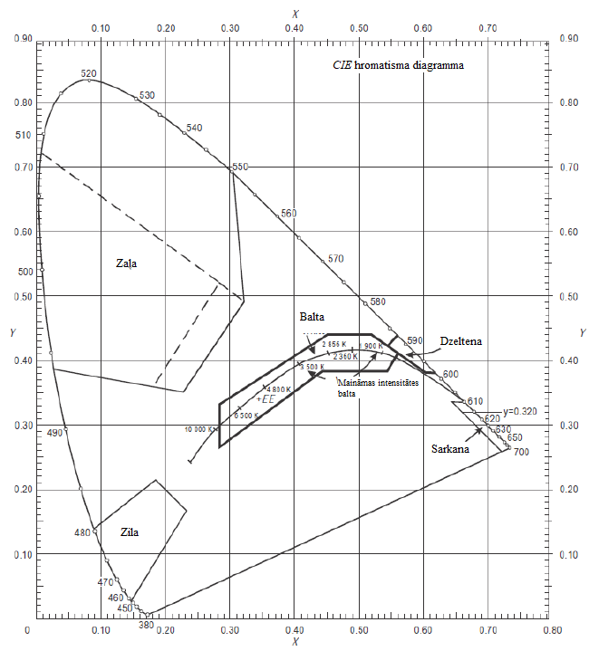

U-1.A attēls. Zemes aeronavigācijas uguņu krāsas (kvēlspuldzēm)

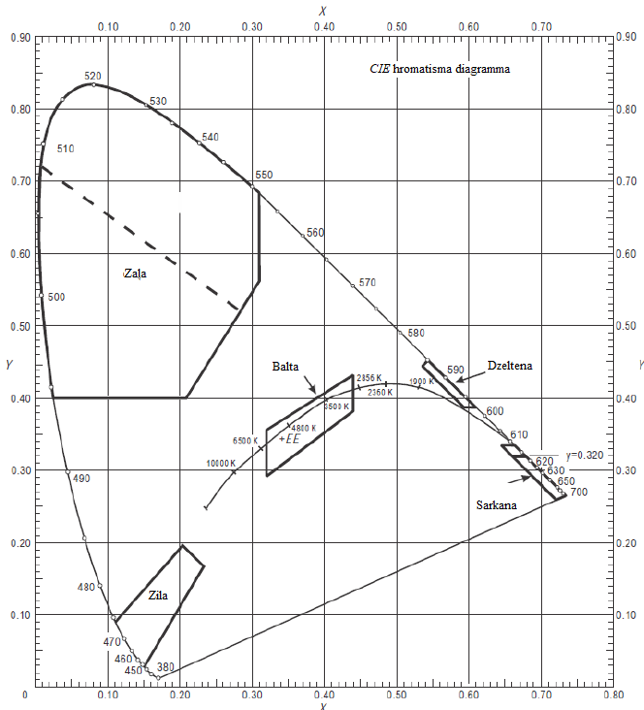
U-1.B attēls. Zemes aeronavigācijas uguņu krāsas (gaismas diožu apgaismojumam)

[Izdevums: ADR-DSN/3]
[Izdevums: ADR-DSN/4]

GM1 par ADR-DSN.U.930. punktu “Zemes aeronavigācijas uguņu krāsas”

a) Ja intensitātes mazināšana nav nepieciešama vai ja novērotājiem ar defektīvu krāsu redzi jāspēj noteikt uguns krāsu, attiecībā uz zemes uguņu ar kvēlspuldzes tipa gaismas avotu hromatismu zaļajiem signāliem jābūt šādās robežās.

Dzeltenās krāsas robeža y = 0,726 – 0,726x
Baltās krāsas robeža x = 0,650y;
Zilās krāsas robeža y = 0,390 – 0,171x

b) Norādījumi par hromatisma izmaiņām, ko rada filtrēšanas elementi temperatūras iedarbībā, ir sniegti ICAO dok. Nr. 9157 “Lidlauka projektēšanas rokasgrāmata” 4. daļā “Vizuālie līdzekļi”.
c) Ja krāsu signāls ir jāsaredz no liela attāluma, saskaņā ar pašreizējo praksi ir jāizmanto krāsas, kas ir a) punktā norādītajās robežās.
d) Ja novērotājiem ar defektīvu krāsu redzi jāspēj noteikt gaismas krāsu, attiecībā uz zemes uguņu ar diožu gaismas avotiem hromatismu zaļajiem signāliem jābūt šādās robežās.

Dzeltenās krāsas robeža y = 0,726 – 0,726x
Baltās krāsas robeža x = 0,625y – 0,041
Zilās krāsas robeža y = 0,400

e) Attiecībā uz zemes uguņu ar diožu gaismas avotiem hromatismu, lai izvairītos no tā, ka ir jāatšķir daudzas dažādas zaļās krāsas nokrāsas, ja izvēlētas turpmāk norādītās robežas, krāsas, kuras ir d) punktā norādītajās robežās nedrīkst izmantot.

Dzeltenās krāsas robeža x = 0,310
Baltās krāsas robeža x = 0,625y – 0,041
Zilās krāsas robeža y = 0,726 – 0,726x.

f) Krāsu parametru mērīšana kvēlspuldzes tipa un diožu gaismas avotiem.

1) Ārējai izokandelu līknei ir jāveic un jāreģistrē krāsu koordinātu mērījumi, lai varētu pārbaudīt un novērtēt to pieņemamību.
2) Ja noteiktas uguņu ierīces var lietot tā, ka piloti tās var ieraudzīt un izmantot no virzieniem, kas atrodas ārpus ārējās izokandelu līknes (piemēram, “STOP” līnijas ugunis, kas novietotas platās skrejceļa gaidīšanas vietās), tad jānovērtē faktiskais lietojums un, ja nepieciešams, jāpārbauda krāsu pāreja leņķu diapazonā aiz ārējās līknes.

[Izdevums: ADR-DSN/3]
[Izdevums: ADR-DSN/4]

CS par ADR-DSN.U.935. punktu “Marķējumu, zīmju un paneļu krāsas”

a) Turpmāk minētās virsmu krāsu specifikācijas attiecas vienīgi uz svaigi krāsotām virsmām. Marķējumos, zīmēs un paneļos izmantotās krāsas parasti ar laiku mainās, tāpēc tās ir jāatjauno.
b) Specifikācijas, kas noteiktas turpmāk f) apakšpunktā attiecībā uz iekšēji izgaismotiem paneļiem, pēc būtības ir pagaidu specifikācijas, kas noteiktas, pamatojoties uz CIE specifikācijām attiecībā uz iekšēji izgaismotām zīmēm. Paredzēts, ka šīs specifikācijas tiks pārskatītas un atjauninātas, kad CIE izstrādās specifikācijas attiecībā uz iekšēji izgaismotiem paneļiem.
c) Parasto krāsu, atstarojošo materiālu krāsu un iekšēji izgaismotu zīmju un paneļu krāsu hromatisma un spilgtuma koeficienti ir jānosaka šādos standarta apstākļos:

1) apgaismojuma leņķis: 45°;
2) aplūkošanas virziens – perpendikulāri virsmai;
3) gaismas avots – CIE standarta gaismas avots D₆₅.

d) Marķējumos, ārēji apgaismotās zīmēs un paneļos izmantoto parasto krāsu hromatisma un spilgtuma koeficientiem standarta apstākļos ir jāietilpst turpmāk norādītajās robežās.

CIE vienādojumi (skat. U-2. attēlu)

1) | Sarkana
 | Violetās krāsas robeža |  | y = 0,345 – 0,051x
 | Baltās krāsas robeža |  | y = 0,910 – x
 | Oranžās krāsas robeža |  | y = 0,314 + 0,047x
 | Spilgtuma koeficients |  | β = 0,07 (minimums)
2) | Oranža
 | Sarkanās krāsas robeža |  | y = 0,285 + 0,100x
 | Baltās krāsas robeža |  | y = 0,940 – x
 | Dzeltenās krāsas robeža |  | y = 0,250 + 0,220x
 | Spilgtuma koeficients |  | β = 0,20 (minimums)
3) | Dzeltena
 | Oranžās krāsas robeža |  | y = 0,108 + 0,707x
 | Baltās krāsas robeža |  | y = 0,910 – x
 | Zaļās krāsas robeža |  | y = 1,35x – 0,093
 | Spilgtuma koeficients |  | β = 0,45 (minimums)
4) | Balta
 | Violetās krāsas robeža |  | y = 0,010 + x
 | Zilās krāsas robeža |  | y = 0,610 – x
 | Zaļās krāsas robeža |  | y = 0,030 + x
 | Dzeltenās krāsas robeža | y = 0,710 – x
 | Spilgtuma koeficients | β = 0,75 (minimums)
5) | Melna
 | Violetās krāsas robeža | y = x – 0,030
 | Zilās krāsas robeža | y = 0,570 – x
 | Zaļās krāsas robeža | y = 0,050 + x
 | Dzeltenās krāsas robeža | y = 0,740 – x
 | Spilgtuma koeficients | β = 0,03 (maksimums)
6) | Dzelteni zaļa
 | Zaļās krāsas robeža | y = 1,317x + 0,4
 | Baltās krāsas robeža | y = 0,910 – x
 | Dzeltenās krāsas robeža | y = 0,867x + 0,4
7) | Zaļa
 | Dzeltenās krāsas robeža | x = 0,313
 | Baltās krāsas robeža | y = 0,243 + 0,670x
 | Zilās krāsas robeža | y = 0,493 – 0,524x
 | Spilgtuma koeficients | β = 0,10 (minimums)

Nelielā atšķirība starp virsmas sarkano un virsmas oranžo krāsu nav pietiekama, lai šīs krāsas būtu iespējams atšķirt, kad tās novietotas šķirti viena no otras.

e) Marķējumos, zīmēs un paneļos izmantotu atstarojošu materiālu krāsu hromatisma un spilgtuma koeficientiem standarta apstākļos ir jāietilpst turpmāk norādītajās robežās.

CIE vienādojumi (skat. U-3. attēlu)

1) | Sarkana
 | Violetās krāsas robeža |  | y = 0,345 – 0,051x
 | Baltās krāsas robeža |  | y = 0,910 – x
 | Oranžās krāsas robeža |  | y = 0,314 + 0,047x
 | Spilgtuma koeficients |  | β = 0,03 (minimums)
2) | Oranža
 | Sarkanās krāsas robeža |  | y = 0,265 + 0,205x
 | Baltās krāsas robeža |  | y = 0,910 – x
 | Dzeltenās krāsas robeža |  | y = 0,207 + 0,390x
 | Spilgtuma koeficients |  | β = 0,14 (minimums)
3) | Dzeltena
 | Oranžās krāsas robeža |  | y = 0,160 + 0,540x
 | Baltās krāsas robeža |  | y = 0,910 – x
 | Zaļās krāsas robeža | y = 1,35x – 0,093
 | Spilgtuma koeficients | β = 0,16 (minimums)
4) | Balta
 | Violetās krāsas robeža | y = x
 | Zilās krāsas robeža | y = 0,610 – x
 | Zaļās krāsas robeža | y = 0,040 + x
 | Dzeltenās krāsas robeža | y = 0,710 – x
 | Spilgtuma koeficients | β = 0,27 (minimums)
5) | Zila
 | Zaļās krāsas robeža | y = 0,118 + 0,675x
 | Baltās krāsas robeža | y = 0,370 – x
 | Violetās krāsas robeža | y = 1,65x – 0,187
 | Spilgtuma koeficients | β = 0,01 (minimums)
6) | Zaļa
 | Dzeltenās krāsas robeža | y = 0,711 – 1,22x
 | Baltās krāsas robeža | y = 0,243 + 0,670x
 | Zilās krāsas robeža | y = 0,405 – 0,243x
 | Spilgtuma koeficients | β = 0,03 (minimums)
f) Luminiscējošās vai iekšēji izgaismotās zīmēs un paneļos izmantoto krāsu hromatismam un spilgtuma koeficientiem standarta apstākļos ir jāietilpst turpmāk norādītajās robežās.

CIE vienādojumi (skat. U-4. attēlu)

1) | Sarkana
 | Violetās krāsas robeža | y = 0,345 – 0,051x
 | Baltās krāsas robeža | y = 0,910 – x
 | Oranžās krāsas robeža | y = 0,314 + 0,047x
 | Spilgtuma koeficients (dienā) | β = 0,07 (minimums)
 | Relatīvais spilgtums attiecībā pret balto krāsu (naktī) | 5 % (minimums) 20 % (maksimums)
2) | Dzeltena
 | Oranžās krāsas robeža | y = 0,108 + 0,707x
 | Baltās krāsas robeža | y = 0,910 – x
 | Zaļās krāsas robeža | y = 1,35x – 0,093
 | Spilgtuma koeficients (dienā) | β = 0,45 (minimums)
 | Relatīvais spilgtums attiecībā pret balto krāsu (naktī) |  | 30 % (minimums) 80 % (maksimums)
3) | Balta
 | Violetās krāsas robeža |  | y = 0,010 + x
 | Zilās krāsas robeža |  | y = 0,610 – x
 | Zaļās krāsas robeža |  | y = 0,030 + x
 | Dzeltenās krāsas robeža |  | y = 0,710 – x
 | Spilgtuma koeficients (dienā) |  | β = 0,75 (minimums)
 | Relatīvais spilgtums attiecībā pret balto krāsu (naktī)
 |  |  | 100 %
4) | Melna
 | Violetās krāsas robeža |  | y = x – 0,030
 | Zilās krāsas robeža |  | y = 0,570 – x
 | Zaļās krāsas robeža |  | y = 0,050 + x
 | Dzeltenās krāsas robeža |  | y = 0,740 – x
 | Spilgtuma koeficients (dienā) |  | β = 0,03 (maksimums)
 | Relatīvais spilgtums attiecībā pret balto krāsu (naktī) |  | 0 % (minimums) | 2 % (maksimums)
5) | Zaļa
 | Dzeltenās krāsas robeža |  | x = 0,313
 | Baltās krāsas robeža |  | y = 0,243 + 0,670x
 | Zilās krāsas robeža |  | y = 0,493 – 0,524x
 | Spilgtuma koeficients (dienā) |  | β = 0,10 (minimums)
 | Relatīvais spilgtums attiecībā pret balto krāsu (naktī) |  | 5 % (minimums) | 30 % (maksimums)

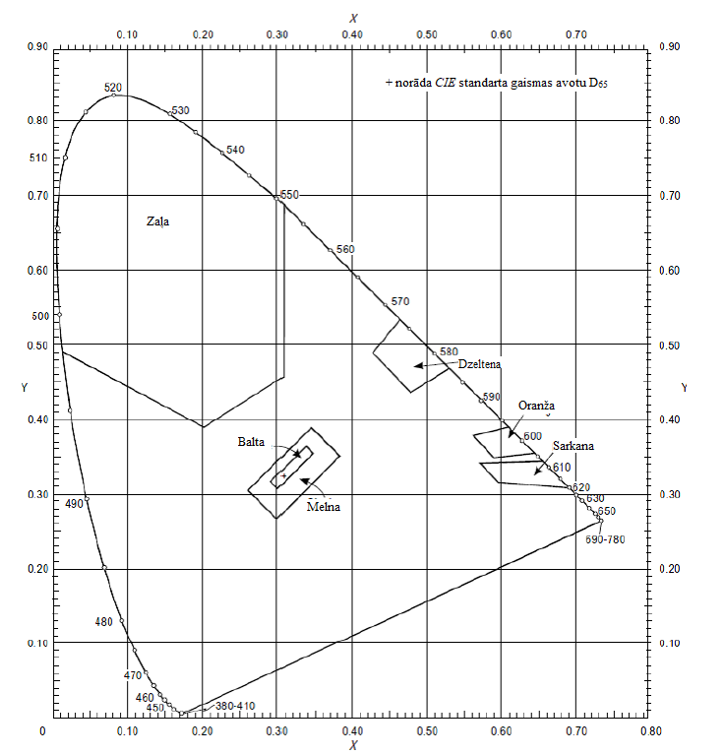
U-2. attēls. Parastās krāsas marķējumiem un ārēji izgaismotām zīmēm un paneļiem

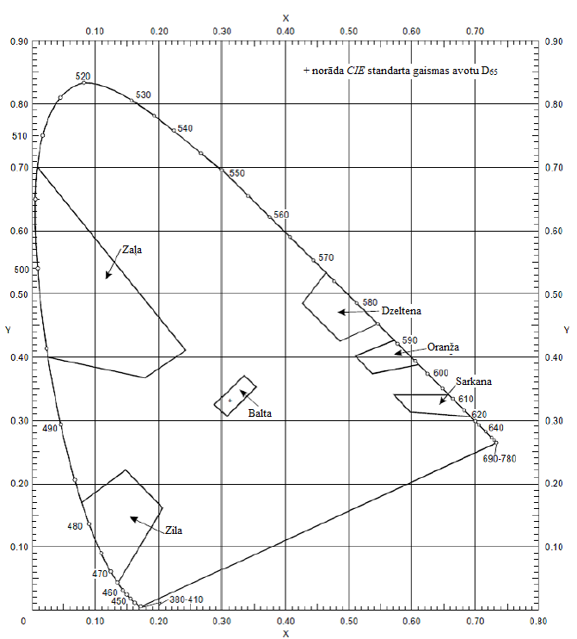
U-3. attēls. Marķējumos, zīmēs un paneļos izmantotu atstarojošo materiālu krāsas

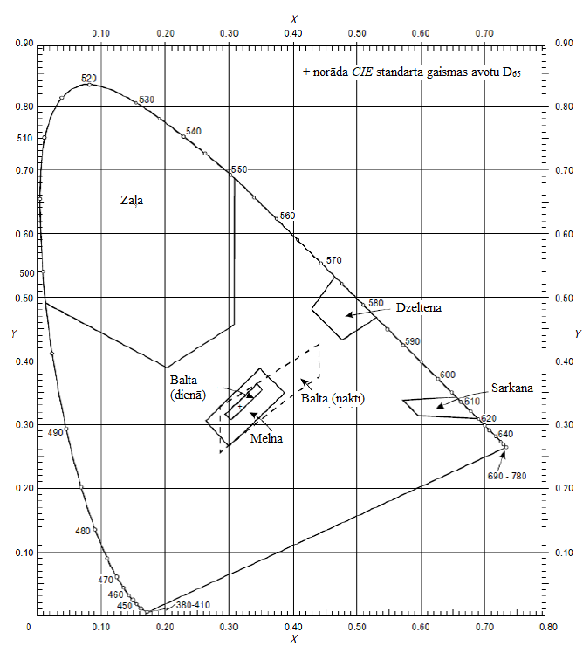
U-4. attēls. Luminiscējošo un iekšēji izgaismoto zīmju un paneļu krāsas

[Izdevums: ADR-DSN/3]
[Izdevums: ADR-DSN/6]

GM1 par ADR-DSN.U.935. punktu “Marķējumu, zīmju un paneļu krāsas”

Nav aizpildīts ar nolūku.

CS par ADR-DSN.U.940. punktu “Zemes aeronavigācijas uguņu raksturojumi”

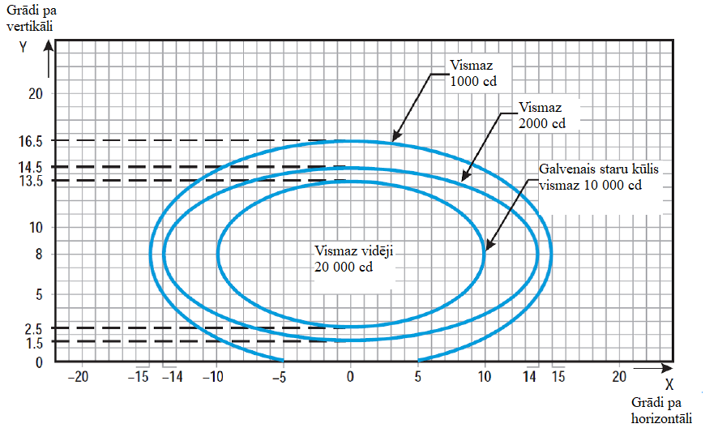
U-5. attēls. Izokandelu diagramma pieejas ass līnijas ugunīm un gaismas horizontiem (baltas ugunis)

Piezīmes

a) Līknes aprēķinātas, izmantojot formulu:
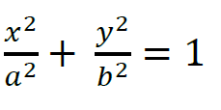
a) | 10 | 14 | 15
b) | 5,5 | 6,5 | 8,5

b) Uguņu vertikālās iestatīšanas leņķiem jābūt tādiem, lai nodrošinātu šādu galvenā stara vertikālo darbības leņķi

Attālums no skrejceļa sliekšņa | Galvenā staru kūļa vertikālais darbības leņķis
Līdz 315 m no skrejceļa sliekšņa | 0°–11°
No 316 m līdz 475 m | 0,5°–11,5°
No 476 m līdz 640 m | 1,5°–12,5°
641 m un tālāk | 2,5°–13,5° (skat. iepriekš attēlā)

c) Ugunīm gaismas horizontos, kas atrodas tālāk par 22,5 m no ass līnijas, jābūt savērstām pret ass līniju par 2 grādiem. Visas citas ugunis ir jānovieto paralēli skrejceļa ass līnijai.
d) Skat. kopējās piezīmes par U-5.–U-15. attēlu.

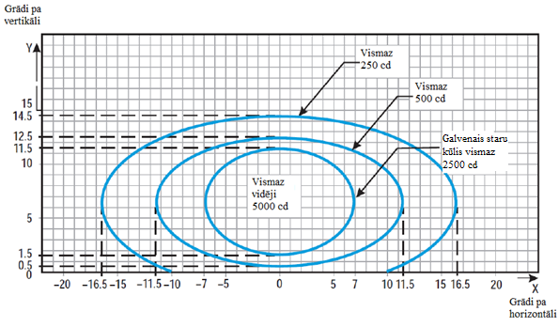
U-6. attēls. Izokandelu diagramma pieejas sānu rindas ugunīm (sarkana uguns)

Piezīmes

a) Līknes aprēķinātas, izmantojot formulu:
a) | 7,0 | 11,5 | 16,5
b) | 5,0 | 6,0 | 8,0

b) 2 grādu savērsums.
c) Uguņu vertikālās iestatīšanas leņķiem jābūt tādiem, lai nodrošinātu šādu galvenā stara vertikālo darbības leņķi.

Attālums no skrejceļa sliekšņa | Galvenā staru kūļa vertikālais darbības leņķis
Līdz 115 m no skrejceļa sliekšņa | 0,5°–10,5°
No 116 m līdz 215 m | 1°–11°
216 m un tālāk | 1,5°–11,5° (skat. iepriekš attēlā)

b) Skat. kopējās piezīmes par U-5.–U-15. attēlu.

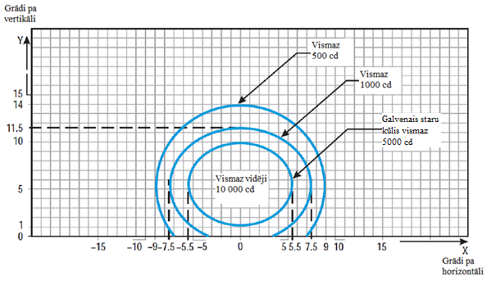
U-7. attēls. Izokandelu diagramma skrejceļa sliekšņa ugunīm (zaļa uguns)

Piezīmes

a) Līknes aprēķinātas, izmantojot formulu:
a) | 5,5 | 7,5 | 9,0
b) | 4,5 | 6,0 | 8,5

b) 3,5 grādu savērsums.

c) Skat. kopējās piezīmes par U-5.–U-15. attēlu.

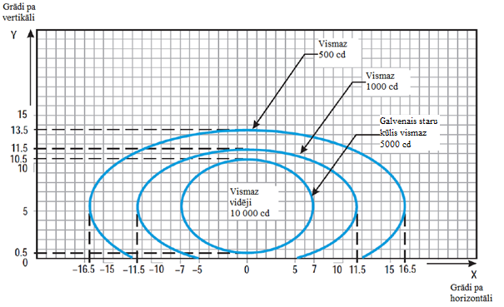

U-8. attēls. Izokandelu diagramma skrejceļa sliekšņa flanga horizonta ugunīm (zaļa uguns)

Piezīmes

a) Līknes aprēķinātas, izmantojot formulu:
a) | 7,0 | 11,5 | 16,5
b) | 5,0 | 6,0 | 8,0

b) 2 grādu savērsums.
c) Skat. kopējās piezīmes par U-5.–U-15. attēlu.

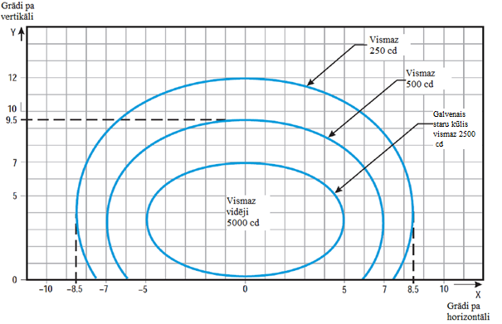
U-9. attēls. Izokandelu diagramma zemskares zonas ugunīm (balta uguns)

Piezīmes

a) Līknes aprēķinātas, izmantojot formulu:
a) | 5,0 | 7,0 | 8,5
b) | 3,5 | 6,0 | 8,5

b) 4 grādu savērsums.
c) Skat. kopējās piezīmes par U-5.–U-15. attēlu.

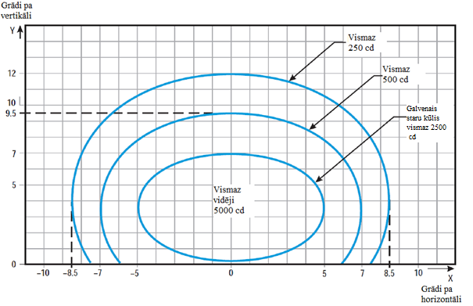

U-10. attēls. Izokandelu diagramma skrejceļa ass līnijas ugunīm, kuras garenvirzienā novietotas 30 m attālumā viena no otras (balta uguns), un ātrās nobraukšanas manevrēšanas ceļa indikatora ugunīm (dzeltena uguns)

Piezīmes

a) Līknes aprēķinātas, izmantojot formulu:
a) | 5,0 | 7,0 | 8,5
b) | 3,5 | 6,0 | 8,5

b) Attiecībā uz sarkanu uguni vērtības jāreizina ar 0,15.
c) Attiecībā uz dzeltenu uguni vērtības jāreizina ar 0,40.
d) Skat. kopējās piezīmes par U-5.–U-15. attēlu.
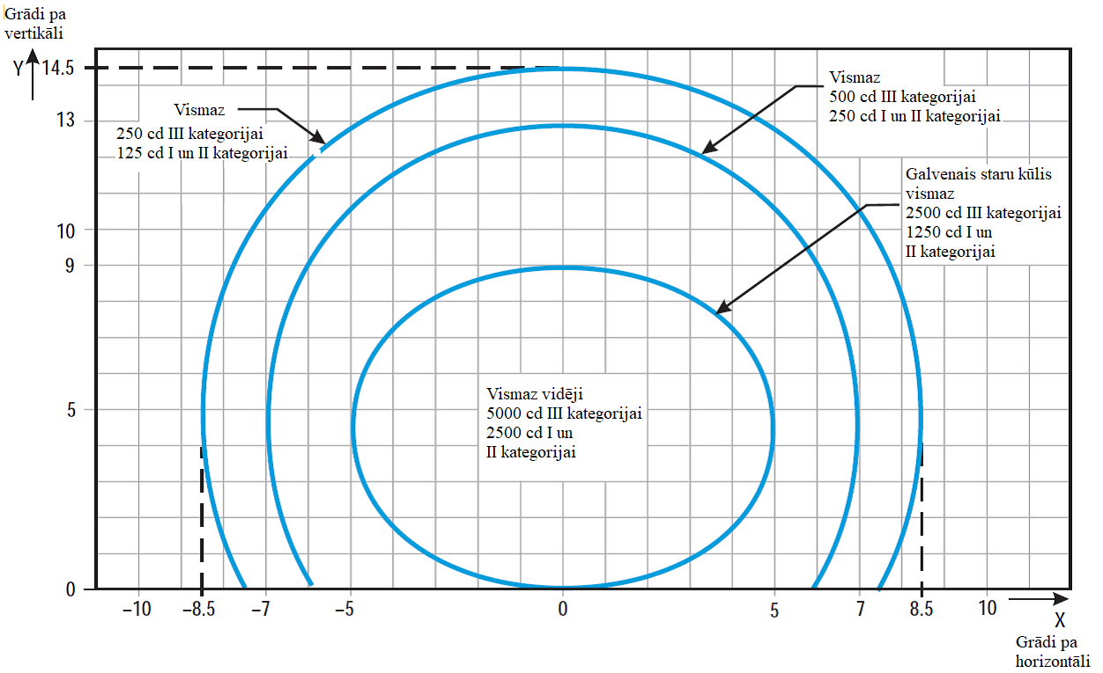
U-11. attēls. Izokandelu diagramma skrejceļa ass līnijas ugunīm, kuras garenvirzienā novietotas 15 m attālumā viena no otras (balta uguns), un ātrās nobraukšanas manevrēšanas ceļa indikatora ugunīm (dzeltena uguns)

Piezīmes

a) Līknes aprēķinātas, izmantojot formulu:
a) | 5,0 | 7,0 | 8,5
b) | 3,5 | 6,0 | 8,5

b) Attiecībā uz sarkanu uguni vērtības jāreizina ar 0,15.
c) Attiecībā uz dzeltenu uguni vērtības jāreizina ar 0,40.
d) Skat. kopējās piezīmes par U-5.–U-15. attēlu.

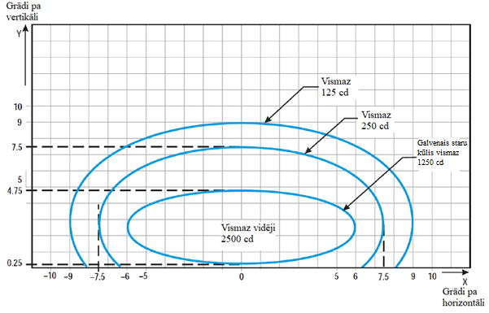
U-12. attēls. Izokandelu diagramma skrejceļa gala ugunīm (sarkana uguns)

Piezīmes

a) Līknes aprēķinātas, izmantojot formulu:
a) | 6,0 | 7,5 | 9,0
b) | 2,25 | 5,0 | 6,5

b) Skat. kopējās piezīmes par U-5.–U-15. attēlu.

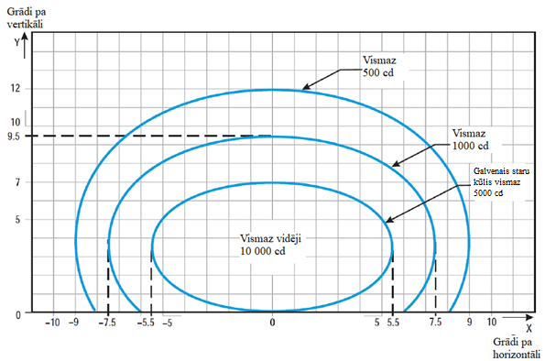
U-13. attēls. Izokandelu diagramma 45 m platu skrejceļu malu ugunīm (balta uguns)

Piezīmes

a) Līknes aprēķinātas, izmantojot formulu:
a) | 5,5 | 7,5 | 9,0
b) | 3,5 | 6,0 | 8,5

b) 3,5 grādu savērsums.
c) Attiecībā uz sarkanu uguni vērtības jāreizina ar 0,15.
d) Attiecībā uz dzeltenu uguni vērtības jāreizina ar 0,40.
e) Skat. kopējās piezīmes par U-5.–U-15. attēlu.
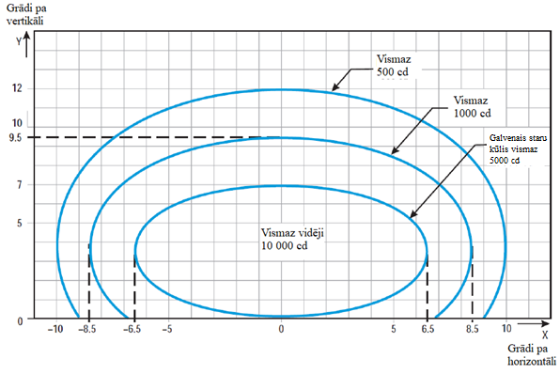
U-14. attēls. Izokandelu diagramma 60 m platu skrejceļu malu ugunīm (balta uguns)

Piezīmes

a) Līknes aprēķinātas, izmantojot formulu:
a) | 6,5 | 8,5 | 10,0
b) | 3,5 | 6,0 | 8,5

b) 4,5 grādu savērsums.
c) Attiecībā uz sarkanu uguni vērtības jāreizina ar 0,15.
d) Attiecībā uz dzeltenu uguni vērtības jāreizina ar 0,40.
e) Skat. kopējās piezīmes par U-5.–U-15. attēlu.
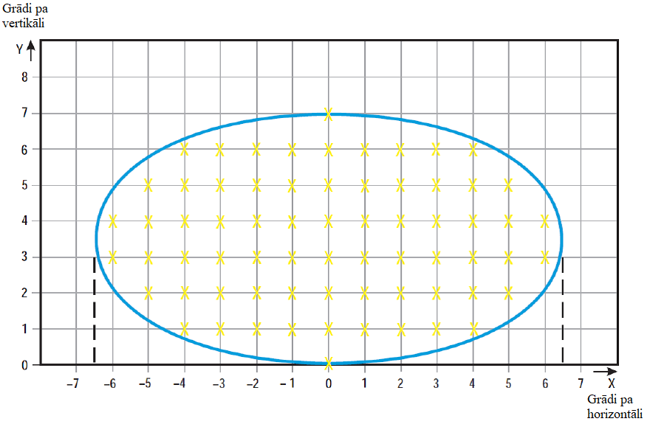
U-15. attēls. Režģa punkti, kas jāizmanto, lai aprēķinātu pieejas un skrejceļa uguņu vidējo intensitāti

Kopējās piezīmes par U-5.–U-15. attēlu

a) Elipses katrā attēlā ir simetriskas pret kopējām vertikālajām un horizontālajām asīm.
b) U-5.–U-14. attēlā norādītas minimālās pieļaujamās uguņu intensitātes vērtības. Galvenā stara vidējo intensitāti aprēķina, izveidojot režģa punktus atbilstoši tam, kā norādīts U-15. attēlā, un izmantojot intensitātes vērtības mērījumus visos režģa punktos, kas ietilpst galveno staru veidojošās elipses perimetrā, tostarp atrodas uz perimetra līnijas. Vidējā vērtība ir visos attiecīgajos režģa punktos izmērīto uguņu intensitātes vērtību vidējā aritmētiskā vērtība.
c) Kad apgaismes armatūra ir atbilstoši iecentrēta, galvenā stara shēmā nav pieļaujamas novirzes.
d) Vidējās intensitātes attiecība. Attiecībai starp vidējo intensitāti elipsē, kas nosaka tipiskas jaunas uguns galveno staru, un jaunas skrejceļa malas uguns galvenā stara vidējo intensitāti jāatbilst tam, kā noteikts turpmāk.

U-5. attēls | Pieejas ass līnija un gaismas horizonti | no 1,5 līdz 2,0 | (balta uguns)
U-6. attēls | Pieejas uguņu sānu rinda | no 0,5 līdz 1,0 | (sarkana uguns)
U-7. attēls | Skrejceļa slieksnis | no 1,0 līdz 1,5 | (zaļa uguns)
U-8. attēls | Skrejceļa sliekšņa flanga horizonts | no 1,0 līdz 1,5 | (zaļa uguns)
U-9. attēls | Zemskares zona | no 0,5 līdz 1,0 | (balta uguns)
U-10. attēls | Skrejceļa ass līnija (garenvirziena intervāls 30 m) | no 0,5 līdz 1,0 | (balta uguns)
U-11. attēls | Skrejceļa ass līnija (garenvirziena intervāls 15 m) | no 0,5 līdz 1,0 attiecībā uz III kategoriju | (balta uguns)
 |  | no 0,25 līdz 0,5 attiecībā uz I un II kategoriju | (balta uguns)
U-12. attēls | Skrejceļa gals | no 0,25 līdz 0,5 | (sarkana uguns)
U-13. attēls | Skrejceļa mala (45 m plats skrejceļš) | 1,0 | (balta uguns)
U-14. attēls | Skrejceļa mala (60 m plats skrejceļš) | 1,0 | (balta uguns)

e) Attēlos noteiktās stara darbības leņķa vērtības nodrošina nepieciešamo pieejas vadību apstākļos, kad RVR nav mazāka par 150 m, un pacelšanās vadību apstākļos, kad RVR nav mazāka par 100 m.
f) Horizontālos leņķus mēra attiecībā pret vertikālo plakni, kas stiepjas caur skrejceļa ass līniju. Attiecībā uz ugunīm, kas nav ass līnijas ugunis, iestatījumu virzienā uz skrejceļa ass līniju uzskata par pozitīvu iestatījumu. Vertikālos leņķus mēra attiecībā pret horizontālo plakni.
g) Ja kā pieejas ass līnijas ugunis, gaismas horizonti un pieejas uguņu sānu rindu ugunis tiek izmantotas gremdugunis, nevis virszemes ugunis, piemēram, uz skrejceļa ar pārvietotu slieksni, intensitātes prasības var nodrošināt, ierīkojot divas vai trīs (zemas intensitātes) uguņu ierīces katrā pozīcijā.
h) Atbilstošai tehniskajai apkopei ir ļoti būtiska nozīme. Vidējā intensitātes vērtība nekad nedrīkst būt zemāka par 50 % no attēlos norādītās vērtības, un lidlauka ekspluatantam jācenšas uzturēt izstarotās gaismas līmeni tuvu noteiktajai minimālajai vidējās intensitātes vērtībai.
i) Uguņu ierīce ir jāierīko tā, lai galvenais stars būtu iestatīts noteiktajā leņķī pusgrāda kļūdas robežās.

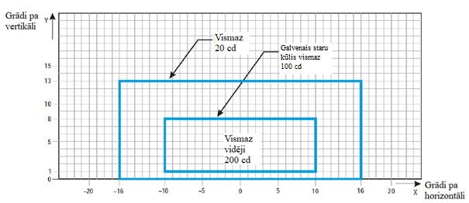
U-16. attēls. Izokandelu diagramma manevrēšanas ceļa ass līnijas ugunīm (15 m intervāls), REL, iebraukšanas aizlieguma līnijas ugunīm un “STOP” līnijas ugunīm taisnos posmos, ko paredzēts izmantot apstākļos, kad redzamība uz skrejceļa ir mazāka par 350 m un iespējamas lielas nobīdes, un zemas intensitātes skrejceļa aizsargugunīm B konfigurācijā

Piezīmes

a) Šīs stara darbības leņķa vērtības pieļauj līdz pat 12 m lielu pilota kabīnes nobīdi no ass līnijas un ir paredzētas izmantošanai pirms pagriezieniem un pēc tiem.
b) Skat. kopējās piezīmes par U-16.–U-25. attēlu.
c) Paaugstināta intensitāte platāka ātrās nobraukšanas manevrēšanas ceļa ass līnijas ugunīm ir četras reizes lielāka par attiecīgajām attēlā norādītajām intensitātes vērtībām (t. i., 800 cd kā minimālā vidējā galvenā stara intensitāte).

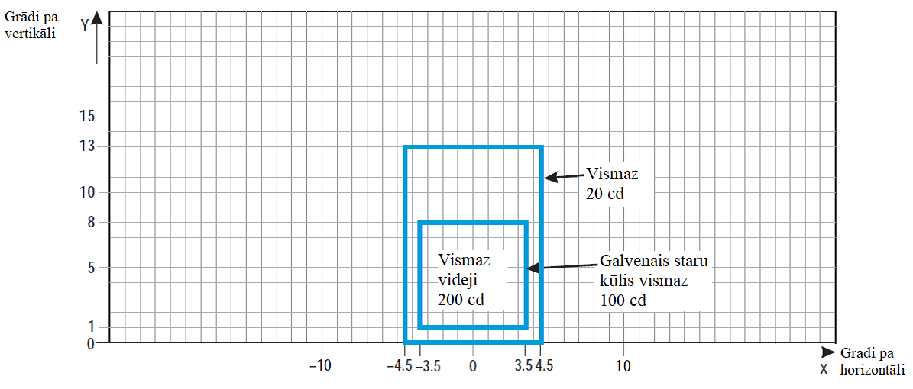
U-17. attēls. Izokandelu diagramma manevrēšanas ceļa ass līnijas ugunīm (15 m intervāls), iebraukšanas aizlieguma līnijas ugunīm un “STOP” līnijas ugunīm taisnos posmos, ko paredzēts izmantot apstākļos, kad redzamība uz skrejceļa ir mazāka par 350 m

Piezīmes

a) Šīs staru kūļa darbības leņķa vērtības parasti ir pietiekamas un spēj nodrošināt redzamību gadījumos, kad pilota kabīnes nobīde no ass līnijas ir aptuveni 3 m.
b) Skat. kopējās piezīmes par U-16.–U-25. attēlu.

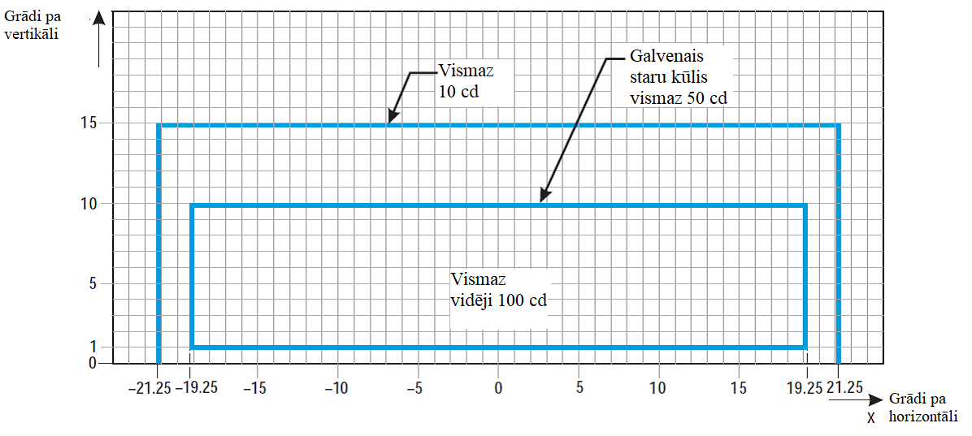
U-18. attēls. Izokandelu diagramma manevrēšanas ceļa ass līnijas ugunīm (7,5 m intervāls), REL, iebraukšanas aizlieguma līnijas ugunīm un “STOP” līnijas ugunīm liektos posmos, ko paredzēts izmantot apstākļos, kad redzamība uz skrejceļa ir mazāka par 350 m

Piezīmes

a) Ugunis liektos posmos jāsavērš 15,75 grādos attiecībā pret liektā posma tangenti. To nepiemēro REL.
b) Ja ir paredzēta paaugstināta intensitāte, REL tai jābūt divreiz lielākai par noteiktajām intensitātēm, t. i., vismaz 20 cd, galvenajam staram – vismaz 100 cd, kā arī vismaz vidēji 200 cd.
c) Skat. kopējās piezīmes par U-16.–U-25. attēlu.

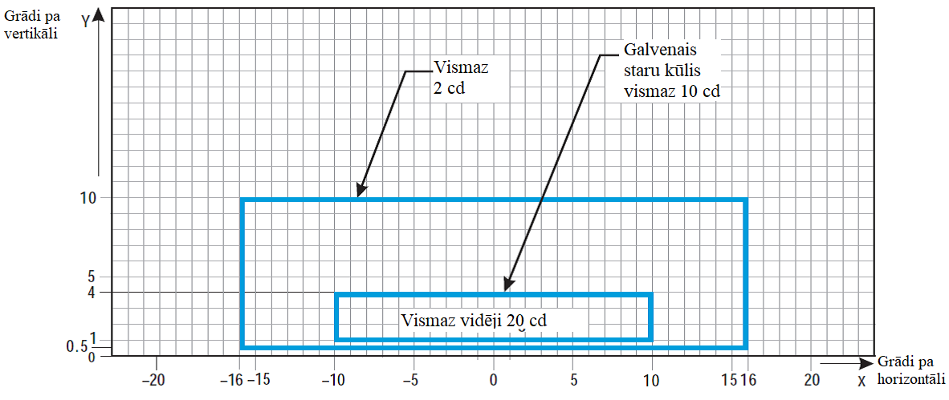
U-19. attēls. Izokandelu diagramma manevrēšanas ceļa ass līnijas ugunīm (30 m, 60 m intervāls), iebraukšanas aizlieguma līnijas ugunīm un “STOP” līnijas ugunīm taisnos posmos, ko paredzēts izmantot apstākļos, kad redzamība uz skrejceļa ir vismaz 350 m

Piezīmes

a) Vietās, kur parasti novērojams augsts fona spilgtums un kur būtisks faktors ir putekļu, sniega un vietējā piesārņojuma pasliktināts apgaismojums, cd vērtības ir jāreizina ar 2,5.
b) Ja tiek izmantotas visvirzienu ugunis, tām jāatbilst šajā attēlā norādītajām vertikālā stara prasībām.
c) Skat. kopējās piezīmes par U-16.–U-25. attēlu.

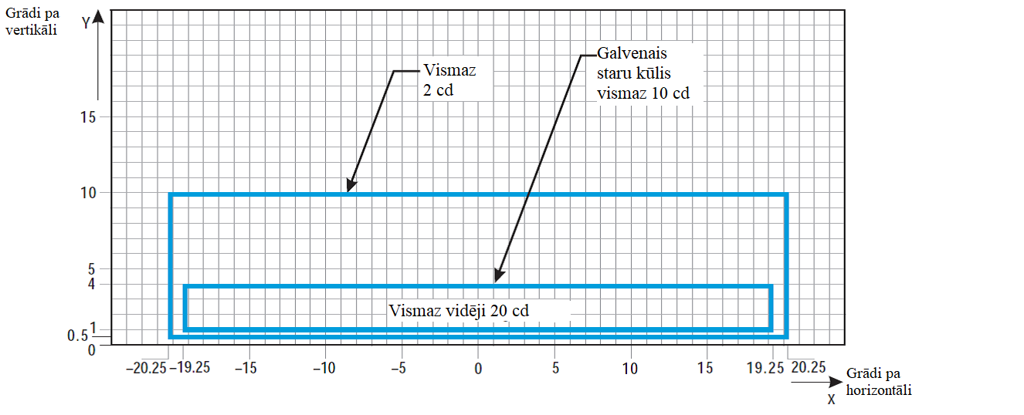
U-20. attēls. Izokandelu diagramma manevrēšanas ceļa ass līnijas ugunīm (7,5 m, 15 m, 30 m intervāls), iebraukšanas aizlieguma līnijas ugunīm un “STOP” līnijas ugunīm liektos posmos, ko paredzēts izmantot apstākļos, kad redzamība uz skrejceļa ir vismaz 350 m

Piezīmes

a) Ugunis liektos posmos jāsavērš 15,75 grādos attiecībā pret liektā posma tangenti.
b) Vietās, kur parasti novērojams augsts fona spilgtums un kur būtisks faktors ir putekļu, sniega un vietējā piesārņojuma pasliktināts apgaismojums, cd vērtības ir jāpareizina ar 2,5.
c) Šīs stara darbības leņķa vērtības pieļauj līdz pat 12 m lielu pilota kabīnes nobīdi no ass līnijas, kas var notikt liekto posmu galos.
d) Skat. kopējās piezīmes par U-16.–U-25. attēlu.

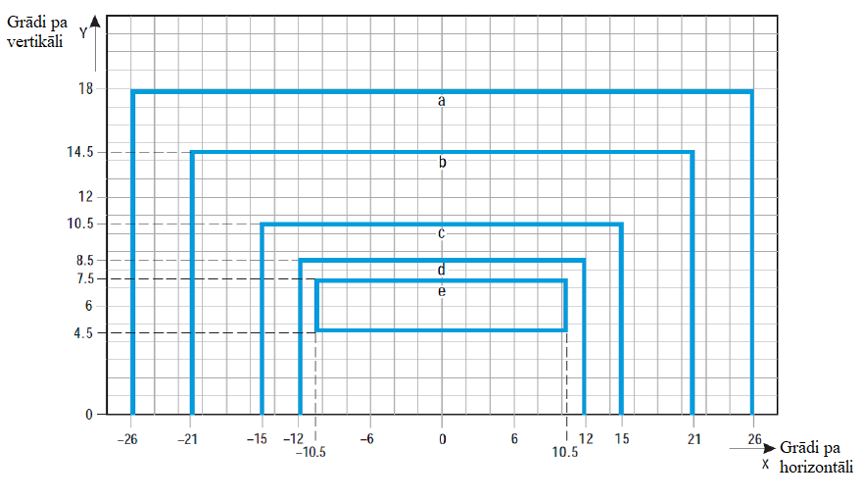
Līkne | a) | b) | c) | d) | e)
Intensitāte (cd) | 8 | 20 | 100 | 450 | 1800

U-21. attēls. Izokandelu diagramma augstas intensitātes manevrēšanas ceļa ass līnijas ugunīm (15 m intervāls), iebraukšanas aizlieguma līnijas ugunīm un “STOP” līnijas ugunīm taisnos posmos, ko paredzēts izmantot pilnveidotajā kustības pa zemi vadības un kontroles sistēmā, ja nepieciešama augstāka gaismas intensitāte un iespējamas lielas nobīdes

Piezīmes

a) Šīs stara darbības leņķa vērtības parasti ir pietiekamas un nodrošina redzamību gadījumos, kad pilota kabīnes nobīde atbilst galvenās šasijas ārējam ritenim uz manevrēšanas ceļa malas.
b) Skat. kopējās piezīmes par U-16.–U-25. attēlu.
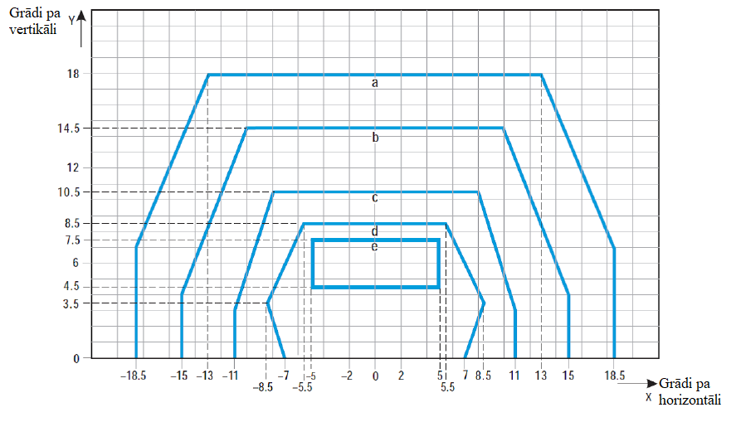
Līkne | a) | b) | c) | d) | e)
Intensitāte (cd) | 8 | 20 | 100 | 450 | 1800

U-22. attēls. Izokandelu diagramma augstas intensitātes manevrēšanas ceļa ass līnijas ugunīm (15 m intervāls), iebraukšanas aizlieguma līnijas ugunīm un “STOP” līnijas ugunīm taisnos posmos, ko paredzēts izmantot pilnveidotajā kustības pa zemi vadības un kontroles sistēmā, ja nepieciešama augstāka gaismas intensitāte

Piezīmes

a) Šīs stara darbības leņķa vērtības parasti ir pietiekamas un nodrošina redzamību gadījumos, kad pilota kabīnes nobīde atbilst galvenās šasijas ārējam ritenim uz manevrēšanas ceļa malas.
b) Skat. kopējās piezīmes par U-16.–U-25. attēlu.
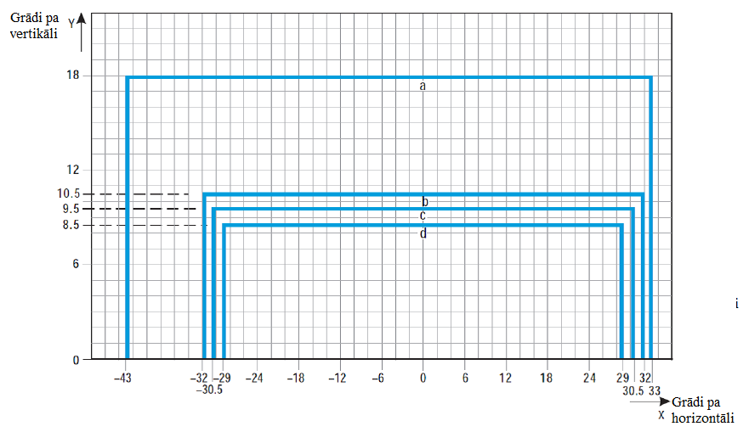

Līkne | a) | b) | c) | d)
Intensitāte (cd) | 8 | 100 | 200 | 400

U-23. attēls. Izokandelu diagramma augstas intensitātes manevrēšanas ceļa ass līnijas ugunīm (7,5 m intervāls), iebraukšanas aizlieguma līnijas ugunīm un “STOP” līnijas ugunīm liektos posmos, ko paredzēts izmantot pilnveidotajā kustības pa zemi vadības un kontroles sistēmā, ja nepieciešama augstāka gaismas intensitāte

Piezīmes

a) Ugunis liektos posmos jāsavērš 17 grādos attiecībā pret liektā posma tangenti.
b) Skat. kopējās piezīmes par U-16.–U-25. attēlu.

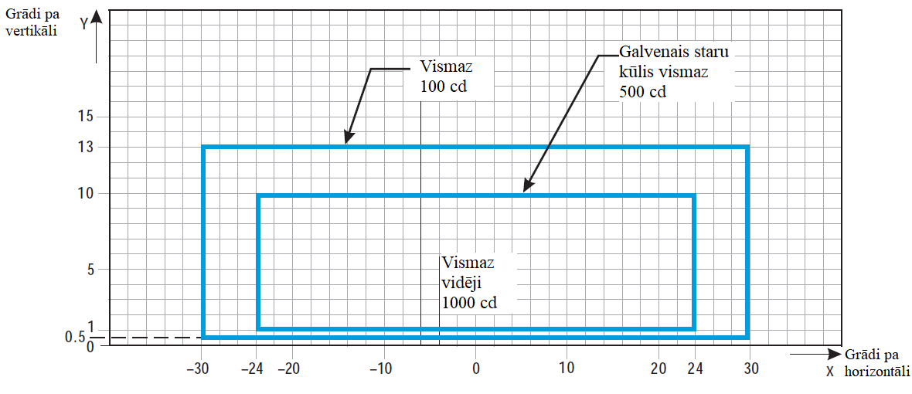
U-24. attēls. Izokandelu diagramma augstas intensitātes skrejceļa aizsargugunīm B konfigurācijā

Piezīmes
a) Lai arī normālas darbības režīmā ugunis mirgo, to intensitāte norādīta attiecībā uz pastāvīga izstarojuma kvēlspuldzēm.
b) Skat. kopējās piezīmes par U-16.–U-25. attēlu.

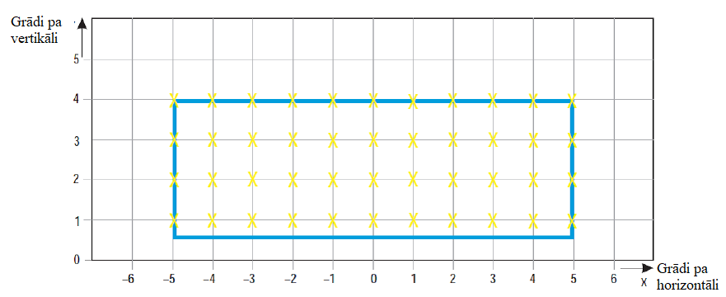
U-25. attēls. Režģa punkti, kas jāizmanto manevrēšanas ceļa ass līnijas uguņu un “STOP” līnijas uguņu vidējās intensitātes aprēķināšanai

Kopējās piezīmes par U-16.–U-25. attēlu

a) Intensitātes vērtības, kas norādītas U-16.–U-24. attēlā, ir noteiktas attiecībā uz zaļām un dzeltenām manevrēšanas ceļa ass līnijas ugunīm, dzeltenām skrejceļa aizsargugunīm un sarkanām “STOP” līnijas ugunīm.
b) U-16.–U-24. attēlā norādītas minimālās pieļaujamās uguņu intensitātes vērtības. Galvenā stara vidējo intensitāti aprēķina, izveidojot režģa punktus atbilstoši tam, kā norādīts U-25. attēlā, un izmantojot intensitātes vērtības mērījumus visos režģa punktos, kas ietilpst galveno staru veidojošā taisnstūra perimetrā, tostarp atrodas uz perimetra līnijas. Vidējā vērtība ir visos attiecīgajos režģa punktos izmērīto uguņu intensitātes vērtību vidējā aritmētiskā vērtība.
c) Kad apgaismes armatūra ir atbilstoši iecentrēta, galvenā stara vai attiecīgajā gadījumā centrālā stara novirzes nav pieļaujamas.
d) Horizontālos leņķus mēra attiecībā pret vertikālo plakni, kas stiepjas caur manevrēšanas ceļa ass līniju, vienīgi liektajos posmos tos var mērīt attiecībā pret līknes tangenti.
e) Vertikālos leņķus mēra no manevrēšanas ceļa virsmas garenvirziena slīpuma.
f) Pienācīgai tehniskajai apkopei ir ļoti būtiska nozīme. Intensitātes vērtība (vidējā intensitāte attiecīgajā gadījumā vai intensitāte, kas norādīta uz atbilstīgajām izokandelu līknēm) nekad nedrīkst būt zemāka par 50 % no attēlos norādītās vērtības, un lidlauka ekspluatantam jācenšas uzturēt izstarotās gaismas līmeni tuvu noteiktajai minimālajai vidējās intensitātes vērtībai.
g) Gaismas vienība ir jāierīko tā, lai galvenais staru kūlis vai centrālais staru kūlis atbilstoši attiecīgajam gadījumam būtu iestatīts atbilstīgajā leņķī pusgrāda kļūdas robežās no noteiktā leņķa.

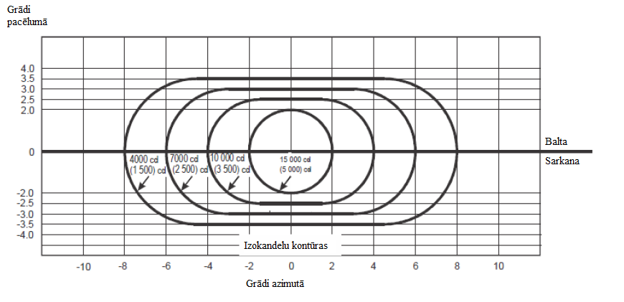
U-26. attēls. Uguņu intensitātes sadalījums PAPI un APAPI sistēmās

Piezīmes

a) Šīs līknes ir noteiktas attiecībā uz sarkanas uguns minimālo intensitāti.
b) Intensitātes vērtība stara baltajā sektorā ir vismaz 2 reizes lielāka par atbilstīgo intensitāti sarkanajā sektorā un var par to būt līdz pat 6,5 reizēm lielāka.
c) Iekavās norādītas intensitātes vērtības APAPI sistēmai.

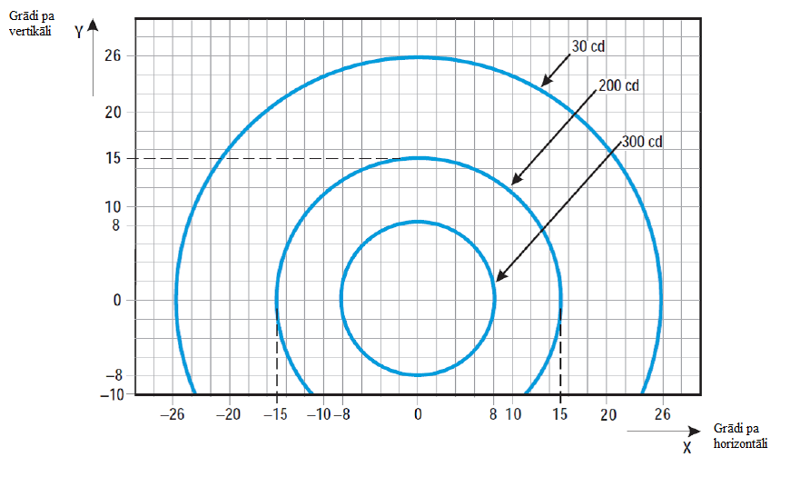
U-27. attēls. Izokandelu diagramma katrai ugunij zemas intensitātes skrejceļa aizsargugunīm A konfigurācijā

Piezīmes

a) Lai arī normālas darbības režīmā ugunis mirgo, to intensitāte norādīta attiecībā uz pastāvīga izstarojuma kvēlspuldzēm.
b) Norādītas intensitātes vērtības attiecībā uz dzeltenu uguni.

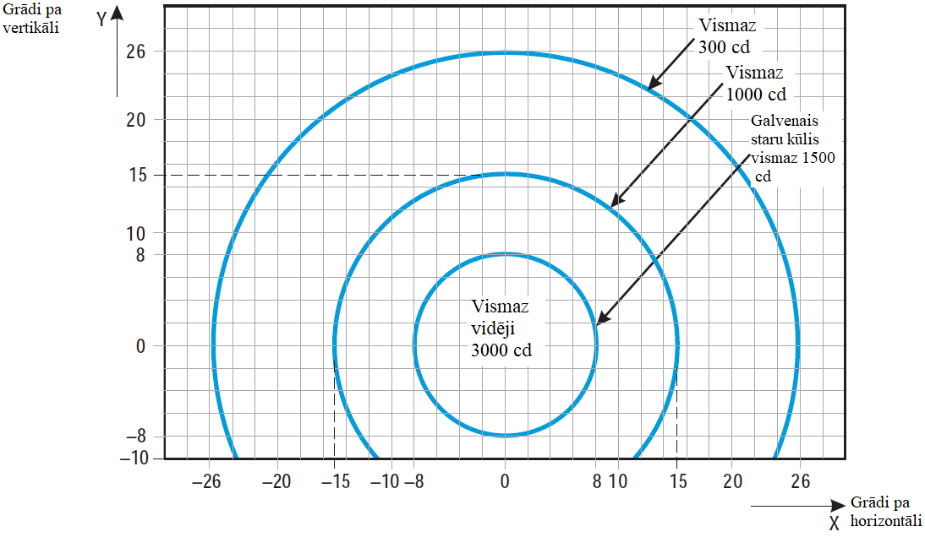
U-28. attēls. Izokandelu diagramma katrai ugunij augstas intensitātes skrejceļa aizsargugunīm A konfigurācijā

Piezīmes

a) Lai arī normālas darbības režīmā ugunis mirgo, to intensitāte norādīta attiecībā uz pastāvīga izstarojuma kvēlspuldzēm.
b) Norādītas intensitātes vērtības attiecībā uz dzeltenu uguni.

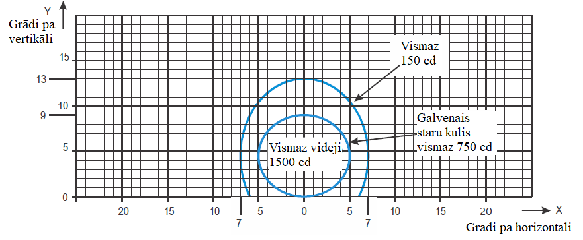
U-29. attēls. Izokandelu diagramma pacelšanās un gaidīšanas ugunīm (THL) (sarkana uguns)

Piezīmes

a) Līknes aprēķinātas, izmantojot formulu:
a) | 6,5 | 8,5 | 10,0
b) | 3,5 | 6,0 | 8,5

b) Skat. kopējās piezīmes par U-5.–U-15. attēlu un U-29. attēlu.

[Izdevums: ADR-DSN/3]
[Izdevums: ADR-DSN/4]

GM1 par ADR-DSN.U.940. punktu “Zemes aeronavigācijas uguņu raksturojumi”

Nav aizpildīts ar nolūku.

Šā izdevuma spēkā stāšanās datumu lūdzam skatīt ED Lēmumā 2022/006/R, kas publicēts EASA oficiālajā publikācijā.

